POROČILO O OKOLJU V REPUBLIKI SLOVENIJI 2017

Ljubljana, februar 2017

V S E B I N A

1 Uvod str. 5
2 Okvirni pregled okoljskih trendov str. 6
3 Stanje okolja v evropskem in svetovnem merilu str. 7
4 Z varstvom okolja in ohranjanjem narave do trajnostnega razvoja str. 17
5 Biotska raznovrstnost str. 32
6 Zrak str. 49
7 Vode str. 78
8 Tla str. 104
9 Ravnanje z viri in odpadki str. 119
10 Podnebne spremembe str. 143
11 Hrup v okolju str. 160
12 Elektromagnetna sevanja v okolju str. 171
13 Biotehnologija – GSO in biološka varnost str. 177
14 Naravni pojavi in nesreče str. 192
15 Vzgoja, izobraževanje in usposabljanje za varstvo okolja in ozaveščanje o njem str. 224
16 Okolje v Sloveniji in vplivi na zdravje str. 237
17 Trajnostna raba prostora str. 254

1 UVOD

Izdelano je Poročilo o okolju v Republik Sloveniji 2017, ki prikazuje stanje okolja in njegovo povezanost z dogajanji v družbi za obdobje 2009 - 2015.
Poročilo je izdelano v skladu z zahtevami za poročanje o stanju okolja in o ohranjanju narave iz zakona o varstvu okolja in zakona o ohranjanju narave.
Stanje posameznih delov okolja je prikazano na podlagi kazalcev okolja, rezultatov obratovalnih in drugih monitoringov ter ustreznih strokovnih podlag. Prikazane so tudi obremenitve in pritiski, ki vplivajo na stanje okolja, ter mehanizmi za obvladovanje obremenitev in ohranjanje stanja okolja ali njegovo izboljševanje.
Stanje okolja se izboljšuje, kar je posledica načrtne okoljske politike in celovite okoljske zakonodaje, sprejete v zadnjih desetletjih. Zmanjšali so se izpusti nekaterih onesnaževal v zrak in vodo, boljše ravnamo z odpadki, okrepljena so prizadevanja za ohranjanje biotske raznovrstnosti, bolje razumemo povzročitelje okoljskih izzivov. Zaskrbljujoče pa je stanje okolja na posameznih omejenih lokacijah, predvsem glede kakovosti zraka in onesnaženosti tal, boljši napredek je nujen tudi pri trajnostni rabi prostora.
Vendar stanje okolja v Sloveniji že dolgo ni odvisno le od našega lokalnega ravnanja, saj nanj vplivajo tudi globalne obremenitve, ki se povečujejo hitreje kot doslej predvsem zaradi gospodarske rasti, rasti prebivalstva ter spreminjajočih se vzorcev potrošnje in proizvodnje.
Okoljevarstvena prizadevanja se premikajo v smer nizkoogljične družbe, krožnega gospodarstva, odpornih ekosistemov, makroekonomskih trajnostnih modelov razvoja. To so temelji blaginje državljanov, ki so prepoznane tudi v okoljskem programu EU s sporočilnim naslovom ‘Dobro živeti ob upoštevanju omejitev našega planeta’. Sliši se lepo, a ta »vizija ni več okoljska, če je sploh kdaj bila«. Za njeno uresničitev politike varstva okolja ne moremo izvajati ločeno od politik drugih sektorjev, kot so kmetijstvo, promet, energetika, turizem, saj je neločljivo povezana s širšim gospodarskim in družbenim razvojem. Ob vse boljšem razumevanju značilnosti okoljskih izzivov v Evropi in njihovi soodvisnosti z gospodarskimi in družbenimi sistemi v globaliziranem svetu se krepi spoznanje, da z obstoječim znanjem in uveljavljenimi načini upravljanja temu ne bomo kos.
To je po poročilih o okolju iz let 1996, 2003 in 2009 četrto poročilo o stanju okolja v Sloveniji. Kako se je spremenil »jezik okolja« in kako so se spremenila področja »okoljskih izzivov«! Tradicionalni »nadzor nad emisijami« je zamenjalo zavedanje o omejenem prostoru in naravnih virih, o pomenu ekosistemskih storitev za ohranjanje blaginje in o tem, da negativnih učinkov naših vzorcev potrošnje in proizvodnje ne moremo prelagati na druge regije.
Ključno sporočilo tega poročila o okolju - podobno kot prejšnjih poročil – je, da je okoljska politika privedla do občutnega izboljšanja stanja okolja, vendar pomembni okoljski izzivi ostajajo. Še več – nastajajo novi.
Zato bo to poročilo podlaga za načrtovanje prihodnje okoljske politike in aktivnosti.
2 OKVIRNI PREGLED OKOLJSKIH TRENDOV
 | Napredek pri doseganju ciljev politike | Kratkoročni trend (5–10 let)
Biotska raznovrstnost kopnega in celinskih voda | 
Biotska raznovrstnost morja in obalnih območij
Izpusti glavnih onesnaževal zunanjega zraka | 
Onesnaženost zraka s PM10 in prizemnim ozonom
Vpliv onesnaženega zraka na ekosisteme
Ekološko stanje površinskih voda
Kemijsko stanje površinskih voda
Kemijsko stanje podzemnih voda
Raba zemljišč in funkcije tal | -
Učinkovita raba snovi in virov
Ravnanje z odpadki | 
Izpusti TGP in blaženje podnebnih sprememb
Prilagajanje podnebnim spremembam | - | -
Onesnaženost vode in s tem povezani škodljivi vplivi na zdravje ljudi
Opomba: Predstavljeni okvirni trendi temeljijo na kazalcih stanja okolja in na strokovni presoji pripravljavcev poročila.
Legenda:
 | Večinoma na dobri poti k doseganju ciljev |  |  | Prevladuje trend/napoved izboljšanja
 | Delno na dobri poti doseganja ciljev |  |  | Mešana slika
 | Večinoma ne na dobri poti doseganja ciljev |  |  | Prevladuje trend/napoved slabšanja stanja
- | Ni cilja |  | - | Ocena trenda/napovedi ni mogoča
3 STANJE OKOLJA V EVROPSKEM IN SVETOVNEM MERILU

3.1 Uvod
V tem poglavju povzemamo ugotovitve iz strnjenega poročila: Evropsko okolje, stanje in napovedi 2015, ki se nanašajo na stanje okolja in okoljske trende ter trende razvoja v družbi, za katere ocenjujemo, da bodo v prihodnje vplivali tudi na stanje okolja in življenje vseh nas.
V Evropski uniji (EU) imamo vizijo, da bomo leta 2050 »dobro živeli ob upoštevanju omejitev našega planeta”. Ta vizija je povezana z zavedanjem, da sta gospodarska uspešnost in blaginja v Evropi neločljivo povezani z njenim okoljem — od rodovitnih tal do čistega zraka in vode, in bo zato njena uresničitev zahtevala ukrepanje na treh ključnih področjih:
- varstvo naravnega kapitala, ki je temelj gospodarske uspešnosti in blaginje ljudi,
- spodbujanje nizkoogljičnega, z viri gospodarnega gospodarskega in družbenega razvoja,
- varstvo zdravja ljudi pred škodljivimi vplivi, ki so posledica stanja okolja.

3.2 Stanje in trendi okolja v EU
V zadnjih nekaj desetletjih je bil v EU sprejete veliko različne okoljske zakonodaje, za katero lahko danes trdimo, da je najizčrpnejši sodobni sklop standardov na svetu. V tem obdobju se je raven varstva okolja v večini delov Evrope dokazljivo izboljšala. Te izboljšave so pretežno plod celovite okoljske zakonodaje, vzpostavljene v različnih evropskih državah. So podlaga za veliko neposrednih okoljskih, gospodarskih in družbenih koristi, pa tudi marsikatero posredno. Zaradi okoljskih politik je bil dosežen napredek pri vzpostavljanju trajnostnega zelenega gospodarstva. Poleg tega vključevanje okoljskih ciljev v sektorske politike, kakršne so kmetijska, prometna in energetska, zagotavlja finančne spodbude za varstvo okolja.
Na zgoraj navedenih treh ključnih področjih so se zaradi okoljske politike razmere v mnogočem sicer izboljšale, vendar je na vsakem od teh področij še vedno precej izzivov. Naravnega kapitala v Evropi še ne varujemo, ohranjamo in krepimo v skladu z nameni, izraženimi v 7. okoljskem akcijskem programu EU. Zaradi zmanjšanega onesnaževanja se je precej izboljšala kakovost zraka in vode v Evropi. Še naprej pa veliko zaskrbljenost vzbujajo slabitev funkcij tal, degradacija zemljišč in podnebne spremembe, ki ogrožajo pretok naravnih dobrin in storitev, na katerih temeljita gospodarska proizvodnja in blaginja v Evropi.
Velik delež zavarovanih vrst (60 %) in habitatnih tipov (77 %) je v nezavidljivem stanju ohranjenosti. Evropa ne izpolnjuje splošnega cilja, po katerem naj bi do leta 2020 ustavila upadanje biotske raznovrstnosti, čeprav dosega nekatere ožje opredeljene cilje. V prihodnje naj bi se vplivi podnebnih sprememb še okrepili, glavni vzroki za upadanja biotske raznovrstnosti pa najverjetneje ne bodo odpravljeni.
Glede učinkovite rabe virov in nizkoogljične družbe so kratkoročni trendi obetavnejši. Izpusti toplogrednih plinov so se v Evropi od leta 1990 zmanjšali za 19 %, čeprav se je gospodarska proizvodnja povečala za 45 %. Druge okoljske obremenitve v absolutnem pomenu prav tako niso več povezane z gospodarsko rastjo. Poraba fosilnih goriv se je zmanjšala, enako velja za izpuste nekaterih onesnaževal iz prometa in industrije. Novejši trendi kažejo, da se je skupna raba virov v EU od leta 2007 zmanjšala za 19 %, nastaja manj odpadkov, stopnja recikliranja pa se je zvišala v skoraj vseh državah.
Medtem ko izvajanje politik dosega predvidene učinke, so se nekateri pritiski na okolje ublažili tudi zaradi finančne krize leta 2008 in nato gospodarske recesije; pokazalo se bo, ali bodo vse izboljšave trajne. Poleg tega je sedanja okoljska politika morda premalo smelo zastavljena, da bi omogočila izpolnitev dolgoročnih okoljskih ciljev Evrope.
Nekateri znaki nakazujejo, da se naša gospodarstva približujejo mejam zmogljivosti okolja, v katero so umeščena, ter da že čutimo nekatere učinke materialnih in okoljskih omejitev. Na to kažejo vse hujše posledice ekstremnih vremenskih pojavov in podnebnih sprememb, pa tudi pomanjkanje vode, suše, uničevanje habitatov, upadanje biotske raznovrstnosti in slabšanje kakovosti tal.
Pritiski na okolje, povezani s sedanjimi vzorci potrošnje in proizvodnje, nedvomno in vse bolj vplivajo na naše gospodarstvo in blaginjo. Po nekaterih ocenah, na primer, stroški škode, ki jo zdravju in okolju povzročajo onesnaževala zraka iz evropskih industrijskih obratov, presegajo 100 milijard EUR na leto (EEA, 2014t). Ti stroški pa niso le gospodarski, izraženi so tudi v krajši pričakovani življenjski dobi evropskih državljanov.
Kar zadeva škodljive vplive okolja na zdravje, se je kakovost pitne vode in kopalnih voda v zadnjih desetletjih bistveno izboljšala, manj pa je tudi nekaterih nevarnih onesnaževal. Kljub boljši kakovosti zraka pa njegova onesnaženost in obremenitev s hrupom še naprej pomembno vplivata na zdravje ljudi, zlasti na mestnih območjih. Leta 2011 naj bi drobni trdni delci (PM₂₅) povzročili približno 430.000 prezgodnjih smrti v EU. Izpostavljenost hrupu iz okolja naj bi vsako leto prispevala k vsaj 10.000 prezgodnjim smrtim zaradi koronarne bolezni srca in možganske kapi. Čedalje večjo uporabo kemikalij, še zlasti v potrošniških izdelkih, pa povezujejo z opaženim večjim številom endokrinih bolezni in motenj.
Napovedi glede okoljskih tveganj za zdravje ljudi v prihodnjih desetletjih so negotove, vendar na nekaterih področjih povzročajo zaskrbljenost. Tako naj na primer napovedano izboljšanje kakovosti zraka ne bi zadoščalo, da bi se preprečili nadaljnji škodljivi vplivi onesnaženega zraka na zdravje ljudi in okolje, vpliv podnebnih sprememb na zdravje ljudi se bo poslabšal.

3.3 Prihodnji okoljski izzivi so kompleksni in sistemski
Pregled treh zgoraj omenjenih prednostnih področij 7. okoljskega akcijskega programa EU kaže, da je Evropi sicer uspelo zmanjšati nekatere ključne pritiske na okolje, vendar se to izboljšanje pogosto ne kaže v izboljšani odpornosti ekosistemov ali zmanjšanem tveganju za zdravje in počutje ljudi. Poleg tega so dolgoročne napovedi pogosto manj ugodne, kot bi lahko sklepali iz novejših trendov.
Ukrepi evropske okoljske politike so se izkazali za še posebej učinkovite pri odpravljanju lokalnih, regionalnih in celinskih pritiskov na okolje. Vendar pa so nekateri od okoljskih in podnebnih problemov, s katerimi se ubadamo danes, drugačni od tistih, ki smo jih uspešno reševali v zadnjih 40 letih: po svojih lastnostih so hkrati sistemski in kumulativni ter niso odvisni le od našega ukrepanja v Evropi, temveč tudi od dogajanja po vsem svetu.
Za mnoge od današnjih okoljskih izzivov je značilna kompleksnost (tj. zanje je več vzrokov in v več pogledih obstaja soodvisnost med ključnimi procesi in dejavniki v njihovem ozadju ter z njimi povezanimi učinki). Težko jih je jasno razmejiti ali opredeliti, saj različno prežemajo različne dele okolja in družbe.
Danes se soočamo s spremembami, ki jih obsegu ni mogoče primerjati s tistimi v preteklosti, z medsebojno povezanimi nevarnostmi, globalnimi „megatrendi“ in ekološkimi omejitvami, ki neposredno in posredno vplivajo na evropsko in slovensko okolje. Med okoljem, podnebnimi spremembami in temeljnimi silami, ki jih poganjajo, so številne povezave, zato jih je zaradi njihove zapletenosti težko razumeti. K opisani kompleksnosti prispevajo različni dejavniki.
Za delovanje okoljskih sistemov je značilen časovni zamik med zmanjšanjem pritiskov na okolje in izboljšanjem njegovega stanja. Poleg tega so številni pritiski v absolutnem pomenu še vedno precejšnje, čeprav so se v zadnjem času zmanjšale. Iz fosilnih goriv na primer še vedno pridobimo tri četrtine vse energije v EU, kar močno obremenjuje ekosisteme zaradi podnebnih sprememb, zakisovanja in evtrofikacije, ki jih povzroča zgorevanje fosilnih goriv.
Povratno delovanje in medsebojna odvisnost okoljskih, družbenih in gospodarskih sistemov ter njihova ujetost v ustaljene vzorce prav tako spodkopavajo prizadevanja za blaženje okoljskih pritiskov in s tem povezanih vplivov. Izboljšana učinkovitost proizvodnih procesov lahko na primer zniža stroške blaga in storitev, kar pa lahko spodbudi povečanje potrošnje („povratni učinek“). Spreminjanje vzorcev izpostavljenosti in občutljivosti ljudi, na primer v povezavi z urbanizacijo, lahko izniči učinke zmanjšanih pritiskov na okolje.
Današnji okoljski izzivi so neločljivo povezani z našimi vzorci potrošnje in rabe virov. Raba virov je bistvenega pomena za blaginjo ljudi. Sočasno pa črpanje in raba virov — zlasti kadar potekata nenadzorovano — negativno vplivata na ekosisteme, ki jih zagotavljajo. Netrajnostni sistemi proizvodnje in potrošnje, ki povzročajo številne obremenitve okolja, prinašajo tudi koristi, vključno z delovnimi mesti in zaslužkom.
Različni viri so med seboj tesno povezani. Nadomeščanje fosilnih goriv s kulturnimi rastlinami, iz katerih pridobivamo bioenergijo, lahko pripomore k reševanju energetske problematike in z zmanjševanjem emisij toplogrednih plinov k blaženju podnebnih sprememb, vendar pa je povezano s krčenjem gozdov in spreminjanjem rabe tal. To vpliva na obseg zemljišč, ki je na voljo za pridelovanje hrane. Ker so svetovni prehranski trgi med seboj povezani, to hkrati vpliva na cene hrane. Zato ima degradacija okolja resne posledice za sedanjo in dolgoročno varnost dostopa do ključnih virov.
Morda največja težava za evropsko okoljsko upravljanje izhaja iz dejstva, da so gonila, trendi in vplivi, ki se nanašajo na okolje, vse bolj globalizirani. Danes na evropsko okolje, vzorce potrošnje in življenjsko raven vpliva veliko različnih dolgoročnih megatrendov, vključno s tistimi, ki so povezani s stanjem prebivalstva, gospodarsko rastjo, trgovinskimi tokovi, tehnološkim napredkom in mednarodnim sodelovanjem. Povečana raba virov in povečani izpusti, ki so bili posledica svetovne gospodarske rasti v zadnjih desetletjih, so zmanjšali pozitivne učinke zmanjšanja izpustov toplogrednih plinov in onesnaževanja v Evropi in hkrati povzročili nove nevarnosti. Globalizacija dobavnih verig tudi pomeni, da do številnih vplivov evropske proizvodnje in potrošnje prihaja tudi drugod po svetu, kjer imajo evropska podjetja, potrošniki in oblikovalci politik razmeroma omejeno znanje, motivacijo in možnosti, da bi nanje vplivali.
Te dolgoročne vzorce sprememb, ki na svetovni ravni potekajo že desetletja, je čedalje težje prepoznati in države zaradi medsebojne globalne prepletenosti vse težje enostransko rešujejo okoljske težave. Tudi velike skupine držav, ki ukrepajo skupaj (kot na primer EU), jih ne morejo rešiti same.
To zelo dobro ponazarjajo podnebne spremembe: izpusti prispevajo h koncentracijam snovi v ozračju, ki učinkujejo daleč od svojih virov in bodo morda še dolgo v prihodnost. Podobno velja za predhodnike ozona, katerih izpusti so v zadnjih desetletjih v Evropi bistveno upadli, izmerjene koncentracije prizemnega ozona pa so nižje le za malenkost ali so se celo zvišale, saj se onesnaževala, ki nastajajo zunaj Evrope, prenašajo na velike razdalje.
3.4 Svetovni megatrendi vplivajo na napovedi v zvezi z evropskim okoljem
Globalizacija in razvoj globalnih trendov pomenita, da okoljskih razmer in politik v Evropi ni mogoče popolnoma razumeti — ali v celoti upravljati — ločeno od svetovnega dogajanja. Svetovni megatrendi bodo spremenili prihodnje vzorce potrošnje v Evropi ter vplivali na evropsko okolje in podnebje. Če bo Evropa na to pripravljena, bo lahko priložnosti, ki jih prinaša razvoj, izkoristila za doseganje okoljskih ciljev in približevanje ciljem, opredeljenim v 7. okoljskem akcijskem programu.
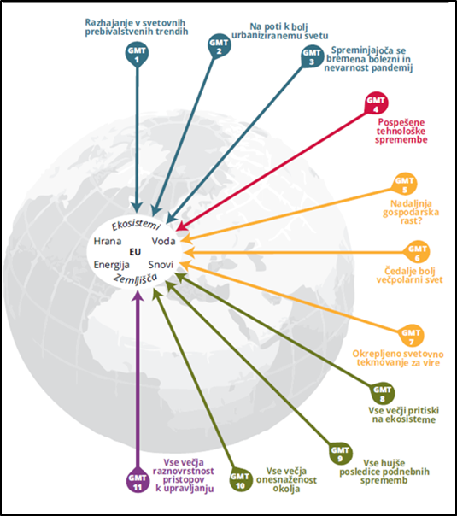
Slika 3.1: Globalni megatrendi
Vir: Evropska okoljska agencija. Evropsko okolje, Stanje in napovedi 2015
3.4.1 Globalni megatrendi, ki bodo vplivali na stanje okolja
Razhajanje v svetovnih prebivalstvenih trendih: od 60. let prejšnjega stoletja se je svetovno prebivalstvo podvojilo na sedanjih sedem milijard in naj bi raslo tudi v prihodnje, čeprav se v razvitih državah prebivalstvo stara in ponekod upada. Nasprotno pa se prebivalstvo najmanj razvitih držav hitro povečuje.
Na poti k bolj urbanemu svetu: danes približno polovica svetovnega prebivalstva živi na urbanih območjih, ta delež pa naj bi se do leta 2050 povečal na dve tretjini. Nadaljnja urbanizacija lahko ob ustreznih naložbah spodbudi inovativno reševanje okoljskih težav, lahko pa prinese tudi povečano rabo virov in onesnaževanje.
Spreminjajoča se bremena bolezni in nevarnost pandemij: nevarnost izpostavljenosti novim, nastajajočim ali ponovno nastajajočim boleznim in pandemijam je povezana z revščino in se povečuje hkrati z obsegom podnebnih sprememb ter vse večjo mobilnostjo ljudi in blaga.
Pospešene tehnološke spremembe: nove tehnologije korenito spreminjajo svet, še zlasti na področjih nano- in biotehnologije ter informacijske in komunikacijske tehnologije. To odpira priložnosti za zmanjšanje vplivov človeštva na okolje in povečanje varnosti preskrbe z viri, hkrati pa prinaša tveganja in negotovost.
Nadaljnja gospodarska rast: medtem ko trdovratne posledice nedavne gospodarske krize še vedno dušijo gospodarski optimizem v Evropi, večina raziskav, usmerjenih v napovedi za naslednja desetletja, predvideva nadaljnjo rast svetovnega gospodarstva z vse večjo potrošnjo in rabo virov, zlasti v Aziji in Latinski Ameriki.
Čedalje bolj večpolarni svet: v preteklosti je bilo v svetovni proizvodnji in potrošnji vodilnih razmeroma malo držav. Danes se gospodarska moč vse bolj porazdeljuje, v ospredje prihajajo zlasti azijske države, kar vpliva na svetovno soodvisnost in trgovino.
Okrepljeno svetovno tekmovanje za vire: gospodarstva v obdobju rasti običajno porabijo več virov, tako obnovljivih biotskih virov kot tudi neobnovljivih zalog mineralov, kovin in fosilnih goriv. K večjemu povpraševanju prispevajo industrijski razvoj in tudi spreminjajoči se vzorci potrošnje.
Vse večji pritiski na ekosisteme: rast svetovnega prebivalstva ter z njo povezane potrebe po hrani in energiji, pa tudi spreminjajoči vzorci potrošnje, bodo še naprej povzročali upadanje svetovne biotske raznovrstnosti in siromašenje naravnih ekosistemov, kar bo najbolj prizadelo revne v državah v razvoju.
Vse hujše posledice podnebnih sprememb: segrevanje podnebnega sistema je nedvoumno dejstvo in mnoge od sprememb, ki jih opažamo od 50. let preteklega stoletja, so brez primere v zadnjih desetletjih ali celo tisočletjih. Medtem ko se podnebne spremembe nadaljujejo, je pričakovati, da bodo hudo prizadele ekosisteme in človeško družbo (med drugim bodo vplivale na zanesljivost oskrbe s hrano, pogostost suš in ekstremnost vremenskih pojavov).
Vse večja onesnaženost okolja: povsod po svetu so ekosistemi danes izpostavljeni kritičnim ravnem onesnaževanja z vse bolj kompleksnimi snovmi. Človekove dejavnosti, rast svetovnega prebivalstva in spreminjajoči se vzorci potrošnje so ključni povzročitelji vse hujšega obremenjevanja okolja.
Vse večja raznovrstnost upravljanja: neskladje med vse bolj dolgoročnimi svetovnimi izzivi, s katerimi se spoprijema družba, in bolj omejenimi pristojnostmi vlad ustvarja potrebo po dodatnih načinih upravljanja, v katerih bi pomembnejšo vlogo prepustili podjetjem in civilni družbi. Te spremembe so potrebne, vendar se v zvezi s tem zastavljajo vprašanja o usklajevanju, uspešnosti in odgovornosti.
Do leta 2050 naj bi po napovedih Organizacije združenih narodov (OZN) svetovno prebivalstvo preseglo devet milijard (UN, 2013). Danes živi na Zemlji sedem milijard ljudi, leta 1950 pa jih je živelo manj kot tri milijarde. Od leta 1900 se je raba snovi podeseterila (Krausmann idr., 2009), do leta 2030 pa bi se lahko vnovič podvojila (SERI, 2013). Svetovne potrebe po energiji in vodi naj bi se v naslednjih dvajsetih letih povečale za 30 do 40 % (glej npr. IEA, 2013 ali The 2030 Water Resource Group, 2009).
Tudi skupne potrebe po hrani, krmi in vlakninah naj bi se do leta 2050 povečale za približno 60 % (FAO, 2012), medtem ko se lahko zgodi, da se bo površina obdelovalnih zemljišč na prebivalca zmanjševala za 1,5 % na leto, če ne bo prišlo do bistvenih sprememb politik (FAO, 2009).
Človekovo prisvajanje neto primarne proizvodnje (tj. deleža rasti vegetacije, ki jo neposredno ali posredno uporabijo ljudje) se nenehno povečuje hkrati z rastjo prebivalstva. Zaradi spremenjene rabe tal, ki jo povzroča človek, na primer s spreminjanjem gozdov v kmetijske površine ali infrastrukturo (kamor spada tudi rudarstvo), prihaja do prisvajanja biomase v Afriki, na Bližnjem vzhodu, v vzhodni Evropi, osrednji Aziji in Rusiji. Nasprotno pa zaradi kmetijske pridelave in sečnje prihaja do prisvajanja v zahodnih industrijskih državah in Aziji.
Če te trende obravnavamo ločeno, je vsak zase zaskrbljujoč. Vsi skupaj pa bodo prav gotovo močno vplivali na stanje okolja in razpoložljivost ključnih svetovnih virov. Zaradi vse večje zaskrbljenosti glede zanesljivosti oskrbe s hrano, vodo in energijo, je v zadnjih 5–10 letih prihajalo do pridobivanja zemljišč na meddržavni ravni, še zlasti v državah v razvoju. Samo med letoma 2005 in 2009 so na svetovni ravni tujci skupaj pokupili 470.000 km² zemljišč, kar ustreza velikosti Španije. V nekaterih državah (zlasti v Afriki) so obsežne kmetijske površine prodali tujim vlagateljem, predvsem iz Evrope, severne Amerike, Kitajske in Bližnjega vzhoda.
Pričakujemo lahko, da bo vse večje povpraševanje po hrani skupaj z rastjo prebivalstva in podnebnimi spremembami močno ogrozilo razpoložljivost sladke vode (Murray idr., 2012). Tudi če jo bomo uporabljali bolj učinkovito, bi lahko popolna intenzifikacija kmetijstva, ki bo zaradi rasti prebivalstva in sprememb v načinu prehranjevanja potrebna, da bi zadostili vse večjemu svetovnemu povpraševanju po hrani in krmi, povzročila hudo pomanjkanje vode na številnih območjih po svetu (Pfister idr., 2011).
Vse hujše pomanjkanje virov v drugih delih sveta bi imelo daljnosežne posledice za Evropo. Najočitnejša med njimi je neizprosna tekma za vire, ki vzbuja zaskrbljenost glede varnosti dostopa do ključnih virov. Cene glavnih vrst virov so se v zadnjih letih zvišale, potem ko je več desetletij kazalo, da dolgoročno upadajo. Višje cene zmanjšujejo kupno moč vseh potrošnikov, pogosto pa to najbolj občutijo prav najrevnejši ().
Tak razvoj bo posredno in neposredno vplival na zanesljivost oskrbe z viri v prihodnosti. Dolgoročna oskrba s hrano, energijo, vodo in snovnimi viri ter dostop do njih sta v Evropi odvisna ne le od izboljševanja učinkovitosti njihove rabe in zagotavljanja odpornih ekosistemov, temveč tudi od svetovnih trendov, nad katerimi Evropa nima nadzora. Evropska prizadevanja za zmanjšanje pritiskov na okolje dosegajo vse manjši učinek zaradi neustavljivih trendov v drugih delih sveta.
Ob predvideni smeri razvoja se zastavlja vprašanje, ali lahko ekološke meje planeta zdržijo gospodarsko rast, na katero se opirajo naši vzorci potrošnje in proizvodnje.
Te spremembe kažejo, kako pomembna je povezava med trajnostno naravnanostjo gospodarstva in stanjem okolja. Poskrbeti moramo, da bo okolje lahko zadovoljevalo naše materialne potrebe in nam hkrati zagotavljalo zdrav življenjski prostor. Očitno je, da bo gospodarska uspešnost v prihodnosti odvisna od tega, ali bodo okoljski vidiki postali temeljni del naših gospodarskih in socialnih politik, namesto da na varstvo okolja gledamo kot na nekaj postranskega.

3.5 Evropski vzorci potrošnje in proizvodnje vplivajo na okolje v Evropi in po svetu
Globalizacija ne pomeni le, da družba, gospodarstvo in okolje v Evropi občutijo posledice svetovnih trendov. Pomeni tudi, da vzorci potrošnje in proizvodnje v posamezni državi ali regiji prispevajo k pritiskom na okolje drugod po svetu.
Posledice evropske potrošnje in proizvodnje, ki se kažejo na okolju, lahko razumemo z dveh vidikov. Prvi je vidik „proizvodnje“, ki širše obravnava pritiske, izhajajoče iz rabe virov, izpustov in siromašenja ekosistemov na območju Evrope. Drugi je vidik „potrošnje“, ki se osredotoča na pritiske na okolje, ki so posledica uporabljenih virov ali izpustov, povezanih z izdelki in storitvami, uporabljenimi oziroma opravljenimi v Evropi – ne glede na njihovo poreklo.
Precejšen delež pritiskov na okolje, povezanih s potrošnjo v EU, občutijo tudi zunaj EU. Glede na vrsto pritiska občutijo onkraj meja Evrope 24–56 % skupnega z njim povezanega odtisa (EEA, 2014f). Ocenjuje se, da je v povprečju zunaj EU kar 56 % zemljišč povezanih s proizvodnjo izdelkov, ki jih uporabimo v EU. Delež okoljskega odtisa, ki ga zaradi porabe v EU občutijo zunaj meja EU, se je v zadnjem desetletju povečal pri rabi tal, vode in snovi, pa tudi pri izpustih v zrak.
Ocene kažejo, da se celotne snovne potrebe in izpusti, ki jih povzročajo tri evropska področja potrošnje z največjo stopnjo obremenitve okolje, tj. hrana, mobilnost in stanovanja (grajeno okolje), med letoma 2000 in 2007 niso bistveno zmanjšali -(EEA, 2014r). Vendar pa je pri proizvodnji na številnih gospodarskih področjih zaznati zmanjšanje potreb po snoveh in zmanjšanje izpustov ter prekinitev povezave med rastjo in izpusti.
Izračuni vpliva potrošnje na okolje niso standardizirani, zato je ocene na tem področju težje uporabiti pri oblikovanju politik. Mednarodne okoljske konvencije (na primer Okvirna konvencija Združenih narodov o podnebnih spremembah) pri izračunavanju izpustov in omilitvenih prizadevanjih posameznih držav izhajajo iz „ozemeljskega“ vidika, pri čemer upoštevajo le območja, ki spadajo pod suverenost države in na katerih lahko država izvaja politike in izvaja zakonodajo.
Čeprav mednarodne konvencije pri obravnavanju izpustov ne upoštevajo vidika potrošnje, pa je ta vidik upoštevan v politikah EU o trajnostni proizvodnji in potrošnji, na primer prek standardov, ki veljajo za izdelke, in pristopov, usmerjenih v upravljanje časa trajanja izdelkov.
Na splošnejši ravni je razliko med pritiski proizvodnje in potrošnje mogoče ponazoriti s konceptom „odtisov“ (npr. Tukker idr., 2014; WWF, 2014). Ta kazalec kaže, da v večini evropskih držav skupna raba zemljišč, obnovljivih snovnih virov in fosilnih goriv presega razpoložljivo biološko produktivno površino ali „biološko zmogljivost“. Iz razpoložljivih ocen izhaja, da skupna svetovna potrošnja za več kot 50 odstotkov presega obnovitveno sposobnost našega planeta (WWF, 2014).
Evropske potrošniške navade torej vplivajo na svetovno okolje. Zastavlja se vprašanje, ali bi bili evropski vzorci potrošnje trajnostni, če bi jih upoštevali po vsem svetu — sploh glede na globalne okoljske spremembe, do katerih že prihaja.
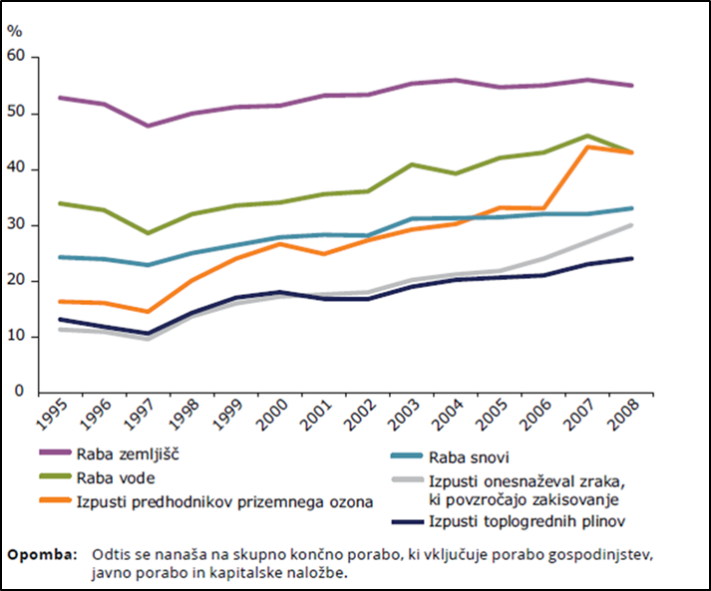
Slika 3.2: Delež skupnega okoljskega odtisa, povezanega s končno porabo v državah EU-27, ki ga občutijo zunaj meja EU
Vir: Evropska okoljska agencija. Evropsko okolje, Stanje in napovedi 2015

3.6 Človekove dejavnosti različno vplivajo na ključne ekosisteme
Človek s svojimi dejavnostmi po vsem svetu že občutno spreminja glavne biogeokemične cikle na Zemlji. Te spremembe so dovolj velike, da spreminjajo normalno delovanje teh ciklov. Ti vključujejo poti za prenos in pretvorbo snovi, ki na ravni planeta potekajo v Zemljini biosferi, hidrosferi, litosferi in atmosferi. Uravnavajo prenos ogljika, dušika, fosforja, žvepla in vode, ki so temeljnega pomena za ekosisteme našega planeta (Bolin in Cook, 1983).
Poenostavljeno rečeno, lahko te spremembe povzamemo z dvema vrstama globalnih okoljskih sprememb, ki jih povzroča človek, in ki neposredno in posredno vplivata na stanje okolja v Evropi (Turner II idr., 1990; Rockström idr., 2009a):
- sistemske spremembe (sistemski procesi na svetovni ravni), torej spremembe, ki se kažejo na ravni celin ali celotnega planeta z neposrednim vplivom na okoljske sisteme (na primer podnebne spremembe ali zakisovanje oceanov),
- kumulativne spremembe (skupni seštevek procesov, ki potekajo na lokalni ali regionalni ravni), torej spremembe, ki se sicer dogajajo na lokalni ravni, vendar so tako razširjene, da postanejo svetovni pojav (kot na primer slabšanje kakovosti tal ali pomanjkanje vode).
Današnje razsežnosti skupnega človekovega vpliva na svetovne cikle so brez primere v zgodovini planeta in raziskovalci pravijo, da smo pred kratkim vstopili v novo geološko dobo: antropocen (Crutzen, 2002). Zadnja tri stoletja, v katerih se je svetovno prebivalstvo več kot podeseterilo, naj bi bil človek s svojim delovanjem spremenil okoli 30–50 % kopnih površin na Zemlji. S tem povezane številke, ki jih pogosto navajajo, da bi prikazali učinek na biogeokemične cikle, so osupljive. Na primer:
- raba fosilnih goriv, ki temeljijo na ogljiku, se je v 20. stoletju povečala za 12-krat, koncentracije nekaterih toplogrednih plinov v ozračju pa so se občutno povečale – koncentracija ogljikovega dioksida (CO₂) na primer za več kot 30 % in metana (CH₄) za več kot 100 %,
- danes je sintetično vezanega in namenjenega gnojenju v kmetijstvu več dušika, kot ga je naravno vezanega v vseh kopenskih ekosistemih, izpusti dušikovih oksidov, ki nastanejo pri zgorevanju fosilnih goriv in biomase, pa presegajo vnose iz naravnih virov,
- svetovni vnos fosforja v biosfero se je v primerjavi s predindustrijsko ravnjo potrojil zaradi večje rabe gnojil in živinoreje (MacDonald idr., 2011),
- emisije žveplovega dioksida (SO₂), ki nastajajo pri zgorevanju premoga in nafte po vsem svetu, so danes vsaj dvakrat tolikšne kot vsi naravni izpusti (ki se sproščajo predvsem kot dimetilsulfid iz oceanov),
- človeštvo izkorišča več kot polovico vse dosegljive vode po svetu (večinoma za kmetijsko proizvodnjo), na mnogih območjih pa podzemni vodni viri hitro usihajo.
Na svetovni ravni torej bolj onesnažujemo okolje in ustvarjamo več odpadkov, kar povzroča vse večji pritisk na ekosisteme planeta. Znanstveniki soglašajo, da nesporno prispevamo h globalnemu segrevanju, opozarjajo pa tudi na čedalje večjo nevarnost vodnega stresa in pomanjkanja vode. Čeprav smo ponekod dosegli napredek, so izginjanje habitatov, upadanje biotske raznovrstnosti in degradacija okolja hujši kot kdajkoli. Po nekaterih ocenah se slabša stanje skoraj dveh tretjin svetovnih ekosistemov (MA, 2005).
Izpostavljenost ljudi tem pritiskom in posledice te izpostavljenosti so neenakomerno porazdeljeni. Revnejša območja in družbene skupine so pogosto precej bolj prizadeti kot drugi. Medvladni odbor ZN za podnebne spremembe v najnovejši oceni napoveduje (IPCC, 2014b), da se bo zaradi podnebnih sprememb revščina v državah v razvoju še bolj povečala, povečala pa se bo tudi ogroženost ljudi. To naj bi zlasti prizadelo tiste, ki živijo v slabih stanovanjskih razmerah in so brez osnovne infrastrukture, saj so skupine prebivalstva z nizkimi dohodki nesorazmerno odvisne od sposobnosti lokalnih ekosistemov, da trajno opravljajo ekosistemske storitve. Globalne okoljske spremembe bodo tako najverjetneje povečale družbeno neenakost, kar bi lahko imelo verižni učinek na selitvena gibanja prebivalstva in varnost.
Nevarnosti, ki so s tem povezane, zadevajo tudi države z visokim dohodkom. Organizacija za gospodarsko sodelovanje in razvoj opozarja, da bi lahko nadaljnje slabšanje stanja in spodjedanje naravnega kapitala ogrozilo življenjsko raven, ki se že dve stoletji zvišuje (OECD, 2012).
3.7 Človeštvo s čezmerno rabo naravnih virov prestopa meje varnega delovanja
Po prepričanju mnogih vemo dovolj o delovanju sistemov Zemlje, da lahko določimo meje zmogljivosti na ravni planeta (Rockström idr., 2009a). Meje zmogljivosti planeta so ravni, ki so po človekovi oceni dovolj daleč od pragov, pri katerih bi se lahko zgodilo nepovratno poslabšanje stanja okolja ter s tem tolikšna ogroženost odpornosti ekosistemov, da bi bilo preživetje ljudi v nevarnosti.
Eno tovrstnih meja so raziskovalci, ki svarijo pred nevarnostmi podnebnih sprememb, že opredelili. V politikah so ta svarila izražena s pragom 2 °C: povprečna svetovna temperatura se ne sme zvišati za več kot 2 °C v primerjavi s predindustrijsko dobo, če se želimo izogniti nepovratnim podnebnim spremembam na svetovni ravni.
Podobno je opredeljen biofizikalni prag pri zakisovanju oceanov, določena je tudi zgornja meja za spreminjanje gozdov in drugih površin v kmetijska zemljišča.
Vendar pa je za druge procese globalnih sprememb „meje varnega delovanja“ morda težje opredeliti, saj pragov ni ali pa se lahko v različnih regionalnih ali celo lokalnih ekosistemih razlikujejo. V nekaterih primerih je to mogoče pripisati znanstveni negotovosti glede tega, kaj so biofizikalni pragovi ali točke preskoka za različne procese in kako so med seboj povezani. V drugih primerih ni jasno, kakšne so posledice preseženih pragov, ali pa se sploh ne zavedamo, da se jim približujemo.
Kljub negotovosti obstajajo dokazi, da so bile planetarne in regionalne meje na nekaterih področjih že presežene, na primer pri upadanju biotske raznovrstnosti, podnebnih spremembah in dušikovem ciklu (Rockström idr., 2009a). V posameznih delih sveta pa so bile na lokalni ali regionalni ravni prekoračene ekološke meje, ki veljajo za pomanjkanje vode, erozijo tal in krčenje gozdov.
Posledice preseganja teh meja so ne le regionalne, temveč tudi svetovne. V mnogih regionalnih morjih po vsem svetu na primer zaradi prevelikih izpustov hranil primanjkuje kisika (hipoksija), kar povzroča propadanje ribjih staležev. V Evropi se s tem problemom že spopadamo.
Pri razmisleku o tem, ali in kako bi se lahko ekološke meje izrazile v ciljih okoljske politike na evropski in državni ravni, je pomembno upoštevati tudi regionalne posebnosti, vključno z lokalnimi, pri čemer je tudi zaradi teh posebnosti opredelitev ekoloških meja na tej ravni vse prej kot preprosta.
4 Z VARSTVOM OKOLJA IN OHRANJANJEM NARAVE DO TRAJNOSTNEGA RAZVOJA
»Sestali smo se v času izjemnih izzivov na področju trajnostnega razvoja. …… …… Izčrpavanje naravnih virov in neugodne posledice vse slabšega stanja okolja, tudi zaradi širjenja puščav, suše, degradacije tal, pomanjkanja pitne vode in zmanjšanja biotske raznovrstnosti, podaljšujejo seznam vse hujših težav, ki pestijo človeštvo. Podnebne spremembe so eden največjih izzivov našega časa in njihove škodljive posledice ogrožajo zmožnost vseh držav, da bi si zagotovile trajnostni razvoj……Ogroženo je preživetje številnih družb in bioloških podpornih sistemov na Zemlji.«
SPREMENIMO SVET: AGENDA ZA TRAJNOSTNI RAZVOJ DO LETA 2030, Generalna skupščina ZN, september 2016, 14. člen
Poleg teh okoljskih izzivov se danes soočamo tudi s številnimi gospodarskimi in družbenimi izzivi, kot so revščina, naraščanje neenakosti, brezposelnost, zlasti med mladimi, povečevanje števila spopadov, nasilni ekstremizem, terorizem ter z njimi povezane humanitarne krize in prisilno razseljevanje. Ta zaskrbljujoča podoba našega sveta danes je bila ob hkratnem zavedanju številnih priložnosti leta 2015 spodbuda za sprejem Agende za trajnostni razvoj s 17 globalnimi cilji trajnostnega razvoja. Vendar je trajnostni razvoj v središču pozornosti mednarodne skupnosti že več let.
Najbolj znana opredelitev trajnostnega razvoja je v končnem poročilu iz leta 1987 Naša skupna prihodnost, ki ga poznamo tudi pod imenom Brundtlandino poročilo (po predsedujoči, nekdanji norveški predsednici vlade Gro Brundtland), Svetovne komisije za okolje in razvoj (World Commission on Environment and Development), ustanovljene leta 1983. Poročilo je opozorilo na medsebojno povezanost (gospodarskega) razvoja in okolja ter opredelilo trajnostni razvoj kot razvoj, ki zadovoljuje potrebe sedanjih generacij, ne da bi pri tem ogrozil možnosti prihodnjih generacij za zadovoljevanje njihovih potreb.
Večina dokumentov in strokovnih besedil o trajnostnem razvoju temelji na opredelitvi iz tega poročila, hkrati pa ponujajo še številne drugačne opredelitve. Najpogosteje poudarjajo uravnoteženi razvoj okolja, gospodarstva in družbe (trije stebri, razsežnosti, sfere, področja trajnostnega razvoja). Nekateri avtorji so ta koncept razširili s četrtim stebrom – kultura ali institucije in upravljanje. V tem poročilu se osredotočamo na okoljsko razsežnost ob zavedanju medsebojne povezanosti in vplivanja med okoljem, družbo in gospodarstvom.
4.1 Zaveze za trajnostni razvoj na svetovni, regionalni in državni ravni
O trajnostnem razvoju in izzivih za njegovo doseganje se na svetovni ravni razpravlja v številnih forumih.
Najvidnejši med njimi so običajno mednarodne konference, ki potekajo pod okriljem Organizacije združenih narodov (OZN). Prva mednarodna konferenca, ki je poudarila povezavo med človekovimi aktivnostmi in stanjem okolja, je bila konferenca o človekovem okolju (Stockholm, 5.–16. junij 1972). Najvidnejša odločitev konference je bila ustanovitev Programa Združenih narodov za okolje (UNEP).
Delo Bruntlandine komisije je leta 1992 nadaljevala prva velika konferenca o trajnostnem razvoju – t. i. vrh o Zemlji (Earth Summit). Konferenca ZN o okolju in razvoju (Rio de Janeiro, 3.–14. junij 1992) je bila eden najpomembnejših mejnikov v prizadevanjih mednarodne skupnosti za trajnostni razvoj, saj sta bila na njej sprejeta dva temeljna dokumenta na področju trajnostnega razvoja – Deklaracija o okolju in razvoju ter Agenda 21, načrt za uresničitev trajnostnega razvoja.
Mednarodna skupnost je na Svetovnem vrhu o trajnostnem razvoju (Johannesburg, 28. avgust–4. september 2002) trajnostni razvoj razglasila za svoj vseobsegajoči cilj.
Junija 2012 je Rio de Janeiro gostil konferenco Združenih narodov o trajnostnem razvoju, bolj znano kot Rio +20. Na konferenci so bile obnovljene politične zaveze, pregledan doseženi napredek in obravnavani novi izzivi trajnostnega razvoja. Glavni temi konference sta bili zeleno gospodarstvo v okviru trajnostnega razvoja in izkoreninjenje revščine ter institucionalni okvir za trajnostni razvoj. Končala se je s sprejetjem zaključnega dokumenta z naslovom "Prihodnost, ki jo hočemo", ki podaja usmeritve za nadaljnji trajnostni razvoj in napoveduje medvladni proces za oblikovanje ciljev trajnostnega razvoja.
Na vrhu OZN o trajnostnem razvoju je bila 25. septembra 2015 soglasno sprejeta Agenda 2030 za trajnostni razvoj (Agenda 2030), ki je zgodovinski dogovor mednarodne skupnosti za odpravo revščine, zmanjševanje neenakosti, zagotovitev napredka ter zaščite okolja za sedanje in prihodnje generacije. V ospredju nove razvojne agende je tudi spoštovanje človekovih pravic in enakosti spolov ter zagotavljanje blaginje, miru in varnosti za vse ljudi in skupnosti.
Agenda 2030 za trajnostni razvoj uravnoteženo povezuje prej omenjene razsežnosti trajnostnega razvoja – ekonomsko, socialno in okoljsko – in jih prepleta v 17 splošnih in 169 konkretnih ciljih trajnostnega razvoja, ki jih načrtujemo uresničiti do leta 2030 (slika 3.1). Pomembna značilnost nove agende je univerzalnost: ob upoštevanju nacionalnih okoliščin bodo njene cilje uresničevale vse države sveta, tako države v razvoju kot tudi razvite države.

Skrb za okolje se odraža že v preambuli tega svetovnega dokumenta z odločenostjo:
- zagotoviti, da bodo vsi ljudje lahko dostojno, enakopravno in v zdravem okolju izkoriščali svoje danosti,
- obvarovati naš planet pred uničenjem, tudi z vzdržno porabo in proizvodnjo, trajnostnim ravnanjem z naravnimi viri in nujnimi ukrepi glede podnebnih sprememb, tako da bo Zemlja lahko zadovoljevala potrebe današnje in prihodnjih generacij,
zagotoviti, da bodo vsi ljudje živeli človeka vredno življenje v blaginji ter da bo gospodarski, družbeni in tehnološki napredek v sozvočju z naravo.
Okolje je neposredno ali posredno vključeno v večino od 17 ciljev trajnostnega razvoja, še zlasti pa v naslednje:
Cilj 2 Odpraviti lakoto, zagotoviti prehransko varnost in boljšo prehrano ter spodbujati trajnostno kmetijstvo.
Cilj 3 Zagotoviti zdravo življenje in spodbujati splošno dobro počutje v vseh življenjskih obdobjih.
Cilj 6 Vsem zagotoviti dostop do vode in sanitarne ureditve ter trajnostno gospodarjenje z vodnimi viri.
Cilj 7 Vsem zagotoviti dostop do cenovno sprejemljivih, zanesljivih, trajnostnih in sodobnih virov energije.
Cilj 8 Spodbujati trajnostno, vključujočo in vzdržno gospodarsko rast, polno in produktivno zaposlenost ter dostojno delo za vse.
Cilj 9 Zgraditi vzdržljivo infrastrukturo, spodbujati vključujočo in trajnostno industrializacijo ter pospeševati inovacije.
Cilj 11 Zagotoviti odprta, varna, vzdržljiva in trajnostna mesta in naselja.
Cilj 12 Zagotoviti trajnostne načine proizvodnje in porabe.
Cilj 13 Sprejeti nujne ukrepe za boj proti podnebnim spremembam in njihovim posledicam ob priznavanju, da je najpomembnejši mednarodni medvladni okvir za pogajanja o boju proti podnebnim spremembam na svetovni ravni Okvirna konvencija Združenih narodov o spremembi podnebja.
Cilj 14 Ohranjati in vzdržno uporabljati oceane, morja in morske vire za trajnostni razvoj.
Cilj 15 Varovati in obnoviti kopenske ekosisteme ter spodbujati njihovo trajnostno rabo, trajnostno gospodariti z gozdovi, boriti se proti širjenju puščav, preprečiti degradacijo zemljišč in ustaviti to dogajanje ter preprečiti izgubo biotske raznovrstnosti.

Slika 4.1: Zgoščeni pregled globalnih ciljev trajnostnega razvoja
Pri pripravi in sprejemanju Agende 2030 so bile dejavne članice in institucije EU, okoljsko politiko Evropske unije lahko v svetovnem merilu uvrstimo med najbolj ambiciozne politike.
Vendar pa evropska strategija trajnostnega razvoja (Prenovljena strategija EU za trajnostni razvoj iz leta 2006) nima takega vpliva na politike EU kot Lizbonska strategija (do l. 2010) in novejša Strategija Evropa 2020, ki opredeljuje naslednje tri ključne izzive: zagotoviti (i) pametno rast z učinkovitejšim vlaganjem v izobraževanje, raziskave in inovacije, (ii) trajnostno rast s prehodom na nizkoogljično gospodarstvo in (iii) vključujočo rast s poudarkom na ustvarjanju novih delovnih mest in zmanjšanju revščine.

Strategija Evropa 2020 za pametno, trajnostno in vključujočo rast poudarja pomen konkurenčnega in zelenega gospodarstva, ki gospodarneje izkorišča vire. Odločitev za trajnostno rast utemeljuje s preveliko odvisnostjo od fosilnih goriv, pričakovanim povečevanjem povpraševanja po naravnih virih (in s tem povečevanjem pritiskov na okolje), povečevanjem podnebnih sprememb in razlogi gospodarske konkurenčnosti. Z usmeritvijo k trajnostni rasti želi EU med drugim:
- razviti konkurenčnejše nizkoogljično gospodarstvo, ki gospodarno in trajnostno izkorišča vire,
- varovati okolje in preprečevati izgubo biotske raznovrstnosti,
- krepiti vodilno vlogo Evrope pri razvoju novih zelenih tehnologij in proizvodnih metod,
- uvesti učinkovita in pametna elektroenergetska omrežja,
- opozarjati potrošnike na ekološke izdelke in ekološko ravnanje.
Leta 2010 je Evropski svet potrdil sedem vodilnih pobud (angl. flagship initiatives), poleg tega se je dogovoril o petih glavnih ciljih, ki bodo usmerjali dejavnosti držav članic in Evropske komisije.
Med sedmimi vodilnimi pobudami so tri, ki poudarjajo okoljske cilje in ukrepe ter so namenjene tudi spodbuditvi trajnostne rasti EU:

Vodilna pobuda Unija inovacij, katere cilj je posodobitev raziskovalne in inovacijske politike v EU. Z Unijo inovacij se prizadevanja Evrope, vključno s sodelovanjem s tretjimi državami, osredotočajo na izzive, kot so podnebne spremembe, varnost preskrbe z energijo in hrano, zdravje in staranje prebivalstva. Evropska partnerstva za inovacijo so namenjena mobiliziranju zainteresiranih strani – evropske in nacionalne organe, javni in zasebni sektor – k preseganju natančno opredeljenih ciljev na področjih, na katerih so družbeni izzivi povezani z možnostjo, da Evropa pridobi vodilen položaj v svetu. K ciljem trajnostnega razvoja naj bi prispevala partnerstva o aktivnem in zdravem staranju ter na področjih, kot so energetika, pametna ureditev mest in mobilnost, učinkovita uporaba vodnih virov, surovine za neenergetsko uporabo ter trajnostno in produktivno kmetijstvo.

Vodilna pobuda Evropa, gospodarna z viri, katere cilj je strukturni premik v nizkoogljično gospodarstvo temelji na spoznanju, da je treba za prehod na nizkoogljično gospodarstvo in gospodarno izkoriščanje virov gospodarsko rast ločiti od rabe energije, in sicer z zmanjšanjem emisij CO₂, zanesljivejšo oskrbo z energijo ter manj intenzivno rabo in potrošnjo virov energije.

V okviru te pobude je leta 2011 Evropska komisija pripravila sporočilo »Načrt za prehod na konkurenčno gospodarstvo z nizkimi emisijami ogljika do leta 2050« (t. i. Kažipot 2050). Vsebuje analizo ukrepov do leta 2050, ki bi EU omogočili, da zmanjša emisije toplogrednih plinov v skladu z dogovorjenim ciljem od 80 do 95 odstotkov. Opredeljuje tudi mejnike, na podlagi katerih bi lahko EU spremljala, ali je na pravi poti do izpolnitve ciljev, obenem pa obravnava izzive za politike, naložbene potrebe in priložnosti v različnih sektorjih, upoštevajoč dejstvo, da bo cilj od 80- do 95-odstotnega zmanjšanja treba doseči predvsem doma.
Med pomembnimi dokumenti te vodilne pobude je tudi novejši sveženj ukrepov za krožno gospodarstvo v sporočilu Evropske komisije z naslovom „Zaprtje zanke – akcijski načrt EU za krožno gospodarstvo“ iz junija 2016, da bi evropskim podjetjem in potrošnikom pomagali pri prehodu k močnejšemu in bolj krožnemu gospodarstvu, v katerem se viri uporabljajo bolj trajnostno. Predlagani ukrepi, kot je na primer povečanje recikliranja in ponovne uporabe, bodo prispevali k „zaprtju zanke“ časa trajanja proizvodov in prinesli koristi za okolje in gospodarstvo. Načrti bodo omogočili, da bodo surovine, proizvodi in odpadki ter njihova vrednost čim bolj izkoriščeni, s čimer se bodo povečali prihranki energije in zmanjšale emisije toplogrednih plinov. Predlogi zajemajo celotni čas trajanja proizvodov od proizvodnje in potrošnje do ravnanja z odpadki in trga za sekundarne surovine.
Vodilna pobuda Industrijska politika za dobo globalizacije obravnava gospodarsko politiko z vidika podpore podjetjem (zlasti malim) pri prilagajanju na globalizacijo in na gospodarsko krizo ter pri prehodu na nizkoogljično gospodarstvo.

Med petimi krovnimi cilji strategije Evropa 2020 se eden (t.i. cilj 20-20-20) nanaša na podnebne spremembe in energijo. Sestavljen je iz treh podciljev:
- 20% manj izpustov toplogrednih plinov do leta 2020 v primerjavi z letom 1990 oziroma 30 % manj izpustov ob pogoju, da se taki zavezi pridružijo druge razvite države in države v razvoju prispevajo po svojih zmožnostih,
- 20-odstotni delež obnovljivih virov energije v končni porabi,
- 20-odstotno povečanje energetske učinkovitosti.
Tudi v Sloveniji smo se z nacionalno razvojno strategijo za obdobje 2005–2013 opredelili za trajnostni razvoj in vključitev okoljskih vidikov v razvojne politike, kajti »medgeneracijski in sonaravni razvojni cilj je uveljavljanje načela trajnosti kot temeljnega kakovostnega merila na vseh področjih razvoja. Načelo trajnosti zahteva, da se potrebe današnjih generacij zadovoljujejo na način, ki ne omejuje možnosti prihodnjih rodov za vsaj enako uspešno zadovoljevanje njihovih potreb.«
Med petimi ključnimi prednostnimi te strategije je »povezovanje ukrepov za doseganje trajnostnega razvoja« z vključitvijo okoljevarstvenih meril v sektorske politike in potrošniške vzorce z naslednjimi, tudi danes pomembnimi usmeritvami:
- zmanjšati prispevek k spreminjanju podnebja in prilagajati gospodarstvo ter poselitev pričakovanim podnebnim spremembam,
- uveljavljati trajnostno rabo naravnih virov, zmanjševati energetsko ter snovno intenzivnost in spodbujati ponovno uporabo odpadkov, povečati ekološko učinkovitost in kakovost življenja,
- povečati energetsko učinkovitost in uporabo obnovljivih virov energije v javnem sektorju, zlasti na lokalni ravni,
- nadaljevati z okoljsko davčno reformo in uveljaviti “zelena” javna naročila,
- spodbujati okoljsko ustrezne, sonaravne podjetniške in potrošniške prakse,
- spodbujati razvoj in uporabo okoljskih tehnologij,
- reševati okoljske probleme prometnih poti na evropski ravni, tudi z razvojem inteligentnih prometnih sistemov,
- spodbujati uvajanje trajnostnih oblik mobilnosti in krepitve “modal-split” v korist rabe javnega prevoza ter boljše usklajevanje ponudbe prevoza s potrebami in javnim interesom,
- vzpostaviti in voditi državni informacijski sistem za tla kot nujno podporo prostorskemu načrtovanju, varovanju podtalnic (z vidika izpiranja nitratov, pesticidov, onesnažil), pridelavi kakovostne hrane in zagotavljanju zdravega okolja,
- zagotoviti dobro stanje (do leta 2015) in ustrezno urejanje voda, okrepiti varovanje občutljivega morskega ekosistema in obalnega pasu,
- zaustaviti upadanje biotske raznovrstnosti do leta 2010 in naravno kakovost slovenskega prostora uveljaviti kot kakovost za celotno EU, kar pomeni tudi skupno odgovornost za njeno ohranjanje,
- zasnovati varovalne režime, ki bodo omogočali varovanje rastlin in živali, njihovih biocenoz ter hkrati celovit gospodarski in socialni razvoj tudi na varovanih območjih (Natura 2000),
- krepiti zmogljivost uprave na področjih okoljskega prava in okoljske ekonomike,
- krepiti vlogo posvetovalnih in svetovalnih teles v postopku priprave odločitev (svet za trajnostni razvoj, medsektorska posvetovalna telesa, medsektorske delovne in projektne skupine).
Ob odsotnosti krovne nacionalne strategije trajnostnega razvoja je najbolj povezovalen nacionalen dokument, ki vključuje cilje trajnostnega razvoja, Partnerski sporazum med Slovenijo in Evropsko komisijo za obdobje 2014 – 2020 (Partnerski sporazum). To je nosilni strateški dokument za prispevek Republike Slovenije k izvajanju Strategije EU za pametno, trajnostno in vključujočo rast (Evropa 2020). Poleg tega je udejanjanje Agende 2030 za trajnostni razvoj zagotovljeno tudi v Slovenski strategiji krepitve Evropskega raziskovalnega prostora 2016-2020 in sicer preko krepitve transnacionalnega sodelovanja na področju raziskav, razvoja in inovacij, ki so nepogrešljive pri uspešni politiki blaženja podnebnih sprememb in prilagajanja nanje. V uvodnem poglavju Partnerskega sporazuma je, tudi ob upoštevanju ugotovitev Poročila o razvoju, zapisano: "Zaradi globine krize in bistveno spremenjenih mednarodnih razmer Slovenija danes potrebuje razmislek o novem, vključujočem in trajnostnem razvojnem modelu, ki bo enakovredno upošteval gospodarsko, okoljsko, družbeno in kulturno dimenzijo razvoja ter pričakovane prihodnje izzive in hkrati sledil razvojnim usmeritvam strategije EU 2020, ki z vidika konkurenčnosti in okoljske ozaveščenosti poudarjajo pomembnost prehoda v krožno, nizkoogljično gospodarstvo."
Partnerski sporazum je tudi podlaga za Operativni program za izvajanje Evropske kohezijske politike v obdobju 2014–2020 (OP 2014-2020) in Program razvoja podeželja Republike Slovenija 2014–2020 (PRP 2014-2020), ki opredeljujeta veliko večino porabe sredstev evropskih skladov. Trajnostni razvoj je opredeljen kot eno od horizontalnih načel partnerskega sporazuma (in tako tudi operativnih programov OP 2014–2020 in PRP 2014–2020). Osrednje vodilo pri pripravi programov za črpanje sredstev EU, s katerimi bo Slovenija spodbujala ukrepe za lažje doseganje prehoda v nizkoogljično družbo, bo gospodarno ravnanje z viri, ki bo zagotavljalo blaginjo za vse prebivalce.
Pomemben pogoj za uresničevanje ciljev trajnostnega razvoja so sredstva, zagotovljena za izvajanje partnerskega sporazuma v evropskih strukturnih in investicijskih skladih (skladi ESI). Tako so v skladu s pravili evropske kohezijske politike ukrepi za uresničevanje ciljev na področju podnebnih sprememb načrtovani okvirno v višini 20 % sredstev kohezijskega sklada, evropskega sklada za regionalni razvoj in evropskega socialnega sklada.
4.2 Od zavez k dejanjem
V Sloveniji smo od zavez prešli k dejanjem, številne politike, pobude in prakse so bile predstavljene na posvetu Povezovanje potencialov za trajnostno prihodnost, ki je v koordinaciji Ministrstva za okolje in prostor ter v sodelovanju s kabinetom predsednika vlade in drugimi potekal 1. junija 2015.
Na posvetu so udeleženci govorili o novem, vključujočem in trajnostnem razvojnem modelu, ki bo enakovredno upošteval gospodarsko, okoljsko in socialno razsežnost razvoja ter gradil na temeljnih vrednotah evropske in slovenske kulturne dediščine s poudarkom na družbeni odgovornosti. Ugotavljali so, da imamo za tak razvojni model v Sloveniji odlične možnosti. Če upoštevamo temeljne vrednote družbene odgovornosti in našo bogato kulturno dediščino, jih lahko s pametnim vključevanjem ter njihovo učinkovitim uveljavljanjem izkoristimo za nov razvojni preboj. Posebej so poudarili pomembne možnosti za trajnostni razvoj v dobrih praksah, ki že udejanjajo trajnostno prihodnost in so navdih tudi pri konkretnih odločitvah za drugačno pot razvoja. Posvet je potrdil obetavnost strategij in usmeritev za trajnostni razvoj, ki jih v Sloveniji že izvajamo, in številnih dobrih praks, med katerimi omenjamo trajnostni razvoj občin Solčava, Šentrupert in Poljčane, model regionalnega razvoja srce Slovenije, aktivnosti Biotehniškega centra Naklo, vrtca Otona Župančiča v Slovenski Bistrici, visokotehnoloških podjetij Domel in Pipistrel, Inštituta Metron z Andrejem Pečjakom ter zeleno socialno podjetje Tekstilnica. Vsak po svoje izvirno prepletajo naravo in skupnost, kulturo in ozaveščenost, znanost in tehnologijo ter politiko in ekonomijo, ki jih povezujejo in navdihujejo vrednote, moralno jedro v središču. Ob tem pa so vpeti v evropske procese (s tem, da prispevke različnih politik EU pametno vključujejo za trajnostni razvoj) in izhajajo iz slovenske kulturne dediščine (kot so uspešni modeli preteklega obdobja, od katerih se lahko učimo še danes, npr. trajnostno gospodarjenje z gozdovi, agrarne skupnosti in klasične zadruge).
V tem poročilu iz bogate zakladnice slovenskih trajnostnih programov in praks predstavljamo novejšo zeleno shemo slovenskega turizma (ZSST), ki izhaja iz zmogljivosti Slovenije in procesov preteklega obdobja, hkrati pa je umeščena v evropski okvir politik za trajnostni razvoj.
Slovenija se je s sprejetjem Strategije razvoja slovenskega turizma 2012–2016 zavezala k trajnostnemu razvoju turizma in spoštovanju svoje zelene usmerjenosti. Slovenska turistična organizacija je v letu 2015 vzpostavila zeleno shemo slovenskega turizma (ZSST), program za uvajanje trajnostnih modelov v turizmu in za ozaveščanje o skrbnem ravnanju z okoljem. V okviru ZSST je ustvarila znamko kakovosti Slovenia Green, ki temelji na svetovnem standardu za presojo trajnostnega poslovanja turističnih destinacij Green Destinations Standard. Prva dobitnica znaka zelene kakovosti Slovenia Green je bila Ljubljana, zelena prestolnica Evrope 2016. Do septembra 2016 je ta znak dobilo že 12 destinacij in 10 ponudnikov, v postopku ocenjevanja je bilo še 16 destinacij. 27. septembra 2016 je bila v okviru mednarodnega dogodka Global Green Destinations Day Slovenija razglašena za prvo zeleno destinacijo na svetu, kakor jo je ocenila mednarodna organizacija Green Destinations po novih standardih trajnostnega turizma za države. Med pomembnimi značilnosti lahko omenimo: Slovenija je zelena dežela, 58,4 % njene površine pokrivajo gozdovi, kar jo umešča na tretje mesto po gozdnatosti v Evropi, 37,1 % pa je vključenih v omrežje Natura 2000. Petina obale spada pod zaščiteno območje, po količini rečne vode na prebivalca pa je Slovenija med najbogatejšimi evropskimi državami.
4.3 Zeleno gospodarstvo za trajnostni razvoj
Kljub načelnim opredelitvam za trajnostni razvoj je tudi v Sloveniji pogosto stališče, da naj bi bilo varovanje okolja ovira za razvoj, zlasti gospodarsko rast, kar lahko vodi do nadaljnjega uničevanja naravnega kapitala, to pa ogroža ne le blaginjo, ampak tudi obstoj sedanjih, ne le prihodnjih generacij. Zato je toliko bolj dobrodošla usmeritev v zeleno gospodarstvo, ki reševanje okoljskih problemov obravnava kot priložnost za razvoj. Program Združenih narodov za okolje na kratko opredeljuje zeleno gospodarstvo kot nizkoogljično, učinkovito z viri in socialno vključujoče (UNEP, 2011), torej gospodarstvo, ki hkrati z občutnim zmanjševanjem okoljskih tveganj in ekoloških primanjkljajev vodi tudi v večjo blaginjo ljudi in socialno pravičnost.
Koncept zelenega gospodarstva ne nadomešča trajnostnega razvoja, ampak izhaja iz čedalje bolj uveljavljenega spoznanja, da je za doseganje trajnosti nujno v celoti urediti gospodarstvo, za to pa je treba preusmeriti javna in zasebna vlaganja.
V letu 2015 smo se v Sloveniji zavzeli za prehod v zeleno gospodarstvo s sprejemom Okvirnega programa za prehod v zeleno gospodarstvo (OPZG), ki temelji na ključnih področjih prehoda v zeleno gospodarstvo, od trajnostnega upravljanja virov do zelenih praks v kmetijstvu in gozdarstvu. Vključuje ekološke inovacije kot temeljni dejavnik za omogočanje zelenega gospodarstva, spodbuja odprto kroženje znanja o zelenih rešitvah, poudarja fiskalne reforme kot orodje politik za sistem določanja cen ob predhodnem ukinjanju okolju škodljivih subvencij in predpostavlja dostop do finančnih virov za vlaganja v zeleno gospodarstvo. Program predvideva nujno potrebne spremembe v politikah, obnašanju in upravljanju ter trajnostno upravljanje virov. Temelj njegove uspešnosti so strukturiran, aktiven in stalen dialog med deležniki, povezovanje dejavnosti in njihova nadgradnja, spodbujanje usmerjenih investicij, nova znanja in veščine ter njihov prenos v vsakodnevno prakso in delovanje. Zato je vzpostavitev partnerstva za zeleno gospodarstvo eden ključnih ukrepov za izvajanje programa.
OPZG temelji na zelenih politikah, ki se v Sloveniji že izvajajo, čeprav iz dostopnih podatkov in poročil izhaja, da je ponekod opaziti pomanjkanje njegovega izvajanja. Naslovi posameznih ključnih sklopov nakazujejo možnosti in politike za prehod v zeleno gospodarstvo:
            - trajnostno upravljanje virov, ki obsega:
- spodbujanje spreminjanja odpadkov v vir,
- prostor kot vir in možnost,
- upravljanje voda,
- upravljanje območij varstva narave,
- trajnostno upravljanje gozda,
- les kot vir za trajnostni razvoj gospodarstva,
- trajnostno upravljanje virov kot priložnost za večjo socialno vključenost;
            - zelena rast gospodarstva;
            - spodbujanje zaposlovanja na zelenih delovnih mestih in usposabljanje oseb na trgu dela za potrebe zelenega gospodarstva;
            - spodbujanje povpraševanja po zelenih izdelkih, zeleno javno naročanje;
            - zelena proračunska reforma;
            - trajnostni urbani razvoj;
            - dejavnosti javnega sektorja, ki so zgled;
            - izobraževanje in usposabljanje za zeleno gospodarstvo;
            - zelene prakse v kmetijstvu;
            - podporne dejavnosti.
Sklop zelena rast gospodarstva podpira strategija pametne specializacije (S4), ki je bila pripravljena kot eden od pogojev za črpanje evropskih sredstev in temelji na več sektorskih dokumentih. Strategija pametne specializacije je platforma za osredotočenje razvojnih vlaganj na področja, kjer ima Slovenija kritično maso znanja, zmogljivosti in kompetence in na katerih ima inovacijske možnosti za uvrstitev na svetovne trge ter s tem za krepitev svoje prepoznavnosti. Temelj na znanju in inovacijah temelječe družbe in konkurenčnosti gospodarstva so ljudje ter njihova ključna znanja in kompetence.
Poudarke zelenega gospodarstva je mogoče prepoznati že v uvodni viziji dokumenta: »S4 bo strateško usmerjena v TRAJNOSTNE TEHNOLOGIJE IN STORITVE ZA ZDRAVO ŽIVLJENJE, ki naj Slovenijo umestijo kot zeleno, aktivno, zdravo in digitalno regijo z vrhunskimi pogoji za ustvarjanje in inoviranje, usmerjeno v razvoj srednje in visoko tehnoloških rešitev na nišnih področjih. Na prednostnih nišnih področjih bo Slovenija prešla od sledilca v soustvarjalca globalnih trendov, kar je poslanstvo S4.« Podlaga za osredotočeno vlaganje sredstev v raziskave, razvoj in inovacije so prednostna področja uporabe S4, ki na operativni ravni usmerjajo v trajnostne tehnologije in storitve:
1. zdravo bivalno in delovno okolje s koncepti »pametnih mest in skupnosti« ter »pametnih zgradb in domov z lesno verigo«,
2. naravni in tradicionalni viri za prihodnost s trajnostno pridelavo hrane in trajnostnim turizmom ter mrežami za prehod v krožno gospodarstvo,
3. (s)industrija 4.0 z vlaganji v tovarne prihodnosti, zdravje – medicino, mobilnost in razvoj materialov kot končnih produktov.

4.4 Spremljanje trajnostnega razvoja in zelene rasti
Uresničevanje strategije razvoja oziroma napredek pri razvoju v Sloveniji letno s poročili o razvoju spremlja Urad Vlade RS za makroekonomske analize in razvoj (UMAR). Sestava poročil o razvoju upošteva razvojne cilje in prednostne naloge strategije razvoja Slovenije (SRS), njihovo uresničevanje pa je analizirano z izbranimi kazalniki razvoja Slovenje.
Kot izhaja iz zadnjega poročila o razvoju, ki je spremljalo uresničevanje SRS 20015–2013 (PoR 2014), je leto 2013 zaznamovala izvedba nekaterih dolgo odlašanih strukturnih reform, do pozitivnih sprememb je prišlo pri konkurenčnosti, pokazali pa so se tudi prvi znaki gospodarskega okrevanja. Kljub premikom v tem letu je zaostanek na ključnih področjih razvoja za predkriznim obdobjem ostajal visok. Razmeroma dolgo obdobje krize je tudi vse bolj negativno vplivalo na blaginjo prebivalstva. Pod vplivom slabih gospodarskih razmer se je obremenjevanje okolja zmanjševalo, zaznati pa je bilo tudi nekatere premike v smeri trajnejšega zmanjšanja obremenitev okolja. Izpusti toplogrednih plinov so se tudi v letu 2012 znižali predvsem zaradi manjše gospodarske aktivnosti, nadaljevalo pa se je povečevanje že sicer visokih izpustov zaradi prometa. Ob nizkem povpraševanju po energentih se je vse od začetka krize kazalo nadomeščanje fosilnih virov z obnovljivimi. Ob predvideni ponovni oživitvi gospodarske aktivnosti in s tem večjim povpraševanjem po energentih je v poročilu ugotovitev, da bosta nadaljevanje teh gibanj ter zajezitev stroškov gradnje novih zmogljivosti močno odvisna od učinkovitejše rabe energije. Prihranek energije med krizo je bil namreč predvsem posledica manjše gospodarske aktivnosti, na kar so kazala neugodna gibanja na področju energetske intenzivnosti gospodarstva (poraba energije na enoto BDP). Ta je bila v mednarodnem merilu visoka zlasti zaradi obsežne rabe goriv v prometu. Pri tem pa je bilo spodbudno, da se je v predelovalnih dejavnostih, kjer stroški energije vplivajo na izvozno konkurenčnost, energetska intenzivnost zniževala celo hitreje kot v povprečju EU. Pomemben vidik povezave med okoljskim in gospodarskim razvojem je bilo tudi izkoriščanje trga okoljskih tehnologij, vendar smo na tem področju še precej zaostajali za EU. Vpliv okoljskih davkov na konkurenčnost gospodarstva je ostajal razmeroma majhen, večina okoljskih davkov je bremenila gospodinjstva. Vendar pa se je v prometu zagotavljanje konkurenčnih pogojev s trošarinsko politiko kazalo v manjši energijski in okoljski učinkovitosti teh davčnih instrumentov. Pri ravnanju s komunalnimi odpadki je bilo v predhodnih letih zaznati precejšnje izboljšanje v smeri njihovega manjšega odlaganja. Nadaljevalo se je tudi zmanjševanje količine nastalih odpadkov, ki je bilo delno povezano z nižjo ravnjo gospodarske razvitosti. Snovna produktivnost gospodarstva se je še izboljšala, na kar je močno vplivalo nadpovprečno zmanjševanje v dejavnosti gradbeništva, ki je intenzivni porabnik naravnih virov.
Najbolj celovit nabor kazalnikov za spremljanje okoljskih učinkov razvoja je bil vzpostavljen v okviru Organizacije za gospodarsko sodelovanje in razvoj (OECD) na podlagi Strategije zelene rasti, sprejete leta 2011 kot odgovor na izzive omejene produktivnosti biosfere, podnebnih sprememb, izgube biotske raznovrstnosti in nasprotij med lokalnimi in svetovnimi okoljskimi in ekonomskimi prednostnimi nalogami. Ključna orodja politik za izvedbo te strategije so:
- ustrezno vrednotenje naravnih virov v okviru tržnih mehanizmov,
- ukinjanje ali reforma škodljivih subvencij,
- standardi in prostovoljni pristopi,
- izboljšanje področja urejanja okolja,
- okrepitev energetske infrastrukture,
- financiranje infrastrukture in
- inovacije.
Izbranih je bilo 30 kazalnikov zelene rasti, razdeljenih v štiri skupine glede na področja, na katera se nanašajo spremembe, ki jih ti kazalniki spremljajo in opisujejo: kazalniki produktivnosti uporabe okoljskih sredstev in naravnih virov, kazalniki temeljnih naravnih dobrin, kazalniki okoljskih razsežnosti kakovosti življenja ter kazalniki političnih odzivov in gospodarskih priložnosti.
Statistični urad RS je 2014 v publikaciji Kazalniki zelene rasti prikazal 14 kazalnikov iz tega nabora, med temi predvsem tiste, za katere so bili že pridobljeni ustrezni in kakovostni podatki. K tem je dodal še pet kazalnikov, ki prispevajo k bolj celovitemu pregledu pomembnih trendov v Sloveniji.
V tem poročilu prikazujemo vrednosti izbranih kazalnikov zelene rasti za leta 2000, 2005, 2010 in 2014.

4.4.1 Kazalniki produktivnosti pri uporabi okoljskih sredstev in naravnih virov
Bistvena pri zeleni rasti kot podlagi za trajnostni razvoj sta učinkovitost pri uporabi okoljskih sredstev in naravnih virov ter njen razvoj v času in prostoru ter v različnih sektorjih. Izbrani kazalniki v tej skupini zato spremljajo uporabo okoljskih storitev v proizvodnji (uporabo naravnih virov in surovin, vključno z energijo, nastajanjem onesnaževal in drugih ostankov) in jo primerjajo z ustvarjenim proizvodom.

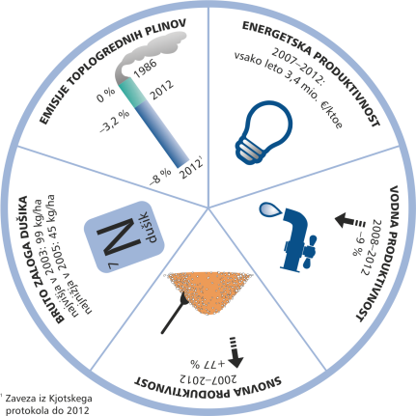
Kazalniki kažejo na večanje produktivnosti zlasti glede energetske in snovne produktivnosti. Emisijska produktivnost se od leta 1995 počasi, a vztrajno povečuje, prav tako tudi energetska produktivnost, ki pa je bila med leti 2007 in 2012 bolj enakomerna in se ni bistveno spreminjala. Snovna produktivnost se je po letu 2007 strmo povečevala, v zadnjih letih pa se spreminja manj. Bruto zaloga dušika na hektar kmetijskih zemljišč se precej spreminja in je odvisna od sušnih obdobij.

Preglednica 4.1: Kazalniki produktivnosti pri uporabi okoljskih sredstev in naravnih virov
Vir: Statistični urad Republike Slovenije
Kazalniki produktivnosti pri uporabi okoljskih sredstev in naravnih virov | 2000 | 2005 | 2010 | 2014
Emisijska produktivnost (EUR 2000/kg ekv. CO₂) | 1,46 | 1,63 | 1,86 | -
Energetska produktivnost (mio. EUR 2000/ktoe) | 4,36 | 4,62 | 5,02 | 5,49
Snovna produktivnost (EUR 2000/kg) | 0,82 | 0,9 | 1,1 | 1,34
Vodna produktivnost (EUR 2000/m3) | - | 201,4 | 218,8 | 221,9
Bruto zaloga dušika (kg/ha) | 86 | 44 | 46 | 43

4.4.2 Kazalniki temeljnih naravnih dobrin
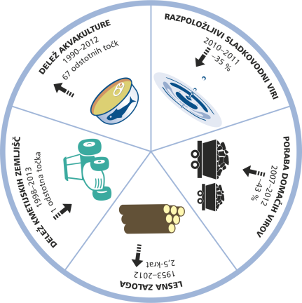
Naravni viri dobrin so pomemben temelj za izvajanje gospodarskih dejavnosti in blaginjo ljudi. Njihove zaloge so del naravnega kapitala in zagotavljajo surovine, energijo, vodo, zrak, zemljišča in prst. Pridobivanje in uporaba teh virov vplivata na kakovost življenja in blaginjo sedanjih in prihodnjih generacij. Učinkovito upravljanje naravnih virov in njihova trajnostna raba sta ključ do gospodarske rasti in okoljske kakovosti.
Napredek je mogoče meriti s spremljanjem zalog naravnih virov, s tokovi okoljskih storitev in kazalniki, ki odražajo raven, do katere se naravni viri vzdržujejo, glede količine, kakovosti ali vrednosti.
Razpoložljivi sladkovodni viri na prebivalca se precej spreminjajo. Najnižji so bili v sušnih letih 2003, 2006 in 2011. Izkoriščeni domači viri so viri snovi domačega izvora, tj. snovi, ki jih črpamo iz svojega okolja, npr. mineralne surovine, energetske surovine, biomasa itd., njihova poraba na prebivalca pa se od leta 2007 postopoma znižuje. Ob tem se je v celotnem opazovanem obdobju (od 1953) povečevala lesna zaloga. Delež kmetijskih zemljišč se v zadnjih 15 letih skoraj ni spremenil, delež akvakulture v celotni ribiški proizvodnji pa se je v zadnjih nekaj letih precej povečal.
Preglednica 4.2: Kazalniki temeljnih naravnih dobrin
Vir: Statistični urad Republike Slovenije, Zavod za gozdove, Agencija RS za okolje, Eurostat
Kazalniki temeljnih naravnih dobrin | 2000 | 2005 | 2010 | 2014
Skupna količina razpoložljivih sladkovodnih virov  (m³/prebivalca) | 15988 | 14262 | 18097 | 22731
Izkoriščanje domačih virov (t/osebo) | 15,1 | 15,5 | 13,7 | 11,9
Lesna zaloga (m³/ha) | 232 | 257 | 279 | 293
Kmetijska zemljišča v uporabi (%) | 25,1 | 25,1 | 23,8 | 23,8
Delež akvakulture v celotni ribiški proizvodnji (%) | 42,4 | 56,9 | 50,5 | 85

4.4.3 Kazalniki okoljskih razsežnosti kakovosti življenja
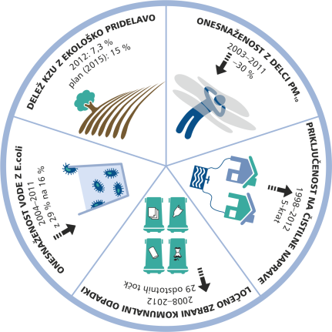

Okoljski vplivi so pomemben dejavnik za zdravstveno stanje in blaginjo ljudi. Kažejo, da rast proizvodnje in dohodka ni nujno povezana z rastjo blaginje. Poslabšanje kakovosti okolja je lahko posledica ali vzrok netrajnostnih razvojnih vzorcev, posledice pa se lahko kažejo na gospodarskem in družbenem področju: v zmanjšanju kmetijske proizvodnje, oslabljenem delovanju ekosistemov, zdravstvenih stroških in na splošno z nižjo kakovostjo življenja.

Glavna vsebina, na katero se nanaša ta skupina kazalnikov zelene rasti, zato prikazuje izpostavljenost ljudi onesnaženosti okolja in okoljskim tveganjem.
Izpostavljenost urbanega prebivalstva škodljivim prašnim delcem PM₁₀ v zunanjem zraku se od leta 2004 zmanjšuje. Delež ločeno zbranih komunalnih odpadkov se je v zadnjih štirih letih povečal za 40 odstotnih točk. Delež neskladnih vzorcev zaradi onesnaženosti pitne vode z E.coli se z leti manjša, delež kmetijskih zemljišč v uporabi z ekološko pridelavo pa se z leti povečuje, a počasi.

Preglednica 4.3: Kazalniki okoljskih razsežnosti kakovosti življenja
Vir: Statistični urad Republike Slovenije, Agencija RS za okolje, Eurostat
Kazalniki okoljskih razsežnosti kakovosti življenja | 2000 | 2005 | 2010 | 2013
Izpostavljenost urbanega prebivalstva delcem PM₁₀ (µg/m³) | - | 36,8 | 28,2 | 24,9
Prebivalstvo, priključeno na čistilne naprave z vsaj sekundarno stopnjo čiščenja (%) | 12,5 | 31,9 | 52,5 | 54,9
Ločeno zbrani komunalni odpadki (% od vseh zbranih) | - | 11,1 | 22,4 | 62,7
Neskladni vzorci zaradi onesnaženosti pitne vode z E.coli v manjših oskrbovalnih območjih (%) | - | 28 | 18,9 | 8,6
Neskladni vzorci zaradi onesnaženosti pitne vode z E.coli v srednje velikih oskrbovalnih območjih (%) | - | 5,8 | 3,7 | 1,3
Neskladni vzorci zaradi onesnaženosti pitne vode z E.coli v velikih oskrbovalnih območjih (%) | - | 1,7 | 0,5 | 0,4
Površine ekoloških kmetij in kmetij v preusmeritvi (% od celotne površine) | - | 4,6 | 6,4 | 8,1

4.4.4 Kazalniki političnih odzivov in gospodarskih priložnosti
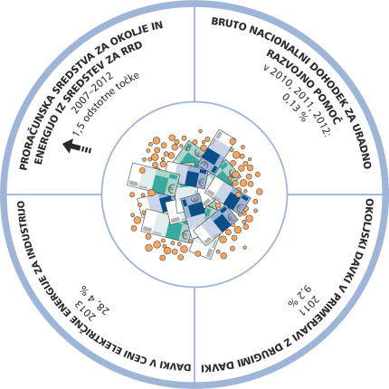
Bolj trajnostna oziroma »zelena« proizvodnja in potrošnja se spodbuja z različnimi ukrepi, med katere sodijo gospodarski in drugi ukrepi, spodbujanje sodelovanja in izmenjave dobrih praks med podjetji, razvoj in promocija uporabe novih tehnologij in inovacij ter večja usklajenost med sektorskimi politikami. Glavni izziv je poiskati ravnotežje med okoljem, tj. virom gospodarske rasti in mednarodne konkurenčnosti, trgovine ter zaposlovanja, in njegovim obremenjevanjem.
Tudi podjetja imajo pomembno vlogo pri uveljavljanju »bolj zelenih« načinov upravljanja, pri razvoju in uporabi novih tehnologij, izvajanju raziskav in spodbujanju inovacij. Vlade, podjetja in civilna družba imajo pomembno vlogo tudi pri obveščanju potrošnikov in spodbujanju k nakupom, ki zmanjšujejo vplive potrošnje na okolje. Glavne vsebine, na katere se nanaša ta skupina kazalnikov zelene rasti, so tehnološki razvoj in inovacije, pomembne za rast in produktivnost na splošno, še posebej za zeleno rast, mednarodni finančni tokovi, ki so ključnega pomena za sprejemanje in širjenje tehnologij in znanja, ter cene in finančni transferji, ki so pomembni zlasti za proizvajalce in potrošnike.
Delež državnih proračunskih sredstev za okolje in energijo iz sredstev za raziskovalno in razvojno dejavnost (RRD) se po zmanjšanju v letu 2012 ponovno povečuje. Delež bruto nacionalnega dohodka (BND), namenjenega za uradno razvojno pomoč, se od leta 2010 ne spreminja in znaša 0,13 %. Delež okoljskih davkov v primerjavi z vsemi davki in socialnimi prispevki se v zadnjih letih giblje med 8 % in 10 %. Delež davkov in dajatev na električno energijo in zemeljski plin v cenah električne energije in zemeljskega plina za industrijo pa se postopno povečuje in v zadnjih letih znaša 20–30 % cene.
Preglednica 4.4: Kazalniki političnih izzivov in gospodarskih priložnosti
Vir: Statistični urad Republike Slovenije, Ministrstvo za infrastrukturo, Eurostat
Kazalniki političnih odzivov in gospodarskih priložnosti | 2000 | 2005 | 2010 | 2014
Državna proračunska sredstva za RRD, namenjena za okolje (%) | - | - | 3,27 | 3,3
Državna proračunska sredstva za RRD, namenjena za energijo (%) | - | - | 1,99 | 3,08
Bruto nacionalni dohodek, namenjen za uradno razvojno pomoč (%) | 0,1 | 0,11 | 0,13 | 0,13
Okoljski davki v primerjavi z vsemi davki in socialnimi prispevki (%) | - | - | 9,58 | 10,38
Davki v ceni električne energije za industrijo (%) | - | - | 24 | 29
Davki v ceni plina za industrijo (%) | - | - | 25 | 29

4. 5 Nov strateški razvojni okvir – trajnostni razvoj nima alternative
Slovenija s strategijo razvoja Slovenije do 2030 postavlja nov strateški okvir nacionalnega razvoja, ki je povezan z zavezami iz Agende 2030.

Pri postavljanju razvojnega okvira je treba kot izhodišče upoštevati, da robne pogoje razvoju določajo ekosistemske sposobnosti okolja in da samo trajnostni razvoj zagotavlja dobro življenje za sedanjo in prihodnje generacije.
4.6 Viri in literatura
Belingar, M. in Kavs, K. ur., 2014. Strategija kulturnih virov za trajnostni razvoj regij. Metodologija CCC. Bovec: Lokalna turistična organizacija. Dostopno na naslovu: http://www.razvoj.si/UserFiles/File/Publikacije/CCC_Strategija-lto-bovec-2014.pdf (20.6.2014).
Beltran, N. ur., 2012., Za zeleni razvojni preboj. Plan B za Slovenijo 4.0: Prispevek za Strategijo razvoja Slovenije 2014- 2020. Ljubljana: Plan B za Slovenijo. Dostopno na naslovu: http://www.planbzaslovenijo.si/upload/SRS/plan-b-zeleni-razvojni-preboj.pdf (11.5.2014).
Brown, L. R., 2009. Plan B 4.0: Mobilizing to Save Civilization. Washington: Earth Policy Institute.
Burja, A., Sonnenschein, J., Vrhunc, N., 2014. Učinkovita raba virov. Na poti k akcijskemu načrtu Slovenije. Priprava strokovnih podlag za akcijski načrt učinkovite rabe virov. Dostopno na naslovu:
http://www.mop.gov.si/fileadmin/mop.gov.si/pageuploads/podrocja/odpadki/ucinkovita_raba_virov.pdf.
Dyllick, T.,Hockerts, K., 2002. Beyond the business case for corporate sustainability. V: Business Strategy and the Environment. 11 (2), str. 130-141.
Evropska komisija. 2010. Bolj premišljena potrošnja in čistejša proizvodnja. Trajnostna proizvodnja in potrošnja. Luxembourg: Urad za publikacije Evropske unije. Dostopno na naslovu: http://ec.europa.eu/environment/eussd/pdf/brochure_scp/kg006508SL_2.pdf (26. 6. 2014).
Evropska komisija. 2011. Časovni okvir za Evropo, gospodarno z viri. Dostopno na naslovu: http://eur-lex.europa.eu/legal-content/EN/TXT/?uri=CELEX:52011DC0571 (24. 6. 2014).
EEA – European Environment Agency. 2014. Green economy. Dostopno na naslovu: http://www.eea.europa.eu/themes/economy/intro (16.6.2014).
MGRT - Ministrstvo za gospodarski razvoj in tehnologijo. 2013. Slovenska industrijska politika – SIP. Dostopno na naslovu:
http://www.mgrt.gov.si/fileadmin/mgrt.gov.si/pageuploads/DPK/SIP/SIP_-_vladni_dokument.pdf
Piciga, D., Schieffer, A. & Lessem, R. (ur.).2016. Integral Green Slovenia: A Social, Knowledge- & Value-Based Economy and Society at the Heart of Europe. Abingdon & New York: Routledge.
SVPS - Služba Vlade RS za podnebne spremembe. September 2011 / marec 2012. Osnutek Strategije prehoda Slovenije v nizkoogljično družbo do 2050/2060. Dostopno na naslovu: http://www.arhiv.svps.gov.si/si/podnebni_ukrepi/podnebna_politika_v_sloveniji/podnebna_strategija/ (20. 6. 2014).
Stern, N., 2006. The Economics of Climate Change. The Stern Review. Cambridge: Cambridge University Press.
UCLG - United Cities and Local Governments. 2010. Policy statement “Culture: Fourth Pillar of Sustainable Development”. Dostopno na naslovu: http://agenda21culture.net/index.php/16-official-documentation-all/agenda-21-culture-all/437-cultural-policies-and-sustainable-development (20.6.2014).
Karba, R., Sonnenschein, J., Miloševič, G., Rantaša, B., Slabe, A., Vovk. M., at al., 2014. Zelena delovna mesta: Stanje, potenciali, dobre prakse. Ljubljana: Umanotera, slovenska fundacija za trajnostni razvoj. Dostopno na naslovu: http://www.zelenadelovnamesta.si/.
UNEP. 2011. Towards a Green Economy: Pathways to Sustainable Development and Poverty Eradication - A Synthesis for Policy Makers. Dostopno na naslovu: www.unep.org/greeneconomy/ (11.5.2014).
Strokovni posvet Ministrstva za kmetijstvo in okolje na 1. Mednarodnem sejmu trajnostnih tehnologij in zelenega življenjskega sloga GREEN, Gornja Radgona, 3. 4. 2014. Zelena Slovenija, učinkovita z viri. Dostopno na naslovu:
http://www.mko.gov.si/nc/si/medijsko_sredisce/novica/article//7268/ (10.5.2014).
Zeleni forum 2014: Slovenija kot ekoregija v EU - razvoj z manj izgubami materialov in energije. Zelena Slovenja – Fit media, Ljubljana, 7. 5. 2014. Dostopno na naslovu: http://www.zelenaslovenija.si/zeleni-forum/forum-2014/predstavitve (10.5.2014).
http://www.mzz.gov.si/si/zunanja_politika_in_mednarodno_pravo/globalni_izzivi/trajnostni_razvoj/ .
http://register.consilium.europa.eu/doc/srv?l=SL&f=ST%2010117%202006%20INIT.
http://ec.europa.eu/europe2020/europe-2020-in-a-nutshell/priorities/sustainable-growth/index_sl.htm.
http://www.slovenia.info/pictures/press/atachments_1/2016/STO-ZelenaShemaGGDD_21663.pdf.
http://www.umar.gov.si/fileadmin/user_upload/publikacije/pr/2014/POR_2014.pdf.
Žitnik, M., Šteharnik, M., 2014. Kazalniki zelene rasti. Ljubljana: Statistični urad Republike Slovenije. Dostopno na naslovu: www.stat.si/pub.asp.
5 BIOTSKA RAZNOVRSTNOST
5.1 Povzetek
Biotska raznovrstnost predstavlja variabilnost med živihmi organizmi na genski, vrstni in ekosistemski ravni. Njena ohranitev poteka z ohranitvijo ekosistemov in naravnih habitatov v naravi ter vzdrževanjem in krepitvijo populacij, ki so sposobne nadaljevati razvoj vrst v svojem naravnem okolju. Vrst in interakcij med njimi ter z neživim okoljem je veliko, zato je opisovanje stanja zelo kompleksno. Iz praktičnih razlogov je omejeno na manjše število vrst, habitatnih tipov in parametrov, pomembnih za njihov nadaljnji obstoj. V tem poročilu je še dodatno omejeno na tiste, za katere so na voljo ustrezni podatki, praviloma za obdobje 2008–2015.
Stanje vrst, katerih življenjski prostor je kmetijska krajina, in habitatnih tipov, ki so vezani na ta življenjski prostor, se slabša, tako pri specializiranih travniških vrstah in habitatnih tipih kot pri generalistih. Kmetijstvo po eni strani tem vrstam in habitatnih tipom zagotavlja življenski prostor, po drugi strani pa je preveč intenzivno kmetijstvo tudi velika grožnja zagotavljanju ugodnega stanja evropsko pomembnih vrst in habitatnih tipov.
Velik del habitatnih tipov, vezanih na vode, je prav tako v slabem stanju ohranjenosti, vključno z barjanskimi in mokriščnimi habitatnimi tipi. Prezimujoče vodne ptice kažejo stabilno stanje. Antropogeno spreminjanje vodnih ekosistemov je druga največja grožnja evropsko pomembnim vrstam.
Stanje gozdov je dobro, izjema so le posebni gozdni habitati in habitatni tipi (npr. v nižinskih poplavnih gozdovih). Zagotavljanje naravne sestave drevesnih vrst, vertikalne in horizontalne strukturiranosti sestojev ter ustrezno velikega deleža odmrle lesne biomase (ležeče in stoječe) je pomembno za nadaljnje zagotavljanje biotske raznovrstnosti.
Med evidentiranimi pritiski in grožnjami za evropsko pomembne vrste in habitatne tipe v Sloveniji izstopajo pozidava, zlasti z urbanizacijo in industrializacijo, prometom, ter intenzifikacija kmetijstva. Posledice teh procesov so za naravo uničujoče oblike urejanja vodotokov, tudi zaradi zagotavljanja protipoplavne varnosti. Nadaljnje pritiske na lokalni ravni povzroča tudi proizvodnja energije, zlasti določenih oblik obnovljivih virov energije. Podnebne spremembe in širjenje invazivnih vrst še dodatno poslabšujejo stanje.
Ključni odziv na obvladovanje teh obremenitev je vključitev ciljev trajnostnega razvoja v politike vseh ključnih sektorjev ter vključitev ohranjanja biotske raznovrstnosti v sektorske in medsektorske načrte, programe in politike. Nadaljnji korak je nato presoja sprejemljivosti sektorskih izvedbenih aktov (programov in projektov) za zagotavljanje rešitev, ki varovanih območij narave (zavarovanih območij in Nature 2000) ne prizadenejo ali pa le nebistveno.
Varstvo narave pa posebno skrb namenja območjem, ki so še posebej pomembni za ohranjanje biotske raznovrstnosti in naravnih vrednot, to so zlasti zavarovana območja in območja Natura 2000. Pri določitvi teh območij je bil v zadnjem času narejen opazen premik, sedaj je ključno ustrezno upravljanje teh območij in dogajanja v njih.
Ključni prihodnji izzivi so dopolnitve sicer že dobro organiziranih institucij varstva narave, zlasti za odzivanje na nove in prihajajoče vsebine, ter krepitev nadzorne vloge. Ključna je okrepljena vloga ministrstva (z ustrezno kadrovsko okrepitvijo) pri sooblikovanju ter izvajanju mednarodnih politik, politik EU in slovenskih politik. Pomembno bo tudi zagotoviti financiranje ukrepov varstva narave s sredstvi skladov EU, krepitev sistema spremljanja stanja biotske raznovrstnosti in zagotavljanje uporabniku prijazne dostopnosti do zbranih podatkov ter uvrstitev varstva narave v programe šolajoče se mladine in v ozaveščevalne kampanje.
5.2 Stanje in obremenitve
Biotska raznovrstnost je variabilnost med živimi organizmi (deli biotske raznovrstnosti), vključno s kopenskimi, morskimi in drugimi vodnimi ekosistemi in ekološkimi kompleksi, katerih del so. Koncept biotske raznovrstnosti obravnava vse obstoječe variacije živega sveta, to je število, pestrost in variabilnosti organizmov in zvez, ki jih tvorijo z združevanjem. Običajno je ta raznovrstnost razumljena na treh biotskih ravneh – genski, vrstni in ekosistemski. Ohranitev biotske raznovrstnosti poteka z ohranitvijo ekosistemov in naravnih habitatov v naravi (in-situ) ter vzdrževanjem in krepitvijo populacij, ki so sposobne nadaljevati razvoj vrst v svojem naravnem okolju. V Sloveniji je prisotnih okoli 26.000 vrst.
Ogroženost delov biotske raznovrstnosti je različna. V okviru ohranjanja biotske raznovrstnosti so bolj ogrožene populacije in vrste ter njihovi življenjski prostori deležni svetovne pozornosti, so torej predmet politike ohranjanja narave in instrumentov za obvladovanje obremenjevanja na svetovni ravni. Politika ohranjanja biotske raznovrstnosti v Evropski Uniji se ukvarja z vrstami, ogroženimi v svetovnem merilu, in vrstami, ogroženimi na ravni EU. V Sloveniji je vrst, ogroženih na svetovni ravni ali na ravni EU veliko (blizu 300), zato so predmet spremljanja stanja pretežno te vrste.
Opisovanje stanja biotske raznovrstnosti je zelo kompleksno, ker je že vrst in interakcij med njimi in z neživim okoljem veliko, h kompleksnosti pa prispeva tudi genska pestrost znotraj posamezne vrste. Hkrati pa ta kompleksnost prispeva k ekosistemski pestrosti.
Za opisovanje stanja se najpogosteje omejimo na izbrane vrste, običajno ogrožene, reprezentativne (npr. za splošno stanje določenega življenjskega prostora), enkratne ali povezane s ključnimi evolucijskimi ali drugimi biološkimi procesi. V Evropi je za prikazovanje stanja določen okvirni nabor vrst. V Sloveniji so na voljo ustrezni podatki za omejeno število takih vrst. Kjer so ustrezni podatki na voljo, so ti uporabljeni v tem poročilu.
Kazalci, ki okvirno kažejo splošno stanje ohranjenosti določenega življenjskega okolja, so velikost populacij izbranih vrst ptic (NB01), indeks ptic kmetijske krajine (NB14), ohranjenost populacij divjadi (NB03) in ohranjenost gozdov (GZ02).
Stanje splošno razširjenih vrst ptic, ki gnezdijo v kulturni krajini, prikazuje indeks ptic kmetijske krajine (vsebuje štetje 29 vrst ptic). Indeks odraža število pojočih samcev značilnih vrst ptic kmetijske krajine skozi leta. Ta indeks se je v državah EU uveljavil kot splošen kazalnik stanja ohranjenosti biotske raznovrstnosti kmetijske krajine, tudi zato, ker zanj (za ptice) že vrsto let obstajajo primerljivi podatki v skoraj vseh državah članicah. Od leta 2008 je indeks ptic kmetijske krajine (relativna sprememba v številu parov) upadel na 71,4, indeks travniških vrst ptic v kmetijski krajini pa na 60,9.
Stanje specializiranih vrst ptic kulturne krajine odraža stanje res tipičnih vrst, ki se hranijo v kulturni krajini in ga glede na razpoložljive podatke v dovolj dolgem časovnem obdobju prikazujejo tri vrste. Populacija bele štorklje (Ciconia ciconia) v Sloveniji je ustaljena. Populacija kosca (Crex crex), značilnega gnezdilca ekstenzivnih travnikov, niha, v daljšem obdobju pa se je populacija zmanjšala. Velikost populacije velikega skovika (Otus scops), vrste ekstenzivne kulturne krajine, upada, razen na Ljubljanskem barju. Po obstoječih podatkih o trendih populacij ptic ugotavljamo, da se stanje habitatov v kulturni pokrajini slabša, izgleda pa, da počasneje kot v preteklosti.
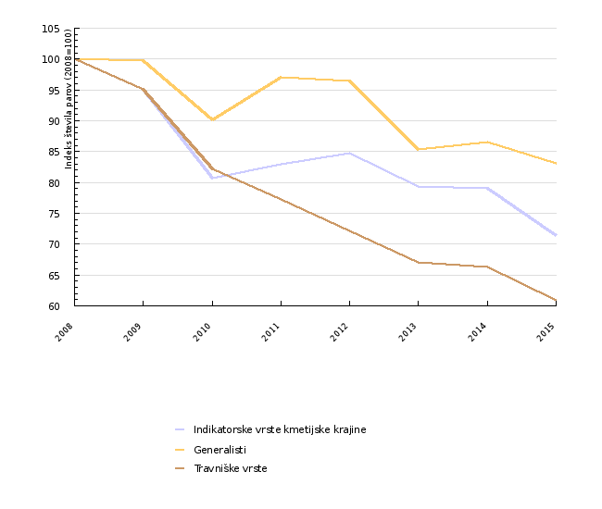
Slika 5.1: Indeks ptic kmetijske krajine
Vir: Agencija RS za okolje, Kazalci okolja v Sloveniji (NB14-1 http://kazalci.arso.gov.si/?data=indicator&ind_id=728)

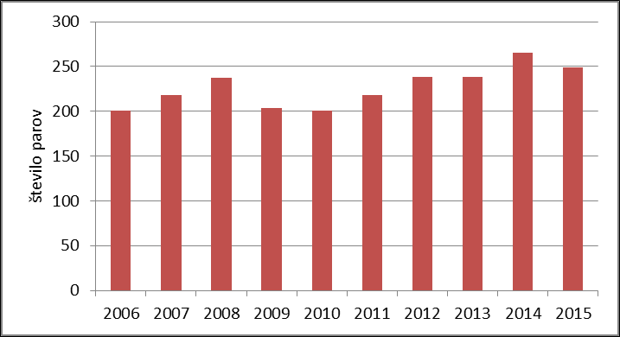
Slika 5.2: Populacijsko gibanje gnezdeče populacije bele štorklje (Ciconia ciconia)
Vir: Agencija RS za okolje, Kazalci okolja v Sloveniji (NB01-1 http://kazalci.arso.gov.si/?data=indicator&ind_id=788)
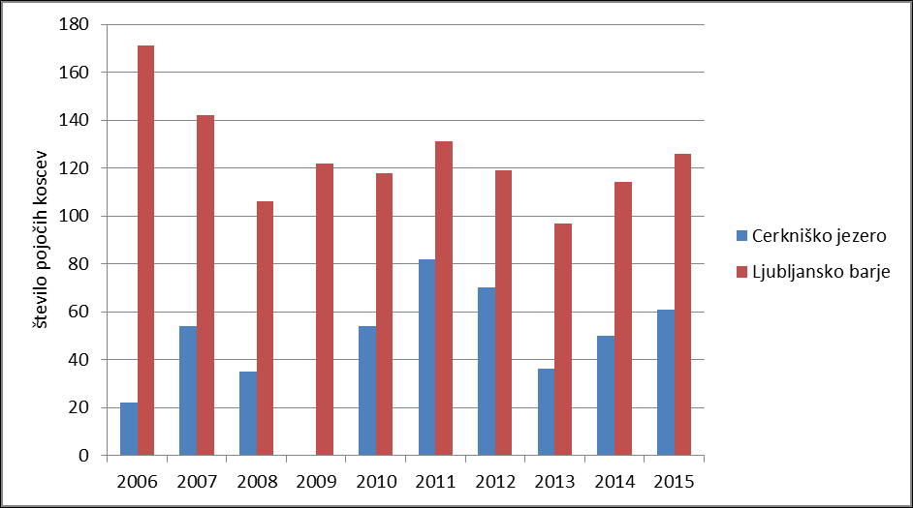
Slika 5.3: Število preštetih pojočih koscev (Crex crex) na Cerkniškem jezeru in Ljubljanskem barju
Vir: Agencija RS za okolje, Kazalci okolja v Sloveniji (NB01-2 http://kazalci.arso.gov.si/?data=indicator&ind_id=788)
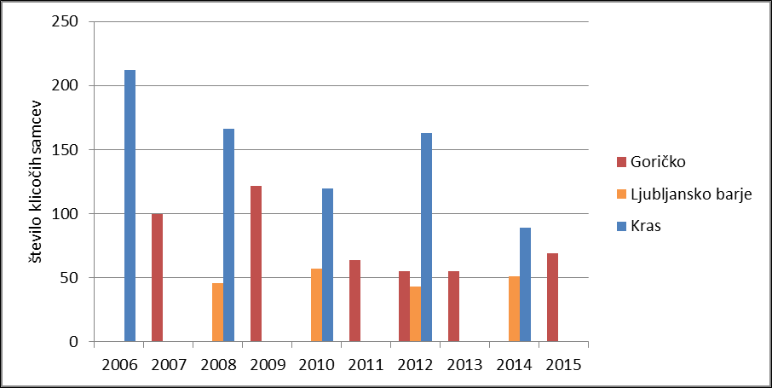
Slika 5.4: Velikost populacije velikega skovika (Otus scops) na Ljubljanskem barju, Krasu in Goričkem
Vir: Agencija RS za okolje, Kazalci okolja v Sloveniji (NB01-6 http://kazalci.arso.gov.si/?data=indicator&ind_id=788)
Stanje prezimujočih vodnih ptic, ki so vezane predvsem na velike vodotoke, prikazuje kazalec populacijsko gibanje izbranih prezimujočih vrst ptic. Stanje se v zadnjih letih ne spreminja.

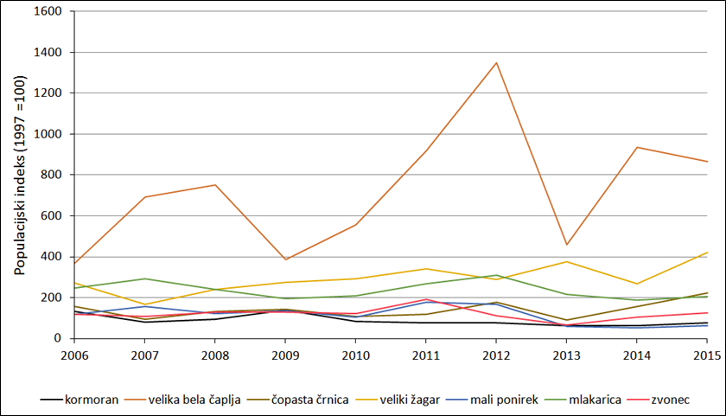

Slika 5.5: Populacijsko gibanje izbranih prezimujočih vrst: kormoran (Phalacrocorax carbo), čopasta črnica (Aythya fuligula), veliki žagar (Mergus merganser), velika bela čaplja (Egretta alba), mali ponirek (Tachybaptus ruficollis), mlakarica (Anas platyrhynchos) in zvonec (Bucephala clangula)
Vir: Agencija RS za okolje, Kazalci okolja v Sloveniji (NB01-3 http://kazalci.arso.gov.si/?data=indicator&ind_id=788)
Stanje gozdov prikazujejo zlasti kazalniki ohranjenost gozdov, odmrla lesna biomasa in krčitve gozdov. Gozdovi v Sloveniji so razmeroma dobro ohranjeni, še posebej glede pestrosti naravne sestave drevesnih vrst ter (navpično in vodoravno) strukturiranost sestojev. Delež ohranjenih gozdov presega 50 %, močneje spremenjenih, večinoma zasmrečenih in izmenjanih gozdov je le nekaj več kot desetino.
Odmrla lesna biomasa je pomemben habitat za favno in floro ter na ta način pripomore k biotski raznovrstnosti gozdnih ekosistemov. Za preživetje določenih vrst so pomembna stoječa odmrla drevesa, za druge pa ležeča, zato v nadaljevanju prikazujemo podatke za oboje. V letu 2012 je bilo stoječih odmrlih dreves 7,1 m³/ha, ležečih dreves s panji pa 12,7 m³/ha ali skupaj 19,8 m³/ha, kar je skoraj 7 % celotne lesne zaloge gozdnih sestojev. V pragozdovih je lahko ta količina celo nekaj 10-krat večja.
Krčitve gozdov glede na površino gozda predstavljajo zanemarljiv delež. Povprečje zadnjih desetih let znaša približno 360 ha/leto. Do leta 2008 je bilo največ krčitev posledica izgradnje infrastrukturnih objektov. V letu 2008 pa so se izjemno povečale krčitve gozdov za kmetijske namene, ki so v letu 2009 obsegale kar 85 % vseh izkrčenih površin in tudi v letu 2015 je bil ta delež še vedno 73 %. Večina krčitev je bila izvedena s soglasjem pristojnih institucij, v letu 2009 pa se je delež krčitev, ki so izvedene brez soglasij, povzpel kar na tretjino, nato se je ta delež v naslednjih letih ponovno zmanjšal.
Drugače kot za večino slovenskih gozdov velja za nižinske poplavne gozdove, ki so soočeni s slabšanjem stanja, zlasti zaradi krčitev gozdov in neugodnih hidroloških razmer. To najbrž odraža tudi upadanje populacije srednjega detla (Dendrocopus medius), gnezdilca nižinskih poplavnih gozdov, od leta 2011.
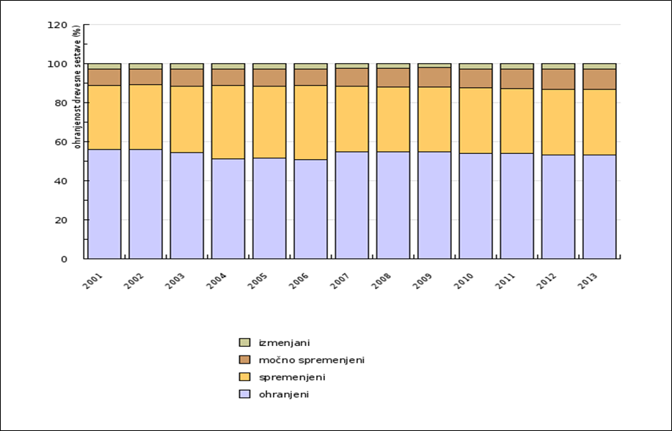
Slika 5.6: Ohranjenost drevesne sestave
Vir: Agencija RS za okolje, Kazalci okolja v Sloveniji (GZ02-1 http://kazalci.arso.gov.si/?data=indicator&ind_id=584)
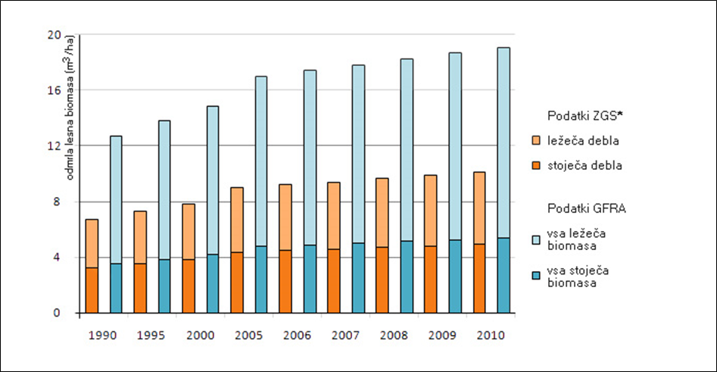
Slika 5.7: Odmrla lesna biomasa
Vir: Agencija RS za okolje, Kazalci okolja v Sloveniji (GZ06-1 http://kazalci.arso.gov.si/?data=indicator&ind_id=359)
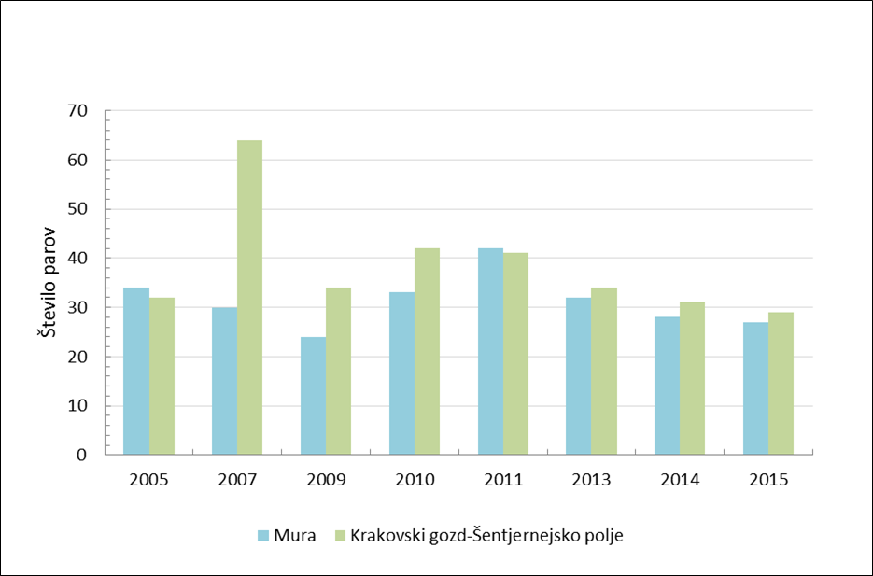
Slika 5.8: Populacijsko gibanje srednjega detla (Dendrocopus medius) na območju Mure in Krakovskega gozda-Šentjernejskega polja
Vir: Agencija RS za okolje, Kazalci okolja v Sloveniji (NB01-5 http://kazalci.arso.gov.si/?data=indicator&ind_id=788)

Vrste in habitatni tipi, pomembni na ravni EU
Eden od bistvenih ciljev evropske politike ohranjanja narave je zagotavljanje ugodnega stanja ohranjenosti evropsko ogroženih (pomembnih) vrst in habitatnih tipov. Njihovo stanje ohranjenosti je odvisno od ohranjanja obsega in stabilnosti njihovih naravnih območij, razširjenosti in površin, ki jih na tem območju pokrivajo, od (tudi v prihodnosti) posebnih struktur in nalog, potrebnih za njihovo dolgoročno ohranitev, in sposobnosti, da se sami dolgoročno ohranjajo.
Kazalca, ki kažeta to stanje v Sloveniji, sta stanje ohranjenosti evropsko pomembnih vrst in stanje ohranjenosti evropsko pomembnih habitatnih tipov. V Sloveniji stanje kaže tudi populacija medveda kot pomembne krovne vrste.
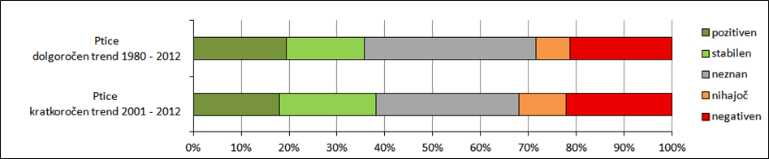
Slika 5.9: Kratkoročni in dolgoročni trend populacij evropsko pomembnih vrst ptic v Sloveniji
Vir: Agencija RS za okolje, Kazalci okolja v Sloveniji (NB11-5 http://kazalci.arso.gov.si/?data=indicator&ind_id=785)
Ugodno stanje ohranjenosti v Sloveniji dosega slaba polovica habitatnih tipov. V slabšem stanju so zlasti sladkovodni, mokriščni, barjanski in traviščni habitatni tipi. Stanje ohranjenosti vrst v Sloveniji kaže, da je stanje ugodno le za dobro četrtino vrst, prav tako so neugodni tudi trendi. V letih 2007–2012 se je delež vrst z ugodnim stanjem ohranjenosti sicer povečal, vendar se je povečal tudi delež vrst s slabim stanjem ohranjenosti. Stanje populacije medveda je ocenjeno kot ugodno. Rjavi medved je življenjsko vezan na velika gozdna območja, ki so v Sloveniji predvsem visoki kraški gozdovi jelke in bukve, zato kazalec hkrati posredno odraža tudi ohranjenost te gozdne krajine, večinoma uvrščene v območje omrežja Natura 2000.
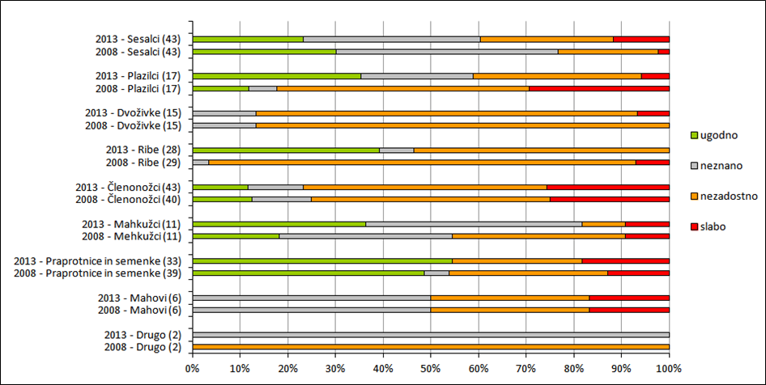
Slika 5.10: Stanje ohranjenosti vrst po taksonomskih skupinah
Vir: Agencija RS za okolje, Kazalci okolja v Sloveniji (NB11-1 http://kazalci.arso.gov.si/?data=indicator&ind_id=785)
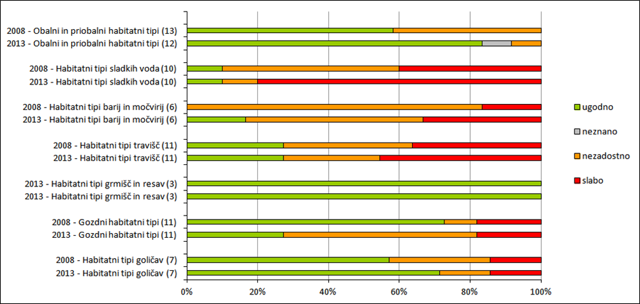
Slika 5.11: Stanje ohranjenosti habitatnih tipov po skupinah habitatnih tipov (Opomba: številki v oklepaju pomenita število habitatnih tipov v posamezni skupini.)
Vir: Agencija RS za okolje, Kazalci okolja v Sloveniji (NB12-1 http://kazalci.arso.gov.si/?data=indicator&ind_id=786)
Evropska unija se je v Strategiji biotske raznovrstnosti v EU zavezala do leta 2020 doseči ugodno ali izboljšano stanje vrst za 50 % in habitatnih tipov za 100 % glede na stanje v 2010. Države članice k temu cilju prispevajo v skladu z lastnimi cilji, niso pa določene obveze za posamezne članice EU.
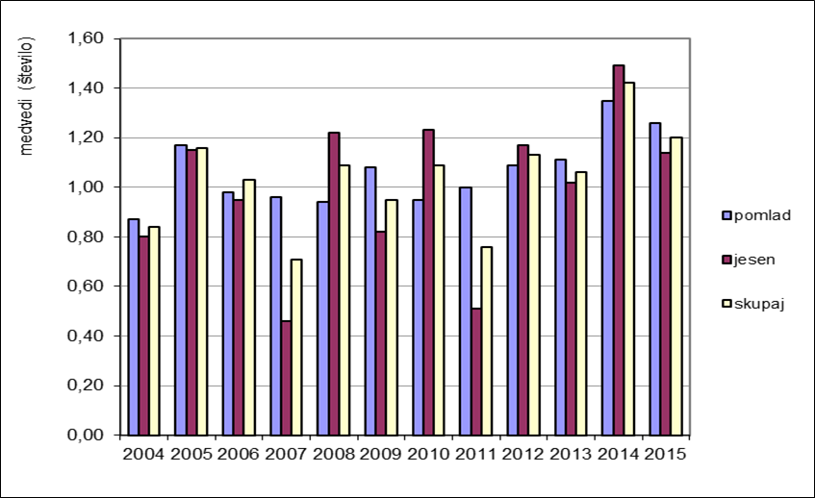
Slika 5.12: Povprečno število opaženih medvedov na števno mesto
Vir: Agencija RS za okolje, Kazalci okolja v Sloveniji (NB06-5 http://kazalci.arso.gov.si/?data=indicator&ind_id=764)

5.3 Povzročitelji in razlogi
Glavni pritiski in gonilne sile za izginjanje vrst so večinoma povezani z zmanjševanjem raznovrstnosti ekosistemov, pomembnejši dejavniki pa so fragmentacija oziroma degradacija habitatov in njihovo uničevanje zaradi spremembe rabe tal (širjenje urbanih naselij, sprememba namenske rabe prostora, gradnja prometne in energetske infrastrukture, intenzifikacija kmetijstva), vnos invazivnih vrst, prekomerno izkoriščanje vrst (lov ali nabiranje) ter onesnaževanje okolja. Pogosto dejavniki delujejo povezano, zaradi česar so vzroki za izgubo biotske raznovrstnosti še težje določljivi. K tem pritiskom je treba dodati še vpliv podnebnih sprememb.
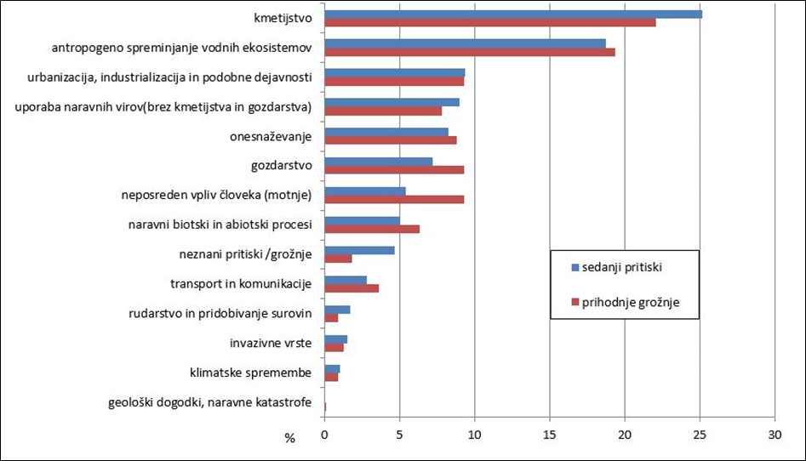
Slika 5.13: Evidentirani pritiski in grožnje za evropsko pomembne vrste v Sloveniji
Vir: Agencija RS za okolje, Kazalci okolja v Sloveniji (NB11-3 http://kazalci.arso.gov.si/?data=indicator&ind_id=785)
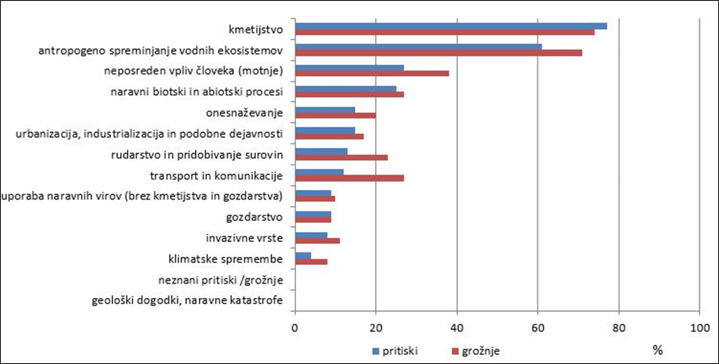
Slika 5.14: Evidentirani pritiski in grožnje za evropsko pomembne habitatne tipe v Sloveniji
Vir: Agencija RS za okolje, Kazalci okolja v Sloveniji (NB12-3 http://kazalci.arso.gov.si/?data=indicator&ind_id=786)
Sprememba tal z nepovratnim uničenjem, urbanizacija in industrializacija
Sprememba tal z nepovratnim uničenjem (pozidava) se je v Sloveniji nadaljevala tudi v zadnjem obdobju. Natančnih podatkov ni, različne ocene pa se gibljejo od nekaj deset do nekaj tisoč ha letno. Več kot polovica uničenih površin so kmetijska zemljišča. V nižinah Slovenije in bliže urbanih središč so to praviloma intenzivne kmetijske površine.
Obseg urbanizacije in industrializacije je v primerih, ko se izvaja na nepozidanih stavbnih zemljiščih izven naselij in starih industrijskih con, velik povzročitelj izgube habitata in njegove fragmentacije. Natančnih podatkov o obsegu urbaniziranih in industrializiranih površin po posameznih letih ni. Obseg zahtev po pozidavi se je (glede na število postopkov) povečeval do leta 2008, nato se je v 2009 zmanjšal, od takrat pa se zopet povečuje. Velik del spremembe tal z nepovratnim uničenjem je v zadnjem desetletju v Sloveniji mogoče pripisati urbanizaciji in industrializaciji, ki pomenita veliko dodatno obremenitev tam, kjer zahtevata dodatno zagotavljanje protipoplavne varnosti in s tem obsežno antropogeno spreminjanje vodnih ekosistemov.
Obseg cestnega prometa
Obseg cestnega prometa z gradnjo novih cest povzroča izgubo habitata in njegovo fragmentacijo. Prav tako v določenih primerih vpliva na povečano smrtnost ogroženih živalskih vrst. Obseg prometa se je (glede na porabo goriv/energije) povečeval do leta 2008, nato se je v 2009 zmanjšal, od takrat pa se zopet povečuje. Nadaljnji velik del spremembe tal z nepovratnim uničenjem je mogoče pripisati povečevanju obsega cest, vendar je bila ta obremenitev večja pred obdobjem, ki ga zajema to poročilo.
Intenzivnost kmetijstva
Intenzivnost kmetijstva se v Sloveniji ohranja. Sprememba rabe kmetijskih površin (SURS) kaže, da se izgubljene (pozidane) njive nadomešča, zato je upad obsega njiv majhen, največji pa je upad obsega travnikov. Travniki so od kmetijske krajine daleč najpomembnejši za ohranjanje biotske raznovrstnosti, zato upad obsega travnikov, katerih gonilna sila so pozidava, infrastrukturni projekti ter širjenje obrtnih in poslovnih con v veliki meri negativno vplivata na evropsko pomembne vrste in habitatne tipe. Svoj prispevek k temu negativnemu vplivu prispeva tudi večanje hektarskega donosa na travnikih in stranske posledice večanja hektarskega donosa njiv in sadovnjakov (več ostankov hranil in pesticidov).
Bilanca dušika (razlika med vnosom in odvzemom dušika s kmetijskih zemljišč) je posredni splošni kazalnik intenzivnosti kmetijstva ter pokazatelj obremenitve zlasti za travnike, ki so biotsko zelo raznovrstni zaradi mineralno revnih tal. Bilanca dušika je v obdobju, ki ga zajema to poročilo, nižja kot je bila npr. ob koncu 90-tih let, ostaja pa z nihanji v tem obdobju na enaki ravni. Poraba mineralnih gnojil je od leta 2010 enaka (podatki SURS).
Hektarski donos pomembnejših kmetijskih kultur od leta 2010 sicer niha, vendar se povečuje pri nekaterih z vidika negativnega vpliva na biotsko raznovrstnost pomembnejših kulturah (npr. koruza). To posredno kaže na povečevanje pritiska na ohranjanje biotske raznovrstnosti.
Proizvodnja in poraba energije, obnovljivi viri energije
Proizvodnja energije, zlasti iz obnovljivih virov, pomeni precej velik pritisk na biotsko raznovrstnost, ki pa deluje specifično (zlasti na določene vodne vrste in habitatne tipe ter določeno skupino ptic) in lokalno (kjer so proizvodne kapacitete na točkah, pomembnih za posamezne vrste).
Podnebne spremembe
Podnebne spremembe bodo po ocenah strokovnjakov na nekatere vrste in habitatne tipe imele dodatni bistveni negativni vpliv. V našem prostoru se takšni učinki pričakujejo zaradi sprememb vodnih režimov, sprememb začetka, konca ali trajanja in intenzitete hladnih in toplih obdobij, pogostejših ekstremnih vremenskih pojavov ipd. Tudi nekatere naše aktivnosti blaženja učinkov podnebnih sprememb lahko imajo še dodatni negativni učinek, če te aktivnosti niso premišljene in dorečene tudi glede njihovega vpliva na biotsko raznovrstnosti.

Invazivne vrste
Invazivne vrste so v vedno bolj povezanem svetu z vedno manj fizičnimi ovirami postale velika grožnja ohranjanju biotske raznovrstnosti. Pogosto pomenijo dodatno obremenitev v povezavi z drugimi zgoraj navedenimi pritiski, in povečujejo njihov negativni učinek ali pa otežujejo izvajanje ukrepov za izboljševanje stanja ogroženih vrst oziroma habitatnih tipov.
5.4 Obvladovanje obremenjevanja
Sistem mehanizmov in ukrepov za obvladovanje prekomernih pritiskov na naravo in naravne vire deluje v mednarodnem okviru ohranjanja narave in trajnostnega razvoja. Trajnostni razvoj kot »zadovoljevanje potreb sedanjih generacij, ne da bi bile s tem ogrožene možnosti prihodnjih generacij za zadovoljevanje njihovih«, mora priznavati tudi ohranjeno naravo kot kakovost in zbirko sestavin, ki je danes ne uporabljamo v celoti, potrebovale pa jo bodo prihodnje generacije. Za dosego takšnega razvoja je treba zahteve po ohranjanju narave upoštevati pri izrabi prostora in abiotskih naravnih virov. Gospodarske in nekatere družbene dejavnosti z izkoriščanjem naravnih virov (npr. sestavin biotske raznovrstnosti, vode, zemljišč, mineralnih surovin) ali s poseganjem v prostor bistveno vplivajo na ohranjenost narave.
Začetni mehanizem obvladovanja obremenjevanja je vključevanje ohranjanja in trajnostne rabe sestavin biotske raznovrstnosti oziroma naravnih vrednot v ustrezne sektorske in medsektorske načrte, programe in politike. Vključevanje zagotavljanja ohranjanja narave je bistveno pri pripravi in izvajanju predpisov, strategij, programov in drugih dokumentov, ki določajo rabo naravnih dobrin, urejanje prostora, upravljanje voda, regionalni razvoj, energetiko, promet, razvoj turizma. Pri teh procesih je ključna vloga resornega ministrstva, ki mora najprej sodelovati pri oblikovanju mednarodnega okvira, zlasti zakonodajnega na ravni EU, nato pa pri oblikovanju slovenske politike ohranjanja narave, pripravi zakonodajnih rešitev in njihovi vključitvi v druge politike.
Posebno prizadevanja so potrebna na območjih, ki so izstopajočega pomena za ohranjanje biotske pestrosti in naravnih vrednot. Za ohranjanje evropsko pomembnih vrst in habitatnih tipov so ključne izstopajoče površine njihovega pojavljanja, znane kot območja Natura 2000. Naravna vrednota je določena tam, kjer se pojavlja redek, dragocen ali znamenit naravni pojav, drug vredni pojav, del žive ali nežive narave, naravno območje ali del naravnega območja, ekosistem, krajina ali oblikovana narava. Zavarovana območja narave pa so ožja in širša. Širša zavarovana območja so območja narave, kjer je velika abiotska, biotska in krajinska raznovrstnost ter velika gostota in raznolikost naravnih vrednot, ki so lahko tudi kompleksno in funkcionalno med seboj povezane. Na vseh teh območjih se presojajo posegi v naravo in izvajajo proaktivni ukrepi za ohranjanje vrst in njihovega življenjskega okolja, na zavarovanih območjih pa so določeni tudi dodatni varstveni režimi.
Organizacijski okvir institucionalnega delovanja varstva narave ureja Zakon o ohranjanju narave:
- Ministrstvo za okolje in prostor, Direktorat za okolje, Sektor za ohranjanje narave ima temeljne programsko-zakonodajne pristojnosti na državni in mednarodni ravni (priprava programov, strategij in zakonodaje, financiranje, usklajevanje),
- Agencija RS za okolje, Urad za okolje, Sektor za varstvo narave izvaja predpise s področja varstva narave z odločanjem v upravnih postopkih ter zagotavlja javno dostopne zbirke podatkov (evidence, registri) s tega področja,
- Inšpektorat RS za okolje in prostor (inšpektorji za okolje in naravo) nadzorujejo izvajanje zakonov, drugih predpisov, splošnih in posebnih aktov ter dovoljenj in soglasij s področja ohranjanja narave,
- Zavod RS za varstvo narave je osrednja strokovna ustanova za varstvo narave, ki zagotavlja strokovna izhodišča za zakonodajne in programske odločitve na državni in lokalni ravni ter za upravne odločitve. Njegovo temeljno poslanstvo je poglabljanje znanja, pomembnega za uspešno ohranjanje biotske raznovrstnosti ter zbiranje, vodenje in povezovanje podatkovnih zbirk s tega področja,
- upravljavci zavarovanih območij narave uresničujejo varstvene cilje zavarovanih območij, ki jim je s posebnimi predpisi določeno parkovno varstvo, in ob hkratnem varovanju zagotavljajo lokalni razvoj ter omogočajo spoznavanje in doživljanje narave širše javnosti. Upravljavske naloge izvajajo državni javni zavodi, organizirani za upravljanje parkov, in organizacije, ki jim je bilo zaupano upravljanje s koncesijo.
Območja Natura 2000 so v Sloveniji določena za zagotavljanje ugodnega stanja 236 evropsko pomembnih vrst in 60 habitatnih tipov, obsegajo pa na 355 območjih 7.678 km² na kopnem in 6 km² na morju. Z indeksom zadostnosti se preverja ustreznost obsega teh območij. Slovenija je z dopolnitvami omrežja Natura 2000 v letu 2013 in 2016 praktično izpolnila obveze, urediti je treba še zagotavljanje ugodnega stanja ohranjenosti nekaj vrst na morju.
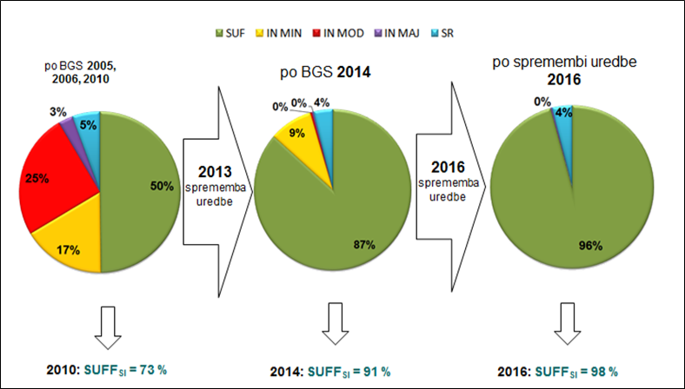
Slika 5.15: Indeks zadostnosti 2012, 2014 in 2016
Vir: Zavod za varstvo narave, 2016
Legenda:
SUF – zadostna določitev
IN MIN – minimalni popravki – dodajanje v obstoječa območja Natura 2000
IN MOD – popravki območij – popravek meja območij
IN MAJ – večja nezadostnost – dodajanje novih območij
SR – znanstveni pridržek – potrebne raziskave ali študije

Zavarovana območja narave obsegajo skoraj 14 % površine Slovenije. Zavarovana površina se je v zadnjih letih povečala. V Sloveniji imamo en narodni park, tri regijske parke, 45 krajinskih parkov, en strogi naravni rezervat, 55 naravnih rezervatov in 1.164 naravnih spomenikov, ki so zavarovani z državnimi ali občinskimi akti.
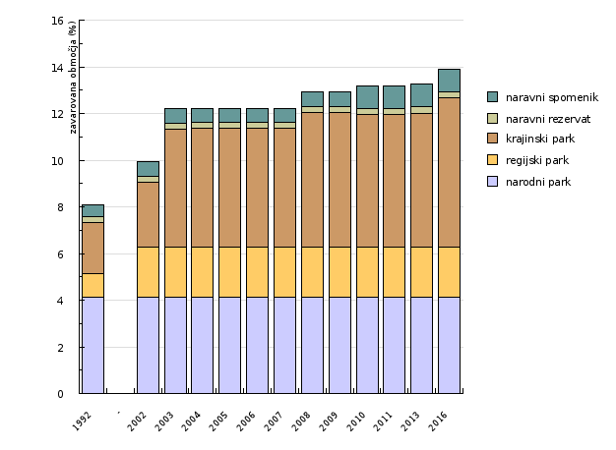
Slika 5.16: Delež zavarovanih površin po skupinah v Sloveniji
Vir: Agencija RS za okolje, Kazalci okolja v Sloveniji (NV02-2 http://kazalci.arso.gov.si/?data=indicator&ind_id=755)
Status naravne vrednote ima na ozemlju Slovenije 16.115 vrednih delov narave, od tega je 10.725 podzemnih jam.
Odškodnine za škodo, ki jo povzročijo živali zavarovanih vrst, so dosegle vrh v letu 2008, od takrat pa se zmanjšujejo, opazno pa je nihanje števila škodnih dogodkov v posameznih letih. Velike zveri (rjavi medved, volk, ris) so v povprečju povzročile škodo v 78 % škodnih dogodkov (najmanj 60 % v letu 2007 in največ 90 % v letu 2010), za katere je bilo odobreno izplačilo odškodnine. Največ škode je izplačane na drobnici, geografsko pa v JZ Sloveniji.
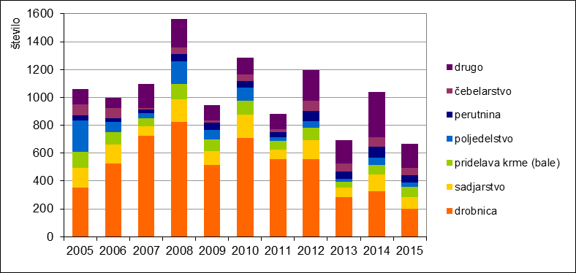
Slika 5.17: Število škodnih dogodkov na leto
Vir: Agencija RS za okolje, Kazalci okolja v Sloveniji (NB07-4 http://kazalci.arso.gov.si/?data=indicator&ind_id=750)

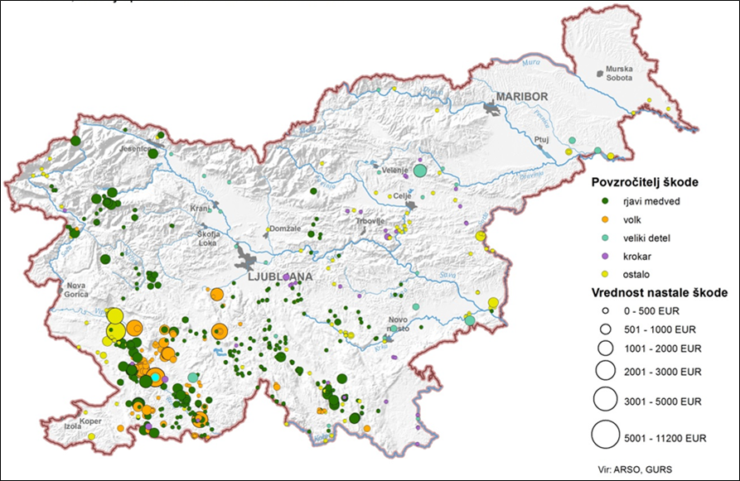
Slika 5.18: Škoda, ki so jo povzročile živali zavarovanih vrst
Vir: Agencija RS za okolje, Kazalci okolja v Sloveniji (NB07-0 http://kazalci.arso.gov.si/?data=indicator&ind_id=750)

5.5 Napotki za prihodnja ravnanja
Za zmanjšanje splošnih pritiskov, ki povzročajo zmanjševanje biotske raznovrstnosti, je ključen trajnostni razvoj, kjer vsi potrošniki stremimo k bolj gospodarni porabi dobrin ter vedno manjši porabi naravnih virov in energije za njihovo zagotavljanje. Dodatni prispevek k temu je krožno gospodarstvo, ki že odvzete naravne vire ponovno uporablja. Prehod na trajnostno gospodarjenje je z vidika ohranjanja narave ključen zlasti pri kmetijstvu, prometu, urbanizaciji in industrializaciji ter porabi energije.
Za ohranjanje biotske raznovrstnosti in preprečevanje njenega upada pa so potrebni ciljni napori, ki zmanjšujejo specifične grožnje ohranjanju biotske raznovrstnosti (npr. invazivne vrste), in nadalje naslavljajo ogrožene vrste in habitatne tipe ter zanje ključna območja. V Sloveniji so to zagotovo zavarovana območja in druga varovana območja, zlasti ta, ki so slovenski prispevek k evropskemu omrežju Natura 2000. Njihova določitev je blizu dokončanju (slika Indeks zadostnosti 2012, 14 in 16), zato je ključno ustrezno njihovo upravljanje. Upravljanje območij Natura 2000 podrobneje določa Program upravljanja območij Natura 2000, za zavarovana območja pa načrti upravljanja zavarovanih območij (sprejetih je 5 od 11). V prihodnosti je pomembno zagotavljati predpogoje za uspešno izvajanje teh programov, zlasti ustrezno kadrovsko zasedbo, zadostne finance in primerno informacijsko podporo.
Bistveni del finančnih sredstev za izvedbo ukrepov iz omenjenih programov prihaja iz skladov EU. Ključno je zgodnje vključevanje v oblikovanje pravil za črpanje teh sredstev za prihajajočo finančno obdobje EU 2021–27 na ravni EU, nato pa ustrezna vključitev financiranja ukrepov varstva narave in horizontalnih vsebin v programe za črpanje sredstev EU.
Dokončna dopolnitev sicer že dobro vzpostavljenega in na nekaterih segmentih kadrovsko zapolnjenega organizacijskega okvira institucionalnega delovanja varstva narave (organi za strokovno in podatkovno podporo ministrstvu) je zato na prvem mestu. Ključna je vloga ministrstva pri sooblikovanju mednarodnih politik, politik EU in slovenskih politik ter oblikovanju zakonodajnih rešitev in njihovi vključitvi v politike in programe drugih sektorjev. Človeški viri ministrstva za to ne zadoščajo, saj v preteklosti njihov obseg in usposobljenost nista zadoščala za povečani obseg nalog.
Vzpostaviti je treba tudi sistem spremljanja stanja biotske raznovrstnosti na podlagi sklopa kazalcev (stanje, pritiski, odzivi) in nenehnega posodabljanja zbirke podatkov o pojavljanju vrst in habitatov ter izpopolniti sistem ugotavljanja ogroženosti vrst in habitatnih tipov. To je nujno za ciljno in učinkovito izvajanje ukrepov ter odzivanje na izzive, kakor tudi za zadovoljivo poročanje mednarodnim institucijam (EU, organi konvencij ipd.) in javnosti.
Za trajnostni razvoj in izvajanje ravnanj, ki ohranjajo biotsko raznovrstnost, je nujno izobraževanje na vseh stopnjah šolanja in ozaveščanje javnosti o pomenu biotske raznovrstnosti s poudarkom na omrežju Natura 2000.
Ohranjena biotska raznovrstnost prinaša družbi koristi s t. i. ekosistemskimi storitvami. Ovrednotenje teh storitev na vseh upravnih ravneh (in prikaz v računih države) ter njihovo prostorsko umeščanje in upoštevanje pri prostorskem in razvojnem načrtovanju so pomembne naloge, prepoznane na mednarodni ravni že leta 2010. Na tem področju mora Slovenija še narediti pomemben korak. Uporaba genskih virov in delitev koristi od njihove uporabe pa je prav tako ena od nalog, ki jih bo še treba opraviti.
Ključni izzivi:
- dopolnitev sicer že dobro vzpostavljenega okvira institucionalnega delovanja varstva narave, zlasti zaradi odzivanja na nove vsebine ter krepitev nadzora,
- okrepiti vlogo ministrstva pri oblikovanju ter izvajanju mednarodnih politik, politik EU in slovenskih politik,
- vključevanje politike varstva narave v politike in programe drugih resorjev ter oblikovanje skupnih zakonodajnih rešitev,
- kadrovska krepitev za obvladovanje novih vsebin, kakor so uporaba genskih virov in delitev koristi od njihove uporabe, obvladovanje invazivnih vrst, krepitev inšpekcijskega in naravovarstvenega nadzora,
- krepitev financiranja ukrepov varstva narave v vseh skladih EU, za kar je ključna zgodnja in ustrezna vključitev v oblikovanje pravil črpanja teh sredstev in programe za njihovo črpanje,
- krepitev sistema spremljanja stanja biotske raznovrstnosti in zagotavljanje uporabniku prijazne dostopnosti zbranih podatkov,
- uvrstitev tematike varstva narave v programe šolajoče se mladine in ozaveščevalne aktivnosti.
5.6 Uporabljeni kazalci stanja okolja
[NB01] Velikost populacij izbranih vrst ptic
[NB02] Ogrožene vrste
[NB06] Rjavi medved
[NB07] Odškodnine za škodo, ki jo povzročijo živali zavarovanih vrst
[NB09] Rastline - invazivne vrste
[NV01] Varovana območja narave
[NV02] Zavarovana območja
[NV03] Natura 2000
[NV04] Naravne vrednote
[EN16] Skupna raba energije po gorivih
[EN19] Proizvodnja električne energije iz obnovljivih virov energije
[EN22] Subvencije v energetiki
[GZ02] Ohranjenost gozdov
[GZ04] Površina gozda
[GZ05] Krčitve gozda
[GZ06] Odmrla lesna biomasa
[KM01] Poraba sredstev za varstvo rastlin
[KM02] Poraba mineralnih gnojil
[KM05] Kmetijska območja visoke naravne vrednosti
[KM06] Varovana območja narave in kmetijstvo
[KM10] Sprememba rabe zemljišč in kmetijstvo
[KM22] Bilančni presežek dušika v kmetijstvu
[PR02] Obseg in sestava blagovnega prevoza in prometa
[PR04] Raba končne energije v prometu
[TP01] Pokrovnost in raba tal
[TP03] Pozidava
5.7 Viri in literatura
Statistični urad RS (http://www.stat.si/statweb)
Zavod RS za varstvo narave, 2013: Poročilo o stanju ohranjenosti vrst in habitatnih tipov po 17. členu Direktive o habitatih za poročevalski obdobji 2004 – 2006 in 2007 - 2012 . Dostopno na naslovu: (http://www.zrsvn.si/sl/informacija.asp?id_meta_type=65&id_informacija=579)
Zavod RS za varstvo narave, 2014: Poročanje po 12. členu Direktive o pticah (2008 – 2012).
(http://www.zrsvn.si/sl/informacija.asp?id_meta_type=65&id_informacija=820)
6 ZRAK

6. 1 Povzetek
Kakovost zraka je eden izmed najpomembnejših vidikov stanja okolja. Slaba kakovost zraka pomembno vpliva na naše zdravje, blaginjo in okolje. Onesnaženi zrak vpliva na zdravje in počutje ljudi bolj kot drugi okoljski vplivi in velja za najpomembnejši vzrok zdravstvenih težav, povezanih z onesnaževanjem okolja.
Zrak je v Sloveniji prekomerno onesnažen predvsem z delci PM₁₀ in prizemnim ozonom, narašča tudi onesnaženost zraka z benzo(a)pirenom (BaP).
Preseganje dnevnih mejnih vrednosti za delce PM₁₀ so večinoma omejena na hladni del leta. K onesnaženju z delci PM₁₀ v času kurilne sezone največ prispevajo individualna kurišča na les. Pomemben delež onesnaževanja prispevajo tudi promet, zlasti izpusti onesnaževal iz vozil na dizelski pogon, industrija in ponovni dvig ter lebdenje delcev v ozračju. Na visoke ravni delcev v zraku vplivajo tudi neugodne vremenske razmere v slabo prevetrenih kotlinah in dolinah celinske Slovenije, kjer lahko še posebej ob pogostih in izrazitih temperaturnih inverzijah že manjša gostota izpustov povzroči čezmerno onesnaženost zraka.
Izmerjene ravni težkih kovin (arzena, kadmija, niklja in svinca) v PM₁₀ so bile do leta 2008 pod mejnimi oziroma ciljnimi vrednostmi povsod, razen v Mežiški dolini. Po letu 2008 so bile izmerjene ravni težkih kovin (arzen, kadmij, svinec) v PM₁₀ tudi v Mežiški dolini pod mejnimi vrednostmi, vendar v primerjavi z drugimi merilnimi mesti po Sloveniji še vedno veliko višje.
Prekomerna onesnaženost zraka z delci PM₁₀ v Sloveniji je poleg okoljskega in zdravstvenega tudi izziv z vidika pravnih posledic zaradi preseganja mejnih vrednosti delcev PM₁₀ in kršitve Direktive EU o kakovosti zunanjega zraka.
K onesnaženju zraka s prizemnim ozonom največ prispeva promet, ki je največji vir predhodnikov prizemnega ozona (predvsem dušikovih oksidov (NOx) in hlapnih ogljikovodikov (VOC) ter ogljikovega monoksida (CO). Do prekomerne onesnaženosti zraka s prizemnim ozonom prihaja praviloma poleti, kar je povezano z načinom nastanka ozona, ki zahteva dovolj sončne svetlobe. Onesnaženost zraka s prizemnim ozonom je izrazito regionalna z velikim vplivom čezmejnega prenosa onesnaževal. Onesnaženost s prizemnim ozonom je najvišja na Primorskem, ki je bolj pod vplivom čezmejnega prenosa ozona in njegovih predhodnikov in ima ugodnejše klimatske pogoje za nastanek ozona z višjimi temperaturami in več sončnega obsevanja. V povprečju so v Sloveniji najvišje izmerjene ravni ozona na merilnem mestu na Krvavcu, kar je značilno za postaje v visokogorju.
Onesnaženost zraka z benzo(a)pirenom v obdobju 2008–2015 blago narašča in je nad ciljno vrednostjo na izpostavljenih merilnih mestih. Glavni vir so izpusti iz zastarelih malih kurilnih naprav v gospodinjstvih na trdna goriva (predvsem les), za katere so značilni slabše zgorevanja in slab energetski izkoristek ter posledično visoka raven izpustov delcev in organskih spojin. Pomemben vir benzo(a)pirena je tudi promet, zlasti vozila na dizelski pogon.
Poleg negativnega vpliva, ki ga ima onesnaženost zraka na zdravje ljudi, povzroča tudi škodo na ekosistemih. Onesnaženost zraka s prizemnim ozonom je v zadnjih letih na vseh merilnih mestih, vzorčnih za vegetacijo, nad ciljno, še bolj pa nad dolgoročno naravnano vrednostjo. Najvišje vrednosti so bile izmerjene na Otlici in Krvavcu, kjer so bile izmerjene najvišje povprečne vrednosti. Posledice povišanih koncentracij ozona so v glavnem zmanjšana količina kmetijskega pridelka, zmanjšani rast trajnic ter tvorba semen pri enoletnicah in slabša rast gozdnih dreves.
V obdobju 1990–2014 so se najbolj znižali izpusti SO₂, in nemetanskih hlapnih ogljikovodikov (NMVOC), najmanj pa so se znižali izpusti dušikovih oksidov (NOx), amonijaka (NH₃) in delcev PM_{2,5}. To je vplivalo na znižanje izpustov snovi, ki povzročajo zakisovanje, predhodnikov prizemnega ozona in delcev. NOx je edina snov, ki je s pomembnim deležem prisotna v vseh treh skupinah. Glavna vira izpustov NOx sta promet ter proizvodnja električne energije in toplote. Daleč najpomembnejši vir izpustov amonijaka (NH₃) je kmetijstvo.
Glede izpustov onesnaževal bo treba sprejeti nov program doseganja nacionalnih zgornjih mej za nekatera onesnaževala zunanjega zraka (SO₂, NOx, NMVOC, NH₃ in PM_{2,5}), in sicer za doseganje ciljev do leta 2020, 2025 in 2030, ki jih bo določila revizija Direktive 2001/81/ES o nacionalnih zgornjih mejah emisij za nekatera onesnaževala zraka (nova Direktiva NEC), ki je v sklepni fazi sprejemanja.
Za zmanjšanje prekomerne onesnaženosti zunanjega zraka z delci PM₁₀ bo potrebno dosledno izvajanje ukrepov iz načrtov za kakovost zraka, učinkovito izvajanje predpisov, ki urejajo male in srednje kurilne naprave na trdna goriva, ter izvajanje dimnikarske službe. K zmanjšanju onesnaženosti z delci PM₁₀ in drugimi onesnaževali zunanjega zraka bo pripomoglo tudi izvajanje ukrepov za zmanjševanje izpustov toplogrednih plinov.
6. 2 Obremenitve in stanje
Ozračje je plast plinov, ki obdaja naš planet. Suhi del zraka sestavljajo predvsem dušik, ki ima 78 % volumski delež, kisik z 21 % deležem in argon, ki ga je v ozračju v povprečju nekaj manj kot 1 %. Drugih plinov skupaj je v ozračju bistveno manj kot 1 %. V zraku se zadržujejo tudi delci, ki so lahko v trdnem ali tekočem stanju. Zrak omogoča dihanje ter fotosintezo kopenskim živalim in rastlinam.
Onesnaževala zraka so snovi, ki škodljivo vplivajo na človeka ali okolje. Mednje sodijo plini, kot so na primer dušikovi in žveplovi oksidi ter prizemni ozon. Med onesnaževala zraka uvrščamo tudi delce različne velikosti, sestave in agregatnega stanja, ki lebdijo v zraku.
Onesnaženost zraka je predvsem posledica človekove dejavnosti, kakovost zraka pa lahko poslabšajo tudi naravni viri, kot so na primer izbruhi ognjenikov ali požari v naravi. Nekatera onesnaževala v zrak neposredno sproščajo viri onesnaževanja. Druga, tako imenovana sekundarna onesnaževala, kot na primer prizemni ozon ali sekundarni delci, pa nastajajo v ozračju kot produkt zapletenih kemičnih procesov. Onesnaževala zraka lahko zaradi gibanja zračnih mas prepotujejo velike razdalje ter vplivajo na človeka in okolje daleč od mesta njihovega izpusta.
Škodljive snovi iz zraka predvsem prek dihalnih organov prehajajo v telo in kompleksno vplivajo na procese v človeku. Onesnaženi zrak vpliva na zdravje in počutje ljudi bolj kot drugi okoljski vplivi in velja za najpomembnejšo zdravstveno težavo, povezano z onesnaževanjem okolja. Pomeni tveganje za zdravje, ki se mu skoraj ni mogoče izogniti.
Onesnaženi zrak povzroča zakisovanje tal in vode, evtrofikacijo, zmanjšuje donos kmetijskih pridelkov, škodi gozdovom ter razjeda materiale. Različna onesnaževala zraka imajo različne učinke na številne ekosisteme. Prizemni ozon zmanjšuje zmožnost rastlinske fotosinteze, ker ovira sprejem ogljikovega dioksida. Škodi razmnoževanju in rasti rastlin, posledica sta manjši donos pridelkov in manjši prirast gozda. Še zlasti veliko nevarnost pomenijo povečane količine dušika. Odziv ekosistemov na odlaganje prevelikih količin dušika imenujemo evtrofikacija. Prevelika količina hranil v občutljivih ekosistemih lahko popolnoma spremeni ravnovesje med vrstami, to pa lahko vodi v izgubo biotske raznovrstnosti na prizadetem območju. V sladkovodnih in obalnih ekosistemih to prispeva k cvetenju alg.
Koliko zrak onesnažujemo na državni ravni, kažejo evidence izpustov onesnaževal. Onesnaževala, za katere se vodijo evidence izpustov, so:
- žveplovi oksidi (SOx), dušikovi oksidi (NOx), nemetanski hlapni ogljikovodiki (NMVOC), amonijak (NH₃), ogljikov monoksid (CO) ter delci PM₁₀ in PM_{2,5},
- obstojna organska onesnaževala (POPs) in težke kovine (svinec, kadmij in živo srebro).
Kakšen zrak dihamo, pa kažejo izmerjene koncentracije onesnaževal zunanjega zraka na merilnih mestih. Ocenjevanje in upravljanje kakovosti zraka se izvaja za žveplov dioksid (SO₂), dušikov dioksid (NO₂), dušikove okside (NO_{x}), delce PM₁₀ in PM_{2,5}, benzen, ogljikov monoksid (CO), benzo(a)piren, težke kovine v delcih PM₁₀ (arzen, kadmij, živo srebro, nikelj) in policiklične aromatske ogljikovodike (PAH) v zunanjem zraku. Za potrebe ocenjevanja kakovosti zraka je Slovenija razdeljena na območja in aglomeraciji.

6.2.1 Izpusti glavnih onesnaževal v zrak
Letni izpusti žveplovih oksidov (SOx) so se od leta 1980 močno zmanjševali, v obdobju 1980–2014 so se znižali za 96,3 %. V letu 2014 so bili največji viri izpustov SOx proizvodnja elektrike in toplote, raba goriv v industriji ter industrijski procesi in raba topil.
Letni izpusti dušikovih oksidov (NOx) so se od leta 1980 zmanjševali, v obdobju 1980–2014 so se znižali za 39,2 %. V letu 2014 so bili daleč največji viri izpustov NOx cestni promet, proizvodnja elektrike in toplote ter druge vrste prometa.
Letni izpusti nemetanskih hlapnih ogljikovodikov (NMVOC) so se od leta 1990 zmanjševali, v obdobju 1990–2014 so se znižali za 55,7 %. V letu 2014 so bili pomemben vir izpustov NMVOC industrijski procesi in raba topil ter raba goriv v gospodinjstvih in storitvenem sektorju.
Letni izpusti amonijaka (NH₃) so se od leta 1986 zmanjševali, v obdobju 1986–2014 so se znižali za 23,8 %. Leta 2014 so bili izpusti amonijaka za 4% nižji od ciljne vrednosti, ki od 2010 ne sme biti presežena. Daleč najpomembnejši vir izpustov NH₃ je kmetijstvo, ki je leta 2014 prispevalo k 90 % izpustom amonijaka. Izpusti amonijaka iz kmetijstva so bili leta 2014 glede na 1990 nižji za 20%, kar je predvsem posledica znižanja glav živine.
Letni izpusti delcev primarnih PM₁₀ so se od leta 2000 zmanjševali, v obdobju 2000–2014 so se znižali za 15,1 %. Letni izpusti delcev primarnih PM_{2,5} so se od leta 2000 le malo zmanjševali, v obdobju 2000–2014 so se znižali za 5,2 %. Najpomembnejši viri delcev so kurjenje lesa v gospodinjstvih in storitvenem sektorju ter promet in kmetijstvo.
V nadaljevanju so prikazana gibanja izpustov onesnaževal.

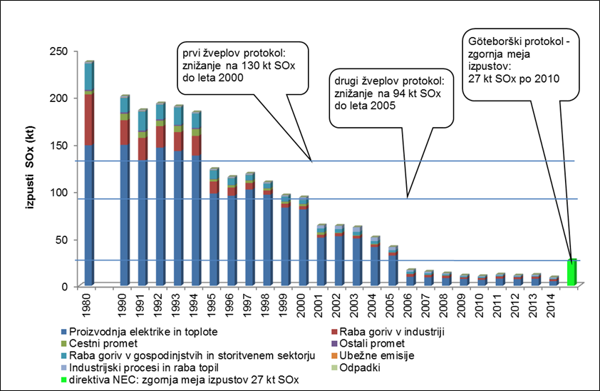
Slika 6.1: Potek izpustov SO_{x} v obdobju 1980–2014.
Vir: Državne evidence izpustov onesnaževal zraka, ARSO, 2016.

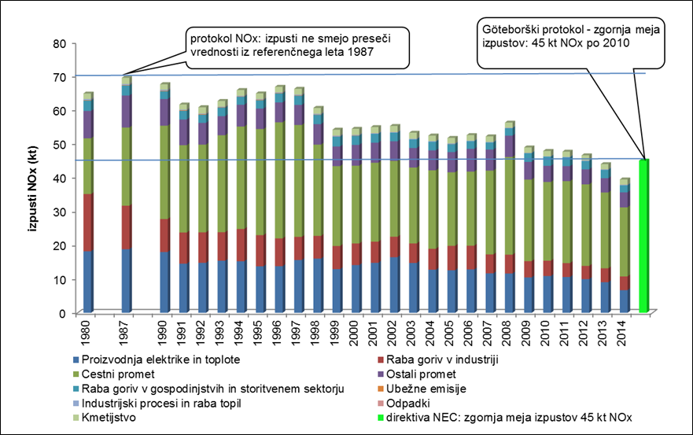
Slika 6.2: Potek izpustov NOx v obdobju 1980–2014.
Vir: Državne evidence izpustov onesnaževal zraka, ARSO, 2016.

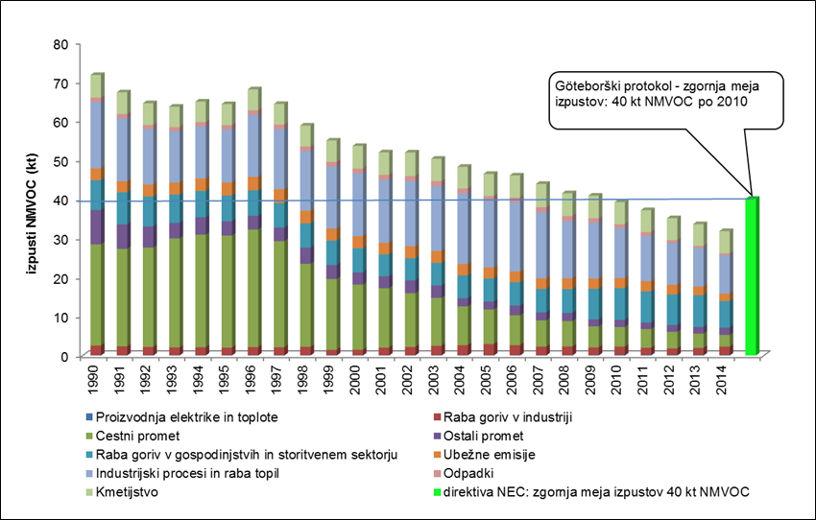
Slika 6.3: Potek izpustov NMVOC v obdobju 1990–2014.
Vir: Državne evidence izpustov onesnaževal zraka, ARSO, 2016.
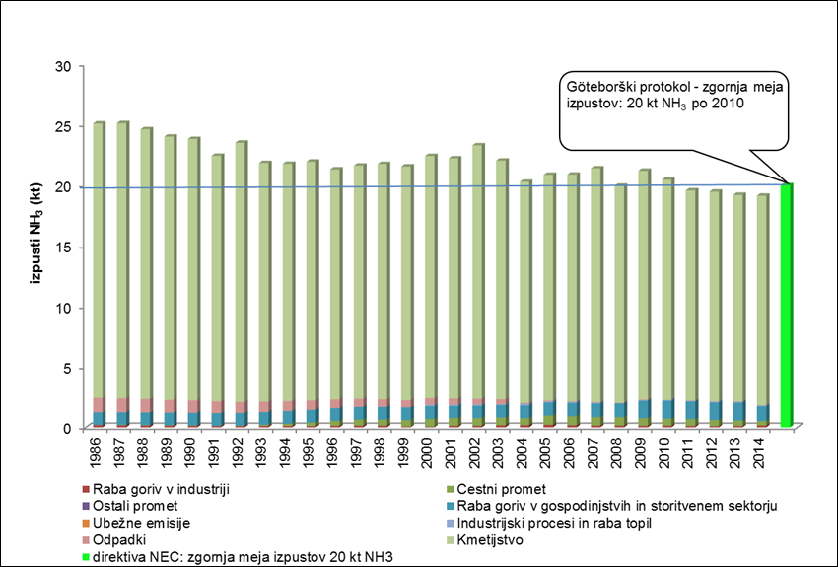
Slika 6.4: Potek izpustov NH₃ v obdobju 1980–2014.
Vir: Državne evidence izpustov onesnaževal zraka, ARSO, 2016.
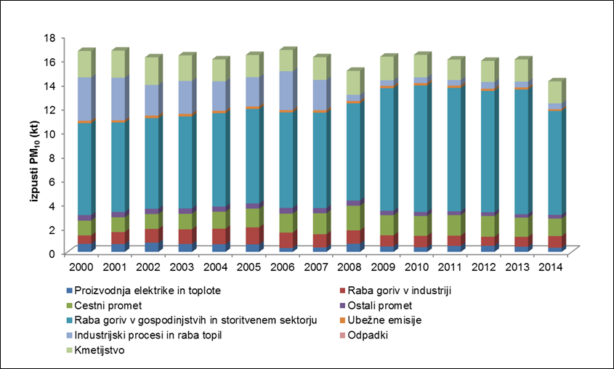
Slika 6.5: Potek izpustov primarnih PM₁₀ v obdobju 2000–2014.
Vir: Državne evidence izpustov onesnaževal zraka, ARSO, 2016.
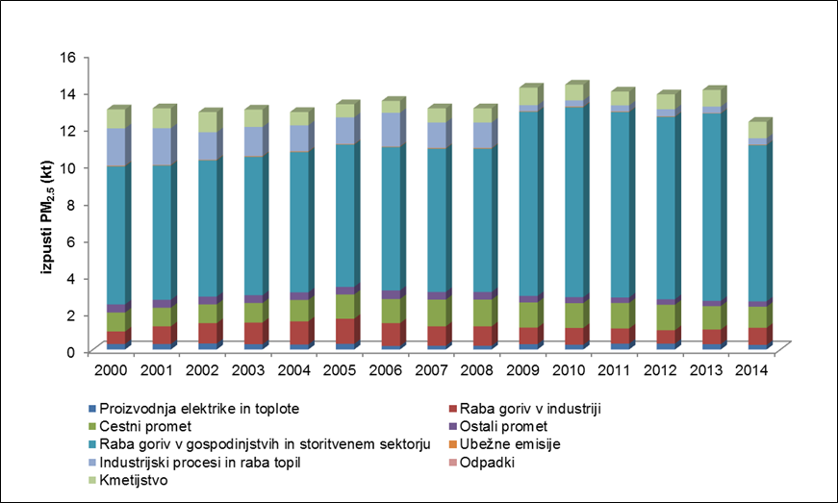
Slika 6.6: Potek izpustov primarnih PM_{2,5} v obdobju 2000–2014.
Vir: Državne evidence izpustov onesnaževal zraka, ARSO, 2016.

6.2.2 Izpusti predhodnikov ozona
Predhodnik ozona je snov, ki prispeva k nastajanju prizemnega (troposferskega) ozona. Med predhodnike ozona prištevamo: dušikove okside (NO_{x}), ogljikov oksid (CO), metan (CH₄) in nemetanske hlapne organske snovi (NMVOC).
Skupni izpusti snovi, ki povzročajo nastanek prizemnega ozona, so izraženi kot vsota izpustov vseh štirih onesnaževal in pomnoženi s pripadajočimi faktorji nastanka prizemnega ozona (za NOx = 1,22, za NMVOC = 1, za CO = 0,11, za CH₄ = 0,014). Izpusti so podani v ekvivalentu NMVOC.
Izpusti predhodnikov ozona so se v obdobju 1990–2014 zmanjšali za 51 %. Najbolj so se zmanjšali izpusti ogljikovega oksida (67 %), izpusti nemetanskih hlapnih organskih snovi so se zmanjšali za 56 %, dušikovih oksidov za 42 % in metana za 20 %.
Izpusti so se najbolj zmanjšali v sektorju promet, predvsem zaradi uvajanja strožjih emisijskih standardov za motorna vozila. Uvedba avtomobilskih katalizatorjev za vozila na bencinski pogon je prispevala k občutnemu zmanjšanju izpustov dušikovih oksidov in ogljikovega oksida. K zmanjšanju izpustov nemetanskih hlapnih organskih snovi je prispeval tudi sektor rabe topil (znižanje vsebnosti topil v barvah, lakih itd.) in izvajanje zakonodaje s področja skladiščenja in pretakanja ter hlapnosti motornih bencinov. K nižjim izpustom dušikovih oksidov so prispevali tudi ukrepi v termoelektrarnah in toplarnah s posodobitvijo tehnologij in namestitvijo čistilnih naprav, zamenjavo goriv, pa tudi izboljšanje procesov izgorevanja v industriji. Vrednosti izpustov dušikovih oksidov so bile v letu 2014 za 12 % nižje od ciljne vrednosti, ki ne sme biti presežena od leta 2010 dalje. Prav tako so bili izpusti nemetanskih hlapnih organskih spojin nižji od predpisanih ciljnih vrednosti za 21 %.
Glavna vira skupnih izpustov predhodnikov ozona v letu 2014 sta bila promet (41 %) ter raba goriv v gospodinjstvih in storitvenem sektorju (18 %). Prispevek drugih sektorjev je manjši.
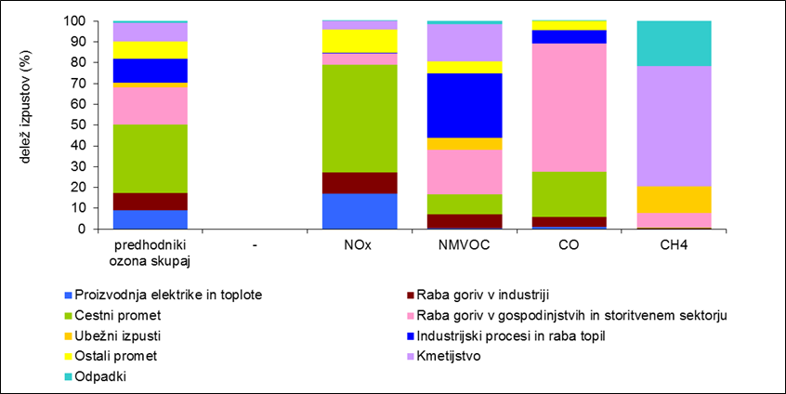
Slika 6.7: Prispevek posameznih sektorjev k izpustom predhodnikov ozona za leto 2014.
Vir: Državne evidence izpustov onesnaževal zraka, Državne evidence izpustov toplogrednih plinov, ARSO, 2016.
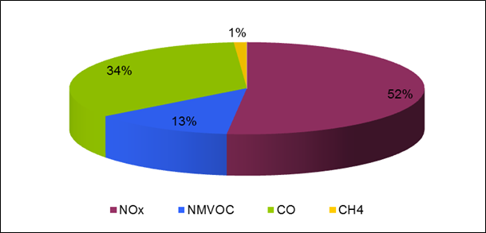
Slika 6.8: Prispevek posameznih snovi k skupnim izpustom predhodnikov ozona za leto 2014. Vir: Državne evidence izpustov onesnaževal zraka, Državne evidence izpustov toplogrednih plinov, ARSO, 2016.
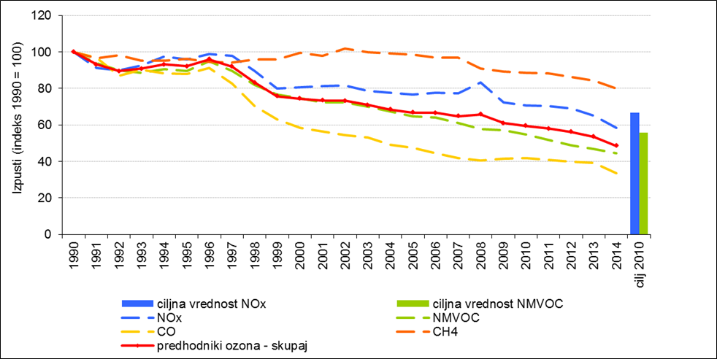
Slika 6.9: Gibanje predhodnikov ozona glede na izpuste leta 1990 in glede na cilje po letu 2010 (samo za NOx in NMVOC).
Vir: Državne evidence izpustov onesnaževal zraka, Državne evidence izpustov toplogrednih plinov, ARSO, 2016.

6.2.3 Izpusti snovi, ki povzročajo zakisljevanje in evtrofikacijo
Med snovi, ki povzročajo zakisljevanje, prištevamo žveplove okside (SO_{x}), dušikove okside (NO_{x}) in amonijak (NH₃). Dušikovi oksidi in amonijak prispevajo tudi k evtrofikaciji.
Skupni izpusti snovi, ki povzročajo zakisljevanje in evtrofikacijo so izraženi kot vsota izpustov vseh treh onesnaževal in pomnoženih s pripadajočimi faktorji zakisovanja (za NOx = 0,02174, za SOx = 0,03125 in za NH₃ = 0,05882). Izpusti so podani v ekvivalentu zakisljevanja.
Skupni izpusti plinov, ki povzročajo zakisljevanje, so bili leta 2014 v Sloveniji manjši za 75 % glede na leto 1990, predvsem zaradi nižjih izpustov žveplovega dioksida. Žveplovi oksidi nastajajo pri zgorevanju goriv, ki vsebujejo žveplo. Ti so se v obravnavanem obdobju zmanjšali za 96 %. Zmanjšanje je predvsem posledica namestitve razžvepljevalnih naprav v termoelektrarnah Šoštanj in Trbovlje, uporabe uvoženega premoga z nizko vsebnostjo žvepla v Energetiki Ljubljana, enoti TE-TOL, uvajanja tekočih goriv z nižjo vsebnostjo žvepla ter nadomeščanja tekočih in trdnih goriv v industriji z zemeljskim plinom.
Glavni vir amonijaka je kmetijstvo, ki prispeva kar 90 % k skupnim državnim izpustom amonijaka. Izpusti amonijaka so bili v letu 2014 glede na leto 1990 nižji za 20 %. Znižanje izpustov je predvsem posledica znižanja števila glav živine. Izpusti amonijaka so bili leta 2014 za 4 % nižji od ciljne vrednosti, ki ne sme biti presežena od leta 2010 dalje.
Delež izpustov dušikovih oksidov je v skupnih izpustih snovi, ki povzročajo zakisljevanje in evtrofikacijo, v letu 2014 predstavljal 38 %. Glavna vira izpustov dušikovih oksidov v letu 2014 sta bila cestni promet (52 %) in oskrba z energijo (17 %). Glede na leto 1990 so se izpusti NOx zmanjšali za 42 %, najbolj v prometu zaradi strožjih emisijskih standardov za motorna vozila, izvajanja ukrepov v termoelektrarnah in toplarnah, pa tudi zaradi zamenjave goriv in izboljšanja procesov izgorevanja v industriji. Vrednosti izpustov dušikovih oksidov so bili v letu 2014 za 12 % nižji od ciljne vrednosti, ki ne sme biti presežena od leta 2010 dalje. Izpusti dušikovih oksidov niso odvisni le od vsebnosti dušika v gorivu, temveč nastajajo predvsem z reakcijo dušika in kisika v zraku med zgorevanjem pri visokih temperaturah.

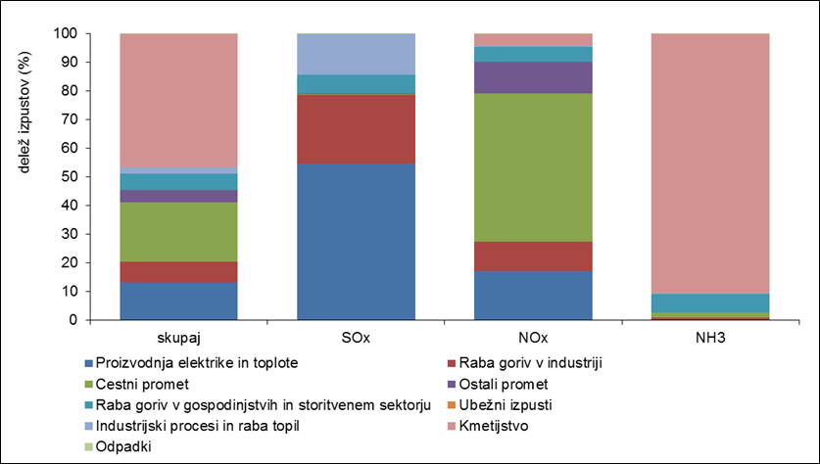
Slika 6.10: Prispevek posameznih sektorjem k izpustom snovi, ki povzročajo zakisljevanje, za leto 2014.
Vir: Državne evidence izpustov onesnaževal zraka, Državne evidence izpustov toplogrednih plinov, ARSO, 2016.
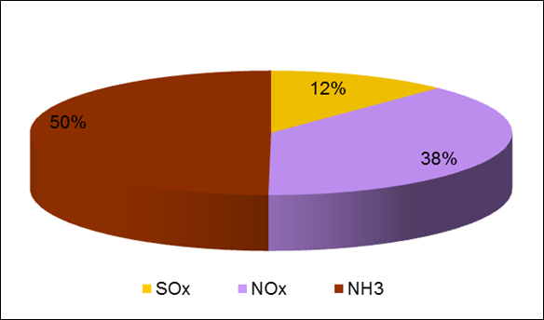
Slika 6.11: Prispevek posameznih snovi k izpustom snovi, ki povzročajo zakisljevanje, za leto 2014.
Vir: Državne evidence izpustov onesnaževal zraka, Državne evidence izpustov toplogrednih plinov, ARSO, 2016.
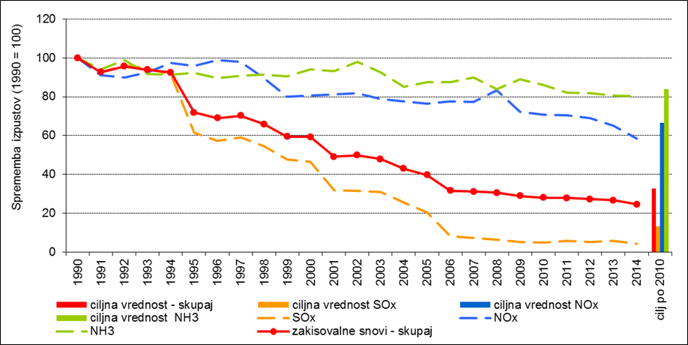
Slika 6.12: Gibanje izpustov snovi, ki povzročajo zakisljevanje, glede na izpuste leta 1990 in glede na cilje po letu 2010.
Vir: Državne evidence izpustov onesnaževal zraka, Državne evidence izpustov toplogrednih plinov, ARSO, 2016.
Skupna točka vseh skupin izpustov glede na vplive na okolje je NOx. V izpustih predhodnikov ozona in delcev ima daleč največji delež, pri snoveh, ki povzročajo zakisovanje, pa le minimalno zaostaja za vodečim NH₃. Iz tega lahko sklepamo, da z zmanjševanjem izpustov NOx zelo učinkovito zmanjšujemo vse tu obravnavane škodljive vplive na okolje.

6.2.4 Izpusti obstojnih organskih onesnaževal (POPs) v zrak
Obstojna organska onesnaževala so težko razgradljive in strupene kemikalije, ki se bioakumulirajo in prenašajo po zraku, vodi in s selitvenimi vrstami čez mednarodne meje ter odlagajo daleč od kraja izpusta, kjer se akumulirajo v kopenskih in vodnih ekosistemih. To so zelo stabilne spojine, ki se uporabljajo npr. kot pesticidi v kmetijstvu in kot vhodne snovi pri tehnoloških procesih v industriji ali pa nastajajo kot soprodukti pri sežigu goriv.
Obstojna organska onesnaževala (POPs), za katera se spremljajo izpusti, so policiklični aromatski ogljikovodiki (PAH): benzo(a)piren, benzo(k)fluoranten, benzo(b)fluoranten, indeno(1,2,3-cd)piren; dioksini in furani, heksaklorobenzen (HCB) ter poliklorirani bifenili (PCB).
Izpusti policikličnih aromatskih ogljikovodikov (PAH) so se zmanjšali z 8,73 tone v letu 1990 na 5,59 tone v letu 2014 ali 36 %. Največji delež je k izpustom v letu 2014 prispevala raba goriv v gospodinjstvih (kurjenje na prostem, kurjenje premoga in drv za ogrevanje), in sicer 74,1 %.
Izpusti dioksinov in furanov so se od leta 1990 do leta 2014 zmanjšali za 26,1%. Poglavitni viri dioksinov in furanov so v letu 2014 male kurilne naprave (70,4%) in industrijski procesi (17,3%.)
Izpusti heksaklorobenzena (HCB) so se od leta 1990 do leta 2014 zmanjšali za 98,9 %. Močno zmanjšanje je posledica opustitve uporabe heksaklorobenzena pri proizvodnji aluminija. Glavni vir heksaklorobenzena (HCB) v letu 2014 je proizvodnja elektrike in toplote s 57,4 % deležem.
Izpusti polikloriranih bifenilov (PCB) so se od leta 1990 do leta 2014 zmanjšali za 75,4 %, predvsem zaradi prenehanja rabe elektronske opreme, ki vsebuje PCB. Glavni vir polikloriranih bifenilov (PCB) v letu 2014 so industrijski procesi in raba topil z več kot 99 % deležem.
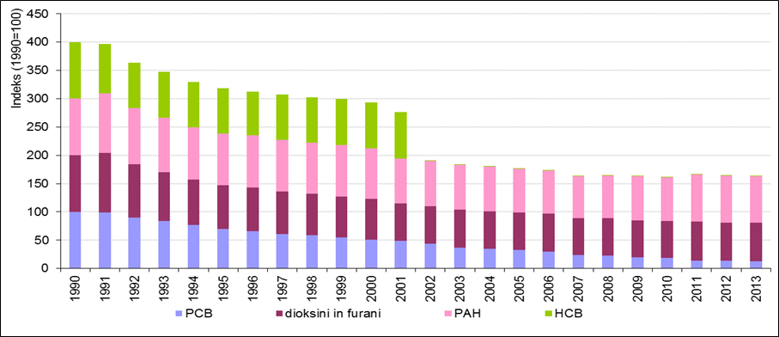
Slika 6.13: Potek izpustov celotnih obstojnih organskih ogljikovodikov (POPs) v obdobju 1990–2013 po deležu posameznih onesnaževal.
Vir: Državne evidence izpustov onesnaževal zraka, ARSO, 2016.
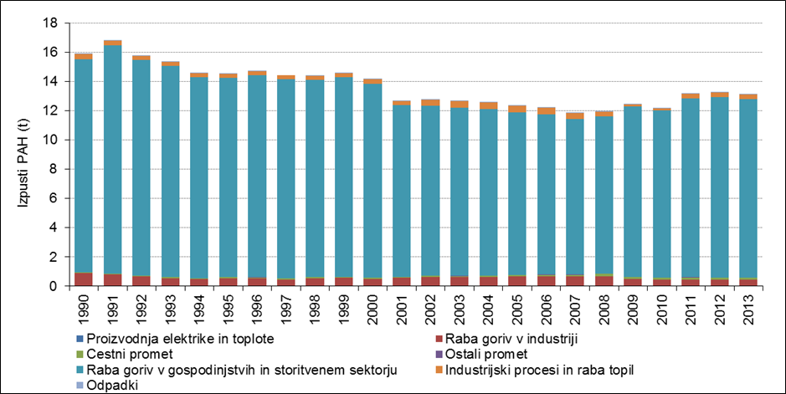
Slika 6.14: Potek izpustov policikličnih aromatskih ogljikovodikov (PAH) v obdobju 1990–2013 po sektorjih.
Vir: Državne evidence izpustov onesnaževal zraka, ARSO, 2016.
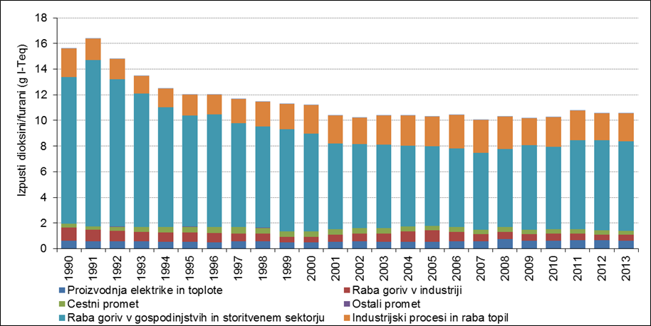
Slika 6.15: Potek izpustov dioksinov/furanov v obdobju 1990–2013 po sektorjih.
Vir: Državne evidence izpustov onesnaževal zraka, ARSO, 2016.
6.2.5 Izpusti težkih kovin v zrak
Najpomembnejši vir izpustov težkih kovin (svinca, kadmija in živega srebra) so industrijski procesi, raba fosilnih goriv in cestni promet. V obdobju 1990–2014 so se zmanjšali izpusti svinca za 98,7 %, kadmija za 65,5 % in živega srebra za 50,5 %.
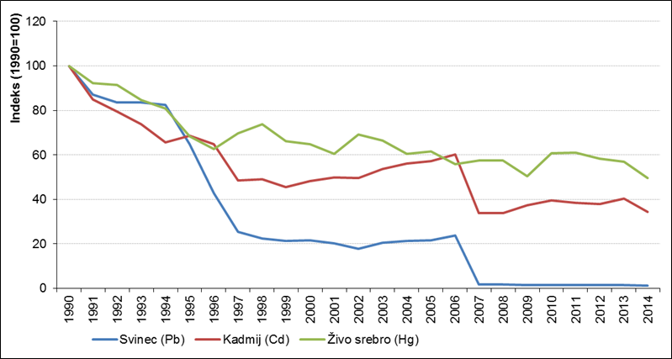
Slika 6.16: Potek izpustov težkih kovin v obdobju 1990–2013
6.2.6 Ocenjevanje kakovosti zraka
Za potrebe ocenjevanja kakovosti zraka je Slovenija razdeljena na območja in aglomeraciji. S sprejemom Uredbe o spremembah in dopolnitvah Uredbe o kakovosti zunanjega zraka (Uradni list RS, št. 8/15) so se spremenila merila za določitev območij in aglomeracij glede na onesnaževala. Za delce PM₁₀ je bila sprejeta naslednja nova razdelitev.
Preglednica 6.1: Območja in aglomeracije v zvezi z delci PM₁₀ v skladu s spremenjeno uredbo o kakovosti zunanjega zraka
Koda območja | Prejšnje območje | Ime območja | Občine | Statistične regije
SIC | SI1, SI2, SI3 | celinsko območje | Celje, Hrastnik, Kranj, Murska Sobota, Novo mesto, Trbovlje, Zagorje ob Savi | pomurska, podravska, koroška, savinjska, zasavska, spodnjeposavska, jugovzhodna Slovenija, osrednja Slovenija, gorenjska.
SIP | SI4 | primorsko območje | - | goriška, obalno-kraška notranjsko-kraška
SIL | SIL | Ljubljana | Mestna občina Ljubljana | mestna občina Ljubljana
SIM | SIM | Maribor | Mestna občina Maribor | mestna občina Maribor

Onesnaženost zraka z delci PM₁₀ in PM_{2,5}
Slovenija se glede delcev uvršča med države Evropske unije z bolj onesnaženim zrakom in je v vrhu po izpustih delcev na prebivalca in tudi na enoto površine. K onesnaženju z delci PM₁₀ v času kurilne sezone največ prispevajo individualna kurišča na les, predvsem močno razširjena uporaba lesa v zastarelih kurilnih napravah gospodinjstev. Viri delcev so tudi promet, zlasti izpusti onesnaževal iz dizelskih vozil, industrija in ponovni dvig ter lebdenje delcev v ozračju.
Visoke ravni delcev v zraku pa so tudi posledica neugodnih vremenskih razmer v slabo prevetrenih kotlinah in dolinah celinskega dela Slovenije, kjer lahko ob pogostih in izrazitih temperaturnih inverzijah že manjša gostota izpustov povzroči čezmerno onesnaženost zraka.
Preseganja dnevnih mejnih vrednosti PM₁₀ so praviloma omejena na hladni del leta, ko so meteorološke razmere za razredčevanje izpustov še posebej neugodne. Hkrati pa zrak pozimi onesnažujejo male kurilne naprave, ki imajo v Sloveniji kar dvotretjinski delež v skupnih izpustih delcev.
S skladnostjo z letnimi mejnimi vrednostmi je v Sloveniji manj težav kot z dnevnimi mejnimi vrednostmi, ker so ravni delcev v topli polovici leta nizke zaradi boljše prevetrenosti, poleg tega pa so izpusti delcev izven kurilne sezone bistveno manjši. Čezmerna onesnaženost z delci v Sloveniji je predvsem posledica lokalnih izpustov in manj prenosa onesnaževal v regionalnem merilu.
Največ, kar 85 preseganj dnevne mejne vrednosti za delce PM₁₀, je bilo leta 2015 izmerjenih na prometnem merilnem mestu Ljubljana Center (merilno mesto Mestne občine Ljubljana).

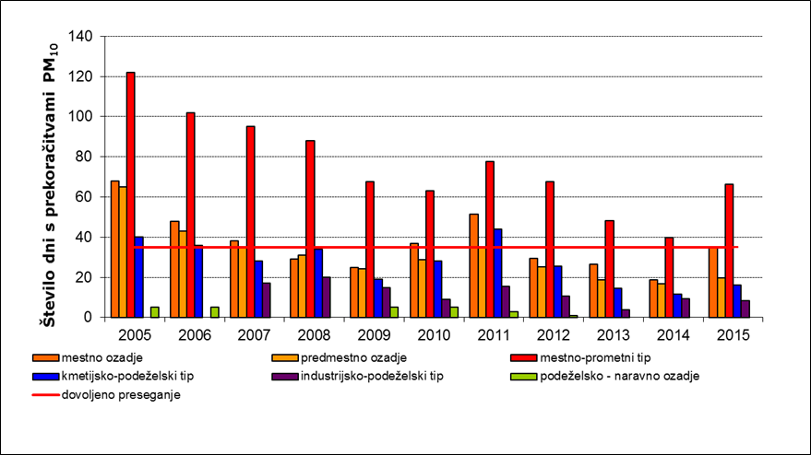
Slika 6.17: Število dni s preseženo dnevno mejno koncentracijo PM₁₀ 50 µg/m³ (dovoljeno je preseganje največ 35-krat v koledarskem letu) po tipih merilnih mest v obdobju 2005–2015.
Skladnost s standardi kakovosti zraka za delce PM_{2,5}, za katere je predpisana le letna mejna vrednost, je v značilnih razmerah Slovenije lažje doseči. Pri nas se s povišanimi ravnmi delcev PM_{2,5} srečujemo predvsem v hladni polovici leta, letno povprečje pa zniža z delci manj onesnaženi zrak v topli polovici leta. Od začetka meritev in tudi v letu 2014 na nobenem od štirih merilnih mest mejna vrednost za delce PM_{2,5} ni bila prekoračena.
Onesnaženost zraka s prizemnim ozonom
Podatki meritev ravni ozona kažejo, da Slovenija sodi med bolj onesnažene države v Evropi. Dopustno število prekoračitev ciljne maksimalne 8-urne koncentracije za zaščito zdravja je bilo v zadnjih letih preseženo skoraj na vseh merilnih mestih. Izjema so le merilna mesta pod neposrednim vplivom izpustov prometa, kjer so ravni na omejenem območju nižje, saj ozon reagira z dušikovim oksidom. Najnižje koncentracije ozona so izmerjene na prometnih merilnih mestih Maribor Center in Zagorje. Največ preseganj ciljnih vrednosti prizemnega ozona je bilo zabeleženih na merilnih mestih podeželskega ozadja.
Prav tako so na vzorčnih merilnih mestih presežene tudi ciljne vrednosti za zaščito vegetacije.
Večletni niz podatkov ne kaže opaznega trenda. Koncentracije ozona so odvisne predvsem od vremena v poletnih mesecih in od izpustov predhodnikov ozona.
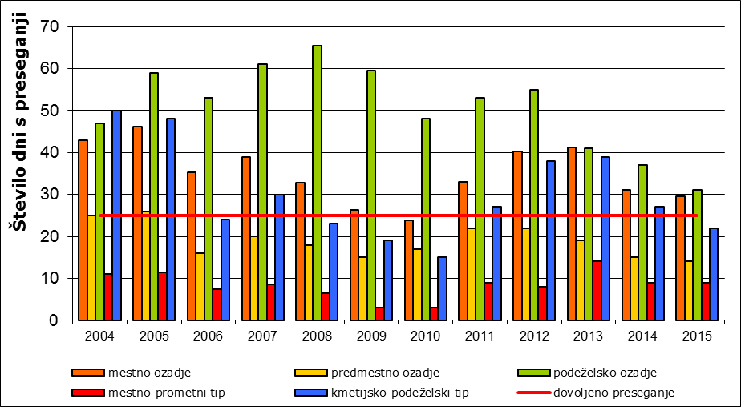
Slika 6.18: Število dni s preseženo ciljno vrednostjo za prizemni ozon v slovenskih krajih v obdobju 2004–2015, ko je najvišja povprečna 8-urna drseča vrednost, izračunana kot povprečje zadnjih treh let, več kot 120 μg/m³, po posameznih vrstah merilnih mest. Dovoljeno je preseganje ciljne vrednosti največ 25 dni v koledarskem letu.

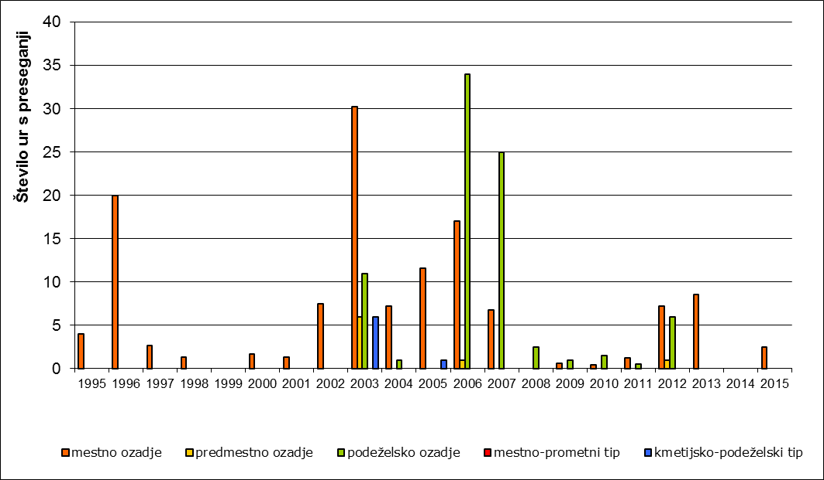
Slika 6.19: Število ur s preseženo opozorilno vrednostjo za prizemni ozon v slovenskih krajih, ko je najvišja urna vrednost več kot 180 μg/m³ , v obdobju 1995–2015, po posameznih tipih merilnih mest.

Vpliv ozona na vegetacijo
Onesnaženost zraka s prizemnim ozonom je v zadnjih letih na vseh merilnih mestih, reprezentativnih za vegetacijo, nad ciljno, še bolj pa nad dolgoročno naravnano vrednostjo.
Ciljna vrednost parametra AOT40 za varstvo rastlin (petletno povprečje za štiri pretekla in tekoče leto) je bila v vegetacijskem obdobju 2007–2014 prekoračena na vseh reprezentativnih merilnih mestih, razen pri Sv. Mohorju nad Brestanico v letih med 2009 in 2012.
Najvišje vrednosti so bile izmerjene na Otlici in Krvavcu, kjer so bile izmerjene najvišje povprečne vrednosti. Merilna postaja Krvavec je visokogorska postaja, kjer je manj dnevnega nihanja koncentracije ozona, zato jutranje in dopoldanske koncentracije povečajo vsoto. Merilno mesto Otlica je tudi na nadmorski višini malo pod 1000 m, visoke koncentracije pa nastajajo zaradi prenosa ozona iz doline in Italije. Koncentracije ozona in s tem povezana vrednost parametra AOT40 so močno odvisne od vremena, najvišje vrednosti so v letih z dolgotrajnim suhim in vročim vremenom z veliko sončnega obsevanja.
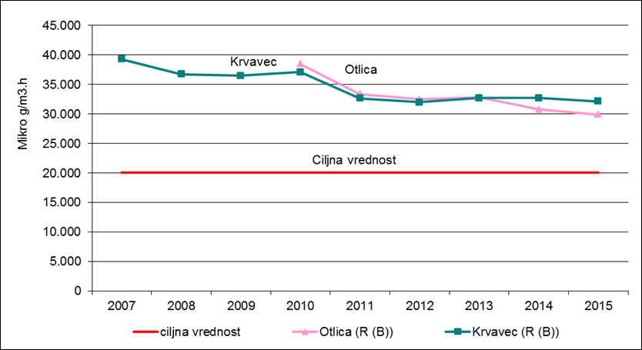
Slika 6.20: Gibanje parametra AOT40 za vegetacijo v obdobju 2007–2014 na merilnih mestih Krvavec in Otlica po letih (podano je petletno povprečje za tekoče leto in štiri leta pred njim).
Vir: Zbirka podatkov avtomatskih meritev državne mreže za spremljanje kakovosti zraka (DMKZ), Agencija Republike Slovenije za okolje, 2015

Onesnaženost zraka z benzo(a)pirenom in drugimi onesnaževali
Benzo(a)piren
Onesnaženost zraka z benzo(a)pirenom v obdobju 2008–2015 blago narašča in je nad ciljno vrednostjo na izpostavljenih merilnih mestih. Po onesnaženosti zraka z benzo(a)pirenom je Slovenija nekoliko nad povprečjem držav Evropske unije.
Najvišje koncentracije benzo(a)pirena so izmerjene v hladnejšem obdobju leta. Takrat so izpusti večji, dodatno pa so za hladno obdobje leta značilne tudi neugodne vremenske razmere. Poleti so koncentracije na vseh merilnih lokacijah znatno nižje.
Benzo(a)piren (BaP) je rakotvorno onesnaževalo, ki spada v skupino policikličnih aromatskih ogljikovodikov (PAH). Glavni vir so izpusti iz zastarelih malih kurilnih naprav v gospodinjstvih na trdna goriva (npr. les), za katere so značilni slabši proces zgorevanja, slab energetski izkoristek ter visoki izpusti delcev in organskih spojin. Pomemben vir benzo(a)pirena je tudi promet, zlasti vozila na dizelski pogon.
Benzo(a)piren (BaP) je znan povzročitelj raka pri ljudeh, zato se uporablja tudi kot pokazatelj izpostavljenosti drugih škodljivih policikličnih aromatskih ogljikovodikov (PAH). Benzo(a)piren – poleg tega, da je rakotvoren, draži oči, nos, grlo in bronhije.
Onesnaževanje z benzo(a)pirenom postaja problem, saj so se izpusti benzo(a)pirena v EU med letoma 2002 in 2011 povečali za 11 %.
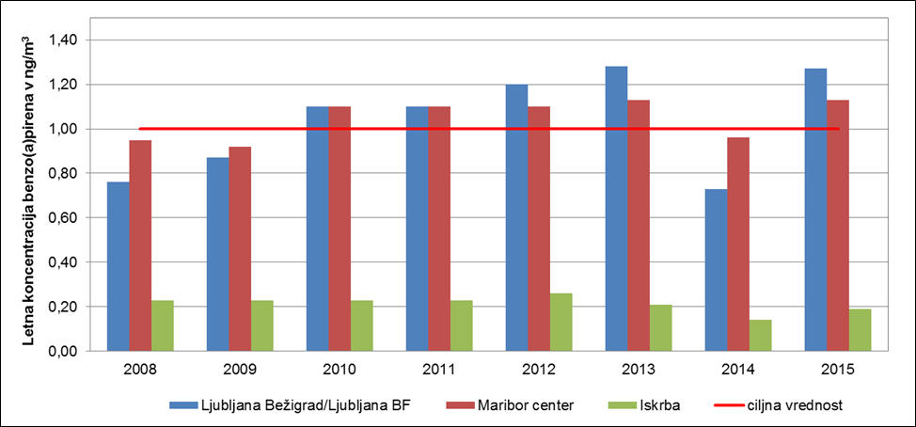
Slika 6.21: Povprečne letne koncentracije benzo(a)pirena v zunanjem zraku na izbranih merilnih mestih, 2008–2012
Vir: Zbirka podatkov meritev državne mreže za spremljanje kakovosti zraka (DMKZ), Agencija RS za okolje in zbirka podatkov dopolnilnih samodejnih merilnih mrež (TE Šoštanj, TE Trbovlje, TE-TO Ljubljana, EIS Anhovo, MO Ljubljana).
Benzen in ogljikov monoksid (CO)
Ravni benzena in ogljikovega monoksida so pod mejnimi oziroma ciljnimi vrednostmi. Povprečna letna raven benzena na merilnem mestu mestnega ozadja Ljubljana Bežigrad in na prometnem merilnem mestu Maribor Center je v letu 2014 znašala manj kot tretjino mejne vrednosti. Najvišja izmerjena raven ogljikovega monoksida se na nobenem merilnem mestu ni približala mejni vrednosti.
Težke kovine
Izmerjene ravni težkih kovin (arzena, kadmija, niklja in svinca) v PM₁₀ so pod mejnimi oziroma ciljnimi vrednostmi.
V zgornji Mežiški dolini poteka vzorčenje delcev PM₁₀ in nato njihova kemijska analiza na težke kovine: svinec, arzen, kadmij in nikelj s prekinitvami od leta 2007. Povprečne koncentracije svinca na merilnem mestu Žerjav so se od leta 2007 do 2010 zmanjšale, so pa v primerjavi z drugimi merilnimi mesti po Sloveniji še vedno izjemno visoke. Enako velja tudi za arzen. Koncentracije kadmija so se v Žerjavu v letu 2009 zmanjšale, nato v letu 2010 znova povišale in so tako kot koncentracije arzena in svinca v primerjavi z drugimi merilnimi mesti po Sloveniji veliko višje.

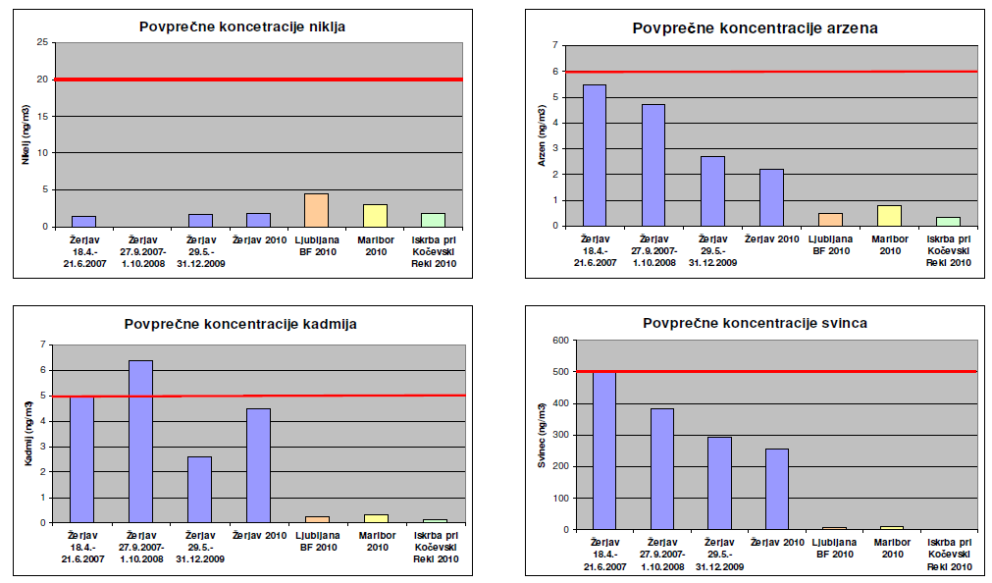
Slika 6.22: Povprečne koncentracije težkih kovin v različnih obdobjih na merilnem mestu Žerjav in v letu 2010 na drugih merilnih mestih po Sloveniji
Vir: Zbirka podatkov meritev državne mreže za spremljanje kakovosti zraka (DMKZ), Agencija RS za okolje in zbirka podatkov dopolnilnih samodejnih merilnih mrež (TE Šoštanj, TE Trbovlje, TE-TO Ljubljana, EIS Anhovo, MO Ljubljana).

6.3 Povzročitelji in razlogi
6.3.1 Male kurilne naprave
Les se velikokrat napačno obravnava kot brezpogojno ekološko gorivo, saj je obnovljivi vir energije (kurjenje lesa se spodbuja kot ukrep proti podnebnim spremembam), vendar se pri tem pogosto pozablja, da je tudi vir emisij onesnaževal zraka, ki zelo negativno vplivajo na zdravje ljudi: delci, benzen, policiklični aromatski ogljikovodiki (PAH), formaldehid, dioksini, ogljikov monoksid, itd.
Male kurilne naprave na les, ki se uporabljajo za ogrevanje v gospodinjstvih, so najpomembnejši vir primarnih delcev, saj so leta 2014 predstavljale 63 % celotnih emisij delcev PM_{2,5}. Zlasti so problematične enostavnejše kurilne naprave, ki temperaturo v kotlu uravnavajo z zapiranjem dotoka zraka v kotel, in lokalne naprave z dotokom zraka iz prostora. V teh napravah prihaja do nepopolnega zgorevanja, posledica česar so veliki izpusti delcev. Z uporabo sodobnejših naprav, ki prek lambda sonde omogočajo učinkovito zgorevanje, in hranilnikov toplote, lokalnih naprav z dovodom zunanjega zraka ter predvsem z boljšim ravnanjem (pri enostavnih kotlih in lokalnih napravah prižig goriva od zgoraj, uporaba kakovostnega goriva – suhih drv, brez odpadkov itd.) se lahko izpusti občutno zmanjšajo.
Uporaba lesa za ogrevanje se je po letu 2008 občutno povečala, kakor je razvidno iz strukture goriv v gospodinjstvih. To je večinoma posledica izboljšanja statistike, pa tudi zamenjave energentov, zlasti kurilnega olja z lesom, zaradi visokih cen kurilnega olja.
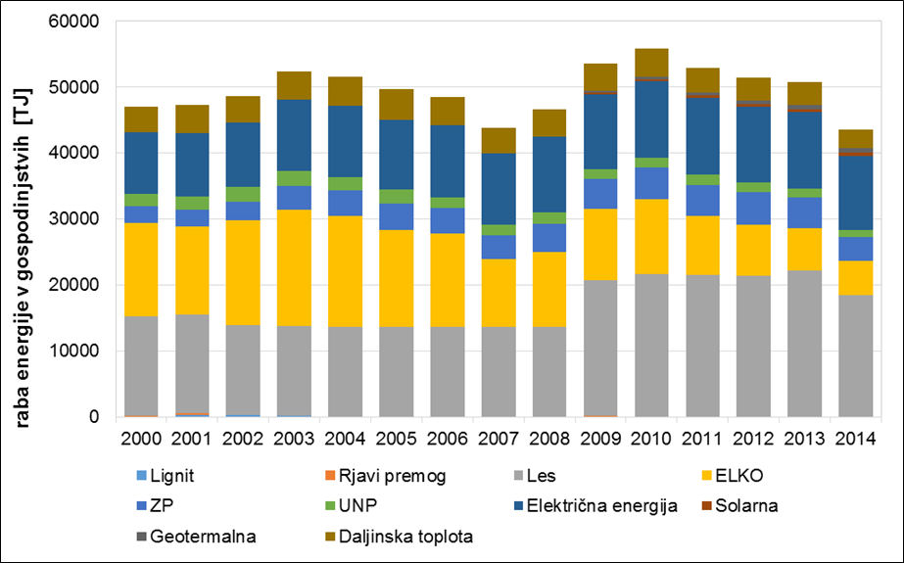
Slika 6.23: Raba energije v gospodinjstvih po energentih v obdobju 2000–2014.
Vir: IJS, 2016.
Raba lesa se je povečala v učinkovitih sodobnih kotlih, nakup katerih spodbuja tudi Eko sklad (Slovenski okoljski javni sklad) s subvencijami, vendar se je pomembno povečala tudi raba lesa v neučinkovitih kotlih, ki so cenovno mnogo bolj dostopni od sodobnih učinkovitih kotlov in ki jih je bilo še do nedavnega mogoče kupiti na trgu. Problematični so tudi kombinirani kotli, v katerih se lahko uporabljata kurilno olje ali les, ki so še pogosti v gospodinjstvih, in imajo ob uporabi lesa prav tako visoke izpuste.
Uredba, ki ureja emisije snovi iz malih kurilnih naprav, določa mejne koncentracije delcev, katerim enostavni kotli ne morejo zadostiti, zato jih gospodinjstva ne bi smela uporabljati, kljub temu da so jih lahko kupila. Za izboljšanje stanja je torej ključna prepoved prodaje neučinkovitih kotlov.
Leta 2016 je bila sprejeta sprememba Uredbe o spremembah in dopolnitvah Uredbe o emisiji snovi v zrak iz malih in srednjih kurilnih naprav (Uradni list RS, št. 50/2016), na podlagi katere je prepovedano dajanje malih kurilnih naprav na trg, ki ne izpolnjujejo mejnih vrednosti izpustov onesnaževal, določenih za posamezno vrsto kurilne naprave.
V pripravi je predpis, ki bo določal metodologijo meritve emisij prahu iz malih kurilnih naprav na trdna goriva (z nazivno toplotno močjo 4 kW–1 MW). Meritve se bodo izvajale med uporabo kurilne naprave pri uporabniku doma oziroma v obratu. Kurilne naprave, katerih emisije prahu presegajo mejne vrednosti, bodo morale svoje emisije zmanjšati. Za kurilne naprave, ki bodo le malo presegale mejne vrednosti emisij, se bo priporočala vgradnja filtrov. Za kurilne naprave, ki bodo precej presegale mejne vrednosti emisij, pa bo verjetno potrebna zamenjava z novo, sodobnejšo kurilno napravo. To bo predvsem veljalo za male kurilne naprave na trdna goriva, starejše od 20 let.
6.3.2 Kmetijstvo
Kmetijska dejavnost je prav tako vir onesnaževanja zunanjega zraka, predvsem z amonijakom (NH₃) in primarnimi delci PM_{2,5}. Kmetijstvo je daleč največji vir emisij amonijaka (NH₃), saj je delež emisij tega sektorja več kot 95 odstotkov skupnih emisij v državi v posameznem letu.
Amonijak (NH₃) je predhodnik sekundarnih delcev PM_{2,5} in PM₁₀, ki sta onesnaževali zunanjega zraka s številnimi škodljivimi učinki na zdravje ljudi. Odlaganje amonijaka lahko povzroča zakisljevanje tal in evtrofikacijo naravnih vodnih in kopenskih ekosistemov kar ima lahko za posledico izgubo biotske raznovrstnosti.
Največ amonijaka se sprosti pri gnojenju z živinskimi gnojili, pri izpustih iz hlevov in na paši, pri izpustih med skladiščenjem živinskih gnojil in pri izpustih zaradi gnojenja z mineralnimi gnojili. Veliki izpusti pri gnojenju so med drugim tudi posledica dejstva, da skorajda ne uporabljamo strojev za pasovno porazdeljevanje ali zadelovanje gnojevke v tla. Pri gnojenju s temi stroji so izpusti precej manjši kot pri splošno razširjenem pršenju gnojevke. Vključujoč izpuste pri gnojenju z živinskimi gnojili, prispevata od kmetijskih panog največ amonijaka govedoreja (64,3 %) in prašičereja (10,3 %).
Letni izpusti amonijaka so se v kmetijstvu od leta 1990 do leta 2014 zmanjšali z 21.606 na 17.304 ton ali za 19,9 %. Zmanjšanje izpustov je značilno tudi za obdobje po letu 2005 (– 7,3 %), ki je izhodiščno leto za prihodnje zaveze Slovenije na tem področju (zgornje meje izpustov NH₃ v predlogu direktive o zmanjšanju državnih emisij za nekatera onesnaževala zraka (nova direktiva NEC)). V absolutnem pomenu sta k zmanjšanju izpustov največ prispevala perutninarstvo in prašičereja, saj se je število perutnine in prašičev v obravnavanem obdobju precej zmanjšalo. Tudi v govedoreji kot najpomembnejšem posamičnem viru so se izpusti zmanjšali. Zmanjšanje pripisujemo zmanjšanju črede, vendar zmanjšanje izpustov ni sorazmerno s spremembo števila živali. Vzrok je v povečanju intenzivnosti reje, za katero je značilno večje izločanje dušika, s tem pa se povečajo tudi izpusti amonijaka. Veliko relativno povečanje izpustov pri konjih in drobnici je v absolutnem pomenu nepomembno, saj ti izpusti kljub povečanju predstavljajo le 4,2 % vseh izpustov v kmetijstvu.
K zmanjšanju izpustov amonijaka prispevajo tudi predpisi s področja varovanja voda. Predvsem gre za predpis, ki ureja varstvo voda pred onesnaževanjem z nitrati iz kmetijskih virov, ki določa največjo dovoljeno obremenitev kmetijske zemlje z živino in omejuje rabo dušikovih gnojil na kmetijskih zemljiščih. K zmanjšanju izpustov prispevajo tudi kmetijsko-okoljsko-podnebna plačila iz programa razvoja podeželja. Za prejemnike teh plačil veljajo za obremenitev kmetijske zemlje z živino strožja merila, kot jih predpisuje zakonodaja.
Leta 2015 so bile prvič uvedene finančne spodbude za izvajanje gnojenja z majhnimi izpusti v zrak. Na travnikih gre za porazdeljevanje gnojevke v pasovih, na njivah pa za vbrizgavanje ali zadelovanje v tla.
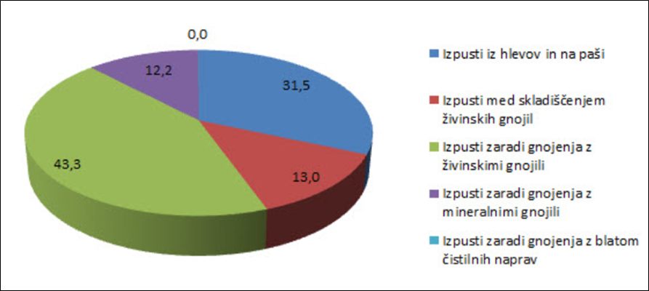
Slika 6.24: Viri izpustov amonijaka v slovenskem kmetijstvu, 2014.
Vir: Kmetijski inštitut Slovenije, 2015.
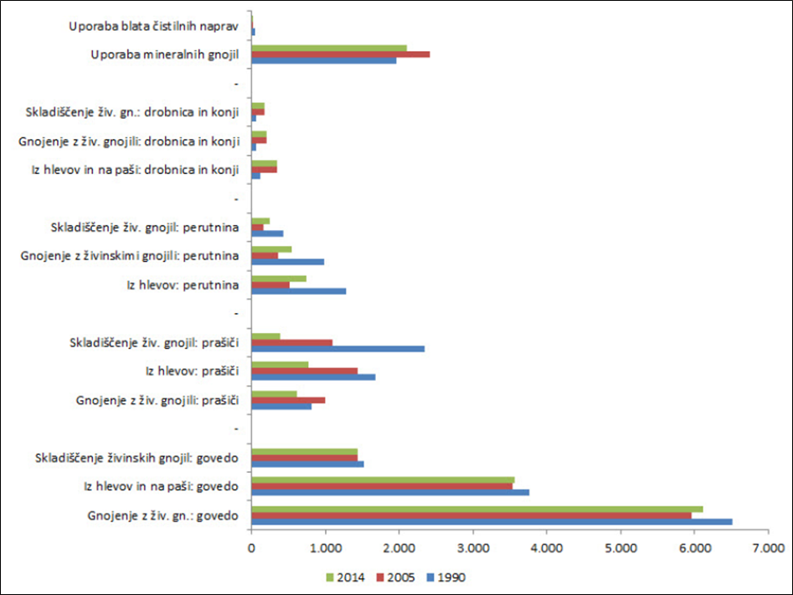
Slika 6.25: Zmanjšanje izpustov amonijaka po virih, Slovenija, 1990, 2005 in 2014.
Vir: Kmetijski inštitut Slovenije, 2015.

6.3.3 Promet
Promet je pomemben vir izpustov onesnaževal zraka. Največ delcev PM_{2,5} , dušikovih oksidov (NOx) in rakotvornega onesnaževala benzo(a)pirena prihaja iz izpuha vozil na dizelski pogon.
Povečevanje prometa je v zadnjih dveh desetletjih izničilo zmanjšanje izpustov (zlasti NOx) v drugih sektorjih. Prav tako se je v skupni količini izpustov izničil vpliv ukrepov, ki vplivajo na učinkovitost rabe energije posameznih vozil, in sicer zaradi povečanega števila vozil, prevoženih kilometrov itd.
Povečevanje prometa v Sloveniji se je s krizo leta 2008 ustavilo. Od takrat je razmerje med rastjo prometa in gospodarstva ter onesnaženjem okolja stabilno in okoljsko ugodno.
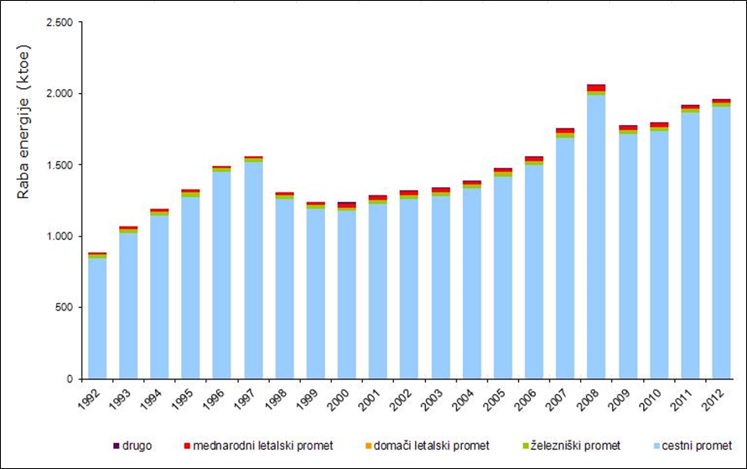

Slika 6.26: Raba energije glede na prevozni način za obdobje 1992–2012
Vir: SURS, IJS, 2013.

Delež registriranih osebnih vozil na dizelski pogon se povečuje
Na izpuste onesnaževal zraka vpliva tudi povečevanje deleža registriranih osebnih vozil na dizelski pogon od leta 2000 in večanje porabe dizelskega goriva. Delež registriranih osebnih vozil na dizelski pogon je leta 2000 znašal 9 odstotkov, leta 2013 pa že kar 40 odstotkov.
Skupni teoretični izpusti dušikovih oksidov (NOx) iz osebnih vozil se zato kljub strožjim emisijskim stopnjam EURO ne zmanjšujejo. Dejanski izpusti dušikovih oksidov (NOx) so še višji, saj osebna vozila na dizelski pogon v realnih pogojih vožnje močno presegajo mejne vrednosti izpustov, ki so določene z emisijskimi stopnjami EURO. To ima za posledico slabšo kakovost zraka, pozimi višje koncentracije delcev, saj so dušikovi oksidi (NOx) predhodniki sekundarnih delcev, poleti višje koncentracije prizemnega ozona, ker so dušikovi oksidi (NOx) predhodniki prizemnega ozona.
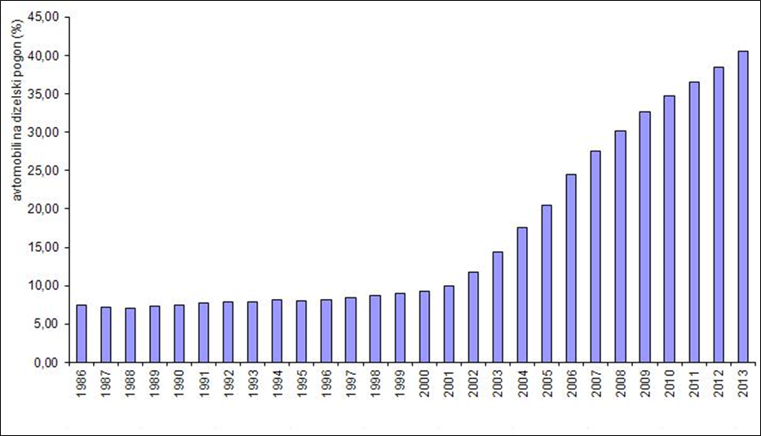
Slika 6.27: Delež osebnih avtomobilov na dizelski pogon, Slovenija, 1986–2013,
Vir: Zbirka podatkov o motornih vozilih, NIO, 2014.
*Opomba: podatki pred letom 1992 so ocene.
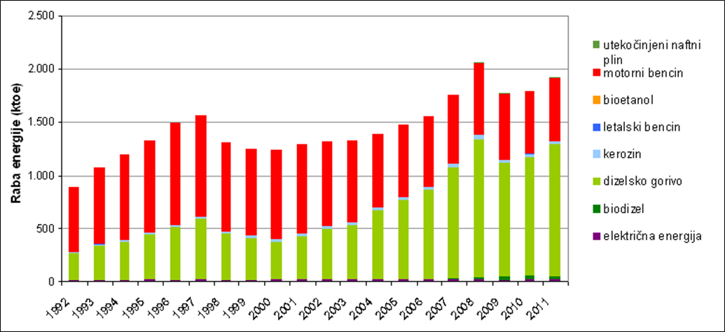

Slika 6.28: Raba energije v prometu glede na gorivo za obdobje 1992–2011,
Vir: SURS, IJS, 2013.

Zmanjšanje obsega potniškega prometa
V zadnjem desetletju se je število potnikov v medkrajevnem avtobusnem prevozu zmanjšalo za 53 %, na mestnih avtobusih pa za 36 %. Zaradi manjše uporabe potniškega prometa narašča uporaba osebnih vozil, zaradi tega so izpusti onesnaževal iz prometa višji.
Potniški promet se je v Sloveniji začel povečevati po vstopu v Evropsko unijo. Največ prevoženih potniških kilometrov je bilo v letu 2009, število potniških kilometrov se je namreč od leta 2003 do 2009 povečalo za približno 14 %. V času gospodarske krize pa se je potniški promet zmanjšal za približno 2 % do leta 2013.
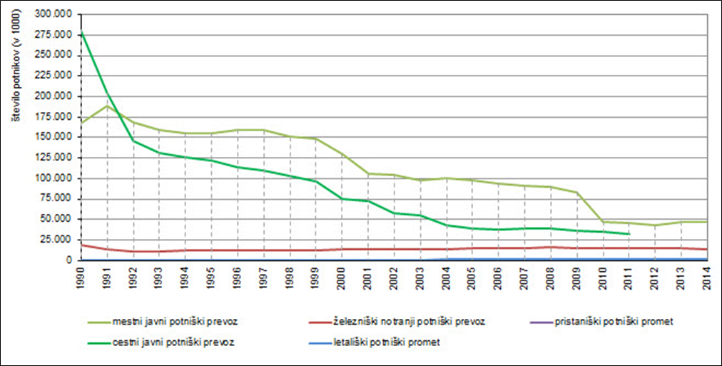
Slika 6.29: Število potnikov po posameznih vrstah javnega prevoza in prometa, Slovenija, 1990–2014.
Vir: Statistični urad RS: Statistični letopisi RS 1992–2013, Statopis 2014, ter SI-STAT podatkovni portal, 2015 (zajem podatkov: oktober, 2015).
6.4 Obvladovanje obremenjevanja
6.4.1 Ukrepi za zmanjšanje onesnaženosti zraka z delci PM₁₀
Prekomerna onesnaženost zraka z delci PM₁₀ v Sloveniji je poleg okoljskega in zdravstvenega tudi pravni problem zaradi kršitve direktive o kakovosti zunanjega zraka.
Za dosego skladnosti s predpisanimi mejnimi vrednostmi za delce PM₁₀ je bil leta 2009 sprejet državni Operativni program varstva zunanjega zraka pred onesnaževanjem s PM₁₀ (OP PM₁₀). V letih 2013 in 2014 so bili za posamezna območja s presežnimi onesnaženji sprejeti ukrepi za izboljšanje kakovosti zraka v vladnih odlokih o načrtih kakovosti zraka (v nadaljevanju: načrti kakovosti zraka). Približno dve leti po sprejetju načrtov so bili sprejeti tudi podrobnejši programi ukrepov, kjer so določeni tudi finančni viri za uresničevanje načrtov kakovosti zraka.
Območij s preseženimi onesnaženji je sedem (MO Murska Sobota, MO Maribor, MO Celje, MO Kranj, MO Ljubljana, MO Novo mesto in zasavske občine) in za vsako območje preseganj je bil v sodelovanju med državo in mestom oziroma občino pripravljen, usklajen in sprejet načrt za kakovost zraka.
Načrti za kakovost zraka posebno pozornost namenjajo sistemom ogrevanja gospodinjstev in stanovanj (ukrepi za spodbujanje prehoda z individualnih kurilnih naprav na daljinsko ogrevanje, ogrevanje z uporabo zemeljskega plina ali geotermalne energije), dodatni toplotni izolaciji stavb ter cestnemu prometu in trajnostni mobilnosti (ukrepi za pospešeni prehod na javni prevoz ter kolo ter za povečanje zelenih površin v mestih). Izpusti iz industrije so obravnavani predvsem v okviru zahtev/omejitev v okoljevarstvenih dovoljenjih in predpisih, ki urejajo izpuste onesnaževal iz industrije. Obratovanje industrije v skladu z najboljšimi razpoložljivimi tehnikami prav tako prispeva k boljši kakovosti zraka. Številni državni ukrepi in ukrepi iz načrtov za kakovost zraka predvidevajo tudi kampanje ozaveščanja in obveščanja.
Preglednica 6.2: Največje število preseganj dnevne mejne vrednosti delcev PM₁₀ (50 μg/m³) v Sloveniji po posameznih območjih (število dni).
Vir: ARSO.
Območje | Ime območja | 2006 | 2007 | 2008 | 2009 | 2010 | 2011 | 2012 | 2013 | 2014
SIC | celinsko območje | 109 | 100 | 109 | 50 | 69 | 80 | 65 | 51 | 40
SIP | primorsko območje | 49 | 40 | 35 | 24 | 27 | 28 | 24 | 12 | 18
SIL | Ljubljana | 49 | 48 | 37 | 31 | 44 | 63 | 28 | 24 | 18
SIM | Maribor | 112 | 92 | 53 | 36 | 48 | 67 | 35 | 36 | 25

Poleg ukrepov v načrtih za kakovost zraka so bili nedavno sprejeti tudi nekateri drugi ukrepi, ki neposredno ali posredno obravnavajo kakovost zunanjega zraka. Med njimi so sprejem Pravilnika o emisiji plinastih onesnaževal in delcev iz motorjev z notranjim zgorevanjem, namenjenih za vgradnjo v necestne premične stroje (Uradni list RS, št. 54/11, 38/12, 28/14), in Uredbe o informacijah o varčnosti porabe goriva, emisijah ogljikovega dioksida in emisijah onesnaževal zunanjega zraka, ki so na voljo potrošnikom o novih osebnih avtomobilih (Uradni list RS, št. 24/14).
S sprejemom programa porabe sredstev sklada za podnebne spremembe leta 2013, ki vključuje ukrepe za izboljšanje učinkovite rabe energije in kakovosti zraka v območjih, ki ne dosegajo mejnih vrednosti za delce, ukrepe za podporo obnovljivih virov energije in ukrepe za spodbujanje nakupa vozil za javni prevoz na zemeljski plin, se spodbujajo tudi skupni učinki ukrepov za povečanje kakovosti zraka in ukrepov na področju podnebnih sprememb.
Nekateri državni ukrepi in ukrepi iz načrtov za kakovost zraka še niso bili v celoti izvedeni, nekateri pa so še v fazi načrtovanja. Več predlaganih ukrepov je odvisnih od uspešnega izvajanja operativnega programa za izvajanje evropske kohezijske politike v obdobju 2014–2020, nekateri so vezani na pripravo prostovoljnih načrtov mobilnosti, ki jih lokalno izvajajo občine in lokalne upravne enote ter poslovni sektor, in na pripravo celostnih prometnih strategij in trajnostnih urbanih strategij.
Zagotavljajo se tudi finančne spodbude občanom za nove naložbe zaradi rabe obnovljivih virov energije in večje energijske učinkovitosti stanovanjskih stavb in državne subvencije za nakup mestnih avtobusov z nizkimi emisijami.
6.4.2 Izvajanje dimnikarske službe
K preprečevanju onesnaženosti zunanjega zraka v Sloveniji prispeva tudi izvajanje dimnikarske službe, ki je obvezna državna gospodarska javna služba izvajanja meritev, pregledovanja in čiščenja kurilnih naprav, dimnih vodov in zračnikov zaradi varstva okolja in učinkovite rabe energije, varstva človekovega zdravja in varstva pred požarom.
Za načrtovanje politik kakovosti zraka in spremljanje izvajanja ukrepov za izboljšanje kakovosti zraka je zelo pomembna evidenca kurilnih naprav. Podatki v evidenci malih kurilnih naprav Evi-Dim so še vedno pomanjkljivi, zato je spremljanje izpustov onesnaževal iz malih kurilnih naprav in izvajanja ukrepov oteženo.
6.4.3 Doseganje ciljev zgornjih mej izpustov za nekatera onesnaževala zunanjega zraka
Da bi se zmanjšali škodljivi učinki zakisljevanja, evtrofikacije tal in prizemnega ozona na okolje in prebivalstvo je bil leta 2005 sprejet Operativni program doseganja nacionalnih zgornjih mej onesnaževal zunanjega zraka (OP NEC) zaradi doseganja nacionalnih zgornjih mej emisij onesnaževal zunanjega zraka, ki so bile za Slovenijo določene v Protokolu o zmanjševanju zakisljevanja, evtrofikacije in prizemnega ozona (Göteborški protokol) h Konvenciji iz leta 1979 o onesnaževanju zraka na velike razdalje preko meja (CLRTAP) in v Direktivi 2001/81/ES o nacionalnih zgornjih mejah emisij za nekatera onesnaževala zraka (direktiva NEC). Leta 2007 je bila sprejeta revizija tega programa.
V slovenskem pravnem redu so zahteve iz zgoraj navedenih aktov urejene z Uredbo o nacionalnih zgornjih mejah emisij onesnaževal zunanjega zraka (Ur. l. RS, št. 24/05, 92/07 in 10/14; v nadaljnjem besedilu: uredba NEC). V skladu s to uredbo izpusti onesnaževal zraka od vključno leta 2010 ne smejo preseči ciljnih vrednosti 27000 t za SO₂ , 45000 t za NOx , 40000 t za NMVOC in 20000 t za NH₃.
Izpusti metana (CH₄) so omejeni v okviru državnega cilja za skupne emisije toplogrednih plinov. Cilj se nanaša na emisije iz virov, ki niso vključene v shemo za trgovanje z emisijami, njihovo povečanje v obdobju 2005–2020 pa ne sme biti večje od 4 %.
Za CO in PM₁₀ količinski cilj ni določen.
6. 5 Napotki za prihodnja ravnanja
V prihodnje bo zaradi zagotavljanja kakovosti zraka treba sprejeti nov program doseganja nacionalnih zgornjih mej za nekatera onesnaževala (SO₂, NOx, NMVOC, NH₃ in PM_{2,5}) zunanjega zraka, in sicer za postavljene cilje do leta 2020, 2015 in 2030, ki bodo v skladu z novo direktivo NEC, ki je v sklepni fazi sprejemanja.
Ker so male kurilne naprave pomemben vir onesnaževanja zraka, bo treba posebno pozornost nameniti učinkovitemu izvajanju predpisov o emisiji snovi v zrak iz malih in srednjih kurilnih naprav, še posebej glede prepovedanega dajanja malih kurilnih naprav na trg, ki ne izpolnjujejo mejnih vrednosti izpustov onesnaževal, in predpisov, ki urejajo izvajanje dimnikarske službe.
Izboljšati bo treba vnos podatkov v evidenco malih kurilnih naprav Evi-Dim, saj so podatki še vedno pomanjkljivi, zato je spremljanje izpustov onesnaževal iz malih kurilnih naprav in izvajanja ukrepov oteženo.

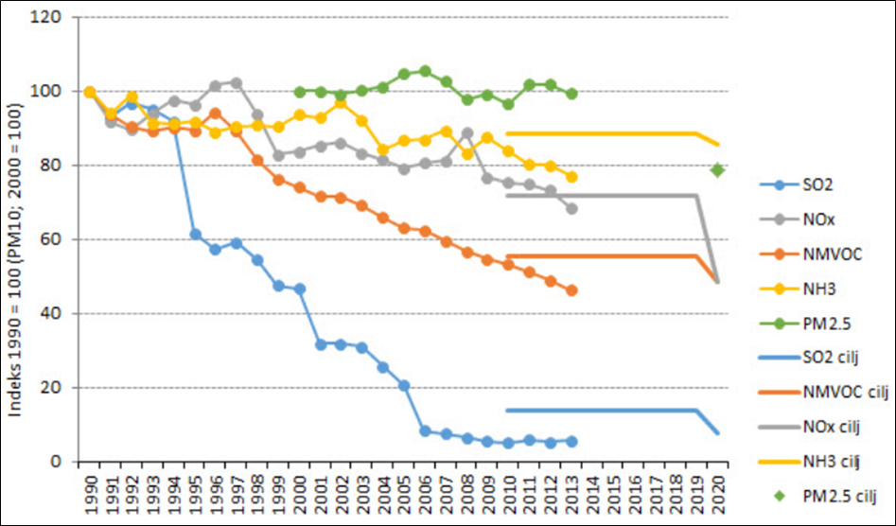
Slika 6.30: Indeks gibanja skupnih izpustov SO₂, NOx, NMVOC in NH₃ glede na leto 1990 in PM_{2,5} glede na leto 2000, cilji za SO₂, NOx, NMVOC in NH₃ za obdobje 2010–2020 ter cilj za PM_{2,5} za leto 2020.
Vir: Državne evidence izpustov onesnaževal zraka, ARSO, 2015.
Prav tako bo reba sprejeti predpis, ki bo določal metodologijo meritve emisij prahu iz malih kurilnih naprav na trdna goriva (z nazivno toplotno močjo 4 kW–1 MW).
K zagotavljanju kakovosti zraka bodo pripomogli tudi skupni učinki drugih programov, predvsem ukrepi iz Operativnega programa za zmanjševanje emisij toplogrednih plinov (OP-TGP-2020). Ukrepi, predvideni v tem programu za zmanjševanje izpustov toplogrednih plinov, bodo ob zmanjšanih skupnih stroških za doseganje ciljev obeh politik pripomogli tudi k izboljšanju kakovosti zraka predvsem z naslednjimi usmeritvami:
- spodbude za kurilne naprave na lesno biomaso za ogrevanje stavb oziroma naselij, financirane iz javnih sredstev ali spodbujane v okviru obveznosti dobaviteljev energije za doseganje prihrankov končne energije, se namenjajo le za najboljše razpoložljive tehnike,
- v okviru zelenega javnega naročanja se spodbuja energetska učinkovitost, med drugim tudi z rabo lesne biomase kot vira energije,
- individualni sistemi za ogrevanje se ne spodbujajo, če zamenjujejo ogrevanje s toploto iz sistemov daljinskega ogrevanja,
- individualni sistemi za ogrevanje se na območjih s sprejetim odlokom o načrtu za kakovost zraka ne spodbujajo, če je z občinskimi akti ali lokalnim energetskim konceptom kot prednostni način ogrevanja stavb določeno daljinsko ogrevanje. Če je kot prednostni način ogrevanja določena uporaba zemeljskega plina, se ne spodbuja zamenjava kurilnih naprav na plin z novimi kurilnimi napravami na lesno biomaso,
- pri oblikovanju spodbud za področje ogrevanja v stavbah in naseljih se upošteva naslednji prednostni vrstni red oskrbe s toploto glede na vir energije:
- sistemi daljinskega ogrevanja, ki izkoriščajo obnovljive vire energije (OVE) v soproizvodnji toplote in električne energije (SPTE), OVE v ločeni proizvodnji, zemeljski plin v SPTE z visokim izkoristkom ali odpadno toploto;
- individualna oskrba s toploto iz OVE;
- individualna oskrba z zemeljskim plinom;
- drugi viri.
Z dodatnimi ukrepi iz OP-TGP-2020 na področju učinkovite rabe energije v stavbah bo v letu 2030 skupna raba lesne biomase za ogrevanje (v absolutni količini) manjša, povečal se bo delež stavb, kjer se bo ta energent izkoriščal v sodobnih napravah z visokimi izkoristki, manjša bo tudi raba biogoriv v prometu.
H kakovosti zraka bodo pripomogle tudi usmeritve glede razvoja prometa, kot so na primer promocija in konkurenčnost javnega potniškega prometa, spodbujanje trajnostnega tovornega prometa, povečanje energetske učinkovitosti cestnih motornih vozil in spodbujanje nemotoriziranih oblik prometa.
6.6 Uporabljeni kazalniki stanja okolja
[ZR09] Izpusti plinov, ki povzročajo zakisovanje in evtrofikacijo
[ZR10] Izpusti predhodnikov ozona
[ZR12] Izpusti težkih kovin
[ZR13] Izpusti obstojnih organskih onesnaževal
[ZR15] Izpusti delcev v zrak
[ZR16] Vsebnost žvepla v gorivih
[ZR05] Onesnaženost zraka z žveplovim dioksidom
[ZR06] Onesnaženost zraka z dušikovim dioksidom
[ZR07] Onesnaženost zraka z ozonom
[ZR08] Onesnaženost zraka z delci PM₁₀ in PM_{2,5}
[PR01] Obseg in sestava potniškega prevoza in prometa
[EN09] Izpusti onesnaževal zraka iz energetskih virov
[KM13] Izpusti amonijaka v kmetijstvu

6.7 Viri in literatura
ARSO. 2016. Informative inventory report for Slovenia
ARSO. 2015. Kakovost zraka v Sloveniji v letu 2014
ARSO. 2011. Monitoring kakovosti zunanjega zraka v Zgornji Mežiški dolini v letu 2010
MOP. 2014. Operativni program ukrepov zmanjšanja emisij toplogrednih plinov do leta 2020
MOP. 2005. Operativni program doseganja nacionalnih zgornjih mej onesnaževal zunanjega zraka
MOP. 2007. Operativni program doseganja nacionalnih zgornjih mej onesnaževal zunanjega zraka /Revizija operativnega programa doseganja nacionalnih zgornjih mej emisij onesnaževal zunanjega zraka iz leta 2005/
MOP. 2009. Operativni program varstva zunanjega zraka pred onesnaževanjem s PM₁₀ (OP PM₁₀)
MOP. 2009. Nacionalni izvedbeni načrt za ravnanje z obstojnimi organskimi onesnaževali za obdobje od leta 2009 do leta 2013
Uredba o kakovosti zunanjega zraka. 2011 in 2015. Uradni list RS št. 9/11 in 8/15
7 VODE
7.1 Povzetek
Poglavje obravnava stanje in obremenitve voda v Sloveniji, trende razvoja in obete za prihodnost. Ocene razmer so podkrepljene s povezavami na kazalce okolja v Sloveniji, kjer so na voljo dodatni podatki.
Podane so informacije glede trendov temperature zraka, letnih padavin in letne rečne bilance. Opisano je količinsko obnavljanje podzemne vode, podane so informacije o podeljenih vodnih pravicah in rabi vode. Navedeni so tudi rezultati, ki prikazujejo kemijsko in ekološko stanje vodnih teles površinskih voda, stanje naravnih jezer in umetnih zadrževalnikov, količine hranil in biokemijska potreba po kisiku v vodotokih. Prikazani so tudi kakovost voda za življenje sladkovodnih vrst rib, kakovost kopalnih voda, kemijsko stanje podzemnih voda ter obremenitve z nitrati, fosfati in pesticidi. Podane so ključne informacije v zvezi z vodovarstvenimi območji ter čiščenjem odpadne komunalne in industrijske vode. Opisane so hidromorfološke obremenitve površinskih voda ter biološke obremenitve in s tem povezane tujerodne vodne vrste.
Glede stanja in obremenitev morja so prikazani trendi sprememb višine morja v zadnjih desetletjih, podane so informacije v zvezi z onesnaževanjem iz pomorskega prometa, količino kisika in klorofila v morju ter prosojnostjo, slanostjo in temperaturo morja. Podane so tudi informacije v zvezi z vetrovi in kroženjem vode ter stanjem habitatov morskega okolja. Opisano je stanje planktona, morskih trav, makroalg, nevretenčarjev, rib, morskih sesalcev, morskih plazilcev, morskih ptic in prisotnost tujerodnih vrst. Prevladujoče obremenitve morskega okolja so podane z opisom fizične izgube habitatov, fizične škode, drugimi fizičnimi motnjami (tj. podvodni hrup in odpadki), onesnaženjem s hranili in bioloških obremenitev.
Kmetijstvo, energetika, promet, industrija in druge dejavnosti ter gospodinjstva so ključni sektorji, ki z obremenjevanjem vplivajo na stanje voda. Prikazan je sistem mehanizmov in ukrepov za obvladovanje (preprečevanje, zmanjševanje) obremenjevanja okolja ali izpostavljenosti ljudi in okolja ter prikazano izvajanje ukrepov in javnih služb varstva okolja s področja voda.
7.2 Vodna bilanca – krogotok
Količina površinskih in podzemnih voda je odvisna od temperature zraka ter količine in porazdelitve padavin. Povprečna letna temperatura zraka se zvišuje v vsej državi, pri padavinah pa so izrazite predvsem razlike pri prostorski porazdelitvi ([PS04]).
Naraščanje povprečne letne temperature je najbolj očitno v zadnjih treh desetletjih. Opazovanje temperature v Sloveniji je pokazalo, da je bilo v obdobju 1951–2015 največ nadpovprečno toplih let v zadnjih treh desetletjih. Najhitrejši trend naraščanja smo zabeležili v zadnjih dveh desetletjih prejšnjega stoletja, v tem stoletju se je naraščanje nekoliko upočasnilo, leti 2014 in 2015 pa spet kažeta na hitrejše nadaljevanje ogrevanja. Povprečna letna temperatura se je v zadnjih petdesetih letih na vzhodu povečala nekoliko bolj kot na zahodu države. Naraščanje temperature je bilo občutno v vseh letnih časih, najbolj pri poletni temperaturi. Trend naraščanja se nadaljuje in slovensko podnebje je že približno 2 °C toplejše, kot je bilo sredi prejšnjega stoletja.
Trendi letnih padavin niso tako očitni kot temperaturni, razlike med posameznimi leti in območji so velike. Na območju Slovenije je v obdobju 1981–2010 letno padlo povprečno 1431 mm padavin. Od te količine se je z evapotranspiracijo letno vrnilo v ozračje povprečno 641 mm. Povprečni skupni letni odtok je znašal 790 mm, od tega je bilo 501 mm neposrednega odtoka in 289 mm podzemnega odtoka. V Sloveniji so razlike v količini padavin med regijami zelo velike, saj v Julijskih Alpah dosegajo povprečne letne padavine na posameznih območjih 3.500 mm, proti vzhodu pa hitro pojemajo, tako da je na skrajnem vzhodu Prekmurja letno povprečje pod 800 mm. Na državni ravni se je letna višina padavin v obdobju 1961–2011 zmanjšala za 2 do 4 %.
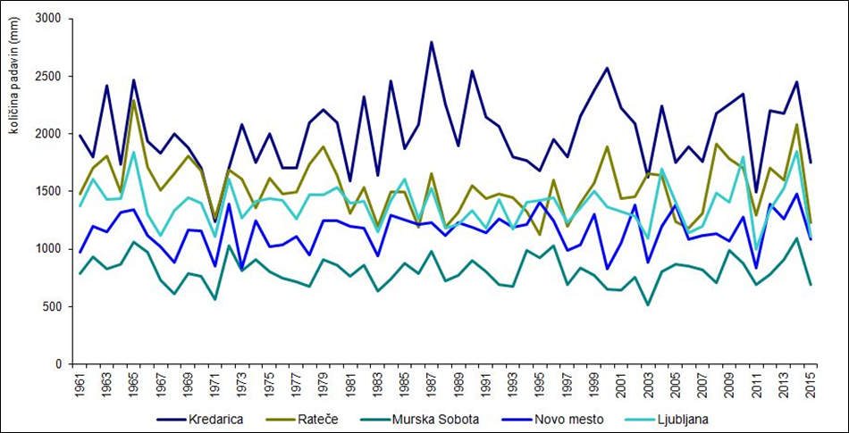
Slika 7.1: Povprečna letna količina padavin v Sloveniji v obdobju 1961–2015
Vir: ARSO, Kazalci okolja, oktober 2016
Zmanjševanje neto odtoka izkazuje tudi letna rečna bilanca (kazalec [VD03]), ki temelji na podatkih srednjih letnih pretokov izbranih vodomernih postaj. Za ocenjevanje gibanja je zaradi velike letne spremenljivosti pretokov primeren daljši podatkovni niz. Glede na delovanje upoštevanih vodomernih postaj je najprimernejši niz, ki se začne z letom 1961 in konča z letom 2014. Ob preučevanju celotnega niza podatkov (1961–2014) ali tridesetletnega obdobja (1971–2000) je upadanje rečnega odtoka zelo očitno. Če upoštevamo samo obdobje 1981–2000, je ta tendenca komajda opazna. Posredno gibanje letnega rečnega odtoka opozarja tudi na povečevanje ali zmanjševanje verjetnosti nizkih voda (suš) in poplavne ogroženosti. Vendar pa se letni rečni odtoki ne ujemajo vedno s spreminjanjem visokih in nizkih voda. V letih 2013 in 2014 je rečni odtok z 19.892 (631 m³/s) oziroma 24.775 milijoni m³ (786 m³/s) krepko presegel povprečje obdobja 1961–2014 (15.997 milijonov m³ (507 m³/s)). Odtok leta 2014 je bil celo drugi največji in se je skoraj izenačil z rekordnim iz leta 1965 (24.965 milijonov m³ (792 m³/s)). Ob nadaljnjem zviševanju temperature zraka lahko še naprej pričakujemo zmanjševanje neto odtoka s stopnjo, ki je značilna za zadnje tridesetletno vodnobilančno obdobje.
Čeprav letna količina padavin v Sloveniji regionalno še ne upada, v nekaterih območjih celo narašča, beležimo vse pogostejše hidrološke suše. Indeks standardiziranega najmanjšega letnega pretoka je v zadnjih desetletjih vse pogosteje negativen, kar pomeni male pretoke ali suše različnih razsežnosti.
7.3 Obremenitve in pritiski ter stanje celinskih površinskih in podzemnih voda ter obalnega morja
7.3.1 Stanje površinskih celinskih voda in obalnega morja
Stanje površinskih celinskih voda in obalnega morja je prikazano skladu z določili, ki izhajajo iz vodne direktive (Direktiva 2000/60/ES). Na podlagi te direktive se stanje površinskih celinskih voda in obalnega morja oceni na podlagi ocene kemijskega in ekološkega stanja. V oceno so vključene vse površinske celinske vode, somornice in obalno morje, pri kemijskem stanju je v oceno zajeto tudi teritorialno morje. Osnovna enota za oceno je vodno telo, ki je ločeni in pomemben sestavni del površinske vode, kot na primer jezero, vodni zbiralnik, potok, reka ali kanal, del potoka, reke ali kanala ali del obalnega morja. V Sloveniji je določenih 155 vodnih teles površinskih voda.
7.3.1.1 Kemijsko stanje vodnih teles površinskih voda in obalnega morja
Kemijsko stanje vodnih teles površinskih voda prikazuje obremenjenost površinskih voda glede na vsebnost prednostnih in prednostno nevarnih snovi, za katere so na območju držav Evropske skupnosti postavljeni enotni okoljski standardi kakovosti (kazalec [VD12]). V vodno okolje se odvaja na tisoče različnih kemikalij, od katerih je bilo v EU 45 snovi oziroma skupin snovi določenih kot prednostnih. Te snovi so bile izbrane kot pomembne za območje vseh držav Evropske skupnosti zaradi njihove razširjene uporabe in ugotovljenih povišanih koncentracij v površinskih vodah. Med te snovi spadajo npr. atrazin, benzen, kadmij, živo srebro, ogljikov tetraklorid itd. Kemijsko stanje površinskih voda se oceni po dvostopenjski lestvici: dobro ali slabo. V oceni kemijskega stanja so ovrednoteni parametri v vodi ter vsebnost heksaklorobenzena in heksaklorobutadiena v organizmih.
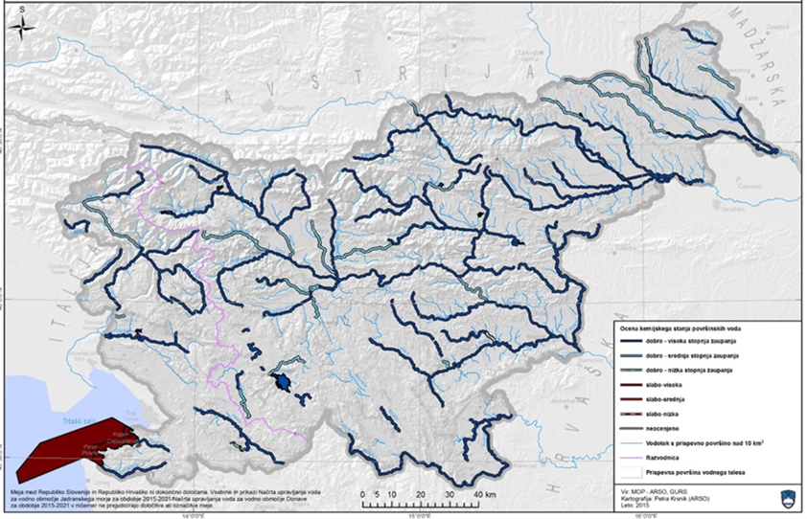
Slika 7.2: Ocena kemijskega stanja površinskih voda za obdobje 2009–2013
Vir: ARSO, Kazalci okolja, oktober 2016
Dobro kemijsko stanje je ugotovljeno za 149 (96 %) vodnih teles površinskih voda, za 5 vodnih teles (3 %) je ugotovljeno slabo kemijsko stanje, eno vodno telo (Škocjanski zatok) ni ocenjeno. V primerjavi z oceno kemijskega stanja v obdobju 2006–2008 se je kemijsko stanje površinskih voda v obdobju 2009–2013 izboljšalo na dveh vodnih telesih, kar pomeni izboljšanje kemijskega stanja za 1% vodnih teles površinskih voda.
Slabo kemijsko stanje imajo vsa vodna telesa obalnega morja in teritorialno morje, kar je bilo ugotovljeno že za obdobje 2006–2008. Razlog za slabo kemijsko stanje je preseganje okoljskega standarda kakovosti za tributilkositrove spojine, ki so se uporabljale kot biocidi v premazih za zaščito ladij pred obraščanjem z algami. Od leta 2003 so v državah Evropske skupnosti tributilkositrove spojine za ta namen prepovedane, razen za vojne ladje, plovne pripomočke ali druge ladje, ki so v lasti ali uporabi države in se uporabljajo za državne negospodarske namene. Čezmerna onesnaženost slovenskega morja s tributilkositrovimi spojinami je lahko posledica čezmejnega onesnaževanja in torej rabe teh snovi v drugih državah ob Jadranskem morju ali pa prevelike rabe teh snovi v preteklosti.
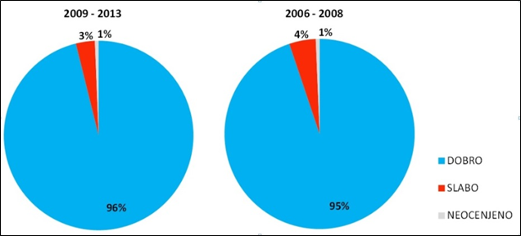
Slika 7.3: Deleži vodnih teles površinskih voda v posameznih razredih kemijskega stanja
Vir: ARSO, Kazalci okolja, oktober 2016
Ločeno je ocenjeno kemijsko stanje površinskih voda glede na vsebnost živega srebra v organizmih. Živo srebro se prenaša na velike razdalje z atmosfersko depozicijo in je v Evropi splošno prisotno v organizmih v površinskih vodah v koncentracijah, ki presegajo okoljski standard za organizme. V Sloveniji smo spremljali živo srebro v organizmih na 26 merilnih mestih, tako na meddržavnih profilih, na območjih brez vpliva človekovega delovanja kot tudi na rudniških območjih. Preseganje okoljskega standarda je bilo ugotovljeno na 23 merilnih mestih, le na treh merilnih mestih okoljski standard 20 µg/kg ni bil presežen. Za vodna telesa površinskih voda, na katerih ni bilo izvedeno spremljanje vsebnosti živega srebra v organizmih, so kemijsko stanje glede na vsebnost živega srebra v organizmih ocenili strokovnjaki. Slabo kemijsko stanje glede na vsebnost živega srebra v organizmih je ocenjeno za 150 vodnih teles površinskih voda, dobro kemijsko stanje je ugotovljeno za 3 vodna telesa, 2 vodni telesi sta neocenjeni.
7.3.1.2 Ekološko stanje površinskih voda in obalnega morja
Ekološko stanje površinskih voda je izraz kakovosti strukture in delovanja vodnih ekosistemov, povezanih s površinskimi vodami ([VD12]). Za oceno ekološkega stanja se upošteva stanje združb vodnih rastlin, alg, nevretenčarjev in rib (t. i. biološki elementi kakovosti).
Na podlagi združb vodnih rastlin in alg ovrednotimo trofično stanje vodnega ekosistema (stopnjo obremenjenosti s hranili), na podlagi združb alg in bentoških nevretenčarjev saprobno stanje vodnega ekosistema (stopnjo obremenjenosti z organskimi snovmi), na podlagi združb bentoških nevretenčarjev in rib pa hidromorfološko spremenjenost in splošno degradiranost vodnega ekosistema. Hidromorfološka spremenjenost in splošna degradiranost sta kompleksna in medsebojno povezana dejavnika in se njunih vplivov na stanje združb rib in bentoških nevretenčarjev ne da ločiti. Hidromorfološka spremenjenost vključuje neposredne antropogene spremembe vodotokov: regulacije, utrjevanje bregov, odstranjeno obrežno rastje, pregrade idr., splošna degradiranost pa spremembe v zaledju vodotoka zaradi poselitev, kmetijstva in industrije.
V oceni ekološkega stanja so upoštevani splošni fizikalno-kemijski elementi (hranila in parametri obremenjenosti z organsko snovjo), hidromorfološki elementi (hidrološki režim, kontinuiteta toka in morfološke razmere) ter posebna onesnaževala, ki se odvajajo v vodno okolje. V obdobju 2009–2015 je za 59 % vodnih teles površinskih voda ocenjeno, da dosegajo vsaj dobro ekološko stanje, 38 % vodnih teles ne dosega dobrega ekološkega stanja, 3 % vodnih teles je neocenjenih. Za vodna telesa, ki ne dosegajo dobrega ekološkega stanja, je najobsežnejša obremenitev hidromorfološka spremenjenost skupaj s splošno degradiranostjo, ki je bodisi edini vzrok bodisi eden med drugimi obremenitvami za 83 % vodnih teles, ki ne dosegajo dobrega ekološkega stanja. Obremenjenost s hranili in organskimi snovmi je manj pogosto vzrok za nedoseganje dobrega ekološkega stanja površinskih voda. V obdobju 2009–2015 18 % vodnih teles še ne dosega dobrega ekološkega stanja zaradi prekomerne obremenjenosti s hranili in 12 % vodnih teles zaradi obremenjenosti z organskimi snovmi. Glavni viri obremenitev vodotokov s hranili in organskimi snovmi so spiranje s kmetijskih površin ter izpusti komunalnih in industrijskih odpadnih voda.
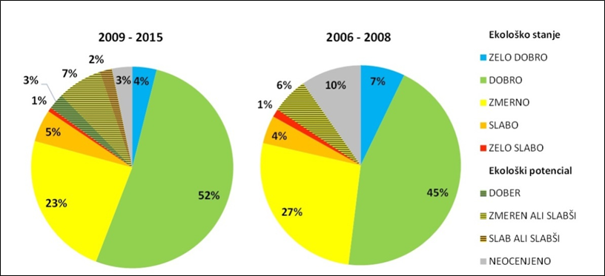
Slika 7.4: Deleži vodnih teles površinskih voda v posameznih razredih ekološkega stanja
Vir: ARSO, Kazalci okolja, oktober 2016
V Sloveniji so najslabše ocenjena vodna telesa porečja Mure, kjer 86 % vodnih teles ne dosega dobrega ekološkega stanja, večinoma zaradi več obremenitev: prekomerne obremenjenosti s hranili in organskimi snovmi, hidromorfološke spremenjenosti in splošne degradiranosti. Pogost problem v tem delu Slovenije je preseganje mejnih vrednosti za nekatera posebna onesnaževala, saj je na nekaterih pritokih Mure določeno zmerno ekološko stanje tudi zaradi preseganja mejnih vrednosti za S-metolaklor, kobalt in terbutilazin, kar sovpada s kmetijsko dejavnostjo v tem delu Slovenije. Tudi v porečju Drave in na območju srednje Save več kot polovica vodnih teles ne dosega dobrega ekološkega stanja, glavna vzroka sta hidromorfološka spremenjenost in splošna degradiranost skupaj z obremenjenostjo s hranili. V obdobju 2009–2015 je najbolje ocenjeno ekološko stanje jadranskih rek, vodotokov porečja Soče in zgornje Save, kjer več kot tri četrtine vodnih teles dosega vsaj dobro ekološko stanje.
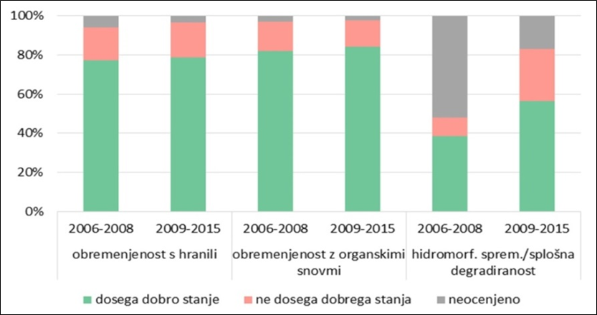
Slika 7.5: Deleži vodnih teles površinskih voda, ki dosegajo/ne dosegajo dobrega ekološkega stanja glede na posamezne oblike obremenitev.
Vir: ARSO, Kazalci okolja, oktober 2016
V obdobju ocenjevanja ekološkega stanja 2009–2015 je opazen napredek pri zmanjšanju deleža neocenjenih vodnih teles v primerjavi z obdobjem 2006–2008, tako da v zadnjem obdobju ostajajo neocenjena le umetna vodna telesa in kandidati za močno preoblikovana vodna telesa morja, za katere se metodologije vrednotenja pripravljajo. Poleg priprave novih metodologij za ocenjevanje bioloških elementov kakovosti poteka tudi nadgradnja obstoječih metodologij, kar pomeni, da v tem času še ne moremo primerjati ekološkega stanja med različnimi obdobji in ocenjevati napredka v ekološkem stanju za posamezna vodna telesa površinskih voda.
7.3.1.3 Stanje naravnih jezer in umetnih zadrževalnikov
Bohinjsko jezero je edino večje (>0,5 km²) stalno naravno jezero v Sloveniji. Gre za oligotrofno pretočno alpsko jezero, kjer so vplivi človeka, ki obsega območje malo poseljenega visokogorskega krasa, razmeroma blagi. Vsebnost fosforja je nizka, kar ohranja nizko raven produktivnosti rastlinskega planktona. Zato je prosojnost jezera razmeroma velika. Prosojnost je bila v letu 2014 v primerjavi s prejšnjimi leti nekoliko manjša (8,8m), vendar gre le za sezonska nihanja, ki so posledica vremenskih in hidroloških razmer, in ne trend slabšanja. Ekološko stanje Bohinjskega jezera je na podlagi stanja fitoplanktona ocenjeno kot zelo dobro. Zavedati pa se moramo, da se ob stalnem naraščanju turizma pritiski na Bohinjsko jezero stopnjujejo. Preventivni ukrepi, ki vključujejo premišljeno, sonaravno prostorsko načrtovanje in zmeren razvoj pojezerja, so za stanje Bohinjskega jezera ključnega pomena.
V primerjavi s stanjem v 70. letih prejšnjega stoletja se je po uvedbi sanacijskih ukrepov izboljšalo tudi stanje Blejskega jezera, ki ga ponovno uvrščamo med zmerno obremenjena mezotrofna jezera. Kljub temu je Blejsko jezero občasno preobremenjeno s fosforjevimi spojinami, kar se kaže v občasno povečani produktivnosti fitoplanktona in manjši prosojnosti jezera. V Blejskem jezeru je pred začetkom delovanja natege (1980/81) in delno sanacijo kanalizacije (1985) povprečna letna koncentracija fosforja znašala povprečno 73 μg /l. V tem obdobju je povprečna letna prosojnost znašala samo 4,3 m. Takoj po začetku delovanju natege se je vsebnost fosforja začela manjšati. V zadnjem desetletju znaša povprečno 12,6 μg/l, prosojnost jezera pa je narasla na povprečno 6,7 m. Povprečna prosojnost jezera niha od 8,3 do 4,5 m, kar kaže na občasno velik vnos fosforja. Vsebnost fosforja se preverja 4-krat letno, zato je stanje fitoplanktona ustreznejši pokazatelj trofičnosti. Ekološko stanje Blejskega jezera v obdobju 2009–2014 je ocenjeno kot zmerno.
V umetnih zadrževalnikih je povprečna vsebnost fosforja bistveno večja kot v naravnih jezerih (VD07). V Sloveniji so s fosforjem najbolj obremenjeni zadrževalniki v severovzhodni Sloveniji, kar je posledica lege v območjih z intenzivno kmetijsko izrabo tal in še vedno ne povsem urejene komunalne infrastrukture. S fosforjem sta najbolj obremenjeni obe Perniški jezeri ter Ledavsko in Gajševsko jezero, kjer povprečna letna koncentracija fosforja večkrat presega 100 μg/l. Poleg intenzivnega kmetijstva predstavlja velik delež obremenitve s hranili in fosforjem tudi intenzivna ribiška dejavnost, od ribolova do ribogojstva. Trenda izboljšanja ni opaziti. Nihanja v koncentraciji fosforja med posameznimi leti v zadrževalnikih so le posledica posebnih hidroloških in vremenskih razmer ob vzorčenju. Tudi prosojnost teh zadrževalnikov je stalno nizka in redko preseže globino 1 m. Poleg stalnega obsežnega nastajanja planktonskih alg in cianobakterij na zmanjšano prosojnost vpliva občasno tudi velika količina suspendiranega materiala, ki ga med hranjenjem dvigujejo ribe, oziroma veter, ki v plitvih zadrževalnikih večkrat premeša vso vodo od površine do dna.
Zadrževalniki v povodju Jadranskega morja, Klivnik in Molja v Brkinih v porečju reke Reke in Vogršček v Vipavski dolini so manj obremenjeni s fosforjem kot štajerski in prekmurski. Vsi trije sodijo med mezotrofna, s hranili zmerno obremenjena vodna telesa, kjer je povprečna vsebnost fosforja med 12 in 20 µg/l. Tudi povprečna prosojnost teh zadrževalnikov je večja, med 2 in 3 m. Nihanja tako vsebnosti fosforja kot tudi prosojnosti so posledica posebnih hidroloških in vremenskih razmer pred vzorčenjem.
Velenjsko in Družmirsko jezero sta umetni jezeri, ki sta nastali zaradi ugrezanja in zalitja opuščenih delov rudnika lignita v Velenju. Povprečna vsebnost fosforja v Velenjskem jezeru je v letu 2013 znašala 60 μg/l, kar je nad povprečjem zadnjih 5 let. Kljub temu je nastajanje fitoplanktona manjši od pričakovanega in je zato prosojnost Velenjskega jezera razmeroma visoka (5,6 m v letu 2014). Vsebnost fosforja se v Družmirskem jezeru zelo spreminja (V letu 2010 je povprečna vsebnost fosforja znašala 50 μg/l, v letih 2011 in 2012 je bila za polovico manjša, v letu 2013 je znašala povprečno 12 μg/l, v letu 2014 pa se je povečala na povprečno 36,4 μg/l. Podobno kot v Velenjskem jezeru nastajanje fitoplanktona motijo onesnaževala in velika količina suspendiranega materiala, ki vpliva na manjšo prosojnost. Povprečna prosojnost Družmirskega jezera je v letu 2014 znašala 3,4 m. V letu 2014 so bili v program spremljanja jezer, ki je del državnega spremljanja površinskih voda, vključeni še zadrževalniki Pernica 1, Pristava in Medvedce v severovzhodni Sloveniji, Vogršček 1 v Vipavski dolini in Škalsko jezero, ki je sicer najmanjše, vendar prvo premogovniško jezero v Šaleški dolini. Obremenjenost s fosforjem je po pričakovanju najvišja v vseh severovzhodnih zadrževalnikih, tudi Vogršček 1 in Škalsko jezero sta s fosfati precej obremenjena in kažeta znatno stopnjo trofičnosti.
7.3.2 Stanje podzemnih celinskih voda
7.3.2.1 Kemijsko stanje podzemnih voda
Slovenija je razdeljena na 21 vodnih teles podzemne vode. V letu 2015 je v Sloveniji potekalo obratovalno spremljanje stanja kakovosti podzemnih voda. V program spremljanja je bilo vključenih 194 merilnih mest, razporejenih po 14 vodnih telesih.
Ocena kemijskega stanja podzemnih voda kaže, da so zaradi intenzivnih človekovih dejavnosti najbolj obremenjena vodna telesa pretežno v vodonosnikih z medzrnsko poroznostjo v severovzhodni Sloveniji ([VD11]). Na mnogih merilnih mestih je ugotovljen statistično značilni trend zmanjševanja koncentracij atrazina in desetil-atrazina, kar pripisujemo pozitivnim učinkom prepovedi rabe atrazina. Slabo kemijsko stanje je ugotovljeno za vodna telesa, ki jih sestavljajo vodonosniki z medzrnsko poroznostjo, in sicer Savinjska, Dravska in Murska kotlina. Vzrok za slabo kemijsko stanje teh vodnih teles je nitrat in v Dravski kotlini tudi atrazin. Ugotovljen je bil statistično značilni trend zniževanja vsebnosti nitrata, zaradi česar bi lahko vodna telesa sčasoma dosegla dobro kemijsko stanje. Za druga vodna telesa podzemnih voda je bilo ugotovljeno dobro kemijsko stanje z visoko ali srednjo ravnijo zaupanja.
Z nitrati je najbolj obremenjena podzemna voda v medzrnskih vodonosnikih, še posebej na področju severovzhodne Slovenije ([VD05]). Podzemna voda v kraških in razpoklinskih vodonosnikih je zaradi geografskih danosti, manjše poseljenosti in redkejših kmetijskih površin manj obremenjena z nitrati. Nitrati v podzemni vodi so lahko naravnega izvora. Naravno ozadje nitratov je odvisno od geološke sestave vodonosnikov in je v Sloveniji nižje od 10 mg NO₃/l. Povišane vsebnosti nitratov v podzemni vodi so posledica človekovih dejavnosti, predvsem kmetijstva. Nitrati so lahko v podzemni vodi tudi zaradi neurejenega odvajanja komunalnih odpadnih voda. Povprečna vrednost vsebnosti nitratov vodnih telesih podzemne vode s pretežno medzrnskimi vodonosniki je v zadnjih letih približno 33 mg NO₃/l in je v povprečju za 13 mg NO₃/l oziroma za 65 % višja od evropskega povprečja. Opazen je trend zmanjševanja vsebnosti nitrata v vodnih telesih Savinjske, Murske in Dravske kotline v obdobju 1998–2015, in sicer so se vrednosti nitrata v 15 letih v posameznih kotlinah znižale za 10–15 mg NO₃/l. Ne glede na to povprečne letne vrednosti nitratov v podzemni vodi na bolj obremenjenih merilnih mestih še vedno presegajo mejno vrednost 50 mg NO₃/l (npr. Lipovci, Šempeter, Lancova vas, Godešič). V večini vodnih teles podzemne vode s pretežno kraškimi in razpoklinskimi vodonosniki so povprečne letne vsebnosti nitratov nižje od 10 mg NO₃/l, nikjer pa niso presegle 25 mg NO₃/l.
Na splošno se tudi vsebnost pesticidov v podzemni vodi znižuje. Podobno kot z nitrati je tudi s pesticidi najbolj obremenjena osrednja in severovzhodna Slovenija ([VD06]). V ravninskih predelih Slovenije (Dravska in Murska kotlina), za katere je značilna intenzivna kmetijska dejavnost, vsebnosti nekaterih pesticidov presegajo standard kakovosti. Opažamo tudi posamezna točkovna onesnaženja, ki pa so pogosto posledica nestrokovne rabe teh sredstev. Vodonosniki s kraško in razpoklinsko poroznostjo so zaradi manjše poseljenosti in redkejših kmetijskih površin manj obremenjeni s pesticidi. V obdobju 1998–2015 se je vsebnost vsote pesticidov v vodnih telesih podzemne vode z aluvialnimi vodonosniki zniževala. Vsota pesticidov se znižuje predvsem zaradi upadanja vsebnosti atrazina in njegovega metabolitadesetil-atrazina, kar kaže na pozitivni učinek prepovedi rabe atrazina. Namesto tega se danes uporabljajo drugi pesticidi, ki pa jih zaradi njihovih ugodnejših fizikalno-kemijskih lastnosti (hitra razgradnja, večja adsorpcija ipd.) v podzemni vodi redkeje ugotavljamo.
7.3.2.2 Količinsko stanje podzemnih voda
Količinsko obnavljanje podzemne vode v plitvih vodonosnikih Slovenije je bilo v hidrološkem letu 2015 le malo nad povprečjem primerjalnega hidrološkega vodnobilančnega obdobja 1981–2010 ([VD15]). Za vse vodonosnike 21-tih teles podzemne vode v Sloveniji je po vodnobilančnem preizkusu za leto 2014 ocenjeno dobro količinsko stanje. Najmanjše obnovljene količine in hkrati tudi največje časovne spremenljivosti pri letnem obnavljanju podzemne vode v plitvih vodonosnikih so ocenjene v telesih podzemne vode severovzhodne Slovenije. V zadnjem desetletju je bilo povprečno napajanje vodonosnikov na območju Goričkega za več kot 10-krat manjše od napajanja vodonosnikov v Julijskih Alpah. Poleg velikega prostorsko spremenljivega napajanja vodonosnikov pa je v zadnjem desetletju značilna tudi velika časovna spremenljivost. Indeksi letnega napajanja glede na povprečje obdobja 1981–2010 dosegajo velik razpon letnih količin napajanja, kar kaže na veliko količinsko občutljivost podzemnih voda v plitvih vodonosnikih Slovenije. Skupna obnovljiva količina podzemne vode je bila v plitvih vodonosnikih Slovenije v hidrološkem letu 2015 nekoliko
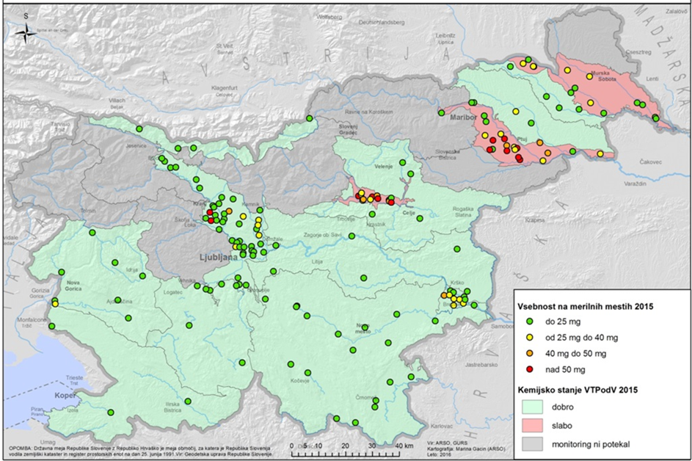
Slika 7.6: Povprečne letne vrednosti vsebnosti nitratov v vzorcih podzemne vode na merilnih mestih državnega monitoringa 2015
Vir: ARSO, Kazalci okolja, oktober 2016
nad povprečjem obdobja 1981–2010. Največje pozitivno odstopanje od povprečja obdobja 1981–2010 je bilo v hidrološkem letu 2015 v vodnih telesih Julijskih Alp in Karavank, največja negativna odstopanja pa so bila v vodnih telesih severovzhodnega dela Slovenije.
7.3.3 Obremenitve površinskih celinskih voda, podzemnih voda in obalnega morja
Poraba vode v Sloveniji ima na letni ravni razmeroma majhen delež bruto iztoka iz države. Po statističnih podatkih smo v Sloveniji v letu 2015 načrpali 897,2 milijona m³ vode, od tega 79 % iz površinskih voda (večinoma iz vodotokov) in 21 % iz podzemnih voda. V letu 2015 je bilo v Sloveniji načrpanih za 8,5 % manj m³ vode kot v letu 2014, in sicer iz podzemnih voda za 1,1 %, iz površinskih voda pa za 10,2 % manj. Večina vode, načrpane iz podzemnih voda (162,2 milijona m³), je bila namenjena za javni vodovod. Večina vode, načrpane iz površinskih voda (709,9 milijona m³), je bila pridobljena iz lastnih zajetij, namenjena pa je bila za industrijske procese in namakanje. V letu 2015 je bilo v rudarstvu, predelovalnih dejavnostih, pri oskrbi z električno energijo in za oskrbo z vodo v Sloveniji uporabljenih 78.502 milijonov m³ vode; to je za 37 % manj kot v letu 2014, saj je bilo leto 2015 v primerjavi s predhodnim letom hidrološko precej bolj suho. Z vidika področij dejavnosti se je v industriji v letu 2015 največ vode uporabilo za oskrbo z električno energijo, plinom in paro (77.763 milijonov m³); velika večina te vode (99 %) je bila uporabljena za pogon turbin v hidroelektrarnah. V dejavnosti oskrba z vodo, ravnanje z odplakami in odpadki, saniranje okolja je bilo uporabljenih 453 milijonov m³ vode, v predelovalnih dejavnostih 285 milijonov m³ vode, v rudarstvu pa nekaj manj kot milijon m³ vode. Po kazalcu izkoriščanja vodnih virov se med evropskimi državami Slovenija uvršča med države z najmanjšo izrabo vodnih virov ([VD01]). Indeks izkoriščanja vode (WEI – Water Exploitation Index) je za primerjavo letnih količin vse porabljene vode s povprečjem dolgoletnega obdobja uvedla Evropska okoljska agencija (EEA). WEI je kazalec porabe površinske in podzemne vode v primerjavi s povprečjem bruto iztoka iz države v dolgoletnem obdobju (osnovni WEI indeks) oziroma v primerjavi z bruto iztokom v posameznem letu (letni WEI indeks). Poraba vode v Sloveniji ima na letni ravni razmeroma majhen delež bruto iztoka iz države, v letu 2014 je bil letni indeks WEI okoli 2%, glede na obdobno povprečje pa okoli 3%. Trend obdobnega indeksa porabe vode sicer kaže rahlo povečevanje, vendar trend ni statistično značilen.
Vodna pravica je pravica do posebne rabe vodnega ali morskega javnega dobra, tudi naplavin, razen vodnega zemljišča. Zakon o vodah določa, da jo je mogoče pridobiti na dva načina: z vodnim dovoljenjem ali koncesijo. Sredi leta 2016 je bila vodna pravica za posebno rabo voda podeljena v 39.119 aktih (vodna dovoljenja in koncesije), njihovo število se je v primerjavi z letom 2014 povečalo za 3,2 % ([VD14]). Največje število aktov, s katerimi je bila podeljena vodna pravica, se nanaša na rabo vode za lastno oskrbo s pitno vodo (v avgustu 2016 več kot 20.000) ter za t. i. drugo rabo (več kot 11.000), ki se večinoma nanaša na rabo vode za zalivanje vrtov, a skupni dovoljeni maksimalni odvzem vode za obe vrsti rabe je manj kot odstotek vseh podeljenih vodnih pravic. Največje količine vode so zagotovljene za rabo za tehnološke namene (dobrih 1.000 milijonov m³), pri čemer je velika večina te vode predvidena za hlajenje in je t. i. povratna voda, torej je vrnjena v vodotok.
Pomemben delež, kar je petina vse količine ali 311 milijonov m³ vode na leto, je z vodnimi dovoljenji dodeljen za izvajanje gospodarske javne službe oskrbe s pitno vodo. Glede na podeljene vodne pravice je 93 % vode za javno oskrbo z vodo zajeto iz izvirov, vrtin in vodnjakov, torej iz podzemne vode. Šestnajst milijonov m³ vode je letno predvidenih za namakanje kmetijskih in drugih površin. Med akti o podelitvi vodnih pravic, ki se ne nanašajo na odvzem vode, je največ takih za akvakulturo (okoli 350) ter naravna in bazenska kopališča (okoli 100).
Čiščenje odpadnih voda v komunalnih in skupnih čistilnih napravah se v zadnjih letih povečuje, kar seveda pomeni manjše obremenjevanje vodnega okolja ([VD02]). V zadnjih letih se tako s postopki sekundarnega ali terciarnega čiščenja očisti čedalje več odpadne vode, medtem ko je postopkov samo primarnega čiščenja čedalje manj. Količina odpadne vode, ki je bila prečiščena s postopki sekundarnega čiščenja, se je od leta 2002 povečala za 205 % ali z 38 milijonov m³ (v letu 2002) na skoraj 78 milijonov m³ (v letu 2014). Postopkov terciarnega čiščenja odpadnih voda v letu 2002 v Sloveniji skoraj ni bilo, v letu 2014 pa je bilo po takih postopkih prečiščenih 50 % odpadne vode. V Sloveniji so po podatkih iz leta 2014 na čistilno napravo priključene odpadne vode 58 % prebivalcev.
Na vodnem območju (VO) Donave je bilo v letu 2012 skupno 989 iztokov industrijske odpadne vode (iz 613 naprav), od tega 406 iztokov, prek katerih se industrijska odpadna voda odvaja neposredno v površinske vode ali javno kanalizacijo, ki se ne zaključi s komunalno čistilno napravo (v nadaljnjem besedilu: KČN). Pri preostalih iztokih gre za iztoke v javno kanalizacijo, ki se zaključi s komunalno čistilno napravo. Na vseh porečjih VO Donave se kaže splošni trend upadanja prednostnih in prednostno nevarnih snovi v izpustih industrijske odpadne vode v obdobju 2008–2012. Leta 2012 je bilo največ naprav, ki odvajajo industrijsko odpadno vodo neposredno v površinske vode, na porečju Save.
Na VO Jadranskega morja je skupno 115 iztokov industrijske odpadne vode iz 93 naprav, od tega 92 iztokov, prek katerih se industrijska odpadna voda odvaja neposredno v površinske vode ali javno kanalizacijo, ki se ne zaključi s KČN. Na vseh povodjih VO Jadransko morje se kaže splošni trend upadanja prednostnih in prednostno nevarnih snovi v izpustih industrijske odpadne vode za obdobje 2008–2012.
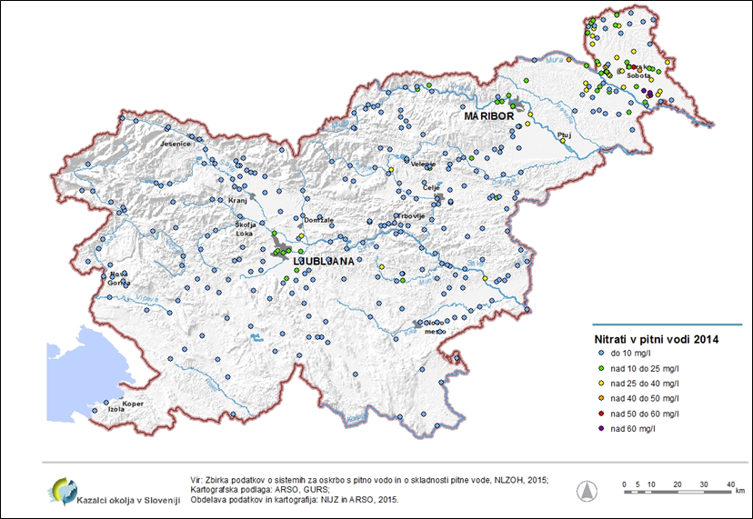
Slika 7.7: Vsebnost nitratov v pitni vodi, Slovenija, 2014
Vir: ARSO, Kazalci okolja, oktober 2016
Do obremenitev s hranili iz kmetijstva prihaja zaradi rabe živinskih gnojil, mineralnih gnojil in gnojilne gošče iz večjih živinskih obratov. Na VO Donave so bile izračunane višje povprečne bilance dušika na kmetijskih zemljiščih kot na VO Jadranskega morja. Na VO Donave je najvišja povprečna bilanca dušika na kmetijskih zemljiščih na porečju Mure in Drave (65 kg/ha). Ob upoštevanju spiranja dušika so bile največje emisije dušika iz kmetijstva izračunane na porečjih Drave (več kakor 1300 t/leto) in Mure (več kakor 870 t/leto) in spodje Save (več kakor 630 t/leto), na porečjih srednje Save (več kakor 550 t/leto), Savinje (več kakor 450 t/leto) in zgornje Save (več kakor 300 t/leto). Na VO Jadranskega morja je najvišja povprečna bilanca dušika na kmetijskih zemljiščih na povodju Soče (17 kg/ha). Na povodju Soče ocenjeni dušik iz kmetijstva znaša preko 120 t/leto in na porečju jadranskih rek 23 t/leto.
Na VO Donave je povprečna bilanca fosforja na kmetijskih zemljiščih negativna. Najvišje vrednosti bilance fosforja na kmetijskih zemljiščih so izračunane na porečjih Drave in Mure. Kljub temu pa je bila na približno 20 vodnih telesih površinskih voda (VTPV) izračunana pozitivna bilanca (npr. VT Polskava – Zgornja Polskava – Tržec, MPVT zadrževalnik Gajševsko jezero, UVT Gruberjev prekop). Najvišje emisije fosforja v površinske vode so bile izračunane na porečju Drave (2845 kg/leto) in Mure (1388 kg/leto). Na porečju zgornje Save so ocenjene količine fosforja okrog 100 kg/leto na porečjih Savinje, spodnje Save, srednje Save pa pod 50 kg/leto. Tudi na VO Jadranskega morja je povprečna bilanca fosforja na kmetijskih zemljiščih negativna. Kljub temu pa je bila na nekaterih posameznih vodnih telesih izračunana pozitivna bilanca (npr. VT Dragonja –Topolovec – Brič). Količina emisij fosforja iz kmetijstva na porečju jadranskih rek je ocenjena na približno 230 kg/leto in na Soči 150 kg/leto.

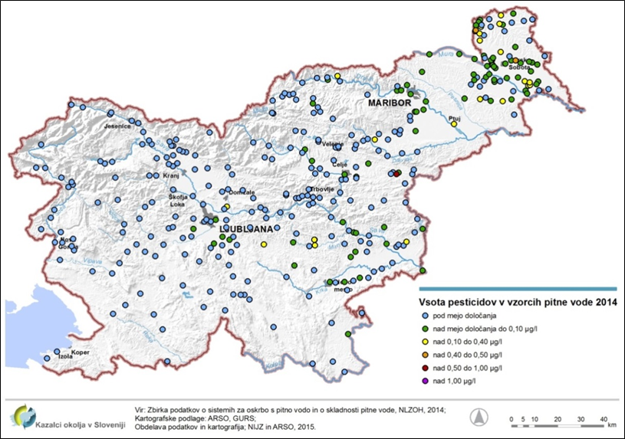
Slika 7.8: Vsebnost vsote pesticidov v pitni vodi, Slovenija, 2014
Vir: ARSO, Kazalci okolja, oktober 2016
Hidromorfološke obremenitve površinskih voda: hidromorfološke obremenitve površinskih voda so posegi v količino in dinamiko vode, kot tudi fizične spremembe vodnega in obvodnega prostora in pomembno vplivajo na stanje voda. Mednje v splošnem uvrščamo odvzeme vode, količinsko pomembne izpuste (odpadne) vode, razbremenilnike, zadrževalnike, hidroelektrarne, regulacije in druge ureditve vodotokov, posege v obrežni in obalni pas, osuševalne in namakalne sisteme ter spremenjeno rabo tal.
Na VO Donave se največ vode odvzema na območju Drave, kjer se največji delež vode odvzema za potrebe obratovanja hidroelektrarn (v zvezi z obratovanjem hidroelektrarn gre za izrabo vode, saj se ta vrne v strugo), ter na območju spodnje in zgornje Save. Na VO Jadranskega morja se največ vode odvzema na povodju Soče. Največje število prečnih objektov na VO Donave je na območju zgornje Save (1248) in območjih Drave (556), srednje Save (222), Savinje (190), spodnje Save 94 in Mure (6). Na VO Jadranskega morja je 525 prečnih objektov na povodju Soče in 226 na povodju jadranskih rek. Na VO Donave največji delež vodotokov spada v razred zmerno spremenjenih vodotokov. Najmanjši dolžinski delež naravnih vodotokov (razred A – naravni ali zelo malo spremenjen vodotok) in največji dolžinski delež zelo močno spremenjenih vodotokov (razred D – močno ali zelo močno spremenjeni vodotoki) je na povodju Drave. Na VO Jadranskega morja največji delež vodotokov spada v razred naravnih vodotokov (razred A). Največji dolžinski delež zelo močno spremenjenih vodotokov (razred D) je na povodju Soče. Največji dolžinski delež vodotokov, ki spadajo v razred naravnih vodotokov (razred A), je na povodju jadranskih rek z morjem.
Biološke obremenitve: biološke obremenitve voda so tiste, ki lahko neposredno vplivajo na organizme, bodisi na njihovo količino ali kakovost. Biološke obremenitve vplivajo na zgradbo in delovanje vodnega ekosistema in s tem na njegovo naravno ravnovesje. Po podatkih, zbranih za potrebe priprave drugega načrta upravljanja voda, je bilo do leta 2014 v Republiki Sloveniji v naravi registriranih 17 tujerodnih vrst rib iz šestih družin, v letu 2014 pa še sedem dodatnih tujerodnih vrst rib v VO Donave in sedem dodatnih tujerodnih vrst rib v VO Jadranskega morja. Od drugih tujerodnih vrst živali so v vodnem območju Slovenije v naravi vsaj dve tujerodni vrsti rakov, dve vrsti invazivnih školjk, ena vrsta tujerodnega sladkovodnega polža, ena tujerodna vrsta želve z dvema podvrstama, vsaj dve tujerodni vrsti sesalca in ena vrsta dvoživke.
7.4 Značilnosti, obremenitve in stanje morskih voda
7.4.1 Značilnosti morskih voda
7.4.1.1 Fizikalno-kemijske značilnosti morskih voda
Slovensko morje je del Jadranskega morja, ki je polzaprto območje na skrajnem severnem delu Sredozemlja. Slovensko morje je zelo plitvo in le izjemoma presega globino 25 m. Zalivi ob slovenski obali imajo precej strmo obalo, ki se že v globini od pet do deset metrov hitro prevesi v položno podvodno ravnico. Obalo sestavljajo flišne plasti eocenske starosti, za katere je značilno menjavanje trdih peščenjakov in mehkega laporja.
Prodiranje svetlobe v morje je ključna lastnost, ki vpliva na proces fotosinteze in s tem na morski ekosistem. V slovenskem morju je povprečna prosojnost od sedem do in devet metrov globine. Prosojnost v slovenskem morju je večja v februarju in poleti, nižja prosojnost pa v spomladanskem in jesenskem času, ko se kalnost morske vode zaradi več padavin in večjega dotoka sladke vode poveča.
Jadransko morje je v primerjavi z drugimi morji zmerno toplo morje, saj so tudi vode v najglobljem delu večinoma toplejše od 10 °C. V slovenskem morju se povprečne letne temperature v površinskem sloju gibljejo med 8,3 °C (v zimskem času) in 24,5 °C (v poletnem času), v pridnenem sloju pa med 15,4 °C in 13,9 °C.
Slanost Jadranskega morja z 38,3 psu presega povprečje Sredozemskega morja, v severnem delu Jadranskega morja je slanost nekoliko nižja zaradi pritokov rek, saj se v ta del morja izliva približno ena tretjina vseh rek, ki se izlivajo v Sredozemsko morje, oziroma polovica celinskih voda, ki se izlivajo v Jadran. Največja nihanja v slanosti so značilna za površinski sloj.
Vodni stolpec je v zimskem obdobju dokaj homogen, saj so temperaturne razlike med površino in dnom majhne, slanost pa je v celotnem vodnem stolpcu homogena. V pomladanskem času zaradi padavin in povečanega dotoka sladke vode površinski sloj morja postane nehomogen, vzpostavi se termoklina, zato nastaneta dva sloja – toplejši površinski in hladnejši spodnji sloj. Slanost je spremenljiva v površinskem sloju, na dnu je homogena. V jesenskem času (oktobra) se začne površinski sloj ohlajati, zato se spodnji in zgornji sloj začneta spet mešati.
Opazen je trend zviševanja gladine slovenskega morja (meritve v obdobju 1960–2006). Višina morja, pri kateri morje začne poplavljati slovensko obalo, je 300 cm mareografske višine. V obdobju 1961–2006 je višina morja kar 397-krat dosegla ali presegla točko poplavljanja, rekordno število poplav je bilo v letih 2009 in 2010. Do poplav morja večinoma prihaja v jesensko-zimskem času, občasno tudi v spomladanskih mesecih, število ekstremnih dogodkov pa se v zadnjih letih povečuje.
V Jadranskem morju je več značilnih vetrov, ki so tramontana, burin, burja, levant, jugo, oštro, lebič, ponente in maestral. Valovi v slovenskem morju so večinoma posledica vetrov, in sicer juga in burje. Jugo povzroča večje in daljše valove kot burja, kljub temu pa najvišji valovi nastajajo ob burji. Značilni površinski valovi v Tržaškem zalivu so visoki okoli 0,5 m, značilna največja višina valov je dva metra.
V Tržaškem zalivu nastaja vetrno in termohalino kroženje. Na kroženje v Tržaškem zalivu najizraziteje vplivajo vetrovi (burja, jugo), ki povzročajo vetrno kroženje. Termohalino kroženje Tržaškega zaliva je odvisna od temperaturnih in slanostnih razmer morja in ima pomembno vlogo v obdobju razslojevanja morja, tj. od spomladi do jeseni. V Tržaškem zalivu je bil opažen tudi pojav »upwelling«, ki je posledica mešanja vodnega stolpca zaradi delovanja vetra (burja). Zaradi delovanja močnega vetra (burja), ki piha prek močno stratificiranega vodnega stolpca, se lahko v nekaj urah premeša celotni vodni stolpec, v nekaj dneh pa zamenja tudi celotna vodna masa v Tržaškem zalivu. Hitrost značilnih tokov v Tržaškem zalivu je velikostnega razreda 0,1 m/s.
7.4.1.2 Habitati morskega okolja in biološke značilnosti morskih voda
V slovenskem morju najdemo naslednje bentoške pasove: supralitoral, mediolitoral, infralitoral in cirkalitoral. Supralitoral sega nad mejo dosega valov. Imenujemo ga tudi pršni pas, saj organizme vlaži pršenje, ki nastaja med lomljenjem valov. Po obsegu oziroma površini je daleč največji cirkalitoralni pas, drugi pa so omejeni na neposredno bližino obale. V mediolitoralu nastajajo biocenoze zgornjih mediolitoralnih skal in biocenoza spodnjih mediolitoralnih skal ter biocenoza mediolitoralnega detritnega dna (tj. sestoji kritosemenk). V kamnitem infralitoralnem pasu slovenskega morja prevladuje vegetacija velikih rjavih alg, prisotnost mikrohabitatov (ki določajo prostorsko heterogenost) in ribjih združb pa je odvisna od vrste vegetacije V cirkalitoralu prevladujejo habitati, vezani na sedimentno podlago, medtem ko se habitati cirkalitorala, vezanega na kamnito dno, le v obliki osamelcev. V cirkalitoralu sedimentnega dna prevladujeta dve biocenozi: biocenoza muljastega detritnega dna in biocenoza obrežnega detritnega dna.
Slika 7.9: Vertikalna porazdelitev bentoških pasov
Habitati vodnega stolpca se razprostirajo od površine morja do morskega dna. Stanje habitatov vodnega stolpca je le delno ocenjeno. Za skupino fitoplanktona in zooplanktona je ocena stanja opredeljena kot dobra in stabilna, medtem ko je za mezozooplankton (tj. klobučnjaške meduze) stanje ocenjeno kot slabo. Zaradi pomanjkanja ustreznih podatkov in metod je ocena srednje zanesljiva.
Biološke značilnosti morja so opredeljene z opisom stanja planktona (fitoplankton, zooplankton), morskih kritosemenk (morskih trav), makroalg, nevretenčarjev, rib (kostnice, hrustančnice), morskih sesalcev, morskih plazilcev, morskih ptic in prisotnostjo tujerodnih vrst. V slovenskem morju so prisotne štiri vrste morskih kritosemenk, med katerimi je zavarovana morska trava pozejdonka. V infralitoralnem pasu je bilo določenih 83 taksonov makroalg, in sicer 16 taksonov zelenih alg, 18 rjavih alg in 49 rdečih alg. Za sedimentno dno na globini 7–10 m sta značilni velika vrstna pestrost in številčnost nevretenčarjev, vendar pa velika številčnost vrst kaže, da je to okolje nestabilno. V mediolitoralu kamnitega dna so prisotni členonožci, mehkužci, kolobarniki, iglokožci, mahovnjaki in ožigalkarji, vendar je njihova vrstna pestrost zaradi naravnega stresa (izsuševanja, temperaturnih nihanj, nihanja slanosti) nizka. V infralitoralu kamnitega dna je vrstna pestrost velika, prisotni so tako mehkužci, mnogoščetinci in raki. V sedimentnem dnu cirkalitorala so prisotni mnogoščetinci, raki, mehkužci in iglokožci, pri čemer prevladujejo mnogoščetinci (64 %). Doslej je bilo v slovenskem morju (opomba: v obalnih vodah) ugotovljenih 34 vrst hrustančnic, od katerih je 20 morskih psov in 14 skatov. To število je za plitvo območje slovenskega dela Tržaškega zaliva zelo veliko. Pri hrustančnicah je v Sredozemskem morju (in tudi drugod po svetu) opazen zelo velik upad populacij. Izmed 33 komercialnih vrst so bile ocene staležev opravljene za stalež morskega lista, ki je v prelovu, za stalež sardele in sardona, ki sta v celoti izkoriščena. Delfini in kiti se v slovenskem morju pojavljajo neredno in posamič oziroma v manjšem številu. Edina vrsta, ki se v slovenskem morju redno pojavlja, je velika pliskavka. Od dveh vrst morskih plazilcev se v slovenskem morju redno pojavlja le želva kareta, pa še to le v toplejšem delu leta od maja do oktobra. Morske želve so ogrožene vrste morskih živali. Na slovenskem prostoru se pojavljajo prezimujoče morske ptice in gnezdilke. V slovenskem morju je ugotovljenih najmanj 16 vrst tujerodnih rastlin in živali, med njimi je največ mehkužcev.
7.4.2 Obremenitve morskih voda
Posegi v obalnih vodah povzročajo predvsem fizične izgube naravnih morskih habitatov, uničenje gnezdišč za ptice, motenje ali prekinitev selitvenih poti, razdrobljenost življenjskega okolja na območja, ki so premajhna za preživetje nekaterih vrst. Območje obalnih voda je v povprečju močno spremenjeno predvsem zaradi urbanizacije in turizma, pa tudi pomorskega prometa, obremenitve pa se stalno povečujejo. Industrija in večja pristanišča obsegajo 21 % obale, marine 10 %, enako tudi območja kulturne dediščine.
Glavne dejavnosti, ki povzročajo fizične poškodbe dna slovenskega morja, so ribištvo (npr. pridnene vlečne mreže in zaporne plavarice), pomorski promet (sidranje, resuspenzija in poglabljanje plovnih poti), urbanizacija in turizem.
Prve meritve podvodnega hrupa v slovenskem morju niso pokazale večjih obremenitev z impulznim hrupom. Stalni hrup nastaja v slovenskem morju predvsem zaradi vožnje s plovili. Povprečne ravni hrupa so bile v poletnem času od127 do 139 dB, kar je v primerjavi z drugimi morji relativno visoka obremenitev s podvodnim hrupom. Taka raven lahko že neposredno vpliva na vedenjske značilnosti različnih morskih živali. Tudi raven ozadja, h kateremu domnevno prispevajo različni morski organizmi, večinoma pa oddaljene in močnejše ladje, je bila dokaj visoka, in sicer od 108 do 118 dB. Zaradi majhnega števila do zdaj izvedenih meritev še ni mogoče oceniti trendov niti prostorske porazdelitve podvodnega hrupa.
Celotno slovensko obalo onesnažujejo trdni odpadki s kopnega in iz morja. Po podatkih Službe varstva obalnega morja (SVOM) je glede na skupno težo zbranih odpadkov na dolžinsko enoto (km) najbolj onesnaženi predel Valdoltre v območju Ankarana. V morskem okolju je največ odpadkov iz plastičnih materialov, drugi odpadki so iz stekla in keramike, kovin, papirja, blaga in obdelanega lesa.
Obremenitev morskih voda z onesnaževali je posledica industrijskih in komunalnih odpadnih voda, ki vsebujejo prednostno nevarne snovi (PNS, med katerimi so tudi organokositrove spojine, poliaromatski ogljikovodiki – PAH in nekatere kovine (kadmij, nikelj, svinec in živo srebro)), prednostne snovi (PS) in posebna onesnaževala (PO). Obrati, ki pri svojih delovnih procesih proizvajajo industrijsko odpadno vodo s posebnimi onesnaževali, so vzdolž celotnega obalnega pasu in tudi v zaledju rek Rižane, Badaševice in Drnice. Glede na razpoložljive podatke je od leta 2000 do leta 2010 opazen statistično značilni trend zmanjševanja emisij adsorbljivih organskih halogenov (AOX), klorida, sulfata, težkohlapnih lipofilnih snovi. Zmanjšana je tudi kemijska potreba po kisiku v industrijskih odpadnih vodah. Količine drugih posebnih onesnaževal se v opazovanem časovnem obdobju niso spreminjale. Med potencialno najbolj obremenjenimi zaradi onesnaževal so območja reke Rižane, Badaševice in Drnice, poleg industrijskih obratov tudi zaradi kmetijstva iz zaledja in poselitve, območje Koprskega zaliva zaradi vnosa onesnaževal v morje z rekami in izvajanja pomorskega prometa, območje med Žusterno in Piranom zaradi poselitve, hotelov, bolnišnic ter območja marin zaradi izvajanja pomorskega prometa.
Zaradi pomorskega prometa je tudi nevarnost večjega onesnaženja morja in obale na območju celotnega severnega Jadrana. Koncentracije onesnaževal v morju so pod mejnimi vrednostmi, z izjemo tributilkositrovih spojin (TBT), iz česar lahko sklepamo, da se TBT kljub prepovedi še vedno uporablja in da še vedno prihaja do novih vnosov v morje. Koncentracije organokositrovih spojin v sedimentu so najvišje v marinah in njihovi neposredni okolic, v teritorialnem morju pa znatno padajo. Stanje glede prisotnosti onesnaževal v morju je zaradi prekomernih koncentracij TBT ocenjeno kot slabo. Novejše analize kažejo naraščajoči trend živega srebra v sedimentu in slabo stanje na območju Debelega rtiča zaradi živega srebra v bioti.
Reke, ki se izlivajo v severni Jadran, prinašajo s seboj veliko organskih in anorganskih hranilnih snovi. V zadnjih letih je opazno zmanjševanje evtrofikacije Tržaškega zaliva kot tudi celotnega severno-jadranskega bazena. To povezujemo z zmanjšanjem vnosa hranil predvsem zaradi omejitev rabe fosfatov v detergentih, izgradnje KČN in tudi zaradi zmanjšanja rečnih pritokov. Na območju slovenskega morja, obale in zaledja se izvajajo različne aktivnosti, ki so vir vnosa hranilnih snovi v morje (komunalne in industrijske odpadne vode, marikultura). Med najbolj obremenjenimi so območja reke Rižane in Badaševice, kamor se odvaja odpadna voda iz KČN, vnašajo snovi iz razpršenih virov iz kmetijstva in odpadne industrijske vode iz industrijskih obratov, ter območji Koprskega in Piranskega zaliva, kamor se izliva reka Rižana, odvaja odpadno komunalno vodo (op. Koprski zaliv) in izvaja marikultura (op. Piranski zaliv, Strunjanski zaliv, območje Debeli rtič). Poleg navedenih virov vnosa prispevajo k vnosu hranilnih snovi v vode pomemben delež tudi večje reke zunaj meja (npr. Soča in Pad). Trendi ne kažejo poslabšanja razmer v morskem okolju zaradi antropogenih dejavnikov, prav tako koncentracije hranilnih snovi ne presegajo mejnih vrednosti, zato je stanje ocenjeno kot dobro.
Med biološke obremenitve prištevamo vnos mikrobnih patogenov, prisotnost tujerodnih vrst in ribolovni napor. O vnosu mikrobnih patogenov sklepamo na podlagi podatkov o mikrobiološkem onesnaženju kopalnih voda, prisotnosti patogenih vrst na območjih gojenja morskih organizmov in poročil o morebitni kontaminaciji morske hrane. Rezultati analiz kopalnih voda v letih 2004–2010 kažejo, da stalnega onesnaženja kopalnih voda ni zaznati.
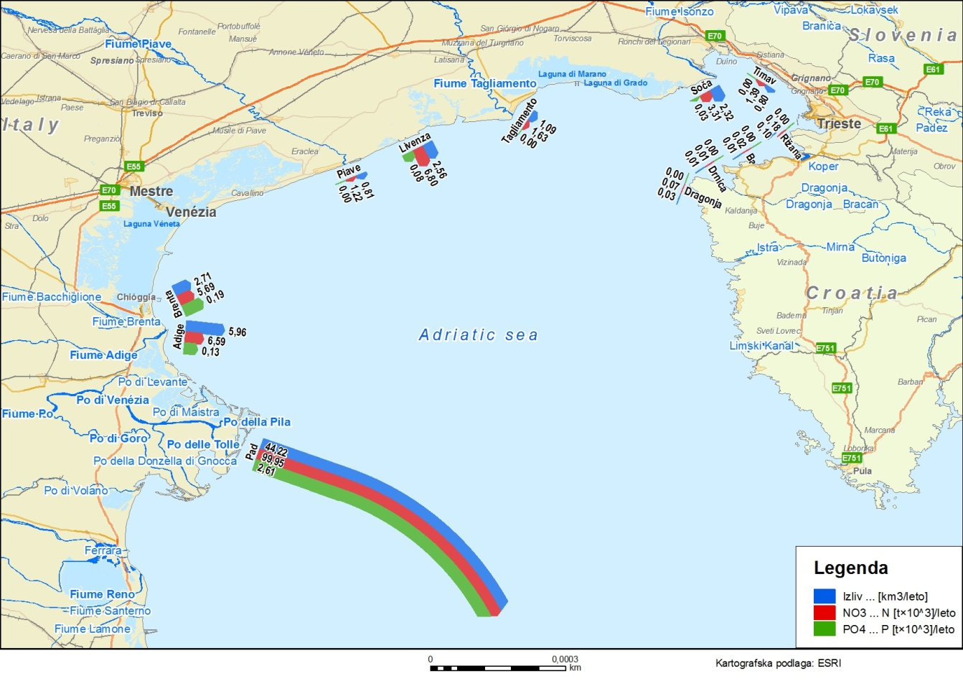
Slika 7.10: Vnosi rek v severni Jadran (z dolžino puščice so prikazana razmerja vnosov količine vode (odtok) ter količine nitratov in fosfatov v primerjavi s količinami reke Pad)
Vnos patogenih mikroorganizmov je povezan z vnosi fekalno onesnaženih voda iz točkovnih virov, predvsem komunalnih čistilnih naprav, mikrobiološko onesnaženje iz razpršenih virov nastaja zaradi spiranja onesnaženja s kmetijskih območij. Najbolj je z mikrobiološkim onesnaženjem obremenjeno območje notranjega dela Koprskega zaliva, kamor se izlivajo komunalne odpadne vode koprske čistilne naprave, komunalno in industrijsko obremenjeni pritoki rek Rižane in Badaševice ter območje v okolici podvodnega izpusta iz komunalne čistilne naprave Piran. Iz rezultatov dolgoletne serije fekalnih koliformnih bakterij kot kazalnika vnosa onesnaženih voda v ustja rek in kopališč vzdolž obale Republike Slovenije izhaja, da se vnosi ne zmanjšujejo in so fekalno obremenjena območja v bližini izpustov komunalnih voda. Z oddaljenostjo od vira onesnaženja se število mikroorganizmov, ki so kazalniki onesnaženosti, hitro zmanjšuje. Stanja glede na mikrobiološko onesnaženje izven območij kopalnih voda ni mogoče oceniti zaradi pomanjkanja podatkov.
V slovenskem morju je bilo ugotovljenih najmanj 16 vrst tujerodnih rastlin in živali, vendar je to število verjetno podcenjeno, saj viri poročajo o 180 tujerodnih vrstah v podregiji Jadransko morje in 931 tujerodnih vrstah na ravni Sredozemlja. Na vnos tujerodnih vrst najbolj vplivata pomorstvo z balastnimi vodami in marikultura. Pomemben dejavnik tujerodnih organizmov v Sredozemlju je tudi Sueški prekop, prek katerega lahko tujerodni organizmi prehajajo v Sredozemsko morje. Stanje slovenskega morja glede tujerodnih vrst je ocenjeno kot dobro.
Zaloge rib so obnovljivi vir, kar pomeni, da se te zaloge lahko ohranjajo te s primernim izkoriščanjem. Večina ribolovnih vrst slovenskega morskega ribištva je selivskih in so razširjene prek meja ribolovnega morja Republike Slovenije. Slovenski ribiči lovijo skupne staleže Jadranskega in Sredozemskega morja, ki jih poleg slovenskih ribičev izkoriščajo tudi ribiči drugih držav. Na območju severnega dela Jadranskega morja je bilo ugotovljeno, da je stalež sardel v celoti izkoriščen, stalež sardona pa zmerno izkoriščen. Nadalje je ugotovljeno, da je ulov slovenskih gospodarskih ribičev minimalen, če ga primerjamo z ribolovom sosednjih držav (tj. Italije in Hrvaške), saj na primer za male pelagične vrste predstavlja manj kot 1% celotnega ulova teh vrst v severnem Jadranu. Slovenija je že bistveno zmanjšala svoj letni iztovor z okrog 8.000 ton (leta 1983) na 250 ton (leto 2014). To je posledica dejstva, da se staleži ribolovnih virov z leti zmanjšujejo. Po podatkih o staležu rib v Sredozemskem morju je več kot polovica staleža zunaj varnih bioloških meja zaradi prekomernega ulova.
7.4.3 Stanje morskih voda
Stanje morskih voda se v skladu z Direktivo 2008/56/ES Evropskega parlamenta in Sveta o določitvi okvira za ukrepe Skupnosti na področju politike morskega okolja (morska direktiva) oceni na podlagi 11 deskriptorjev stanja morskega okolja: biotska raznovrstost (D1), tujerodne vrste, ki so posledica človekovih dejavnosti (D2), populacija vseh vrst rib in lupinarjev, ki se izkoriščajo v komercialne namene (D3), deli prehranjevalne verige (D4), evtrofikacija, ki jo povzroči človek (D5), neoporečnost morskega dna (D6), trajna sprememba hidrografskih razmer (D7), koncentracija onesnaževal (D8), onesnaževala v ribah in drugi morski hrani, namenjeni za prehrano ljudi (D9), lastnosti in količine morskih odpadkov (D10) ter uvedba energije, vključno s podvodnim hrupom (D11).
Na podlagi podatkov in prvega vrednotenja stanja morskega okolja je:
- za raven vrst kot del kazalca biotska raznovrstnost (D1) ocenjeno stanje morskega okolja kot dobro, vendar je stopnja zanesljivosti ocene nizka,
- glede stanja tujerodnih vrst (D2) stanje morskega okolja ocenjeno kot dobro in stabilno, saj so te prisotne v številu in razsežnosti, ki ne ogrožata avtohtonih vrst, ne spreminjata habitatov in ne slabita genetsko avtohtone populacije,
- glede staleža gospodarsko pomembnih vrst (D3) stanje morskega okolja ocenjeno kot slabo, saj je stalež morskega lista v prelovu, stalež sardele in sardona pa v celoti izkoriščen,
- stanje za skupine, ki se hitro odzivajo na spremembe v sistemu in hitro obnavljajo (D4), za dve funkcionalni skupini, pri čemer je za eno (klobučnjaške meduze) ocenjeno kot slabo, za drugo (zooplankton) pa kot dobro,
- glede stopnje evtrofikacije (D5) stanje dobro, čeprav vrstna sestava fitoplanktona, makroalg in morskih cvetnic ponekod kažejo na prekomerno obremenitev obalnega pasu morja s hranili,
- glede poškodb morskega dna (D6) ugotovljeno, da obseg poškodb morskega dna zaradi človekovih dejavnosti v slovenskem morju ni zanemarljiv in je stanje slabo. Kljub temu pa je bilo tudi ugotovljeno, da je stanje bentoških skupnosti (kot so raznolikost in bogastvo vrst ter delež oportunističnih in občutljivih vrst) dobro, vendar ocena velja le za del obalnega pasu (sedimentno dno infralitorala),
- glede sprememb hidrografskih pogojev (D7) ocenjeno stanje morskega okolja kot dobro. Edino večje območje, kjer je prišlo do trajnih sprememb večjih razsežnosti, je Koprski zaliv, kjer so bile zaznane večje in trajne spremembe habitatov,
- glede prisotnosti onesnaževal v morskem okolju (D8) ocenjeno stanje morskega okolja kot slabo, saj so bile izmerjene prekomerne koncentracije tributilkositrovih spojin (TBT) in ugotovljeno naraščanje živega srebra v sedimentu. Koncentracije drugih onesnaževal (poliaromatski ogljikovodiki, kovine ipd.) so pod vrednostmi (standardi kakovosti), ki bi lahko negativno vplivale na organizme,
- glede prisotnosti onesnaževal v ribah in drugi morski hrani (D9) je ocenjeno stanje morskega okolja kot dobro, saj onesnaževala ne presegajo vrednosti koncentracij onesnaževal (zanesljivost ocene je nizka),
- glede na prisotnost morskih odpadkov (D10) zaznana preobremenjenost okolja zaradi obsega odpadkov na obali in v morskem okolju, a tudi trend zmanjševanja odpadkov na obali. Zaradi značilnosti severnega Jadranskega morja in tudi slovenskega morja (plitvo, polzaprto območje, počasna izmenjava vode) pa so pomembni viri vnosa odpadkov v morsko okolje tudi vodotoki, in sicer tudi na zaradi čezmejnega obremenjevanja (reke Pad, Adiža, Livenza in Soča). Prepoznane človekove dejavnosti, ki pomembno vplivajo na vnos odpadkov, so turizem, ribištvo in marikultura,
- glede podvodnega hrupa (D11) ocenjeno, da so ravni stalnega podvodnega hrupa dokaj visoke in da neposredno vplivajo na vedenjske značilnosti morskih organizmov. Prepoznane človekove dejavnosti, ki pomembno vplivajo na obremenjevanje morskega okolja s stalnim podvodnim hrupom v slovenskem morju, so pomorski promet, turizem ter pristanišča in marine, medtem ko so glavni viri obremenitev morskega okolja z impulznim hrupom v slovenskem morju predvsem sonarji in gradbeni posegi v obalnih vodah (npr. zabijanje pilotov za temeljenje obalnih konstrukcij).

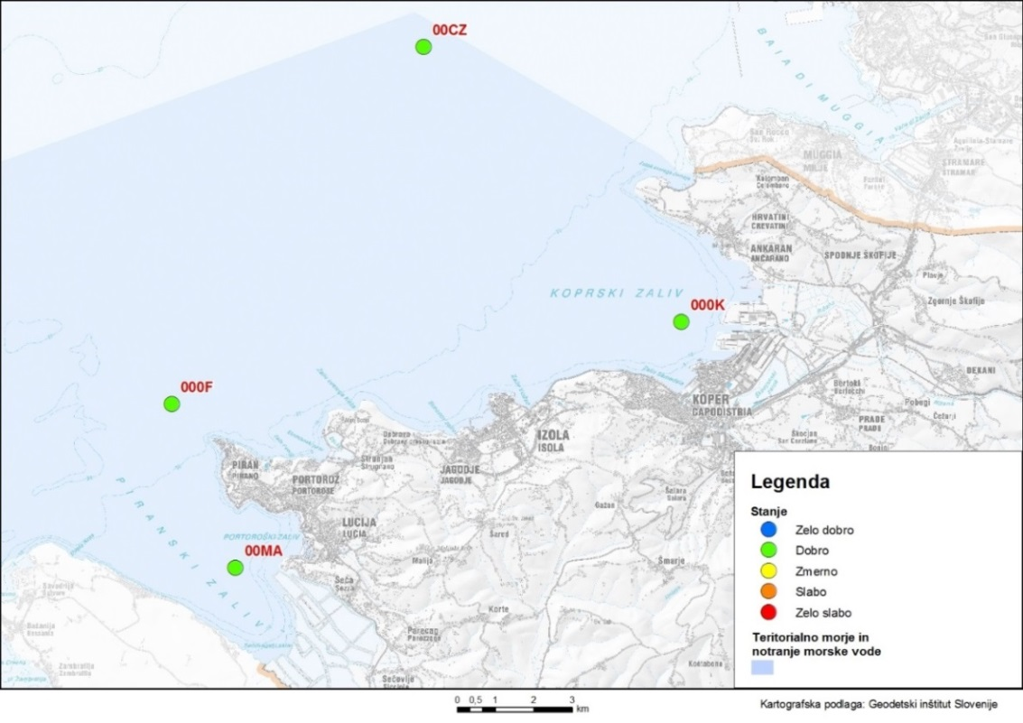
Slika 7.11: Ocena stanja na podlagi koncentracij hranilnih snovi v vodnem stolpcu
7.5 Stanje voda, pomembnih za življenje sladkovodnih vrst rib, in stanje kopalnih voda
Kakovost voda za življenje sladkovodnih vrst rib je bila v letu 2014 ustrezna na 21 odsekih od skupno 22 odsekov površinskih voda (kazalec [VD13]). V salmonidnih vodah je v letu 2014 kakovost vode ustrezala mejnim vrednostim na vseh 13 odsekih. Najboljša kakovost vode je bila ugotovljena na salmonidnem odseku Soče od izvira do izliva Tolminke.
Na odsekih ciprinidnih voda so bile meritve izvedene na devetih merilnih mestih, kakovost vode pa ni ustrezala mejni vrednosti amonijaka na odseku Mure od cestnega mostu Petanjci do izliva Ščavnice zaradi previsoke vsebnosti amonijaka v vodi, izmerjenega v juliju 2014. Mejna vrednost amonijaka za ciprinidne vode je 0,025 mg NH₃/l, izmerjena pa je bila vsebnost 0,043 mg NH₃/l. Najboljša kakovost vode med ciprinidnimi odseki, kjer so vsi parametri ustrezali tudi njihovim priporočenim vrednostim, je bila določena na Kolpi od izliva Lahinje do državne meje Božakovo, na Krki od izliva Bršlinskega potoka do izliva v Savo, na Nadiži od državne meje do državne meje ter na Dragonji od Škrlin do mejnega prehoda Dragonja.
Kakovost kopalnih voda je že nekaj let ustrezna na vseh lokacijah, ki so namenjene kopanju, in je primerljiva tudi s kakovostjo kopalnih voda po Evropi (kazalec [VD09]). To potrjujejo tudi rezultati za leto 2015, saj so vse kopalne vode v Sloveniji ustrezne, večinoma odlične in dobre (96 % vseh kopalnih voda), zadostni le dve (kopalno območje Idrijca v Bači pri Modreju in kopalno območje Soča v Kanalu), medtem ko slabih oziroma neustreznih ne beležimo. Kakovost kopalnih voda se v Sloveniji spremlja na 21 lokacijah na morju, 19 na rekah (na Krki, Kolpi, Soči, Idrijci in Nadiži) in 8 na jezerih (na Blejskem in Bohinjskem jezeru ter Šobčevem bajerju).
7.6 Obvladovanje obremenjevanja voda
7.6.1 Zakonodajni okvir
Stanje voda in vodnega okolja (varstvo in rabo voda ter vodnega in obvodnega prostora, urejanje voda in varstvo od voda odvisnih ekosistemov) urejajo trije zakoni: Zakon o varstvu okolja, Zakon o vodah in Zakon o ohranjanju narave ter številni podzakonski akti. Zakoni določajo osnovna načela in cilje, teritorialne podlage ter načine in postopke za upravljanje voda s ciljem doseganja dobrega stanja voda.
Na podlagi predpisov na področju varstva okolja se izvajajo ukrepi v zvezi z odvajanjem in čiščenjem komunalne in padavinske odpadne vode, ravnanjem z blatom iz komunalnih čistilnih naprav, ukrepi v zvezi s preprečevanjem in zmanjšanjem onesnaževanja iz naprav, ki povzročajo emisije v zrak, vode ali tla, ukrepi za zmanjšanje in preprečitev onesnaževanja voda, ki ga povzročajo nitrati iz kmetijskih virov, ter ukrepi v zvezi s preprečevanjem in zmanjšanjem onesnaževanja s fitofarmacevtskimi sredstvi. Izvajajo se tudi ukrepi iz kmetijske politike za zmanjševanje onesnaževanja voda s hranili in sredstvi za varstvo rastlin.
Na podlagi zakona, ki ureja vode, so določene omejitve, prepovedi in pogoji, ki se nanašajo na rabo vode v povezavi s podelitvijo in izvajanjem vodne pravice, na upravljanje voda ter omejitve in pogoje odvzema naplavin. Izvajajo se tudi ukrepi v zvezi z ohranjanjem in uravnavanjem vodnih količin ter zagotavljanjem njihove ustrezne količinske, časovne in prostorske razporeditve. Pri tem gre za ukrepe upravljavcev in koncesionarjev za posebno rabo vode pri proizvodnji električne energije v malih in velikih hidroelektrarnah ter za ukrepe obvezne državne gospodarske javne službe urejanja voda, ki vključuje tudi ukrepe vzdrževanja vodnih in priobalnih zemljišč.
Na podlagi zakona, ki ureja ohranjanje narave, se izvajajo ukrepi za preprečevanje in zmanjševanje vnosa tujerodnih vodnih vrst. Ti ukrepi obsegajo omejevanje ali prepoved uporabe tujerodnih vrst za gojenje in prepoved vlaganja tujerodnih vrst v ribiške okoliše za potrebe ribolova, izvajanje preventivnih ukrepov za preprečitev namernega in nenamernega vnosa, neposredno odstranjevanje tujerodnih vodnih vrst, zlasti invazivnih, ter pogoje za vzrejo, vlaganje rib in način ribolova. V tem zakonu je urejeno tudi zagotavljanje ugodnega stanja vrst in habitatnih tipov v odvisnosti od vode na območjih Natura 2000. Ustrezni ukrepi so za ta namen vključeni v načrte upravljanja voda na podlagi zahtev iz naravovarstvenih smernic. Izvajajo se ukrepi v zvezi z zagotavljanjem prehodnosti vodnih organizmov na vodotokih.
Na področju voda inšpekcijski nadzor zagotavljajo inšpekcijske službe v skladu z zakoni, ki urejajo vode, varstvo okolja, ohranjanje narave, graditev objektov, in pomorskim zakonikom.
Uvajanje učinkovite in trajnostne rabe vode se izvaja z različnimi instrumenti, na primer sistemom dajatev za obremenjevanje voda, z ukrepi cenovne politike za gospodarno rabo vode, z ukrepi iz Programa razvoja podeželja 2014–2020, izvajanjem aktivnosti za zmanjšanje izgub v vodovodnih omrežjih itd.
Vzpostavljen je torej celovit sistem mehanizmov in ukrepov za preprečevanje in zmanjševanje obremenjevanja okolja ali izpostavljenosti ljudi, v okviru katerega so upoštevane vsebine sodobne evropske zakonodaje na področju voda. Ta sistem temelji na celoviti in trajnostni obravnavi problematike voda z upoštevanjem naravnih danosti, človekovih obremenitev in ugotovljenega stanja na podlagi predpisanega monitoringa voda in vodnih ekosistemov. Ugotovljeno stanje je podlaga za pripravo in izvajanje celovitih programov ukrepov za izboljšanje stanja, katerih namen je predvsem odprava onesnaženja s prepovedanimi snovmi tako iz industrije kakor tudi kmetijstva, varstvo virov pitne vode glede količin in kakovosti, gospodarna in trajnostna raba voda, poleg tega pa tudi izboljšanje ekološkega stanja voda.
Poleg predpisov so za uspešno upravljanje voda ključni tudi v nadaljevanju navedeni strateški in programski dokumenti.
7.6.2 Upravljanje voda in načrti upravljanja voda
Predpisi, ki urejajo vode, določajo obveznost priprave posodobljenih načrtov upravljanja voda (NUV) na vodnih območjih Donave in Jadranskega morja vsakih šest let. Z letom 2016 se začenja tretji cikel oziroma tretje načrtovalsko obdobje na področju upravljanja voda z revizijo posameznih vsebin načrta upravljanja voda predhodnega obdobja. Načrtovalski proces vključuje tudi pripravo programa ukrepov za doseganje ciljev načrta upravljanja voda s končnim rokom za doseganje ciljev do konca leta 2027. Načrt upravljanja voda je ključni programski dokument na področju upravljanja voda v Republiki Sloveniji. Skupaj s sprejetim programom upravljanja voda določa aktivnosti za doseganje ciljev na področju voda. Poglavitni namen načrtov upravljanja voda je doseganje dobrega kemijskega in ekološkega stanja površinskih voda, dobrega kemijskega in količinskega stanja podzemnih voda, preprečevanje nadaljnjega slabšanja stanja vodnih ekosistemov, spodbujanje trajnostne rabe vode ter zagotavljanje večjega varstva voda in izboljševanje vodnega okolja. V okviru priprave načrtov upravljanja voda se izvedejo pregled stanja vodnega okolja, pregled in analiza obremenitev in vplivov na vodno okolje (raba, onesnaževanje) ter pripravi stroškovno učinkovit program ukrepov za doseganje ciljev na področju voda. V programu ukrepov upravljanja voda se na podlagi t. i. temeljnih ukrepov, ki se že izvajajo, določijo še ukrepi za izboljšano izvajanje temeljnih ukrepov in dopolnilni ukrepi za izboljšanje stanja vodnih teles površinskih in podzemnih voda, za katera je ocenjeno, da do konca leta 2021 ne bodo dosegla predpisanih ciljev.
Za varstvo pred škodljivim delovanjem voda se bodo izvajali protipoplavnimi ukrepi, določeni v načrtu zmanjševanja poplavne ogroženosti (NZPO) (v času priprave tega poročila je pripravljen predlog načrta) na 17 porečjih in povodjih, na katerih je 61 območij pomembnega vpliva poplav. Varstvo pred škodljivim delovanjem voda se zagotavlja z gradbenimi (na primer gradnjo vodne infrastrukture za zagotavljanje poplavne varnosti) in negradbenimi ukrepi (na primer izvajanjem obvezne državne gospodarske javne službe urejanja voda), ki obsegajo tudi ukrepe za sanacijo posledic škodljivega delovanja voda.
Trajnostna raba morja bo celovito urejena z načrtom upravljanja z morskim okoljem (NUMO) (v času priprave tega poročila je pripravljen predlog načrta).
Izvajanje obveznih državnih gospodarskih javnih služb na področju urejanja voda določa Uredba o načinu izvajanja obveznih državnih gospodarskih javnih služb na področju urejanja voda in o koncesijah teh javnih služb (Uradni list RS, št. 109/10, 98/11, 102/12 in 89/14). Javna služba se izvaja na osmih območjih (območja zgornje Save, srednje Save,spodnje Save, Savinje, porečja Drave, porečja Mure, povodja Soče in povodja jadranskih rek z morjem). Vrste in obseg nalog obveznih državnih gospodarskih javnih služb urejanja voda podrobneje določa Pravilnik o vrstah in obsegu nalog obveznih državnih gospodarskih javnih služb urejanja voda (Uradni list RS, št. 57/06 in 60/16). Naloge državnih gospodarskih javnih služb na področju urejanja voda se nanašajo na obratovanje vodne infrastrukture (zadrževanje in uravnavanje odtoka in dotoka voda in pri tem uravnavanje zapornic, prelivov, zasunov, vtočnih in iztočnih objektov ter naprav, prevajanje vodnih količin po transportnih cevovodih, rovih, kanalih in podobno, ravnanje z napravami in sistemi za umetno bogatenje ali napajanje vodnih teles ter strokovne in druge podobne naloge), vzdrževanje vodne infrastrukture (izvajanje rednih vzdrževalnih in investicijskih vzdrževalnih del v skladu s predpisi o graditvi objektov), spremljanje stanja vodne infrastrukture (redno kontrolno opazovanje in evidentiranje stanja vodne infrastrukture, izvajanje kontrolnih testov in meritev naprav ter opreme v skladu s tehničnimi standardi, beleženje izrednih hidroloških stanj na objektih vodne infrastrukture ali drugih objektih v neposredni bližini in beleženje pomembnih sprememb, poškodb in drugih znakov vpliva hidroloških ali morfoloških stanj vodnega režima na vodno infrastrukturo).
7.6.3 Območja s posebnim varstvenim režimom
Poseben mehanizem varstva voda so vodovarstvena območja. Ta območja so zavarovana z občinskimi odloki in uredbami Vlade Republike Slovenije (kazalec stanja okolja [VD16]). Vodovarstvena območja (VVO) določa 12 vladnih uredb, v uporabi pa je tudi približno 300 občinskih odlokov, ki se uporabljajo do sprejema vladnih uredb. VVO so določena z namenom, da se vodno telo, ki se uporablja ali je namenjeno za javno oskrbo s pitno vodo, zavaruje pred onesnaževanjem ali drugimi vrstami obremenjevanja, ki bi lahko vplivali na zdravstveno ustreznost voda ali njeno količino.
Zaščitni ukrepi, prepovedi in omejitve veljajo za gradnjo objektov in ravnanje s kmetijskimi in drugimi zemljišči in so na posameznem vodovarstvenem območju različno strogi. Vodovarstvena območja obsegajo okoli 347.000 hektarov ali 17 % ozemlja Republike Slovenije, od tega za dobrih 8.000 hektarov velja najstrožji režim varovanja.
7.6.4 Vključevanje upravljanja voda v druge sektorske politike
Na področju varstva voda pred onesnaženjem je eden ključnih izvedbenih aktov za doseganje ciljev iz nacionalnega programa varstva okolja operativni program odvajanja in čiščenja komunalne odpadne vode. Ta program ureja varstvo površinskih in podzemnih voda na območju Republike Slovenije pred onesnaževanjem okolja, vnosom dušika ter fosforja in pred mikrobiološkim onesnaženjem, do katerega bi lahko prišlo zaradi odvajanja komunalne odpadne vode. S programom so določena območja poselitve, za katera je v predpisanih rokih obvezno zagotoviti odvajanje komunalne odpadne vode v javno kanalizacijo in ustrezno čiščenje na komunalni čistilni napravi.

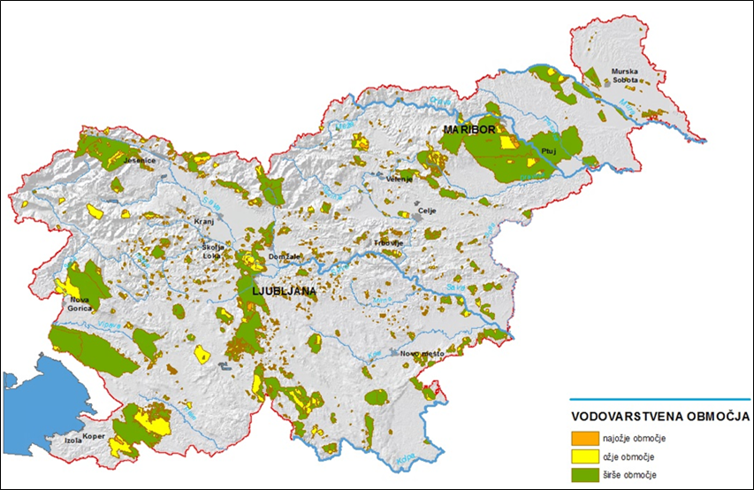
Slika 7.12 Vodovarstvena območja v letu 2016
Vir: ARSO, Kazalci okolja, oktober 2016
Operativni program oskrbe s pitno vodo je eden temeljnih dokumentov za načrtovanje oskrbe prebivalstva s pitno vodo. Program vsebuje cilje, ukrepe, roke, oceno stroškov in nosilce za varstvo zajetij za pitno vodo pred onesnaženjem. Obravnava tudi vsebine glede spremljanja kakovosti podzemne vode oziroma površinske vode za oskrbo s pitno vodo, predvideno zmanjšanje vodnih izgub v javnih vodovodih, zagotavljanje rezervnih zajetij za pitno vodo, doseganje standardov opremljenosti, varnost oskrbe s pitno vodo na območjih javnih vodovodov, povečevanje učinkovitosti in gospodarnosti izvajanja javnih služb in spodbujanje varčne rabe pitne vode, analizo stanja opremljenosti območij javnih vodovodov, finančno analizo izvajanja operativnega programa oskrbe s pitno vodo, analizo stanja zajetij pitne vode, analizo stanja lastne oskrbe s pitno vodo in analizo učinkovitosti in gospodarnosti izvajanja javnih služb.
Zakon o varstvu okolja določa oskrbo s pitno vodo kot obvezno občinsko gospodarsko javno službo varstva okolja. Iz seznama izvajalcev javnih služb oskrbe s pitno vodo (IJSVO, 2014) je razvidno, da je oskrbo s pitno vodo kot obvezno občinsko gospodarsko javno službo varstva okolja v letu 2014 izvajal 101 izvajalec. Najpogostejša oblika zagotavljanja javne službe so javna podjetja in režijski obrati, nekatere lokalne skupnosti pa so izvajanje javne službe oskrbe s pitno vodo predale koncesionarjem. Uredba o oskrbi s pitno vodo določa vrste nalog, ki se izvajajo v okviru storitev obvezne občinske gospodarske javne službe oskrbe s pitno vodo, in nekatere pogoje za oskrbo s pitno vodo, ki se izvaja kot javna služba, ter za lastno oskrbo s pitno vodo. Uredba o oskrbi s pitno vodo določa standarde komunalne opremljenosti, ki morajo biti izpolnjeni za izvajanje javne službe, ukrepe za opravljanje javne službe (vsebino operativnega programa varstva okolja, ki se nanaša na oskrbo s pitno vodo, ter obveznosti občin in izvajalcev javnih služb pri opravljanju javne službe) ter načine in pogoje oskrbe s pitno vodo, ki morajo biti izpolnjeni pri opravljanju storitev javne službe. Uredba o metodologiji za oblikovanje cen storitev obveznih občinskih gospodarskih javnih služb varstva okolja (Uradni list RS, št. 87/12, 109/12) določa metodologijo za oblikovanje cen storitev oskrbe s pitno vodo. Izvajalec javne službe oskrbe s pitno vodo je upravljavec sistema za oskrbo s pitno vodo. Upravljavec mora zagotavljati skladnost in zdravstveno ustreznost pitne vode. Skladnost mora biti zagotovljena na pipah oziroma mestih, kjer se voda uporablja kot pitna voda (na mestih, kjer se voda uporablja v proizvodnji in prometu živil, na mestu, kjer se voda pakira ali v primeru oskrbe s pitno vodo s cisternami na mestu iztoka iz cisterne).
Izvajanje obvezne občinske gospodarske javne službe odvajanja in čiščenja komunalne in padavinske odpadne vode določa Uredba o odvajanju in čiščenju komunalne odpadne vode (Uradni list RS, št. 98/15). Ta uredba določa naloge, ki se izvajajo v okviru javne službe, oskrbovalne standarde in tehnične, vzdrževalne, organizacijske ter druge ukrepe in normative za izvajanje javne službe. Na podlagi občinskega predpisa mora občina zagotoviti javno službo na območju celotne občine. Naloge javne službe, ki so obvezne storitve, so odvajanje in čiščenje komunalne odpadne vode, ki se odvaja v javno kanalizacijo, redno vzdrževanje javne kanalizacije, prevzem in odvoz komunalne odpadne vode, ki se zbira v nepretočnih greznicah, v komunalno čistilno napravo ter njeno čiščenje. Naloga javne službe so tudi prevzem in odvoz blata iz malih komunalnih čistilnih naprav z zmogljivostjo, manjšo od 50 PE, in iz malih komunalnih čistilnih naprav, obdelava blata, pregledovanje malih komunalnih čistilnih naprav z zmogljivostjo, manjšo od 50 PE, odvajanje in čiščenje padavinske odpadne vode z javnih površin, streh in zasebnih utrjenih površin (pod določenimi pogoji), obveščanje uporabnikov javne službe, izdelava programa izvajanja javne službe, vodenje evidence o izvajanju javne službe, poročanje o izvajanju javne službe in priključevanje novih uporabnikov javne službe. Lokalne skupnosti so imele v letu 2015 določenih ali izbranih približno 115 izvajalcev javne službe odvajanja in čiščenja komunalne in padavinske odpadne vode.
Izvajanje obveznih državnih gospodarskih javnih služb na področju urejanja voda določa Uredba o načinu izvajanja obveznih državnih gospodarskih javnih služb na področju urejanja voda in o koncesijah teh javnih služb (Uradni list RS, št. 109/10, 98/11, 102/12 in 89/14). Javna služba se izvaja na osmih območjih (območje zgornje Save, srednje Save, spodnje Save, Savinje, porečja Drave, porečja Mure, povodja Soče in povodja jadranskih rek z morjem). Vrste in obseg nalog obveznih državnih gospodarskih javnih služb urejanja voda podrobneje določa Pravilnik o vrstah in obsegu nalog obveznih državnih gospodarskih javnih služb urejanja voda (Uradni list RS, št. 57/06 in 60/16).
7.7 Napotki za prihodnja ravnanja
Varovanje voda je eden od temeljev varstva okolja, zato je treba varovanju vodnih virov v prihodnje nameniti bistveno več pozornosti kot doslej. V Sloveniji je bilo področje upravljanja voda dlje časa zapostavljeno tako finančno kot kadrovsko. Zaradi tega je to področje v prihodnjih letih treba okrepiti in tako omogočiti izvedbo ukrepov za doseganje ciljev s področja voda, in sicer celovito izvajanje ukrepov iz načrtov upravljanja voda, načrta upravljanja z morskim okoljem in iz načrta za zmanjševanje poplavne ogroženosti.
Voda pomembno vpliva na zdravje ljudi in izvajanje gospodarskih panog na področju kmetijstva, energetike, ribištva, industrije, turizma in na mnoge druge dejavnosti. Zaradi tega je treba zagotoviti vključevanje ciljev vodne politike v politike na področjih teh dejavnosti, kot so na primer kmetijstvo, ribištvo, obnovljivi viri, energija, prometa, strukturni in kohezijski skladi ter obvladovanje nesreč.
Več napora bo treba vložiti v prepoznavanje skupnih učinkov ukrepov politik z drugih področij, kot so na primer podnebne spremembe, mobilnost in promet, biotska raznovrstnost. Posebno pozornost bo treba nameniti razporejanju in porabi vode v gospodarskih sektorjih, trajnostnemu kmetijstvu ter povezavam med vodo, kmetijstvom, energijo in okoljem.
Kmetijstvo in gozdarstvo skupaj zajemata velik del površine Slovenije in imata pomembno vlogo pri ohranjanju naravnih virov, zlasti vode in tal, pa tudi biotske raznovrstnosti in različnih kulturnih krajin. Zaradi tega je treba podpreti napore za razvoj okolju prijaznejše kmetijske politike, spodbujati dobre kmetijske in gozdarske prakse, kot so povečevanje raznovrstnosti kmetijskih posevkov, zaščita trajnega travinja in pašnikov ter trajnostno kmetijsko gozdarstvo. Prav tako je treba spodbujati vzpostavitev in ohranjanje ekološko dragocenih kmetijskih in gozdnih območij.
V okviru izvajanja Programa razvoja podeželja (PRP) 2014–2020 je treba podpirati tehnološke posodobitve velikih namakalnih sistemov, s katerimi bodo izgube vode v sistemu manjše in se bo izboljšala gospodarnost namakanja v skladu s predpisi, pri načrtovanju investicijskih ukrepov pa je treba iskati najboljše rešitve za varstvo voda in ohranjanje biotske raznovrstnosti. Potrebna so tudi nadaljnja prizadevanja za upravljanje cikla hranil na način, ki bo stroškovno učinkovitejši, trajnosten in gospodarnejši z viri, ter spodbujati izboljšanje učinkovitosti uporabe gnojil. V zadnjih 20 letih se je vnos dušika in fosforja v okolje znatno zmanjšal, čezmerno sproščanje hranil pa še naprej vpliva na kakovost zraka in vode ter negativno vpliva na ekosisteme in tako povzroča znatne težave za človekovo zdravje. V hrani, krmi in okolju še vedno prihaja do preseženih mejnih vrednosti ostankov fitofarmacevtskih sredstev, zaradi česar je treba zagotoviti izvedbo temeljitejšega sistemskega pristopa k integriranemu varstvu rastlin pred škodljivimi organizmi in preusmeritvi kmetijskih gospodarstev iz dosedanje konvencionalne pridelave v sonaravne načine kmetovanja (npr. ekološko ali integrirano). Treba je zagotoviti zmanjšanje vnosa fitofarmacevtskih snovi v okolje in tako zmanjšati negativne vplive teh snovi na zdravje ljudi in stanje okolja.
Tudi ukrepi prehoda na krožno gospodarstvo bodo lahko pozitivno vplivali na upravljanje in stanje voda. Voda je razvojni in strateški vir in je ključnega pomena za udejanjanje ciljev trajnostnega razvoja. V prihodnje bo treba zagotoviti učinkovitejšo rabo virov v vodnem sektorju, kar bo prispevalo k zagotavljanju dobrega stanja voda. Sektorje, ki so največji porabniki vode, kot sta energetski sektor in kmetijstvo, je treba spodbujati, da gospodarno rabo vode določijo za svojo prednostno nalogo. Za zmanjšanje obremenjenosti vodnega okolja je treba spodbujati širjenje inovativnih tehnologij, sistemov in poslovnih modelov. Poleg ukrepov za učinkovito porabo vode je treba ukrepati tudi v smeri ponovne uporabe prečiščene odpadne vode, ki lahko prispeva k zmanjševanju obremenitev vodnih virov. Ponovna uporaba vode v kmetijstvu lahko prispeva tudi k recikliranju hranil z nadomestitvijo trdnih gnojil.
Glede na čezmejni vidik urejanja voda je treba okrepiti tudi meddržavno sodelovanje ter dejavneje izvajati dvostranske in večstranske mednarodne pogodbe s področja upravljanja voda. Z boljšim čezmejnim sodelovanjem pri konkretnih projektih lahko ustvarimo tudi priložnosti za slovensko gospodarstvo.
7.8 Uporabljeni kazalci stanja okolja
[VD01] – Indeks izkoriščanja vode
[VD02] – Čiščenje odpadnih voda
[VD03] – Letna rečna bilanca
[VD05] – Nitrati v podzemni vodi
[VD06] – Pesticidi v podzemni vodi
[VD07] – Fosfor v jezerih
[VD08] – Kakovost pitne vode
[VD09] – Kakovost celinskih kopalnih voda
[VD10] – Hranila in biokemijska potreba po kisiku v rekah
[VD11] – Kakovost podzemne vode
[VD12] – Kemijsko in ekološko stanje površinskih voda
[VD13] – Kakovost voda za življenje sladkovodnih rib
[VD14] – Vodne pravice
[VD15] – Količinsko obnavljanje podzemne vode
[VD16] – Vodovarstvena območja
[MR01] - Onesnaževanje z ladij
[MR02] – Višina morja
[MR03] – Kisik v pridnenem sloju
[MR04] – Klorofil v pridnenem sloju
[MR05] – Kakovost kopalnih voda obalnega morja
[MR06] – Kemijsko in ekološko stanje morja
[KM01] – Poraba sredstev za varstvo rastlin
[KM02] – Poraba mineralnih gnojil
[KM04] – Intenzivnost kmetijstva
[KM10] – Sprememba rabe zemljišč in kmetijstvo
[KM18] – Nitrati v podzemni vodi in kmetijstvo
[KM19] – Sredstva za varstvo rastlin in njihovi razgradni produkti v podzemni vodi
[KM21] – Namakanje kmetijskih zemljišč
[KM22] – Bilanca dušika v kmetijstvu
[KM23] – Kmetijstvo na vodovarstvenih območjih
[PS04] – Padavine in temperature
[TP06] – Raba tal na vodovarstvenih območjih
[ZD04] – Hidrični izbruhi (epidemije)
[ZD05] – Dostopnost do varne pitne vode
[NB10] – Delfini
7.9 Viri in literatura
Agencija RS za okolje, 2015, Monitoring in ocena stanja voda na vodnem območju Donave.
Agencija RS za okolje, 2015, Monitoring in ocena stanja voda na vodnem območju Jadrana.
Agencija RS za okolje, 2015, Količinsko stanje podzemnih voda v Sloveniji, Osnove za NUV 2015–2021.
Agencija RS za okolje, 2015, Ocena kemijskega stanja podzemne vode v Sloveniji v letu 2014.
Agencija RS za okolje, 2014, Ocena kemijskega in ekološkega stanja morja ter kakovosti vode v gojiščih školjk v Sloveniji v letu 2014.
Agencija RS za okolje, 2016, Kakovost kopalnih voda na naravnih kopališčih in na kopalnih območjih v Sloveniji v letu 2015.
Agencija RS za okolje, 2015, Kakovost voda za življenje sladkovodnih vrst rib v letu 2014.
Agencija RS za okolje, 2015, Ocena stanja jezer v Sloveniji v letu 2014.
Vlada RS, Načrt upravljanja voda za vodno območje Jadranskega morja za obdobje 2011–2015.
Vlada RS, Načrt upravljanja voda za vodno območje Donave za obdobje 2011–2015.
Vlada RS, Načrt upravljanja voda za vodno območje Jadranskega morja za obdobje 2016–2021.
Vlada RS, Načrt upravljanja voda za vodno območje Donave za obdobje 2016–2021.
MOP, 2016, Načrt upravljanja z morskim okoljem za obdobje 2016–2021 (osnutek).
Vlada RS, Operativni program oskrbe s pitno vodo za obdobje od2016 do 2021.
MOP, Operativni program odvajanja in čiščenja komunalne odpadne vode (novelacija za obdobje od leta 2005 do leta 2017).
8 TLA
8. 1 Povzetek
Tla so neobnovljiv naravni vir, saj je njihovo nastajanje in obnavljanje dolgotrajen proces, ki traja več tisočletij. So temelj za oskrbo s hrano, biomaso in surovinami. Dajejo življenjski prostor ljudem in drugim organizmom, omogočajo številne človekove dejavnosti, oblikujejo krajino, so vir genetske raznolikosti in arhiv dediščine. Kot sestavni del okolja so tla ključna v procesih zadrževanja in filtriranja voda, vezave atmosferskega ogljika, kroženja organske snovi ter temelj biotske pestrosti. Zaradi okoljskega, ekonomskega in socialnega pomena so izrednega pomena za ljudi in okolje.
Iz raziskav onesnaženosti tal v Sloveniji (v nadaljevanju: ROTS), ki jih od leta 2008 vodi Agencija RS za okolje, izhaja, da so tla v Sloveniji večinoma neonesnažena, izstopajo posamezna območja, ki so obremenjena z nekaterimi anorganskimi (npr. kadmij, svinec, arzen, baker) in organskimi onesnaževali (npr. fitofarmacevtska sredstva). Na posameznih vzorčnih mestih, kjer je bila ali pa se še vedno izvaja povečana rudniško-topilniška ali metalurška dejavnost, so bila zaznana preseganja opozorilnih imisijskih vrednosti, ponekod tudi kritičnih imisijskih vrednosti za anorganska onesnaževala. Onesnaženje tal z organskimi onesnaževali je v Sloveniji manj pereče. Vsebnosti organskih onesnaževal na nobenem vzorčnem mestu niso presegle opozorilnih imisijskih vrednosti, so pa bila zaznana manjša preseganja mejnih imisijskih vrednosti za fitofarmacevtska sredstva oziroma njihove razgradne produkte na površinah z intenzivno kmetijsko pridelavo. Najbolj obremenjena tla z onesnaževali so v Mežiški dolini, Celjski kotlini, na Jesenicah in v Idriji, pri čemer sta za zdravje ljudi in okolja najbolj problematična predvsem kadmij in svinec.
Od leta 2008 se na območju Mežiške doline izvajajo ukrepi za izboljšanje stanja onesnaženih tal, ki so vključevali prekrivanje makadamskih površin z asfaltom in zamenjavo onesnaženih delov tal oziroma prekritje z neonesnaženimi tlemi, zatravitev ipd. Učinkovitost sanacijskih ukrepov se preverja s spremljanjem onesnaženosti tal saniranih površin in posredno oziroma deloma z ugotavljanjem vsebnosti svinca v krvi otrok (biomonitoring). Podatki monitoringa onesnaženosti tal na saniranih površinah kažejo, da se je po izvedbi sanacije vsebnost svinca zmanjšala pod opozorilno imisijsko vrednost, vendar se je ponekod začela postopno povečevati. Biomonitoring vsebnosti svinca v krvi otrok kaže, da je imelo pred izvedbo sanacijskih ukrepov, tj. pred letom 2008, povišane vsebnosti svinca v krvi približno dvajset odstotkov otrok. V zadnjih letih to velja za približno desetino otrok, povišal se je tudi odstotek otrok z nizkimi vsebnostmi svinca v krvi.
V Sloveniji vzpostavljamo nov sistem varstva tal, v okviru katerega potekajo tudi aktivnosti za vzpostavitev monitoringa stanja tal. Podatki o stanju onesnaženosti tal, ki so bili pridobljeni v okviru ROTS, bodo podlaga za določitev monitoringa stanja tal ter za določitev območij z visoko stopnjo obremenjenosti oziroma za določitev degradiranega okolja z vidika onesnaženosti tal v Sloveniji.
Za celovit pregled stanja tal pa bo treba v prihodnosti poleg onesnaževanja upoštevati obremenitve, ki so jim tla izpostavljena, predvsem zmanjševanje organske snovi v tleh in biološke raznovrstnosti tal, zmanjševanje izgube tal zaradi prekrivanja in tesnjenja tal z neprepustnimi materiali in izgubo tal zaradi erozije.
8.2 Obremenitve in stanje
8.2.1 Obremenitve
Ob naraščajočih potrebah prebivalstva in podnebnih spremembah so tla izpostavljena številnim nevarnostim in procesom degradacije, ki vključujejo: erozijo, zmanjšanje količine organskih snovi v tleh, zasoljevanje, zbijanje tal, zmanjšanje biološke raznovrstnosti tal, poplave, prekrivanje in tesnjenje tal z različnimi nepropustnimi materiali oziroma pozidava zemljišč ter onesnaževanje tal. Zmanjšanje oziroma onemogočanje zagotavljanja ekosistemskih funkcij tal kot posledica degradacijskih procesov tal pomeni izgubo rodovitnosti tal in s tem proizvodne sposobnosti tal za pridelavo zadostnih količin varne hrane in biomase, izgubo ogljika in biološke raznovrstnosti, zmanjša se sposobnost tal za čiščenje in zadrževanje vode, počasneje se razgrajujejo morebitna onesnaževala v tleh.
Nekateri degradacijski procesi tal v Sloveniji niso zaznani v takem obsegu, da bi dejansko ogrožali ekosistemske funkcije tal. Tako je v Programu razvoja podeželja RS za obdobje 2014–2020 navedeno, da so tla v Sloveniji dobro oskrbljena z organsko snovjo, saj podatki pedološke karte kažejo, da je na 86,2 % kmetijskih zemljišč vsebnost organske snovi večja od 2 %, na 30,9 % kmetijskih zemljišč pa večja od 4 %. Kljub večinoma dobri oskrbljenosti tal z organsko snovjo pa na posameznih območjih SV Slovenije obstaja tveganje za zmanjševanje vsebnosti organske snovi v tleh. Iz Programa razvoja podeželja RS za obdobje 2014–2020 tudi izhaja, da so tla v nekaterih delih Slovenije kisla, pri čemer je to pogojeno z nekarbonatno matično podlago, v manj pa je kislost tal posledica prekomernega izpiranja hranil. Prav tako zasoljevanje tal v Sloveniji ni zaznano v obsegu, da bi ga uvrščali med degradacijske procese tal.
Tla in zagotavljanje njihove ekosistemske vloge ogroža erozija, ki nastaja lokalno in je močno odvisna od reliefa, vegetacije, vrste tal in podnebnih značilnosti. V Sloveniji prevladuje predvsem vodna erozija, v manj je vetrne erozije. Iz Programa razvoja podeželja RS za obdobje 2014–2020 izhaja, da sta na kmetijskih zemljiščih vodna in vetrna erozija najintenzivnejši na njivah. Ocenjena stopnja izgube tal zaradi vodne erozije na podlagi RUSLE (Revised Universal Soil Loss Equation) modela znaša 7,4 t/ha/leto, kar je druga največja vrednost v EU-28. Visoka vrednost je posledica kombinacije visoke erozivnosti padavin in strme topografije. Ocena modela RUSLE je, da je v Sloveniji z zmerno do močno vodno erozijo prizadetih 269.900 ha oziroma 37,1 % kmetijskih zemljišč.
Najbolj izrazito tla in zagotavljanje njihove ekosistemske vloge ogrožajo prekrivanje in tesnjenje tal z različnimi nepropustnimi materiali oziroma pozidava zemljišč, ki pomeni trajno uničenje tal. Iz kazalcev stanja okolja izhaja, da je bilo v obdobju 2008–2012 na novo pozidanih 13.024 ha površin oziroma dnevno 8,9 ha, pri čemer je povečani obseg pozidanih površin najvišji na kmetijskih zemljiščih. Največ novih pozidanih površin je na območju travinja (6.208,1 ha), na območju gozda 3.274,2 ha in na območju njive 1550,5 ha. Iz komentarja kazalca »pozidava« izhaja, da podatki ne ustrezajo dejanskim razmeram v prostoru, prav tako tudi prekrivanje vrst rabe tal ne omogoča povsem realnega prikaza, zato ni zanesljivega podatka o dejanskem obsegu pozidave v obdobju 2008–2012.
8.2.2 Stanje tal
Iz Raziskav onesnaženosti tal v Sloveniji (v nadaljevanju: ROTS), ki jih od leta 2008 vodi Agencija RS za okolje, je razvidno, da so tla v Sloveniji večinoma neonesnažena, izstopajo posamezna območja, ki so obremenjena z nekaterimi anorganskimi (npr. kadmij, svinec, cink, arzen, baker) in organskimi onesnaževali (npr. fitofarmacevtska sredstva). Na posameznih vzorčnih mestih, kjer je bila ali se še vedno izvaja povečana rudniško-topilniška ali metalurška dejavnost, so bila zaznana preseganja opozorilnih vrednosti, ki so določene v Uredbi o mejnih, opozorilnih in kritičnih imisijskih vrednostih nevarnih snovi v tleh (Uradni list RS, št. 68/96; v nadaljevanju: uredba). Opozorilna imisijska vrednost (v nadaljevanju: opozorilna vrednost) je v uredbi določena kot gostota posamezne nevarne snovi v tleh, ki pomeni pri določenih vrstah rabe tal verjetnost škodljivih učinkov ali vplivov za zdravje človeka ali okolje. Najbolj onesnažena območja z anorganskimi onesnaževali so Mežiška dolina, Celjska kotlina ter Idrija in Jesenice z okolico. Najbolj problematični onesnaževali v tleh sta kadmij in svinec. Na Koprskem in Goriškem so presežene opozorilne vrednosti za nikelj in krom, ki so posledica preperevanja flišne kamninske osnove.
Na sliki 8.1 so prostorsko prikazane vsebnosti arzena, kadmija, kroma, bakra, živega srebra, cinka in svinca v zgornjem sloju tal v Sloveniji. Z rdečo barvo so prikazana vzorčna mesta, kjer podatki analiz tal kažejo, da je v zgornjem sloju vsaj eno od zgornjih onesnaževal doseglo enako ali preseženo opozorilno vrednost, določeno z uredbo za to onesnaževalo.
Kot je razvidno iz slike 8.1 glede onesnaženosti, izstopajo nekateri deli SZ, JZ in Z Slovenije, ter vzorčna mesta, kjer se je v preteklosti izvajala oziroma se še vedno izvaja industrijska dejavnost.
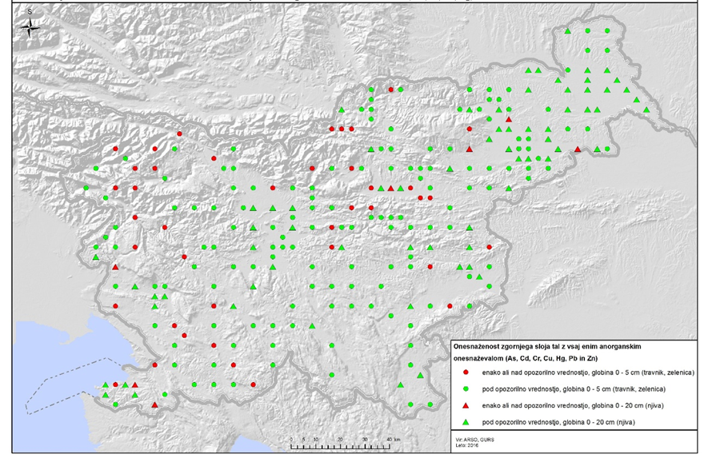
Slika 8.1: Prostorski prikaz vsebnosti anorganskih onesnaževal (As, Cd, Cr, Cu, Hg, Zn in Pb) v globini tal 0–5 cm (travniki, zelenice, gozd) oziroma kadar so tla obdelana 0–20 cm (njive in vrtovi) glede na opozorilno vrednost iz uredbe (Vir: ARSO, avgust 2016)
Kot že omenjeno, so vsebnosti niklja v tleh na območjih, kjer prevladuje kamninska osnova fliš, povečane, torej gre predvsem za odraz naravne sestave tal, zato je onesnaženost z nikljem prikazana ločeno na sliki 8.2. Vsebnost niklja preseže opozorilno vrednost predvsem v zahodnem in jugozahodnem delu Slovenije.
Onesnaženje tal z organskimi onesnaževali je v Sloveniji manj pereče kot onesnaženje z anorganskimi onesnaževali, kar izhaja tudi iz podatkov ROTS. Vsebnosti organskih onesnaževal na nobenem vzorčnem mestu niso presegle opozorilnih vrednosti iz uredbe. Ne glede na navedeno velja poudariti, da so razen policikličnih organskih spojin vse druge spojine sintetične in vsaka zaznava teh spojin v tleh pomeni, da je njena prisotnost v okolju posledica človekove uporabe teh snovi.
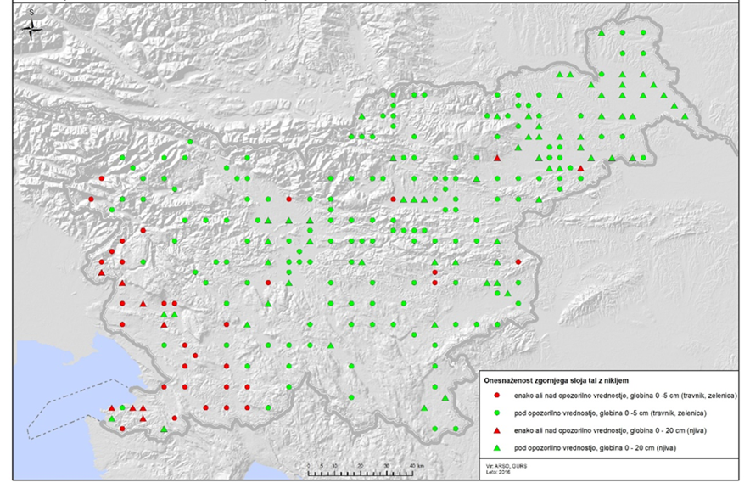
Slika 8.2: Prostorski prikaz vsebnosti Ni v globini tal 0–5 cm (travniki, zelenice, gozd) oziroma kadar so tla obdelana 0–20 cm (njive in vrtovi), glede na opozorilno vrednost iz uredbe (Vir: ARSO, avgust 2016)
V nadaljevanju je zato prostorsko prikazano preseganje vsebnosti organskih onesnaževal glede na mejno imisijsko vrednost (v nadaljevanju: mejna vrednost), ki je v uredbi opredeljena kot gostota posamezne nevarne snovi v tleh, ki pomeni takšno obremenitev tal, da so še zagotovljene ustrezne življenjske razmere za rastline in živali, in pri kateri se ne poslabšujeta kakovost podtalnice in rodovitnost tal. Pri tej vrednosti so učinki ali vplivi na zdravje človeka ali okolje še sprejemljivi.
Preseganja mejnih vrednosti organskih onesnaževal iz uredbe (slika 8.3) so bila zaznana na štirih vzorčnih mestih. V večini primerov gre za intenzivno obdelane kmetijske površine, kjer so bili zaznani ostanki fitofarmacevtskih sredstev in njihovih produktov razgradnje.
Stanje tal na mestih ponovnega vzorčenja
Ponovna vzorčenja tal in analize vsebnosti onesnaževal so bile izvedene v okviru ROTS v letih 2008, 2010 in 2014. Ta vzorčna mesta pomenijo začetek sistematičnega spremljanja stanja tal in s tem zametek vzpostavitve monitoringa stanja tal v Sloveniji.
Prostorski prikaz 17- tih vzorčnih mest, kjer je bilo izvedeno ponovno vzorčenje tal, je prikazano na sliki 8.4, s katere je razvidno, da je na petih vzorčnih mestih vsaj eno anorgansko onesnaževalo ob ponovnem vzorčenju preseglo opozorilno vrednost iz uredbe. Na treh vzorčnih mestih je bila presežena vsebnost niklja in na dveh vsebnost svinca. Na enem vzorčnem mestu je bila presežena vsebnost bakra (Kromberk), arzena (Dovje) ali kadmija (Črna na Koroškem). Vsebnosti živega srebra, cinka in kroma niso presegle opozorilnih vrednosti pri ponovnem vzorčenju tal.

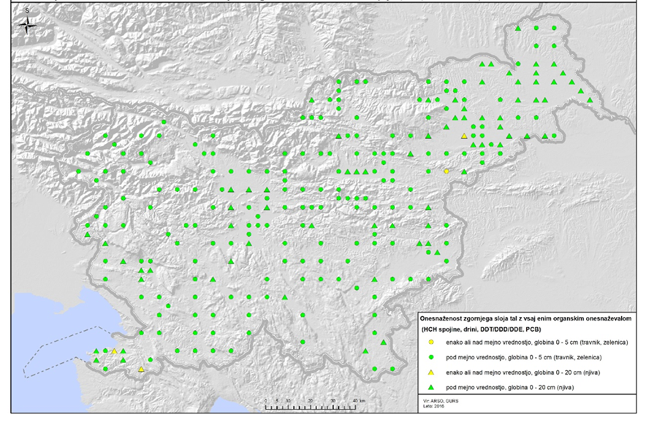
Slika 8.3: Prostorski prikaz vsebnosti organskih onesnaževal (spojine HCH, drini, DDT/DDD/DDE in PCB) v globini tal 0–5 cm (travniki, zelenice, gozd) oziroma kadar so tla obdelana 0–20 cm (njive in vrtovi), glede na mejno vrednost iz uredbe (Vir: ARSO, avgust 2016)
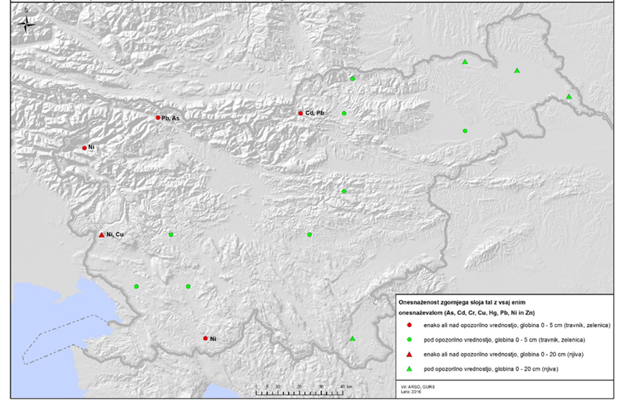
Slika 8.4: Prostorski prikaz vsebnosti anorganskih onesnaževal (As, Cd, Cr, Cu, Hg, Ni, Zn in Pb) na vzorčnih mestih, kjer je bilo izvedeno ponovno vzorčenje tal, v globini tal 0–5 cm (travniki, zelenice, gozd) oziroma kadar so tla obdelana 0–20 cm (njive in vrtovi), glede na opozorilno vrednost iz uredbe. Vsebnosti onesnaževal so prikazane glede na ponovno vzorčenje tal (Vir: ARSO, avgust 2016)
Podrobnejša analiza glede vsebnosti kadmija v tleh (slika 8.5) je pokazala, da je bila opozorilna vsebnost kadmija presežena ob prvem vzorčenju tal na treh vzorčnih mestih, in sicer Pungert, Dovje in Črna na Koroškem. Na prvih dveh vzorčnih mestih je bila vsebnost kadmija ob drugem vzorčenju manjša od opozorilne vrednosti iz uredbe, na zadnjem vzorčnem mestu pa je vsebnost kadmija ostala nespremenjena.
Podrobnejša analiza glede vsebnosti svinca v tleh (slika 8.6) je pokazala, da je ta presegla opozorilno vrednost iz uredbe na dveh vzorčnih mestih, na Dovjem in v Črni na Koroškem. Ob drugem vzorčenju je bila vsebnost svinca v tleh na Dovjem sicer manjša, vendar ne pod opozorilno vrednostjo iz uredbe. Vsebnost svinca v tleh v Črni na Koroškem je bila ob drugem vzorčenju precej višja.
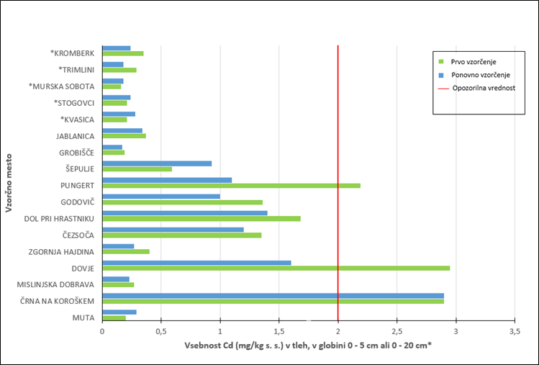
Slika 8.5: Primerjava vsebnosti Cd (mg/kg s. s.) v tleh ob prvem in ponovnem vzorčenju v zgornjem sloju tal (0–5 cm oziroma kadar so tla obdelana 0–20 cm, kar je označeno z *) v primerjavi z opozorilno vrednostjo iz uredbe (Vir: ARSO, avgust 2016)
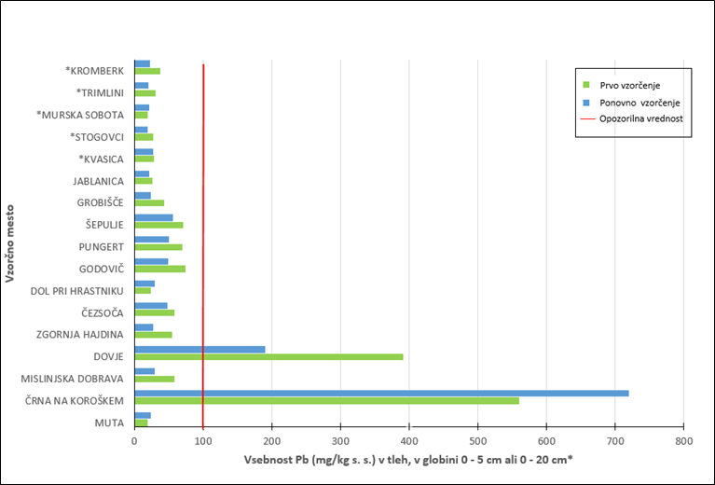
Slika 8.6: Primerjava vsebnosti Pb (mg/kg s. s.) v tleh ob prvem in ponovnem vzorčenju v zgornjem sloju tal (0–5 cm oziroma kadar so tla obdelana 0–20 cm, kar je označeno z *) v primerjavi z opozorilno vrednostjo iz uredbe (Vir: ARSO, avgust 2016)

Vsebnost niklja v tleh je presegla opozorilno vrednost iz uredbe (slika 8.7) v Čezsoči, Jablanici, Šepuljah in Kromberku, torej na štirih vzorčnih mestih ob prvem in/ali ponovnem vzorčenju. Na slednjih dveh se je vsebnost niklja v tleh zmanjšala, na prvih dveh pa povečala. Poleg tega je vsebnost niklja v tleh presegla opozorilno vrednost iz uredbe v Čezsoči, nasprotno pa se je vsebnost niklja v tleh zmanjšala pod opozorilno vrednostjo iz uredbe v Šepuljah.
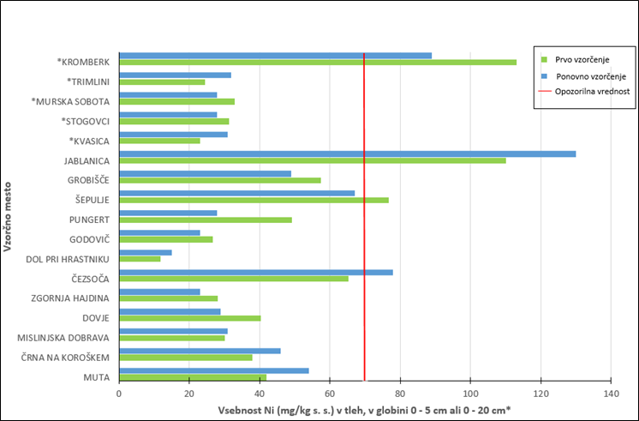
Slika 8.7: Primerjava vsebnosti Ni (mg/kg s. s.) v tleh ob prvem in ponovnem vzorčenju v zgornjem sloju tal (0–5 cm oziroma kadar so tla obdelana 0–20 cm, kar je označeno z *) v primerjavi z opozorilno vrednostjo iz uredbe (Vir: ARSO, avgust 2016)
Na sliki 8.8 je prikazana primerjava vsebnosti cinka ob prvem in ponovnem vzorčenju tal. Vsebnost cinka v tleh je bila presežena na dveh vzorčnih mestih (Murska Sobota in Dovje) le ob prvem vzorčenju, pri ponovnem vzorčenju pa je bila vsebnost cinka nižja, tudi pod opozorilno vrednostjo.
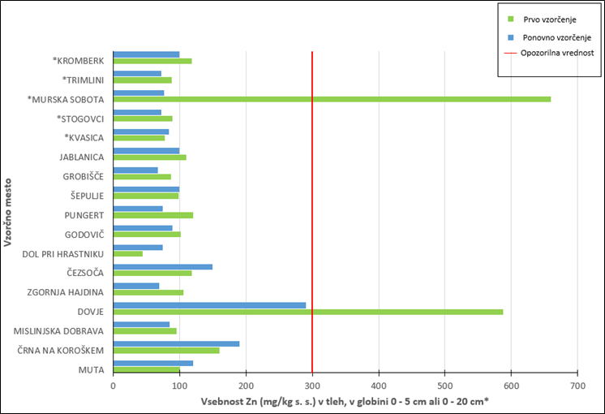
Slika 8.8: Primerjava vsebnosti Zn (mg/kg s. s.) v tleh ob prvem in ponovnem vzorčenju v zgornjem sloju tal (0–5 cm oziroma kadar so tla obdelana 0–20 cm, kar je označeno z *) v primerjavi z opozorilno vrednostjo iz uredbe (Vir: ARSO, avgust 2016)
Iz rezultatov ponovnih vzorčenj tal v okviru ROTS izhaja, da se vsebnosti anorganskih onesnaževal v tleh niso bistveno spremenile (razen npr. vsebnost cinka v Murski Soboti in na Dovjem). Razlike med vsebnostmi posameznih onesnaževal v tleh so v razponu, ki je lahko posledica naravne heterogenosti tal in merilne negotovosti, povezane z vzorčenjem in kemijskimi analizami. Iz rezultatov ponovnih vzorčenj tal tudi izhaja, da morebitno zmanjšanje vnosa onesnaževal v okolje posledično ne povzroči nujno tudi zmanjšanja vsebnosti teh onesnaževal v tleh, kot to običajno velja v primeru onesnaževanja zraka in voda, prav tako je bistveno težje določiti obseg onesnaženosti tal kot obseg onesnaženosti zraka in vode. Rezultati vzorčenja in analiz tal so namreč referenčni le za tla na konkretnem vzorčnem mestu in ne izkazujejo stanja morebitne onesnaženosti tal širšega območja.
V nekaterih območjih Slovenije, kjer se je izvajala ali se še vedno izvaja povečana rudniško-topilniška ali metalurška dejavnost, so bile poleg vzorčenja tal v okviru ROTS izvedene tudi druge podrobnejše raziskave, ki niso obsegale samo meritev in analiz tal, temveč tudi vsebnost onesnaževal v prahu in živilih ter vpliv onesnaževal na zdravje ljudi. Rezultati vsebnosti onesnaževal v tleh v okviru teh podrobnejših raziskav kažejo, da so ponekod zaznana preseganja kritičnih imisijskih vrednosti za anorganska onesnaževala iz uredbe. To velja predvsem za Celjsko kotlino, Mežiško dolino, pa tudi za območje Idrije. Kritična imisijska vrednost v skladu z uredbo je določena kot gostota posamezne nevarne snovi v tleh, pri kateri zaradi škodljivih učinkov ali vplivov na človeka in okolje onesnažena tla niso primerna za pridelavo rastlin, namenjenih prehrani ljudi ali živali, ter za zadrževanje ali filtriranje vode.
Poleg izsledkov vzorčenja in analiziranja tal iz ROTS in v sklopu izvajanja Odloka o območjih največje obremenjenosti okolja in o programu ukrepov za izboljšanje kakovosti okolja v Zgornji Mežiški dolini, so se na posameznih območjih Slovenije izvedle študije, ki obravnavajo določen vidik stanja ali varstva tal in tudi študije manjših območjih, iz katerih je podrobneje razvidna izpostavljenosti prebivalcev onesnaževalom iz tal. Med njimi omenjamo študijo Izpostavljenost prebivalcev občine Zagorje ob Savi okoljskim onesnažilom - težkim kovinam v tleh in živilih rastlinskega izvora, junij 2013, ki jo je financirala Občina Zagorje ob Savi, Onesnaženost okolja in naravni viri kot omejitveni dejavnik trajnostnega razvoja – modelni pristop na primeru Celjske kotline, marec 2012, CRP V1-1051, Modeli rastlinske pridelave na območjih degradiranega okolja, september 2013, CRP V4 – 1133 in Poročilo o vsebnostih izbranih onesnaževal v vzorcih tal iz občine Kidričevo, odvzetih julija 2016, ki je bilo financirano s strani MOP.
8.3 Povzročitelji in razlogi
Stanje tal je na eni strani odraz naravnih procesov in na drugi človekovih dejavnosti. Ključne dejavnosti, ki lahko povzročijo degradacijske procese tal in pogosto tudi nepovratno uničenje tega naravnega vira, so:
- industrija/predelovalne dejavnosti, ki jih povezujemo z izgubo tal zaradi gradnje stavb in objektov, utrjevanjem/zbijanjem tal, prekrivanjem tal z nepropustnimi materiali, onesnaževanje tal z anorganskimi in organskimi snovmi, ki se rabijo ali proizvajajo v delovnih procesih,
- promet, ki ga povezujemo z gradnjo objektov, prekrivanjem tal z nepropustnimi materiali (npr.: asfalt), utrjevanjem/zbijanjem tal, onesnaževanjem tal zaradi nesreč in posledično onesnaževali v izpušnih plinih prevoznih sredstev oziroma obrabo delov vozil (npr. pnevmatike, zavore);
- energetika/rudarstvo,ki ga zaradi pridobivanja in predelave rudnin povezujemo z izgubljanjem tal in njihovim onesnaževanjem ter utrjevanjem/zbijanjem tal,
- gradbeništvo, ki ga povezujemo z izgubo tal zaradi gradnje stavb in objektov, utrjevanjem/zbijanjem tal, prekrivanjem tal z nepropustnimi materiali, onesnaževanjem tal, in
- kmetijstvo, ki ga povezujemo z zmanjšanjem organske snovi v tleh, zasoljevanjem, zbijanjem tal in erozijo tal kot posledicami nepravilne kmetijske prakse, onesnaževanja z gnojili in fitofarmacevtskimi sredstvi.
Varovanje tal je z vidika izgube naravnih tal zaradi gradnje stavb in objektov oziroma z vidika gospodarne izkoriščenosti/neizkoriščenosti zemljišč deloma urejeno v prostorskih predpisih. Zakon o urejanju prostora namreč določa, da je treba pri usmerjanju poselitve zagotoviti gospodarno rabo zemljišč in objektov v naseljih, pri čemer je treba predvsem izkoristiti proste in nezadostno izkoriščene površine v naseljih z njihovim aktiviranjem ter s prenovo in sanacijo degradiranih območij v naseljih. Strategija prostorskega razvoja varstva tal kot omejenega naravnega vira izrecno ne omenja, prav tako dokument ne vsebuje zahtev oziroma usmeritev glede omejevanja izkoriščanja zemljišč za preprečevanje izgube naravnih tal zaradi njihovega trajnega prekrivanja z nepropustnimi materiali, zbijanja in pozidave.
Podatki kazalcev okolja, ki se nanašajo na kazalec Sprememba rabe zemljišč in kmetijstvo, kažejo, da je bilo v obdobju 2007–2011 v Sloveniji za potrebe urbanega razvoja iz kmetijske rabe odvzetih 65,2 % tal in iz gozdne rabe 24,4 % tal. Spremembe rabe večjih površin so opazne predvsem na obrobju naselij za potrebe industrije in trgovine ter ob trasah velikih infrastrukturnih objektov (avtocest).
Podatki kazalcev okolja, ki se nanašajo na kazalec Pokrovnost in raba tal, kažejo, da so se v obdobju 1996–2012 za skupno 1090 ha povečale površine, namenjene cestni infrastrukturi, za vsaj 228 ha je več tudi površin, namenjenih industriji in trgovini. Pri tem je treba upoštevati, da uporabljena metodologija za ta kazalec zajema le spremembe pokrovnosti, večje od 5 ha.
Podatki kazalcev okolja (slika 8.9), ki se nanašajo na Kakovost tal kažejo, da imajo območja kmetijskih zemljišč visoko stopnjo tveganja za zmanjševanje organske snovi v tleh, zlasti v SV delu Slovenije.
Podatki kazalcev okolja, ki se nanašajo na Kmetijska območja visoke naravne vrednosti, kažejo, da Slovenija glede na geografski položaj in raznovrstne naravne razmere sodi med evropske države z najvišjo stopnjo biološke pestrosti. To velja tudi za kmetijski prostor, kjer so zaradi prevladujoče rabe travinja naravne danosti za ohranjanje bioloških vrst in habitatov še posebej ugodne. Večina kmetijskih območij z visoko naravno vrednostjo je v zahodni in južni Sloveniji, zlasti območja v gričevnatem, hribovskem in gorskem svetu. Po grobi oceni glede na podatke o rabi zemljišč je v Sloveniji na območjih z visoko naravno vrednostjo med 60 in 80 % kmetijskih zemljišč v uporabi, iz česar lahko sklepamo, da na teh zemljiščih tudi tla prispevajo k biološki pestrosti.
Iz izhodišč Resolucije o prometni politiki Republike Slovenije povzemamo, da so rezultati analize pokazali nekatere pomanjkljivosti in nevarnosti, ki jih je treba z ukrepi prometne politike preprečiti oziroma zmanjšati njihove posledice oziroma vplive. Ena teh nevarnosti je razpršena poselitev, še posebej njeno stopnjevanje in posledično s tem povezana razvejana in zato tudi draga infrastruktura, kar ima zagotovo negativne učinke na tla in širše okolje. Resolucija o prometni politiki Republike Slovenije varstva tal posebej ne omenja, vendar se pomanjkljivosti in nevarnosti, ki jih promet povzroča okolju, nanašajo tudi na tla, pri čemer gre tako za izgubo tal zaradi gradnje infrastrukture kot tudi onesnaževanje tal zaradi prometa.

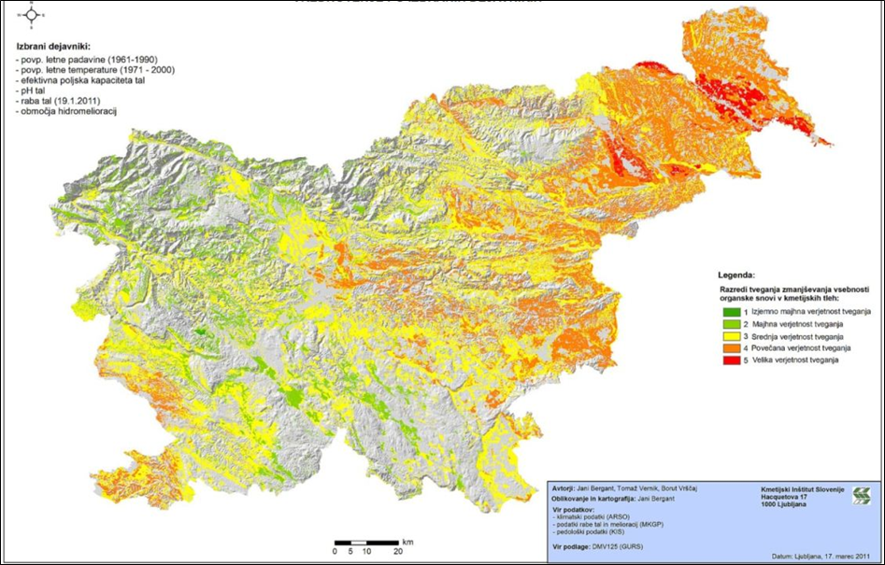
Slika 8.9: Ocena tveganja zaradi zmanjševanja organske snovi v tleh (kazalci okolja, kakovost tal, vir: Kmetijski inštitut Slovenije, 2009)
V splošnem delu Državnega programa gospodarjenja z mineralnimi surovinami, ki ga je na podlagi Zakona o rudarstvu sprejela Vlada Republike Slovenije leta 2009, je navedeno, da so večje obremenitve okolja večinoma omejene na nekaj rudarskih, metalurških in energetskih središč, medtem ko je pridobivanje nekovinskih mineralnih surovin, zlasti gradbenih materialov (kamnolomi, gramoznice, glinokopi), številčnejše in bolj razširjeno, vendar ne povzroča večjih obremenitev okolja. Varstva tal Državni program gospodarjenja z mineralnimi surovinami ne omenja, prav tako so tla zelo skopo omenjena v poglavju o tleh v okoljskem poročilu splošnega načrta državnega programa gospodarjenja z mineralnimi surovinami. V tem poročilu je v poglavju o odpadkih navedeno, da je v Sloveniji leta 2005 pri pridobivanju in predelavi nekovinskih mineralnih surovin nastalo 2,1 milijona ton rudarskih odpadkov, pri čemer 75 % rudarskih odpadkov v Sloveniji predstavljata odkrivka (sestavljena je iz prsti, humusa in kamnine v krovnini) in jalovina (vložki nezaželenega materiala, ki so v sloju mineralne surovine, oziroma jalovina, ki nastane pri bogatenju surovine, predstavljajo pa jo lahko melj, glina ali drug nezaželeni material, ki se odstranjuje). Iz navedenega torej izhaja, da so tla glede gospodarjenja z mineralnimi surovinami obravnavana v okviru rudarskih odpadkov oziroma snovi, ki se po končanem izkoriščanju dnevnih kopov lahko uporabi za izvedbo sanacijskih ukrepov. Podatki Kazalcev okolja, ki se nanašajo na Odpadke in snovni tok kažejo, da je bila proizvodnja surovin za gradbeništvo (tehnični kamen ter prod in pesek) po podatkih Geološkega zavoda Slovenije v letu 2012 (9.264.886 ton) več kot za polovico nižja kot v letu 2007 (22.829.214 ton), medtem ko je bila proizvodnja drugih nekovinskih mineralnih surovin, kot so surovine za predelovalno industrijo in industrijo gradbenega materiala, v glavnem nespremenjena. Pri tem seveda ne gre zanemariti dejstva, da je gradbeništvo po letu 2007 v Sloveniji močno upadlo in da je zaradi večje gospodarske rasti pričakovati, da se bo proizvodnja surovin za gradbeništvo (tehnični kamen ter prod in pesek) ponovno povečala, kar pa lahko ogrozi tla.
8.4 Vplivi na zdravje prebivalstva
Če onesnaževala v tleh presežejo opozorilne vrednosti iz uredbe, lahko glede na rabo tal nastanejo neželeni oziroma škodljivi učinki ali vplivi na zdravje ljudi in kakovost življenja prebivalstva. Pri tem je treba upoštevati, da samo podatek, da je na posameznem območju presežena vrednost iz uredbe, določena za posamezno onesnaževalo, ne zadostuje in ne pomeni, da to onesnaževalo zagotovo negativno vpliva na zdravje ljudi in okolje. Vpliv, še posebej negativni vpliv onesnaževala v tleh, lahko z gotovostjo potrdimo šele na podlagi ocene tveganja za zdravje ljudi. Onesnaževala se iz tal v človeški organizem lahko prenašajo z zaužitjem tal, hrane, pitne vode in prek dihal ali kože. Prav tako je ključnega pomena, ali gre za otroke ali odrasle, ženske ali moške, ljudi z oslabljenim imunskim sistemom, kje oziroma koliko časa je oseba v stiku z onesnaževali v tleh, kakšna je telesna teža in starost osebe. Z drugimi besedami, šele na podlagi celokupne izpostavljenosti posameznika onesnaževalu iz tal, toksičnosti onesnaževala in možnosti prehajanja v užitne dele rastlin oziroma meso ali mleko, biodostopnosti onesnaževala za človeški organizem, trajanja izpostavljenosti, referenčnih doz za onesnaževalo ter starosti in teže posameznika se lahko ocenijo učinki in vplivi na zdravje ljudi.
8.5 Obvladovanje obremenjevanja
Zakon o varstvu okolja (Uradni list RS, št. 39/06 – uradno prečiščeno besedilo, 49/06 – ZMetD, 66/06 – odl. US, 33/07 – ZPNačrt, 57/08 – ZFO-1A, 70/08, 108/09, 48/12, 57/12, 92/13, 56/15, 102/15 in 30/16) določa, da vlada določi merila občutljivosti, ranljivosti ali obremenjenosti okolja, na podlagi katerih se deli okolja ali posamezna območja uvrščajo v razrede ali stopnje, minister, pristojen za okolje, pa dele okolja ali posamezna območja razvrsti v razrede ali stopnje. Če je posamezno območje uvrščeno v razred ali stopnjo največje obremenjenosti, vlada del okolja ali posamezno območje določi kot degradirano okolje. Vlada v sodelovanju z občino, na območju katere je degradirano okolje, določi program ukrepov za izboljšanje kakovosti okolja ali njegovih delov.
Ukrepi za izboljšanje stanja onesnaženih tal so dolgotrajni in povezani z visokimi stroški, zato je običajno potrebno sodelovanje širše skupnosti. Prav tako je treba zagotoviti, da zaradi izvajanja sanacijskih ukrepov na posameznem območju ne prihaja do nadaljnjega vnašanja onesnaževal v tla oziroma da se onesnaževala ne prenašajo v druge dele okolja.
8.5.1 Sanacija tal v zgornji Mežiški dolini
Vlada Republike Slovenije je decembra 2007 sprejela Odlok o območjih največje obremenjenosti okolja in programu ukrepov za izboljšanje kakovosti okolja v zgornji Mežiški dolini (Uradni list RS,št. 119/07; v nadaljevanju: odlok). Na podlagi tega odloka so bili jeseni 2008 odvzeti vzorci tal na vzorčnih mestih na območju največjega onesnaženja tal in tudi na širšem območju, kjer je bilo podatkov o onesnaženju tal sicer manj, vendar pa so bile ugotovljene povišane vsebnosti svinca v krvi otrok. Analize so pokazale, da so vsebnosti svinca, kadmija in cinka visoke in so na več vzorčnih mestih presegle kritično imisijsko vrednost iz uredbe. Izmerjene vsebnosti so bile najvišje v vzorcih tal, ki so bili odvzeti na vzorčnih mestih v bližini cest ter nekdanjega rudnika in topilnice.
V letu 2008 so se začeli izvajati tudi ukrepi za izboljšanje stanja onesnaženih tal (v nadaljevanju: sanacijski ukrepi), ki so obsegali prekrivanje makadamskih površin z asfaltom in zamenjavo onesnaženih delov tal. Sanacijski ukrepi so bili prednostno usmerjeni na območja, ki so namenjena gibanju in igri otrok. Izvajanje sanacijskih ukrepov, ki še poteka, je predvideno do leta 2022, ko naj bi bila dosežena kakovost okolja, ki bo lokalnim prebivalcem omogočala zdravo življenje. Poleg navedenih sanacijskih ukrepov se izvajajo še drugi ukrepi za izboljšanje kakovosti okolja in življenja ljudi, kot so: ureditev golih javnih površin s sajenjem rastlin, dodeljevanje subvencij za zagotovitev varovalne prehrane otrok v okviru javnih zavodov, mokro čiščenje javnih površin in čiščenje fasad, določitev lokacij za varno vrtnarjenje, ozaveščanje o virih onesnaževal in načinih zmanjšanja njihovega vnosa v človeka.
Učinkovitost sanacijskih ukrepov se preverja z monitoringom onesnaženosti tal saniranih površin in posredno oziroma deloma z ugotavljanjem vsebnosti svinca v krvi otrok (biomonitoring).
Monitoring onesnaženosti tal saniranih površin
Na šestih vzorčnih mestih (vrtci Mežica, Črna, Žerjav, igrišče Polena, Rudarjevo igrišče in javno igrišče Žerjav) se izvaja monitoring onesnaženosti tal saniranih površin. Poleg monitoringa onesnaženosti tal saniranih površin so se vzorčenja in analize tal izvedle tudi na dodatnih vzorčnih mestih, in sicer prvo in ponovno vzorčenje ter analize tal. Ponovno se je vzorčilo na treh vzorčnih mestih (igrišče pri kopališču, Mežica – Center in kmetija), enkratna vzorčenja pa so se izvedle na petinsedemdesetih vzorčnih mestih, kjer je bilo ugotovljeno, da imajo otroci povišano vsebnost svinca v krvi, ter na nekaterih njivah, vrtovih in dvoriščih.
Vzorčna mesta, kjer se izvaja monitoring onesnaženosti tal in kjer sta se izvedla ponovno in enkratno vzorčenje ter analize tal, so prikazana na sliki 8.10.
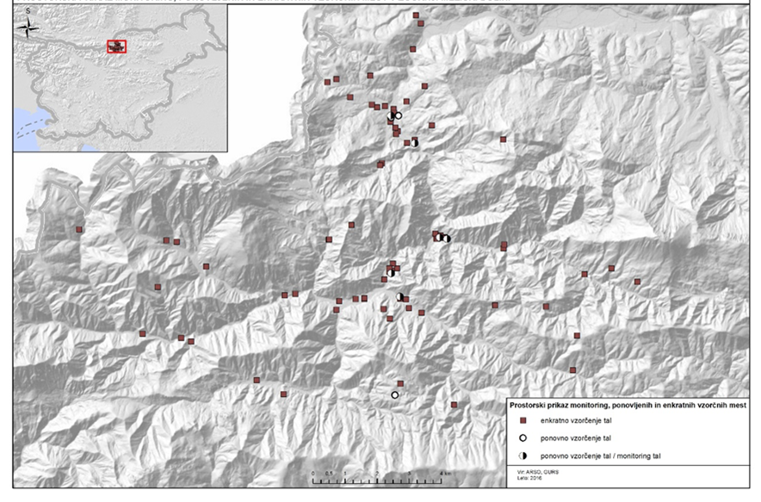
Slika 8.10: Vzorčna mesta monitoringa, ponovljenih in enkratnih vzorčenj in analiz onesnaženosti tal v zgornji Mežiški dolini v obdobju med letoma 2008 in 2015 (Vir: ARSO, avgust 2016)
Otroška igrišča so v Programu ukrepov za izboljšanje kakovosti okolja v zgornji Mežiški dolini (v nadaljevanju: program) uvrščena med prednostna območja za izvedbo ukrepov za zmanjšanje izpostavljenosti otrok svincu in zmanjšanje vnosa svinca v otroke. Glavni izvedeni ukrepi so: zamenjava onesnaženih tal ali prekritje onesnaženih tal z neonesnaženimi tlemi, zatravitev, zaščitne podloge pod gugalnicami, ki preprečujejo dvigovanje prahu, pokritje peskovnikov. Iz slike 8.11 je razvidna vsebnost svinca v tleh neposredno po izvedbi sanacijskih ukrepov v treh vrtcih. Vsebnost svinca v tleh se je po izvedbi sanacijskih ukrepov pričakovano zmanjšala pod opozorilno vrednost iz uredbe, pozneje pa se je spet začela postopno povečevati, kar je posledica prašenja okoliških nesaniranih površin in dejavnosti, ki še potekajo v bližini vzorčnih mest.

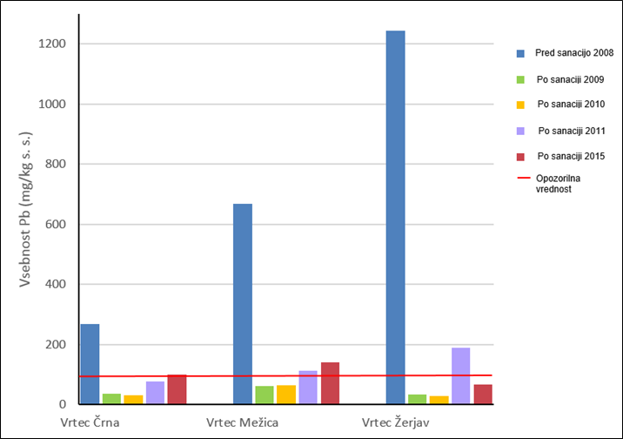
Slika 8.11: Prikaz monitoringa saniranih tal otroških igrišč v vrtcih Mežica, Žerjav in Črna na Koroškem, v letih 2008 (pred sanacijo), 2009, 2011, 2013 in 2015 za Pb (Vir: ARSO, avgust 2016)
Biomonitoring vsebnosti svinca v krvi otrok
Vsebnost svinca v krvi otrok na območju zgornje Mežiške doline je eden od Kazalcev okolja, saj je najpogostejši način ocenjevanja skupne obremenjenosti prebivalstva s svincem merjenje tega v krvi. Svinec je pokazatelj vnosa in vezave svinca v zadnjem mesecu do dveh pred pregledom krvi. Pri skupnem vnosu svinca v telo imajo pomembno vlogo različni dejavniki, kot so tla, prah, zrak, pitna voda, prehrana, način vedenja oziroma življenja v okolju, in tudi fiziološke značilnosti posameznikov. Zato je biomonitoring vsebnosti svinca v krvi le posredni oziroma delni pokazatelj učinkovitosti sanacijskih ukrepov tal.
Cilj programa je, da bodo imeli otroci iz zgornje Mežiške doline vsebnosti svinca v krvi pod 100 μg/l (95 % vseh otrok iz zgornje Mežiške doline). Pred izvedbo sanacijskih ukrepov, torej pred letom 2008, je imelo povišane vsebnosti svinca v krvi približno dvajset odstotkov otrok. V zadnjih letih ima povišane vsebnosti svinca v krvi (100 μg/l in več) približno desetina otrok, povišal se je tudi odstotek otrok z nizkimi vsebnostmi svinca v krvi (pod 50 μg/l).
8.6 Napotki za prihodnja ravnanja
Vedenje, kako naša dejanja vplivajo na celovito stanje tal, je ključnega pomena za razvoj učinkovite politike na področju varstva tal. Slovenija še nima vzpostavljenega monitoringa celovitega stanja tal. Podlaga za vzpostavitev monitoringa celovitega stanja tal v Sloveniji sta ROTS in spremljanje stanja gozdnih tal, vendar ne obravnavata vseh vidikov, ki so nujni za celovit pregled stanja tal v Sloveniji (npr. biološka raznovrstnost, erozija in zbitost tal).
Podatki o stanju onesnaženosti tal, ki so bili doslej pridobljeni v okviru ROTS, bodo v skladu z novim predpisom, ki bo urejal stanje tal, podlaga za določitev območij z visoko stopnjo obremenjenosti in za določitev degradiranih območij glede onesnaženosti tal v Sloveniji. Vzorčna mesta, ki bodo tvorila mrežo vzorčnih mest v okviru monitoringa stanja tal, morajo zajeti različne stopnje onesnaženosti, različne rabe tal in različne matične podlage. Poleg tega morajo biti izbrana tako, da bo čim manjša verjetnost, da se bo raba tal na teh vzorčnih mestih spreminjala. Pri izbiri je treba upoštevati tudi njihovo geografsko razporeditev, podnebne razmere in bližino vzorčnih mest, kjer se izvaja monitoring zraka ali monitoring površinskih ter predvsem podzemnih voda. Ker se v primerjavi z zrakom in vodo vsebnosti onesnaževal v tleh le počasi spreminjajo, je smiselno ponovno vzorčenje izvesti po preteku vsaj petih let.
Za celovit pregled stanja tal bo treba v prihodnosti poleg onesnaževanja upoštevati še druge obremenitve, ki so jim tla izpostavljena, predvsem zmanjševanje organske snovi v tleh in biološke raznovrstnosti tal, zmanjševanje izgube tal zaradi prekrivanja in tesnjenja tal z neprepustnimi materiali in izgubo tal zaradi erozije. Prav tako je treba za namen spremljanja stanja tal nadgraditi kazalnikece za tla.
Eden ključnih ciljev v EU, ki naj bi ga države članice vključile v svoje politike, je, da do leta 2020 vsaka država članica obvladuje svoj neposredni in posredni vpliv na izrabo zemljišč in da najpozneje do leta 2050 zagotovi, da neto izkoriščanja zemljišč z izgubo naravnih tal ne bo več. Prav tako je cilj, da vsaka država članica zagotovi, da se erozija tal zmanjša in poveča vsebnost organskih snovi v tleh. Poleg omejevanja in preprečevanja negativnih vplivov, ki jih človek s svojimi dejavnostmi povzroča tlom, je treba aktivnosti usmerjati tudi v obnovo, revitalizacijo in izboljšanje stanja tal. To bodo cilji Slovenije in zato je nujno, da se varstvo tal vključi v slovenske strateško-razvojne dokumente in ustrezno nadgradi predpise, na podlagi katerih bo doseganje ciljev za tla omogočeno.
8.7 Uporabljeni kazalci stanja okolja:
[TP01] Pokrovnost in raba zemljišč
[TP02] Degradirana območja zaradi opuščene dejavnosti
[TP03] Pozidava
[TP06] Raba tal na vodovarstvenih območjih
[KM17] Kakovost tal
[OD02] Odlaganje odpadkov na odlagališča
[OD06] Neposredni vnos in domača poraba snovi
[ZD17] Vsebnost svinca v krvi otrok na območju zgornje Mežiške doline
[ZR12] Izpusti težkih kovin
[ZR13] Izpusti obstojnih organskih onesnaževal
[ZR09] Izpusti plinov, ki povzročajo zakisovanje in evtrofikacijo
[PS07] Ekstremni vremenski dogodki
[PS04] Padavine in temperatura
[ZD08] Izpostavljenost srnjadi kovinam (svincu, kadmiju) in fluoridom
[ZD09] Kritični vnosi in prekomerne obremenitve ekosistemov z dušikom in žveplom
[ZD15] Vnos kovin v človeško telo s hrano
[ZD16] Vsebnost dioksinov v materinem mleku
[KM01] Poraba sredstev za varstvo rastlin
[KM02] Poraba mineralnih gnojil
[KM03] Površine zemljišč s kmetijsko-okoljskimi ukrepi
[KM04] Intenzivnost kmetijstva
[KM05] Kmetijska območja visoke naravne vrednosti
[KM06] Varovana območja narave in kmetijstvo
[KM08] Površine zemljišč z ekološkim kmetovanjem
[KM10] Sprememba rabe zemljišč in kmetijstvo
[KM11] Načini gospodarjenja na kmetijah
[KM12] Specializacija in diverzifikacija kmetijstva
[KM13] Izpusti amoniaka v kmetijstvu
[KM18] Nitrati v podzemni vodi in kmetijstvo
[KM19] Sredstva za varstvo rastlin in njihovi razgradni produkti v podzemni vodi
[KM21] Namakanje kmetijskih zemljišč
[KM22] Bilanca dušika v kmetijstvu
[NV01] Varovana območja narave
[NV02] Zavarovana območja
[NV03] Natura 2000
[VD 04] Kakovost vodotokov
[VD05] Nitrati v podzemni vodi
[VD06] Pesticidi v podzemni vode
[VD 08] Kakovost pitne vode
[VD 09] Kakovost celinskih kopalnih voda
[VD 10] Hranila in biokemijska potreba po kisiku v rekah
8.8 Viri in literatura
Geološki zavod Slovenije, Okoljsko poročilo Splošnega načrta državnega programa gospodarjenja z mineralnimi surovinami, 2007
Ivartnik, M., Pavlič, H., Hudopisk, N., Simetinger, M., Hočevar, B., Ploder, J., 2016. Poročilo o izvajanju programa ukrepov za izboljšanje kakovosti okolja v Zgornji Mežiški dolini v letu 2015. Dostopno na: http://www.sanacija-svinec.si/public/PORO%C4%8CILO_2015.pdf (avgust, 2016)
Ministrstvo za kmetijstvo, gozdarstvo in prehrano. Program razvoja podeželja za obdobje 2014–2020
Ministrstvo za infrastrukturo. Resolucija o prometni politiki Republike Slovenije (RePPRS) (Intermodalnost: čas za sinergijo).
Evropska komisija. 2006. Tematska strategija za varstvo tal
Evropska komisija: 2011. Časovni okvir za Evropo, gospodarno z viri
Vlada RS. 2009. Državni program gospodarjenje z mineralnimi surovinami – splošni del. Dostopno na:
http://www.energetika-portal.si/fileadmin/dokumenti/publikacije/dp_min_sur/dp_spl_nacrt.pdf
Vzorčenje tal na območju Zgornje Mežiške doline v okviru projekta Raziskave onesnaženosti tal v Sloveniji v letu 2008, 2010, 2011 in 2015
Zupan, M., Grčman, H., Lobnik, F. 2008. Raziskave onesnaženosti tal Slovenije. Poročilo za leto 2007. Ljubljana: Agencija Republike Slovenije za okolje.
Zupan, M., Tič, I., Hodnik, A., Ilc, Z., Šijanec, V., Mohorovič, B., Prus, T., Mihelič, R., Kralj, T., Kralj., T., Šijanec M., 2010. Raziskave onesnaženosti tal in monitoring tal v Sloveniji v letu 2010. Medfazno poročilo za leto 2010. Ljubljana: Agencija Republike Slovenije za okolje.
Zupan, M., Tič, I., Šijanec, V., Ilc, Z., Gogić Knežić, S., Grčman, H., Prus, T., 2014. Poročilo monitoringa tal v letu 2014. Ljubljana: Agencija Republike Slovenije za okolje.

9 RAVNANJE Z VIRI IN ODPADKI
9.1 Povzetek
Okoljska politika na področju ravnanja z viri in odpadki vzpostavlja nove smeri razvoja.
Pri ravnanju z viri je ključnega pomena prizadevanje za povečanje učinkovitosti rabe virov s prehodom z linearnega vzorca „vzemi, izdelaj, porabi in zavrzi“ na krožni model, po katerem je treba čim bolj izkoristiti vire, zato jih je treba obdržati v gospodarstvu tudi po izteku dobe trajanja izdelkov. Snovno učinkovito gospodarstvo torej spremlja cikel trajanja izdelkov in išče nove modele s poudarkom na zasnovi izdelkov ter njihovi popravljivosti in ponovni uporabi, na ravnanju z odpadki in njihovim preprečevanjem, na spodbujanju rabe sekundarnih surovin ipd. Na ravni EU se krožno gospodarstvo osredotoča na preprečevanje nastajanja odpadkov, ravnanje z odpadki in na učinkovito rabo virov.
Glede ravnanja z odpadki je okoljska politika osredotočena na preprečevanje nastajanja odpadkov in daje prednost predelavi pred odstranjevanjem, glede predelave pa daje prednost pripravi odpadkov za ponovno uporabo in njihovemu recikliranju pred njihovo energetsko predelavo. Preprečevanje nastajanja ter ponovna uporaba in recikliranje odpadkov omogočajo družbi pridobivanje kar največje vrednosti iz virov in prilagoditev porabe dejanskim potrebam. Pri tem se zmanjšujejo potrebe po primarnih virih, kar zmanjšuje s tem povezano rabo energije in blaži vplive na okolje. Takšna politika je tudi del politike učinkovite rabe virov in krožnega gospodarstva.
Slovenija je pri ločenem zbiranju odpadkov, zmanjšanju odlaganja odpadkov in povečani predelavi odpadkov ter recikliranju dosegla dober napredek.
Količina nastalih podatkov se zmanjšuje. V letu 2014 je v Sloveniji nastalo okoli 4,6 milijona ton odpadkov, od tega v proizvodnih dejavnostih 59 % in storitvenih dejavnostih 29 %, gospodinjstva pa so povzročila malo več kot 12 % vseh vrst odpadkov. Med nastalimi odpadki je 19 % komunalnih odpadkov.
Dosežen je bil tudi napredek pri ločeno zbranih komunalnih odpadkih, saj se je ta delež z 8,6 % v letu 2002 zvišal na 64,7 % v letu 2014.
Zmanjšal se je delež odloženih odpadkov, in sicer za 75 % v letu 2014 v primerjavi z letom 2006.
9.2 Ravnanje z viri
Z naravnimi viri, kot so voda, tla, kovine, minerali, goriva in biotska raznovrstnost, ki nam zagotavljajo hrano, energijo, zavetje in druge dobrine, ki jih potrebujemo za preživetje in razvoj, moramo ravnati gospodarno, saj je njihova količina omejena.
V prihodnje bo dostop do cenovno ugodnih virov in surovin vse težji in bo tako vplival na (ne)konkurenčnost gospodarstva. Zato je učinkovita raba virov in s tem povezano obremenjevanje okolja treba obravnavati tudi v drugih sektorjih, predvsem v gospodarstvu.
Mnoge mednarodne (na svetovni in regionalni ravni) strategije in politike države opozarjajo in spodbujajo k prehodu v družbo in gospodarstvo, ki temeljita na upoštevanju življenjskega kroga in kroženju snovi, kaskadni rabi virov in izogibanju nastajanja odpadkov.
Slovenija nima strateškega dokumenta, ki bi obravnaval samo učinkovito rabo virov, zeleno ali krožno gospodarstvo, čeprav so vse te usmeritve v nekaterih dokumentih upoštevane. Najambicioznejši na tem področju je oktobra 2015 sprejeti okvirni program za prehod v zeleno gospodarstvo, ki upošteva nekatera priporočila, predvsem pa ima za cilj povezovanje in usklajevanje resorjev ter deležnikov. Prehod v krožno gospodarstvo spodbuja tudi septembra 2015 sprejeta strategija pametne specializacije, ki bo podlaga za vlaganja javnih in zasebnih sredstev v mreže krožnega gospodarstva.
Podatki kažejo, da bo poleg političnih usmeritev treba pripraviti tudi konkretne ukrepe, da se bo prehod v zeleno oziroma krožno gospodarstvo lahko zares zgodil.
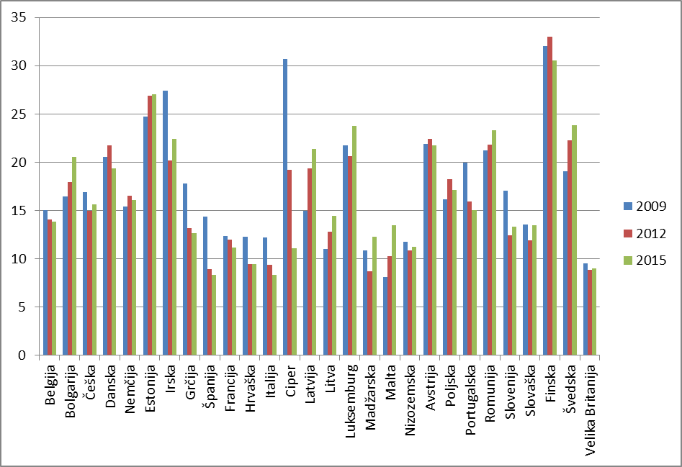
Slika 9.1: Domača poraba snovi na osebo, primerjava med članicami EU in Slovenijo
Za učinkovito spremljanje napredka na področju rabe virov so potrebni posebni kazalniki. Dobro izhodišče za opredelitev kazalnikov učinkovite rabe virov za Slovenijo je shema učinkovite rabe virov evropskega statističnega urada Eurostat. Kazalnike v Eurostatovi shemi lahko razdelimo v tri skupine: vodilni, nadzorni in tematski kazalniki. Vodilna kazalnika sta snovna produktivnost (SP) in domača poraba snovi (DPS), nadzorni kazalniki pa pokrivajo področja, kot so produktivnost ter raba tal, vode in energije. DPS meri celotne količine vseh snovi, neposredno uporabljenih v gospodarstvu. Snovna produktivnost je izračunana kot razmerje med in DPS (EUR/kg). Poleg kazalnikov SP in DPS je pomembno tudi spremljanje drugih kazalnikov, saj sta ta dva kazalnika visoko agregirana in za oceno realnega napredka na področju učinkovitosti rabe virov le delno uporabna.
Slovensko gospodarstvo je leta 2014 je porabilo 27 milijonov ton snovi, kar je 0.4 % celotne EU-28 porabe. Glede na količinsko porabo po prebivalcu smo bili v 2014 z 13.1 tonami na osebo povsem v EU-28 povprečju.
Snovna produktivnost,slovenskega gospodarstva je z 1.34 EUR/kg kljub izboljšanju še vedno pod povprečjem EU-28 (68 % povprečja EU-28 v letu 2014).
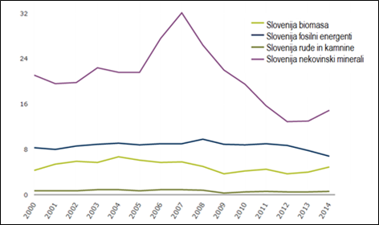
Slika 9.2: Poraba snovi (v milijonih ton), Slovenija 2000–2014
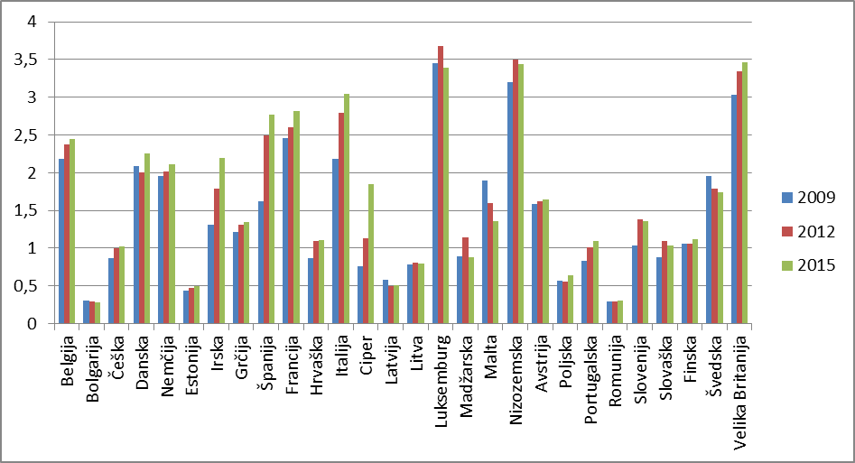
Slika 9. 3: Snovna produktivnost (GDP/DMC) – primerjava med članicami EU in Slovenijo
Snovno učinkovito gospodarstvo svoje konkurenčnosti ne gradi na večji porabi snovi oziroma materialov, ampak na učinkovitejši rabi razpoložljivih materialov oziroma snovi, torej več dodane vrednosti proizvede z enako ali manjšo količino porabljenih snovi ali materialov. Opazimo lahko, da v Sloveniji v zadnjem obdobju bruto proizvod raste kljub zmanjševanju porabe snovi. Ta trend je pozitiven, vendar zaradi sovpadanja z obdobjem gospodarske krize in že omenjenega upada gradbeništva težko sklepamo, da gre za dolgoročno popolno prekinitev medsebojne povezave.
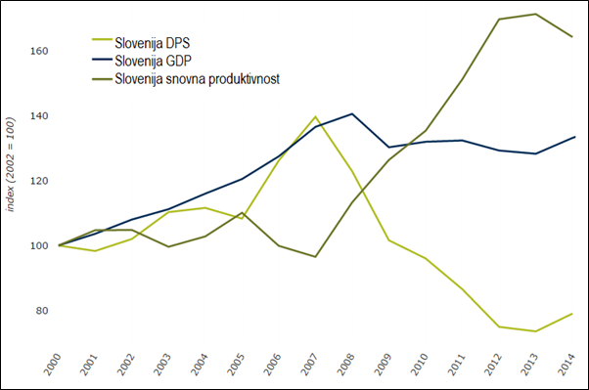
Slika 9.4: Gibanja domačega bruto proizvoda, domače porabe snovi in snovne produktivnosti v Sloveniji (2000–2014)
v Sloveniji so z vidika prehoda na krožno gospodarstvo pomembna mala in srednja podjetja (MSP), in sicer zaradi njihovega deleža v gospodarstvu (63 % dodane vrednosti in 73 % zaposlitev), potreb po svetovanju in podatkov, ki kažejo, da imajo še rezerve glede konkurenčnosti ter okoljske in snovne učinkovitosti.
Učinkovitejša raba virov za podjetje ne pomeni vedno velikih vlaganj. Raziskava Evropske komisije – MSP, snovna učinkovitost in zeleni trgi kaže, da kar četrtini slovenskih MSP, ki so uvedla ukrepe za izboljšanje učinkovite rabe virov, v zadnjih dveh letih ni bilo treba nameniti dela dobička v tovrstne ukrepe, velik delež (58 %) jih je za ukrepe za učinkovito rabo virov namenilo do 5% dobička. Kakšne ukrepe so uvajala slovenska podjetja? 33 % jih je ponujalo zelene izdelke in storitve (povprečje EU-28 je 26 %), 44 % jih je uvedlo ukrepe za varčevanje energije (povprečje EU-28 je 59 %), 40 % jih je zmanjšalo odpadke (povprečje EU-28 je 60 %), 29 % jih je izboljšalo ravnanje z vodo (varčevanje) (povprečje EU-28 je 44 %) in 45 % jih je investiralo v varčevanje z materiali (povprečje EU-28 je 54 %).
V okviru koncepta (modela) krožnega gospodarstva so zanimivi ukrepi:
Ukrep, ki so ga uvedli | Delež SI MSP | Delež EU-28 MSP
Recikliranje s ponovno uporabo materialov oziroma odpadkov znotraj podjetja | 30 % | 40 %
Oblikovanje izdelkov, ki jih je lažje vzdrževati, popraviti ali ponovno uporabiti | 19 % | 22 %
Prodaja odpadnega materiala drugemu podjetju | 20 % | 25 %

Vsi ti ukrepi so prispevali k pomembnemu zmanjšanju proizvodnih stroškov na ravni države, kar je 61% v primerjavi s povprečjem EU-28, ki je 45 %).
Omenjena raziskava prikazuje zanimive podatke za spremljanje prehoda v zeleno in krožno gospodarstvo, saj naj bi imela slovenska MSP povprečno kar dva zaposlena na zelenih delovnih mestih, kar je več od povprečja EU-28 (1.7).

9.3 Ravnanje z odpadki
9.3.1 Nastajanje odpadkov
Odpadek je snov ali predmet, ki ga imetnik zavrže, namerava zavreči ali mora zavreči, imetnik odpadka pa je oseba, ki je povzročil nastanek odpadka, ali oseba, ki ima odpadke v posesti.
Med letoma 2002 in 2014 je v Sloveniji letno nastalo od 4,466 milijona ton do 6,827 milijona ton odpadkov. Letna količina nastalih odpadkov je dosegla največje vrednosti v obdobju 2004–2008, v letu 2014 pa se je količina glede na to obdobje zmanjšala za okoli 28 odstotkov in je znašala okoli 4,677 milijona ton.
Najopaznejše zmanjšanje nastalih količin odpadkov je v letu 2012 pri komunalnih odpadkih in odpadni embalaži, zemeljskih izkopih, gradbenih odpadkih in odpadkih pri toplotnih procesih. Količina odpadkov se zmanjšuje zaradi začetka veljavnosti zakonodajnih sprememb glede stranskih proizvodov in prenehanja statusa odpadka, precejšnjega zmanjšanja gradbenih odpadkov, kar je delno posledica krize v gradbeništvu, delno pa zakonodaje in načina poročanja o teh odpadkih, ki zavezuje investitorja, da ne poroča vsako leto, temveč enkrat na tri leta. Predvsem pa gre znižanje količin odpadkov tudi zaradi znižanja bruto družbenega proizvoda (BDP).
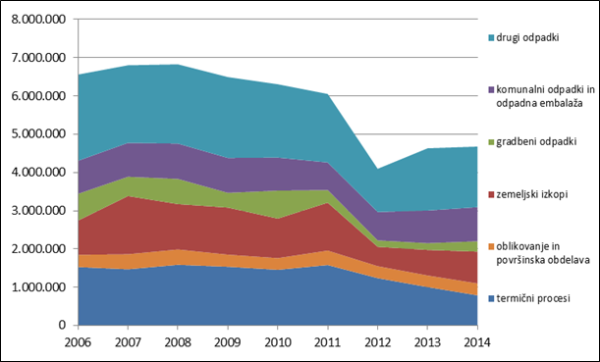
Slika 9.5: Primerjava letnih količin nastajanja pomembnejših tokov odpadkov v obdobju 2006–2014, v t/leto (Vir: ARSO, SURS)
V letu 2014 je nastalo največ gradbenih odpadkov in zemeljskih izkopov (24 %), komunalnih odpadkov (19 %; od teh 25 % odpadne embalaže), odpadkov pri toplotnih procesih (17 %), odpadki iz naprav za obdelavo odpadkov (15 %), odpadki iz obdelave in predelave lesa, proizvodnje papirja in usnja (7 %), oblikovanja in površinske obdelave (7 %) ter odpadki iz anorganskih in organskih procesov in barv (7 %).
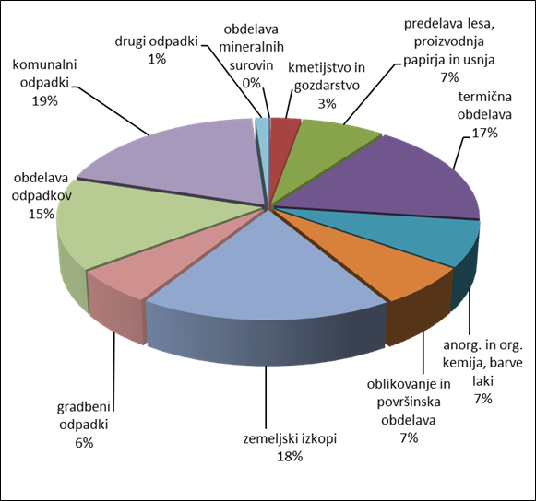
Slika 9.6: Vrste odpadkov, ki so v Sloveniji nastali v letu 2014 (Vir: ARSO, SURS)
Skupna masa odpadkov bilančno ne vključuje le odpadkov, ki jih povzročajo izvirni povzročitelji, pri katerih nastajajo odpadki pri izvornih dejavnostih, temveč tudi odpadke, ki nastanejo pri obdelavi odpadkov, kot so žlindra in pepel pri toplotni obdelavi odpadkov, ostanki predelave odpadkov in mehansko biološke obdelave mešanih komunalnih odpadkov ter odpadki, ki nastajajo pri drobljenju odpadkov. Odpadkov, nastalih pri obdelavi odpadkov, je bilo v letu 2014 15 % vseh nastalih odpadkov.
Količina nevarnih odpadkov (med nevarne odpadke štejemo tiste, ki vsebujejo nevarne snovi ali so pomešani s takimi snovmi) se postopno povečuje že od leta 2002. Razlog je delno v novih zakonodajnih zahtevah, zaradi katerih smo napredovali pri ločenem zbiranju nevarnih odpadkov, delno pa v izboljšavah glede poročanja zavezancev za poročanje o nastalih odpadkih in ravnanju z njimi.
Leta 2014 jih je nastalo 72 % več kot leta 2002 in 47 % več kot leta 2006 ter približno enako kot leta 2008. Med nastalimi nevarnimi odpadki je bilo v letu 2014 4,6 % nevarnih komunalnih odpadkov (3,3 kg/prebivalca).
V prihodnjih letih ne pričakujemo bistveno spremenjenih količin nastalih nevarnih odpadkov. Predvidevamo, da se bodo letne količine gibale med 140.000 t in 180.000 t.
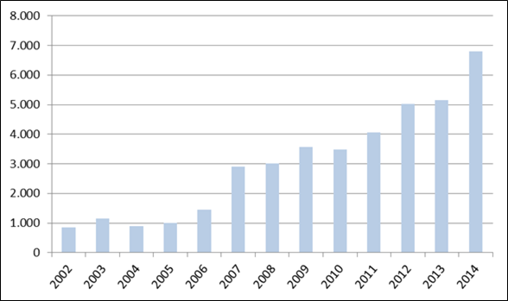
Slika 9.7: Letna količina zbranih nevarnih komunalnih odpadkov obdobju 2002–2014
Vir: SURS
9.3.2 Obdelava odpadkov
Obdelava odpadkov so postopki predelave in odstranjevanja, vključno s pripravo za predelavo ali odstranjevanje odpadkov. Odpadki, ki nastanejo pri povzročiteljih odpadkov, morajo v nadaljnjo obdelavo v skladu s hierarhijo ravnanja z odpadki, kar v splošnem pomeni, da imajo postopki predelave prednost pred postopki odstranjevanja odpadkov.
Predelava odpadkov
Predelava odpadkov je postopek, katerega glavni rezultat je, da se odpadki koristno uporabijo v obratu, v katerem so bili predelani, ali v drugih gospodarskih dejavnostih, tako da nadomestijo druge materiale, ki bi se sicer uporabili za določen namen, ali so pripravljeni za določen na Seznam postopkov predelave je določen v prilogi 2 Uredbe o odpadkih, kar pa ne izključuje drugih mogočih postopkov predelave. Predelovalci odpadkov izvajajo predelavo odpadkov s postopkom, določenim v okoljevarstvenem dovoljenju, ki ga morajo pridobiti za izvajanje te dejavnosti.
Na sliki 9.8 so prikazana razmerja med predelavo in odstranjevanjem odpadkov v letu 2014, ko je bilo 75 % odpadkov predelanih, 7 % pa odstranjenih. Za primerjavo: v letu 2002 je bilo odstranjenih 60 % odpadkov, predelanih pa 38 %.
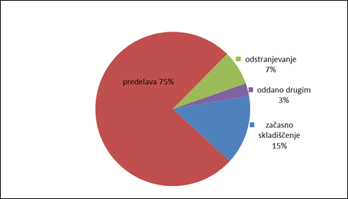
Slika 9.8:Ravnanje z odpadki v letu 2014
Vir: ARSO, SURS: Predelane, odstranjene količine odpadkov

Pregled daljšega obdobja kaže predvsem naraščanje skupne predelave odpadkov z 2,5 milijona ton predelanih odpadkov v letu 2002 na 7 milijonov ton predelanih odpadkov v letu 2015. Med predelanimi odpadki je največ recikliranih in zasipanih. V letu 2002 se je recikliralo 0,5 milijona ton odpadkov, v letu pa 2014 skoraj 3 milijone ton odpadkov.
Tudi primerjava zadnjih let kaže, da je bilo leta 2014 predelanih odpadkov brez zasipanja in priprave za predelavo ali odstranjevanje za 5 % več kot v letu 2013. Celotna predelava se je v letu 2014 v primerjavi s prejšnjim letom povečala za 18 odstotkov, od tega 14 odstotkov recikliranje. V letu 2014 recikliranje in uporaba odpadka kot gorivo predstavljata 54-odstotni delež vseh nastalih in uvoženih odpadkov. Skupaj je bilo predelanih okoli 6 milijonov ton, od tega se je približno 270.000 t uporabilo v predelavi kot gorivo, 2.700.000 t odpadkov se je recikliralo in 70.000 t kompostiralo.
Predelava nevarnih odpadkov
V letu 2014 je bilo predelanih nekaj nad 57 % nevarnih odpadkov, odstranjenih pa jih je bilo 39 %.
Trend ravnanja z nevarnimi odpadki z večjim deležem recikliranja (v 2014 polovica, v 2006 tretjina) in zmanjšanim odlaganjem (v 2014 manjše za 34 % v primerjavi z letom 2006) kaže na upoštevanje prednostnih načinov ravnanja z odpadki.
Zaradi nezadostnih domačih zmogljivosti za predelavo in potreb po posebnih predelovalnih tehnologijah se precejšnji delež nevarnih odpadkov izvozi iz Slovenije. Večje države imajo na splošno več različnih in tehnološko bolj dovršenih naprav za predelavo in odstranjevanje nevarnih odpadkov.
Odstranjevanje odpadkov
Odstranjevanje odpadkov je postopek, ki ni predelava, tudi če je sekundarna posledica postopka pridobivanja snovi ali energije. Seznam postopkov odstranjevanja je v prilogi 1 Uredbe o odpadkih, kar pa ne izključuje drugih mogočih postopkov odstranjevanja. Odstranjevalci odpadkov izvajajo odstranjevanje po postopku, določenim v okoljevarstvenem dovoljenju, ki ga morajo pridobiti za izvajanje te dejavnosti.
V letu 2002 je bilo okoli 1,6 milijona ton odstranjenih odpadkov. Do leta 2007 so količine odstranjenih odpadkov naraščale do okoli 2,7 milijona ton, po letu 2007 so se količine odstranjenih odpadkov zmanjšale na okoli 584.000 ton odstranjenih odpadkov v letu 2014. V primerjavi z letom 2002 se je delež odstranjenih odpadkov v letu 2014 znižal za 65 %, v primerjavi z letom 2007 pa za 79 %.
Sežig in odlaganje odpadkov na odlagališčih sta najpogostejša načina odstranjevanja odpadkov. Sežganih odpadkov z namenom njihove odstranitve je bilo v letu 2014 35.500 ton. Največja količina sežganih odpadkov je bila v letu 2006, in sicer 89.600 ton, najnižja količina sežganih odpadkov je bila v letu 2007 10.600 ton. Na odlagališča odpadkov je bilo v letu 2014 odloženih 282.989 ton vseh vrst odpadkov, kar je skoraj 10 % manj kot v letu 2013 in v primerjavi z letom 2002 skoraj triinpolkrat manj. Odloženih je bilo 23 % komunalnih odpadkov ali za 7 % manj kot v letu 2013.
Kot je razvidno iz spodnje slike, pripada največji delež odloženih odpadkov komunalnim odpadkom, razen v obdobju 2005–2007, ko je bilo na industrijskih odlagališčih odloženo več kot na komunalnih odlagališčih.
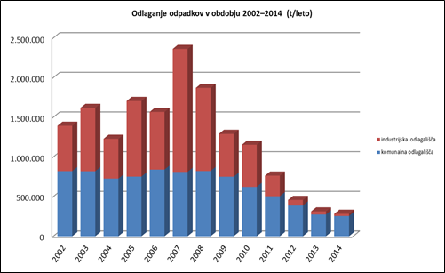
Slika 9.9: Količina odloženih odpadkov v obdobju 2002–2014(
Vir: SURS - kazalniki okolja
Količina odloženih odpadkov in število odlagališč sta za obdobje 2006–2014 prikazana na spodnji sliki, katere glavni poudarek je, da se je v Sloveniji odlaganje odpadkov kot najmanj prednostno ravnanje z odpadki od leta 2006 zmanjšalo za 75 %, in sicer na »komunalnih« odlagališčih za 66 % in na industrijskih za 91 %.
Prav tako se je občutno zmanjšalo tudi število odlagališč. V letu 2014 je obratovalo še 12 odlagališč za komunalne odpadke in 7 odlagališč za industrijske odpadke, od tega eno odlagališče za nevarne odpadke.
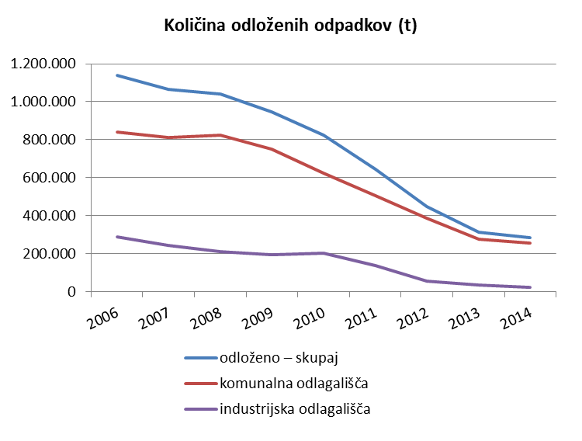 | 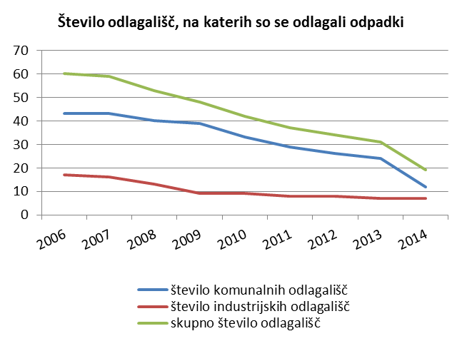
Slika 9.10: Količina odloženih odpadkov (t) in število odlagališč za obdobje 2006–2014
Vir: MOP, obdelava SURS - količine odloženih odpadkov in MOP - IS IJSVO
Pri ravnanju z odpadki so pomembni tudi tokova odpadkov, ki se pošiljata v državo ali iz nje. Članice Evropske unije se v zadnjem desetletju soočajo s povečanim prevozom odpadkov prek svojih meja. Po podatkih Eurostata se je med letoma 2001 in 2012 količina nevarnih pošiljk odpadkov iz držav članic EU v druge države članice EU ali izven EU povečala za 66 %.
Na količino čezmejnih pošiljk odpadkov vplivajo predvsem razlike v cenah za predelavo in odstranjevanje odpadkov, nezadostne domače zmogljivosti za predelavo in potrebe po posebnih predelovalnih tehnologijah. Večje države imajo na splošno več različnih in tehnološko bolj dovršenih naprav za predelavo in odstranjevanje odpadkov.
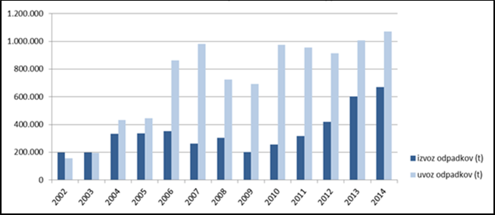
Slika 9.11: Izvoz in uvoz odpadkov v obdobju 2006–2014 (v t)
Vir: SURS - kazalniki za odpadke
Po podatkih na podlagi kazalnikov za odpadke smo leta 2014 izvozili 671.460 t odpadkov, predvsem železnih kovin, kar znaša 18,5 % vseh izvoženih odpadkov, ter mešanic materialov iz mehanske obdelave odpadkov, ki niso nevarni odpadki, 16,7 %. Izvažali smo tudi papirno in kartonsko embalažo (7 %), opilke in ostružke železa (6,2 %), žagovino, oblance, sekance, odrezke, les, delce plošč in furnir (5,4 %) in druge odpadke. Izvoz odpadkov iz Slovenije narašča vse od leta 2005. Rahel upad je bil zaznan le v letu 2009.
Količine uvoženih odpadkov v zadnjih letih rahlo nihajo, povprečna količina v obdobju 2006–2014 je okoli 910.000 t. Po podatkih na podlagi kazalnikov za odpadke je bilo v letu 2014 uvoženih 1.072.182 t odpadkov, največ odpadnega papirja in kartona v deležu 22,7 % in odpadnih železnih kovin v deležu 12,8 %. Uvoženi so bili tudi odpadno železo in jeklo (11,9 %), prah in delci železa z deležem 10,4 %.

9.3.3 Povzročitelji odpadkov
Največ povzročiteljev odpadkov je v proizvodnih in storitvenih dejavnostih, kjer je v letu 2014 nastalo 80,9 % odpadkov.
V proizvodnih in storitvenih dejavnostih je nastalo skoraj 3,8 milijona ton odpadkov, 4 % od tega so bili nevarni odpadki. Več kot polovica odpadkov iz proizvodnih in storitvenih dejavnostih (56 %) je v letu 2014 nastala v predelovalnih dejavnostih (1,3 milijona ton) in gradbeništvu (0,8 milijona ton).
V proizvodnih dejavnostih je nastalo malo manj kot 2,8 milijona ton (59 %), v storitvenih dejavnostih skoraj 1,4 milijona ton (29 %), gospodinjstva pa so povzročila malo več kot pol milijona ton (12 %) vseh vrst odpadkov. Vseh tokov odpadkov se je recikliralo in uporabilo kot gorivo 53 %, odložilo in sežigalo se je 9 % vseh nastalih odpadkov.
V letu 2014 je nastalo 146.882 ton nevarnih odpadkov. Največ nevarnih odpadkov je nastalo v predelovalnih dejavnostih (51 %), v gospodinjstvih pa jih je nastalo 2 %.
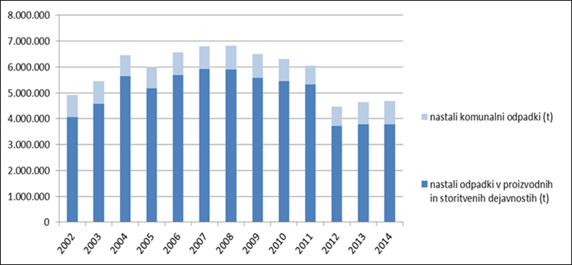
Slika 9.12: Nastajanje odpadkov v obdobju 2002–2014(t)
Vir: ARSO, SURS-ODP

9.3.4 Značilnosti posameznih odpadkovnih tokov in ravnanja z njimi v Sloveniji
Komunalni odpadki
Komunalni odpadek je odpadek iz gospodinjstev in njemu podoben odpadek iz trgovine, proizvodnih, poslovnih, storitvenih in drugih dejavnosti ter javnega sektorja. Prebivalec Slovenije je v 2014 v povprečju proizvedel 433 kg komunalnih odpadkov, od tega 3,3 kg nevarnih. V Sloveniji je bilo od 433 kg proizvedenih odpadkov na prebivalca 257 kg predelanih po končnih postopkih, preostalih 176 kg pa začasno skladiščenih ali obdelanih po postopkih predobdelave. Glede na celotne nastale količine komunalnih odpadkov je bilo 36 % odpadkov recikliranih (od tega 7 % kompostiranih), 23 % odloženih in manj kot 1 % sežganih.
Preostalih 40 % so izguba v masi, začasno skladiščenje odpadkov in postopki predobdelave.
Odstotek reciklaže komunalnih odpadkov je glede na končne postopke obdelave 49 %.
V povprečju je v Evropski uniji v letu 2014 nastalo 475 kg komunalnih odpadkov na prebivalca, od katerih je bilo recikliranih 28 %, 16 % kompostiranih, 28 % odloženih in 27 %jih je bilo odstranjenih s sežiganjem. Delež recikliranih in kompostiranih komunalnih odpadkov se je v EU v obdobju 1995–2014 stalno povečeval, in sicer s 17 na 44 %.
Čeprav komunalni odpadki predstavljajo le približno 10 % vseh odpadkov, nastajajo pri vseh prebivalcih in imajo raznoliko sestavo, povezano z vzorci potrošnje. Države, ki so vzpostavile učinkovite sisteme upravljanja komunalnih odpadkov, so na splošno uspešnejše v celostnem upravljanju odpadkov.
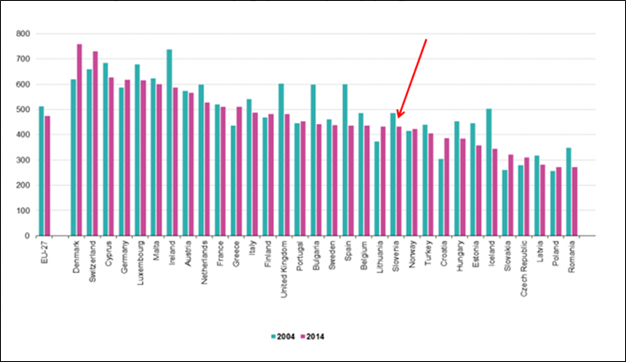
Slika 9.13: Količina nastalih komunalnih odpadkov – primerjalno 2004 in 2014
Najverjetnejša sestava komunalnih odpadkov v RS je ocenjena na podlagi podatkov o zbiranju komunalnih odpadkov v Sloveniji v letu 2014 in rezultatov sortirnih analiz, ki so bile za mešane komunalne odpadke izvedene v tem letu. Iz sestave komunalnih odpadkov je mogoče predvideti nadaljnjo predelavo posameznih vrst odpadkov.
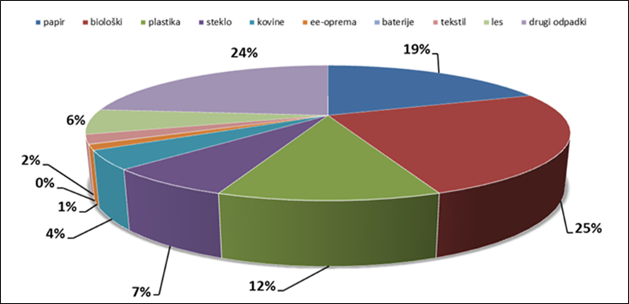
Slika 9.14: Sestava komunalnih odpadkov za Slovenijo za leto 2014
Vir: MOP, obdelava SURS-KO-Z 2014 in MOP - podatki sortirnih analiz 2014 in model OP
Zaradi zmanjšanja škodljivih vplivov nastajanja odpadkov in ravnanja z njimi na zdravje ljudi in okolje ter zmanjšanje uporabe naravnih virov in spodbujanje praktične uporabe ustreznega ravnanja z odpadki je pomembno ločevati odpadke že na izvoru, torej tam, kjer odpadki nastanejo, in s tem prispevati k njihovi pripravi za ponovno uporabo, k recikliranju ali drugi vrsti predelave. V skladu s tem ciljem zaradi poenostavitve predelave ali za izboljšanje možnosti za predelavo je treba odpadke pred oddajo v predelavo zbirati ločeno, če je to tehnično in okoljsko izvedljivo.
V zadnjih 12 letih je bil delež ločeno zbranih komunalnih odpadkov od 8,6 % v letu 2002 do 64,7 % v letu 2014, saj ljudje vedno bolj sortiramo odpadke v pravilne zabojnike, ki so temu namenjeni.
Med komunalnimi odpadki, zbranimi v 2014 z javnim odvozom, jih je bilo ločeno zbranih skoraj 65 %. Med temi je bilo skoraj 28 % biorazgradljivih odpadkov, več kot 21 % papirnatih in kartonastih odpadkov, skoraj 30 % druge embalaže in 6 % kosovnih odpadkov.
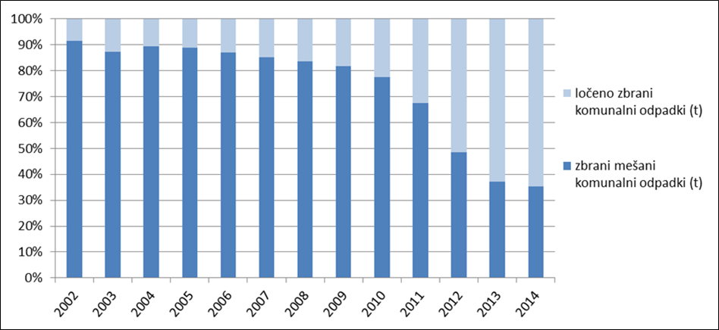
Slika 9.15: Deleži ločeno zbranih frakcij in mešanih komunalnih odpadkov v obdobju 2002–2014
Vir: SURS - kazalniki za odpadke
Letne količine zbranih nevarnih komunalnih odpadkov obdobju 2002–2014 so se povečale, kar je predvsem posledica ozaveščanja prebivalcev, da nevarne odpadke zbirajo ločeno, jih oddajajo v zbirne centre in premične zbiralnice za nevarne odpadke, s čimer je zagotovljeno, da se tovrstni odpadki oddajo v nadaljnjo ustrezno obdelavo.
Med zbranimi nevarnimi komunalnimi odpadki v letu 2014 je največ zavržene električne in elektronske opreme, ki vsebuje nevarne snovi; embalaže, ki vsebuje ostanke nevarnih snovi ali je onesnažena z nevarnimi snovmi; zavržene opreme, ki vsebuje fluorokloroogljikovodike, ter barv, tiskarskih barv, lepil in smol, ki vsebujejo nevarne snovi.
Ravnanje s komunalnimi odpadki se izvaja v obliki obveznih občinskih gospodarskih javnih služb zbiranja določenih vrst komunalnih odpadkov, obdelave določenih vrst komunalnih odpadkov in odlaganja ostankov predelave ali odstranjevanja komunalnih odpadkov. Storitve občinskih javnih služb na področju zbiranja opravlja 63 izvajalcev.
Zaradi »medobčinske« infrastrukture za mehansko biološko obdelavo mešanih komunalnih odpadkov se upravičeno pričakuje gospodarno izvajanje javnih služb. Glede na podatke ARSO iz izdanih okoljevarstvenih dovoljenj zmogljivosti naprav za mehansko biološko obdelavo mešanih komunalnih odpadkov pred njihovim odlaganjem (naprave MBO) ob koncu leta 2015 zadoščajo za potrebe Slovenije.

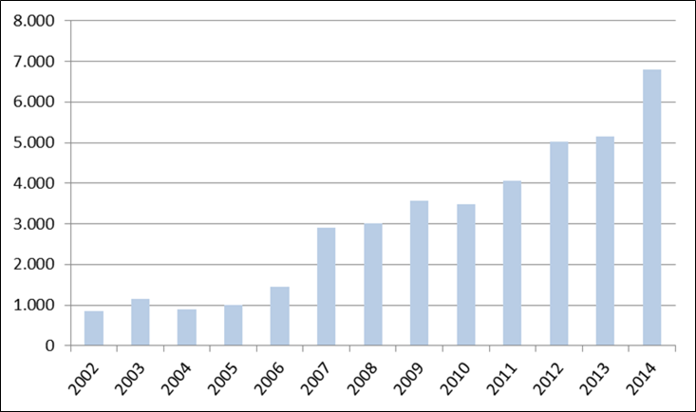
Slika 9.16: Letna količina zbranih nevarnih komunalnih odpadkov obdobju 2002–2014
Vir: SURS - kazalniki za odpadke
Prav tako je predvidena potreba po odlaganju obdelanih mešanih komunalnih odpadkov v obdobju 2015–2030 za celotno državo precej manjša od razpoložljive zmogljivosti odlaganja odpadkov na obstoječih odlagališčih v enakem obdobju. Po podatkih upravljavcev »komunalnih« odlagališč, ki obratujejo z okoljevarstvenimi dovoljenji, je bila prosta zmogljivost na dan 1. januar 2015 še 3.677.857 t. Za izpolnjevanje okoljskih zahtev potrebujemo po scenariju I za odlaganje mehansko biološko obdelanih mešanih komunalnih odpadkov v obdobju 2015–2030 prostor za 1.277.169 t, po scenariju II pa 1.106.039 t. Odlaganje obdelanih mešanih komunalnih odpadkov se bo izvajalo v letu 2020 na največ devetih odlagališčih, s tem da se bo število odlagališč do leta 2030, predvsem zaradi ekonomije obsega odlaganja odpadkov, dodatno zmanjšalo na predvidoma okoli šest odlagališč.
Sežiganje komunalnih odpadkov je v skladu z Zakonom o varstvu okolja obvezna državna gospodarska javna služba varstva okolja, ki jo urejata Uredba o načinu opravljanja obvezne državne gospodarske javne službe sežiganja komunalnih odpadkov ter Uredba o načinu, predmetu in pogojih opravljanja obvezne državne gospodarske javne službe sežiganja komunalnih odpadkov na območju občin savinjske regije. Za ocenjeno potrebno energetsko predelavo 90 MW vhodne toplotne moči goriva, proizvedenega iz gorljivih frakcij komunalnih odpadkov, je v Sloveniji dovolj zmogljivosti v obratujoči sežigalnici odpadkov in obratujočih velikih kurilnih napravah in industrijskih pečeh, vendar teh zmogljivosti zaradi različnih vzrokov, kot so ureditve prostorskih načrtov, pridobitve okoljevarstvenih dovoljenj, tehničnih rešitev in družbene sprejemljivosti, v celoti ni mogoče izkoristiti v kratkem času. Zdaj v Celju obratuje ena naprava z zmogljivostjo 20 MW.
Odpadki iz proizvodne in storitvene dejavnosti
V proizvodnih in storitvenih dejavnostih nastajajo za predelavo sprejemljivi odpadki, kamor so vključeni tisti, ki nastajajo pri opravljanju dejavnosti v industriji, trgovini, kmetijstvu, gozdarstvu, storitvenih dejavnostih in javnem sektorju. Skupna značilnost teh odpadkov je, da so ločeno zbrani že na izvoru in usmerjeni v nadaljnje recikliranje ali predelavo. Večina za predelavo sprejemljivih odpadkov nastaja v trgovini in industriji, manj pa v kmetijstvu in gozdarstvu ter pri opravljanju storitvenih dejavnostih in v javnem sektorju. Za predelavo sprejemljivi odpadki so raznoliki in se razlikujejo tako po vrsti, sestavi, kraju nastajanja kot po načinu zbiranja.
Glede na maso so odpadne železne in barvne kovine najpomembnejši tok za predelavo sprejemljivih odpadkov iz opravljanja dejavnosti, ki predstavlja v povprečju nekaj več kot 60 % celotne količine tovrstnih odpadkov.
Približno 47 % vseh za predelavo sprejemljivih odpadkov iz opravljanja dejavnosti so odpadne kovine. Odpadno železo in jeklo nastajata večinoma kot odpadek v jeklarnah, odpadno jeklo v industrijski proizvodnji ali kot ostanki odpadnega jekla iz proizvodnje jeklenih izdelkov, ki jih ni mogoče več predelati. Odpadna kovinska embalaža vključuje pločevinke, sode, pločevinaste bobne, vedra, jeklenke, trakove, zaponke itd., izdelane iz različnih materialov, kot so črna pločevina, jeklo ali nerjavno jeklo.
Približno 20 % vseh za predelavo sprejemljivih odpadkov iz opravljanja dejavnosti sestavljajo odpadni papir, karton in valovita lepenka.
Približno 10 % je embalaže iz stekla in ravnega stekla. Odpadna steklena embalaža se pošilja v predelavo za pridobivanje materiala in izdelavo novih izdelkov iz stekla. Odpadno ravno steklo je mogoče reciklirati le v steklena vlakna, predvsem za toplotno izolacijo; edina druga možnost je odlaganje na odlagališčih.
Približno 22 % je odpadne plastike, ki vključuje poleg odpadne plastične embalaže tudi tovrstne odpadke iz proizvodnje plastike, postopkov oblikovanja, fizikalne in mehanske površinske obdelave ter odpadno plastiko iz kmetijstva in vrtnarstva. Odpadna plastika se večinoma reciklira. Pomemben odstotek odpadne plastike, ki je ni mogoče reciklirati, in plastični ostanki iz recikliranja se toplotno obdelajo zaradi pridobivanja njihove energetske vrednosti, v manjšem obsegu pa se tudi odlagajo.

Nenevarni odpadki mineralnega izvora
Med nenevarne odpadke mineralnega izvora, ki se večinoma zbirajo ločeno, so odpadki iz železarske in jeklarske industrije, termometalurgije aluminija, metalurgije cinka, metalurgije bakra, metalurgije drugih barvnih kovin, livarn, proizvodnje stekla, proizvodnje opek in keramike, proizvodnje cementa, apna in sadre. Vrste odpadkov, ki nastajajo v prej naštetih industrijskih panogah, so :
- metalurške žlindre, prah plavžne žlindre, žlindra iz konverterskih peči, prah, pepel in žlindra iz proizvodnje železa in jekla ter drugih postopkov taljenja, prah plavžnih plinov, železov oksid itd.;
- drugi trdni mineralni odpadki (brez gradbenih odpadkov in odpadkov iz rušenja, izkopnih materialov in odpadnega stekla): premogov prah, praškasti odpadki iz predelave žlindre, izrabljeni filtri in absorpcijske mase, sadra itd.;
- mineralna blata: zemlja pri čiščenju in pranju sladkorne pese, mulji iz dekarbonacije, blato iz zemlje in peska, blato iz mavca, blato iz proizvodnje betona, cementa, malte in apna itd;
- izrabljene obloge, odpadki iz plavžev in livarn: izrabljene obloge iz metalurških in nemetalurških procesov, plavžni in livarski odpadki itd.
Količine nastalih nenevarnih odpadkov mineralnega izvora v obdobju 2006–2014 se gibljejo od 255.423 ton do 169.308 ton. Količine odpadkov so se do leta 2011 povečevale, razen v letu 2009 je bila količina manjša, po letu 2011 pa se trend količine teh odpadkov nadaljuje. Vzroki za takšna nihanja so predvsem odvisna od gospodarskih razmer in optimizacije proizvodnih procesov.

Odpadki iz proizvodnje hrane in pijač
Največ tovrstnih odpadkov izvira iz kmetijstva, vrtnarstva, ribogojstva, gozdarstva, lova in ribištva ter priprave in predelave mesa, rib in drugih živil živalskega izvora. Najpogostejši odpadki v tej skupini so mešanice rastlinskih in živalskih ostankov, hrana, zavržena skupaj z embalažo, prah iz obdelave in skladiščenja zrn žitaric, rezanci sladkorne pese, porabljeni slad in melasa ter drugi nenevarni organski odpadki. Te odpadke je treba skoraj v celoti reciklirati oziroma drugače predelati, saj je tovrstne neobdelane odpadke prepovedano odlagati na odlagališčih.

Trdni odpadki iz kurilnih naprav
Pomemben delež h količinam trdnih odpadkov iz kurilnih naprav prispevajo elektrofiltrski pepel (v letu 2014 322.963 ton) ter pepel, žlindre in kotlovski prah (v letu 2014 86.094 ton). Pepel, žlindra in kotlovski prah izvirajo predvsem iz naprav za sežiganje in sosežiganje odpadkov ter kurjenja premoga in biomase.
V letu 2014 je v tej panogi nastalo 413.713 ton odpadkov.

Zemeljski izkop
Zemeljski izkopi nastajajo pri posegih v tla in podtalje, vključno s poglabljanjem dna vodnih teles. V letu 2014 je bilo 820.000 t zemeljskih izkopov, od tega je bilo okoli 800.000 t na novo izkopanih zemeljskih izkopov in okoli 20 t skladiščenih zaradi izkopa v prejšnjih letih. Od te količine je bilo ponovno uporabljenih približno 500.000 t predvsem za nivelacijo terena ter utrjevanje tal na gradbiščih in izdelavo nasipov. Na odlagališčih je bilo odloženih okoli 67.000 t ali okoli 7 % nenevarno onesnaženih izkopanih materialov. Ti podatki so negotovi, saj se zemeljski izkopi, ki so uporabljeni na gradbišču, kjer nastajajo, pogosto ne uvrščajo med odpadke. Ocenjuje se, da je večji delež vseh zemeljskih izkopov, ki nastajajo zaradi gradnje objektov, uporabljen za posebne ukrepe pri gradbeno-inženirskih delih in ni vključen v navedene količine. Letna količina zemeljskih izkopov je odvisna od uspešnosti gradbene dejavnosti v posameznem letu.

Gradbeni odpadki brez zemeljskih izkopov
Gradbeni odpadki brez zemeljskih izkopov vključujejo materiale, ki nastajajo pri gradnji, obnovah in rušenju objektov. Večji delež gradbenih odpadkov izvira iz rušitev in obnove gradbenih konstrukcij. Le približno 10 % teh odpadkov izvira neposredno iz gradnje novih objektov. Med gradbenimi odpadki sta predvsem beton in opeka (70 do 90 % celotne količine), preostanek sestavljajo les, kovine in drugi odpadki z gradbišč. Pri gradnji cest nastaja tudi asfalt.
V času gospodarskega zastoja po letu 2010 se je količina nastalih gradbenih odpadkov močno zmanjšala (leta 2013 le še 30 % gradbenih odpadkov leta 2011), a se je v letu 2014 ponovno povečala.
V obdobju 2008–2014 so se v povprečju obdelali za ponovno uporabo vsi nastali gradbeni odpadki.

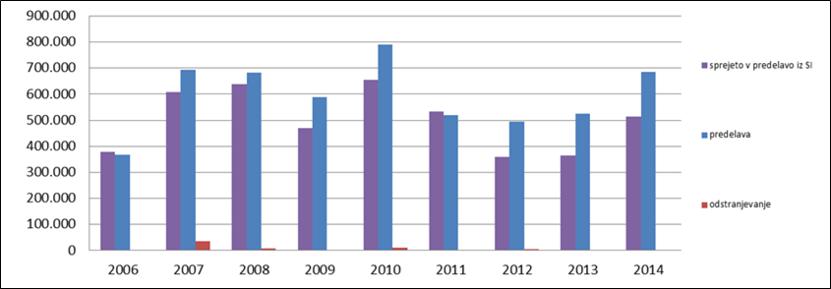
Slika 9.17: Predelava gradbenih odpadkov brez izkopanih materialov; obdobje 2006–2014
Vir: ARSO, SURS-ODP in ODP-P

Izrabljena vozila
Pri trgovini, vzdrževanju in popravilu vozil so poleg odpadnih sestavnih delov vozila odpadki predvsem izrabljena vozila in pnevmatike.
Glede na število novih registriranih vozil letno in po ocenah naj bi bilo letno vsaj okrog 30.000 izrabljenih vozil. Število razgrajenih izrabljenih vozil tako od teh ocen bistveno razlikuje, saj se v Sloveniji razgradi okrog 6.000 izrabljenih vozil. Tudi v drugih državah članicah velik delež izrabljenih vozil ni zajet v okviru vzpostavljenega sistema razgradnje. Poročilo Evropskega parlamenta iz leta 2007 o stanju glede izvajanja Direktive 2000/53/ES o izrabljenih vozilih v državah članicah v uvodu povzema naslednje glavne razloge za to:
- izvoz rabljenih motornih vozil pred koncem njihovega trajanja je pomemben (in verjetno naraščajoč) dejavnik avtomobilskega trga na območju EU;
- zakonita prodaja rabljenih vozil kot način prikritja nezakonite dejavnosti (izvoz poškodovanih ali ukradenih vozil);
- veliko število izrabljenih vozil se razgradi nezakonito zaradi pridobivanja ekonomsko zanimivih sestavnih delov zaradi relativno visokih cen sekundarnih surovin;
- zapuščanje in garažiranje izrabljenih vozil namesto njihove razgradnje.
Vsi navedeni razlogi veljajo tudi za Slovenijo. Problematika manjšega zajema izrabljenih vozil v razgradnjo od načrtovanega je še očitnejša v državah, kjer vozilo ni registrirano v celotnem obdobju njegovega trajanja, oziroma v državah, ki omogočajo odjavo vozila iz prometa. Med inšpekcijskimi in drugimi aktivnostmi, ki so bile izvedene v Sloveniji, je bila kot bistveni dejavnik, ki onemogoča učinkovito delovanje sistema razgradnje izrabljenih vozil, ugotovljena zloraba instrumenta odjave vozila iz prometa.
Ker motorno vozilo vsebuje nevarne snovi (gorivo (bencin, nafta), motorno olje, oljni filter, zavorne tekočine, hladilna sredstva, baterije, kondenzatorje, ki vsebujejo PCB, in druge snovi), je motorno vozilo, ko postane izrabljeno, nevaren odpadek.
V Sloveniji je 47 zbiralnih mest za izrabljena vozila, ki izrabljena vozila prevzemajo po pooblastilu treh obratov za razstavljanje v okviru skupnega sistema razširjene odgovornosti proizvajalcev. Poleg tega obratuje 14 samostojnih obratov za razstavljanje izrabljenih vozil.

Izrabljene gume
Letno nastane med 16.000 in 18.000 t izrabljenih gum. Količina zbranih in v predelavo oddanih izrabljenih gum se je povečala, ko je bila v letu 2010 uvedena razširjena odgovornost proizvajalcev.
Izrabljene gume morajo biti v skladu z uredbo o ravnanju z izrabljenimi gumami predelane z recikliranjem ali uporabljene kot gorivo ali drugo pridobivanje energije.
V letu 2014 je bila v okviru skupnega sistema razširjene odgovornosti proizvajalcev zagotovljena predelava za 15.555 t izrabljenih gum. Okrog 40 % jih je bilo energetsko predelanih oziroma uporabljenih kot gorivo v cementarnah, 60 % pa recikliranih (od tega 12,5 % v Sloveniji), 58 % izrabljenih gum je bilo predelanih v materiale in 42 % jih je bilo energetsko predelanih.

9.3.5 Doseganje ciljev glede ravnanja z odpadki
Predpisane cilje recikliranja in predelave odpadne embalaže Slovenija dosega vsa leta, z izjemo doseganja deleža recikliranja odpadnih embalažnih materialov – les v letih 2008 in 2009 ter kovine leta 2012. V letu 2013 je nastalo 200.396 ton odpadne embalaže, od tega je bilo reciklirane 138.209 ton oziroma 69 % in predelane 185.404 ton oziroma 92,5 %.
V skladu z Direktivo 2012/19/ES o odpadni električni in elektronski opremi morajo države članice do leta 2015 zagotoviti, da se v povprečju zbere vsaj 4 kg odpadne električne in elektronske opreme (OEEO) iz gospodinjstev na prebivalca letno. Pri tem je OEEO iz gospodinjstev opredeljena kot OEEO iz zasebnih gospodinjstev in OEEO iz trgovine, proizvodnih, poslovnih, storitvenih in drugih dejavnosti ter javnega sektorja in je zaradi svojih lastnosti in količine podobna OEEO iz gospodinjstev. Z nekaj več kot 4 kg zbrane OEEO iz gospodinjstev na prebivalca v letu 2014 Slovenija dosega ta okoljski cilj. Po podatkih nosilcev skupnih sistemov je bilo v letu 2014 zbrane 9.692 t OEEO. V letu 2014 je bilo 87 % ločene zbrane OEEO iz gospodinjstev.
Leta 2013 je bilo na podlagi podatkov o letnem poročanju povzročiteljev odpadkov in letnem poročanju o izvajalcih storitev javne službe zbiranja komunalnih odpadkov od povzročiteljev odpadkov prevzetih okoli 6.150 t vseh odpadnih baterij in akumulatorjev. V letu 2011 je bilo na trg danih 257 ton prenosnih baterij in akumulatorjev, v letu 2012 273 ton, v letu 2013 228 ton, v 2014 210 ton in v letu 2015 247 ton. Iz podatkov o dajanju prenosnih baterij in akumulatorjev na trg ter podatkov o zbranih odpadnih prenosnih baterijah in akumulatorjih izhaja, da Slovenija od leta 2012 dosega cilj zbranih 25 % odpadnih prenosnih baterij in akumulatorjev glede na količine prenosnih baterij in akumulatorjev, danih na trg v tistem in predhodnih dveh letih. V letu 2015 je Slovenija zbrala 35 % odpadnih prenosnih baterij in akumulatorjev. Cilj za leto 2016 je 45 % zbranih odpadnih prenosnih baterij in akumulatorjev glede na količine prenosnih baterij in akumulatorjev, danih na trg v tistem in predhodnih dveh letih (2014–2016).
V letu 2020 je na vseh odlagališčih v Sloveniji treba odložiti manj kot 35 odstotkov biološko razgradljivih sestavin komunalnih odpadkov glede na odloženo količino biološko razgradljivih sestavin v letu 1995, kar je tudi cilj odlaganja biološko razgradljivih sestavin komunalnih odpadkov iz Direktive 1999/31/ES o odlaganju odpadkov na odlagališčih. Letna količina biološko razgradljivih komunalnih odpadkov, ki se odlagajo na odlagališčih, se mora v letu 2020 zmanjšati pod 156.000 t. V izhodiščnem letu 1995 je bilo tako na odlagališčih nenevarnih odpadkov v Sloveniji odloženih 707.000 t komunalnih odpadkov, od tega 63 odstotkov ali 445.000 t biološko razgradljivih komunalnih odpadkov. Iz podatkov izhaja, da je bilo v letu 2014 odloženih 83.186 t biološko razgradljivih komunalnih odpadkov, kar je že za polovico boljši rezultat od cilja za leto 2020. V Sloveniji je bilo v letu 2014 recikliranih 49 % komunalnih odpadkov.
Preglednica 9.1: Cilji v zvezi z ravnanjem s komunalnimi odpadki
CILJI V ZVEZI Z RAVNANJEM S KOMUNALNIMI ODPADKI
 | LETO | NAJMANJŠA PREDELAVA | NAJMANJŠE RECIKLIRANJE | CILJ ZBIRANJA
Embalaža in odpadna embalaža | 2007 | 50 % | 25 %
Embalaža in odpadna embalaža | 2012 | 60 % | 55 %
OEEO | 2006 | 70 % | 50 % | vsaj 4 kg OEEO iz gospodinjstev na prebivalca na leto
OEEO | 2015 |  |  | vsaj 4 kg OEEO iz gospodinjstev na prebivalca na leto (če je bilo v 2012–2014 zbranih > 4 kg, najmanj količino, enako tej)
OEEO | 2016 |  |  | vsaj 41 % povprečne mase EEO, letno dane na trg v zadnjih treh letih
Odpadne baterije | 2011 | 50–75 %  (učinkovitost  recikliranja)
Odpadne baterije | 2012 |  |  | 25 %  (prenosne baterije)
Odpadne baterije | 2016 |  |  | 45 %  (prenosne baterije)
Odlaganje biorazgradljivih odpadkov na odlagališča | 2006* | zmanjšanje na 75 % (po masi) glede na leto 1995
Odlaganje biorazgradljivih odpadkov na odlagališča | 2009* | zmanjšanje na 50 % (po masi) glede na leto 1995
Odlaganje biorazgradljivih odpadkov na odlagališča | 2016* | zmanjšanje na 35 % (po masi) glede na leto 1995
Komunalni odpadki (najmanj odpadni papir, kovine, plastika, steklo) | 2015 | vzpostavitev ločenega zbiranja
 | 2020 | najmanj 50% recikliranja, vključno s pripravo za ponovno uporabo
* Slovenija je v skladu s 5. členom Direktive 1999/31/ES o odlaganju odpadkov na odlagališčih odložila uresničitev ciljev za štiri leta.

V Sloveniji smo v preteklih letih storili velik napredek pri ravnanju z odpadki, zmanjšali smo število odlagališč odpadkov, ločeno zbiranje odpadkov narašča (od leta 2009 do 2015 z 29% na 69%), v večini občin je uveden sistem ločenega zbiranja od vrat do vrat za odpadno embalažo (za posamezne embalažne materiale), od leta 2016 je obvezna mehanska biološka obdelava mešanih komunalnih odpadkov pred odlaganjem v centrih za ravnanje s komunalnimi odpadki, količina odloženih komunalnih odpadkov se manjša (od leta 2009 do 2015 s 76 % na 22 %). Slovenija postavljene cilje v splošnem dosega.
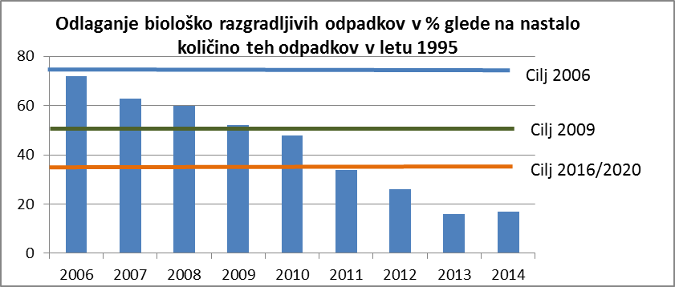
Slika 9.18: Odlaganje biološko razgradljivih odpadkov
Vir: MOP
Slovensko gospodarstvo ima kljub delnemu poslovnemu prestrukturiranju še veliko priložnosti na področju tehnološkega zelenega prestrukturiranja, saj je snovna učinkovitost v podjetjih še precej nizka. Snovna produktivnost, ki je kazalnik trajnostne proizvodnje oziroma potrošnje, izražen kot razmerje med BDP ter porabljenimi surovinami in materiali, je po letu 2005 močno nihala. V glavnem je bila odvisna od porabe nekovinskih materialov (predvsem peska, gramoza in apnenca), ki imajo velik vpliv predvsem zaradi svoje teže. Tako je bila snovna produktivnost najnižja v letih 2006 in 2007 zaradi močnega vpliva visoke gradbene dejavnosti, dodatno spodbujene z dokončanjem avtocestnega križa. S poznejšim zmanjševanjem dejavnosti v gradbeništvu se je poraba surovin in materialov zelo zmanjšala, posledično pa se je snovna produktivnost zvišala, in sicer v obdobju 2005–2013 za več kot polovico (v EU le za četrtino). V letu 2013 je bila na ravni 88 odstotkov povprečja EU, kar pomeni nekoliko večji zaostanek kot v letu prej, a precejšnje izboljšanje glede na obdobje 2000–2010, ko je bila na ravni 70 odstotkov povprečja EU. Slovenija ima nadpovprečno velik delež stroškov surovin, kar je delno posledica strukture gospodarstva, ki bolj kot v povprečju EU temelji na dejavnostih, pri katerih je raba materiala obsežna. Ker je pri tem nadpovprečen tudi delež stroškov na ravni večine primerljivih panog, to kaže tudi na manj učinkovito rabo surovin. Zlasti pri izvozno usmerjenih predelovalnih dejavnostih to znižuje njihovo konkurenčnost, hkrati ima tudi splošni negativni vpliv na rabo omejenih naravnih virov.

9.3.6 Ravnanje z odpadki
Temeljno načelo za ravnanje z odpadki v Sloveniji je ravnanje brez negativnega vpliva na okolje in zdravje ljudi ter z upoštevanjem prednostnih postopkov ravnanja z odpadki.
V skladu z načelom odgovornosti povzročitelja in načelom plačila za obremenjevanje okolja iz zakona o varstvu okolja mora stroške ravnanja z odpadki kriti njihov imetnik ali prejšnji imetniki ali proizvajalci izdelkov, pri katerih odpadki nastajajo.
V predpisih so urejena tudi pravila ravnanja z odpadki in določeni pogoji za preprečevanje odpadkov ali zmanjševanje škodljivih vplivov nastajanja odpadkov in ravnanja z njimi ter zmanjševanje celotnega vpliva uporabe naravnih virov in izboljšanje učinkovitosti uporabe naravnih virov.
Pravila ravnanja se nanašajo zlasti na preprečevanje odpadkov, razvrščanje odpadkov, načine ravnanja z odpadki, obveznost pridobitve dovoljenj za ravnanje z odpadki in vodenje evidenc o odpadkih.
Povzročitelj odpadkov, pri katerem odpadki nastanejo, lahko pod določenimi pogoji obdeluje odpadke sam ali jih odda v nadaljnjo obdelavo drugim osebam v RS ali izven nje. Ravnanje z odpadki obsega nastajanje, prevoz, zbiranje, trgovanje, pošiljanje, predelavo in odstranjevanje odpadkov vključno z nadzorom nad takimi postopki in dejavnostmi po prenehanju obratovanja naprave.
V skladu s tem mora pravna ali fizična oseba, ki predeluje ali odstranjuje svoje odpadke ali odpadke drugih povzročiteljev po predpisanih postopkih, za to imeti okoljevarstveno dovoljenje. Pravna ali fizična oseba, ki zbira ali prevaža odpadke ali z njimi trguje ali jih pošilja, pa se mora vpisati v evidenco oseb, ki imajo pooblastila ali potrdila za opravljanje dejavnosti varstva okolja.
Pristojnost normativnega urejanja področja ravnanja z odpadki in izvajanja nalog, povezanih z odpadki, imajo država in lokalne skupnosti. Občine samostojno opravljajo zadeve javnega pomena, ki jih določijo s splošnim aktom občine ali so kot izvirne naloge določene z zakonom. Za zadovoljevanje potreb prebivalcev opravljajo na področju odpadkov zlasti zbiranje in obdelavo komunalnih odpadkov ter druge dejavnosti varstva okolja in v okviru svojih pristojnosti urejajo, upravljajo in v skladu z Zakonom o lokalni samoupravi zagotavljajo občinske javne službe.
Cilj okoljske politike na področju ravnanja z odpadki je, da v Sloveniji z odpadki ravnamo kot z viri surovin in v skladu z na ravni EU dogovorjeno hierarhijo postopkov ravnanja z odpadki. Ta postavlja preprečevanje odpadkov, pripravo odpadkov za ponovno uporabo in njihovo recikliranje pred energetsko predelavo odpadkov, predelavi odpadkov pa daje prednost pred njihovim odstranjevanjem.
Pomemben mehanizem ravnanja z odpadki je t. i. razširjena odgovornost proizvajalcev izdelkov. Pravna ali fizična oseba, ki razvija, izdeluje, predeluje, obdeluje, prodaja ali uvaža izdelke, za katere velja razširjena odgovornost proizvajalcev (proizvajalec izdelkov), mora delno ali v celoti zagotoviti takšno ravnanje z izdelki in odpadki, ki nastanejo po uporabi teh izdelkov, da se spodbujajo ponovna uporaba ter preprečevanje odpadkov in njihova predelava. Proizvajalec izdelkov lahko svoje obveznosti glede organizacije in financiranja zbiranja in obdelave odpadkov, ki izvirajo iz njegovih izdelkov, izpolnjuje posamično ali skupno v okviru skupnega sistema. Nosilec skupnega sistema je gospodarska družba, ki v imenu in za račun proizvajalcev izdelkov, ki so udeleženci v tem skupnem sistemu, prevzame organizacijo in financiranje zbiranja in obdelave odpadkov, ki izvirajo iz tovrstnih izdelkov. Ključno načelo razširjene odgovornosti proizvajalcev je zagotavljanje enakih pogojev na trgu za vse gospodarske subjekte, ki ustrezajo opredelitvi proizvajalca izdelkov. V skladu z načelom razširjene odgovornosti proizvajalcev je urejeno ravnanje z odpadno embalažo, izrabljenimi vozili, izrabljenimi gumami, OEEO, odpadnimi baterijami in akumulatorji, odpadnimi fitofarmacevtskimi sredstvi, ki vsebujejo nevarne snovi, odpadnimi zdravili in odpadnimi nagrobnimi svečami.

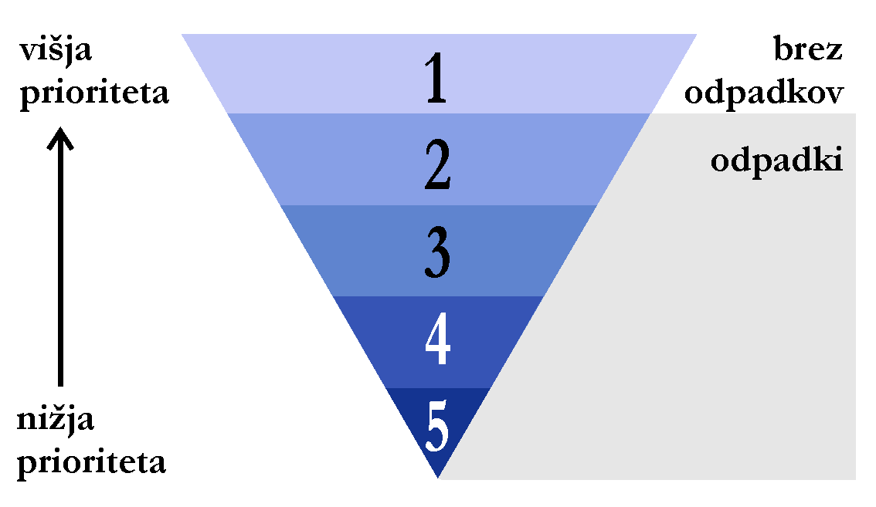 | - preprečevanje odpadkov  (kakovostno in količinsko);  - priprava za ponovno uporabo;  - recikliranje;  - drugi postopki predelave  (npr. energetska predelava);  - odstranjevanje odpadkov.

Slika 9.19: Hierarhija ravnanja z odpadki (vir: MOP)

9.4 Napotki za ravnanja v prihodnje
Junija 2016 smo v Sloveniji sprejeli nov program ravnanja z odpadki in preprečevanja odpadkov. V tem programu sta podrobno opisana scenarija najmanjšega in izvedljivega obsega priprave na ponovno uporabo in recikliranje komunalnih odpadkov, ki ju je treba upoštevati, da bomo dosegli zavezujoče cilje priprave za ponovno uporabo in recikliranje. Pri tem je učinkovito ločeno zbiranje odpadkov ključno za pripravo komunalnih odpadkov za ponovno uporabo in njihovo recikliranje, ločeno zbiranje bioloških odpadkov pa prispeva k preprečevanju onesnaževanja odpadnih materialov, ki jih je mogoče reciklirati.
V Sloveniji ločeno zbiranje komunalnih odpadkov poteka že več kot desetletje, zato ne pričakujemo večjih težav, povezanih z nadgradnjo sistema zbiranja od izvirnih povzročiteljev. Vendar so razlike v doseganju deležev ločenega zbiranja komunalnih odpadkov med občinami prevelike (v letu 2015 najslabše okoli 20 %, kar nekaj občin več kakor 90 %). Zato je cilj, da se dobre prakse občin, katerih izvajalci javne službe zbiranja komunalnih odpadkov dosegajo dobre rezultate, prenesejo tudi v občine, kjer sistemi ločenega zbiranja komunalnih odpadkov še niso učinkoviti. Poleg tega je treba doseči, da bo večina ločeno zbranih reciklabilnih frakcij dejansko oddana v postopke recikliranja, dodatne napore pa bo treba vložiti v kompostiranje, saj bo treba iz večjega dela ločeno zbranih bioloških komunalnih odpadkov proizvesti kompost I. kategorije in ga uporabiti na kmetijskih zemljiščih, sicer bo doseganje ciljev recikliranja do leta 2030 ogroženo.
Evropska komisija je v decembru 2015 predstavila nov ambiciozen sveženj ukrepov, med katerimi je večji del predlaganih sprememb na področju ravnanja z odpadki namenjen pomoči podjetjem in potrošnikom pri prehodu h krožnemu in s tem konkurenčnejšemu gospodarstvu, v katerem se viri uporabljajo bolj trajnostno. Ukrepi naj bi prispevali k »zaprtju zanke« ciklov trajanja proizvodov in prinesli koristi hkrati za okolje in gospodarstvo.
Sveženj prinaša tudi spremenjene zakonodajne predloge o odpadkih z ambicioznimi cilji: skupni cilj EU do leta 2030 je 65 % recikliranja komunalnih odpadkov, 75 % recikliranja odpadne embalaže in zavezujoč cilj zmanjšati količino odpadkov, ki končajo na odlagališčih, na največ 10 % komunalnih odpadkov.
Za doseganje navedenih ciljev bo treba sprejeti več ukrepov ter zagotoviti jasno in stabilno zakonodajno okolje, ustrezen zajem podatkov in njihovo analizo, poročanja, prenovo okoljskih dajatev, zagotoviti namenski finančni vir z uveljavitvijo načela «onesnaževalec plača«, na novo opredeliti načelo razširjene odgovornosti proizvajalcev ter prevzeti pobudo o ozaveščanju glede preprečevanja odpadkov, ponovne uporabe izdelkov in prednosti recikliranja.
Za uresničitev recikliranja z visoko stopnjo učinkovitosti uporabe naravnih virov je treba zagotoviti, da se za ravnanje z odpadki uporablja prednostni vrstni red preprečevanja nastajanja odpadkov in ravnanja z njimi v skladu s hierarhijo ravnanja z odpadki iz predpisa, ki ureja odpadke, predvsem pa:
- usmeriti zbrane odpadke v recikliranje,
- odpadke, ki jih ni mogoče reciklirati in presegajo predpisane zahteve za odložitev na odlagališče, usmeriti v predelavo v trdno gorivo ali v toplotno obdelavo, prednostno z izrabo energije,
- prepovedati sežig neobdelanih mešanih komunalnih odpadkov,
- zmanjšati odlaganje odpadkov izključno na tiste, ki jih ni mogoče reciklirati ali predelati v trdno gorivo ali toplotno obdelati.
Hkrati je treba zagotoviti ustrezno vodenje evidenc, poročil, sledenje in analiziranje podatkov o ravnanju z odpadki, pri čemer je potrebna nadgradnja evidenc iz registra varstva okolja in informacijskega sistema o odpadkih (izdana potrdila in dovoljenja, poročanje o nastajanju, predelavi in odstranjevanju odpadkov), spremljanje, kontrola in analiza podatkov ter poročil zavezancev in nosilcev skupnih sistemov.
Pomemben del naporov bo treba nameniti ukrepom za preprečevanje odpadkov kot najpomembnejši nalogi pri ravnanju z izdelki, še preden postanejo odpadki. Ti ukrepi izhajajo iz ocen o scenarijih glede ravnanja s pomembnejšimi vrstami tokov odpadkov in cilji recikliranja, ki poudarjajo predvsem preprečevanje odpadkov v podjetjih, gospodinjstvih in javnem sektorju, zlasti odpadkov, kot so gradbeni odpadki, odpadne lahke nosilne plastične vrečke, kosovni odpadki, odpadna hrana, odpadni tekstil in oblačila.
Preprečevanje komunalnih odpadkov se mora osredotočiti predvsem na povečevanje okoljske zavesti ljudi z izobraževalnimi kampanjami, usposabljanjem, zagotavljanjem informacij potrošnikom o vplivu proizvodov na okolje, z letaki, spletnimi portali, ki spodbujajo nekatere proizvode in navade. Kampanje ozaveščanja morajo biti preproste, vidne in ustrezno naslovljene na vse družbene skupine. Predlaganje vedenjskih sprememb bi moralo biti prikazano enostavno in poučno. V programu smo se osredotočili na ukrepe preprečevanja odpadkov v gospodinjstvih na splošno in na konkretne vrste možnih odpadkov, kot so zmanjševanje uporabe lahkih nosilnih plastičnih vrečk, ponovna uporaba pohištva in tekstila ter preprečevanje odpadne hrane.
Javni sektor kot celota ima zaradi obsega naročil lahko velik vpliv na preprečevanje nastajanja odpadkov, če ta vidik vključi v svoja javna naročila. V Sloveniji je sicer zeleno javno naročanje (kot zahteve in merila za izbiro so v naročila vključene okoljske zahteve glede izdelkov in storitev) obvezno za vse javne naročnike, vendar je treba zdajšnjo ureditev iz uredb in prilog z merili, ki se zaradi tehnološkega napredka ves čas spreminjajo, posodobiti, saj povsod ne uresničujejo cilja, to je spodbujanje razvoja trga. Prenova ureditve poteka. Prek zelenega javnega naročanja se vzpostavlja tudi spodbuda za širše povpraševanje za razvoj okolju prijaznejših proizvodov, storitev in tehnologij ter krepi vloga javnega sektorja kot zgleda in spodbujevalca nastanka novih trgov.
Poleg zelenega javnega naročanja lahko sektor javne uprave z relativno enostavnimi ukrepi zmanjša odpadke, ki nastajajo pri njegovem delovanju, ki so predvsem: odpadni papir (po ocenah 75 %), kartuše, biološki odpadki, tonerji, baterije, akumulatorji, odpadna embalaža, OEEO, mešani komunalni odpadki, kosovni odpadki.
Ukrepi za zmanjšanje odpadkov v javni upravi so predvsem:
- evidentiranje nastalih odpadkov in sprejetje ukrepov za preprečevanje nastajanja odpadkov z informiranjem in ozaveščanjem;
- premislek in ocena, ali izdelke res potrebujemo za delovanje pisarn;
- načrtovanje daljše rabe izdelkov, kadar je to mogoče (npr. mobiteli, telefoni, tiskalniki, računalniki ipd.);
- obojestransko (ali celo več strani na list) tiskanje in spodbujanje čim manjše uporabe papirja;
- uveljavljanje elektronskega poslovanja brez tiskanih dokumentov;
- pohištvo in druga oprema iz okolju prijaznih materialov ter pohištvo in oprema iz trajnejših materialov;
- zelena javna naročila.
Posebej je treba poudariti, da bo v prihodnje treba najti povezavo med deklaratorno fazo prehoda v zeleno oziroma krožno gospodarstvo (strategije in programi) in dejansko spremembo. V poglavju 9.2 omenjeni raziskavi (MSP, snovna učinkovitost in zeleni trgi) so sodelujoča podjetja vprašali, kaj bi jim najbolj koristilo pri izboljšanju lastne rabe virov. Med najbolj zaželenimi ukrepi so: finančna podpora oziroma subvencije, svetovanje o izboljšanju rabe virov, svetovanje in podatki o financiranju in načrtovanju investicij v učinkovito rabo virov, zmanjšanje upravnih in pravnih ovir za uporabo odpadkov in stranskih proizvodov ter boljše sodelovanje med podjetji iz različnih sektorjev pri vzpostavljanju novih procesov za ponovno uporabo odpadkov in stranskih proizvodov.
To pa so tudi ukrepi prednostnih področij Strategije pametne specializacije, na podlagi katere bodo za razvojne projekte lahko porabljena sredstva evropske kohezijske politike v finančnem obdobju EU 2014–2020.

9.5 Viri in literatura
Ellen Macarthur Foundation, 2015. A circular Economy Vision for Competitive Europe (dostopno na: www.ellenmacarthurfoundation.org/assets/downloads/publications/EllenMacArthurFoundation_Growth-Within_July15.pdf
Slovenska strategija pametne specializacije, dostopno na: http://www.svrk.gov.si/fileadmin/svrk.gov.si/pageuploads/Dokumenti_za_objavo_na_vstopni_strani/S4_dokument_potrjeno_na_VRS_150920.pdf
Zaključki posveta Učinkovita raba virov – zelena strategija ravnanja z odpadki kot viri, Celje, 2015, dostopno na: http://www.zelenaslovenija.si/posvet/zelena-strategija-ravnanja-z-odpadki-kot-viri
MOP. Okvirni program za prehod v zeleno gospodarstvo, dostopno na: http://www.vlada.si/fileadmin/dokumenti/si/projekti/2016/zeleno/opzg_akcijski_nacrt_in_nacrt_aktivnosti.pdf
Vlada RS. Zelena rast gospodarstva, dostopno na: http://www.vlada.si/teme_in_projekti/prehod_v_zeleno_gospodarstvo/ukrepi/zelena_rast_gospodarstva/
MOP, 2016, Program ravnanja z odpadki in program preprečevanja odpadkov, dostopno na: http://www.mop.gov.si/fileadmin/mop.gov.si/pageuploads/zakonodaja/varstvo_okolja/operativni_programi/op_odpadki.pdf
Statistični urad RS. STATOPIS – Statistični pregled Slovenije 2015, dostopno na: http://www.stat.si/StatWeb/Common/PrikaziDokument.ashx?IdDatoteke=8732
10 PODNEBNE SPREMEMBE
10.1 Povzetek
Podnebje se spreminja in prinaša okoljske, družbene in gospodarske izzive, s katerimi se sooča sodobna družba. Ne samo večja pogostost skrajnih dogodkov, tudi sodoben način življenja in nepremišljeni posegi v okolje pripomorejo k vse večji škodi, ki jo takšni dogodki povzročajo. Zaradi človekovih dejavnosti, povezanih z zgorevanjem fosilnih goriv in krčenjem gozdov, naraščajo koncentracije toplogrednih plinov v ozračju veliko hitreje kot po naravni poti.
Proces zmanjševanja emisij toplogrednih plinov zahteva korenite posege v način proizvodnje in porabe ter predvsem spremembo življenjskega sloga. Da bi ublažili podnebne spremembe, je treba drugače naravnati nekatere gospodarske mehanizme, hkrati pa povečati ozaveščenost in obveščenost, da se bodo sprejemale, izvajale in pospeševale potrebne spremembe za obvladovanje podnebnih sprememb. Zmanjševanje emisij toplogrednih plinov je mogoče z zamenjavo tehnologij, goriv in surovin ter zmanjšanjem obsega ali opustitvijo nekaterih dejavnosti. Razmeroma poceni fosilna goriva (premog, nafta, zemeljski plin) so v preteklosti omogočala gospodarski razvoj, ki je bil usmerjen k večanju količinske proizvodnje brez učinkovitega izkoriščanja virov. Poleg emisij zaradi zgorevanja goriv se toplogredni plini sproščajo tudi iz nekaterih industrijskih procesov, v kmetijstvu in pri ravnanju z odpadki ter v prometu, kar dodatno povečuje kompleksnost problematike. Značilna je torej velika razpršenost virov neposrednih in posrednih emisij, tako da je njihovo zmanjševanje v nekaterih primerih tudi odvisno od odločitev posameznih porabnikov.
Zmanjševanje emisij je tesno povezano s smerjo gospodarskega razvoja, ki določa način oskrbe z energijo ter njeno porabo v industriji in storitvenem sektorju, ter na drugi strani z načinom zadovoljevanja življenjskih potreb, ki je močno odvisen tudi od sistema vrednot. Pomembno je, da družbeni razvoj ustrezno in pravočasno usmerimo k bolj kakovostnemu, trajnostnemu gospodarjenju, ki je v skladu z zahtevami za zmanjševanje emisij toplogrednih plinov in preprečevanjem degradacije okolja. V Sloveniji je že vzpostavljenih nekaj instrumentov, ki so usmerjeni v preprečevanje podnebnih sprememb, k njihovemu zmanjševanju in blaženju ter vključujejo tudi prilagajanje nanje.
10. 2 Obremenitve in stanje
Emisijske evidence toplogrednih plinov(TGP) so pokazatelj obremenitve na področju podnebnih sprememb. Med TGP, ki jih v okviru emisijskih evidenc spremljamo, so ogljikov dioksid (CO₂), metan (CH₄), di-dušikov oksid (N₂O) in F-plini, kot so delno fluorirani ogljikovodiki (HFC), popolno fluorirani ogljikovodiki (PFC) in žveplov heksafluorid (SF6). Emisije TGP izračunavamo v skladu z metodologijo IPCC, kar omogoča mednarodno primerljivost podatkov. Da lahko emisije različnih TGP med sabo primerjamo in seštevamo, jih moramo prej pomnožiti z njihovim toplogrednim potencialom, ki se izraža v razmerju glede na toplogredni učinek CO₂, ki je po dogovoru 1. Toplogredni potencial CH₄ je 25, N₂O 298 in F plinov od 124 do 22.800. Skupne emisije TGP se izražajo v kilotonah CO₂ ekvivalenta (kt CO₂ ekv.) in so vsota emisij posameznega TGP, pomnoženega s pripadajočim toplogrednim potencialom. Z evidencami emisij spremljamo emisije iz sektorjev energetike, prometa, industrijskih procesov, rabe goriv v industriji široki rabi, kmetijstva in odpadkov. Posebna skupina so raba tal in spremembe rabe tal ter gozdarstvo.
Emisije CO₂ nastajajo pri sežiganju fosilnih goriv in karbonatov v industrijskih procesih, emisije CH₄ nastajajo pri živinoreji in ravnanju z odpadki, emisije N₂O nastajajo pri uporabi umetnih gnojil na osnovi dušika, pri izgorevanju fosilnih goriv in industrijski proizvodnji kemikalij z uporabo dušika, emisije F-plinov ne nastajajo v naravni obliki, ampak jih je povzročil človek za potrebe industrije.
V skupnem deležu emisij TGP imajo največji prispevek CO₂ (v letu 2014 kar 81,4 %), CH₄ (11,9 %) in N₂O (4,6 %). Delež emisij F-plinov je majhen (2,1 %), vendar zaradi visokega toplogrednega potenciala njihov prispevek k segrevanju ozračja ni zanemarljiv.
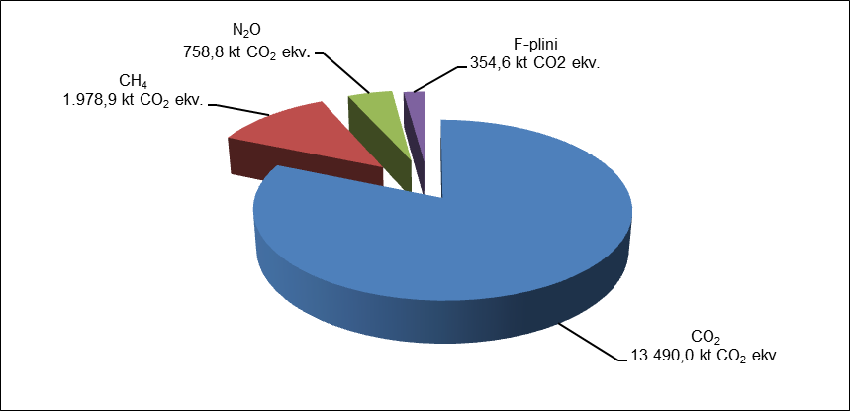
Slika 10. 1: Delež posameznih TGP v skupnem deležu emisij TGP v letu 2014
Vir: Arhiv TGP, Agencija RS za okolje, 2016
V Sloveniji se podnebne razmere zaradi razgibanega površja opazno spreminjajo že na razmeroma kratkih razdaljah. Za spremljanje stanja podnebnih razmer vzdržujemo mrežo merilnih postaj ter tako zagotavljamo natančne in zanesljive meritve na merilnih mestih.
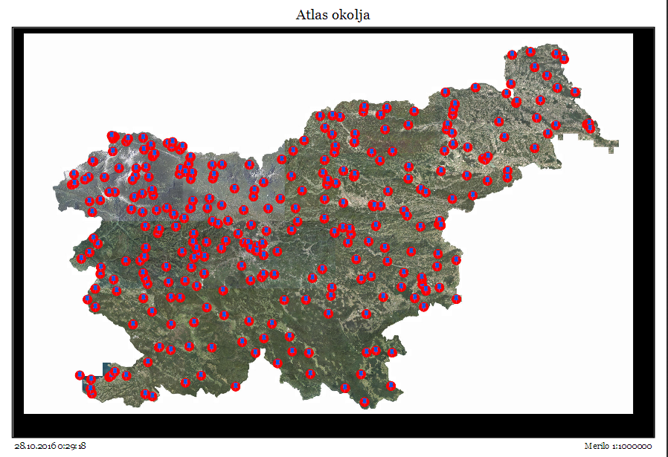
Slika 10. 2: Prostorski prikaz meteoroloških postaj
Vir: Atlas okolja, Agencija RS za okolje, 2016

10.2.1 Emisije toplogrednih plinov
Skupne emisije TGP so leta 2014 v Sloveniji znašale 16.582 kt CO₂ ekv., kar pomeni 19,2 % zmanjšanje v primerjavi z letom 2005.
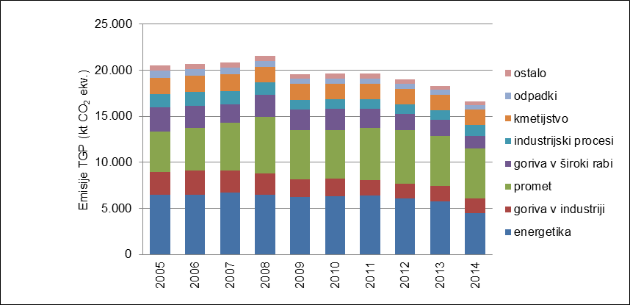
Slika 10. 3: Skupne emisije TGP po sektorjih v obdobju 2005–2014 (podatki ne vključujejo rabe tal, spremembe rabe tal in gozdarstva)
Vir: GHG Data Viewer, Evropska agencija za okolje, 2016
Od leta 2005 so se povečale le emisije iz sektorja prometa (za 21,6 % v 2014). Zaradi emisij tega sektorja so se skupne emisije TGP v letu 2008 povečale za 3,3 % in v letu 2009 zmanjšale za 9,0 %. V drugih sektorjih so bile v letu 2014 emisije nižje kot v letu 2005. Najbolj izrazito zmanjšanje emisij, kar za 46,3 %, je bilo opaženo v sektorju rabe goriv v široki rabi. Precej so se zmanjšale tudi emisije iz rabe goriv v industriji in energetiki. Glede na leto 2005 so se emisije zaradi ravnanja z odpadki zmanjšale za 38,1 %.
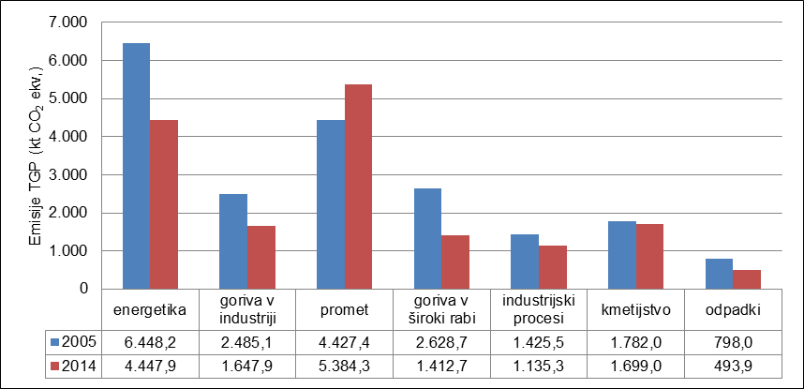
Slika 10.4: Sprememba emisij TGP po sektorjih v obdobju 2005–2014 (podatki ne vključujejo rabe tal, spremembe rabe tal in gozdarstva)
Vir: GHG Data Viewer, Evropska agencija za okolje, 2016
Kljub temu, da so se skupne emisije TGP v letu 2014 v primerjavi z letom 2005 zmanjšale, pa je ostala njihova porazdelitev po sektorjih približno enaka z izjemo prometa, ki je svoj delež povečal na 33 % skupnih emisij TGP in energetike, ki je svoj delež zmanjšala na 27 %.
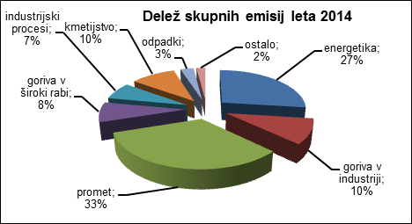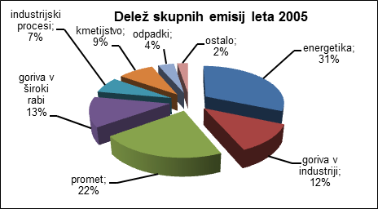
Slika 10.5: Delež skupnih emisij TGP po sektorjih leta 2005 in 2014
Vir: GHG Data Viewer, Evropska agencija za okolje, 2016
Skupne emisije TGP so se leta 2014 v primerjavi z letom 2005 v Evropski uniji zmanjšale za 17,9 %. Italija, Portugalska, Grčija, Romunija in Španija so svoje emisije v povprečju zmanjšale za več kot 25 %, Estonija in Islandija pa sta jih povečali za več kot 15 %.
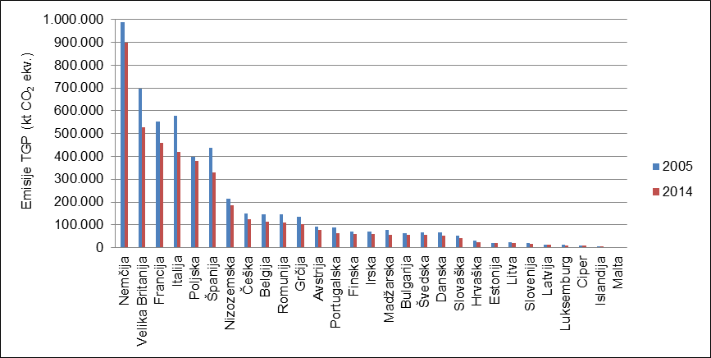
Slika 10. 6: Skupne emisije TGP držav članic EU leta 2005 in 2014
Vir: GHG Data Viewer, Evropska agencija za okolje, 2016
Največje zmanjšanje emisij v Evropski uniji je bilo v letu 2014 glede na leto 2005 v sektorju odpadkov, in sicer za 29,4 %, sektorju rabe goriv v industriji za 23,3 %, rabe goriv v široki rabi za 22,5 %, v energetiki za 22,0 %, pri industrijskih procesih za 17,6 %, v prometu za 8,5 % in v sektorju kmetijstva za 0,8 %.
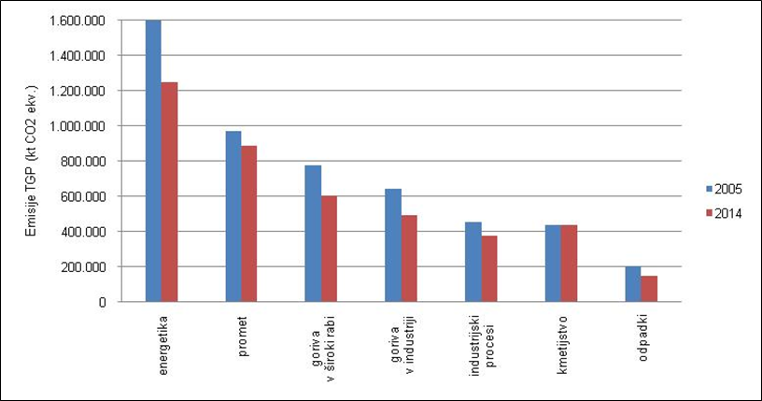
Slika 10.7: Primerjava emisij TGP po sektorjih držav članic EU leta 2005 in 2014
Vir: GHG Data Viewer, Evropska agencija za okolje, 2016
Za analizo emisij TGP je pomembno podrobno analizirati energetske vire emisij, pri čemer gre za emisije, ki so posledica zgorevanja goriv. Pri tem gre za t. i. emisije TGP iz rabe energije, ki vključujejo emisije iz zgorevanja goriv v proizvodnji električne energije in toplote (transformacije), v industriji in gradbeništvu, prometu in drugih sektorjih, ki vključujejo gospodinjstva, storitveni sektor ter kmetijstvo in gozdarstvo. Poleg teh emisij so upoštevane tudi emisije, ki ne nastajajo neposredno zaradi zgorevanja goriv, so pa z energijo povezane, in sicer t. i. ubežne emisije, ki nastajajo pri pridobivanju premoga (premogovniki), transportu in distribuciji zemeljskega plina ter razžveplanju v termoelektrarnah.
Skupne emisije TGP iz sektorja rabe energije so leta 2014 znašale 13.254 kt CO₂ ekv., kar pomeni 79,9 % skupnih emisij in v primerjavi z letom 2005 zmanjšanje za 19,8 %.
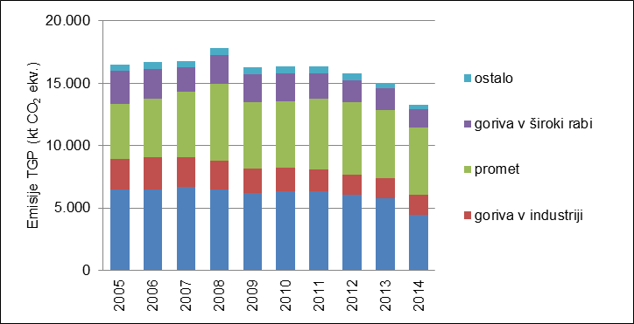
Slika 10.8: Porazdelitev emisij TGP iz rabe energije v obdobju 2005–2014
Vir: Agencija Republike Slovenije za okolje, 2014
Največ emisij TGP iz rabe energije je bilo leta 2014 v sektorju promet (40,6 %), proizvodnja električne energije in toplote (33,6 %), gospodinjstva in storitveni sektor (raba goriv v široki rabi) so prispevali skupaj 13,4 % emisij in raba goriv v industriji 12,4 %.
Emisije iz sektorja prometa so razdeljene na cestni, letalski in železniški promet. Cestni promet je leta 2014 prispeval 99,1 % vseh emisij TGP v tem sektorju. Delež emisij iz tovornega prometa je bil leta 2014 ocenjen na 35,5 %, medtem ko druge emisije povzroča potniški promet (osebni promet 63,2 %, avtobusni promet 1,4 %).
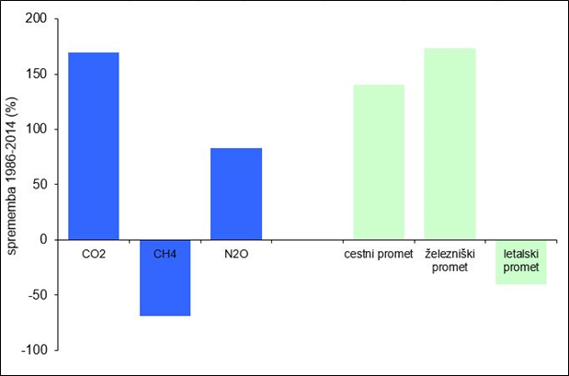
Slika 10.9: Spremembe skupnih emisij TGP iz prometa glede na prevozni način in toplogredni plin, Slovenija, 1986–2014
Vir: Arhiv TGP, Agencija RS za okolje, april 2016
Neenergetski viri emisij TGP vključujejo emisije iz industrijskih procesov, ki niso posledica zgorevanja goriv, emisije iz rabe in proizvodnje F-plinov ter emisije iz rabe topil in drugih izdelkov, emisije iz kmetijstva, kjer so zajete emisije iz reje živali (ravnanje z gnojem, črevesna fermentacija) in iz rabe umetnih gnojil, emisije iz odpadkov, kjer so zajete emisije iz odlagališč odpadkov, sežigalnic odpadkov in ravnanja z odpadnimi vodami.
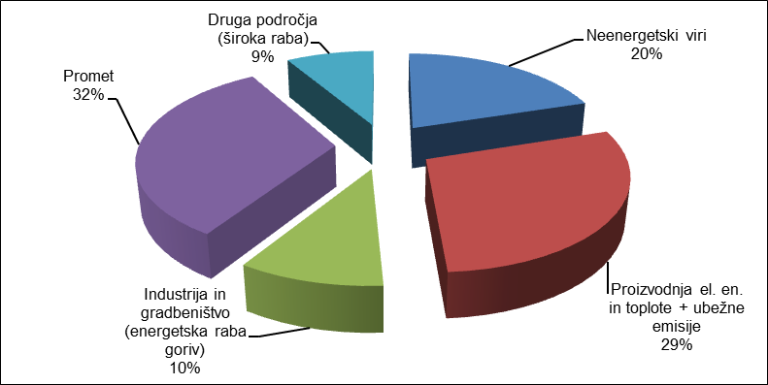
Slika 10.10: Emisije TGP leta 2014 v Sloveniji iz rabe energije po sektorjih in iz neenergetskih virov
Vir: Agencija Republike Slovenije za okolje

Emisije TGP iz kmetijstva nastajajo neposredno kot CH₄ pri fermentaciji v prebavilih domačih živali in pri skladiščenju živinskih gnojil ter kot N₂O pri skladiščenju živinskih gnojil, pri gnojenju z živinskimi in mineralnimi gnojili, na paši, pri biološki fiksaciji dušika, razkrajanju žetvenih ostankov in obdelovanju histosolov ter posredno kot posledica odlaganja amoniaka in NOx iz ozračja in izpiranja dušikovih snovi v podtalnico in vodotoke.
Emisije TGP, metana in didušikovega oksida, so se od leta 2005 do 2014 v kmetijstvu zmanjšale za 14,0 %.
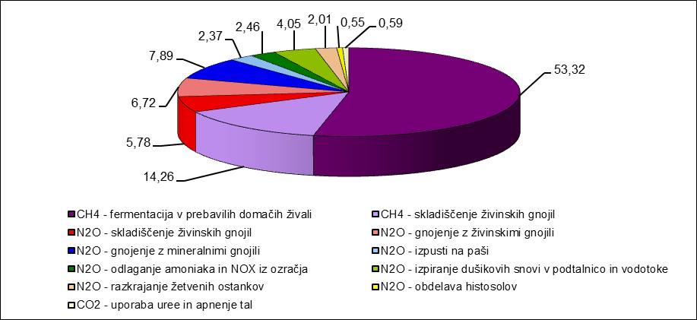
Slika 10.11: Struktura emisij toplogrednih plinov v kmetijstvu v letu 2014
Vir: Agencija Republike Slovenije za okolje, 2016
10.2.1 Spreminjanje podnebnih in drugih značilnosti okolja
Padavine in temperatura
Po nižinah je bilo v Sloveniji leto 2015 drugo ali tretje najtoplejše doslej, takoj za rekordno toplim letom 2014. Na Kredarici je bila povprečna temperatura leta 2015 0,6 °C, kar je največ, odkar na Kredarici neprekinjeno spremljamo vremenske razmere. Opazovanje temperature v Sloveniji je pokazalo, da je bilo v obdobju 1951–2015 največ nadpovprečno toplih let v zadnjih treh desetletjih (Mesečni bilten ARSO, 2016). Najhitrejši trend naraščanja smo zabeležili v zadnjih dveh desetletjih prejšnjega stoletja, v tem stoletju se je naraščanje nekoliko upočasnilo, leti 2014 in 2015 pa spet kažeta na hitrejše nadaljevanje ogrevanja. Povprečna letna temperatura se je v zadnjih petdesetih letih na vzhodu povečala nekoliko bolj kot na zahodu države. Dvig temperature je bil občuten v vseh letnih časih, najbolj pri poletni temperaturi. Poudarjamo, da se trend naraščanja nadaljuje in je slovensko podnebje že približno 2 °C toplejše, kot je bilo sredi prejšnjega stoletja.
V Sloveniji so razlike v količini padavin med regijami zelo velike, saj v Julijskih Alpah dosegajo povprečne letne padavine na posameznih območjih 3.500 mm, proti vzhodu pa hitro pojemajo, tako da je na skrajnem vzhodu Prekmurja letno povprečje pod 800 mm. Na državni ravni se je letna višina padavin v obdobju 1961–2015 zmanjšala za 2 do 4 %. Upad je bil večji v zahodni in južni Sloveniji.

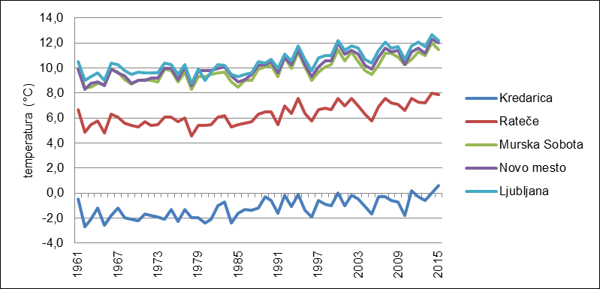
Slika 10.12: Povprečna letna temperatura zraka, Slovenija, 1961–2015
Vir: Urad za meteorologijo, Agencija RS za okolje, 2016
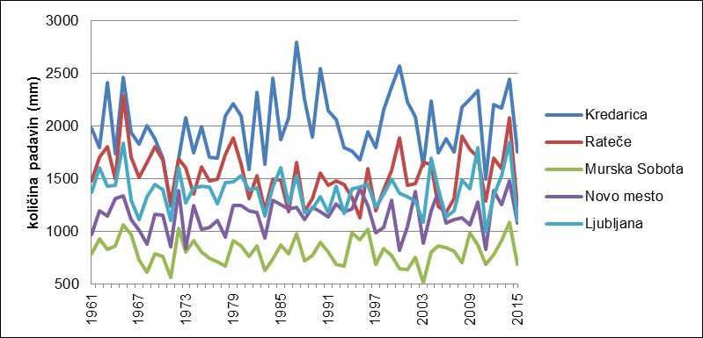
Slika 10.13: Povprečna letna količina padavin, Slovenija, 1961–2015
Vir: Arhiv meteoroloških podatkov ARSO, Urad za meteorologijo, Agencija RS za okolje, 2016
Ekstremni vremenski dogodki
Odstopanja od običajnih podnebnih razmer, kakšne smo imeli v obdobju 1961–1990, so vedno večja. Suše ali poplave zaradi obilnih padavin postajajo vse pogostejše, močni nalivi in neurja z močnimi sunki vetra se v večjem ali manjšem obsegu zgodijo vsako leto, vročinski valovi so pogostejši in izrazitejši. V obdobju 1961–2015 je opaženo naraščanje dnevne najvišje temperature ter dnevne najnižje temperature, kar kaže na segrevanje podnebja. Narašča število vročih dni, medtem ko se število ledenih dni manjša. V tem stoletju opažamo precej večjo pogostost zelo vročih dni, ko temperatura doseže ali preseže 35 ºC. Poleti 2013 je bila na večjem številu postaj izmerjena najvišja temperatura doslej, izenačen pa je bil tudi slovenski temperaturni rekord.
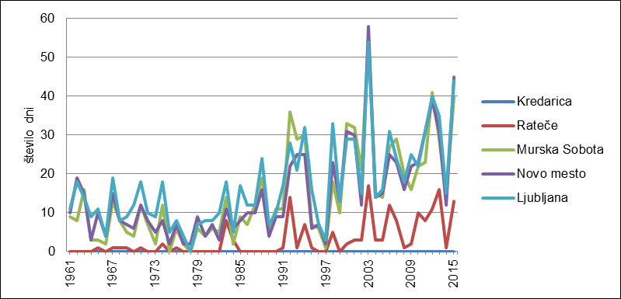
Slika 10.14: Število dni z najvišjo temperaturo vsaj 30 °C, Slovenija, 1961–2015 (Vir: Arhiv meteoroloških podatkov ARSO, Agencija RS za okolje, 2016)
Še veliko bolj kakor temperatura so spremenljive padavine (Svetovna meteorološka organizacija, 2013). Padavinski režim se spreminja, kar vpliva tudi na pogostost dni s padavinami nad izbranimi pragovi. Regionalne razlike so lahko posledica različnega padavinskega režima. Poleg sprememb v letni skali so še pomembnejše spremembe v pogostosti in intenziteti po posameznih letnih časih. Vsako leto nas prizadene več neurij z močnim vetrom, nalivi in tudi toča. Lokalno se pojavljajo tudi zelo intenzivne padavine v trajanju nekaj ur ali dan, morda dva, ki lahko povzročijo plazenje terena in lokalne poplave. Skoraj vsako leto pride do močnega vetra, ki odkriva strehe in lomi drevesa. Katastrofalne suše in poplave postajajo vse pogostejše, včasih nas prizadenejo tudi v zaporednih letih. Pretirana moča in suša se lahko pojavita v istem letu.
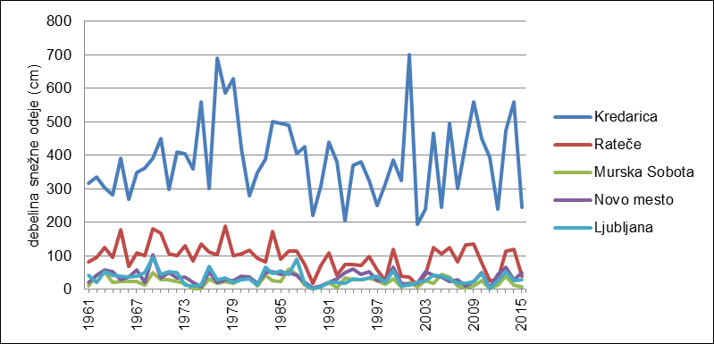
Slika 10.15: Najvišja debelina snežne odeje, Slovenija, 1961–2015
Vir: Arhiv meteoroloških podatkov ARSO, Agencija RS za okolje, 2016
Dolžina letne rasti
Dolžina letne rastne dobe pomeni obdobje med dnem, ko povprečna dnevna temperatura zraka spomladi preide nad temperaturni prag 5 °C, in dnem, ko jeseni spet pade pod to vrednost. Na splošno velja, da je temperatura zraka 5 °C spodnji temperaturni prag za rast rastlin. Glede podnebnih sprememb nam dolžina letnega rastnega obdobja, določena s temperaturnim pragom 5 °C, omogoča oceniti vpliv spreminjajočega se podnebja na razvoj rastlin in njihovo okolje.
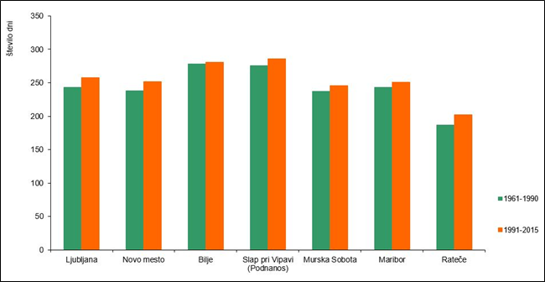
Slika 10.16: Povprečna dolžina letne rastne dobe v posameznih krajih, Slovenija, referenčna obdobja 1961–1990 in 1991–2015
Vir: Arhiv meteoroloških podatkov, Agencija RS za okolje, 2016
Dvig povprečne temperature zraka in povečana pogostnost dni s temperaturo nad vegetacijskim pragom pomeni podaljševanje dolžine letne rastne dobe. Podaljševanje trajanja letnega rastnega obdobja se beleži od konca devetdesetih let, na kar kaže tudi primerjava povprečja 1961–1990 s povprečjem 1991–2015. Izrazit skok v dolžini vegetacijskega obdobja je bil zabeležen v letu 2015.
Spreminjanje obsega ledenika
Spreminjanje obsega in prostornine ledenika je dober kazalec podnebnih sprememb. V Sloveniji sta dva ledenika, Triglavski ledenik in Ledenik pod Skuto. Oba sta zaradi svoje skrajne jugovzhodne lege in nizke nadmorske višine še posebej občutljiva za podnebne spremembe.
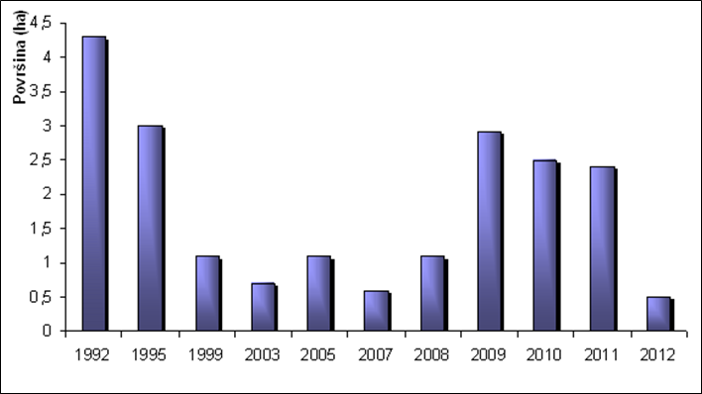
Slika 10.17: Spremembe površine Triglavskega ledenika
Vir: Geografski inštitut Antona Melika ZRC SAZU, 2013
Krčenje Triglavskega ledenika se je začelo stopnjevati v devetdesetih letih prejšnjega stoletja. Zaradi vse hitrejšega tanjšanja ledu so sredi ledenika začele nastajati posamezne skalne grbine, dokler leta 1992 ledenik ni razpadel na dva ločena dela. Krčenje in razpadanje Triglavskega ledenika se nadaljuje, proces zastane le v letih z nadpovprečno visoko snežno odejo v pozni pomladi. To se je med drugim zgodilo leta 2004, ko je bilo v začetku julija na snegomerih pod ledenikom še več kot dva metra snega. Snežna odeja se je obdržala do konca talilne dobe, tako da je ledenik ostal pod snegom in meritve niso bile smiselne. Na njegovem spodnjem delu se je sneg obdržal še do konca poletja v letu 2005, zato je izmerjena površina v tem letu večja kakor v letu 2003.
Najmanjša površina ledenika pred letom 2012 je bila izmerjena leta 2007, ko je znašala 0,6 ha. V letu 2008 je bil ledenik ob koncu talilne dobe še pretežno prekrit s snegom prejšnje zime, izmerjena površina je bila zato 1,1 ha. Še bolj si je opomogel v letu 2009 (2,9 ha). Ob koncu talilne dobe leta 2010, med katero je bila večina ledeniškega površja pod debelimi plastmi starega snega, je meril 2,5 ha. Trend naraščanja je zaustavila talilna doba leta 2011, saj se je površina ledenika zmanjšala za 0,1 ha oziroma je merila 2,4 ha. Še precej bolj se je zmanjšala njegova debelina in s tem tudi prostornina, ponekod tudi do več metrov. Podpovprečno snežena zima 2011/2012 in zelo toplo poletje 2012 sta povzročila intenzivno taljenje firna iz prejšnji zim, ki se je do konca talilne dobe leta 2012 obdržal le še v spodnjem delu ledenika. Izmerjena površina ledenika je bila takrat le 0,5 ha, kar je najmanj doslej.
Višina morja
Srednja letna višina morja se je v opazovanem obdobju gibala med 211 in 232 cm. Največji odmik od srednje vrednosti za dolgoletno obdobje 1960–2012, ki znaša 217 cm, je bil 15 cm leta 2010.
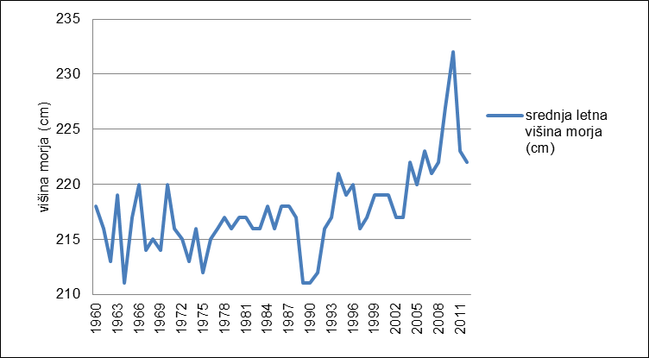
Slika 10.18: Povprečna letna višina morja na merilni postaji Koper
Vir: Dolgoletni niz višin morja ARSO, Agencija Republike Slovenije za okolje, 2013
Višina morja na slovenski obali je vse večja, kar je opazno zlasti v zadnjem desetletju. V celoti je to zviševanje še vedno enakega velikostnega reda kakor v Sredozemlju, tj. 1 mm/leto.
V opazovanem obdobju je višina morja več kot 398-krat dosegla ali presegla točko poplavljanja (300 cm), povprečno za okoli 9 cm. Največja izmerjena višina morja je bila 394 cm. Poplave so večinoma v jesensko-zimskih mesecih, občasno tudi v spomladanskih, povprečno nekaj več kot osemkrat letno in največ 31-krat v letu ter so posledica nadpovprečno visokih plim, ki jih povzročajo zlasti vremenske razmere.

10. 3 Povzročitelji in razlogi
Emisije TGP so tesno povezane s končno rabo energije, tj. energijo, ki je na voljo uporabniku na mestu uporabe, predvsem s tisto, ki je fosilnega izvora, in manj s tisto iz jedrskih in obnovljivih virov. Večja ko je končna raba, višje so emisije. Ob tem je treba upoštevati, da so razlike v emisijah pri zgorevanju tudi med posameznimi fosilnimi gorivi. Največje emisije imajo raba premoga, nafte, kurilnega olja in bencina, najmanjše imata zemeljski plin in metan. Povečanje rabe energije fosilnega izvora tako nujno še ne pomeni tudi več emisij. Takšen primer so lahko ukrepi v prometu, kjer zamenjava nafte z zemeljskim plinom ali metanom lahko pozitivno vpliva na zmanjšanje absolutnih emisij kljub povečanju končne rabe. To pa še ne pomeni, da je za preprečevanje obremenjevanja okolja zamenjava fosilnega goriva z višjimi emisijami s takim, ki ima nižje, tudi zadostna in trajnostna rešitev.
Posamezni sektorji k skupnim emisijam TGP prispevajo različne deleže, zato so tudi kazalci za spremljanje prispevkov povzročiteljev večinoma zasnovani po posameznih sektorjih. Rezultati teh kazalcev so podlaga za pripravo politik in ukrepov za zmanjševanje emisij toplogrednih plinov.

10.3.1 Raba končne energije po sektorjih
Kazalec raba končne energije pomeni vsoto rabe energije v sektorjih končne rabe in je izražen v tisoč tonah naftnega ekvivalenta (ktoe). Obravnavani sektorji so promet, predelovalne dejavnosti in gradbeništvo, gospodinjstva ter storitve in kmetijstvo, združeno v skupino druga raba.
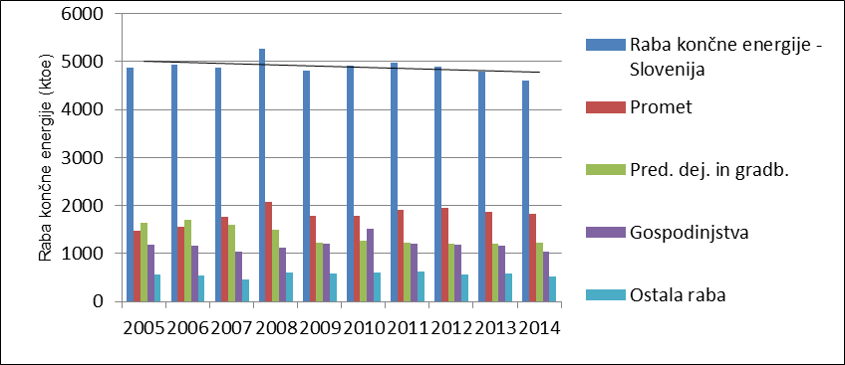
Slika 10.19: Raba končne energije po sektorjih v letih 2005–2014
Vir podatkov: Kazalci okolja, raba končne energije po sektorjih, ARSO, 2016
Raba končne energije v Sloveniji je leta 2014 znašala 4606,9 ktoe, kar je najmanj v zadnjih desetih letih. Zmanjšanje več let zapored je bilo opazno med letoma 2010 in 2014, ko je trend rasti na letni ravni znašal 2 %. V strukturi rabe končne energije je leta 2014 največji delež predstavljal promet s 40 %, 27 % so porabili v predelovalnih dejavnostih in gradbeništvu, 23 % v gospodinjstvih, najmanj pa v kmetijstvu in storitvah (druga raba).
V prometu je bila v letih 2007 in 2008 zabeležena intenzivna rast rabe končne energije. Vzroki zanjo so bili naraščajoča motorizacija prebivalstva, večje število prevoženih kilometrov na osebno vozilo, gospodarska rast in večja raba tekočih goriv zaradi tranzitnega prometa po vstopu v Evropsko unijo (Česen, M., Đurič, M. Urbančič, A., 2016; cv: Božičnik, 2006) v kombinaciji z nižjimi cenami goriv glede na sosednje države. V letih 2009 in 2010 je bila raba končne energije zaradi gospodarske krize za 13 % nižja glede na leto 2008. V obdobju 2010–2014 je na spremembo rabe končne energije pomembno vplivala tudi cena pogonskih goriv v primerjavi s cenami v sosednjih državah.
Raba končne energije v predelovalnih dejavnostih in gradbeništvu se je po približno enakih vrednostih v letih 2005, 2006 in 2007 zaradi gospodarske krize izrazito zmanjšala v letih 2008 in 2009. Na zmanjšanje so pozitivno vplivali tudi ukrepi učinkovite rabe energije. Z manjšimi nihanji je nato do leta 2014 ostala dokaj nespremenjena.
Raba končne energije v gospodinjstvu se je v prvih treh letih opazovanega obdobja zmanjševala, nato je tri leta naraščala in leta 2010dosegla vrh. V obdobju 2010–2014 se je stalno zmanjševala do vrednosti 1040,3 ktoe. Razlogi za razlike v rabi energije med posameznimi leti so predvsem različne temperaturne razmere pozimi in število ter učinkovitost izvedenih ukrepov za učinkovito rabo energije (izolacija fasade, menjava strehe itd.).
Raba končne energije v storitvenem in kmetijskem sektorju je v opazovanem obdobju precej nihala. Raba energije v tem sektorju je izračunana kot razlika med skupno rabo končne energije in rabo končne energije v predelovalnih dejavnostih in gradbeništvu, prometu ter gospodinjstvih, zato so lahko med posameznimi leti večje razlike.
10.4 Obvladovanje podnebnih sprememb
10.4.1 Mednarodni dogovori za zmanjševanje emisij TGP in odzivi Slovenije
Glede na globalnost podnebnih sprememb so cilji in obveznosti zmanjševanja emisij TGP dogovorjeni na mednarodni ravni z mednarodnimi sporazumi. Z njihovo ratifikacijo se v njih določene obveznosti prenesejo na države, podpisnice pa za dosego zastavljenih ciljev pripravijo zakonodajno podlago. Nato v programskih dokumentih pripravijo izvedbeni načrt ukrepov, ki jih nato izvajajo.
Mednarodna pogajanja v zvezi s podnebnimi spremembami potekajo pod okriljem Okvirne konvencije ZN o spremembi podnebja (v nadaljevanju UNFCCC). Podpisnice se vsako leto zberejo na zasedanjih Konference pogodbenic UNFCCC, imenovanih COP (Conference of Parties). V preteklosti so po uspehu doseženih dogovorov pomembni zlasti COP 3, COP 11, COP 18 in COP 21 decembra 2015 v Parizu, kjer je bil sprejet Pariški sporazum o podnebnih spremembah.
Na COP 3 leta 1997 v Kjotu je bil sprejet Kjotski protokol, v katerem so bile določene obveznosti zmanjšanja emisij toplogrednih plinov razvitih držav. Slovenija ga je ratificirala 2. avgusta 2002 in se s tem obvezala, da bo v obdobju 2008–2012 zmanjšala emisije TGP za 8 % glede na izhodiščno leto 1986. Za dosego tega cilja je bil leta 2003 v Sloveniji sprejet Operativni program zmanjševanja emisij toplogrednih plinov (OP TGP), v katerem so bili pripravljeni ter finančno in količinsko ovrednoteni ukrepi za zmanjšanje emisij TGP. V naslednjih letih so bile na podlagi ocene stanja izvajanja ukrepov iz OP TGP izdelane novejše različice tega programa. Najbolj razčlenjen operativni program je bil sprejet 2009, in sicer Operativni program zmanjševanja emisij toplogrednih plinov do leta 2012 – OP TGP-1. Slovenija je uspešno izpolnila obveznost zmanjšanja emisij TGP v prvem kjotskem ciljnem obdobju.
Kjotski protokol je začel veljati leta 2005 po podpisu Rusije. Istega leta je bilo na COP 11 v Montrealu sprejeto soglasje o nadaljevanju izvajanja zavez Kjotskega protokola po letu 2012. EU je nato s sprejetim pravno zavezujočim Podnebnim energetskim paketom, v katerem je tudi cilj 20 % zmanjšanje emisij TGP na ravni EU glede na 1990, določila smernice za pripravo dopolnitev Kjotskega protokola za obdobje 2013–2020. Na COP 18 v Dohi leta 2012 so bile te dopolnitve sprejete v obliki dodatka h Kjotskemu protokolu. V njem so se podpisnice zavezale, da bodo do leta 2020 zmanjšale emisije TGP v povprečju za 18 % glede na leto 1990. EU tega dodatka doslej zaradi njegovega nepodpisa na Poljskem še ni ratificirala, z izpolnjenimi obveznostmi iz podnebno-energetskega paketa (20 % emisij TGP leta 2020 glede na leto 1990) pa bo vseeno prispevala k doseganju cilja, določenega v njem. To bo dosegla z vzpostavljenim sistemom EU ETS (EU Emissions Trading System), ki zajema velike onesnaževalce s področja energetike in drugih vej industrije, in zastavljenimi cilji glede emisij iz sektorjev, ki niso vključeni v sistem EU ETS (sektorji ne-ETS).
Sistem EU ETS je bil vzpostavljen za podporo državam članicam, da zaveze zmanjšanja emisij TGP dosežejo na stroškovno učinkovit način. V sistemu sodelujoča podjetja morajo zniževati emisije TGP, za dosego tega cilja pa lahko kupujejo ali prodajajo pravice do emisije TGP, na ta način pa se lahko emisije zmanjšujejo s čim manjšimi stroški. EU ETS je temelj strategije EU za boj proti podnebnim spremembam. Je prvi mednarodni sistem za trgovanje z emisijami CO₂ v svetu. Vključuje več kot 11 000 naprav v energetskih in industrijskih panogah, ki skupaj ustvarjajo skoraj polovico emisij CO₂ in 45 % skupnih emisij TGP v EU. Zajema emisije CO₂, N₂O in PFC.
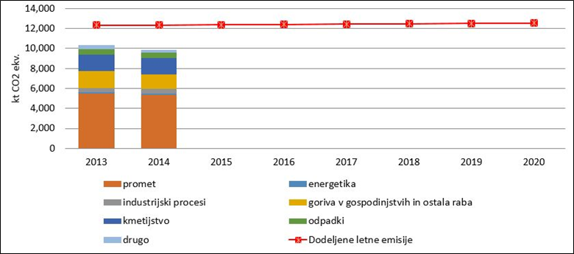
Slika 10.20: Emisije TGP izven trgovanja EU ETS, po sektorjih, Slovenija, 20132020
Vir: ARSO, Poročilo o emisijah TGP, 2016; poročila o izpolnitvi obveznosti 2013-2016
V podnebno-energetskem paketu so bili za Slovenijo določeni novi cilji za zmanjševanje emisij TGP do leta 2020 v sektorjih, ki niso vključeni v trgovanje z emisijami EU ETS. Po Odločbi 406/2009/ES je obveznost Slovenije za leto 2020, da se njene emisije TGP iz virov zunaj sistema ETS ne bodo povečale za več kot 4 % glede na leto 2005, oziroma da bodo leta 2020 manjše od 12.117 kt CO2 ekv. Poleg tega mora Slovenija letno zagotoviti, da emisije ne presegajo linearne trajektorije do cilja v obdobju 2013–2020.
Za doseganje teh ciljev je Vlada Republike Slovenije decembra 2014 sprejela Operativni program zmanjševanja emisij toplogrednih plinov do leta 2020 oziroma 2030 (OP TGP 2020). Področja, za katera so v OP TGP 2020 opredeljeni ukrepi, so: zelena rast gospodarstva; stavbe; promet; kmetijstvo, industrija ne-ETS; ravnanje z odpadki; raba tal in gospodarjenje z gozdovi; izobraževanje, usposabljanje, ozaveščanje in informiranje. Iz prvega poročila o izvajanju ukrepov Operativnega programa za zmanjševanje emisij toplogrednih plinov v obdobju 2014–2020 izhaja, da Slovenija izpolnjuje svoje obveznosti in zastavljene letne cilje znatno presega. Tudi najnovejše napovedi kažejo, da bodo obvezujoči nacionalni cilji po Odločbi 406/2009/ES doseženi in celo preseženi v celotnem obdobju 2013−2020.
Prizadevanja za omejevanje povzročiteljev podnebnih sprememb so naslednji vrhunec dosegla na COP 21 v Parizu, kjer je bil sprejet pariški sporazum. Države so se s podpisom obvezale, da bodo po letu 2020 emisije toplogrednih plinov zmanjšale v takem obsegu, da povprečna rast temperature ozračja do konca stoletja ne bo presegla 2 °C.

10.4.2 Prilagajanje
Prilagajanje podnebnim spremembam in njihovim vplivom na državni ravni je bilo do nedavnega prepuščeno posameznim sektorjem.
Kot najbolj ranljiva sektorja sta bila prepoznana kmetijstvo in gozdarstvo, ki sta s sprejetjem Strategije prilagajanja slovenskega kmetijstva in gozdarstva podnebnim spremembam v letu 2010 začela s sistematičnim načrtovanjem ukrepov za prilagajanje, da bi zmanjšali ranljivost kmetijstva in gozdarstva na vplive podnebnih sprememb. Med ukrepe za prilagajanje na podnebne spremembe lahko štejemo tudi ukrepe na drugih področjih, katerih prvotni namen sicer ni povezan s podnebnimi spremembami. Med take ukrepe lahko uvrstimo ukrepe za preprečevanje poplav, sanacijo plazovitih območij ter obnovo in izboljšanje stanja mokrišč.
Pestrejše aktivnosti na področju prilagajanja so bile v preteklih letih izvedene na regionalni in lokalni ravni predvsem v sklopu mednarodnih evropskih projektov. Doseženi rezultati so imeli učinke na različnih ravneh. Izboljšano je bilo med drugim ozaveščanje širše javnosti in lokalnih uprav glede pomena prilagajanja podnebnim spremembam, pripravljene so bile smernice za pripravo strategije prilagajanja na območju Gorenjske, za ublažitev toplotnega otoka v urbanem območju Ljubljane in podobno..
Sistem prilagajanja okolja in posameznih delov okolja na podnebne spremembe in njihove vplive v Sloveniji do zdaj še ni bil celovito obravnavan. Posledice podnebnih sprememb in njihov negativni učinek na okolje terjajo odziv družbe za zmanjšanje naraščajočega tveganja.
Slovenija je zelo pokrajinsko in podnebno pestra dežela, zato je negotovost ob predvidevanju izraženosti posameznih vplivov podnebnih sprememb še toliko večja. Predlog državnega strateškega okvira za prilagajanje na podnebne spremembe je prvi korak k vzpostavitvi celovitega medsektorskega procesa prilagajanja, zato vsebuje predvsem usmeritve za večjo vključenost prilagajanja v politike, ukrepe in ravnanja. Podrobneje so opredeljene posamezne horizontalne aktivnosti, ki lahko pripomorejo k prilagajanju na podnebne spremembe in s tem k zmanjševanju izpostavljenosti vplivom podnebnih sprememb, občutljivosti in ranljivosti Slovenije ter povečevanju odpornosti in prilagoditvene sposobnosti. Zastavljeni so cilji in koraki za celovito upoštevanje vplivov podnebnih sprememb pri snovanju in izvajanju vseh politik, ukrepov in aktivnosti, za zadostno financiranje ukrepov, krepitev znanja o vplivih podnebnih sprememb in načinih prilagajanja, za širše sodelovanje in povezovanje ter izmenjavo izkušenj in dvig izobraženosti, usposobljenosti, ozaveščenosti in informiranosti o vplivih podnebnih sprememb in potrebnih ukrepih za prilagajanje. Naslednji predvideni korak je priprava izvedbenega načrta ukrepov prilagajanja po posameznih sektorjih.

10.5 Napotki za prihodnja ravnanja
V prihodnje bo treba z omejenimi javnofinančnimi sredstvi doseči čim večje zmanjšanje emisij TGP in sočasno čim večje razvojne koristi. Temeljna usmeritev na tem področju bo zaradi tega izboljšanje stroškovne učinkovitosti izbranih ukrepov in povezovanje z drugimi ukrepi na področju gospodarstva, energetike in prometa. Slovenija je doslej že sprejela ukrepe na področju blaženja podnebnih sprememb, ki so naravnani tako, da bodo stroški zmanjševanja emisij TGP tudi v obdobju do leta 2030 čim nižji in da bo trend v skladu z že sprejetimi političnimi odločitvami o dolgoročnih ciljih na ravni EU. Že zdaj se izvaja večina ukrepov tako, da uresničujemo več ciljev sočasno, s tem pa se znatno zmanjšajo stroški za izvedbo ukrepov in povečajo koristi zaradi skupnih in pomnoženih učinkov. To usmeritev je treba še okrepiti, zato bo zmanjšanje emisij TGP zlasti odvisno od izvajanja sprejetih sektorskih politik, ki prispevajo k doseganju podnebnih ciljev, ker so vanje vključeni podnebni cilji, kot tudi od nadaljnjega vključevanja podnebnih ciljev in ukrepov za blaženje podnebnih sprememb v nove sektorske programe, ki so v pripravi.
Pri pripravi prednostnih nalog politike prilagajanja na podnebne spremembe je treba posebno pozornost nameniti predvsem tistim sektorjem, pri katerih je že zdaj močno izražena ranljivost za sedanjo spremenljivost podnebja. Spoznali smo, da prilagajanje potrebuje celovit in sistemski pristop, s katerim pripravili državni strateški okvir, ki ga bo treba dopolniti z operativnimi dokumenti in si predvsem prizadevati za izvajanje ukrepov prilagajanja v praksi.
Pozornost je treba nameniti tudi načrtovanju razvoja, da ta ne bo povečeval ranljivosti na vplive podnebnih sprememb. To je posebej pomembno na področju načrtovanja razvoja in rabe prostora, ki bistveno prispevata k povečevanju ali zmanjševanju izpostavljenosti vplivom podnebnih sprememb, občutljivosti, odpornosti ter prilagoditvene sposobnosti. Ključno je krepiti zmogljivosti za prilagajanje podnebnim spremembam, obvladovanje tveganj in izrabo priložnosti v razmerah spremenjenega podnebja.

10.6 Uporabljeni kazalci stanja okolja
[PS03] Emisije toplogrednih plinov
[EN01] Emisije toplogrednih plinov energetskega izvora
[PR09] Emisije toplogrednih plinov iz prometa
[KM14] Emisije metana in didušikovega oksida
[PS04] Padavine in temperatura
[PS07] Ekstremni vremenski dogodki
[PS06] Dolžina letne rasti
[PS05] Spreminjanje obsega ledenika
[MR02] Višina morja
[VD03] Letna rečna bilanca
[EN10] Raba končne energije po sektorjih

10.7 Viri in literatura
Beltram, G., 2003. Mokrišča. Dostopno na:
http://www.arso.gov.si/vode/publikacije%20in%20poro%C4%8Dila/Vodno_bogastvo_4mokrisca.pdf
Česen, M., Đorič, M., Urbančič, A., 2016. Raba končne energije po sektorjih. Ljubljana: Agencija Republike Slovenije za okolje
U. S. Energy Information Administration, 2016. How much carbon dioxide is produced when different fuels are burned?. Dostopno na: https://www.eia.gov/tools/faqs/faq.cfm?id=73&t=11
V: Uhan, J., Bat, M., (ur.). Vodno bogastvo Slovenije. str. 47–55. Ljubljana: Agencija Republike Slovenije za okolje

11 HRUP V OKOLJU

11.1 Povzetek
Hrup v okolju je nezaželen ali škodljiv zunanji zvok, ki ga povzročajo človekove aktivnosti, vključno s hrupom, ki ga oddajajo prevozna sredstva v cestnem, železniškem in zračnem prometu ter naprave na območjih z industrijsko dejavnostjo. Če so ljudje izpostavljeni visokemu okoljskemu hrupu, lahko ta povzroči motnje spanja in slabo počutje, pa tudi škodljive učinke za zdravje ljudi.
V poročilu je prikazana izpostavljenost prebivalcev hrupu v okolju na območjih v Sloveniji, ki so s takim hrupom najbolj obremenjena. Obremenitve s hrupom so na podlagi izdelanih strateških kart hrupa prikazane kot ravni celodnevnega in nočnega hrupa na območjih v okolici najbolj prometnih cest in železniških prog ter strnjenih poselitvenih območij Ljubljane in Maribora.
595 km avtocest in hitrih cest v Sloveniji (98 % vseh avtocest in hitrih cest) je prometno obremenjenih z več kot 3 milijone vozil na leto, kar jih z vidika obravnave hrupa v okolju razvršča med pomembne ceste. V pasu 1000 m ob teh cestah živi približno 420.000 prebivalcev, od katerih je v nočnem času približno 3 % obremenjenih s hrupom v okolju, ki presega 55 dB(A), in približno 2 % jih je v celodnevnem času obremenjenih s hrupom, ki presega 65 dB(A).
560 km državnih in regionalnih cest (9 % vseh državnih in regionalnih cest) je prometno obremenjenih z več kot 3 milijone vozil na leto, kar jih z vidika obravnave hrupa v okolju razvršča med pomembne ceste. V pasu 1000 m ob teh cestah živi približno 612.000 prebivalcev, od katerih je v nočnem času približno 10 % obremenjenih s hrupom v okolju, ki presega 55 dB(A). Enak odstotek prebivalcev je v celodnevnem času obremenjenih s hrupom, ki presega 65 dB(A).
V pasu 1000 m ob železniških progah z več kot 30.000 prevozi vlakov letno živi približno 337.000 prebivalcev, od katerih je približno 7 % v nočnem času obremenjenih s hrupom v okolju, ki presega 55 dB(A), in približno 4 % jih je v celodnevnem času obremenjenih s hrupom, ki presega 65 dB(A).
Na strnjenem poselitvenem območju mesta Maribor je prevladujoči vir hrupa cestni promet. Zaradi hrupa cestnega prometa približno 28 % prebivalcev v nočnem času obremenjenih s hrupom v okolju, ki presega 55 dB(A), in približno 25 % prebivalcev je v celodnevnem času obremenjenih s hrupom, ki presega 65 dB(A). Zaradi hrupa železniškega prometa je tako obremenjenih manj kot 1 % prebivalcev.
Na strnjenem poselitvenem območju mesta Ljubljana je prav tako prevladujoči vir hrupa cestni promet. Zaradi hrupa cestnega prometa je približno 15 % prebivalcev v nočnem času obremenjenih s hrupom v okolju, ki presega 55 dB(A), in približno 18 % prebivalcev je v celodnevnem času obremenjenih s hrupom, ki presega 65 dB(A). Zaradi hrupa železniškega prometa je delež tako obremenjenih prebivalcev 4 % oziroma 3 %.

11.2 Obremenitve s hrupom v okolju
Raven hrupa v okolju se prikaže s t.im. kazalci hrupa, katerih vrednosti prikazujejo letne povprečne vrednosti dnevnega, nočnega, večernega in celodnevnega hrupa. Obremenjenost s hrupom pa se prikaže s številom ljudi ali stavb ali velikostjo območja, ki je izpostavljeno določeni ravni hrupa.
Za večje vire hrupa v okolju so obremenitve prikazane v strateških kartah hrupa. Na ravni EU se strateške karte izdelajo za vire hrupa, ki izpolnjujejo enotna merila glede gostote prometa ali števila prebivalcev na strnjenih ozemljih. Na ravni EU je določena tudi najmanjša vsebina teh kart in način prikaza obremenitev s hrupom, ki omogočajo medsebojno primerjavo posameznih držav.
V Sloveniji so izdelane strateške karte hrupa za območja:
- v bližini pomembnih cest – to je cest, kjer je gostota prometa 3 milijone vozil letno ali več,
- v bližini pomembnih železniških prog – to je železniških prog, kjer je gostota prometa 30.000 prevozov vlakov letno ali več,
- večjih strnjenih poselitev – to je za območja z več kot 100.000 prebivalci. V Sloveniji sta to območji Mestne občine Maribor (izdelana je karta hrupa za t. im. območje Urbanistične zasnove mesta Maribor) in Mestne občine Ljubljana.
Značilno za strateške karte hrupa je, da se hrup določi v točkah v višini 4 m nad tlemi in pred najbolj obremenjeno fasado stavb z varovanimi prostori v bližini vira hrupa. Za stavbe z varovanimi prostori se štejejo stavbe s prostori za stanovanjske, vzgojno-varstvene, izobraževalne ali zdravstvene namene.
Strateške karte hrupa se ponavadi izdelajo z modelnim izračunom obremenjenosti površin in stavb na opazovanem območju, iz česar se oceni število ljudi, izpostavljenih določenim ravnem hrupa. Za tak račun je treba poznati značilnosti obratovanja virov hrupa oziroma obseg in razporeditev njihovih emisij hrupa, ter meteorološke, reliefne in poselitvene značilnosti obravnavanega območja, med njimi tudi podatke o ovirah za preprečevanje širjenja hrupa v okolju kot so protihrupne ograje in nasipi.
Na podlagi strateških kart hrupa se načrtujejo ukrepi za obvladovanje hrupa v okolju, ki so lahko ukrepi za zmanjšanje emisij hrupa ali izpostavljenosti hrupu. Strateške karte hrupa so namenjene tudi obveščanju prebivalcev o stanju glede hrupa v okolju.
Rezultati strateških kart hrupa so v smislu prikaza ravni hrupa na obravnavanih območjih na voljo tudi v Atlasu okolja na spletni strani ARSO.

11.2.1 Hrup v okolju v bližini pomembnih cest
Pomembne ceste v Sloveniji obsegajo večji del avtocest in hitri cest v upravljanju Družbe za avtoceste v RS (DARS d.d.) ter približno 10 % glavnih in regionalnih cest, ki jih upravlja Direkcija RS za infrastrukturo (DRSI).
Strateške karte hrupa za območja ob pomembnih cestah so bile izdelane leta 2014 z upoštevanjem prometnih obremenitev za 2011.
Hrup v okolju v bližini pomembnih avtocest in hitrih cest
Leta 2011 je gostota prometa na praktično celotnem omrežju (607 km) avtocest in hitrih cest v Sloveniji presegala 3 milijone prevozov vozil letno, izjema so le trije odseki na skrajnem severovzhodnem delu Slovenije v skupni dolžini 12,2 km.
Pomembne avtoceste in hitre ceste sestavljajo odseki na avtocestah A1 (Šentilj – Srmin), A2 (Karavanke – Obrežje), A3 (Divača – Fernetiči), A4 (Slivnica - Gruškovje), A5 (Maribor – Pince) ter hitrih cestah H2 (Pesnica - Maribor), H3 (Zadobrova – Koseze, Ljubljana), H4 (Razdrto-Vrtojba), H5 (Škofije - Koper) in H7 (Dolga vas – državna meja). 44 km pomembnih avtocest in hitrih cest je na območju Mestne občine Ljubljana in 16 km takih cest je na območju Mestne občine Maribor.
Na območjih do 1000 m od osi teh cest je v času izdelave strateških kart hrupa živelo okoli 413.700 prebivalcev s stalnim in začasnim prebivališčem in evidentiranih je bilo okoli 79.600 stavb z varovanimi prostori.

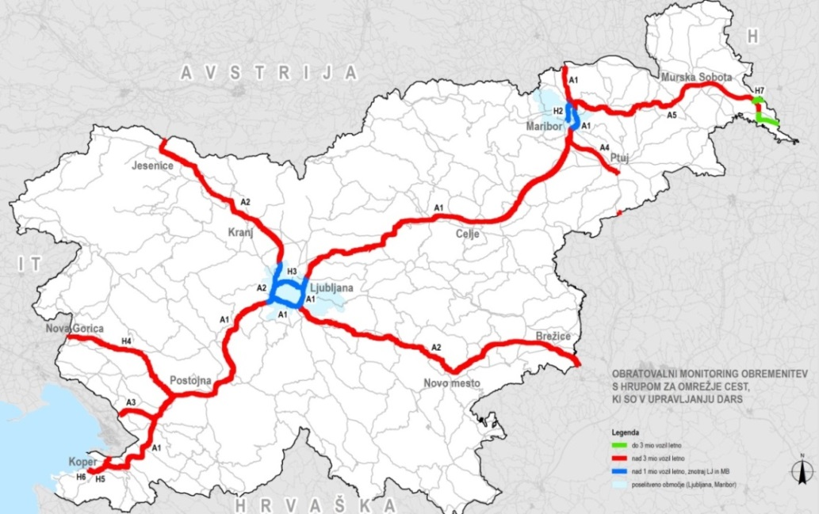
Slika 11.1: Odseki cest v upravljanju DARS d.d. z več kot 3 milijoni prevozov v letu 2011
Vir: strateške karte hrupa

Preglednica 11.1: stavbe z varovanimi prostori in prebivalci v razredih obremenitev s celodnevnim / nočnim hrupom v okolju zaradi prometa po pomembnih avtocestah in hitrih cestah
Razred obremenitve (dB(A)) | Število stavb z varovanimi prostori | Število prebivalcev s stalnim in začasnim prebivališčem
≥ 50 | 43.700 / 8.600 | 197.500 / 38.700
≥ 55 | 16.100 / 2.300 | 69.900 / 10.972
≥ 60 | 4.600 / 500 | 21.600 / 2.900
≥ 65 | 1.200 / - | 6.300 / 200
≥ 70 | 200 / - | 1.500 / -
≥ 75 | - / - | 100 / -
(števila v preglednici so zaokrožena na stotice)
Hrup v okolju v bližini pomembnih državnih in regionalnih cest
Glede na podatke o prometu je leta 2011 na omrežju državnih in regionalnih cest (v skupni dolžini 6.454 km) gostota prometa presegla 3 milijone vozil letno na približno 560 km državnih in regionalnih cest, ki jih zaradi tega štejemo za pomembne državne in regionalne ceste. Upravljavec teh cest je DRSI.
Glavne in regionalne ceste so razpredene po celotni državi ter povezujejo regionalna središča in manjše kraje. Večina cest je s prometom zmerno obremenjena, gostota prometa je povečana v večjih poselitvenih območjih ali njihovem vplivnem območju. Tako je promet na državnih cestah največji v urbanih središčih Ljubljana, Maribor, Celje, Koper, Kranj, Nova Gorica, Novo mesto, Ptuj, Velenje in njihovih vpadnicah.

Slika 11.2: Odseki cest v upravljanju DRSI z več kot 3 milijoni prevozov letno v letu 2011
Vir: strateške karte hrupa

Na območjih do 1000 m od osi teh cest je v času izdelave strateških kart hrupa živelo okoli 612.400 prebivalcev s stalnim prebivališčem in evidentiranih je bilo okoli 119.000 stavb z varovanimi prostori.
Preglednica 11.2: stavbe z varovanimi prostori in prebivalci v razredih obremenitev s celodnevnim / nočnim hrupom v okolju zaradi prometa po pomembnih glavnih in regionalnih cestah
Razred obremenitve (dB(A)) | Skupno število stavb z varovanimi prostori | Število prebivalcev s stalnim prebivališčem
≥ 50 | 38.200 /14.370 | 215.900 / 90.500
≥ 55 | 21.400 / 8.500 | 130.300 / 57.600
≥ 60 | 12.800 / 3.500 | 82.900 / 20.500
≥ 65 | 7.700 / 400 | 52.100 / 2.200
≥ 70 | 2.700 / - | 15.000 / -
≥ 75 | 200 / 0 | 800 / -
(števila v preglednici so zaokrožena na stotice)

11.2.2 Hrup v okolju, ki ga povzročajo pomembne železniške proge
Prikazane so obremenitve s hrupom v okolju, ki ga povzročajo pomembne železniške proge v Sloveniji – to so železniške proge, na katerih je več kot 30.000 prevozov vlakov letno. Od skupno 1.227 km železniškega omrežja v državi so bili glede na število prevozov leta 2012 kot pomembne železniške proge evidentirani odseki na glavni progi št. 10 (Ljubljana - Zidani most), št. 20 (Ljubljana - Kranj), št. 30 (Zidani most – Maribor) in št. 50 (Ljubljana – Divača). Od naštetih glavnih prog poteka 32 km na območju Mestne občine Ljubljana in 8,6 km na območju Urbanistične zasnove mesta Maribor.
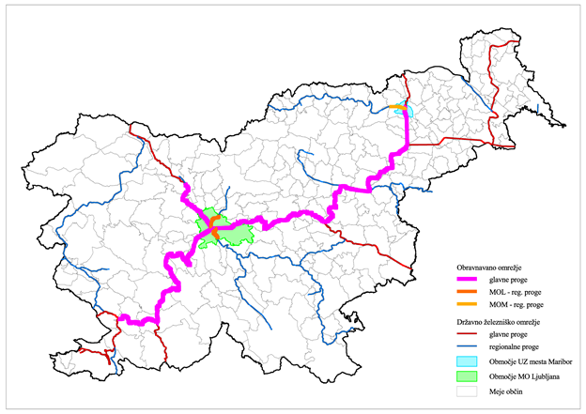
Slika 11.3: Železniške proge v Sloveniji z označenimi pomembnimi progami
Vir: strateške karte hrupa

Na območjih do 1000 m od osi teh železniških proga je v času izdelave strateških kart hrupa živelo okoli 337.300 prebivalcev s stalnim in začasnim prebivališčem in evidentiranih je bilo okoli 47.000 stavb z varovanimi prostori.
Preglednica 11.3: stavbe z varovanimi prostori in prebivalci v razredih obremenitev s celodnevnim / nočnim hrupom v okolju zaradi prometa po pomembnih železniških progah
Razred obremenitve (dB(A)) | Skupno število stavb z varovanimi prostori | Število prebivalcev s stalnim in začasnim prebivališčem
≥ 50 | 14.500 / 6.800 | 92.000 / 41.600
≥ 55 | 8.000 / 3.900 | 49.300 / 22.200
≥ 60 | 4.500 / 2.200 | 27.100 / 12.800
≥ 65 | 2.500 / 1.000 | 14.800 / 6.000
≥ 70 | 1.300 / 300 | 7.100 / 1.600
≥ 75 | 400 / 100 | 2.200 / 200
(števila v preglednici so zaokrožena na stotice)

11.2.3 Hrup v okolju na območju Mestne občine Maribor
Za območje občine Maribor je bila strateška karta hrupa izdelana za t. im. poselitveno območje Urbanistične zasnove mesta Maribor (v nadaljevanju: UZ MB), na katerem je leta 2011 živelo približno 101.600 prebivalcev.
Prevladujoči vir hrupa na območju mesta Maribor sta cestni, v manjši meri železniški promet, prispevek industrijskih in proizvodnih virov je manjši in lokalno omejen. Podatki o obremenitvi površin v okolici industrijskih virov kažejo, da le-ti ne vplivajo pomembno na obremenitev stavb in prebivalcev s hrupom.
Obremenitve s hrupom so bile ocenjene za hrup cest, na katerih je promet presegel 1 milijon prevozov letno in za vse železniške proge na območju UZ MB.
Z upoštevanjem podatkov o cestnem in železniškem prometu leta 2011 je bilo na območju UZ MB:
- 183,6 km državnih in lokalnih cest različnih kategorij, od tega 12,1 km avtocest in hitrih cest ter 18,7 km ostalih državnih cest, na katerih je promet presegel 1 milijon prevozov na leto,
- 15 km železniških prog, od tega 7,9 km glavnih in 7,1 km regionalnih železniških prog.

Preglednica 11.4: stavbe z varovanimi prostori in prebivalci v razredih obremenitev s celodnevnim / nočnim hrupom v okolju na območju UZ MB zaradi cestnega prometa
Razred obremenitve (dB(A)) | Skupno število stavb z varovanimi prostori | Število prebivalcev
≥ 50 | 8.700 / 3.800 | 83.300 / 48.800
≥ 55 | 5.600 / 1.800 | 66.000 / 28.400
≥ 60 | 3.400 / 400 | 45.300 / 5.200
≥ 65 | 1.500 / - | 25.400 / 400
≥ 70 | 300 / - | 3.900 / -
≥ 75 | - / - | - / -
(števila v preglednici so zaokrožena na stotice)

Preglednica 11.5: stavbe z varovanimi prostori in prebivalci v razredih obremenitev s celodnevnim / nočnim hrupom v okolju na območju UZ MB zaradi prometa po pomembnih železniških progah
Razred obremenitve (dB(A)) | Skupno število stavb z varovanimi prostori | Število prebivalcev
≥ 50 | 700 / 230 | 6.310 / 2.560
≥ 55 | 300 / 110 | 2.850 / 1.180
≥ 60 | 140 / 40 | 1.460 / 120
≥ 65 | 60 / 10 | 270 / 30
≥ 70 | 10 / - | 30 / 1
≥ 75 | - / - | 10 / -
(števila v preglednici so zaokrožena na desetice)
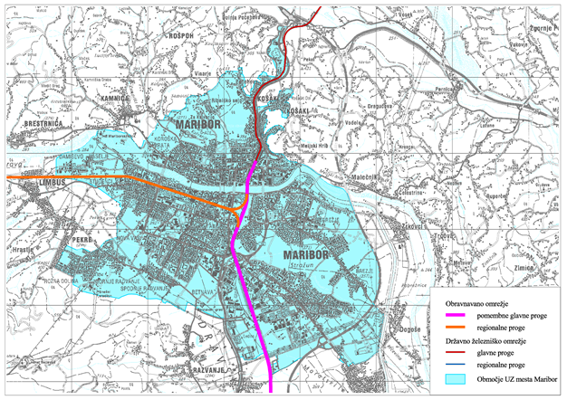
Slika 11.4: območje Urbanistične zasnove mesta Maribor
Vir: strateške karte hrupa

11.2.4 Hrup v okolju na območju Mestne občine Ljubljana
Območje Mestne občine Ljubljana obsega 275 km² in okoli 275.000 prebivalcev s stalnim prebivališčem in 33.000 prebivalcev z začasnim prebivališčem.
Prikazane so obremenitve s hrupom v okolju zaradi prometa po cestah, na katerih je promet leta 2012 presegel 1 milijon prevozov, t. j. za 353 km državnih in lokalnih cest različnih kategorij. Od teh je bilo 71 km avtocest in hitrih cest ter 48 km glavnih in regionalnih cest.
Preglednica 11.6: obremenjenost stavb z varovanimi prostori in prebivalcev v MOL s celodnevnim hrupom / hrupom v nočnem času zaradi cestnega prometa:
Razred obremenitve (dB(A)) | Skupno število stavb z varovanimi prostori | Število prebivalcev s stalnim in začasnim prebivališčem
≥ 50 | 28.900 / 9.600 | 247.600 / 105.700
≥ 55 | 17.200 / 3.100 | 165.900 / 42.000
≥ 60 | 8.400 / 600 | 103.300 / 8.300
≥ 65 | 3.500 / - | 48.800 / 50
≥ 70 | 600/ - | 9.000 / -
≥ 75 | - / - | 100 / -
(števila v preglednici so zaokrožena na stotice)

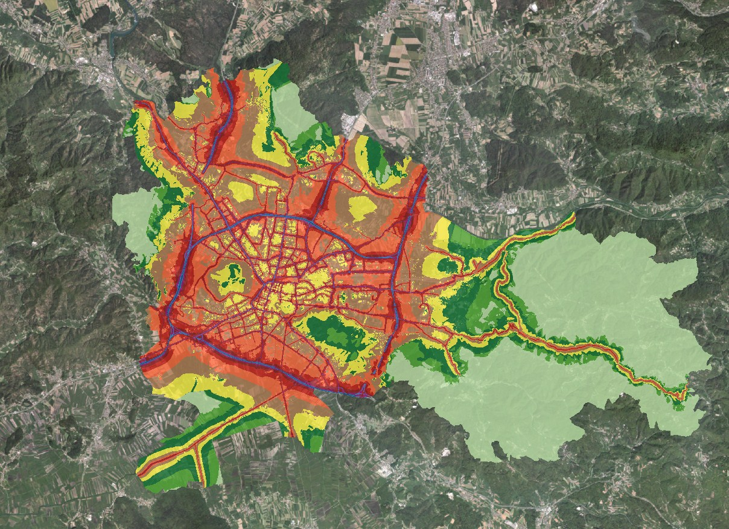
Slika 11.5: MOL – obremenitev s celodnevnim hrupom zaradi cestnega prometa
Vir: Atlas okolja, ARSO
Obremenitve zaradi železniškega hrupa so ocenjene z upoštevanjem prometa po 54,2 km železniških prog, ki obsegajo odseke glavnih prog št. 10 (Dobova – Zidani Most – Ljubljana), št. 20 (Ljubljana – Jesenice -d.m.), št. 50 (Ljubljana – Sežana – d.m.) in regionalnih prog št. 21 (Ljubljana – Graben – Kamnik), št. 80 (Ljubljana – Novo mesto – Črnomelj), št. 11 (Ljubljana Zalog Ljubljana – P4) in št. 12 (Ljubljana Zalog Ljubljana – P5).
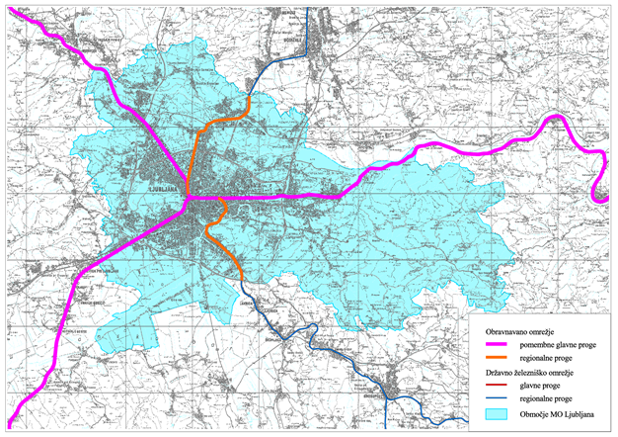
Slika 11.6: železniške proge na območju Mestne občine Ljubljana
Preglednica 11.7: stavbe z varovanimi prostori in prebivalci MOL v razredih obremenitev s celodnevnim/nočnim hrupom zaradi železniškega prometa
Razred obremenitve (dB(A)) | Skupno število stavb z varovanimi prostori | Število prebivalcev s stalnim in začasnim prebivališčem
≥ 50 | 4.100 / 2.100 | 46.700 / 21.300
≥ 55 | 2.500 / 1.200 | 25.100 / 11.100
≥ 60 | 1.500 / 700 | 13.800 / 6.100
≥ 65 | 800 / 300 | 7.300 / 2.500
≥ 70 | 400/ 100 | 3.100 / 500
≥ 75 | 100 / - | 700 / -
(števila v preglednici so zaokrožena na stotice)

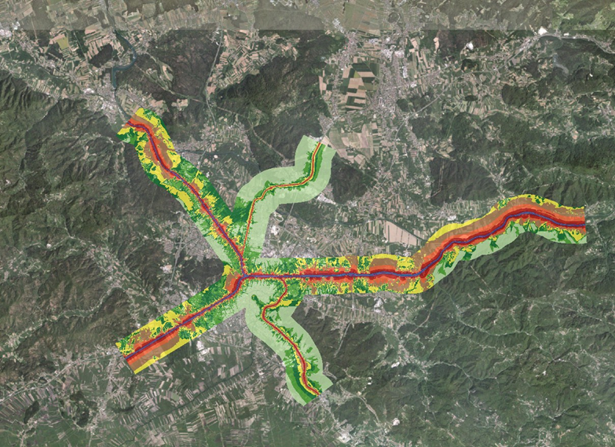
Slika 11.7: Prikaz obremenitve območij MOL s celodnevnim hrupom zaradi železniškega prometa v Atlasu okolja

11.3 Obremenjenost s hrupom, ki presega mejne vrednosti
Število prebivalcev, ki so obremenjeni s hrupom nad mejnimi vrednostmi kazalcev hrupa, je prikazano ob predpostavki, da se obravnavana območja razvrstijo v III. območje varstva pred hrupom, in da so prebivalci obremenjeni s hrupom, ki ga povzroča en vir hrupa: ali cestni ali železniški promet.

Preglednica 11.8: prebivalci, ki so izpostavljeni obremenitvi s hrupom nad mejnimi vrednostmi kazalcev hrupa za celodnevni (L_{dvn} ) in nočni (L_{noč} ) hrup za III. območje varstva pred hrupom
 | Vrednost kazalca hrupa (dB(A)) | Število prebivalcev, obremenjenih s cestnim prometom | Število prebivalcev, obremenjenih z železniškim prometom
Območje MOL | L_{dvn} > 65 | 48.800 | 7.300
Območje MOL | L_{noč} > 55 | 42.000 | 11.100
UZ MB | L_{dvn} > 65 | 25.400 | 270
UZ MB | L_{noč} > 55 | 28.400 | 1180
Ob pomembnih cestah | L_{dvn} > 65 | 58.400 | -
Ob pomembnih cestah | L_{noč} > 55 | 68.600 | -
Ob pomembnih železnicah | L_{dvn} > 65 | - | 14.800
Ob pomembnih železnicah | L_{noč} > 55 | - | 22.200
(števila v preglednici so zaokrožena na stotice)

11.4 Obvladovanje obremenjevanja s hrupom v okolju
V Sloveniji predpisi na področju hrupa v okolju veljajo za vire hrupa, ki obremenjujejo večje število ljudi.
Za del takih virov hrupa (lokacije, kjer potekajo industrijske dejavnosti) se v okoljevarstvenih dovoljenjih določijo pogoji njihovega obratovanja z vidika obvladovanja hrupa v okolju, upravljavci industrijskih dejavnosti so dolžni zagotoviti občasni monitoring hrupa, na kraju samem pa se izvaja inšpekcijski nadzor.
Obvladovanje hrupa v okolju, ki nastaja zaradi prometa po prometno najbolj obremenjenih cestah in železnicah, pa se načrtuje z državnimi operativnimi programi, s katerimi se na podlagi strateških kart hrupa določijo predvsem prednostna področja za zmanjšanje hrupa ali za zmanjšanje števila izpostavljenih prebivalcev. Obvezna vsebina teh programov je na ravni EU določena za vse članice. Z operativnimi programi in na podlagi strateških kart hrupa se načrtuje tudi obvladovanje hrupa v okolju v večjih strnjenih poselitvenih območjih. Za pripravo operativnih programov je odgovoren MOP.

V Sloveniji je bil izdelan Operativni program varstva pred hrupom, ki ga povzroča promet po pomembnih železniških progah in pomembnih cestah prve faze zunaj območja MOL za obdobje 2012–2017.

Neodvisno od strateških kart hrupa in državnih operativnih programov pa občine v Sloveniji ukrepe za obvladovanje hrupa načrtujejo tudi samostojno in v kombinaciji z ukrepi prometne politike ali drugimi ukrepi varstva okolja kot so na primer ukrepi za izboljšanje kakovosti zraka.
K obvladovanju hrupa v okolju lahko pomembno prispevajo upravljavci prometne infrastrukture pri vzdrževanju obstoječe infrastrukture in načrtovanju novih prometnih poti. Pomembno vlogo pri obvladovanju hrupa imajo tudi prostorski načrtovalci, ki z umnim razporejanjem dejavnosti v prostoru lahko pripomorejo k zmanjšani obremenjenosti s hrupom v okolju.

11.5 Napotki za prihodnja ravnanja
V prihodnje bo na državni ravni (MOP) treba prednostno izdelati programe ukrepov za obvladovanje hrupa na območjih v bližini pomembnih cest in železnic ter strnjenih poselitvenih območij Maribora in Ljubljane.

11.6 Viri in literatura
PNZ d.o.o., EPI SPEKTRUM d.o.o., A-PROJEKT d.o.o.. 2014. Izvedba obratovalnega monitoringa obremenitve s hrupom za omrežje cest v upravljanju DARS d.d..
EPI SPEKTRUM d.o.o., A-PROJEKT d.o.o., PNZ d.o.o..2013. Obratovalni monitoring hrupa za ceste z več kot 3 milijone prevozov vozil letno, ki so v upravljanju Direkcije Republike Slovenije za ceste
EPI SPEKTRUM d.o.o., A-PROJEKT d.o.o., PNZ d.o.o..2014 in 2015. Strateške karte hrupa za pomembne železniške proge v Republiki Sloveniji ter za ostale železniške proge na območjih Mestne občine Ljubljana in Mestne občine Maribor
A-PROJEKT d.o.o., PNZ d.o.o..2014. Novelacija karte hrupa za Mestno občino Ljubljana
EPI SPEKTRUM d.o.o.. 2014. Strateška karta hrupa mesta Maribor za leto 2011

12 ELEKTROMAGNETNA SEVANJA V OKOLJU
12.1 Povzetek
Elektromagnetno sevanje (EMS) je sevanje, ki pri uporabi ali obratovanju vira sevanja v njegovi bližnji ali daljni okolici povzroča elektromagnetno polje, in tako lahko pomeni tveganje za škodljive učinke na zdravje človeka.
Uporaba virov EMS je sestavni del našega življenja, pri čemer prevladuje uporaba nizkofrekvenčnih virov EMS, tj. električnih naprav, ki jih vsakodnevno uporabljamo v gospodinjstvu in prostem času. Najpogostejši visokofrekvenčni vir EMS v neposredni človekovi bližini sta uporaba mobilnega telefona in mikrovalovne pečice. Največji obremenitvi z EMS smo izpostavljeni v neposredni bližini teh aparatov (nekaj centimetrov), pri čemer je potrebno tudi upoštevati, da so te obremenitve zaradi značilnosti uporabe teh aparatov kratkotrajne. Nizkofrekvenčni vir EMS v naši bližini so običajno nizko-, srednje- in visokonapetostni daljnovodi, visokofrekvenčni viri EMS v naši bližini pa so bazne postaje mobilne telefonije ter radijski in televizijski oddajniki. Ker se obremenitev EMS z oddaljenostjo hitro zmanjšuje, je večina ljudi izpostavljena le majhnemu delu mejne vrednosti, določene v predpisih.
Mejne vrednosti izpostavljenosti EMS v slovenskih predpisih temeljijo na smernicah Mednarodne komisije za zaščito pred neionizirnim sevanjem (ICNIRP). Upoštevanje smernic zagotavlja ustrezno zaščito ljudi, saj ni znanstveno dokazanih učinkov EMS, na podlagi katerih bi bilo treba mejne vrednosti obremenitve z EMS spremeniti.
Meritve EMS, ki se vse pogosteje izvajajo zaradi prijav inšpekcijskim službam, v letih 2009 do 2014 niso pokazale kršitev zakonodaje. Ne glede na to je področje obravnave EMS deloma treba izboljšati. Umeščanje novih virov EMS v bližino bivalnih objektov zbuja med prebivalstvom nelagodje in ogorčenje, kar izhaja predvsem iz pomanjkljive informiranosti okoliškega prebivalstva o vplivih virov EMS na okolje v postopkih njihovega umeščanja v prostor. V ta namen bo treba urediti javno dostopne registre virov EMS in dostopnost do rezultatov vrednotenja njihovih vplivov na okolico, s čimer se bo vzpostavila boljša informiranost prebivalstva. Pri tem je pomembna odkrita, poštena in neposredna komunikacija med upravljavci načrtovanih virov EMS, krajevnimi organi in javnostjo v posameznih fazah načrtovanja, kar lahko pripomore k spoznavanju in razumevanju problematike, večji sprejemljivosti pri postavitvi novih virov EMS in tudi preprečitvi neustrezne umestitve novega vira v prostor.

12.2 Obremenitev elektromagnetnega sevanja
EMS so navzoča povsod v našem okolju in človeka spremljajo že ves čas njegovega razvoja, saj izvirajo iz zemlje (zemeljsko magnetno polje) in vesolja, kjer je sonce njihov najpomembnejši izvor. Zaradi uvajanja različnih novih tehnologij in naprav v vsakdanje življenje, v človekovem okolju nastajajo novi viri EMS, kot npr. električni motorji, gospodinjske naprave in indukcijske kuhalne plošče, računalniki, telekomunikacijske naprave, sistemi za identifikacijo in nadzor (cestninjenje ABC, sistemi proti kraji v trgovinah, GPS in drugi satelitski signali), električno omrežje, naprave v industriji za obdelavo različnih materialov, radijski in televizijski oddajniki, medicinske naprave in radarji.
Učinki EMS na biološke organizme so različni glede na frekvenčno območje:
- statično magnetno polje vpliva na biološke molekule in celične komponente z magnetnimi lastnostmi, kar lahko pri veliki gostoti magnetnega pretoka povzroča oteženo koordinacijo gibov in slabši vidni kontrast;
- nizkofrekvenčna elektromagnetna polja (1 Hz–100 kHz) povzročijo prerazporeditev nabojev v telesu organizma oziroma na njegovi površini, medtem ko nizkofrekvenčna magnetna polja inducirajo kroženje električnih tokov v organizmu, pri čemer je velikost tokov odvisna od velikosti in frekvence zunanjega magnetnega polja. Če je polje dovolj veliko, lahko ti tokovi povzročajo draženje živcev in mišic oziroma imajo druge biološke učinke na čutila;
- visokofrekvenčna elektromagnetna polja (100 kHz–300 GHz) pri širjenju skozi organizem naletijo na živo snov, ki vsebuje veliko tekočine, pri čemer se del energije odbije, del pa prodre v globino in se v tkivu absorbira kot toplota.
Preglednica 12.1: Značilne obremenitve visokofrekvenčnih virov EMS
 | Oddaljenost od vira *** | Električna poljska jakost*** | Mejna vrednost*
Radijski AM oddajnik, 918 kHz, 300 kW | 100 m | 8 V/m | 93,7 V/m
Radijski FM oddajnik, 96,3 MHz, 100 kW | 100 m | < 1 V/m | 8,6 V/m
TV oddajnik, 631,25 MHz, 400 kW | 100 m | 5 V/m | 10,8 V/m
Amaterska radijska CB postaja, 27 GHz, 4 W | 2 m | 3 V/m | 19 V/m
Antena bazne postaje mobilne telefonije (GSM 900 MHz, 50W ali DCS 1,8 GHz, 20 W ali UMTS 2,1 GHz, 20 W), vplivno območje I. stopnje** |  |  | 24 m***
Bazna postaja s hkratnim delovanjem vseh treh anten, vplivno območje I. stopnje** |  |  | 35 m***
* Mejna vrednost (MV) za območje I. stopnje varstva pred sevanji, Uredba o elektromagnetnem sevanju v naravnem in življenjskem okolju (Uradni list RS, št. 70/96).
** Vplivno območje I. stopnje varstva pred sevanji zajema stanovanjska območja in območja socialnih, zdravstvenih, vzgojnih in izobraževalnih dejavnosti, skratka območja, kjer se lahko pričakuje stalna prisotnost ljudi. Za ta območja veljajo strožje mejne vrednosti obremenitve EMS.
*** Oddaljenost od vira je podana za območje v višini antene. Obremenitev z EMS je vertikalno pod anteno dosti manjša in običajno izven konstrukcije antenskega stolpa ne dosega mejne vrednosti za območje I. stopnje.
Preglednica 12.2: Značilne obremenitve, mejne vrednosti in vplivna območja nizkofrekvenčnih virov (50 Hz) EMS
 | Gostota magnetnega pretoka |  |  | Električna poljska jakost
Oddaljenost od vira | 3 cm | 30 cm |  | 30 cm
Sušilnik za lase | 6 - 2000 μT | 0,01 - 7 μT |  | 60 V/m
Sesalnik | 200 - 800 μT | 2 – 20 μT |  | 50 V/m
TV sprejemnik | 2,5 - 50 μT | 0,04 - 2 μT |  | 60 V/m
Mejna vrednost* | 10 μT |  |  | 500 V/m
 | Vplivno območje I. stopnje**
400 kV daljnovod | 25 – 28 m |  | 42 – 46 m
220 kV daljnovod | 13 – 14 m |  | 18 – 24 m
110 kV daljnovod | 4 – 7 m |  | 11 – 14 m

Nekateri viri EMS kljub temu, da ob njih živimo že dolgo, ob umeščanju v prostor sprožajo burne odzive okolice. Takšen primer so daljnovodi, saj povsod, kjer se izkaže potreba po umeščanju daljnovoda v prostor, naletijo na odpor okoliških prebivalcev. Na področju visokofrekvenčnih virov se srečujemo z vedno novimi viri, saj se omrežje mobilne telefonije še vedno izgrajuje, prav tako pa so se v zadnjih letih v prostor umestili novi televizijski oddajniki, ki nadomeščajo stare analogne oddajnike. A posameznik je najbolj izpostavljen EMS električnih in elektronskih naprav, ki jih uporablja v vsakdanjem življenju.

12.3 Viri elektromagnetnega sevanja
Statična magnetna polja so prisotna pri enosmernem toku, ki se običajno uporablja v železniških sistemih, napravah za proizvodnjo aluminija in varilnih napravah. Pogostejša obremenitev prebivalstva s statičnim magnetnim poljem je prisotna v zdravstvu, in sicer za namen diagnostike (npr. slikanje možganov in drugih delov telesa z magnetno resonanco). V teh primerih izpostavljenost magnetnemu polju običajno presega mejne vrednosti in to tako za paciente kot za osebje. Ker pa imata diagnostika in zdravljenje večjo korist za ljudi kot kratkotrajni škodljivi vpliv statičnega magnetnega polja na organizem, se določbe Uredbe o elektromagnetnem sevanju v naravnem in življenjskem okolju (Uradni list RS, št. 70/96) ne uporabljajo za sevanja teh naprav. Osebje, ki uporablja te naprave v zdravstvu, je obravnavano v Direktivi 2013/35/EU Evropskega parlamenta in Sveta z dne 26. junija 2013 o minimalnih zdravstvenih in varnostnih zahtevah v zvezi z izpostavljenostjo delavcev tveganjem, ki nastajajo zaradi fizikalnih dejavnikov (elektromagnetnih sevanj) (20. posebna direktiva v smislu člena 16(1) Direktive 89/391/EGS) in razveljavitvi Direktive 2004/40/ES. Mejne vrednosti za delavce, ki so izpostavljeni EMS, so višje od mejnih vrednosti za prebivalstvo, saj so zanje zagotovljeni dodatni varnostni ukrepi in aktivnosti. Prenos omenjene direktive v slovenski pravni red je izveden s predpisom s področja varnosti in zdravja pri delu.
Za nizkofrekvenčne vire EMS se v skladu z uredbo upoštevajo naprave, ki obratujejo v frekvenčnem območju do 10.000 Hz. Nizkofrekvenčni viri EMS, ki so v posredni ali neposredni bližini ljudi, obratujejo običajno pri frekvenci 50 Hz. Med nizkofrekvenčne vire EMS spadajo električne naprave, ki jih vsakodnevno uporabljamo v gospodinjstvu in prostem času, nizko-, srednje- in visokonapetostni daljnovodi, podzemni ali nadzemni kablovodi, transformatorske postaje in železniški transportni sistem. V industriji so viri EMS transformatorji, indukcijske peči in varilne naprave, v elektrogospodarstvu pa generatorji v elektrarnah. Tudi nekatere medicinske naprave vsebujejo vire EMS izjemno nizkih frekvenc, na primer za spodbujanje rasti kosti, blaženje bolečin in za odkrivanje rakavih sprememb.
Pomembna je tudi vsakodnevna izpostavljenost obremenitvam visokofrekvenčnim virom EMS. Najbolj pogosta vira teh sevanj, ki ju vsakodnevno uporablja človek, sta mobilni telefon in mikrovalovna pečica. Nadalje smo stalno izpostavljeni EMS zaradi delovanja lokalnih brezžičnih omrežij, oddajanja RTV oddajnikov in baznih postaj mobilne telefonije ter radarskih sistemov. Ker se obremenitev EMS z oddaljenostjo hitro zmanjšuje, je večina ljudi izpostavljena le majhnemu delu mejne vrednosti. V medicini se uporabljajo močna visokofrekvenčna EMS za segrevanje telesnega tkiva, kar lajša bolečine ali uničujejo rakave celice.

12.4 Vpliv elektromagnetnega sevanja na zdravje prebivalstva
Znanstveno je potrjeno, da EMS v človekovem telesu povzročajo nastanek polj ter tokov in imajo, v odvisnosti od jakosti in frekvenčnega območja, tudi številne učinke, npr. spodbujajo vzdražene živce in mišice ter povečujejo temperaturo v izpostavljenih tkivih. Svetovna zdravstvena organizacija (WHO) je na podlagi pregleda doslej izvedenih raziskav ugotovila, da človekova dolgotrajna izpostavljenost EMS nizkih jakosti (pod znanstveno določenimi mejnimi vrednostmi) ne vpliva na njegovo zdravje. Navkljub temu pa WHO podpira nadaljnje raziskave, na podlagi katerih bo mogoče bolje opredeliti tveganje v povezavi z izpostavljenostjo EMS.
V zadnjih letih so se številne študije ukvarjale z vprašanjem, ali lahko EMS povzročajo ali pospešujejo raka. V središču raziskav so nedvomno mobilni telefoni in daljnovodi. Leta 2002 je Mednarodna agencija za raziskave raka (IARC) razvrstila magnetna polja izjemno nizkih frekvenc med "možne kancerogene snovi za ljudi" (skupina 2B). To je temeljilo na epidemioloških študijah, ki so pokazale, da je pri otrocih, ki so izpostavljeni magnetnim poljem, višjim od 0,3-0,4 µT (24-urno povprečje), večja verjetnost za razvoj levkemije. Leta 2011 je IARC razvrstil visokofrekvenčna EMS prav tako v skupino 2B »možno kancerogenih snovi za ljudi«. Ta razvrstitev se nanaša predvsem na možnost, da lahko izpostavljenost šibkim jakostim EMS povzroča zapoznele učinke, še zlasti povečano tveganje za raka. IARC je ugotovil, da določene epidemiološke raziskave med uporabniki mobilnih telefonov kažejo na 40 % povečanje tveganja za nastanek glioma in 15 % povečanje tveganja za meningiom med najbolj pogostimi uporabniki (povprečno vsaj 30 minut na dan v zadnjih 10 letih). Pri tem je treba poudariti, da povezava med izpostavljenostjo visokofrekvenčnim EMS zaradi mobilnega telefona in rakom v glavi zaradi nedoslednosti pri ugotavljanju izpostavljenosti in pomanjkanja podpore v drugih potrebnih raziskavah (predvsem verjetne razlage osnovnih mehanizmov) ne dosega ali ne zadošča merilom za nedvoumno potrditev vzročne povezave. Zato je potrebno ugotovljeno povezavo med visokofrekvenčnimi sevanji mobilnih telefonov in možganskim tumorjem razumeti kot šibko, a vendar nezanemarljivo.
V zvezi s kategorijami IARC še pojasnilo, da skupina 1 (kancerogeno za ljudi) vključuje med drugim alkohol in tobak, skupina 2A (verjetno kancerogeno za ljudi) pa izpušne pline dizelskega goriva. Pri tem upoštevajo, da je v nasprotju z izpostavljenostjo obremenitvam po lastni volji, izpostavljenost obremenitvam z EMS lahko 24-urna, ni predmet prostovoljne izbire in obremenjeni so lahko tudi otroci.
Na predlog Evropske komisije je bilo sprejeto Priporočilo Sveta z dne 12. julija 1999 o omejevanju izpostavljenosti prebivalstva elektromagnetnim sevanjem (od 0 Hz do 300 GHz) (1999/519/ES) z namenom zagotovitve nacionalnih politik in ukrepov v okviru EU, s katerimi bi se zaščitilo prebivalstvo pred EMS. To priporočilo temelji na smernicah ICNIRP, ki so določene na podlagi akutnih učinkov, ki jih ima izpostavljenost EMS na ljudi. Temeljne smernice ICNIRP, ki so bile sprejete leta 1998, določajo med drugim referenčne vrednosti, t.j. neposredno merljive veličine električnega polja, magnetnega polja in gostote pretoka moči. Referenčne vrednosti so omejene z upoštevanjem varnostnega faktorja, ki je za delavce 10-kratnik jasno dokazanih učinkov prej omenjenih veličin elektromagnetnega polja na človeka, za prebivalstvo pa je ta varnostni faktor 50. ICNIRP je v letih od 1998 dalje izvedel več raziskav morebitnih škodljivih učinkov EMS, s katerimi je ovrednotil primernost sprejetih smernic in ugotovil, da uveljavljene smernice zagotavljajo ustrezno zaščito ljudi in da ni znanstveno dokazanih učinkov EMS, na podlagi katerih bi bilo treba referenčne vrednosti spremeniti.
V Sloveniji določa mejne vrednosti EMS Uredba o elektromagnetnem sevanju v naravnem in življenjskem okolju (Uradni list RS, št. 70/96). Čeprav je bila pripravljena pred Priporočilom Sveta 1999/519/ES, mejne vrednosti povzemajo referenčne vrednosti ICNIRP, za območja I. stopnje varstva pred sevanji (stanovanjska območja in območja socialnih, zdravstvenih, vzgojnih in izobraževalnih dejavnosti…) pa so celo za faktor 10 strožje od referenčnih vrednosti ICNIRP. Takšen pristop uvršča Republiko Slovenijo med države s strožjo zakonodajo na tem področju.

12.5 Nadzor virov elektromagnetnega sevanja
Nadzor virov EMS v okolju se izvaja skladno z zgornjo uredbo in Pravilnikom o prvih meritvah in obratovalnem monitoringu za vire elektromagnetnega sevanja ter o pogojih za njegovo izvajanje (Uradni list RS, št. 70/96).
Agencija RS za okolje (ARSO) vodi na področju EMS naslednje postopke:
- izdaja pooblastila za izvajanje prvih meritev in obratovalnega monitoringa skladno z zgoraj omenjenim pravilnikom;
- vodi seznam pooblaščencev za izvajanje prvih meritev in obratovalnega monitoringa za vire elektromagnetnega sevanja, ki je na voljo na spletni strani ARSO;
- zbira poročila o prvih meritvah in obratovalnih monitoringih za vire elektromagnetnih sevanj. Poročila, katerih seznam je na spletni strani ARSO, so javnosti dostopna na vpogled.
Inšpektorat RS za okolje in prostor (IRSOP) izvaja nadzor virov EMS. V obdobju po letu 2009 se je število inšpekcijskih nadzorov približno prepolovilo glede na obdobje 2006–2009. Če je bilo v obdobju 2006–2009 ugotovljenih več kršitev in je inšpekcija izdala upravljavcem virov EMS 65 ukrepov in začela 7 postopkov zaradi kršitev, pa v obdobju po letu 2009 ni bilo ugotovljenih kršitev zakonodaje.
V zadnjem času se sicer povečuje število prijav občanov po postavitvi baznih postaj mobilne telefonije ter GSM-R-omrežja v železniškem omrežju. IRSOP doslej ni ugotovil obremenitve EMS baznih postaj prek mejnih vrednosti za območja I. stopnje varstva. Pri tem je treba opozoriti na neurejenost tega področja, saj se bazne postaje vse pogosteje in množičneje umeščajo v naselja. Pri tem operaterji mobilne telefonije postavljajo svoje antene v bližini anten drugih operaterjev, kar med prebivalstvom vzbuja nelagodje in ogorčenje.
EMS spada tudi v delovno področje Uprave RS za varstvo pred sevanji (URSVS), ki deluje v sestavi Ministrstva za zdravje in ki na svetovnem spletu objavlja koristne informacije in pojasnila na vprašanja javnosti glede umeščanja baznih postaj mobilne telefonije in daljnovodov v bližino prebivališč.
Varovanje pred izpostavljenostjo delavcev pred EMS je pristojnost Sektorja za varnost in zdravje pri delu, ki deluje v sestavi Ministrstva za delo, družino, socialne zadeve in enake možnosti.

12.6 Napotki
Čeprav z vidika preseganja predpisanih mejnih vrednosti obremenjenost prebivalstva z EMS ni problematična, je treba izboljšati preglednost obratovanja virov EMS ter umeščanje novih virov EMS v prostor.
Zagotoviti bo treba dostopnost javnosti do registra virov EMS ter obratovalnega monitoringa njihovega obratovanja na enostaven in pregleden način, da bi vzpostaviti zaupanje in razumevanje prebivalstva, da obremenitev z EMS ne ogroža kakovosti njihovega bivanja.
Nove vire EMS je treba namestiti na mesta, kjer bodo ljudje čim manj izpostavljeni. Postavitvi novih virov EMS v bližini vrtcev, šol in otroških igrišč je treba namenjati posebno pozornost. Pri umeščanju novih virov EMS se mora nedvoumno ovrednotiti skupna obremenitev okolice z EMS, tj. vključno z obremenitvijo že obstoječih virov EMS na lokaciji. Odkrita, poštena in neposredna komunikacija med upravljavci vira EMS, krajevnimi organi in javnostjo v posameznih fazah načrtovanja postavitve, od priprave prostorskih načrtov naprej, lahko pripomore k razumevanju problematike in večji sprejemljivosti postavitve novih virov EMS.

12.7 Viri
Informacije na spletiščih:
Agencije RS za okolje, dostopno na: http://www.arso.gov.si/varstvo%20okolja/sevanja/
Foruma EMS, dostopno na: http://www.forum-ems.si/portal.html; http://www.forum-ems.si/e_karta_karta.html
Inšpektorata RS za okolje in prostor, dostopno na: http://www.arhiv.iko.gov.si/si/o_inspektoratu/porocila_o_delu_inspektorata/
Inštituta za neionizirna sevanja, dostopno na: http://www.inis.si/
Ministrstva za okolje in prostor, dostopno na: http://www.mop.gov.si/si/zakonodaja_in_dokumenti/veljavni_predpisi/okolje/zakon_o_varstvu_okolja/svetlobno_onesnazevanje_elektromagnetna_sevanja/
Uprave RS za varstvo pred sevanji, dostopno na: http://www.uvps.gov.si/
13 BIOTEHNOLOGIJA – GSO IN BIOLOŠKA VARNOST
13.1 Povzetek

Biotehnologija je tehnološka uporaba bioloških sistemov, živih organizmov in njihovih delov za pripravo izdelkov ali njihovo spreminjanje, kakor tudi pripravo procesov za posebne namene. Je ena ključnih panog razvoja v tem stoletju. Interakcije njenih novih izdelkov, gensko spremenjenih organizmov (v nadaljevanju: GSO) z različnimi ekosistemi še vedno niso dovolj dobro znane. Sproščanje GSO v okolje in dajanje izdelkov na trg zato zahteva previdnost in postopnost ter obravnavo od primera do primera zaradi možnih potencialnih negativnih učinkov na biološko raznovrstnost in zdravje ljudi. Zaradi zmanjšanja ali odstranitve potencialnih tveganj, ki jih sodobna biotehnologija in njeni izdelki GSO lahko pomenijo, je v Sloveniji vzpostavljen celovit sistem biološke varnosti. Njegov osrednji del je analiza tveganj. Sistem določa ukrepe za preprečevanje in zmanjševanje možnih škodljivih vplivov na zdravje ljudi in okolje, do katerih bi lahko prišlo pri delu z GSO v zaprtih sistemih, namernem sproščanju GSO v okolje ali pri dajanju izdelkov na trg.
V Sloveniji v okviru sistema biološke varnosti na področju sodobne biotehnologije poteka največja aktivnost v zaprtih sistemih v izobraževalnih in raziskovalnih ustanovah ter industriji. Na podlagi izvedene analize tveganj in ob zagotavljanju zahtevanih zadrževalnih ukrepov je v register v Sloveniji vpisnih 66 zaprtih sistemov. Delo z GSO v zaprtih sistemih poteka večinoma v 82 % primerov v prvem varnostnem razredu, medtem ko se 18 % del z GSO izvaja ob majhnem tveganju v drugem varnostnem razredu. Sproščanja gensko spremenjenih rastlin v raziskovalne namene Slovenija nima. V register namernega sproščanja GSO v okolje v raziskovalne namene sta vpisani dve genski terapiji na živalih, ki pa ne uporabljata z zakonom opredeljenih GSO, a sta v Sloveniji na podlagi analize tveganj vključeni v register zaradi zagotavljanja visoke stopnje biološke varnosti.
Vzpostavljeni sistem biološke varnosti dovoljuje dajanje na trg tistih GSO, ki ne pomenijo tveganja za zdravje ljudi in okolje. V Sloveniji doslej ni bilo prijav pridelave gensko spremenjenih rastli (GSR) pristojnemu ministrstvu. Dodatno je zaradi zagotavljanja sledljivosti GSO zahtevano označevanje, ki potrošniku zagotavlja možnost informirane izbire. V Sloveniji se izvaja spremljanje prisotnosti GSO v hrani in krmi ter semenskem materialu. Za prisotnost GSO v semenskem materialu velja »ničelna toleranca«, kar pomeni, da je treba ob ugotovljeni najmanjši prisotnosti dovoljenih GSO tak izdelek označiti ali ga umakniti s slovenskega strga. Monitoringi glede prisotnosti GSO v semenskem materialu koruze, oljne ogrščice in soje kaže v Sloveniji na relativno ugodno stanje glede na »ničelno toleranco«. V semenih oljne ogrščice in soje doslej ni bila zaznana prisotnost GSO. Z opravljenimi monitoringi pri semenski koruzi je bilo v 6 % primerov zaznati prisotnost GSO v sledovih (< 0.1 %), kar je imelo vedno za posledico umik take koruze s slovenskega trga.
Uporaba sodobne biotehnologije in njenih izdelkov na področjih varovanja okolja, kmetijstva, farmacije, medicine, veterine in kemijske industrije zagotovo daje Sloveniji nove razvojne možnosti in izzive. Pregleden in učinkovit sistem biološke varnosti na podlagi analize in presoje tveganj za zdravje ljudi in okolje mora zagotavljati varno uporabo in preprečevati potencialne škodljive vplive na okolje, biotsko raznovrstnost in zdravje ljudi.
13.2 Biotehnologija in biološka varnost
Biotehnologija so orodja, ki uporabljajo žive organizme in njihove dele za pripravo izdelkov ali njihovo spreminjanje, izboljšanje rastlin, dreves in živali ter razvoj mikroorganizmov za posebne namene. Za zagotavljaje varne uporabe sodobne biotehnologije in predvsem njenih izdelkov gensko spremenjenih organizmov imamo v Sloveniji in Evropski uniji (v nadaljevanju: EU) vzpostavljen sistem biološke varnosti, katerega osrednji del je ocena varnosti/tveganja za zdravje ljudi, živali, rastlin in okolje. Sistem biološke varnosti se v tem primeru nanaša na načela zadrževanja, tehnologije in prakse, ki se uporabljajo za preprečevanje nenamerne izpostavljenosti in nenamernega sproščanja GSO v okolje. Sistem tako določa ukrepe za preprečevanje in zmanjševanje možnih škodljivih vplivov na okolje, zlasti glede ohranjanja biotske raznovrstnosti, in na zdravje ljudi, do katerih bi lahko prišlo pri delu z GSO v zaprtih sistemih, namernem sproščanju GSO v okolje ali dajanju izdelkov na trg.
V okviru sistema biološke varnosti so GSO opredeljeni kot organizem, z izjemo človeka, ali mikroorganizem, katerega genski material je spremenjen s postopki, ki spreminjajo genski material drugače kot v naravnih razmerah s križanjem ali naravno rekombinacijo (ZRGSO). Namen zakonodaje na tem področju je, da na podlagi ocene tveganja ob uporabi najvišjih znanih standardov varuje zdravje ljudi, živali in okolje, preden so GSO dani na trg ter zagotavlja izvajanje njihovega monitoringa, ko so na trgu. Zagotavlja tudi usklajene postopke za oceno tveganja in dovoljevanja GSO, ki so učinkoviti, časovno omejeni in pregledni. Zahteva jasno označevanje vseh GSO, ki so dani na trg, da je potrošnikom in poklicnim uporabnikom (npr. kmetom, nosilcem dejavnosti na področju hrane ali krme) omogočena informirana izbira. Poleg tega zagotavlja sledljivost vseh GSO, ki so dobili dovoljenje za trženje.
Sistem biološke varnosti zagotavlja tudi postopnost in oceno tveganja od primera do primera. S tem se v postopkih dovoljevanja za vse GSO upošteva previdnostni pristop in zagotavlja okoljski monitoring za vse dovoljene GSO po njihovem nadzorovanem sproščanju in dajanju na trg. V prvem delu, ki vključuje dovoljevanje GSO, temelji ocena tveganja za posamezni GSO na usklajenih merilih EU, ki veljajo v svetu za ene od najbolj zahtevnih. V EU so za oceno tveganja zadolženi Evropska agencija za varno hrano (EFSA – European Food Safety Authority) in strokovna telesa v njenih članicah. V vseh primerih mora presoja tveganja dokazati, da je v nameravanih pogojih uporabe izdelek GSO varen za zdravje ljudi, živali, rastline in okolje, v nasprotnem primeru ne dobi dovoljenja za dajanje na trg.
Preglednica 13.1: Temeljni zakonodajni okvir biološke varnosti na področju biotehnologije in GSO
Slovenija
Zakon o ravnanju z gensko spremenjenimi organizmi (ZRGSO, Uradni list RS, št. 23/05 – uradno prečiščeno besedilo, 21/10 in 90/12 – ZdZPVHVVR);
Zakon o soobstoju gensko spremenjenih rastlin z ostalimi kmetijskimi rastlinami (ZSGSROKR, Uradni list RS št. 41/09);
Zakon o omejevanju ali prepovedi pridelave gensko spremenjenih rastlin (Uradni list RS, št. 69/15);
Zakon o ratifikaciji Kartagenskega protokola o biološki varnosti h Konvenciji o biološki raznovrstnosti (Uradni list RS – Mednarodne pogodbe, 23/02);
Zakon o ratifikaciji Dopolnilnega protokola iz Nagoje in Kuala Lumpurja o odgovornosti in nadomestilih h Kartagenskemu protokolu o biološki varnosti (Uradni list RS – Mednarodne pogodbe, 4/14).
EU
Direktiva 2009/41 ES o uporabi gensko spremenjenih mikroorganizmov v zaprtih sistemih;
Direktiva 2001/18/ES o namernem sproščanju gensko spremenjenih organizmov v okolje;
Direktiva (EU) 2015/412 o spremembi Direktive 2001/18/ES glede možnosti držav članic, da omejijo ali prepovejo gojenje gensko spremenjenih organizmov (GSO) na svojem ozemlju;
Uredba (ES) 1829/2003 o gensko spremenjenih živilih in krmi;
Uredba (ES) 1830/2003 o sledljivosti in označevanju gensko spremenjenih organizmov ter sledljivosti živil in krme, proizvedenih iz gensko spremenjenih organizmov;
Uredba (ES) 1946/2003 o čezmejnem gibanju gensko spremenjenih organizmov;
Uredba (ES) 882/2004 o izvajanju uradnega nadzora, da se zagotovi preverjanje skladnosti z zakonodajo o krmi in živilih ter s pravili o zdravstvenem varstvu živali in zaščiti živali;
Uredba (ES) 178/2002 o določitvi splošnih načel in zahtevah živilske zakonodaje, ustanovitvi Evropske agencije za varnost hrane in postopkih, ki zadevajo varnost hrane;
Uredba (ES) 65/2004 o vzpostavitvi sistema za razvijanje in dodeljevanje posebnih identifikatorjev za gensko spremenjene organizme;
Priporočilo (EU) (2010/C 200/01) o smernicah za razvoj nacionalnih ukrepov soobstoja za preprečevanje nenamerne prisotnosti GSO v konvencionalnih in ekoloških pridelkih.
Mednarodno
Kartagenski protokol o biološki varnosti h Konvenciji o biološki raznovrstnosti;
Dopolnilni protokol iz Nagoje in Kuala Lumpurja o odgovornosti in nadomestilih h Kartagenskemu protokolu o biološki varnosti.
OECD
Priporočila Sveta glede varnostnih premislekov za uporabo rekombinantnih DNK organizmov v industriji, kmetijstvu in okolju (Recommendation of the Council concerning Safety Considerations for Applications of Recombinant DNA Organisms in Industry, Agriculture and the Environment [C(86)82])

V Sloveniji se ocena tveganja za okolje pripravlja v okviru dveh znanstvenih odborov, in sicer Znanstvenega odbora za zaprte sisteme in delo z GSO v zaprtih sistemih ter Znanstvenega odbora za sproščanje v okolje in dajanje GSO na trg, ki sta vzpostavljena na podlagi zahtev in meril iz Zakona o ravnanju z GSO (v nadaljevanju: ZRGSO).
Ocena varnosti ali tveganja je tudi izhodišče za odločanje v postopku dovoljevanja GSO. Na drugi strani obvezni monitoring GSO v okolju po sproščanju vsakega dovoljenega GSO omogoča, da se v primeru, če se ugotovijo nepričakovani in nepredvideni učinki, lahko sprejmejo tudi pravilni in primerni ter sorazmerni zaščitni ukrepi.
Previdnost in postopnost dovoljevanja GSO zahtevata najprej preizkušanje v zaprtih sistemih, nato pri omejenem sproščanju v okolje (t. i. poljski poskusi, genska terapija) in šele nato, ko je njihova varnost za zdravje ljudi in okolje preskušena v omejenih razmerah, je lahko tak GSO-izdelek dan na trg.
Na mednarodni ravni je področje sodobne biotehnologije in GSO urejeno s Kartagenskim protokolom o biološki varnosti h Konvenciji o biološki raznovrstnosti (v nadaljevanju: kartagenski protokol), ki je mednarodni dogovor, katerega cilj je zagotavljati varno ravnanje, promet in uporabo GSO, ki so rezultat sodobne biotehnologije, in bi lahko negativno vpliva na biotsko raznovrstnost ob upoštevanju tveganja za zdravje ljudi. Slovenija se uvršča med 170 držav, ki so podpisnice Kartagenskega protokola. V evropsko in slovensko zakonodajo so zahteve kartagenskega protokola prenesene z Uredbo 1946/2003, ki ureja čezmejno gibanje GSO in predvsem izvoz GSO.
Vse prijave GSO v vlogi za dovoljenje za dajanje kakršnegakoli gensko spremenjenega izdelka na trg morajo vsebovati tudi načrt monitoringa po sproščanju. Monitoringi GSO se med seboj razlikujejo glede na nameravano uporabo GSO. Lahko so namenjeni za hrano/krmo, predelavo in pridelavo GSO ali kakšen drug namen. Načrti monitoringov za GSO, ki so namenjeni sproščanju v okolje, morajo izpolnjevati zahteve iz dodatka VII Direktive 2001/18/ES in vključujejo:
- splošni nadzor zaradi nepričakovanih negativnih učinkov in
- poseben monitoring posameznih primerov zaradi odkrivanja neposrednih in posrednih učinkov, ki so bili prepoznani v oceni tveganja za okolje.

SISTEM BIOLOŠKE VARNOSTI
NADZOR IN MONITORING
Direktiva 2001/18/ES
Direktiva 2009/41/ES
SLOVENIJA: ZAKON O RAVNANJU Z GENSKO SPREMENJENIMI ORGANIZMI
ZAPRTI SISTEMI
SPROŠČANJE V POSKUSNE NAMENE – poljski poskusi, genska terapija, itd.
DAJANJE NA TRG
LABORATORIJ / RASTLINJAK / OBRAT
NAMERNO SPROŠČANJE V OKOLJE DAJANJE NA TRG
(GENSKA TERAPIJA)

Uredb 1829/2003 (GS hrana/krma)
MONITORING PO SPROŠČANJU
PRED DAJANJEM NA TRG
OCENA TVEGANJA ZA OKOLJE
TVEGANJE
ZAUPANJE

MONITORING OKOLJA
PO SPROŠČANJU IN DAJANU GSO NA TRG
OBVEZNO
OZNAČEVANJE GSO
AVTORIZACIJA GSO

PREVIDNOSTNI PRINCIP

Slika 13.1: Sistem biološke varnosti na področju sodobne biotehnologije in njenih gensko spremenjenih izdelkov v Sloveniji
V primerih uporabe GSO za hrano ljudi in krmo živali so monitoringi GSO po sproščanju obvezni tudi v primerih, ko je treba preverjati, ali so pogoji za uporabo pravilno izpolnjeni, in spremljati porabo izdelka. Na podlage slovenske in evropske zakonodaje se izvajata nadzor nad sproščanjem GSO in nadzor nad prisotnostjo GSO ali gensko spremenjenega materiala v semenih, hrani in krmi pri uvozu in na slovenskem trgu ter trgu EU.
V Sloveniji se GSO največ uporabljajo v raziskovalne namene v zaprtih sistemih, v katerih je stopnja zaščite pred njihovim možnim nenamernim sproščanjem v okolje najvišja. Poskusi, ki se izvajajo z omejenim sproščanjem GSO v okolje v raziskovalne namene, se v Sloveniji izvajajo samo v zvezi z gensko terapijo pri živalih in doslej niso vključevali uporabe v zakonodaji določenih GSO. V Sloveniji do sedaj tudi ni bilo prijav pridelave gensko spremenjenih rastlin pristojnemu ministrstvu. V EU dovoljeni GSO za namene hrane in krme so pri nas največkrat prisotni v krmi za živali. Oznake na takih izdelkih morajo vključevati informacije o tem, da vsebujejo ali so sestavljeni iz GSO.

13.3 Možni povzročitelji in vzroki tveganja
Sodobna biotehnologija in njeni gensko spremenjeni izdelki nimajo dolge zgodovine varne uporabe, zato vzpostavljeni sistem biološke varnosti, ki ureja ravnanje z GSO, določa ukrepe za preprečevanje in zmanjševanje možnih škodljivih vplivov na okolje, zlasti glede ohranjanja biotske raznovrstnosti in zdravja ljudi, do katerih bi lahko prišlo pri delu z GSO v zaprtih sistemih, namernem sproščanju GSO v okolje z namenom njihovega preizkušanja in dajanju takih izdelkov na trg. Vzpostavljeni zakonodajni okvir na tem področju zagotavlja postopnost in previdnost na podlagi ocene tveganja za vsak posamezni primer na njegovi celotni poti od priprave GSO v laboratoriju do dovoljevanja njegove uporabe na trgu EU. V nadaljevanju so v ta namen opisani zaprti sistemi, poskusno sproščanje v okolje in na koncu dajanje GSO na trg v Sloveniji.
13.3.1 Zaprti sistemi in delo z GSO v zaprtih sistemih
To področje je v celoti v pristojnosti odgovornih organov posameznih držav članic EU. V Sloveniji je za to področje odgovorno ministrstvo, pristojno za varstvo okolja. V slovenski zakonodaji so s pojmoma »zaprti sistem« in »delo v zaprtem sistemu« zajete vse aktivnosti, pri katerih se gensko spreminja organizem (vključno z virusi, viroidi, mikroorganizmi ter živalskimi in rastlinskimi celicami) ali goji GSO, se ga razmnožuje, shranjuje, prevaža, uničuje, odstranjuje ali na drug način uporablja v temu namenjenih prostorih in za katere se izvajajo zadrževalni ukrepi.
Vsak, ki namerava delati z GSO v zaprtem sistemu, ki je lahko laboratorij, genska banka, proizvodni oddelek ali katerikoli drugi zaprt prostor, mora svoj zaprti sistem in aktivnost v njem prijaviti odgovornemu organu. V postopku izdaje potrdila ali dovoljenja odgovorni organ preverja primernost zaprtega sistema za izvajanje nameravane aktivnosti ter ustreznost in zadostnost ukrepov, da delo z GSO ne pomeni nevarnosti za zdravje ljudi in okolje.
Na podlagi tveganja za okolje so delo in aktivnosti z GSO v zaprtem sistemu razdeljene na štiri varnostne razrede, in sicer:
- prvi varnostni razred, če gre za delo, pri katerem je tveganje zanemarljivo,
- drugi varnostni razred, če gre za delo, pri katerem je tveganje majhno,
- tretji varnostni razred, če gre za delo, pri katerem je tveganje zmerno,
- četrti varnostni razred, če gre za delo, pri katerem je tveganje veliko.
Razvrstitev del z GSO v zaprtem sistemu v varnostne razrede izhaja iz ravni tveganja, ki ga GSO in delo z njimi pomenijo za zdravje ljudi, živali, rastline in okolje. Raven tveganja se ugotovi in ovrednoti na podlagi presoje tveganja, ki je pripravljena za nameravano delo z GSO.
Tako se lahko delo z GSO uvrsti v prvi varnostni razred, če prejemni, starševski ali izvorni organizem ter vektor, vključek in novonastali GSO ne povzročajo bolezni ali sprememb pri zdravih ljudeh, živalih ali rastlinah, vključno z alergijskimi in toksičnimi učinki, ter ne povzročajo škodljivih učinkov v okolju in ne ogrožajo biotske raznovrstnosti ali naravnega ravnovesja. Tveganje za okolje je v takih primerih ovrednoteno kot zanemarljivo.
Delo z GSO se uvršča v drugi varnostni razred, če prejemni, starševski ali izvorni organizem ter vektor ali vključek in novonastali GSO lahko povzročajo bolezni pri ljudeh, živalih ali rastlinah in so lahko nevarni za njihovo zdravje. Pomembno pri tem je, da obstaja učinkovito preprečevanje ali zdravljenje take bolezni. V tem primeru je tudi tveganje za okolje, biotsko raznovrstnost in naravno ravnovesje majhno, morebitni škodljivi učinki v okolju pa so popravljivi. Upoštevati je treba tudi, da je lahko tak GSO sposoben razmnoževanja in križanja z drugimi v naravi prisotnimi vrstami, vendar je ob uporabi ustreznih zadrževalnih ukrepov preprečeno ogrožanje biotske raznovrstnosti ali naravnega ravnovesja. Prav tako je treba upoštevati, da so mogoči tudi škodljivi učinki zaradi naravnega prenosa vnesenega genskega materiala v druge organizme, vendar ti ne ogrozijo biotske raznovrstnosti ali naravnega ravnovesja.
V tretjem in četrtem varnostnem razredu lahko prejemni ali starševski ali izvorni organizem ali vektor ali vključek ter novonastali GSO povzročajo hude bolezni, v primeru četrtega varnostnega razreda celo smrt pri ljudeh, živalih ali rastlinah, in pomenijo veliko oziroma zelo visoko tveganje za njihovo zdravje. Učinkovito preprečevanje ali zdravljenje je v teh primerih običajno težko dostopno ali pa ni na voljo. Tak GSO je v primeru nenamernega sproščanja v okolje sposoben razmnoževanja in križanja z drugimi v naravi prisotnimi vrstami, kar ogroža biotsko raznovrstnost ali lahko poruši naravno ravnovesje. Predvsem v četrtem varnostnem razredu so lahko njegovi morebitni škodljivi učinki v okolju nepopravljivi.
Kakor že omenjeno, mora prijavitelj pri vsakem delu z GSO zagotoviti vse potrebne zadrževalne in druge varstvene ukrepe (v nadaljnjem besedilu: zadrževalni ukrepi), da se prepreči stik GSO z ljudmi in okoljem zunaj zaprtega sistema ter prenos genskega materiala iz zaprtega sistema v okolje. V ta namen morajo zadrževalni ukrepi zajemati biološke ukrepe, ki preprečujejo prenos genske spremembe v organizmu na druge organizme po biološki poti, ali fizične ukrepe, ki preprečujejo stik ljudi ali okolja z GSO zunaj zaprtega sistema, in sicer s fizičnimi zaporami ali kemičnimi ukrepi, ki inaktivirajo ali uničijo GSO s kemičnimi procesi, ter organizacijske ukrepe, ki zajemajo sistem dela v zaprtem sistemu in aktivnosti, povezane z zagotavljanjem varnega dela. Na podlagi ocene tveganja lahko zadrževalni ukrep zajema enega ali vse od ukrepov ali njihove kombinacije.
Ob upoštevanju predpisanih zahtev, ocene tveganja za okolje in zagotavljanju primernih zadrževalnih ukrepov je v Sloveniji v register vpisanih 66 zaprtih sistemov za delo z GSO (laboratoriji ali proizvodni oddelki ali drugi zaprti prostori, kjer se dela z GSO), kar pomeni nekoliko več kot tri (3.4) zaprte sisteme, v katerih lahko potekajo dela z GSO, na 100.000 prebivalcev Slovenije. Največji delež (78,8 %) zaprtih sistemov je v izobraževalnih in raziskovalnih institucijah, kot so univerze in inštituti. Preostali del zaprtih sistemov je v podjetjih (19.7 %) in šolah (1.5 %).
Večina (81.8 %) prijaviteljev v Sloveniji lahko izvaja svoje delo z GSO v zaprtih sistemih v prvem varnostnem razredu, pri katerem je na podlagi presoje tveganje pri delu z GSO zanemarljivo. Preostalih 18.2 % lahko izvaja svoje delo z GSO v zaprtih sistemih v drugem varnostnem razredu. V tem primeru je na podlagi presoje tveganje za okolje, biotsko raznovrstnost in naravno ravnovesje majhno. Tudi morebitni škodljivi učinki v okolju so v teh primerih popravljivi. Poudariti velja, da v Sloveniji nimamo zaprtih sistemov, v katerih bi lahko delali z GSO v tretjem ali četrtem varnostnem razredu.

Slika 13.2: Število zaprtih sistemov in varnostni razred (I. VR – prvi varnostni razred; II. VR – drugi varnostni razred), v katerem se lahko dela z GSO v zaprtih sistemih v Sloveniji

Slika 13.3: Število del in varnostni razred dela z GSO v Sloveniji
V okviru izvajanja del z GSO v zaprtih sistemih, ki pomenijo vsako dejavnost, pri kateri se gensko spreminja organizem ali se GSO goji, razmnožuje, shranjuje, prevaža, uničuje, odstranjuje ali na drug način uporablja, in za katero je treba izvajati zadrževalne ukrepe, je v register v Sloveniji vpisanih 80 del. Dela z GSO se večinoma (v 67.5 %) izvajajo v zaprtih sistemih prvega varnostnega razreda in preostala (32.5 %) v drugem varnostnem razredu. Poudariti je treba tudi, da prijavitelji del z GSO v zaprtih sistemih prihajajo v 35 % z univerz, 39 % z inštitutov in 25 % iz podjetij. Te raziskovalno-razvojne zmogljivosti lahko pozitivno vplivajo na celokupno inovacijsko sposobnost Slovenije in prispeva k večji ekonomski in politični suverenosti, saj možnosti uporabe izdelkov sodobne biotehnologije segajo na področja proizvodnje zdravil/cepiv, goriv, čistil, genske terapije, okolja in odstranjevanja odpadkov, kmetijstva, predelave in pridelave hrane/krme, sintezne biologije itd. Znotraj zaprtih sistemov potekajo v Sloveniji aktivnosti z uporabo GSO, ki se uvrščajo v prvi varnostni razred, večinoma (v 46.3 %) na univerzah, ki izvajajo izobraževalno in raziskovalno aktivnost, medtem ko na inštitutih (53.8 %) in v podjetjih (34.6 %) pri svojem delu v glavnem uporabljajo GSO, ki se uvrščajo v drugi varnostni razred. V Sloveniji se pri delu z GSO tako v prvem kot drugem varnostnem razredu večinoma uporabljajo gensko spremenjeni mikroorganizmi.

13.3.2 Namerno sproščanje GSO v okolje za poskusne namene
V Sloveniji in tudi drugih državah članicah EU mora vsakdo, ki namerava za poskusne namene namerno sproščati GSO v okolje, pridobiti dovoljenje odgovornega organa v državi. Na podlagi ZRGSO je v Sloveniji za dovoljevanje namernega sproščanja GSO v okolje odgovorno ministrstvo, pristojno za varstvo okolja, ki izda dovoljenje v soglasju z ministrstvom, pristojnim za kmetijstvo, gozdarstvo in prehrano. Namerno sproščanje GSO v okolje na podlagi zakonodaje pomeni vsak namerni vnos GSO ali kombinacije GSO v okolje, pri katerem ni treba izvajati zadrževalnih ukrepov omejitve stika GSO z okoljem in prebivalstvom. Tudi tu je osrednji del postopka dovoljevanja namernega sproščanja GSO v okolje za poskusne namene presoja tveganja za zdravje ljudi, živali, rastline in okolje. V to skupino spadajo vsi poskusi z GSO, razen dajanja na trg. Na tej podlagi v EU in Sloveniji ločimo dve vrsti poskusnega sproščanja GSO v okolje. V prvo skupino se uvrščajo poskusna sproščanja gensko spremenjenih rastlin v okolje, ki jih imenujemo tudi poljski poskusi, v drugo skupino pa se uvrščajo vsa druga sproščanja GSO v okolje, razen gensko spremenjenih rastlin. V tem primeru poskusi vključujejo GSO, ki so namenjeni npr. genski terapiji, pripravi zdravil ali cepiv itd. Vsa namerna sproščanja GSO v okolje za poskusne namene tako za gensko spremenjene rastline kot vsa druga sproščanja, ki se izvajajo v državah EU, so vpisana v register GSO pri Skupnem raziskovalnem centru Evropske komisije (European Commission – Joint Research Cente), v Sloveniji pa tudi v register namernega sproščanja GSO v okolje.
Slovenija doslej ni imela prijav namernega sproščanja gensko spremenjenih rastlin v okolje za raziskovalne namene. Na drugi strani pa sta v register namernega sproščanja GSO v okolje pri nas vpisani dve prijavi genske terapije pri živalih l. 2009 in l. 2014. Ti genski terapiji pri svojem poskusu neposredno ne uporabljata z zakonodajo opredeljenih GSO, vendar sta vključeni zaradi zagotavljana visoke stopnje biološke varnosti v Sloveniji.
––

Slika 13.4: Namerno sproščanje GSO (gensko spremenjenih rastlin in drugih gensko spremenjenih organizmov skupaj) v okolje v poskusne namene v EU (GMO Register – European Commission – Joint Research Centre; (dostop, 6. 9. 2016, http://gmoinfo.jrc.ec.europa.eu/))
Pregled registra GSO pri Evropski komisiji za obdobje 2006–2016 kaže, da je v tem obdobju največ aktivnosti na področju sproščanja GSO v okolje za poskusne namene (78.8 %) potekalo v šestih državah članicah EU, in sicer v Španiji skoraj polovica (44 %) vseh aktivnosti, v Nemčiji, Franciji, na Švedske,, Nizozemskem in v Romuniji pa preostalih 45 % namernega sproščanja GSO v okolje v poskusne namene. Preostalih 20 % aktivnosti sproščanja GSO v okolje v poskusne namene je potekalo še na Madžarskem, Češkem, v Veliki Britaniji, Belgiji, Poljski, Danski, Portugalski, Slovaški, Italiji, Finski, Irski, Litvi, Sloveniji in Estoniji. Države brez kakršnegakoli poskusnega sproščanja GSO v okolje za poskusne namene v tem obdobju so Avstrija, Bolgarija, Ciper, Grčija, Hrvaška, Latvija in Malta.
Obseg poskusnih aktivnosti na področju namernega sproščanja GSO v okolje za druge namene, kot je dajanje na trg v EU, se je v zadnjih petih letih primerjalno z leti 2006–2009 zmanjšal za skoraj polovico, kar je verjetno tudi odraz odklonilnega odnosa Evropejcev do GSO, predvsem gensko spremenjenih rastlin.
13.3.3 Dajanje GSO na trg
Po slovenski zakonodaji pomeni dajanje GSO na trg dajanje izdelkov tretjim osebam proti plačilu ali brez njega. Za dajanje na trg se šteje tudi uvoz izdelkov v carinsko območje EU. Preden se da lahko tak izdelek na slovenski trg ali trg EU, mora prijavitelj za to pridobiti dovoljenje. Odločitve o dovoljevanju dajanja GSO na trg v EU sprejemajo skupno vse države članice in sprejete odločitve veljajo za celotni trg EU.
V EU sta dva načina za prijavo dajanja GSO na trg, in sicer na podlagi dela C Direktive 2001/18/ES o namernem sproščanju gensko spremenjenih organizmov v okolje ali Uredbe 1829/2003 o gensko spremenjenih živilih in krmi.
Prijavitelj lahko zaprosi za dovoljenje za dajanje GSO na trg tako, da predloži prijavo, ki vsebuje vse zahtevane podatke o opravljenih poskusih z GSO in presojo tveganja. Prijavitelj lahko zaprosi za dovoljenje, da se GSO na trgu uporablja kot hrana/krma za pridelavo ali predelavo. Če se GSO-izdelek namerava uporabljati samo za hrano, krmo in predelavo brez njegove pridelave, je prijava samo za te namene dovolj. Če pa se bo GSO poleg hrane in krme uporabljal tudi za pridelavo, lahko prijavitelj na podlagi istega zakonodajnega akta prijavi in pridobi dovoljenje za GSO tudi za vse tri uporabe (hrana/krma, pridelava in predelava). Nasprotno je v primeru, da se GSO ne bo uporabljal za hrano in krmo, dovolj samo prijava za pridelavo. Vsi GSO, ki so dobili dovoljenje za trženje kot hrana ali krma v okviru Uredbe 1829/2003, ali pa so bili umaknjeni s trga EU, so vključeni tudi v register GSO EU.
Slovenija v skladu z zakonodajo spremlja prisotnost gensko spremenjenih organizmov (GSO) v izdelkih in na tej podlagi izvaja tudi različne monitoringe. V skladu z ZRGSO izvaja ministrstvo, pristojno za varstvo okolja, monitoring nad sproščanjem GSO v okolje in v tem okviru nad prisotnostjo GSO ali gensko spremenjenega materiala v semenih na slovenskem trgu.
Monitoringi ugotavljanja prisotnosti gensko spremenjenega materiala v semenih na slovenskem trgu se izvaja v semenskem materialu koruze, oljne ogrščice in soje. Iz opravljenih monitoringov izhaja, da v obdobju 2006–2015 v semenu oljne ogrščice in soje prisotnost GSO ni bila zaznana. Tudi v 94 % primerov semenske koruze GSO niso bili zaznani. Vsaka odkrita prisotnost GSO v sledovih je imela za posledico umik semena koruze s slovenskega trga.
Na področju hrane in krme izvaja Uprava za varno hrano, veterinarstvo in varstvo rastlin na podlagi Zakona o kmetijstvu, Zakona o veterinarskih merilih skladnosti in Zakona o krmi letne monitoringe prisotnosti GSO v hrani in krmi. Vzorčijo se proizvodi, ki vsebujejo sestavine, pri katerih obstaja možnost, da bi bile lahko gensko spremenjene. Takšne sestavine so predvsem soja, koruza, oljna ogrščica, riž in njihovi proizvodi. Z ugotavljanjem prisotnosti GSO v krmi je ministrstvo, pristojno za kmetijstvo, začelo leta 2005.

Slika 13.5: Rezultati monitoringov prisotnosti GSO v semenu koruze, oljne ogrščice in soje v razdobju 2006–2015 (povzeto Vir: Monitoring GSO, NIB, 2015)

Analizne metode, s katerimi se ugotavlja prisotnost GSO, so zelo natančne in zaznajo že sledi GSO v hrani ali krmi. Naključni in nenamerni prisotnosti GSO se je težko popolnoma izogniti, zato je meja za označevanje prisotnosti GSO v hrani in krmi določena pri 0,9%. Proizvodi, ki vsebujejo GSO, morajo biti ustrezno označeni.
V opravljenih monitoringih v obdobju 2013–2015 so bili vsi vzorci živil v skladu z zakonodajo. Le v majhnem odstotku primerov pregledanih vzorcev živil so bile najdene sledi dovoljene gensko spremenjene soje, katere vsebnost je bila pod 0,1% ali pod mejo kvantifikacije, zato njihovo označevanje ni potrebno. V drugih vzorcih ni bilo gensko spremenjenih sestavin.
Na osnovi monitoringov je bilo tudi ugotovljeno, da se dovoljena gensko spremenjena soja redno uporablja kot beljakovinska sestavina v krmnih mešanicah in da je dovoljena gensko spremenjena koruza v krmi prisotna le v sledeh. Drugi GSO v krmi niso bili prisotni. Rezultati monitoringa tudi potrjujejo, da proizvajalci uporabo gensko spremenjenih sestavin ustrezno označujejo, kar daje kupcem možnost informirane izbire.
V okviru opravljenih monitoringov je bila preverjana tudi morebitna prisotnost nedovoljenih GSO, vendar teh v nobenem od odvzetih vzorcev ni bilo.

13.4 Vplivi na zdravje prebivalcev in okolje
Na področju sodobne biotehnologije in njenih proizvodov GSO slovenska in evropska zakonodaja zahteva upoštevanje previdnostnega pristopa in analizo vseh možnih tveganj in negativnih vplivov na zdravje ljudi, živali, rastline ali okolje. Previdnostni pristop vključuje presojo tveganj za zdravje ljudi, živali, rastline in okolje ter je osrednji del postopkov dovoljevanja GSO v Sloveniji in EU. Presoja tveganja omogoča tudi hiter odgovor v primeru možnih nevarnosti za zdravje ljudi, živali in rastlin ali varovanje okolja. Upoštevanje previdnostnega pristopa je predvsem pomembno takrat, ko razpoložljivi znanstveni podatki ne omogočajo celotne evalvacije tveganja. S tem pristopom je mogoče na primer ustaviti razširjanje ali naložiti odstranitev izdelka s trga, ki bi bil lahko potencialno nevaren.
Celotni okvir analize tveganj na področju GSO vključuje presojo tveganja, ki je znanstveno podprta. Na tej podlagi se določijo možni negativni učinki GSO na zdravje ljudi in okolje. V nadaljevanju se na podlagi politične odločitve določita sprejemljivost ugotovljenih možnih tveganj in njihovo upravljanje. Pomemben sestavni del analize je komunikacija tveganj, ki mora biti v celotnem postopku odločanja pregledna in mora vključevati vse deležnike.
V okviru znanstveno podprte ocene tveganja se presojajo možni vplivi GSO na zdravje človeka in okolje. Zahtevana je presoja predvsem naslednjih možnih vplivov GSO:
- možnost preživetja in invazivnost;
- razširjanje v okolju;
- prenos vključenega genskega materiala na druge organizme;
- fenotipska in genetska nestabilnost;
- interakcije z drugimi organizmi (tarčnimi ali netarčnimi organizmi);
- možna obolenja ljudi, živali in rastlin, vključno z alergenimi in toksičnimi učinki;
- učinki na populacijsko dinamiko prisotnih vrst v prejemnem okolju in učinki na gensko raznovrstnost za posamezno populacijo;
- spremenjena dovzetnost za patogene, kar bi lahko pospeševalo razširjanje infekcijskih bolezni ali ustvarjanje novih virov ali vektorjev;
- kompromitirana preventiva ali medicinski, veterinarski ali rastlinski postopki zdravljenja;
- učinki na biogeokemijsko kroženje snovi, predvsem vplivi na kroženje ogljika in dušika zaradi sprememb v organski sestavi zemlje;
- spremembe v upravljanju, vključno kadar je to pomembno v kmetijski praksi.

OCENA TVEGANJA
znanstveno podprto
KOMUNIKACIJA TVEGANJA
Interaktivna izmenjava informacij in mnenj o tveganjih
UPRAVLJANJE S TVEGANJEM
zakonodajno podprto

Slika 13.6: Okvir analize tveganj GSO

Na podlagi presoje tveganja omenjenih možnih vplivov in tveganj je treba v EU in Sloveniji za vsak posamezni GSO-izdelek, ki se namerava dati na trg EU, dokazati, da je njegova uporaba v nameravanih pogojih varna za zdravje ljudi, živali, rastline in okolje, v nasprotnem primeru tak GSO ne dobi dovoljenja za trženje.
Uporaba sodobne biotehnologije in njenih izdelkov na različnih področjih (varovanje okolja, kmetijstvo, farmacija, medicina, veterina, kemijska industrija itd.) zagotovo daje Sloveniji nove razvojne možnosti, vendar tudi izzive, ki so vezani med drugimi na presoje tveganj za zdravje ljudi in okolje. Delujoč in učinkovit sistem biološke varnosti lahko v tem okviru zagotavlja varno uporabo ter preprečuje in zmanjšuje možne škodljive vplive na okolje, biotsko raznovrstnost in zdravje ljudi.
13.5 Obvladovanje tveganj
Slovenija v skladu z zakonodajo spremlja prisotnost GSO in na tej podlagi izvaja njen monitoring. Nacionalni inštitut za biologijo (NIB) kot akreditirani laboratorij izvaja analize prisotnosti GSO v vzorcih in kot pooblaščeni nacionalni referenčni laboratorij (NRL) daje strokovno podporo pristojnim ministrstvom in inšpekcijskim službam na tem področju. Na podlagi pooblastil in ustreznega sistema kakovosti NIB analizira vzorce na prisotnost GSO.
Nadzor nad GSO in s tem nad izvajanjem določb in predpisov ZRGSO in na njegovi podlagi izdanih potrdil in dovoljenj ter nad izvajanjem določb Uredbe 1830/2003 v delu, ki se nanaša na izdelke, ki so dani na trg v skladu z ZRGSO, izvajajo inšpektorji, pristojni za okolje, medtem ko nadzor nad semenskim materialom kmetijskih rastlin in gozdnim reprodukcijskim materialom, ki se daje na trg, ter prisotnost GSO v živilih in krmi izvaja Uprava za varno hrano, veterinarstvo in varstvo rastlin.
Zakonodaja tudi zahteva jasno označevanje vseh GSO in izdelkov, ki vsebujejo ali so proizvedeni iz GSO. Izdelki na trgu, ki so proizvedeni iz GSO, morajo biti označeni z besedami »gensko spremenjen« oziroma »proizveden iz gensko spremenjenega (ime organizma)«, da se omogoča informirana izbira potrošnikom in poklicnim uporabnikom ter zagotavlja sledljivost vseh GSO, ki so dobili dovoljenje za trženje.
13.6 Napotki za prihodnja ravnanja
Hiter razvoj na področju sodobne biotehnologije in njihovih izdelkov GSO zahteva stalne premisleke in presoje, ali veljavni sistem biološke varnosti in njen zakonodajno-upravni okvir upošteva razvoj na področju GSO in zagotavlja njihovo varno uporabo ter preprečuje in zmanjšuje možne škodljive vplive na okolje, biotsko raznovrstnost in zdravje ljudi. V zadnjem času je ta premislek nujen predvsem zaradi hitrega razvoja na področju novih tehnik žlahtnjenja rastlin.
13.7 Viri in literatura
Ministrstvo za okolje in prostor in Ministrstvo za zdravje. Slovenski portal biološke varnosti. Dostopno na: http://www.biotechnology-gmo.gov.si/slovenija/gso_v_sloveniji/registri/%20register_gso/
European Commission, Joint Research Centre. Deliberate Release and Placing on the EU Market of GMOs - GMO Register. Dostopno na: http://gmoinfo.jrc.ec.europa.eu/
European Commission. Genetically Modified Organisms. Dostopno na: http://ec.europa.eu/food/dyna/gm_register/index_en.cfm
Convention on Biological Diversity. Bio-safety Clearing House. Dostopno na: https://bch.cbd.int/database/organisms/
Ministrstvo za okolje in prostor. http://www.mop.gov.si/si/delovna_podrocja/biotehnologija/.
Ministrstvo za kmetijstvo, gozdarstvo in prehrano. http://www.mkgp.gov.si/si/
Uprava za varno hrano, veterinarstvo in varstvo rastlin. http://www.uvhvvr.gov.si/si/.
Evropska komisija. http://ec.europa.eu/food/plant/gmo/index_en.htm;
European Food Safety Authority (EFSA). Genetically Modified Organismsm. Dostopno na: https://www.efsa.europa.eu/en/topics/topic/gmo;
European Commission. Joint Research Centre. EU Reference Laboratory for GM Food and Feed. Dostopno na: http://gmo-crl.jrc.ec.europa.eu/default.htm.
Nacionalni inštitut za biologijo. Gensko spremenjeni organizmi. Dostopno na: http://www.nib.si/gensko-spremenjeni-organizmi.
Dolinar, M. in Bohanec, B. (2010). Poročilo o delu delovne skupine za nove tehnike s področja genske tehnologije pri Generalnem direktoratu za okolje Evropske komisije.
Evropska Komisija. Vprašanja in odgovori o politikah EU o pridelavi in uvozu GSO. Dostopno na: http://europa.eu/rapid/press-release_MEMO-13-952_sl.htm
Končno poročilo: Analiziranje in testiranje odvzetih vzorcev, razvoj analitičnih in testnih metod ter druge naloge, povezane s kontrolo določanja gensko spremenjenih organizmov za leto 2015. NIB, 2015.
Guidance on the environmental risk assessment of genetically modified plants. EFSA Journal 2010;8(11):1879. [111 pp.]. doi:10.2903/j.efsa.2010.1879.
The Netherlands Commission on Genetic Modification (COGEM), 2013. Synthetic Biology – Update 2013. Anticipating developments In synthetic biology. COGEM Topic Report CGM/130117-01
Secretariat of the Convention on Biological Diversity. 2015. Synthetic biology. Montreal, Technical Series, No. 82, 118s.
European Environment Agency (2006). Progress towards halting the loss of biodiversity by 2010, ISBN 92-9167-846-5, 100 s.
Kemijski inštitut. Novice, dostopno na:http://www.ki.si/novice/

14 NARAVNI POJAVI IN NESREČE
14.1 Potresi
14.1.1 Značilnosti potresov v Sloveniji
Ozemlje Slovenije spada po številu in moči potresov med dejavnejša območja, saj je na stiku evrazijske in jadranske tektonske plošče. Premikanja plošč povzročajo na ozemlju Slovenije napetosti v smeri sever-jug, ki se sproščajo v potresih ob prelomih severozahod-jugovzhod (dinarska smer) in severovzhod-jugozahod (prečnodinarska smer), ter ob narivnih strukturah, ki potekajo v smeri vzhod-zahod. Pas največje potresne nevarnosti z intenziteto VIII EMS-98 poteka po osrednjem delu Slovenije od severozahoda proti jugu in jugovzhodu države ter pokriva več kot polovico ozemlja. Na tem območju živi več kot polovica prebivalcev Slovenije. Z oddaljevanjem od tega pasu proti severovzhodu in jugozahodu se potresna nevarnost manjša. Pričakovani potresi ne presegajo magnitude 7,0, vendar imajo zaradi razmeroma plitvih žarišč lahko velike učinke.
14.1.2 Opis močnejših potresov v obdobju 2009–2015
Učinke potresov ocenjujemo po evropski potresni lestvici EMS-98 (Grünthal, 1998). Potresi, ki povzročijo poškodbe objektov, imajo intenziteto VI EMS-98 in več, zanemarljive poškodbe pa lahko nastanejo tudi pri stopnji V EMS-98. Navedeni so le potresi z intenziteto nad V EMS-98 (preglednica 14.1), podrobneje pa opisujemo dva potresa z največjimi učinki.
Preglednica 14.1: Potresi z intenziteto nad V EMS-98 v obdobju 2009–2015
Čas potresa (UTC) | Magnituda | Intenziteta  EMS-98 | ° N | ° E | globina (km) | nadžarišče
16. 6. 2013 20:04 | 3,6 | V-VI | 45,75 | 14,86 | 3 | 8 km V od Ribnice
13. 3. 2014 17:31 | 3,7 | VI | 45,75 | 14,85 | 4 | 9 km V od Ribnice
22. 4. 2014 08:58 | 4,3 | V-VI | 45,66 | 14,25 | 15 | 4 km JV od Pivke
1. 11. 2015 07:52 | 4,2 | VII | 45,86 | 15,54 | 6 | 7 km JZ od Brežic

Potres na Gorjancih 1. 11. 2015 ob 7.52 UTC z magnitudo 4,2
V obdobju 2009–2015 se je v Sloveniji zgodil najmočnejši potres 1. novembra 2015 ob 8.52 po lokalnem času na Gorjancih, približno 3 kilometre jugovzhodno od Cerkelj ob Krki (Šket Motnikar in sod., 2016a). Imel je magnitudo 4,2, žarišče potresa pa je bilo 6 kilometrov globoko. Potres so čutili skoraj po vsej Sloveniji. Na podlagi več kot 3700 poročil o učinkih potresa in terenskega ogleda nadžariščnega območja je bila ocenjena intenziteta po naseljih. Največja ocenjena intenziteta je bila VII EMS-98, in sicer na Stojanskem Vrhu in Vinjem Vrhu. V preglednici 13.2 so navedena naselja z učinki nad V EMS-98, karta učinkov po naseljih pa je prikazana na sliki 14.1. V bližini nadžarišča so na nekaterih stavbah nastale široke in globoke razpoke v nosilnih zidovih, s streh so zdrsnili strešniki, poškodovani so bili mnogi dimniki.

Preglednica 14.2: Učinki potresa na Gorjancih, ki so presegli intenziteto V EMS-98
oddaljenost od nadžarišča v km | ° N | ° E | kraj | Intenziteta  EMS-98
1 | 45,862 | 15,539 | Stojanski Vrh | VII
1 | 45,854 | 15,526 | Vinji Vrh | VII
4 | 45,865 | 15,490 | Dobrava ob Krki | VI-VII
2 | 45,868 | 15,520 | Bušeča vas | VI
5 | 45,895 | 15,497 | Hrastje pri Cerkljah | VI
3 | 45,863 | 15,574 | Globočice | V-VI
5 | 45,896 | 15,572 | Krška vas | V-VI
3 | 45,884 | 15,520 | Cerklje ob Krki | V-VI
1 | 45,864 | 15,531 | Poštena vas | V-VI
2 | 45,860 | 15,516 | Vrhovska vas | V-VI
3 | 45,869 | 15,499 | Pristava ob Krki | V-VI
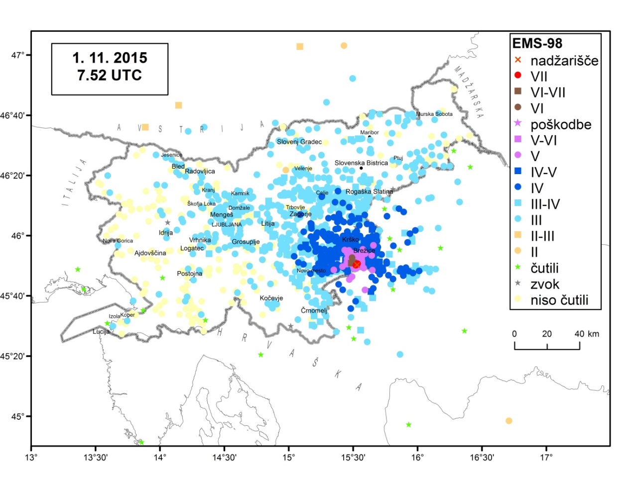
Slika 14.1: Intenziteta potresa 1. novembra 2015 na Gorjancih po naseljih

Potres v Suhi krajini 13. 3. 2014 ob 17.31 UTC z magnitudo 3,7
V Suhi krajini se je v letih 2013 in 2014 zvrstil niz šibkih do zmernih potresov z dvema močnejšima sunkoma (Čarman in sod., 2016; Šket Motnikar in sod., 2016b). Prvi močnejši potres se je zgodil 16. junija 2013 ob 22.04 po lokalnem času. Imel je magnitudo 3,6, največji učinki pa so bili ocenjeni z intenziteto V−VI EMS-98. Drugi, še močnejši potres (preglednica 14.3, slika 14.2) je tla zatresel 13. marca 2014 ob 18.31 po lokalnem času (Jesenko in sod., 2016). Magnituda potresa je bila 3,7, največja intenziteta pa VI EMS-98. Oba potresa sta se zgodila pri naselju Seč, približno 10 kilometrov vzhodno od Ribnice, in sta poleg preplaha povzročila tudi nekaj gmotne škode. Večina potresov je nastala v globini do štirih kilometrov.
Preglednica 14.3: Učinki potresa v Suhi krajini (13. marca 2014), ki so presegli intenziteto V EMS-98
Oddaljenost od nadžarišča v km | ° N | ° E | Kraj | Intenziteta  EMS-98
0 | 45,752 | 14,851 | Seč | VI
3 | 45,728 | 14,857 | Polom | V-VI
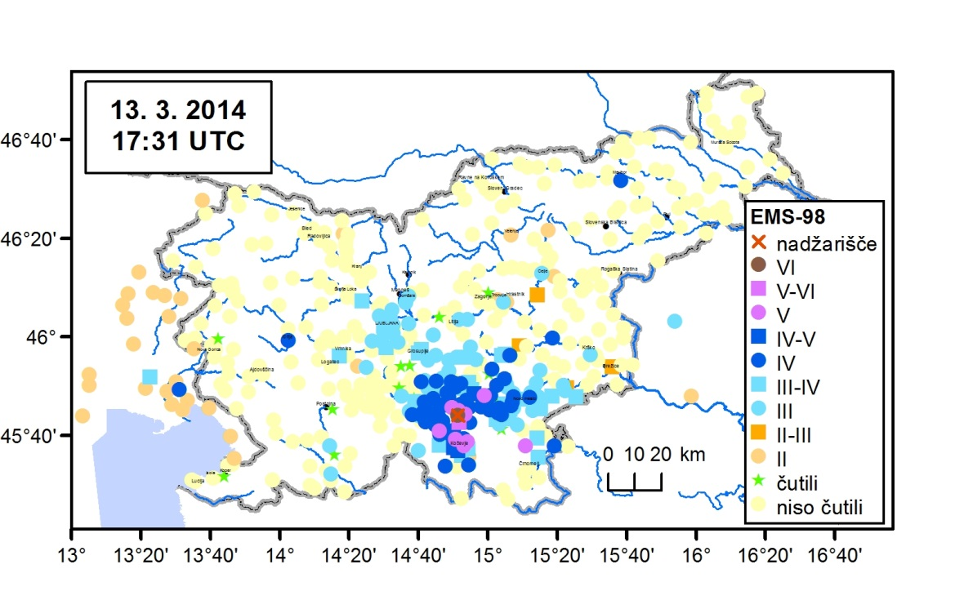
Slika 14.2: Intenziteta potresa 13. marca 2014 v Suhi krajini po naseljih
14.1.3 Obvladovanje nevarnosti in tveganj
V primerjavi z drugimi naravnimi nesrečami je potres nenaden in nepričakovan pojav. Ne moremo ga vnaprej napovedati, da bi ljudem omogočili pravočasen umik na varno, lahko pa preprečujemo ali zmanjšamo posledice potresov s:
- potresno odporno gradnjo,
- z usposabljanjem prebivalcev za boljši odziv ob potresu, usposabljanjem v okviru sistema varstva pred naravnimi in drugimi nesrečami ter organov vodenja in upravnih organov na lokalni in državni ravni ter s pripravo načrtov za zaščito in reševanje ob potresu na državni in lokalni ravni,
- ustrezno organizacijo in delovanjem zdravstvene in socialne službe v primeru rušilnega potresa.
Za razumevanje potresov Agencija RS za okolje vzdržuje državno mrežo potresnih opazovalnic in neprekinjeno spremlja in vrednoti potresno dejavnost na območju Slovenije in okolice ter izdeluje karte potresne nevarnosti. Ob povečani potresni dejavnosti namešča začasne potresne opazovalnice in obvešča službe za zaščito in reševanje. Ob močnejših potresih obvešča javnost in ocenjuje intenzitete potresa v naseljih.
Ob potresu intenzitete VI in VII EMS-98 se aktivirajo sile in sredstva za zaščito, reševanje in pomoč, ob intenziteti VIII EMS-98 ali več pa se aktivira državni načrt zaščite in reševanja (Vlada RS, 2014).

14.2 Visoke vode in poplave
14.2.1 Opis značilnostipojava
Poplave so naravni pojavi, ki jih povzročijo močne in/ali dolgotrajne padavine, taljenja snega ali njihove kombinacije. Nastanejo tudi zaradi dviga gladine podzemne vode, dviga ravni morja, nekontroliranih izpustov vode, zajezitve odtoka vode, k njihovemu pojavu pa vse večkrat prispevajo tudi človekovi posegi v naravo (neprimerna raba površin, gospodarske dejavnosti ipd.).
V Sloveniji so najpogostejše poplave, ki nastanejo zaradi intenzivnih padavin. V odvisnosti od vlažnosti tal, vodne bilance in njenih sestavnih delov se izoblikuje površinski odtok vode. Povečani pretok v vodotoku nastane zaradi padavinskega dogodka na določenem povodju. Na površinski odtok vpliva vegetacija in z njo povezani proces evapotranspiracije, izhlapevanje, sposobnost infiltracije in zasičenost tal, višina oziroma prisotnost podtalnice, območja zadrževanja vode (npr. depresije), velikost povodja, naklon terena in pokrovnost tal.
Zaradi povečanih količin vode se v strugi vodotoka dvigne raven gladine vode in ta začne prestopati bregove rek. Ko se nenasičeno območje zasiči z vodo, k večanju pretoka reke prispeva še podpovršinski tok. Podpovršinski tok je del padavin, ki ne ponikne do podtalnice, ampak teče prek zgornjih podzemeljskih plasti proti vodotoku.
Največkrat pride do poplavnih dogodkov v mesecih z večjo količino padavin v kombinaciji s taljenjem snega, hkrati so podzemni rezervoarji zaradi prevelike vlažnosti precej polni, zato se voda v njih ne more več zadrževati. Ker pa je talna podlaga v zimskih mesecih zmrznjena, je odtok vode še dodatno otežen, s tem pa možnost za nastanek poplave še toliko večja. Ob poplavah poleg intenzivnih erozijskih procesov v in ob strugah vodotokov običajno nastajajo tudi zemeljski plazovi in redkeje tudi drobirski tokovi, zato je možnost nastanka tovrstnih verižnih nesreč razmeroma velika in tudi posledice so lahko znatne.
Do poplavljanja lahko pride tudi zaradi zmanjšane pretočnosti vodotokov (zaraščene brežine vodotokov, neočiščene struge). Večjo poplavno ogroženost je bilo mogoče zaznati tudi zaradi erozijskih procesov po žledolomu v letu 2014. V mesecih po tej naravni nesreči je bila večja stopnja tveganja za poplave predvsem zaradi ogromnih količin drevja in plavja v strugah, ki so zmanjševali pretočnost struge vodotokov. Zaradi poškodb zarasti na vodnih in priobalnih zemljiščih je bilo tudi v letu 2015 še vedno zaznati povišan vnos proda in zemljine v vodotoke, ki lahko zmanjšujejo poplavno varnost določenih območij.

14.2.2 Vrste poplav
Na podlagi glavnih značilnosti poplav (odvisnosti pretoka v vodotoku, ki poplavo povzroči) in glede na območje poplavljanja delimo poplave na nižinske, hudourniške, poplave na kraških poljih, morske poplave in tehnične poplave.

Nižinske poplave
Nižinske poplave nastajajo v spodnjem toku vodotoka, ko njegova struga preide v ravninske predele. Če je struga vodotoka razmeroma enovita po širini, pride do nezmožnosti prevajanja vodnih količin, ko se naklon vodotoka zravna. Velike količine vode z veliko hitrostjo preidejo v nižinski del, kjer se voda bistveno upočasni. Ker struge niso več zmožne prevajati izdatnih količin vode, voda prestopi bregove in pride do poplavljanja.
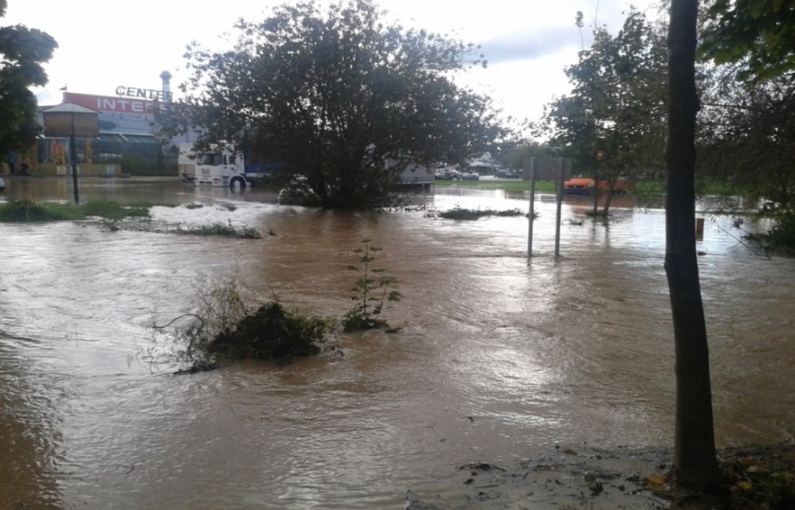
Slika 14.3: Poplave oktobra 2014, Ljubljana Vič (foto: Jakopič, B. 2014)

Hudourniške poplave
So kratkotrajni in močni poplavni dogodki v zgornjem toku vodotokov, ki jih povzročajo kratkotrajne, a intenzivne padavine.
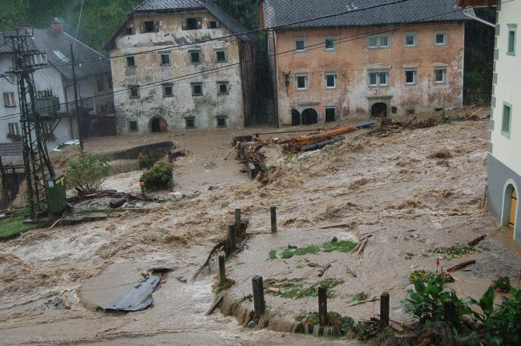
Slika 14.4: Poplave septembra 2007, Kropa
Vir : http://www.mojalbum.com/pgdljubno/intervencija-poplave-ljubno-kropa/predvajaj-veliko

Hudourniške poplave zaradi svoje silovitosti povzročajo veliko škodo. Večja neposredna ogroženost nastane ob izbruhih hudournikov, ki jih lahko spremljajo blatni ali murasti tokovi, na območju nevarnostnega potenciala tako povzročajo premike strug, erozijo brežin in širšega priobalnega pasa. Kot posledica erozijskega delovanja lahko nastanejo tudi plazovi. V primeru tovrstnih poplav je zaznati tudi povečanje prodonosnosti.

Poplavljanje kraških polj
Poplavljanje kraških polj je značilno v dolinskem toku na prodnih ravnicah, ki nastanejo na kraških tleh Slovenije. Zaradi dolgotrajnih padavin, taljenja snega in žleda je dotok na polja večji kot odtok v požiralnikih. Običajne ojezeritve kraških polj se povečajo in poplavljajo naselja ob robu kraških polj. Dogodek je umirjen, voda narašča počasi, a vztrajno nekaj dni. Postopno prihaja do prekinitev komunikacij, prizadeta je kritična infrastruktura, nastanejo težave z dostavo pitne vode in živil, dostop do delov naselij je mogoč le s plovili. Nastanejo težave z varnostjo prizadetih prebivalcev. Pojav je dolgotrajen, objekti so poplavljeni mesec dni.

Morske poplave
Nastanejo kot posledica visoke plime, nizkega zračnega pritiska valovanja, vetra, vrste plimovanja, njihova obsežnost pa je odvisna tudi od oblike obale, ob kateri nastanejo. Gladina morja se za kratek čas dvigne nad višino običajne visoke plime in poplavi nižje predele obale.
Mestne poplave
To so poplave zaradi močnega dežja in neviht, ki povzročijo površinski odtok velikih količin in intenzitet. V mestih, kjer je veliko manj propustnih površin, pride do nezmožnosti odvajanja zadostnih količin padavinskih voda prek sistemov za odvod meteornih voda.
Slika 14.5: Poplavljene hiše v vasi Laze na Planinskem polju 18. in 20. februarja 2014 (foto: Lampic I, Hidrotehnik)

Tehnične poplave
Tehnične poplave nastanejo zaradi neustreznega delovanja ali porušitve objektov vodne infrastrukture (npr. visokovodnih zadrževalnikov) ali na elektroenergetski objektih (npr. HE). Ob pojavu se poveča rušilna moč vode na objekte vodne infrastrukture, kot so protipoplavni nasipi, ki se na posameznih mestih predrejo. Dogodek je sprva umirjen, ob porušitvah protipoplavnih nasipov lahko na manjših območjih postane nenaden dogodek, hipna prekinitev komunikacij, prizadeta kritična infrastruktura, učinek je podoben hudourniški poplavi.
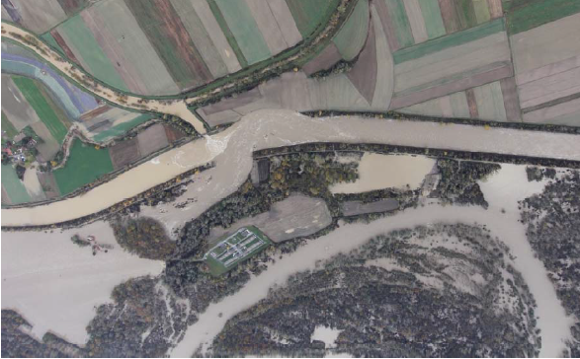
Slika 14.6: Preboj nasipa v obvodni kanal HE Zlatoličje (foto: arhiv Mensuras, d. o. o.)

14.2.3 Poplavni dogodki 2007–2014
V Sloveniji imamo popis poplavnih dogodkov od leta 2007 do 2014. Vir podatkov za ta popis so podatki Centra za obveščanje RS Uprave RS za zaščito in reševanje, analizirani v Agenciji RS za okolje. Popis obsega poplave manjšega obsega in poplave z izrazito škodo.
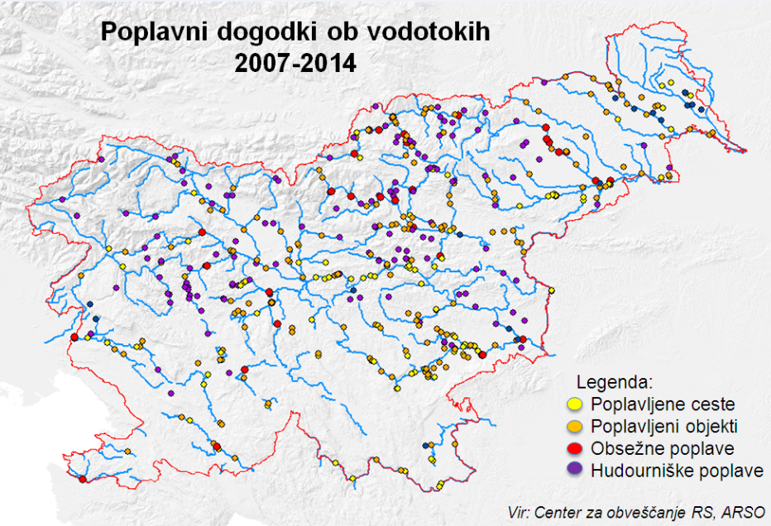
Slika 14.7: Poplavni dogodki na območju RS od 2007–2014 (ARSO, 2015)
Dosegi poplavnih dogodkov v letu 1980, junija in avgusta leta 1987, novembra in decembra 1990, leta 1998, leta 2007, marca, avgusta in decembra leta 2009 in leta 2010 so zbrani tudi v poligonskih podatkovnih slojih in objavljeni v Atlasu okolja.
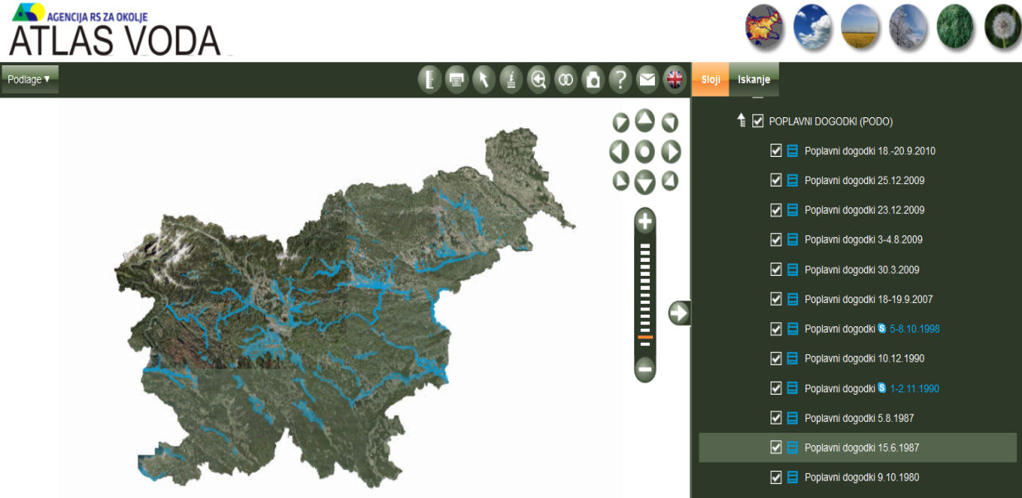
Slika 14.8: Prikaz obsega poplavnih dogodkov 1980–2010

14.2.4 Škodne posledice poplav
Pretekli poplavni dogodki so podrobneje obravnavani v Predhodni oceni poplavne ogroženosti (IzVRS, 2011). V poročilu prikazujemo večje poplavne dogodke, ki so se zgodili od leta 2009.
V letu 2009 sta bila dva večja poplavna dogodka, in sicer v marcu in decembru. V marcu je bilo prizadeto porečje Vipave in Idrijce s skupno škodo na vodni infrastrukturi 1,75 mio EUR. V decembru je poplava zajela tretjino ozemlja Slovenije. Neposredna škoda je znašala 25 mio EUR, 72 % na vodni infrastrukturi, 93 % celotne škode je bilo na porečju zgornje Save in Soče.
Izjemne dolgotrajne padavine so v letu 2010 povzročile poplave hudournikov, vodotokov in kraških vodotokov na treh četrtinah območja Slovenije (170 občin). Neposredna škoda je znašala 188 mio EUR, 62 % na vodni infrastrukturi, od tega 35 % na porečju srednje Save.
Poplavni dogodek leta 2012 je zajel tri četrtine ozemlja Slovenije z izjemo pomurske regije, jugovzhodne Slovenije in obalno-kraške regije. Prizadetih ali poplavljenih ali poškodovanih je bilo 3.608 stanovanjskih objektov, 658 upravnih in gospodarskih objektov in 10 šol, evidentiranih je bilo 397 zemeljskih plazov, pri reševanju in odpravljanju posledic poplav je sodelovalo 20.048 pripadnikov sil za zaščito in reševanje (gasilcev, pripadnikov CZ, policistov, vojakov), komunalnih in elektro podjetij ter drugih prostovoljcev.

Preglednica 14.4: Ocenjena letna škoda zaradi poplav v obdobju 1990–2010
Med 6. in 14. novembrom 2014 so poplave prizadele območja gorenjske, koroške, ljubljanske, notranjske, vzhodnoštajerske, zahodnoštajerske in zasavske regije. Skupna škoda je znašala 22.3 mio evrov.
Med 21. in 24. oktobrom 2014 so poplave prizadele območja gorenjske, ljubljanske, severnoprimorske, vzhodnoštajerske, zahodnoštajerske in zasavske regije. Skupna škoda je znašala 50,3 mio evrov.
Med 12. in 16. 9. 2014 so poplave prizadele območja dolenjske, gorenjske, koroške, ljubljanske, podravske, pomurske, posavske, vzhodnoštajerske, zahodnoštajerske in zasavske regije. Skupna škoda je znašala 153,9 mio evrov.
Med 30. 1. in 27. 2. 2014 so poplave in žled prizadele območja gorenjske, koroške, notranjske, ljubljanske, podravske, posavske, severnoprimorske, vzhodnoštajerske, zahodnoštajerske in zasavske regije ter povzročile za 429.4 mio evrov škode, od tega je bilo škode zaradi poplav 27 mio evrov.
Žledolom v februarju sicer ni povzročil večjega poplavljanja zaradi učinkovitega interventnega dela pristojnih organov (civilna zaščita, javne službe itd), vendar so posledice občutne še danes. Številna erozijska žarišča, iz katerih se zemljine prenašajo v struge vodotokov, zmanjšujejo pretočnost vodotokov in so zato za vzpostavitev zadovoljive pretočnosti vodotokov potrebna dodatna sredstva.
Ocenjeno je, da poplave v zadnjih 25 letih povzročijo okoli 100 do 150 mio EUR škode na leto. Samo v zadnjih osmih letih so popisane škode ob večjih poplavnih dogodkih znašale več kot milijardo EUR.
Preglednica 14.5: Popisana škoda ob večjih poplavnih dogodkih v Republiki Sloveniji v obdobju 2007–2014
Dogodek | Ocenjena škoda (mio EUR) | Ocenjena škoda na vodotokih in vodni infrastrukturi (mio EUR)
Poplave septembra 2007 | 187 | 76
Poplave decembra 2009 | 25 | 18
Poplave septembra 2010 | 207 | 117
Poplave novembra 2012 | 311 | 195
Poplave, visok sneg in žled januarja in februarja 2014 | 429 | 27
Poplave septembra 2014 | 154 | 124
Poplave oktobra 2014 | 50 | 36
Poplave novembra 2014 | 25 | 16
Skupaj | 1.388 | 609

V nadaljevanju sta podrobneje opisana dva poplavna dogodka (poplave 2010 in 2012) z največjo zabeleženo škodo.
Poplave od 17. do 21. septembra 2010
Iz Hidrološkega poročila o povodnji v dneh od 17. do 21. septembra 2010 (ARSO, 2010) je razvidno, da so Slovenijo v petek, 17. 9. 2010, zajele močne in obilne padavine, ki so trajale do 19. 9. 2010. Največ dežja je padlo v zahodni in osrednji Sloveniji. V noči na 18. september so se padavine še okrepile, v nekaterih delih Slovenije so se pojavljale še nevihte. Čez dan so padavine nekoliko oslabele, a so se proti večeru zopet okrepile. V noči na 19. september so padavine ponovno zajele celotno Slovenijo. Največ padavin je padlo na območju med Ajdovščino in Idrijo, lokalno prek 500 mm. Marsikje v osrednji in zahodni Sloveniji je padavinska vsota presegla 200 mm, na številnih postajah je večina padavin padla v 24-urnem obdobju. Padavine so povzročile razlivanje vodotokov skoraj povsod v Sloveniji. Obsežne poplave so zajele porečja Krke, Vipave, Idrijce, Poljanske Sore, Savinje in Save v spodnjem toku, kraška polja na Dolenjskem in Notranjskem ter Ljubljansko barje.
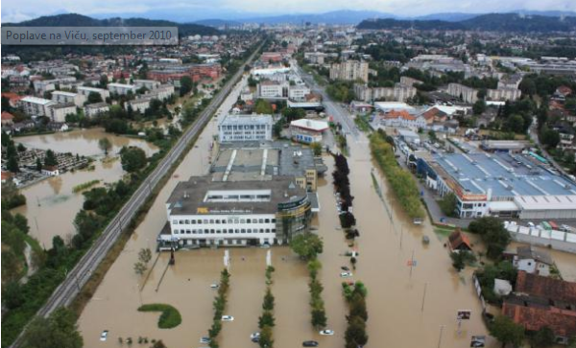
Slika 14.9: Poplave 2010, Ljubljana Vič (Foto: MORS/ dokumentacija Dela)
Reke so začele naraščati 17. septembra, najprej v zgornjem Posočju in Gradaščica, na katerih so bili že popoldan doseženi veliki pretoki. V večernih urah istega dne so dosegli prvo konico pretoki v zgornjem toku Save, v naslednjih dneh pa sta bili še dve večji konici pretokov. Naslednji dan so se močno povečali pretoki na Soči, Idrijci, Ljubljanici, Krki, reki Reki, Vipavi, Ledavi, Ščavnici in Veliki Krki. Poplavljala je tudi Poljanska Sora v Žireh. Visokovodne konice so se 18. in 19. septembra še večkrat dvignile in spustile. Analiza volumnov poplavnih valov, ki je bila izvedena za vodomerne postaje, za katere so na voljo dolgoletni nizi podatkov (Hidrološko poročilo o povodnji v dneh med 17. in 21. 9 . 2010) je pokazala, da je bil dogodek izjemne razsežnosti, saj so poplave in razlitje vodotokov zajele celotno Slovenijo. Za postajo Laško na Savinji se je izkazalo, da je poplava v dneh od 17. do 20. septembra 2010 četrta največja poplava od 1907 leta naprej. Vipava je imela od zgodnjih jutranjih ur 18. septembra do 19. septembra dopoldne velik pretok, ki se je v dopoldanskih urah znižal le za okoli 20 m3/s, nato pa v poznih večernih urah spet narasel za dobrih 30 m3/s, ko je Vipava dosegla največji pretok. Na vodomerni postaji Vipava je bil največji pretok 437 m3/s, na vodomerni postaji Vipava Dolenje pa 213 m3/s, kar je po letu 1991 največji izmerjeni pretok. Reka Reka je pri Cerkvenikovem mlinu dosegla največji pretok 19. septembra. Tega dne so bili pretoki največji v srednjem in spodnjem delu Save in njenih pritokih. Povečevali so se pretoki Ljubljanice in Krke ter Save v spodnjem toku. Največji pretok je bil na Ljubljanici in Savi v spodnjem toku dosežen 19. septembra. Krka v Podbočju je imela največji pretok 20. septembra. Reke in zaledne vode so v tem času izjemno poplavljale v svojih spodnjih tokovih.

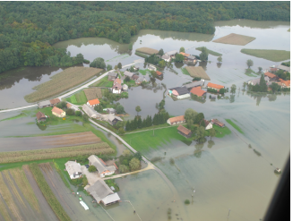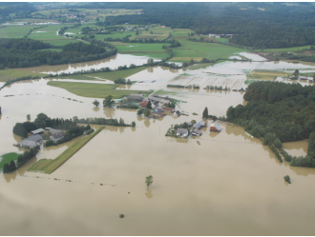

Slika 14.10: Poplavljanje Krke (Vir: ARSO; Hidrološko poročilo o povodnji v dneh od 17. do 21. septembra 2010; foto: J. Polajnar)
Ocenjena škoda na stvareh zaradi posledic poplav med 16. in 20. septembrom 2010 v 137 občinah na območju dolenjske, gorenjske, koroške, ljubljanske, notranjske, obalne, podravske, posavske, severnoprimorske, vzhodnoštajerske, zahodnoštajerske in zasavske regije, ki jo je utrpelo 7.761 oškodovancev, je znašala 187,9 mio EUR. Od skupnega zneska neposredne škode je 25 % škode na stvareh, 9 % škode v gospodarstvu, 1 % škode na kulturni dediščini, drugo pa na vodotokih.

Poplave 5. in 6. novembra 2012
V Hidrološkem poročilu o poplavah v dneh med 4. in 6. novembrom 2012 (ARSO, 2012) je navedeno, da so 4. 11. 2012 državo zajele padavine, ki so se v noči na ponedeljek, 5. 11. 2012, razširile in okrepile nad vso Slovenijo. Največ padavin je padlo na Notranjskem ter v zgornjem delu Gorenjske in Primorske. V času dogodka je pihal okrepljen veter, zjutraj pa so bile temperature visoke, in sicer od 16 do 21 stopinj Celzija. Po toplem jutru se je začelo ozračje ohlajati in ob tem se je jugozahodni veter obrnil v severozahodno smer. Meja sneženja se je spustila na 900 metrov nadmorske višine. V noči na 6. november so padavine povsod prenehale, zaradi nestabilnega ozračja pa so nastajale krajevne plohe in nevihte s sodro še ves naslednji dan. Količine padavin med 4. 11. in 6. 11. 2012 so bile do 280 mm padavin na zahodu Slovenije, med 30 in 100 mm v osrednji Sloveniji, do 100 mm na Pohorju in do okoli 40 mm v vzhodni Sloveniji. Na jugu države je bilo padavin med 20 do 50 mm. Opozorilne vrednosti pretokov so v noči na ponedeljek, 5. 11. 2012, najprej presegle reke v zgornjem Posočju.
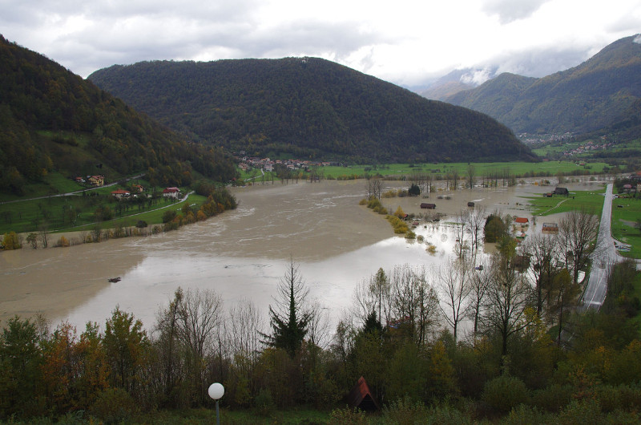
Slika 14.11: Most na Soči, 5. 11. 2012 (Vir: http://www.gis.si/poplave-2012 , foto: M. Lesjak)
Močneje so naraščale tudi Sava Dolinka, Sava Bohinjka in Kolpa v zgornjem toku. V zgodnjih jutranjih urah so velike pretoke dosegle: Vipava v zgornjem toku, Idrijca s pritoki, Sava v zgornjem in srednjem toku, Sora s pritoki, Gradaščica, Tržiška Bistrica, Kokra, Kamniška Bistrica s pritoki ter Savinja v zgornjem toku. Naraščanje teh rek se je prehodno umirilo, nato so reke ob okrepitvi padavin v ponedeljek, 5. 11. 2012, zjutraj začele ponovno naraščati.
Največje poplave so bile na območju reke Drave. Vzrok za sprožitev poplavnega vala so bile obilne padavine med 4. in 6. 11. 2012, ki so tudi drugod po Sloveniji povzročale visoke vode. Tla v tem obdobju so bila namočena zaradi predhodnega deževja, kar je povzročalo velik površinski odtok v reke. Zaradi visokih temperatur v tistem času je prišlo tudi do taljenja snega v visokogorju.
Drava je zaradi povečanega pritoka zaradi praznjenja akumulacij iz sosednje Avstrije v dopoldanskem času 5. novembra 2012 močno narasla in začela poplavljati zlasti v njenem spodnjem toku v Sloveniji. Opozorilni pretok 860 m³/s je Drava dosegla 5. 11. 2012 ob 5.30, na meji z Avstrijo je bil ob 9. uri pretok 1400 m³/s, ki pa je ob 13.00 narasel na 2480 m³/s. Drava je poplavljala dolvodno od jezu Melje, kjer so bila poplavljena naselja Malečnik, Dogoše in Duplek. Prav tako je poplavljala dolvodno od jezu Markovci na območju Stojncev, Gorišnice in Mihovcev. Drava je v Dravogradu dosegla pretok okrog 2600 m³/s, na meji s Hrvaško pa okrog 3000 m³/s. Za primerjavo: največji pred tem izmerjeni pretok Drave je bil 2600 m³/s leta 1965, medtem ko je povprečni pretok Drave ocenjen na 300 m³/s.
V ponedeljek dopoldne so začeli poplavljati še pritoki Soče v zgornjem Posočju, reke na Koroškem (Meža in Mislinja), Savinja v zgornjem toku s pritoki, Dravinja s pritoki, Sava Bohinjka, Sava Dolinka, Sotla s pritoki. Prihajalo je tudi do razlivanj manjših vodotokov in hudournikov. Proti večeru je začela poplavljati Sava v Zasavju in Posavju ter reka Mura znotraj protipoplavnih nasipov.
Škoda, ki je nastala ob tem poplavnem dogodku, je bila ogromna, ocenjena je bila na približno 311 mio EUR. Poplavljene so bile stanovanjske hiše, gospodarski objekti, prometnice in druga infrastruktura, porušila se je desna brežina Drave ob odvodnem kanalu HE Zlatoličje in brežina odvodnega kanala HE Formin.

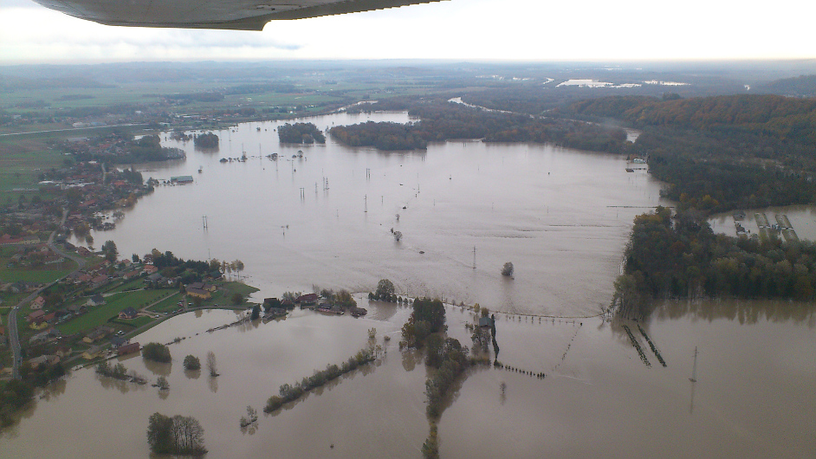
Slika 14.12: Mala vas in Gajevci, 6. 11. 2012 (Vir: http://www.gis.si/poplave-2012 foto: D. Golob)

14.2.5 Obvladovanje poplavne ogroženosti

Analiza poplavnih tveganj
Poplave povzročajo smrtne žrtve, gospodarske izgube, družbene spremembe in okoljske posledice. Naravno okolje lahko ob poplavah ogrozijo okolju škodljive snovi, ki se sprostijo ob poškodbi ali uničenju objektov, kjer se predelujejo ali hranijo.
Naravne pojave, ki jih opisujemo z obsegom, jakostjo in pogostostjo, na določenem območju zaznavamo kot naravne nevarnosti, medtem ko družbeno, gospodarsko in okoljsko ogroženost kakor tudi škodljive posledice naravnih dogodkov opredeljuje zlasti prisotnost, razporeditev in značilnosti škodnega potenciala.
Nevarnost zaradi naravnih dogodkov se bo tudi v prihodnje verjetno povečevala zaradi spreminjanja podnebnih razmer in neustreznega upravljanja porečij. Ob sočasnem povečevanju škodnih dogodkov zaradi širjenja urbanizacije lahko pričakujemo tudi pogostejša nasprotja interesov, ki ga bo treba upoštevati pri načrtovanju upravljanja voda tudi z analizo in obvladovanjem poplavnih tveganj.
Poplavna škoda nastane zaradi udejanjene poplavne nevarnosti, ki jo običajno opredelimo z njeno jakostjo in pogostostjo nastanka na določenem območju. Naravnega pojava ali dogodka (poplava, potres, požar, nevihta, zemeljski plaz ipd.), ki v območju svojega delovanja družbi ne povzroča škode, ne moremo šteti za nevarnost, podobno kot škoda ne nastane, če na vplivnem območju naravne nevarnosti ni možnosti za nastanek škode. Nevarnostni potencial naravnih dogodkov je skupek vseh verjetnih nevarnostnih scenarijev na izbranem območju, škodni potencial pa skupek možnih škodnih izidov ob nastopu določene nevarnosti, ki ga opredeljuje izpostavljenost, velikost, razporeditev, ranljivost oziroma odpornost in vrednost fizičnih gradnikov prostora.
Prostorsko in časovno sovpadanje obeh potencialov povzroča družbeno, gospodarsko, okoljsko in kulturno ogroženost gradnikov prostora in subjektivno tveganost ohranitve državne, regijske in občinske stabilnosti ali stabilnosti skupnosti oziroma posameznikov.
Temeljni pojmi analize tveganj so: nevarnost; naravni pojav, ki lahko na izbranem območju povzroči škodo, ogroženost; okoljsko stanje, ki nastane zaradi časovno-prostorskega sovpadanja možne nevarnosti in škode, ter tveganost; družbenogospodarska razsežnost ogroženosti.
Določitev sprejemljive ravni tveganosti za državo je ključnega pomena za preventivno obvladovanje tveganj zaradi poplav.

Zmanjševanje posledic poplav
Obvladovanje poplavne ogroženosti je izredno pomemben del upravljanja voda, ki ob upoštevanju dejstva, da se poplav ne da v celoti preprečiti oziroma da ni mogoče biti pred njimi popolnoma varen, vključuje aktivnosti, ki pripomorejo k zmanjševanju verjetnosti nastanka poplav in morebitnih posledic poplav. Pristopi k obvladovanju poplavne ogroženosti so lahko zelo različni, enotni okvir na tem področju z upoštevanjem stanja znanosti in stroke na ravni EU določa t. i. poplavna direktiva (Direktiva 2007/60/ES Evropskega parlamenta in Sveta z dne 23. oktobra 2007 o oceni in obvladovanju poplavne ogroženosti).
V Sloveniji smo v letu 2012 zaključili t. i. predhodno oceno poplavne ogroženosti, s katero smo prepoznali poplavno ogroženost z vidika zdravja ljudi, gospodarstva, kulturne dediščine in okolja ter določili območja pomembnega vpliva poplav. Območja pomembnega vpliva poplav so tista, kjer lahko ob poplavah pride do večjih škodljivih posledic za zdravje ljudi, gospodarstvo, kulturno dediščino in okolje. V Sloveniji imamo 61 območij pomembnega vpliva poplav, ki skupaj obsegajo 50 km² in na katerih je potencialno ogroženih 130.000 prebivalcev, 23.000 stavb, 540 kulturnih spomenikov, 17.000 poslovnih subjektov, 600 km javne infrastrukture in 400 občutljivih objektov. Za ta območja so bile izdelane karte poplavne nevarnosti in ogroženosti, v katerih so podrobneje opredeljeni viri ter stopnja poplavne nevarnosti in je evidentirana škoda, do katere lahko pride ob ekstremnih poplavnih dogodkih.
Za obvladovanje oziroma zmanjševanje poplavne ogroženosti na območjih pomembnega vpliva poplav je izdelan osnutek načrta zmanjševanja poplavne ogroženosti (NZPO).
NZPO vsebuje 20 vrst ukrepov protipoplavnih aktivnosti vseh petih ciklov obvladovanja poplavne ogroženosti: preprečevanje; aktivnosti za zmanjšanje poplavne nevarnosti in spodbujanje ustrezne rabe zemljišč, gospodarjenja s kmetijskimi zemljišči in gozdovi, varstvo; aktivnosti za zmanjšanje verjetnosti poplav oziroma zmanjšanje vpliva poplav na določeni lokaciji in povečevanje odpornosti na poplave, zavedanje; informiranje prebivalcev o poplavni nevarnosti in ustreznem ukrepanju ob izrednem dogodku, pripravljenost; aktivnosti ob izrednem dogodku in obnova; čim prejšnja vzpostavitev stanja pred izrednim dogodkom, izvedba analize in upoštevanje novih spoznanj.
Za zmanjšanje poplavne ogroženosti je predvsem pomembno nameniti več pozornosti preprečevanju, varstvu in zavedanju. Vlaganje v ta tri področja lahko zelo zmanjša sredstva, namenjena za obnovo (sanacija škode po poplavi), in okoljske obremenitve. Navkljub ukrepom in aktivnostim za zmanjšanje poplavne ogroženosti se poplavnim škodam v celoti ni mogoče izogniti, zato je zelo pomembna tudi pripravljenost.
Pomemben vidik varstvenih ukrepov so pogoji in omejitve za posege v prostor, določeni v Uredbi o pogojih in omejitvah za izvajanje dejavnosti in posegov v prostor na območjih, ogroženih zaradi poplav in z njimi povezane erozije celinskih voda in morja (Uradni list RS, št. 89/08) .
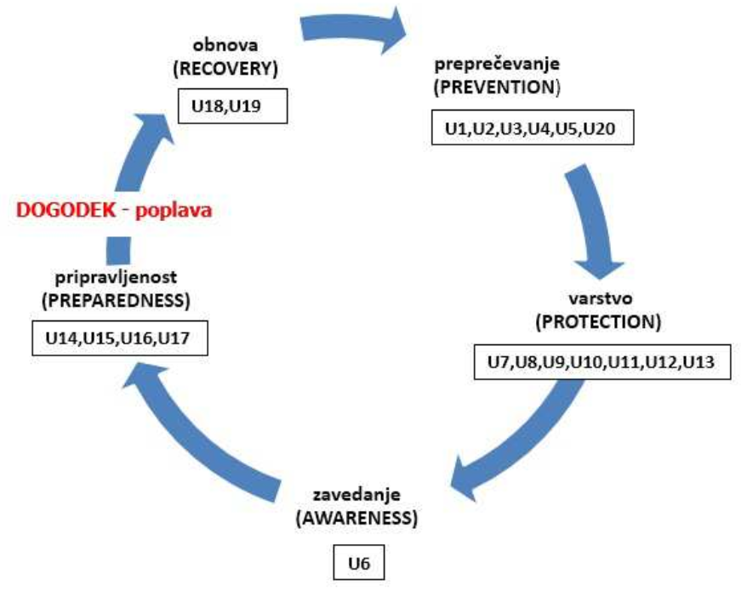
Slika 14.13: Protipoplavni ukrepi (ukrepi U1-U20) in njihova uvrstitev v cikel obvladovanja poplavne ogroženosti (preprečevanje, varstvo, zavedanje, pripravljenost in obnova)
Za krepitev zavedanja o poplavni nevarnosti in njenih posledicah je zelo pomembno ozaveščanje javnosti. Za ta namen so na spletnem portalu eVode objavljene številne vsebine v zvezi s poplavno ogroženostjo in drugi podatki, povezani z vodami. Uspešno je bil v letu 2015 končan projekt objave in razširjanja višinskih podatkov terena, pridobljenih s tehniko daljinskega zaznavanja (LIDAR).
Na Ministrstvu za okolje in prostor končujeta še dva projekta, pomembna za obvladovanje poplavne ogroženosti in upravljanje voda nasploh, in sicer določitev nove hidrografije in predlog določitve vodnih zemljišč.
14.3 Zemeljski plazovi
14.3.1 Značilnosti zemeljskih plazov v Sloveniji
Zemeljski plaz je nekontrolirani premik večje količine zemlje, blata, kamenja in drobirja po pobočju hriba navzdol. Plaz je posledica fizikalnih in kemijskih sprememb, ki nastanejo zaradi več dejavnikov, kot so potresi, vulkanske aktivnosti, erozija rek ali ledenikov, večjih nenadnih prekomernih zbiranj vode, ki so posledica močnih padavin. Ti dejavniki vplivajo na spremembo sil, predvsem na silo teže. Posledica je, da nestabilne sestave zdrsijo v ugodnejši stabilen položaj.
Vzroki za nastanek plazu so dalj časa trajajoči procesi, ki krhajo ravnovesje v zemljini. Povod pa je tisti dejavnik, ki to ravnovesje podre. Glavni povodi za sprožitev zemeljskega plazu so:
- vremensko dogajanje (močno deževje, poplave, dvig podtalnice), ki namoči zemljino, poveča vzgonski tlak in zmanjša sile med zrni;
- hitre spremembe temperature (taljenje snega, umikanje ledenikov in permafrosta, spomladansko taljenje razpok);
- potresi;
- antropogeni posegi: spodkopavanje brežin, povečevanje naklona brežin, sečnja gozdov, rudarjenje, promet, sprememba smeri vodotokov in drugo.
V Sloveniji so zemeljski plazovi večinoma posledica večjih prekomernih zbiranj vode (večdnevnega obilnega deževja ali hitre odjuge). Zemeljski plaz tako nastane na pobočju, kjer je zemlja zelo vlažna. Sproži se takrat, kadar postane zrahljana vrhnja plast nestabilna. Vrhnja plast zemlje zgrmi po pobočju in zasipa oziroma podre vse, kar je na njeni poti.
V Sloveniji naj bi bilo več kot 7000 zemeljskih plazov, kar četrtina jih ogroža prometno infrastrukturo ali druge objekte. Vsako leto se po obilnejšem deževju sprožijo novi plazovi. Plazovitih območij oziroma pogojno nestabilnih območij je približno 40 % celotne površine Slovenije.
Med najhujše plazove v Sloveniji štejemo zemeljski plaz Stože nad Logom pod Mangartom 15. in 17. novembra leta 2000. Umrlo je sedem ljudi, veliko hiš je bilo porušenih in zasutih. Drugi veliki plazovi v Sloveniji so še: Macesnikov plaz pod o, Slano blato nad Lokavcem v Vipavski dolini, Strug (tudi Koseč) nad Kosečem v Drežniškem kotu, plaz nad Podrago v Vipavski dolini, plaz Rebernice pod Nanosom, Tretičnikov plaz v Podvolovljeku in plaz v Raduhi.
Največji znani plaz v Sloveniji je ilirskobistriški fosilni plaz, ki se je sprožil pred približno dvema milijonoma let na območju med Ilirsko Bistrico in Volovjo rebrijo. Gre za plaz izjemnih razsežnosti. Zdrsnil je rob Snežniške planote površine približno 20 km², debeline med 200 in 250 m in prostornine okoli 5 milijard m³. Ker je plaz dobro ohranjen in je med največjimi na svetu, je v svetovnem merilu vrhunska geološka in geomorfološka naravna dediščina
Odprava posledic zemeljskih plazov na državni ravni ni sistemsko in celovito rešena. Odprava posledic zemeljskih plazov se tako izvaja na podlagi zakonodaje s področja varstva pred nesrečami in Zakona o odpravi posledic naravnih nesreč (Uradni list RS, št. 114/05-UPB1, 90/07, 102/07, 40/12-ZUJF in 17/14) (v nadaljevanju: zakon). V zakonu je določeno, da Vlada Republike Slovenije odloči o uporabi sredstev državnega proračuna pri odpravi posledic naravnih nesreč, če znaša ocena neposredne škode na stvareh več kot 0,3 promila načrtovanih prihodkov državnega proračuna (okoli 2,5 mio €). Navedeno oceno neposredne škode predloži Vladi Republike Slovenije v obravnavo ministrstvo, pristojno za varstvo pred naravnimi in drugimi nesrečami, po izvedenih intervencijskih ukrepih v skladu s predpisi, ki urejajo varstvo pred naravnimi in drugimi nesrečami.
V preteklih letih so se sredstva državnega proračuna dodeljevala za odpravo posledic obsežnih poplav v novembru 2010, septembru 2012, februarju 2014, septembru 2014, oktobru 2014 in novembru 2014.

V okviru programov odprave posledic posamezne nesreče se izvajajo tudi ukrepi za odpravo posledic zemeljskih plazov – izgradnja geotehničnih objektov. Sredstva se dodelijo lokalnim skupnostim, ki so nosilke izvedbe teh ukrepov, vendar se evidenca le geotehničnih ukrepov ne vodi ločeno, temveč v okviru vseh objektov, ki se sanirajo na območju posamezne občine. Stroški sanacije plazov tudi močno presegajo neposredno materialno škodo, ocenjeno v skladu z metodologijo za ocenjevanje škode po naravnih nesrečah. Ocenjujemo, da znašajo stroški sanacije plazov približno 85 % vseh dodeljenih sredstev lokalnim skupnostim za odpravo posledic naravnih nesreč in znašajo na letni ravni okoli 4–6 mio EUR.
14.3.2 Plaz Čemšenik
Plaz v vasi Čemšenik v občini Zagorje ob Savi se je intenzivneje aktiviral v septembrskih poplavah v letu 2010. Osrednji del vasi je na globokem plazu globine do 25 m s površino 7 ha. Starejši objekti so poškodovani, cerkev pa je močno razpokana in statično nevarna, zato je predlagana prepoved bogoslužja v cerkvi. Mlajši objekti so primerno temeljeni in še nepoškodovani. Hitrost premikanja plazu je počasna, in sicer od 1 cm do 2 cm na leto. Ne pričakujejo se hitri uničujoči premiki, saj se plaz premika monolitno že več desetletij. Na plazu se izvaja spremljanje. Skupni premik plazu od leta 2011 do 2015 je od 4 cm do 5 cm v območju cerkve ter od 2 cm do 3 cm na drugem delu plazu. Močne in dolgotrajne padavine vplivajo na hitrost plazenja, ki se je po dosedanjih meritvah v spomladanskem obdobju povečala na 1,6 cm na leto.
Kot naravna nesreča v skladu z Zakonom o odpravi posledic naravnih nesreč je bil plaz Čemšenik evidentiran v neurju s poplavami med 16. in 20. septembrom 2010. Večjo aktivnost sprožitve plazu je povzročilo močno deževje. Globina drsine je v območju vasi na globini od 18 m do 25 m. Proti zahodu in župnijskemu domu se plazina dvigne na globino 7 m, proti vzhodu pa je globina drsine 22 m. Načeloma se plaz premika v smeri JJV–JV. Hitrost premikanja plazu je odvisna od količine padavin. Premiki plazu kažejo na večjo hitrost premikanja območja pod cerkvijo. Tudi smer premikanja se v zadnjih dveh letih vedno bolj obrača proti vzhodu, saj prihaja do diferenčnih premikov vzhodnega in zahodnega dela objekta, kar se kaže z odpiranjem razpok.
14.3.3 Plaz Laze
Plaz Laze pri Leskovici v občini Gorenja vas Poljane je nekaj kilometrov dolga, nekaj sto metrov široka in od 20 cm do 30 cm debela gmota zaglinjenega grušča in kamnine, ki drsi v smeri proti dolini s hitrostjo od 20 cm do 30 cm na leto. Ob močnejših padavinah je hitrost tudi večja. Zaradi plazenja je bila že večkrat poškodovana občinska cesta, ogrožene pa so tudi stanovanjske hiše. V letih od 2006 do 2008 in v letu 2014 so bile izvedene nekatere raziskave z globokim strukturnim vrtanjem, ki so določile obseg plazenja po globini, predvsem na območju poseljenega dela vasi Laze. Z njimi se je natančno določila globina drsne ploskve in velikostni red premikanja.
Kot naravna nesreča v skladu z Zakonom o odpravi posledic naravnih nesreč je bil plaz Laze evidentiran v poplavah, visokem snegu in žledu med 30. januarjem in 27. februarjem 2014. Plazenje je predvsem na zahodnem delu naselja vasi Laze, kjer hudourniški potok Kopačnica nima svojega zemljišča in teče večinoma po zasebnih zemljiščih. Posledično prihaja do erozijskih procesov in poglabljanja struge, ki vplivajo na povečanje bočne erozije. Te nestabilne razmere so ob vsakem večjem dežju še bolj neugodne. Na levi in desni brežini so travniki, na katerih so vidne razpoke, ki so posledica plazenja oziroma premikanja plazu. Območje se nahaja dolvodno od občinske ceste, kjer je na mestu prečkanja hudournika premostitev, ki pa je prav tako razpokana in kaže znake plazenja okoliškega terena. Ker so razmere zelo nestabilne, že manjša razpoka pomeni spremembo toka površinske in talne vode. Ocena škode na plazu je bila ocenjena v letu 2014 in je znašala 3.928,50 €, sanacija celotnega plazu pa je ocenjena na 850.000,00 €. Doslej je bila izvedena sanacija v višini 256.000,00 €, ki je obsegala izdelavo sidrne pilotne stene pod stanovanjskim objektom, sanacijo stanovanjske hiše, ureditev odvodnjavanja in popravilo občinske ceste. Ti ukrepi so bili usmerjeni v reševanje funkcionalnosti objektov, kar pa ne zaustavlja plazenja. Zato so v prihodnje načrtovani ukrepi za zmanjševanje vpliva dejavnikov za plazenje; predlagana sta dva glavna ukrepa: izdelava pregrade z jeklenimi traverzami in ureditev vodnih poti in podtalnice na plazu z regulacijo potoka Kopačnica, ureditev drenažne vode in črpanje vode iz globokih vodnjakov.
14.4 Požari v naravnem okolju
Požari v naravnem okolju so v nakaterih geografskih območjih del naravnega procesa obnove gozda in naravnega okolja, v Sloveniji pa so motnja, ki povzroča poškodbe naravnega okolja.
14.4.1 Značilnosti požarov v naravnem okolju v Republiki Sloveniji
Republika Slovenija se nahaja na tako geografsko kot podnebno in vegetacijsko prehodnem območju. Požarov v naravnem okolju v deželah severno od nas je bistveno manj, so pa bistveno pogostejši v območju submediteranskega in mediteranskega podnebja južno od nas.
Republika Slovenija je nadpovprečno poraščena z gozdom, od leta 1875 se je s tedanjih 36,4 odstotka ozemlja do danes poraščenost povečala na 58,3 odstotka. V primerjavi z nekaterimi drugimi evropskimi državami, zlasti sredozemskimi, gozdni požari ne pomenijo resnejše grožnje celotnemu gozdu. Kljub majhnemu absolutnemu obsegu gozdnih požarov pa je treba nevarnost jemati zelo resno, posebno na Krasu in v Koprskem primorju. Skrb je toliko bolj razumljiva, če vemo, da je bil Kras pred 150 leti kamnita pokrajina, ki se je ozelenila z veliko dela, potrpežljivosti in prizadevanj. Zdaj je Kras poraščen kar 60-odstotno. Ekonomske izgube na lesni masi pri gozdnih požarih niso velike, velike pa so posredne škode na ekosistemih, saj je večji del Krasa vključen v območja Natura 2000. Veliki stroški nastajajo tudi pri obnovi pogorišč. Iz tega sledi, da je glavni cilj varovati gozdna rastišča in preprečevati škodo v naravi.
V Republiki Sloveniji je tveganje za požare v naravnem okolju vezano predvsem na Kras, Koprsko primorje in Goriško. Na tem submediteranskem rastlinsko-podnebnem območju poleg toplega podnebja in neenakomerne razporeditve padavin dovzetnost za požare povečujejo še karbonatna kamninska podlaga, ki ne zadržuje vode, in pogosti mogočni vetrovi, zlasti burja. Naravnim danostim se pridružuje še tisočletni vpliv človeka na naravno okolje, katerega delovanje se kaže predvsem v spremenjeni vegetacijski sestavi gozdov, zlasti antropogenih nasadov črnega (Pinus nigra) in rdečega bora (Pinus sylvestris). V preostalem delu države se pojavljajo manjši požari v naravnem okolju, ki pa z vidika tveganja ne pomenijo večje grožnje. Vzroki za nastanek požarov v naravnem okolju predvsem posledica človeške malomarnosti oziroma načrtnega požiga. Poleg naravnega okolja so ogrožena naselja in posamezni objekti, infrastrukturni objekti v naravnem okolju, predvsem nadzemni elektrovodi, črpališča za vodo ter cestna infrastruktura s pripadajočimi objekti. Železniška infrastruktura je ogrožena manj, je pa železniški promet pogosto tudi vzrok za nastanek požara v naravnem okolju. Tveganje povečujeta tudi zaraščanje naravnega okolja z gozdom in povečano število obiskovalcev, ki so s svojimi aktivnostmi lahko vzrok za nastanek požara.
Na število požarov v naravnem okolju vplivata predvsem vreme in človek s svojo dejavnostjo v naravnem okolju. Pri tem je treba ločiti požare, ki so nastali zaradi malomarnosti, od požarov, ki so bili podtaknjeni in so posledica načrtnega požiga. Kot družba težko vplivamo na število požarov, s preventivno dejavnostjo in protipožarno infrastrukturo v naravnem okolju ter z opremljenimi in izurjenimi silami za zaščito in reševanje (predvsem gasilci) pa lahko dosežemo, da se bo povprečna površina požarišča zmanjševala. Zelo pomemben element varstva pred požari v naravnem okolju je ozaveščenost prebivalcev, obiskovalcev in lastnikov nepremičnin v naravnem okolju ter drugih uporabnikov.
Letno in mesečno število požarov v naravnem okolju se lahko glede na vremenske razmere precej spreminja. Običajno je v Republiki Sloveniji vsako leto od 1300 do 1800 požarov v naravnem okolju in na prostem. Največ požarov se pojavlja v jugozahodnem, submediteranskem delu države. Največ požarov v naravnem okolju nastane v zgodnji spomladi in poleti. Največ požarov je bilo leta 2003 (2820), največ površin pa je ogenj uničil leta 1998 (3490 ha). Obseg povprečnega požara v submediteranskem delu države, kamor spadajo občine Ankaran, Koper, Izola, Piran, Ilirska Bistrica, Pivka, Postojna, Sežana, Divača, Hrpelje - Kozina, Komen, Vipava, Ajdovščina, Nova Gorica, Kanal, Brda, Miren - Kostanjevica, Renče - Vogrsko in Šempeter - Vrtojba, je bistveno večji (od dva do šestkrat) kot povprečen požar, ki je nastal v notranjosti države. Ta razlika je večja v požarno izrazitejših letih. Med letoma 1998 in 2004 je bil obseg požara v submediteranskem delu države od 0,7 do 2,9 ha, v notranjosti države pa od 0,13 do 0,75 ha. V prej navedenih občinah submediteranskega dela države je v tem obdobju nastalo od 24 do 50 odstotkov vseh požarov na prostem, pri površini pa je njihov delež od 38 do 82 odstotkov vseh opožarjenih površin v državi. Skoraj vsako leto je treba nekatere obsežnejše ali težko dostopne požare gasiti tudi iz zraka, takšnih požarov je bilo največ leta 2003, kar 23, običajno pa se to število giblje med štiri in sedem.

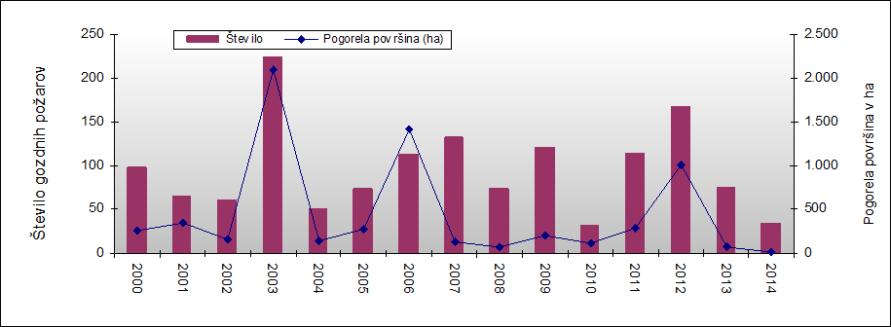
Slika 14.14: Površina pogorišč (ha) in število gozdnih požarov v Republiki Slovenije v letih 2000–2014
Zavod za gozdove Slovenije glede na dejavnike znotraj gozda, ki je glavni element naravnega okolja, ter zunanje dejavnike (temperatura, nadmorska višina itn.) razvršča v štiri stopnje potencialne požarne ogroženosti: zelo velika požarna ogroženost, velika požarna ogroženost, srednja požarna ogroženost in majhna požarna ogroženost.

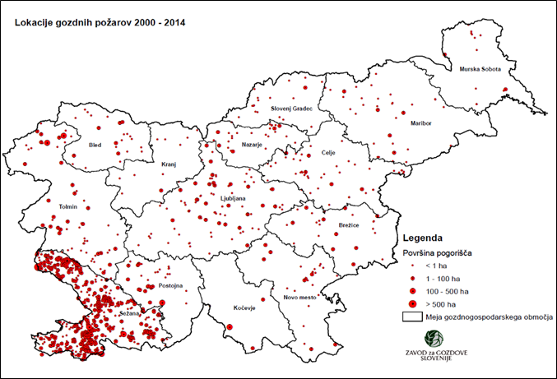
Slika 14.15: Prikaz centroidov gozdnih požarov v Republiki Sloveniji za obdobje 2000–2014 glede na velikosti požara in gozdnogospodarska območja
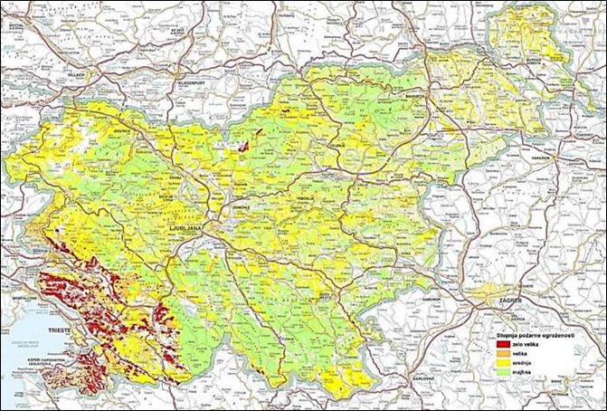
Slika 14.16: Požarna ogroženost gozdov v Sloveniji
Kategorizacija tveganja oziroma razvrščanje občin v razrede ogroženosti zaradi požarov v naravnem okolju, ki je prikazano na spodnji sliki, je bilo narejeno na podlagi potencialne ogroženosti gozdov. Po ogroženosti, kot že omenjeno, izstopa predvsem jugozahodni, submediteranski del države.
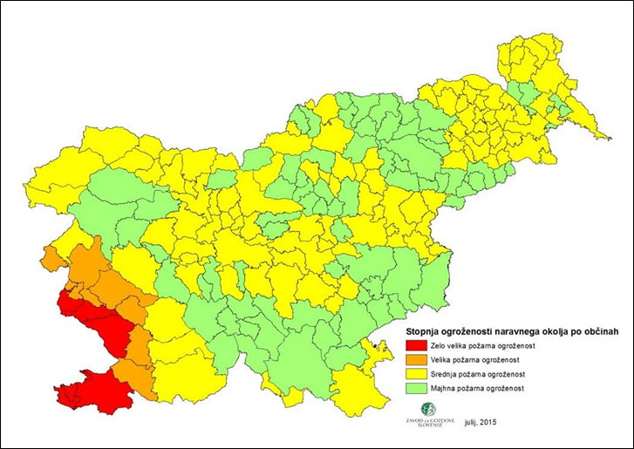
Slika 14.17: Stopnja požarne ogroženosti naravnega okolja zaradi požarov v naravnem okolju po občinah
V zvezi s požari v naravnem okolju je pomembno omeniti, da ti požari lahko povzročijo verižne nesreče, kot so eksplozije neeksplodiranih ubojnih sredstev, nastanek ekološke nesreče, razširitev požara v naselje, razširitev požara na infrastrukturne, stanovanjske, gospodarske objekte in na objekte kulturne dediščine ter prometne nesreče (zaradi širjenja dima, izvajanja intervencije itn).

Eden največjih požarov v naravnem okolju doslej, če ne največji, je nastal marca 1992 na širšem območju Kobariškega stola nad Breginjem v občini Kobarid. Takrat je zgorelo več kot 1800 ha površin, večinoma visokogorskih travnikov in pašnikov. Vsi ostali največji požari po letu 1991, praktično vsi s površino nad 500 ha, razen omenjenega nad Breginjem, pa so nastali v submediteranskem delu države, predvsem na Krasu.
Po obsežnosti izstopata zlasti dva gozdna požara na Krasu. Požar na območju Sel na Krasu je trajal od 29. do 31. julija 2003. Skupna površina požarišča je bila 1049 ha, od tega 958 ha gozda in 91 ha drugih zemljišč. Stroški intervencije gasilcev so bili 250.175 evrov, škoda na gozdu zaradi požara je bila ocenjena na 243.000 evrov, stroški obnove gozda, izdelave sanacijskega načrta ter materialni in drugi stroški dela Zavoda za gozdove Slovenije pa so znašali 222.970 evrov. Skupni strošek požara je tako bil 716.345 evrov, pri tem pa niso upoštevani stroški helikopterskega gašenja. Požar na območju Šumke in Trstelja je trajal od 21. do 24. julija 2006. Skupna površina požarišča je bila 950 ha, od tega 707 ha gozda in 243 ha drugih zemljišč. Stroški intervencije gasilcev so bili 200.300 evrov, vendar je tu treba poudariti, da niso vključeni stroški, nastali na gasilskih vozilih. Škoda na gozdu zaradi požara je bila 453.000 evrov, stroški obnove gozda, izdelave sanacijskega načrta ter materialni in drugi stroški dela ZGS pa so bili 441.400 evrov. Skupni strošek požara je bil tako 1.094.700 evrov, pri čemer pa niso upoštevani stroški helikopterskega gašenja in stroški, nstali na gasilski vozilih.
Škoda v obeh opisanih požarih bi lahko bila bistveno večja, če bi ogenj zajel naselja in uničil stanovanjske ter druge objekte, saj so bile v obeh primerih za tak razplet stvarne možnosti.

14.4.2 Požari v naravnem okolju v Sloveniji v obdobju 2009–2015
Kljub pogostim sušnim obmdobjem in vrememu, ki je pogosto toplejše od povprečja, število in površina požarov v naravnem okolju v obdobju 2009–2015 večinoma nista odstopala od popvprečnih vrednosti. Izjema je le sušo in toplo leto 2012.

Preglednica 14.6: Število požarov v naravnem okolju v obdobju 2009–2015 in opožarjena površina
Leto | Število požarov v naravnem okolju | Opožarjena površina v ha
2009 | 1840 | 996
2010 | 1040 | 410
2011 | 1940 | 1219
2012 | 2430 | 1424
2013 | 1314 | 449
2014 | 842 | 350
2015 | 1348 | 719

Tudi število obsežnejših požarov v naravnem okolju (s površino, večjo od 200 ha) je bilo v obravnavanem obdobju manjše kot npr. v obdobju 1998–2003. Več obsežnejših požarov v naravnem okolju je v dolgem obdobju suhega in vročega vremena nastalo le avgusta 2012, med njimi predvsem požar pri Črnotičah in Črnem Kalu 10. avgusta, ki je uničil okoli 325 ha površin, ter požar pri Malih Ločah v občini Ilirska Bistrica istega dne, kjer je ogenj uničil okoli 230 ha površin.
14.4.3 Obvladovanje požarov
Preventivni ukrepi za varstvo pred požarom v naravnem okolju, ki jih izvajajo lastniki oziroma upravljavci naravnega okolja, posebno še gozdov in drugih zemljišč, ter lokalne skupnosti, so predvsem:
- redna sanitarna sečnja močno poškodovanih in oslabelih dreves v gozdu,
- redno odstranjevanje suhih organskih materialov na negozdnih površinah,
- vzdrževanje prehodnosti prevoznih poti,
- čiščenje požarnovarnostnih pasov ob železniških progah, daljnovodih in plinovodih ter gradnja požarnih zidov ob železniških progah,
- gradnja in vzdrževanje protipožarnih presek, vodnih zbiralnikov in drugih tehničnih objektov,
- vzdrževanje požarnovarnostnih pasov med objekti in gozdom,
- določitev pristajališč za helikopterje in krajev za zajemanje vode v prostorskih dokumentih lokalnih skupnosti.
Za analizo uspešnosti varstva gozdov pred požari je pomemben kazalec povprečna površina požarišča. Nihanja povprečne površine navzgor so povezana predvsem z dolgimi obdobji brez padavin in visokimi temperaturami, ko praviloma nastanejo večji gozdni požari. V analiziranem obdobju je povprečna površina požarišča, preračunano v trendno linijo, padla s pet hektarjev leta 2000, na dva hektarja leta 2014, kar kaže na uspešnost preventive in gašenja. RS je država z dolgo in bogato tradicijo gasilstva, ki je dobro opremljeno in usposobljeno za izvajanje nalog zaščite in reševanja, s poudarkom na gašenju. Sistem varstva pred požarom temelji predvsem na prostovoljnih gasilcih, ki so organizirani v 1348 gasilskih društvih, 120 gasilskih zvezah in 17 regijah. Celotno članstvo vključuje nekaj manj kot 160.000 gasilcev, od tega je operativnih približno 50.000. Poklicne enote so predvsem v večjih urbanih naseljih in združujejo v 13 poklicnih enotah približno 550 poklicnih gasilcev. Če te podatke primerjamo s podatki v svetu, iz nje izhaja, da je naša država v svetovnem vrhu po deležu prostovoljnih gasilcev v celotnem številu vseh operativnih gasilcev. K temu je prispevala tudi gradnja protipožarne infrastrukture v gozdu.
14.5 Žled
Žled je led, ki se nabere bodisi na delih rastlin bodisi na predmetih in zgradbah ter tleh. Nastane v hladni polovici leta (pozimi), ko pri tleh dežuje ali rosi pri temperaturah pod lediščem oziroma ko padavine v tekoči obliki padajo na podhlajeno podlago. Pogoj za nastanek žleda je, da je ob padavinah temperatura prizemne plasti zraka pod lediščem, medtem ko je nad njo plast toplega zraka s pozitivnimi temperaturami. Tanek žled ne povzroča večje škode. Prve poškodbe, zlasti dreves, se pričnejo, ko debelina ledenih oblog preseže 20 milimetrov, z naraščanjem debeline, zlasti nad 50 milimetrov, pa se obseg in stopnja poškodb hitro povečujeta. Na pojavljanje žleda in na obseg posledic oziroma škode, zlasti v gozdovih, dodatno vpliva več dejavnikov: drevesna sestava, oblikovanost ter velikost krošenj, asimetričnost krošenj, nagnjenost dreves, nadmorska višina, veter, ekspozicija, nagib terena, kamninska sestava, vlažnost in globina tal, vpliv mikroreliefa ali mikrolokacije ter človekovi posegi v gozd in gospodarjenje z gozdovi. Zaradi naštetih dejavnikov je natančno pojavljanje in obseg žleda in poškodb zaradi žleda zelo težko ocenjevati, sam žled kot pojav v splošnem razmeroma dobro napovedljiv.
Žled spada med naravne nesreče, katerih posledice so lahko različne, obsežne in zelo neprijetne. Človeštvo je kot družba docela nemočno pri preprečevanju nastajanja pojava. Zmanjševanje njegovih posledic, predvsem v gozdovih in na infrastrukturnih sistemih, bi zahtevalo velika finančna, organizacijska in druga prizadevanja, ki vseh posledic ne bi preprečili, temveč bi jih le nekoliko zmanjšali. Največ škode žled s preobtežitvijo povzroči v gozdovih, pogosto pa tudi na elektroenergetski infrastrukturi (prenosni in zlasti distribucijski daljnovodi). Poleg tega žled negativno vpliva tudi na prometne tokove, ki so lahko precej upočasnjeni, ovirani, pogosto pa tudi prekinjeni. Dolgotrajnejše in obsežnejše pomanjkanje električne energije in zmanjšana prevoznost prometnih infrastrukturnih sistemov lahko znatno vplivata na vsakodnevno življenje in aktivnosti ljudi, gospodarstva in družbe kot celote.
14.5.1 Značilnosti pojavljanja žleda v Sloveniji
Žled se pojavlja marsikje po svetu, tudi naša država spada med tiste, kjer žled ni neznan pojav. Še več, v Sloveniji obstajajo t. i. žledne pokrajine, kjer se žled pojavlja najpogosteje (skoraj vsako zimo) in kjer običajno povzroči tudi največje posledice. Gre za pas od severozahodnega do južnega dela države, ki zajema območja Idrijskega hribovja, prek Visokega Krasa (Trnovski gozd, Nanos, Hrušica, Javornik, Snežnik) in njegovega obrobja ter sosedstva (Cerkljansko hribovje, Banjšice, Pivka, Senožeški hribi, Brkini) do hrvaške meje (Slavnik, Čičarija). Predvsem za te pokrajine je značilen tudi tako imenovalni žledni pas, to je višinski pas, kjer žled običajno povzroča najhujše posledice. Gre za območja med 600 in 900 metri nadmorske višine, čeprav tudi v teh pokrajinah žled običajno seže še vsaj 100 metrov niže in še vsaj 200 metrov navzgor. Žled se sicer lahko pojavlja pravzaprav skoraj povsod po državi, razen nad nadmorsko višino okoli 1400 metrov ter v nanjižjih delih Vipavske doline in Koprskega primorja, a je zunaj žlednih pokrajin načeloma manj pogost in manj intenziven. Več hujših žlednih dogodkov (npr. v letu 1980, 1985, v zimah 1995/96 in 1996/97 ter leta 2014) je povzročilo znatne posledice tudi drugod po državi, kar je lahko tudi znak, da se značilnosti pojavljanja žleda v zadnjih dobrih tridesetih letih spreminjajo - morda tudi zaradi podnebnih sprememb. O žlednih dogodkih od leta 1890 dalje obstajajo sicer nepopolni, a razmeroma zanesljivi podatki, še največ podatkov pa je na razpolago za žledne dogodke v zadnjih nekaj manj kot petdesetih letih. Upoštevajoč vse te podatke so bile največje žledne ujme na območju današnjega državnega ozemlja v zadnjem desetletju devetnajstega stoletja, leta 1933, 1952, 1975, 1980, 1985, 1996, 1997 in 2014.
14.5.2 Prostorska kategorizacija tveganja za žled (na ravni občin)
V nekaterih občinah (Izola, Piran, Ankaran, Šempeter – Vrtojba) se žled praktično ne pojavlja, zato imajo najnižjo stopnjo tveganja. V drugi stopnji tveganja so občina Koper (zaradi višjega kraškega zaledja Slavnika, ob morju se žled ne pojavlja), občine v nižjem delu Krasa (Miren – Kostanjevica, Renče – Vogrsko, Komen), občine v hribovitem in gorskem svetu severne Slovenije, v katerih se žled pojavlja redkeje (v najvišjih predelih se ne pojavlja) ter več občin v severovzhodnem delu države. Žled v teh občinah (68) ne pomeni večjega tveganja. Večina občin, 112, je uvrščena v srednjo stopnjo tveganja, v glavnem gre za občine, ki ležijo v vzhodni polovici države. V četrti in peti razred oziroma stopnjo kategorizacije tveganja so uvrščene občine, ki ležijo v tako imenovanih žlednih pokrajinah, kjer je žled najpogostejši, najdebelejši in tudi povzroča največ škode. Večina jih je sicer uvrščena v četrti razred oziroma stopnjo tveganja. Gre za skupno 24 občin, in sicer: Tolmin, Cerkno, Kanal, Nova Gorica, Ajdovščina, Vipava, Škofja Loka, Gorenja vas - Poljane, Žiri, Logatec, Vrhnika, Horjul, Borovnica, Dobrova - Polhov Gradec, Sodražica, Loški potok, Osilnica, Kostel, Kočevje, Cerknica, Bloke, Loška dolina, Hrpelje - Kozina in Divača. V peti razred oziroma stopnjo tveganja spadajo štiri občine (Postojna, Pivka, Ilirska Bistrica in Idrija).
Prostorska kategorizacija tveganja zaradi žleda je razvidna tudi iz priložene slike.
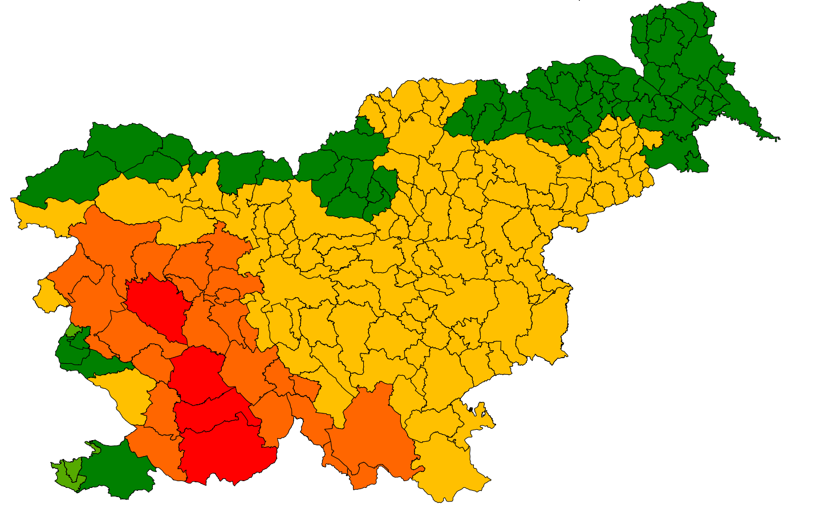


Stopnja tveganja: 1 – zelo majhna, 2 – majhna, 3 – srednja, 4 – velika, 5 – zelo velika
Slika 14.18: Kategorizacija občin po tveganju zaradi žleda
14.5.3 Žledne ujme v Sloveniji v obdobju 2009–2015
Februarja 2009 je bilo nekaj žleda na Blokah in v Brkinih, vendar večje škode ni povzročil.

Več škode je nastalo ob žledu 8. in 9. januarja 2010. V Brkinih, kjer je bila škoda zaradi žleda največja, je debelina žleda v višinskem pasu med 600 in 700 metri dosegala do 20 milimetrov, nad 700 metri pa do 30 milimetrov. V tem pasu je žled poškodoval okoli tri odstotke dreves. Drevesa se niso lomila, dokler so bila ovita v led. Ko pa se je ozračje segrelo in je začel ledeni oklep popuščati, so se lomile veje in krošnje dreves, zlasti listavcev, prelomila so se posamezna tanjša drevesa ter drevesa z asimetričnimi krošnjami. Skupaj je žled prizadel območje, veliko 5150 hektarjev, na katerem je bilo 3720 hektarjev gozda. Zaradi poškodb naj bi bilo treba posekati okoli 850 m³ lesne mase dreves, škode in stroškov pa naj bi po začetnih podatkih bilo za okoli 32.000 evrov. Žled se je pojavil tudi na območju Postojnskih vrat, na območju Mašuna, na Orlici, na Bohorju ter na severnih pobočjih Gorjancev. Na teh območjih je žled dosegal debelino do 20 milimetrov, poškodovana pa so bila posamična, predvsem tanjša drevesa.

Žledni dogodek februarja 2014 predstavlja eno največjih naravnih nesreč pri nas, prav gotovo pa za daleč največjo žledno ujmo do zdaj, ki je povzročila razdejanje v gozdovih in z obsežnimi in dolgotrajnimi prekinitvami oskrbe z električno energijo ter velikimi težavami v prometu precej vplivala tako na življenje ljudi kot na delovanje gospodarstva in družbe kot celote. Debelina žlednih oblog je ponekod presegla debelino 80 milimetrov. Življenje je bilo zaradi žleda, ko niso bile prevozne prometnice, marsikje ni deloval niti železniški promet, ni bilo električne energije itd., marsikje precej ohromljeno. Žled je na 601.900 hektarjih uničil 9,3 milijona m³ lesne mase, kar je več kot desetkrat več, kot v do tedaj najhujši žledni ujmi, in v gozdovih povzročil za več kot 214 milijonov evrov škode. Velika škoda je nastala tudi v elektroenergetski in železniški infrastrukturi ter gospodarstvu. Tako je bilo 3. februarja 2014 več kot 300.000 ljudi po državi brez električne energije. Žled je uničil ali poškodoval kar 1643 kilometrov daljnovodnega omrežja. Zaradi porušitve odsekov obeh prenosnih daljnovodov med osednjim in zahodnim delom Slovenije, se je celoten zahodni del napajal preko Hrvaškega prenosnega omrežja do junija 2014, ko sta bila oba daljnovoda obnovljena. Veliko škode je bilo na železniški progi med Ljubljano in Koprom, kjer se je stanje normaliziralo šele po več kot letu dni. Skupna škoda zaradi žleda je bila skoraj 430 milijonov evrov, stroški intervencij pa so znašali več kot 46 milijonov evrov. Žled je neposredno ali posredno povzročil smrt najmanj 13 ljudi, najmanj 168 pa jih je bilo poškodovanih. Med poškodovanimi je bilo največ pripadnikov gasilskih enot na intervencijah, med mrtvimi pa jih je največ umrlo zaradi delovnih nesreč pri gozdnih opravilih. Na intervencijah je sodelovalo več kot 80.000 pripadnikov sil za zaščito, reševanje in pomoč in javnih služb, od tega čez 60.000 gasilcev. Zaradi kritičnih razmer pri oskrbi z električno energijo je RS preko EU zaprosila tudi za mednarodno pomoč v električnih agregatih. Hitra in učinkovita mednarodna intervencija, ki je sledila prošnji, v kateri so sodelovali predvsem gasilci in drugi reševalci iz večine okoliških držav, je bila najobsežnejša v Evropi v zadnjih letih.
Manjši žledni dogodek je bil zabeležen tudi decembra 2014 na območju Trnovskega gozda, Predmeje, Banjšic in Črnega Vrha. Poškodovanih je bilo 30.000 m³ drevja. Največ škode je bilo na višini med 700 in 1100 metri, nekaj škode je žled povzročil tudi na električni napeljavi.
14.5.4 Obvladovanje žledne ujme
Žledna ujma februarja 2014 je pokazala ranljivost naše države na več področjih. Največ prizadevanj bo treba usmeriti v prostorsko načrtovanje, načrtovanje in določevanje prednostnih naložb na področju preventive, izvajanje preventivnih ukrepov in ukrepov za pripravljenost ter načrtovanje ustreznega odziva na nesrečo, predvsem na območju najbolj ogroženih občin. Kar se tiče področij, na katerih bi bilo navedeno treba prioritetno izvajati, pa je treba izpostaviti predvsem področje elektroenergetske in železniške infrastrukture ter gozdarstvo. Le na ta način bodo lahko posledice žlednih ujm v prihodnosti manjše.
Preglednica 14.7: Neposredna škoda zaradi žleda februarja 2014
Vrsta neposredne škode | Eur
škoda na stvareh in stavbah | 12.752.088,59
škoda v gospodarstvu | 42.713.030,57
škoda na državnih cestah | 8.784.080,00
škoda na elektroenergetski infrastrukturi | 80.512.371,11
škoda na železniški infrastrukturi | 40.873.990,91
škoda na kulturni dediščini | 2.665.866,56
škoda na vodotokih | 26.788.015,36
škoda v gozdovih | 214.326.536,80
skupaj: | 429.415.980,17

Preglednica 14.8: Stroški zaradi žleda februarja 2014
Vrste stroškov | Eur
intervencijski stroški | 40.055.984,30
stroški ocenjevanja škode | 15.436,00
dodatni stroški ZGS | 6.114.400,00
Skupaj | 46.185.820,30

14.6 Suša
14.6.1 Značilnosti suše
Suša je naraven pojav z izrazito počasnim razvojem, izhaja pa iz primanjkljaja količine padavin v določenem časovnem obdobju. Naravni in človeški sistemi so praviloma prilagojeni razpoložljivim vodnim virom in njihovi prostorski in časovni razporeditvi. Pomanjkanje vode doseže mejo sušnosti, ko se že poznajo vplivi na sicer prilagojene življenjske procese in ko se pojavi občutnejša škoda. Velikost in trajanje škodljivega negativnega odstopanja razpoložljivosti vode pa je odvisna tako od naravnih dejavnikov (časovno obdobje in velikost primanjkljaja padavin) kot od odpornosti okolja do prenašanja posledic suhega obdobja.
Glede na dolžino trajanja obdobja brez padavin lahko pri suši v splošnem ovrednotimo tri prevladujoče vidike: meteorološki vidik, ki ga opisujemo kot podaljšano obdobje s pomanjkanjem padavin in ga pogosto opredelimo kot zmanjšanje števila dni s padavinami v primerjavi z (»normalnim«) referenčnim obdobjem; hidrološki vidik, ki ga opisujemo kot zmanjšanje količine vode v rekah, jezerih in znižanje gladine podzemne vode; ter kmetijski vidik, ki predstavlja nezadostno količino vode v tleh, ki jo kmetijske rastline potrebujejo za normalen razvoj. Kadar nastopi v času intenzivne rasti in razvoja kmetijskih rastlin, je pridelek zmanjšan ali celo popolnoma uničen.
Prvi in najpomembnejši sektor, ki nosi posledice pojava suše, je kmetijstvo. Kmetijska suša v prvi vrsti pomeni težave z izsušenimi tlemi in posledično sušni stres kmetijskih rastlin. Za detekcijo te vrste suše je najprimernejši indikator, ki meri stopnjo izsušenosti tal – zlasti v Sloveniji, kjer je namakano relativno malo kmetijskih zemljišč. V praksi se kot indikator uporablja tako imenovana površinska vodna bilanca (tudi meteorološka vodna bilanca), torej razlika med količino padavin v določenem obdobju in potencialno izgubo vode iz površja zaradi izhlapevanja in dihanja rastlin – potencialno evapotranspiracijo (Matajc, 2002).
V Sloveniji sega spomin na večje suše in z njimi povezana pomanjkanja daleč v pretekla stoletja; vendar pa je sistematično kvantitativno zbiranje podatkov o škodah precej krajše; na Statističnem uradu Republike Slovenije (SURS) je mogoče dobiti podatke o škodah zaradi pojava suše za leta od 2000 naprej. V literaturi pa je mogoče zaslediti podatke o škodah (vsaj v deležu glede na skupne škode zaradi naravnih nesreč) po letu 1990.
14.6.2 Pregled večjih suš v zadnjem obdobju v Sloveniji
V zadnjih petdesetih letih je suša povzročila kar 18-krat težave s kmetijsko proizvodnjo lokalnih razsežnosti (na območju, ki obsega nekje do 20 občin), regionalnih (na območju več kot ene statistične regije) ali izrazitih nacionalnih razsežnosti in sicer v letih: 1967, 1971, 1976, 1983, 1984, 1988, 1992, 1993, 1994, 2000, 2001, 2003, 2006, 2007, 2010, 2011, 2012 in 2013. V omenjenih letih je bil povprečni kumulativni primanjkljaji vode (negativna vodna bilanca) za kmetijske rastline v poletnem obdobju od junija do konca avgusta v prizadetih regijah večji od 100 mm. Primanjkljaj vode, večji od 100 mm, se je največkrat, 43-krat pojavil na Primorskem, 15-krat v Prekmurju, po 11-krat v Podravju in na Goriškem, v ostalih regijah pa od šest do osemkrat. Leta 2013 se je pojavil tako visok primanjkljaj tudi na Koroškem, kar v preteklosti ni bilo pogosto zabeleženo. Velika škoda se je pojavila dvanajstkrat po letu 1990, od tega kar devetkrat po letu 2000.
Osnovni vir podatkov o škodi zaradi suše v zadnjih letih je Statistični urad RS (SURS). Na spletnih straneh SURS so navedeni podatki o škodah med leti 2000 in 2008; po letu 2008 SURS žal ne beleži več podatkov o škodi zaradi suše. Zato so za leti 2012 in 2013, ko je bila v Sloveniji suša razglašena za naravno nesrečo, za primerjavo uporabljeni uradni podatki o višini škode (sklep vlade, s katerim je potrjena uradna višina škode; podatek je dostopen na spletnih straneh Agencije RS za kmetijske trge in razvoj podeželja - ARSKTRP). .
Slika 14.19: Škoda zaradi suše v letih 2000 do 2013.
Vir: SURS, ARSKTRP
Med najbolj perečimi je bilo leto 2003, ko je več kot 60 % slovenskega ozemlja prizadela ekstremno huda suša. Kot ugotavljata Sušnik in Kurnik (2004), smo beležili rekordni primanjkljaj vode v tleh za kmetijske rastline v vseh kmetijsko-pridelovalnih regijah v Sloveniji. Poleg poletne suše, ki je najpogostejši pojav predvsem v severovzhodni Sloveniji in na Primorskem, se je kmetijstvo spopadalo z izjemno hudo zgodnjo spomladansko sušo, ki se je razvlekla v pozno poletje, v večjem delu Slovenije. V obdobju od marca do avgusta je rastlinam primanjkovalo od 260 do 570 mm vode. Normalen razvoj rastlin so poleg pomanjkanja vode in povečane stopnje izhlapevanja močno oteževale še ekstremno visoke temperature zraka, kar je poleg sušnega pogojevalo še vročinski stres. Škoda po suši je bila beležena na več kot 60 % vseh kmetijskih površin v Sloveniji. Skupna do avgusta 2003 ocenjena neposredna škoda po opravljenih verifikacijskih postopkih in medresorskem usklajevanju je bila ocenjena na približno 103 milijone evrov. Značilnost poletja 2003 je bil tudi opazen vročinski stres, ki je nastopil po dalj časa trajajočem obdobju z ekstremno vročino, kar je povzročilo ireverzibilne poškodbe pri rasti in razvoju rastlin. Visoke temperature so povečevale stopnjo reproduktivnega razvoja in na ta način skrajševale čas za aktivno oskrbo s fotosintezo.
V obdobju od začetka marca do zadnjih dni avgusta je bil skupni primanjkljaj v meteorološki vodni bilanci na Primorskem blizu 500 mm, med 400 in 450 mm na Goriškem, v Prekmurju, na Celjskem, Dolenjskem in Štajerskem in v osrednji Sloveniji okoli 350 mm. Leto 2003 je v vseh regijah preseglo takratne ekstremne dolgoletne vrednosti; v obdobju zadnjih petdesetih let pred letom 2003 še nismo beležili tako visokega vodnega primanjkljaja v tem obdobju. Slaba oskrba rastlin z vodo, kjer seveda to niso reševali z namakanjem, je presegala vse rekorde. Na sliki 14.20 je iz analize, ki sta jo v Ujmi objavila Sušnik in Kurnik (2004) s pomočjo do takrat zbranih podatkov, razvidno, da so bile razmere dejansko ekstremne.
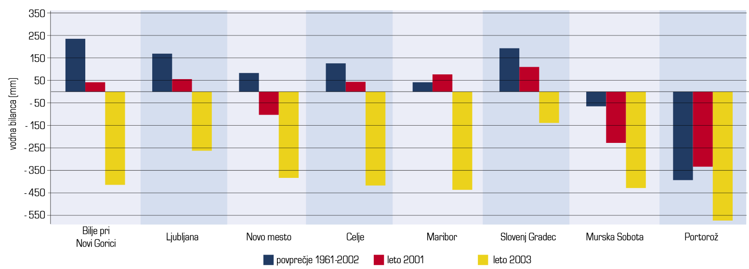
Slika 14.20: Primerjava kumulativne vodne bilance (v mm) za obdobje od marca do konca avgusta 2003 v primerjavi s povprečjem 1961 - 2002 in suhim letom 2001 za osem meteoroloških postaj v Sloveniji.
Vir: Sušnik in Kurnik, 2004
Tudi v letu 2013 je bila suša razglašena za naravno nesrečo. V začetku vegetacijske sezone leta 2013 so bila sicer kmetijska zemljišča namočena (ponekod celo prenamočena), v večjem delu Slovenije pa je tako stanje trajalo vse do začetka poletja. Občutno pomanjkanje vode v tleh se je začelo v prvi dekadi junija 2013, zlasti na obalnem območju, nekoliko pozneje tudi v severovzhodni Sloveniji. Do konca druge dekade avgusta so ocene sušnosti na teh dveh območjih že dosegle skrajne vrednosti, sušne razmere pa so se razširile še v druge dele države.
Od junija do konca druge dekade avgusta je v večjem delu Slovenije padlo manj kot 50 % dolgoletnih padavin, ponekod okoli 50 %, le na severozahodu države nekoliko več. Glede na sušni leti 2003 in 2012 je v primerljivem obdobju na novomeškem in mariborskem območju, v osrednji Sloveniji in na Koroškem padlo manj padavin kakor v izbranih suhih letih. Še posebno suh je bil julij, deževalo je večinoma le v plohah in nevihtah. V avgustu je v večjem delu osrednje in vzhodne Slovenije padlo od 20 do 30 mm, največ, okoli 50 mm, pa so namerili v delu severovzhodne Slovenije. Količina padavin je bila premajhna, da bi se popravilo vodno stanje. Niti v severovzhodni Sloveniji niso obnovile povsem izčrpanega talnega vodnega rezervoarja. Zato so bile kmetijske rastline vse do zadnjega tedna v avgustu v močnem sušnem stresu. S prekinitvijo vročinskega vala je nekoliko popustil le vročinski stres. Da so bile razmere podobne kot v letu 2003, kaže tudi diagram z deležem padavin, ki so padle na posameznih meteoroloških postajah v letih 2003, 2012 in 2013 (slika 14.21).
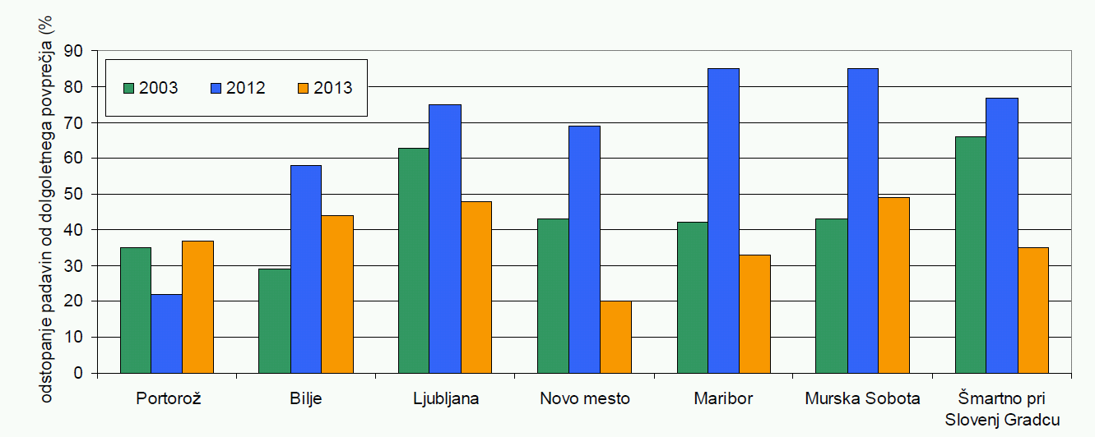Slika 14.21: Delež padavin od 1. junija do 20. avgusta glede na dolgoletno povprečje 1971–2000 v sušnih letih 2003, 2012 in 2013
Od začetka vegetacijske sezone (od 1. aprila) je skupna površinska vodna bilanca že konec julija, ponekod pa v začetku avgusta presegla različne razrede sušnosti. V večjem delu države je bila presežena ocena suho (kar je slabše od dolgoletnega povprečja), v vzhodni in severovzhodni Sloveniji pa so se ocene povzpele nad zelo suho oziroma so se, zlasti v severovzhodni Sloveniji, približale sušnim razmeram v letu 2003, ko je državo pestila najhujša suša v zadnjih petdesetih letih.
Tudi zabeležena škoda je bila presenetljivo podobna kot v letu 2003. Ocena neposredne škode v tekoči kmetijski proizvodnji v letu 2013 je bila izdelana na podlagi poročil občinskih, regijskih in državne komisije za ocenjevanje škode. Suša je v 194 občinah prizadela 25.764 oškodovancev na skupaj 185.550,85 ha kmetijskih površin Skupna ocenjena neposredna škoda zaradi suše na kmetijskih kulturah, ki so bile poškodovane več kot 30-odstotno, je ugotovljena v višini 106.205.331,06 evrov.
14.6.3 Obvladovanje suše
Razmeroma pogosto pojavljanje suše, stopnjevanje intenzitete in frekvence suše ob prelomu stoletja in sorazmerno natančni podatki o skupni škodi zaradi suše omogočajo precej natančno sliko o tveganjih, povezanih s sušo, zlasti v kmetijstvu. Kot je pokazala standardizirana ocena tveganja pojava posledic suše, je tveganje zmerno in relativno manjše v primerjavi z najbolj »škodonosno« naravno nesrečo, poplavami. To razmerje pa se v luči podnebnih sprememb lahko v prihodnjih desetletjih spremeni.
Zaradi pogostosti suše v zadnjih letih je potrebno posvetiti več pozornosti zmanjševanju ranljivosti družbe in gospodarstva. Glede na pretekle škode je v prvi vrsti potrebno zmanjšati ranljivost kmetijstva na pojav vročinskih valov in deficita količine padavin zlasti v poletnih mesecih. Pristojne institucije kot možna ukrepa promovirajo bolj intenzivno namakanje (ki je v primerjavi zlasti s sredozemskimi državami še vedno zelo slabo razvito) in tudi rajonizacijo pridelave na sušo bolj občutljivih kmetijskih kultur glede na naravne pogoje.
14.7 Viri in literatura
ARSO. Hidrološko poročilo o poplavah v dneh med 4. in 6. novembrom 2012
ARSO. Hidrološko poročilo o povodnji v dneh od 17. do 21. 9. 2010
Čarman, M., Živčić, M., Ložar-Stopar, M., 2016. Potresni niz v Suhi krajini v letih 2013 in 2014. Potresi v letu 2014 (ur. A. Gosar). Ljubljana: ARSO, Urad za seizmologijo in geologijo
Geoinženiring, d. o. o., 2011. Dodatne geološke geomehanske raziskave za sanacijo plazu Čemšenik št. IG-2052
Geoinženiring, d. o. o., 2012. Dopolnilne raziskave k dodatnim geološko geomehanskim raziskavam za sanacijo plazu št. IG-2016
Geotrias, d. o. o., 2016. Projekt sanacije plazu Laze št. 151/15/TB
Geotrias, d. o. o., 2016. Projekt sanacije plazu Laze št. 151/15/TB1
Geotrias, d. o. o., 2015. Izvedba vodnjakov, inklinometrov in geodetskih točk št. 115/15/TB
Geotrias, d. o. o., 2015. Ureditev vozišča in odvodnja občinske ceste in zavarovanje platoja pred stanovanjsko hišo Laze 2 št. 129/14/TB
Grad-Art, d. o. o., 2015. PZI št. DR-563/15, Načrt gradbenih konstrukcij, statična sanacija stanovanjske hiše Laze 2
Grünthal, G. (ur.), 1998. European Macroseismic Scale 1998 (EMS-98), Luxembourg: Conseil de l'Europe, Cahiers du Centre Européen de Géodynamique et de Séismologie, Volume 15.
https://sl.wikipedia.org/wiki/Zemeljski_plaz
Jesenko, T., Šket Motnikar, B., Cecić, I., Godec, M., Prosen, T., Živčić, M., 2016. Potresi v Sloveniji leta 2014. Potresi v letu 2014 (ur. A. Gosar). Ljubljana: ARSO, Urad za seizmologijo in geologijo
Ministrstvo za kmetijstvo, gozdarstvo in prehrano, Direktorat za gozdarstvo, lovstvo in ribištvo, 2015. Ocena tveganja za velik požar v naravnem okolju, verzija 1
Ministrstvo za okolje in prostor, 2015. Ocena tveganja za poplave
Ministrstvo za okolje in prostor, 2011. Predhodna ocena poplavne ogroženosti.
Šket Motnikar, B, Čarman, M., Godec, M., Zupančič, P., Cecić, I., 2016a. Potres 1. novembra 2015 na Gorjancih. Ujma, št. 30 (v tisku).
Šket Motnikar, B., Godec, M., Zupančič, P.., 2016b. Potresi v Sloveniji leta 2014. Učinki potresov v Suhi krajini leta 2013 in 2014 (ur. A. Gosar). Ljubljana: ARSO, Urad za seizmologijo in geologijo
Terras, s. p., 2011. Geološko geomehansko poročilo – 1. faza, št. 314/11
Terras, s. p,. 2015. Poročilo o inklinacijskih meritvah z določitvijo globine plazenja v obdobju od junija 2011 do novembra 2015, št. 370-1/15
Terras, s. p., 2016. Poročilo o geotehničnem monotoringu na palzu Čemšenik, obdobje meritev junij 2011 do september 2016 s predlogi nujnih ukrepov št. 370-16/16
Terras, s. p., 2016. Študija izvedljivosti sanacije globokega plazu v vasi Čemšenik št. 395/16
Upravna enota Škofja Loka. Gradbeno dovoljenje za gradnjo nezahtevnega objekta št. 351-295/2013 z dne 17. 9. 2013
Uprava RS za zaščito in reševanje, 2015. Državna ocena ogroženosti zaradi požarov v naravnem okolju, verzija 2.0
Uprava RS za zaščito in reševanje, 2015. Ocena tveganja za žled, verzija 1.0
Vlada RS, 2014. Državni načrt zaščite in reševanja ob potresu, verzija 3.0. Ministrstvo za obrambo RS, Uprava RS za zaščito in reševanje
Uprava RS za zaščito in reševanje, 2016. Ocena tveganja za žle, verzija 2.0
Matajc I., 2002: Suša. Zbornik Nesreče in varstvo pred njimi, izd. URSZR, Ljubljana, 2002.
Ocena tveganja za sušo, verzija 1.0; 2015. Uprava RS za zaščito in reševanje, 2015.
Sušnik, A. in Kurnik, B., 2004: Katastrofalna kmetijska suša leta 2003. Revija Ujma, št. 17-18/letnik 2003-2004
Sušnik, A. in Valher, A., 2013: Neugodni vplivi vremena na kmetijstvo leta 2012. Revija Ujma, št. 27/2013
Sušnik, A. in Valher, A., 2012: Spomladanska suša in drugi vremenski vplivi na kmetijske rastline leta 2011. Revija Ujma, št. 26/2012

15 VZGOJA, IZOBRAŽEVANJE IN USPOSABLJANJE ZA VARSTVO OKOLJA TER OZAVEŠČANJE O NJEM

15.1 Povzetek
V skladu s prenovo šolskih učnih načrtov v sredini prejšnjega desetletja sta bila okoljska vzgoja in študij okolja vključena v državni kurikul na vseh stopnjah izobraževanja. Državne smernice za vzgojo in izobraževanje za trajnostni razvoj (VITR) od leta 2007 pomenijo širši okvir za vključevanje okoljskih in naravovarstvenih ciljev, vsebin in metod. V zadnjih letih se kot del poklicnih standardov uvaja nova kompetenca za trajnostni razvoj. Ustanovljenih je bilo več šolskih mrež, ki promovirajo cilje in načela trajnostnega razvoja, nekateri srednje- in visokošolski centri vzpostavljajo celostni pristop k trajnostnemu razvoju. V zadnjih letih se kot del poklicnih standardov uvaja nova kompetenca za trajnostni razvoj. Številne kakovostne prakse, projekti, učna gradiva in drugo so že vzpostavljeni, vendar so še premalo povezani in se še premalo uporabljajo.
Evalvacija uvajanja smernic še ni bila izvedena, po letu 2012 pa je opazen upad sistematičnih aktivnosti na področju splošnega izobraževanja mladine. Zato je treba zagotoviti ustrezno izvajanje in stalno evalvacijo izvajanja vpeljave VITR na vseh področjih izobraževanja in usposabljanja, od medpredmetnih kurikulov (ki gradijo na že prej vpeljani okoljski vzgoji) do kompetence za trajnostni razvoj.
Poseben izziv je vpeljava doslej zanemarjene ekonomske razsežnosti trajnostnega razvoja in njeno povezovanje z okoljsko razsežnostjo, še zlasti v skladu z domačimi in evropskimi usmeritvami za prehod v zeleno gospodarstvo in spodbujanje zelenih delovnih mest.
Številni, vendar še nezadostno povezani in sistematični projekti in pobude, so se izvajali tudi na področjih ozaveščanja, informiranja in komuniciranja o varovanju okolja in ohranjanju narave. Nekateri so bili odmevni tudi v mednarodnem merilu. Sklepamo lahko, da so tudi te aktivnosti prispevale k opazno večji ozaveščenosti o okoljskih vprašanjih, ki je nadpovprečno visoka glede na druge države EU.
Na vseh navedenih področjih so aktivne okoljske in naravovarstvene nevladne organizacije, ki opravljajo še posebej pomembno nalogo vplivanja na oblikovanje politike in zakonodaje v Sloveniji in na ravni Evropske skupnosti.

15.2 Vključenost okoljskih vsebin v programe vzgoje in izobraževanja
Vzgoja in izobraževanje za varstvo okolja in ohranjanje narave se izvajata v okviru okoljske vzgoje (ki ima v slovenskem sistemu vzgoje in izobraževanja daljšo tradicijo) ter novejše vzgoje in izobraževanja za trajnostni razvoj.
V skladu s prenovo šolskih učnih načrtov v sredini prejšnjega desetletja sta bila okoljska vzgoja in študij okolja vključena v državni kurikul na vseh stopnjah izobraževanja:
- v program osnovne šole kot medpredmetno področje, izbirni predmet, v sklop dnevov dejavnosti (predvsem naravoslovnih), šole v naravi in obšolskih dejavnostih, v različne projekte, v katere se šola avtonomno vključuje (npr. projekt »eko« šol, »Unescovih« šol in projekt »zdravih« šol), ter v mladinsko-raziskovalne dejavnosti. Okoljska vzgoja je vključena v vsa triletja osnovne šole, v zadnjem triletju pa je tudi izbirni predmet,
- v programe poklicnega in strokovnega izobraževanja v splošno-izobraževalnem delu pri predmetu naravoslovje, v strokovno teoretične predmete in praktično izobraževanje, interesne dejavnosti ter izvenšolske in obšolske dejavnosti,
- v programe za gimnazije zlasti pri naravoslovnih predmetih, geografiji in sociologiji, ter v obvezne izbirne vsebine pri predmetu študij okolja. V letu 2008 je bil sprejet tudi medpredmetni kurikul okoljska vzgoja kot vzgoja in izobraževanje za trajnostni razvoj.
Programska prenova poklicnega in strokovnega izobraževanja je skoraj v vse izobraževalne programe vključila splošne oziroma ključne kompetence, ki vključujejo varovanje okolja, gospodarno rabo energije in varstvo pri delu.
V okviru srednje- in višješolskih centrov delujejo medpodjetniški izobraževalni centri (MIC-i), med katerimi so nekateri opremljeni s sodobnimi didaktičnimi poligoni za različna področja zelenega gospodarstva in trajnostnega razvoja. Primer je razvojno-didaktični energetski poligon v Velenju, ki je med tehnološko najnaprednejšimi energetskimi poligoni za vsa področja obnovljivih virov v Evropi.
V okviru Centra za poklicno izobraževanje je v letih 2011–2013 nastal predlog za vzpostavitev kompetence za trajnostni razvoj, ki je izhajal iz načelnega stališča, da je mogoče »ozeleniti« vsa delovna mesta v državi. Zaradi tega je pomembno vključiti kompetenco za upravljanje trajnostnega razvoja, ki združuje okoljsko, družbeno in gospodarsko odgovornost organizacij in posameznih delovnih mest, v vse oblike izobraževanja in usposabljanja. V letu 2015 je predlog kompetence z dopolnitvami potrdil področni odbor za poklicne standarde trajnostni razvoj, in sicer kot metodološki pripomoček za vključevanje trajnostnih vsebin v poklicne standarde. Pilotno pa je potekalo uvajanje kompetence v nekatere poklicne standarde že od leta 2014. Izkazalo se je, da bodo zaradi strokovno zahtevnega zapisa kompetence potrebna še posebna področno priporočila.
V letih 2007–2009 je bilo potrjenih več študijskih programov, ki jih v okviru dodiplomskega in podiplomskega izobraževanja izvaja 6 visokošolskih zavodov, in sicer s področja okolja oziroma varstva okolja, ekologije, znanosti o okolju, naravovarstva, ekoremediacij. Ustanovljenih je bilo več šolskih mrež, ki promovirajo cilje in načela trajnostnega razvoja, nekateri srednje- in visokošolski centri vzpostavljajo celostni pristop k trajnostnemu razvoju.
V izobraževanju odraslih je ključni strateški dokument Resolucija o nacionalnem programu izobraževanja odraslih v Republiki Slovenijiza obdobje 2013-2020 (ReNPIO13-20), ki varstvo okolja obravnava kot priložnost za iskanje razvojnih rešitev, razvoj sinergij med cilji gospodarskega, družbenega in okoljskega razvoja kot koncepta zelene rasti in zelenega gospodarstva ter njunih pod-področij. Izobraževanje odraslih je od leta 2007 zastopano z razvojnimi in strokovnimi nalogami Andragoškega centra Slovenije (ACS) na področju splošnega neformalnega izobraževanja (neformalni interdisciplinarni program, dva učbenika, vključno s slovarjem, usposabljanje izobraževalcev).
Slovenski kontekst vzgoje in izobraževanja za trajnostni razvoj se umešča v UNESCO-vo desetletje vzgoje in izobraževanja za trajnostni razvoj (2005–2014), ki se izvaja na podlagi Agende 21 OZN (1992) in drugih dokumentov Združenih narodov, ki kot ključno za trajnostni razvoj poudarjajo prav izobraževanje. V tem okviru je slovensko ministrstvo, pristojno za izobraževanje, leta 2007 sprejelo Smernice vzgoje in izobraževanja za trajnostni razvoj (VITR), ki so bile namenjene vpeljavi vzgoje in izobraževanja za trajnostni razvoj v šolski sistem Republike Slovenije in temeljijo na strategiji za VITR Gospodarske komisije OZN za Evropo, pa tudi na drugih dokumentih VITR. Pri VITR ne gre le za dodatek k sedanjemu splošnemu izobraževanju, niti ni cilj samo varovanje narave, ampak gre za obsežen, celovit in usklajen pedagoški proces, ki vključuje odnos med človekom in naravo ter odnose med ljudmi in ki pripomore k razumevanju vsestranske povezave med naravnim, gospodarskim, družbenim in političnim sistemom ter soodvisnostjo ljudi, ki živijo v različnih delih sveta, ter skuša dejavno in tvorno reševati sedanja in prihodnja okoljska in družbena vprašanja.
Smernice vzgoje in izobraževanja za trajnostni razvoj se osredotočajo predvsem na formalni šolski sistem do vstopa v terciarno izobraževanje, dopolnjujejo pa jih merila kakovosti šol, ki vzgajajo in izobražujejo za trajnostni razvoj. Po sprejetju teh smernic je nastalo več izvedbenih dokumentov, in sicer v splošnem izobraževanju med drugim medpredmetna kurikula za okoljsko vzgojo kot vzgojo in izobraževanje za trajnostni razvoj za osnovno šolo [predlog] in gimnazije [sprejeti]), izbirna predmeta za okoljsko vzgojo, v strokovnem in poklicnem izobraževanju uvajamo kompetenco za trajnostni razvoj kot del poklicnih standardov. V skladu s smernicami so potekale tudi druge aktivnosti, na primer stalno strokovno usposabljanje učiteljev, izdajanje učnih gradiv in revije Trajnostni razvoj v šoli in vrtcu, nadgradnja didaktičnih orodij, številni inovacijski projekti, projektno so bila pripravljena različna učna gradiva za posamezna področja VITR, kar vse je prikazano v tematski številki revije Vzgoja in izobraževanje ob izteku desetletja VITR.
Evalvacija uvajanja smernic še ni bila izvedena, po letu 2012 pa je opazno zmanjšanje sistematičnih aktivnosti na področju splošnega izobraževanja. Primerjalna analiza trajnostnih vsebin, ki jo je v letih 2011 in 2012 v okviru mednarodnega projekta ENjoinED izvedlo društvo Focus, je pokazala, da je trajnostni razvoj vključen večinoma kot dodatni predmet in/ali tema v kurikul in kot besedilo v učbenikih, namesto da bi prežemal druge teme in bil vpleten v celotni program. Vsebine trajnostnega razvoja so del sedanjih predmetnih učnih načrtov, vendar se večinoma nanašajo na varovanje naravnega okolja. Zanemarjeni pa sta socialna in še zlasti ekonomska razsežnost.
Priporočila bele knjige o vzgoji in izobraževanju (2011), ki je poudarila vzgojo in izobraževanje za trajnostni oziroma vzdržni razvoj, ki »zahteva spremembo paradigme v znanju in vrednotah«, načelo trajnostnega razvoja pa bi naj postalo »eno ključnih načel vzgoje in izobraževanja v Sloveniji«, niso bila dovolj upoštevana. Tudi leta 2014 sprejet Globalni akcijski program za VITR z načrtom (roadmap) za njegovo izvajanje še ni preveden in prenesen v slovensko okolje.

15.3 Vzgoja in izobraževanje za varstvo okolja v programih drugih sektorjev
Aktivnosti vzgoje in izobraževanja so se izvajale tudi na podlagi programov drugih sektorjev, med katerimi omenjamo:
- Program porabe sklada za podnebne spremembe za proračunski leti 2015 in 2016, iz katerega se je financiralo več projektov, med drugim povezanih s kakovostjo zraka, usposabljanje učiteljev o energetski učinkovitosti (v sodelovanju z MZI), nadgradnja programa temeljnega izobraževanja odraslih o trajnostnem razvoju in drugi.
Ti projekti izhajajo iz spoznanja, da učinkovito dolgoročno spopadanje s podnebnimi spremembami zahteva korenito preoblikovanje vzorcev potrošnje in proizvodnje, celovito spremembo navad potrošnikov in prestrukturiranja v ključnih sektorjih gospodarstva in da mora biti ozaveščanje in usposabljanje splošne in strokovne javnosti sistematično, pri čemer je treba povezati razdrobljene ukrepe, ki jih posamezni akterji izvajajo na tem področju.
- Vseslovenski projekt tradicionalni slovenski zajtrk izvaja Ministrstvo za kmetijstvo, gozdarstvo in prehrano z različnimi partnerji z namenom, da bi izboljšali zavedanje o namenu in razlogih za lokalno samooskrbo, domačo pridelavo in predelavo ter v okviru sistema javnega naročanja spodbudili aktivnosti zagotavljanja hrane, pridelane v lokalnem okolju.
S programom t. i. »kratkih verig« je to ministrstvo v okviru kampanje za povečanje potrošnje lokalne hrane izvedlo več promocijskih projektov, med razlogi za projekt pa je poudarjeno, da z dolgimi prevoznimi potmi tudi zelo onesnažujemo okolje.
- Vsakodnevne aktivnosti javne službe kmetijskega svetovanja (JSKS) so ključne pri usmeritvah kmetijskih gospodarstev glede tehnologij pridelave in reje ter posledično pri zmanjševanju onesnaženosti tal in vsebnosti škodljivih snovi v hrani. Pri tem JSKS upošteva tudi okoljske in naravovarstvene cilje in usposablja kmete za izvajanje okoljsko-podnebnih vsebin iz Programa razvoja podeželja 2014–2020.
- V okviru izobraževalne in komunikacijske dejavnosti iz operativnega programa razvoja okolja in prometne infrastrukture so bile na področju energetske sanacije stavb javnih zavodov izvedene aktivnosti za uvajanje energetskega upravljanja, vključno z e-informacijskimi točkami in energetskim knjigovodstvom (v sodelovanju med MzI in MIZŠ).

- V okviru programa usposabljanja za brezposelne osebe sta bila s sredstvi tedanje službe vlade za podnebne spremembe izvedena dva pilotna programa, ki sta lahko vzorčni primer za širše uvajanje »podnebnih« in »nizkoogljičnih« programov za iskalce zaposlitve in zelena delovna mesta:
- usposabljanje za brezposelne na področju učinkovite rabe energije in obnovljivih virov energije v izvedbi Slovenskega E-foruma;
- informiranje in izobraževanje na temo ekološkega kmetijstva za brezposelne v Pomurju v izvedbi Fakultete za kmetijstvo in biosistemske vede Univerze v Mariboru.
- Evropski teden mobilnosti z evropskim dnevom brez avtomobila je odmevna vsakoletna kampanja za trajnostno mobilnost, katere nosilec je Ministrstvo za infrastrukturo. Cilj kampanje je ozavestiti prebivalce o posledicah pretirane uporabe avtomobila in cestnega prometa nasploh ter vplivati na spremembo mobilnih navad. Kampanja opozarja na podnebne spremembe in na vse, kar ustvarja »ozračje« mest: kakovost življenja, kakovost zraka, hrup, prometna varnost, kakovost javnih površin, socialna povezanost prebivalcev in na splošno vzdušje v mestih. V kampanji so najpomembnejši akter občine, saj najbolj poznajo prometno problematiko v posameznih predelih in lahko najhitreje določijo prometne režime v mestih ter pripomorejo k trajnostni mobilnosti.
Od začetka te akcije leta 2002, ko je v prvih letih sodelovalo od 20 do 26 občin, je leta 2011 že 30 občin sodelovalo v pobudi »potujmo drugače« z organizacijo več kakor 200 dogodkov in aktivnosti, od brezplačnega servisa koles do javnega prevoza ter različnih dogodkov za otroke in strokovno javnost. Namen je bil izboljšati kakovost mestnega življenja s spodbujanjem meščanov, da preizkusijo alternative osebnim avtomobilom, vključno z javnim prevozom, kolesarjenjem in hojo.
Leta 2013 se je evropski teden mobilnosti izvajal z geslom »vaš korak za čistejši zrak«, v letu 2016 pa s sloganom »pametna mobilnost za gospodarsko uspešnost«, saj raziskave jasno kažejo, da imajo mesta, ki se zavzemajo za trajnostno mobilnost, opazno ekonomsko prednost.
- V okviru projektov LIFE+ Informacije in obveščanje so bili izvedeni trije odmevni projekti s področja ravnanja z odpadki:
- LOČUJMO ODPADKE /SEPARATE COLLECTION, v katerem so bile izvedene komunikacijske kampanje, predstavitvene dejavnosti, natečaji in razprave o koristnosti ločenega zbiranja odpadkov,
- spodbujanje recikliranja industrijskih in gradbenih odpadkov v gradbeni industriji /REBIRTH , ki je prispeval k višji stopnji recikliranja gradbenih in industrijskih odpadkov ter njihovi povečani uporabi v gradbeništvu,
- Slovenia WEEE, ki je namenjen povečevanju ozaveščenosti o proizvodnji in uporabi odpadne elektronske in električne opreme (OEEO) ter njeni obdelavi in predelavi s posebnim poudarkom na gospodinjstvih in šolskih otrocih v Sloveniji.
- Ozaveščevalne akcije ARSO, namenjene posamezni okoljski vsebini, ki so običajno tudi nagovarjale določeno skupino, na primer šolarje, lokalne skupnosti, na primer z akcijo zemljo so nam posodili otroci, namenjeno osnovnošolcem in srednješolcem ter njihovim mentorjem, in pod pokroviteljstvom predsednika države, ter akcijo moč vode, v kateri so bile v sodelovanju z župani, krajani, šolarji in mediji organiziral nameščene ozaveščevalne table z oznako, kako visoko lahko poplavi voda na poplavnih območjih.
- Priročnik Youthxchange: izobraževalni priročnik za odgovorno potrošnjo, vodnik za trajnostni način življenja (prevod priročnika UNESCO in UNEP), ki ga je 2007 izdal MOP. Priročnik in spletne strani, ki so z njim povezane, so v pomoč vzgojiteljem in učiteljem, da bodo mlade vključili v razpravo o bolj trajnostnih načinih življenja in kako jih doseči. Priročnik z ustreznimi informacijami, konkretnimi primeri in preprostim jezikom navaja številna dejstva in podatke o trajnostni potrošnji in poudarja povezave med kulturnimi, geografskimi in medgeneracijskimi dejavniki. Predvsem pa poudarja neposredno povezavo trajnostne potrošnje s kakovostjo življenja, učinkovito rabo virov (tako človeških kot naravnih), z zmanjševanjem nastajanja odpadkov in etičnimi izzivi, kot so delo otrok, krutost do živali, pravična trgovina in splošna enakost.
- Dan sredozemske obale, ki ga od leta 2013 organizira MOP v sodelovanju z Ministrstvom za zunanje zadeve in Univerzo na Primorskem ob podpori Mestne občine Koper, je namenjen krepitvi zavesti o učinkovitem upravljanju obalnih in morskih virov. Ta je v letu 2015 prerasel v teden sredozemske obale, ko je bil izveden tudi posvet »izvajanje jadransko-jonske makroregionalne strategije v Sloveniji – izzivi in priložnosti«, ter številni drugi dogodki (javna čistilna akcija obale v okviru projekta čista obala 2015, razstave, predstavitve projektov, predavanja, okrogle mize).
- Obveščanje javnosti na 19 lokacijah območij pomembnih vplivov poplav o aktivnostih MOP glede zmanjšanja poplavne ogroženosti in o samozaščitnem ukrepanju ob poplavah (v 2015) v sodelovanju z Inštitutom za vode RS, ARSO in Upravo RS za zaščito in reševanje.
- Vključitev v evropsko mrežo zdravih šol. Slovenija je bila med prvimi državami, ki so se leta 1993 vključile v to mrežo, v kateri je v začetku sodelovalo 12 pilotnih šol, njen namen pa je spodbujanje, pospeševanje in krepitev telesnega, duševnega, socialnega in okoljskega zdravja učencev, učiteljev in staršev. »Slovensko mrežo zdravih šol« (zdrave šole) podpirata ministrstvi, pristojni za izobraževanje in zdravje, vodi pa jo Nacionalni inštitut za javno zdravje. Po pilotni fazi (mreža se je na začetku imenovala evropska mreža šol za promocijo zdravja) je več šol predlagalo, da se mreža razširi, ker so se zavedale njene koristi in spodbujevalnega učinka na šolsko prakso. Od takrat je bilo pet širitev in danes v mreži sodeluje 375 šol (301 osnovnih šol (67 %)), 63 srednjih šol (47 %), 11 dijaških domov (26 %)).
- Pod okriljem Slovenske nacionalne komisije za Unesco deluje UNESCO ASP-mreža šol Slovenije. V programu »Unescove šole« sodeluje 93 zavodov (vrtcev, osnovnih in srednjih šol), ki so povezani v 10 centrov. V teh šolah učenci in dijaki z lokalnimi in državnimi razmerami povezujejo mednarodne izzive tudi s področja varstva okolja in iščejo rešitve zanje z interdisciplinarnim reševanjem.
- Novejše pobude, pomembne za področje izobraževanja in usposabljanja o zelenem gospodarstvu, vključujejo predloge za vključitev kompetence za trajnostni razvoj in spodbujanje zelenih delovnih mest v okviru širšega vladnega Okvirnega programa za prehod v zeleno gospodarstvo (OPZG). Med ključnimi horizontalnimi ukrepi tega programa sta izobraževanje in usposabljanje za zeleno gospodarstvo, saj je to prepoznano kot pomembno za krepitev vloge mladine in odraslih za delo in življenje v zelenem gospodarstvu. Pri tem ni pomembno samo izobraževanje in usposabljanje mladine, temveč je treba navedena znanja vgraditi v vseživljenjsko izobraževanje, pri čemer je treba posebno pozornost nameniti delovno aktivnemu prebivalstvu. Nujne so tudi spremembe v načinu izvajanja vzgojno-izobraževalne dejavnosti, med drugim z ozelenitvijo izobraževalne infrastrukture, s povečano snovno in energetsko učinkovitostjo ter vpeljavo trajnostnega načina življenja in delovanja vzgojno-izobraževalnih ustanov. Na podlagi akcijskega načrta se je intenzivno izvajanje OPZG začelo v letu 2016.

15.4 Vzpostavitev zbirke podatkov in znanja o okolju
MOP je z Agencijo RS za okolje pobudnik in izvajalec aktivnosti za vzpostavitev sistema podatkov o okolju. Na spletišču agencije (http://www.arso.gov.si/) so objavljene informacije o vremenu, vodah, potresih, ohranjanju narave, odpadkih, presoji vplivov na okolje, o sevanjih, hrupu, kakovosti zraka in podnebnih spremembah. Spletišče je namenjeno obveščanju javnosti o spremembah v okolju in o njegovem stanju.
Najbolj celovit in na enem mestu zbran sistem podatkov o okolju je na voljo v obliki kazalcev okolja, ki vsebujejo na dogovorjeni način zbrane, analizirane in prikazane podatke o okolju ter z njimi povezane podatke na področjih energija, gozdarstvo, industrijska proizvodnja, instrumenti okoljske politike, kmetijstvo, morje, narava in biotska pestrost, odpadki in snovni tok, podnebne spremembe, potrošnja v gospodinjstvih, promet, socialno-ekonomski razvoj, tla in površje, turizem, vode, zdravje ljudi in ekosistemov ter zrak. Kazalci okolja kažejo smer razvoja okolja v Sloveniji glede na cilje okoljske politike. So uporabna podlaga za oblikovanje ukrepov, dialog med nosilci odločitev, strokovnjaki, nevladnimi organizacijami, za mednarodno primerjavo in ozaveščanje javnosti. Povezani so v okoljsko-informacijsko in opazovalno omrežje Eionet.
Povezava med prostorskimi in okoljskimi podatki je na voljo prek geoportala ARSO, ki omogoča enostaven dostop in prenos prostorskih podatkov z okoljskimi vsebinami. Geoportal upošteva smernice direktive INSPIRE in ga sestavljajo:
- atlas okolja, ki omogoča vpogled in poizvedbe glede prostorskih podatkov,
- metapodatkovni portal, ki omogoča brskanje po metapodatkih okoljskih prostorskih podatkov, dodane ima povezave za vpogled v zbirke podatkov in njihov prenos,
- spletna objektna storitev (WFS) uporabnikom omogoča enostaven prenos okoljskih prostorskih podatkov za nadaljnjo obdelavo.
Dostop do podatkov s področja upravljanja voda omogoča nedavno vzpostavljena spletna platforma eVode – informacijska podpora za učinkovitejše upravljanje voda.
MOP in ARSO o okolju obveščata tudi z občasnimi publikacijami, kot so : Kazalci okolja (ARSO), zgibanka Dan podnebnih sprememb (ARSO), Vzemite manj, imejte več, Zbirka namigov za neškodljivo življenje, Vodik vodi v čisto energetsko prihodnost (MOP), Okolje na dlani – korak naprej v ravnanju z okoljem, Kam s tastarim?, Imate moč. Pokažite še modrost. ARSO izdaja redni mesečni bilten s podatki s področja meteorologije, agrometeorologije, hidrologije, onesnaženosti zraka in kakovosti vodotokov ter podzemnih voda.

15.5 Dobre prakse vzgoje, izobraževanja in ozaveščanja različnih izvajalcev
V zadnjem desetletju se povečuje število nosilcev, ki izvajajo projekte in akcije vzgoje in izobraževanja, usposabljanja in ozaveščanja.
Del teh projektov se izvaja v vrtcih, osnovnih in srednjih šolah ter drugih vzgojnoizobraževalnih zavodih. Vzpostavilo se je več šolskih mrež (npr. mreža šolskih ekovrtov, program Inštituta za trajnostni razvoj), nastala so številna gradiva (mnogokrat premalo upoštevana, še zlasti po zaključku projektov), vzpostavljeni so spletni portali o okolju in trajnostnem razvoju, vzpostavljena je bila trajnostna infrastruktura, usposabljali so se učitelji in drugi deležniki.
Med izvajalci so okoljske in druge nevladne organizacije, energetska podjetja in lokalne energetske agencije, gospodarski subjekti, različne agencije in zavodi, lokalne skupnosti, nosilci s področja umetnosti in drugi. Sredstva za te projekte so iz različnih virov, od zasebnih in lokalnih do državnih, evropskih in mednarodnih. V nadaljevanju lahko prikažemo le del te bogate zakladnice možnosti za trajnostni razvoj.
Med programi, ki temeljijo na ciljih dokumentov o okoljski vzgoji ter vzgoji in izobraževanju za trajnostni razvoj, je v Sloveniji najbolj uveljavljen program ekošola, ki ga koordinira društvo Doves. Program deluje od leta 1995 tudi ob podpori Evropske komisije in Organizacije združenih narodov. Prizadeva si za načrtno pospeševanje okoljskega izobraževanja in ozaveščanje mladih, predvsem o pomenu varovanja okolja in zdravja ljudi. Ekošole so v vseh letih delovanja izjemno prispevale k okoljski ozaveščenosti prebivalstva in predvsem mladih, Slovenijo pa mnogi uvrščajo v vrh mednarodnega programa. Tako je bilo v šolskem letu 2010/11 prijavljenih 628 ekošol, od katerih jih je bilo 423 nagrajenih z ekozastavo (to pomeni, da so izpeljale zastavljeni okoljski program), med njimi je bilo nekaj deset srednjih šol. V šolskem letu 2015/16 je bilo vključenih že 712 ustanov (35 % šol in vrtcev v Sloveniji). V okoljskih projektih ekošol je sodelovalo več kot 132.000 slovenskih otrok in 15.950 vzgojiteljev in učiteljev (ekokoordinatorjev ali vodij projektov).
V okviru projekta čezmejnega sodelovanja Slovenija – Avstrija »health-Care – zavedanje o trajnostni prehrani« so bili leta 2014 izdelani štirje izobraževalni moduli, ki jih lahko pedagogi neposredno ali s prilagoditvami na različnih ravneh vključijo v izobraževalne vsebine. Glavni namen projekta je bil seznaniti zlasti mlajšo populacijo o pomenu in kakovosti ekološko pridelane hrane, jih seznaniti s koristmi ekološkega kmetijstva tudi z vidika varovanja okolja in jih naučiti o pomenu trajnosti za našo skupno prihodnost ter o tem, kaj in kako lahko k temu prispeva vsak posameznik.
Izdelana so bila didaktična (učna) in ozaveščevalna gradiva za posamične ciljne skupine, med katerimi omenjamo:
      - projekt Slovenske Karitas (v partnerstvu s Caritas Slovakia) V smeri podnebne pravičnosti v državah v razvoju, s poudarkom na podsaharski Afriki (2010–2012),
      - koledar prof. Gamsa o podnebnih spremembah in druge zgodbe, OŠ Brezovica pri Ljubljani in Slovenski E-forum, 2007,
      - Uskladi interese. Didaktična naravovarstvena igra, Zavoda RS za varstvo narave, junij 2010 (projekt NATREG),
      - priročnik za mlade o trajnostnem razvoju WTF is Sustainable Development (No Excuse Slovenia – Mladinska zveza Brez izgovora Slovenija, 2011),
      - gradiva o globalnem učenju, kot sta Pri(po)ročnik za soočanje z globalnimi izzivi (publikacija v okviru projekta TUDI JAZ. Društvo Focus, društvo Humanitas, društvo Afriški center, Ekvilib inštitut, studio Poper, 2010) in Uči se brati svet skozi oči drugega (prevod priročnika Through Other Eyes avtoric Vanessa Andreotti and Lynn Mario T. M. de Souza, HUMANITAS, 2012).
Dragocenih publikacij in drugega gradiva je še veliko. Med drugim je izšlo več tematskih številk revije Didakta o okolju in trajnostnem razvoju, na področju izobraževanja za trajnostno rabo energije je zelo aktivna goriška lokalna energetska agencija GOLEA.
V organizaciji društva Planet Zemlja potekajo aktivnosti planetu Zemlja prijazna šola in vrtec, planetu Zemlja prijazna občina. V šolah in širši javnosti sta več let z okoljskimi projekti aktivna tudi Slovenski E-forum (projekti FEEDU + energetski detektivi, Energy Path, IUSES, AGENTI itd.) in Focus, društvo za sonaraven razvoj. Slednje med drugim izvaja projekte o podnebnih spremembah in trajnostni mobilnosti, med njimi javni prevoz je kul!, dobimo se na postaji in mobilizacija za javni potniški promet, katerega cilj je bil vzpostaviti platformo med ponudniki prevozov, občinami, civilno družbo in odločevalci na državni ravni.
V evropskem projektu ACHIEVE je Focus, društvo za sonaraven razvoj kot partner iz Slovenije iskalo praktične in strukturne rešitve, ki bodo pomagale ljudem v EU zmanjšati tveganje energetske revščine. Projekt je vključeval tudi enotedenski program usposabljanja za energetske svetovalce (izbrane so bile predvsem brezposelne osebe) in njihove obiske v gospodinjstvih z visokim tveganjem revščine. Aktivnosti so se nadgrajevale v okviru drugih projektov (npr. REACH) in postala del redne dejavnosti energetskih svetovalcev (EN-SVET).
Umanotera, slovenska fundacija za trajnostni razvoj je v letih 2013 in 2014 izvajala projekt spodbujamo zelena delovna mesta kot akcijo v okviru partnerstva med Evropsko komisijo, Vlado RS in Evropskim parlamentom na področju razširjanja evropskih vsebin. Namen projekta je bil:
      - izboljšati razumevanje in poznavanje zelenih delovnih mest ter povečati ozaveščenost o tem, kaj sploh so zelena delovna mesta in kakšne razvojne priložnosti prinašajo;
      - celostno prikazati problematiko zelenih delovnih mest v povezavi z zelenim gospodarstvom;
      - spodbuditi povezovanje različnih akterjev na področju zelenih delovnih mest s ciljem vzpostavljanja razmer za ustvarjanje zelenih delovnih mest.
Na področju podnebnih sprememb je več projektov in akcij potekalo s sloganom »Slovenija znižuje CO_{2«}:
- od maja 2010 do januarja 2011 je bilo v okviru projekta »Slovenija znižuje CO2: podnebni posveti« izvedenih šest podnebnih posvetov (www.slovenija-co2). Posveti so bili ena izmed akcij v okviru partnerstva med Evropsko komisijo in Vlado RS pri razširjanju evropskih vsebin, namenjeni so bili razpravam o izzivih in usmeritvah za izvajanje podnebno-energetskih zavez. Na tej podlagi so bila oblikovana priporočila odločevalcem;
- dva projekta »Slovenija znižuje CO2: dobre prakse« sta potekala v okviru partnerstva med Evropsko komisijo, Vlado Republike Slovenije in Evropskim parlamentom pri razširjanju evropskih vsebin, izvajala ga je Umanotera, slovenska fundacija za trajnostni razvoj;
- v okviru projekta je bilo javnosti v katalogu 2012 in katalogu 2013 na spletni strani www.slovenija-co2.si in v kratkih animiranih filmih predstavljenih več slovenskih in tujih dobrih praks z naslednjih prednostnih področij: (1) energetska učinkovitost, obnovljivi viri energije in energetska prenova stavb, (2) trajnostna mobilnost, (3) trajnostno gospodarjenje z gozdovi, predelava lesa v obrti in industriji, les kot gradbeni material in oskrba z lesnimi gorivi, (4) ekološko kmetovanje, oskrbne mreže s sonaravno pridelano hrano, (5) trajnostni razvoj podeželja, (6) trajnostna proizvodnja in potrošnja, (7) prilagajanje na podnebne spremembe. Dobre prakse so bile predstavljene na delavnicah, z ogledi v živo in na spletnih straneh www.slovenija-co2.si. Izdelana so bila tudi priporočila odločevalcem za nadaljnje širjenje in uporabo dobrih praks;
- tretji projekt »Slovenija znižuje CO2: dobre prakse« je v obdobju avgust 2015–avgust 2016 financiralo MOP iz sredstev sklada za podnebne spremembe. Strokovna projektna skupina je izbrala 23 dobrih praks s sedmih prednostnih področij, podobno kot v prvih dveh projektih, pri čemer so bile izbrane le praktične rešitve iz Slovenije. Tudi tokrat so merila izbire vključevala prispevke za blaženje učinkov podnebnih sprememb in prilagajanje nanje ter uveljavitev načel trajnostnega razvoja, hkrati pa tudi izkazane možnosti za prispevanje h gospodarski konkurenčnosti in zaposlovanju. Podrobnejše predstavitve dobrih praks s slikovnim in video materialom so bile dvakrat mesečno objavljane na spletu in družabnih omrežjih. Dobre prakse so bile umeščene na Googlov zemljevid, skupaj s praksami, zbranimi v prejšnjih letih (skupaj 63 dobrih praks). Pripravljena sta bila katalog dobrih praks zniževanja izpustov CO2 in kompilacijski video s predstavitvijo 20 dobrih praks, izbranih v preteklih letih.
- Projekte »Slovenija znižuje CO2: dobre prakse« je izvajala Umanotera, slovenska fundacija za trajnostni razvoj.
V letu 2010 je Umanotera, slovenska fundacija za trajnostni razvoj ob podpori več financerjev pripravila razstavo o mogočih posledicah podnebnih sprememb »razstava SLOVENIJA, 50+«, ki je gostovala v Mercatorjevih marketih v različnih slovenskih mestih. Slike, ki prepričljivo prikazujejo stanje nekaj značilnih lokacij Slovenije in prizore iz življenja ljudi v drugi polovici tega stoletja ob neukrepanju v zvezi s podnebnimi spremembami, so dopolnjene z jasnimi razlagami in spodbudami za ukrepanje: spremeniti navade, prisiliti politike k ukrepanju, navdušiti druge. Pri pripravi razstave je sodelovalo več strokovnjakov, izhajali pa so iz napovedi, da bo v Sloveniji povprečna temperatura naraščala hitreje od svetovnega povprečja.
Neprofitno društvo Ekologi brez meja je v letu 2010 izvedlo največji okoljevarstveni projekt v zgodovini države »očistimo Slovenijo v enem dnevu!«, za kar jih je med drugim odlikoval z redom za zasluge predsednik države. V tej vseslovenski akciji je sodelovalo 270.000 prostovoljcev (več kot 13 % populacije, ki so bili med seboj regionalno povezani ter so tesno sodelovali z občinami, komunalnimi in drugimi javnimi podjetji, različnimi društvi in ustanovami, ki so pripomogla k organizaciji akcije in popisovanju divjih odlagališč). V okviru akcije je nastal prvi vseslovenski register divjih odlagališč. Akcija je imela izjemen pomen tudi glede ozaveščanja in vzgoje za trajnostnega potrošnika. V letu 2012 je bila ponovljena s še boljšimi rezultati kot del projekta World Cleanup 2012.
Umanotera, slovenska fundacija za trajnostni razvoj je bila slovenski partner v projektu evropska zelena pisarna (EGO – European Green Office), ki prispeva k preoblikovanju pisarn v podjetjih v okolju in človeku prijazne ter spodbuja razvoj spretnosti in znanja pri zaposlenih. V projektu so partnerji iz šestih držav oblikovali različna orodja za usposabljanje v podjetjih in organizacijah: spletno stran (http://www.eugreenoffice.eu/si) in na njej dostopne priročnik za zeleno pisarno, kalkulator ekološkega odtisa, virtualno pisarno in kontrolni seznam za zeleno pisarno. Vsa orodja so prevedena v slovenski jezik. Ta fundacija je v okviru projekta čista zmaga (http://www.cistazmaga.si/) objavila prvi slovenski priročnik z merili za organizacijo trajnostnih športnih dogodkov. Poleg tega so pripravili merila za trajnostne športne dogodke kot samostojno orodje, ki so namenjena ocenjevanju športnih dogodkov glede na trajnostne značilnosti in se jih uporabi kot vir idej pri načrtovanju ali kot samoevalvacijsko orodje. Namen projekta čista zmaga – trajnostni športni dogodki je prek športnih dogodkov doseči spremembe v ravnanju oziroma delovanju njihovih deležnikov (posameznikov in organizacij) in tako prispevati k trajnostnemu razvoju.
V zadnjih letih so seminarje z okoljskimi vsebinami v soorganizaciji MOP organizirali Zveza ekoloških gibanj Slovenije (ZEG), Znanstveno-raziskovalno središče Bistra iz Ptuja (ZRS Bistra) in Zbornica komunalnega gospodarstva GZS (seminarja v letu 2013 in 2014). Obravnavane vsebine so bile: Slovenija brez odpadkov (2012), celovito ravnanje z odpadki (2013), Gospodarno in odgovorno (2014), Kakšen zrak dihamo – kakovost zraka v Sloveniji (2015) in »Kako do nič odpadkov v Sloveniji« (2015).

15.6 Pomen delovanja nevladnih organizacij za varstvo okolja in ohranjanje narave
Nevladne organizacije (NVO) in organizirana civilna družba ključno prispevajo k razvoju in uresničevanju demokracije in človekovih pravic. Z vključevanjem velikega števila posameznikov so pomemben sestavni del sodelovanja v odprti demokratični družbi. V procesu odločanja lahko bistveno prispevajo s svojim znanjem in neodvisno strokovnostjo, kar je vlade na vseh ravneh – od lokalne, regionalne do nacionalne – kot tudi mednarodne institucije spodbudilo, da pri oblikovanju in izvajanju politik upoštevajo ustrezne izkušnje in kompetence NVO.
Pomembno vlogo pri ozaveščanju in obveščanju javnosti imajo nevladne organizacije, ki delujejo na področju varstva okolja in ohranjanja narave. V javnem interesu deluje na področju varstva okolja 27 nevladnih organizacij, 36 pa je društev, ki delujejo v javnem interesu na področju ohranjanja narave.
Na področju okolja so NVO pomemben akter sodelovanja, saj gre za interesno povezane posameznike, ki se zavedajo svoje družbene odgovornosti. Uveljavljajo načela varstva okolja in narave ter trajnostnega razvoja na vseh ravneh političnega odločanja in delovanja. Najpomembnejše področje delovanja okoljskih in naravovarstvenih nevladnih organizacij je nedvomno vplivanje na oblikovanje politike in zakonodaje v Sloveniji in na ravni Evropske skupnosti, ter ozaveščanje javnosti na področju okolja in trajnostnega razvoja (o čemer poročajo predhodna poglavja). Ministrstvo za okolje in prostor si že več let prizadeva za krepitev dialoga s tem pomembnim delom civilne družbe.
Focus, društvo za sonaraven razvoj, Umanotera, Slovenska fundacija za trajnostni razvoj, CIPRA Slovenija, Društvo za varstvo Alp, Slovenski E-forum in Inštitut za trajnostni razvoj so leta 2007 s finančno podporo MOP vzpostavile okoljski center kot okvir za delovanje okoljskih nevladnih organizacij. Okoljski center je postal osrednja točka za povezovanje zainteresirane javnosti, širši javnosti pa omogoča dostop do informacij in publikacij o varstvu okolja ter trajnostnem razvoju. Hkrati pa z boljšo organiziranostjo in sodelovanjem okoljskih nevladnih organizacij okoljski center povečuje njihov pomen v procesih odločanja. Okoljski center nudi tudi osnovno infrastrukturo in pomoč še neuveljavljenim oziroma novo nastalim okoljskim nevladnim organizacijam in civilnim iniciativam.
Sodelovanje med vlado in NVO je začrtano v strategiji sodelovanja vlade z nevladnimi organizacijami, v kateri je poudarjen pomen NVO, vzpostavlja pa tudi trajno podlago za reševanje problemov, ki nastajajo pri njihovem delu in razvoju. Pomembno je omeniti, da so imele NVO svoje predstavnike v slovenskem odboru za podnebne spremembe, v projektnem usmerjevalnem odboru "odstranjevanje ovir za povečano izrabo biomase kot energetskega vira", v svetu za trajnosti razvoj, zdaj pa so aktivne v svetu za trajnostni razvoj in varstvo okolja. Poleg tega je predstavnik NVO več let sodeloval kot član državne delegacije na mednarodnih pogajanjih glede podnebnih sprememb.
Pomemben instrument za podporo nevladnemu sektorju se financira iz sredstev evropskega socialnega sklada. Sredstva iz tega sklada so bila porabljena za krepitev zmogljivosti NVO za zagovorništvo, organizacijski razvoj NVO in izvajanje javnih storitev, da bi se krepila njihova sposobnost za sodelovanje pri pripravi in izvajanju javnih politik.
Slovenska platforma civilne družbe za trajnostni razvoj je Plan B za Slovenijo – mreža nevladnih organizacij za trajnostni razvoj (ustanovljena leta 2007), katere cilj je podpreti dolgoročno trajnostno delovanje okoljskih NVO in okrepiti njihovo usposobljenost s spodbujanjem njihove aktivne vloge v demokratičnih procesih oblikovanja politik in spremljanja izvajanja politik, pa tudi s spodbujanjem njihovega sodelovanja in partnerstva. Cilj te mreže sta tudi večja ozaveščenost državljanov in njihovo aktivno vključevanje v okoljsko naravnane javne zadeve. Partnerji projekta Plan B za Slovenijo so bili v obdobju 2012–2014 poleg Umanotere, Slovenske fundacije za trajnostni razvoj, ki mrežo vodi, še Cipra Slovenija, društvo Ekologi brez meja, Focus, društvo za sonaraven razvoj, Inštitut za trajnostni razvoj (ITR) in Pravno-informacijski center nevladnih organizacij – PIC. Mreža Plana B za Slovenijo ima 34 članic in je odprta za vse zainteresirane nevladne organizacije, ki delujejo na področju varovanja okolja in trajnostnega razvoja.

15.7 Javnomnenjske raziskave – kazalec uspešnosti obveščanja in ozaveščanja

Uspešnost aktivnosti obveščanja in ozaveščanja lahko posredno ocenimo tudi iz raziskav javnega mnenja, seveda z ustrezno stopnjo previdnosti pri razlagi.

Posebne javnomnenjske ankete Eurobarometra na področju okolja (Special Eurobarometer 416: Attitudes of European citizens towards the environment), izvedenih v letih 2011 in 2014 kažejo na visoko stopnjo ozaveščenosti in obveščenosti o okoljskih problemih, ki se je v tem obdobju še povečala. Kot je razvidno iz slike 13.1, je kar 82 % respondentov leta 2014 odgovorilo, da so dokaj dobro ali zelo dobro obveščeni o okoljskih zadevah (11 % več kot leta 2011), medtem ko je bilo v EU-28 leta 2014 takih odgovorov le 62 % (povečanje za 2 %).
Iz zgoraj omenjene ankete izhaja še:
- slovenski respondenti dobro ocenjujejo svojo obveščenost, pa tudi nekoliko bolj od povprečja v EU pogrešajo informacije o okoljskih temah, največ (42 %) o vplivu kemikalij v izdelkih za vsakdanjo uporabo na naše zdravje (EU: 39 %), o onesnaženju v kmetijstvu (SI: 33 %, EU: 28 %), o naraščanju količine odpadkov (31 in 23 %), onesnaženju vode (31 in 28 %) in onesnaženju zraka (29 in 27 %),
- 99 % respondentov v Sloveniji meni, da je varovanje okolja zanje osebno dokaj ali zelo pomembno (EU: 95 %). Najbolj so zaskrbljeni zaradi onesnaženja zraka (SI: 60 %, EU: 56 %), enak odstotek respondentov je zaskrbljenih zaradi onesnaženja vode in naraščanja količine odpadkov (oboje 49 %, EU 50 in 43 %), približno enako jih je zaskrbljenih glede vpliva kemikalij v izdelkih na zdravje in onesnaževanja v kmetijstvu, zaradi česar smo v Sloveniji bolj zaskrbljeni (42 in 40 %, v EU 43 in 29 %). V Sloveniji je bilo leta 2014 tudi nadpovprečno strinjanje z izjavo, da lahko kot posamezniki vplivamo na varovanje okolja v Sloveniji: popolnoma ali dokaj se glede tega strinja 88 % respondentov (EU: 85 %), podobno visoko je tudi strinjanje glede izjave, da okoljski problemi neposredno vplivajo na naše vsakdanje življenje – 86 %, v EU le 77 %,

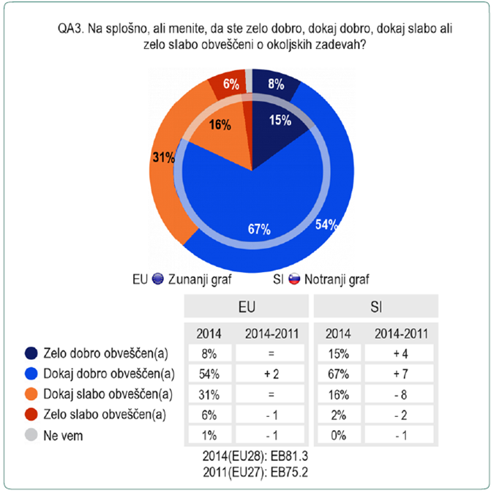

Slika 15.1: Rezultati javnomnenjskih anket Eurobarometra na področju okolja

- na ravni osebnega delovanja za varovanje okolja v predhodnem mesecu v Sloveniji močno izstopa ločevanje večine odpadkov za recikliranje – 92 % respondentov (v EU le 72 %), pri drugih aktivnostih pa takih razlik ni. Naslednji najpogostejši odgovori so zmanjšanje porabe energije, zmanjšanje porabe vode, okolju prijaznejši način potovanja, odločanje za lokalne proizvode (večinoma enak ali nekoliko višji delež odgovorov, le pri energiji nekoliko nižji: SI 46 %, EU: 52 %). Delovanje posameznikov naj bi bilo v Sloveniji najbolj usmerjeno v ločevanje odpadkov za recikliranje (66 %, EU: 54 %). Večji delež respondentov kot v EU tudi priporoča uporabo javnega prevoza, zmanjšanje količine zavržene hrane in kupovanje okolju prijaznih izdelkov (od 45 do 32 %). Presenetljivo majhen delež respondentov kot najpomembnejše za varovanje okolja v vsakdanjem življenju priporoča zmanjšanje porabe energije doma – le 24 %, v EU pa 39 %,
- z vidika strateških usmeritev Slovenije za prehod v zeleno gospodarstvo je pomembno tudi soglašanje, da lahko varovanje okolja in učinkovita uporaba naravnih virov spodbudita gospodarsko rast v EU: 84 % respondentov se dokaj ali popolnoma strinja z izjavo o prispevku varovanja okolja (EU: 74 %), glede učinkovite uporabe naravnih virov pa: v Sloveniji tako meni87 % vprašanih, v EU pa 79 %,
- glede učinkovitosti načinov reševanja okoljskih problemov se slovenski respondenti razlikujejo od povprečja EU: zagotavljanje višjih finančnih spodbud jih šteje za učinkovito skoraj polovica, tj. 47 % (v EU le 33 %), uvajanje večjih denarnih kazni za storilce in uvajanje strožje okoljske zakonodaje (primerljivo s povprečjem EU). Boljše informiranosti in zagotavljanja boljšega izvajanja zakonodaje slovenski respondenti ne štejejo za tako učinkovitega kot v EU (SI: 23 in 22 %; EU: 31 in 30 %). Davki na okolju škodljive dejavnosti pa se večinoma ne štejejo za učinkovit ukrep: v Sloveniji je ta ukrep izbralo 16 %, v EU pa 18 % respondentov,
- med tistimi, ki bi morali več narediti za varovanje okolja, so po mnenju respondentov na prvem mestu velika podjetja in industrija, nato slovenska vlada, državljani sami, EU in njihova regija (od 85 do 52 % odgovorov v Sloveniji, v EU od 77 do 50 %). Za domače mesto, kraj ali vas pa 51 % slovenskih respondentov meni, da za varovanje okolja naredijo dovolj.
Občutljivo javno mnenje je odlična podlaga za načrtovanje bolj osredotočenega usposabljanja, izobraževanja, ozaveščanja in informiranja, vendar je potrebno tudi dobro razumevanje vzrokov, ki so pripeljali do takega javnega mnenja. V ta namen bi bile potrebne še nadaljnje analize, pa tudi primerjave z drugimi raziskavami javnega mnenja, ki vključujejo vprašanja o okolju in trajnostnem razvoju. Na področju učinkovite rabe energije, na primer, agencija InformaEcho od leta 2009 izvaja terensko raziskavo energetske učinkovitosti Slovenije REUS, večinoma v gospodinjstvih, leta 2013 pa tudi za javni in storitveni sektor. Raziskava je med drugim opozorila na velik razkorak med prepričanjem respondentov, da se obnašajo odgovorno do okolja in da so energetsko učinkoviti, in med njihovim dejanskim ravnanjem.

16 OKOLJE V SLOVENIJI IN VPLIVI NA ZDRAVJE

16.1 Uvod
Onesnaženost in druge oblike degradacije okolja so povezane s škodljivimi učinki na zdravje. Svetovna zdravstvena organizacija (v nadaljevanju WHO) opredeljuje povezavo okolja in zdravja kot interakcije človeka z okoljem, to je s fizikalnimi, kemičnimi in biološkimi dejavniki, ki sooblikujejo in vplivajo na kakovost ter zdrava leta življenja (WHO 2013).
Na Nacionalnem inštitutu za javno zdravje (v nadaljevanju NIJZ) sistematično zbiramo, analiziramo, preučujemo, povezujemo in spremljamo številne okoljske ter zdravstvene podatke, spremljamo raziskave na področju okolja in javnega zdravja v svetu in doma in na tej podlagi ocenjujemo možne vplive okoljskih dejavnikov na zdravje prebivalcev Slovenije. Naloga inštituta za javno zdravje je preučevanje povezave med negativnimi dejavniki okolja in njihovimi učinki na zdravje ljudi, da se čim prej odkrijejo in preprečijo tveganja oziroma pripravijo ukrepi, pristopi in postopki za njihovo odstranitev ter s tem zaščita človekovega zdravja. Pripravljamo strokovne podlage za politiko izvajanja aktivnosti in sprejemanja ukrepov, ki podpirajo zdravo okolje za vse, še posebej za otroke, z zakonodajalci pa sodelujemo pri izvajanju zakonov in drugih predpisov, ki varujejo zdravje in zagotavljajo varnost, kar je tudi cilj Sedmega okoljskega akcijskega programa (EU 2013).
V tem poglavju so prikazani rezultati spremljanja stanja okolja z vidika vplivov na zdravje prebivalcev v Sloveniji za posamezne parametre oziroma segmente okolja, npr. kakovost pitne vode, kopalnih voda in zraka, podnebne spremembe, okoljski hrup in kemijska okoljska onesnaževala v živilih.

16.2 Kakovost pitne vode
V letu 2014 se je v Sloveniji 91 % prebivalcev oskrbovalo s pitno vodo z oskrbovalnih območjih, na katerih se je izvajalo spremljanje pitne vode na pipi uporabnika. Na večjih oskrbovalnih območjih je kakovost pitne vode praviloma ustrezna. V spremljanje niso vključena oskrbovalna območja, ki oskrbujejo manj kot 50 oseb (npr. lastni viri pitne vode, kapnice), zato za prebivalce na teh območjih v informacijski zbirki ni podatka o kakovosti vode, ki jo pijejo. V letu 2014 je bilo takih po podatkih iz informacijske zbirke podatkov NLZOH okoli 9 % oziroma 192.000 (Gale in sod. 2015a, ARSO 2015a). Do nihanja odstotnega deleža prebivalcev Slovenije po velikostnih razredih oskrbovalnih območij in deleža prebivalcev, ki niso vključeni v monitoring v posameznem letu, prihaja zaradi sprememb, ki jih sporočajo upravljavci vodovodov, in posledično posodobitev v registru. Sledljivost sprememb je zagotovljena.
Približno petina prebivalcev (410.000) se oskrbuje s pitno vodo iz podzemnih virov, ki že na izvoru izpolnjuje zahteve za zdravstveno ustrezno pitno vodo, zato priprava ni potrebna. Gre za 14 oskrbovalnih območij, ki vsa oskrbujejo po več kot 5000 prebivalcev. Z zdravstveno preventivnega vidika so v največjem deležu neurejena mala oskrbovalna območja, ki oskrbujejo 50–1000 prebivalcev (zlasti 50–500 prebivalcev), zaradi občasne ali stalne fekalne onesnaženosti (prisotnost E. coli). Takšni sistemi največkrat nimajo strokovnega upravljanja, vodovarstvena območja pa praviloma niso določena. Glede tveganja za zdravje so lahko problematična tudi oskrbovalna območja površinskih virov pitne vode, med katere uvrščamo kraške vire pitne vode. Veliko ranljivost v tem primeru povzročajo površinski vplivi, vremenske razmere in omejena sposobnost samočiščenja (Gale in sod. 2015b, ARSO 2015b). Na večini takih oskrbovalnih območjih obstoječi način priprave vode ni dovolj učinkovit za vzdrževanje zdravstvene ustreznosti pitne vode v slabših obratovalnih razmerah (večji nalivi, taljenje snega). V takih primerih mora upravljavec zaradi varovanja zdravja uporabnikov razglasiti ukrep prekuhavanja vode pred uporabo za pitje, pripravo hrane in umivanje zob. Dolgoročno je za zaščito zdravja uporabnikov treba izboljšati pripravo vode in sanirati omrežje, kjer je to potrebno.
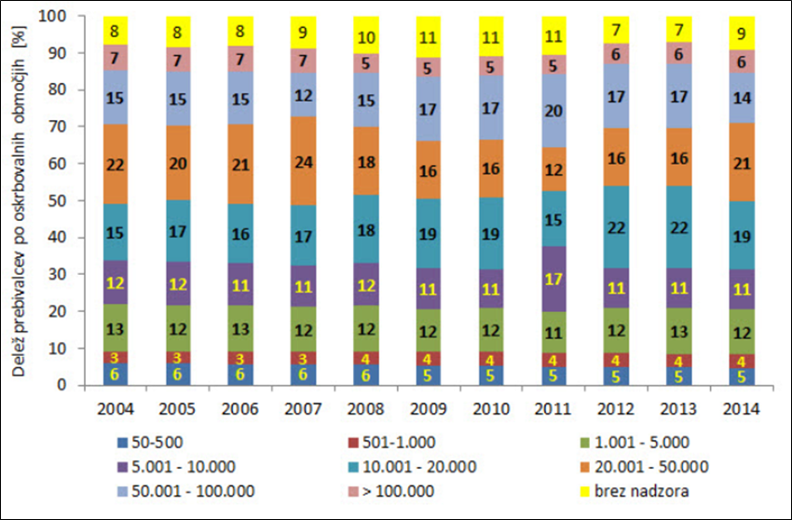
Slika 16.1: Odstotni delež prebivalcev Slovenije po velikostnih razredih oskrbovalnih območij in prebivalci ki niso vključeni v monitoring, v obdobju 2004–2014.
Vir: IVZ RS, 2005-2008; ZZV MB, 2009-2013; NLZOH, 2014-2015 (povzeto po Kazalci okolja v Sloveniji; ZD05 – dostop do varne pitne vode, http://kazalci.arso.gov.si/?data=indicator&ind_id=707)

16.2.1 Mikrobiološka kakovost pitne vode in hidrični izbruhi v obdobju 2005–2014
V okviru rednih mikrobioloških preskusov pitne vode je bilo v letu 2014 (3353 odvzetih vzorcev) 13,3 % neskladnih vzorcev, od tega 3,7 % zaradi prisotnosti E. coli. Delež neskladnih vzorcev se močno zmanjšuje z velikostjo oskrbovalnih območij: v razredu 50–500 prebivalcev je bilo mikrobiološko neskladnih 27,3 % vzorcev, 10,4 % zaradi E. coli. Mikrobiološko onesnaženje pitne vode povezujemo z možnimi hidričnimi izbruhi in drugimi akutnimi črevesnimi okužbami.
Hidrični izbruh je pojav nalezljive bolezni zaradi mikrobiološko onesnažene pitne vode, ki po času in kraju nastanka ter številu prizadetih oseb presega običajno stanje na določenem omejenem območju ali pri skupini posameznikov. Bolezen se običajno pojavi nenadoma in prizadene vse starostne skupine ljudi, ki uporabljajo pitno vodo iz istega vodnega vira oziroma oskrbovalnega območja. Izbruhi praviloma niso vezani na sezono ali letni čas, lahko pa na njihov pojav vplivajo vremenske razmere (nalivi, taljenje snega). Pogost vzrok izbruha so motnje v pripravi ali distribuciji pitne vode.
V Sloveniji so bili v obdobju 2005–2014 prijavljeni en do trije hidrični izbruhi letno, v letih 2006 in 2009 ni bilo prijave. V posameznem izbruhu je bilo 5–263 prijav obolelih. Pri okoli polovici izbruhov povzročitelj ni bil znan. Število prijavljenih hidričnih izbruhov je podcenjeno, saj dela izbruhov ne zaznamo, ker zboleli zaradi kratkotrajne bolezni ali blage klinične slike ne iščejo zdravniške pomoči.
V okviru rednega epidemiološkega spremljanja nalezljivih bolezni je bilo v letu 2014 poleg hidričnega izbruha tudi 14.661 prijavljenih primerov akutnih črevesnih okužb, pri katerih povzročitelj ni bil dokazan, kar je 21,9 % od skupno 67.035 prijav nalezljivih bolezni. Po številu prijav so bile od leta 1997 do 2005 akutne črevesne okužbe, kjer povzročitelj ni bil dokazan, na drugem mestu. Od leta 2006 do 2014 je njihovo število močno naraslo in se z noricami izmenjuje na prvem ali drugem mestu. Incidenca na 100.000 prebivalcev se je povečala za več kot dvakrat: od 270,8 v letu 1997 na 711,3 v letu 2014. V primerih akutnih črevesnih okužb, kjer povzročitelj ni dokazan, obstaja možnost okužbe s pitno vodo (ARSO 2015c).
16.2.2 Kemijska kakovost pitne vode
Rezultati kemijskih preskusov (parametri iz dela B priloge I Pravilnika o pitni vodi) so na večini oskrbovalnih območjih ustrezni, razen na severovzhodu Slovenije, kjer zaradi intenzivne kmetijske dejavnosti prihaja do onesnaženost pitne vode s pesticidi in nitrati. V okviru občasnih preskusov (419 odvzetih vzorcev v letu 2014), ki vključujejo širok nabor kemijskih parametrov, so rezultati preskusov vzorcev pokazali, da je bilo v obdobju 2004–2014 zaradi presežene koncentracije nitratov, pesticidov, arzena in svinca neskladnih 2–6 % vzorcev, v letu 2014 pa 3,8 % vzorcev. Kemijska kakovost pitne vode glede na parametre, pomembne za zdravje ljudi, v letu 2014 ni bila znana za okoli 200.000 prebivalcev (Gale in sod. 2015b, ARSO 2015b).
V obdobju 2004–2014 je bila vsako leto presežena mejna vrednost vsote pesticidov (0,10 µg/L) za atrazin in desetilatrazin, občasno bentazon in metolaklor, drugih pesticidov pa le v posameznem letu (metazaklor, bromacil, dikamba, dimetenamid, klortoluron, mekoprop, mezotrion, permetrin in terbutilazin). Število uporabnikov, ki so bili izpostavljeni preseženim koncentracijam pesticidov v pitni vodi, se je v tem obdobju gibalo med 183 690 v letu 2010 in 6500 v letu 2014. Preseženi mejni vrednostim nitratov je bilo v letu 2014 izpostavljenih okoli 3000 uporabnikov, predvsem v severovzhodni Sloveniji.
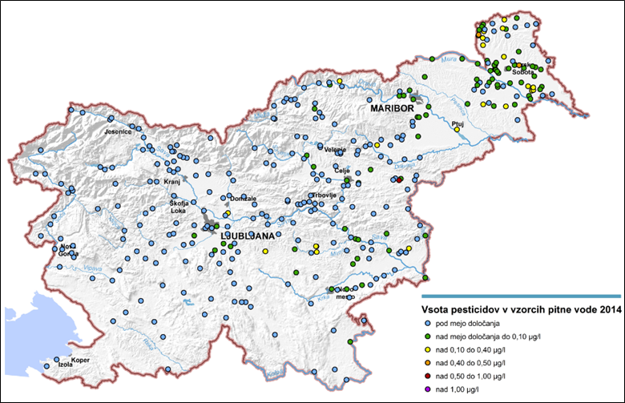
Slika 16.2: Vsebnost vsote pesticidov v pitni vodi, Slovenija, 2014
Vir: Zbirka podatkov o sistemih za oskrbo s pitno vodo in o skladnosti pitne vode, Nacionalni laboratorij za zdravje, okolje in hrano (NLZOH), 2015;

V primeru presežene mejne vrednosti za nitrate je moral upravljavec izdati ukrep omejitve uporabe pitne vode za pitje in pripravo hrane za dojenčke, nosečnice in doječe matere. V času trajanja ukrepa je moral zagotoviti nadomestno oskrbo z zdravstveno ustrezno pitno vodo za te skupine uporabnikov. Omejitve uporabe pitne vode glede na stopnjo presežene mejne vrednosti za posamezne pesticide v pitni vodi in tveganje za zdravje ljudi pa niso bile potrebne.
V letih 2006 in 2007 je bila ugotovljena presežena koncentracija arzena v pitni vodi v Prekmurju, kateri je bilo izpostavljenih 1713 prebivalcev; onesnaženi vir so ukinili. V letu 2014 je bila pri treh oskrbovalnih območjih v osrednjeslovenski statistični regiji presežena koncentracija svinca (mejna vrednost je 10,0 µg/L); po izpiranju internega vodovodnega omrežja pa je bila ugotovljena skladnost pitne vode (Gale in sod. 2015b, ARSO 2015b).

16.3 Kakovost naravne kopalne vode
Spremljanje kakovosti (monitoring) naravne kopalne vode se v Sloveniji v skladu s poenoteno zakonodajo na evropski ravni (Council Direktive 2006/7/EC concerning the management of bathing water quality and repealing Directive 76/160/EEC, v nadaljevanju Direktiva 2006/7, Zakonom o vodah (Uradni list RS, št. 67/02, 57/08, 57/12, 100/13, 40/14, 56/15) in Pravilnikom o podrobnejših kriterijih za ugotavljanje kopalnih voda (Uradni list RS, št. 39/08) izvaja od leta 2004, in sicer v času kopalne sezone, ki na celinskih vodah traja od 15. junija do 31. avgusta, na morju pa od 1. junija do 15. septembra.
V Sloveniji je na površinskih vodah s predpisi določenih 48 t. i. kopalnih voda, ki se z vidika upravljanja delijo na naravna kopališča in kopalna območja. Naravnih kopališč je 18, od tega jih je 14 na morju, 3 so na Blejskem jezeru in Šobčevem bajerju. Kopalnih območij je 30, in sicer 23 na rekah Idrijca, Soča, Nadiža, Kolpa in Krka ter na Blejskem in Bohinjskem jezeru, 7 pa na morju (Uredba o upravljanju kakovosti kopalnih voda, Uradni list RS, št. 25/08, v nadaljevanju Uredba 25/08).
Kot pokazatelj morebitnega fekalnega onesnaženja v površinskih kopalnih vodah se spremljata parametra: E. coli in intestinalni enterokoki. Poleg tega se spremljajo tudi druga onesnaženja: plavajoči odpadki, steklo, plastika, guma ali drugi odpadki, prisotnost vidnih nečistoč, površinsko aktivnih snovi, mineralnih olj, fenolov, v primeru možnosti pojava cianobakterij in makroalg, oziroma morskega fitoplanktona se v monitoring vključita tudi ta parametra (Direktiva 2006/7, Uredba 25/08).
Za načrtovanje ukrepov in ocenjevanje stanja kopalnih voda se v skladu z enotno metodologijo v EU ob koncu kopalne sezone posamezno kopalno vodo razvrsti v ustrezni razred kakovosti na podlagi 4-letnega niza podatkov. S statistično obdelavo podatkov so določeni naslednji razredi kakovosti: odlična, dobra, zadostna in slaba kopalna voda. Pri tem velja, da je v odlični kopalni vodi spremljanih bakterij manj, v slabi pa že toliko, da lahko ogrožajo zdravje kopalcev. Za kopanje se lahko uporablja kopalna voda, ki je razvrščena vsaj v razred zadostnih kopalnih vod (Uredba 25/08).
Slovenija se z 46,2 % odličnimi, 46,1 % dobrimi in 7,7 % zadostnimi celinskimi kopalnimi vodami med evropskimi državami uvršča med boljše (EEA 2016, ARSO 2016).
Kakovost vode na nenadzorovanih vodnih površinah se običajno ne spremlja, to so gramoznice, bajerji, vodni zbiralniki, ribniki, nekatere reke, ki niso varnostno urejene, prav tako pa je vprašljiva kakovost vode. Na teh lokacijah je kopanje izključno na lastno odgovornost (Pravilnik o ukrepih za varstvo pred utopitvami na kopališčih, Ur. l. RS 84/07, 22/13).
Kopanje v rekah, jezerih in morju priporočamo le tam, kjer se spremlja kakovost kopalne vode. Na nenadzorovanih vodnih površinah kopanje odsvetujemo. Kljub temu se ljudje tradicionalno kopajo tudi v drugih delih Slovenije, v naravnih oziroma površinskih vodah, kjer kopalne vode niso določene s predpisi.
Splošna navodila pred kopanjem in med kopanjem ter po njem so objavljena na spletnih straneh NIJZ http://www.nijz.si/sl/naravne-kopalne-vode-v-sloveniji-priporocila-za-kopalce-0 in http://www.nijz.si/sl/varno-kopanje-in-plavanje-v-povrsinskih-kopalnih-vodah.

16.4 Kakovost zraka
Vpliv onesnaženega zraka (zunanjega in notranjega) na zdravje človeka je zelo raznolik in pomembno vpliva na zdravje ljudi. Oblika in obseg zdravstvenih težav sta odvisna od vrste in stopnje onesnaženja zraka. Težave so najpogosteje v zgornjih dihalnih poteh (draženje sluznic, kašelj, plitkejše dihanje), lahko pride tudi do draženja očesne veznice in občutka utrujenosti. Pri bolnikih z astmo ali drugo kronično pljučno boleznijo se ob izpostavljenosti onesnaženemu zraku stanje pogosto poslabša (težji simptomi, potrebna močnejša terapija). Znaki velike stopnje onesnaženosti zraka so lahko tudi nastanek akutnega ali kroničnega vnetja spodnjih dihalnih poti in vnetje očesne veznice ter znakov bolezni srca in ožilja. Zaznavanje zdravstvenih težav je zaradi razlik v občutljivosti posameznika, zlasti pri manjši oziroma zmerni onesnaženosti zraka, različno (EEA 2013).
V mestnem okolju je zaradi večje gostote prebivalstva več ljudi izpostavljenih onesnaženosti zunanjega zraka. Dolgotrajna izpostavljenost lahko povzroči kronične vnetne reakcije, zaradi katerih lahko pride do trajne okvare pljučnega parenhima oziroma zmanjšanja pljučne funkcije. Nekatere skupine prebivalstva so bolj ranljive zaradi starosti, nosečnosti, genetskih značilnosti in splošnega zdravstvenega stanja. Posebej so občutljivi dojenčki in otroci, starejši ljudje, ljudje oziroma bolniki z obolenji srca ali ožilja, boleznimi dihal, npr. astmo, kronično obstruktivno pljučno boleznijo, v nadaljevanju KOPB, in drugimi kroničnimi pljučnimi boleznimi, sladkorni bolniki, posamezniki, ki so fizično aktivni na prostem, npr. delavci v gradbeništvu, gozdarji, športniki, rekreativci, itd. Dihanje onesnaženega zraka ima pri otrocih težje in dolgotrajnejše posledice kot pri odraslih, saj se otrokove dihalne poti in pljuča še razvijajo, poleg tega je pri otrocih količina vdihanega zraka glede na telesno maso bistveno večja kot pri odraslih. Izpostavljenost povišanim koncentracijam delcev je povezana z večjo obolevnostjo otrok zaradi astme in dokazano povzroča pljučnega raka (IARC 2012).

16.4.1 Vplivi delcev (PM) na zdravje
Glede vplivov na zdravje sta zelo pomembni velikost in sestava delcev. Delci, večji od 10 µm, se zadržijo v zgornjih dihalnih poteh (nos, obnosne votline). Delci, manjši od 10 µm, dosežejo spodnje dihalne poti, delci, manjši od 2,5 µm, prodrejo v pljučne mešičke, od koder lahko vstopijo v krvni obtok, medtem ko lahko ultra fini (ali nano) delci (premer pod 0,1 µm) v nosno-žrelnem prostoru prek vohalnega živca vstopijo v možgane. Viri ultrafinih delcev v zunanjem zraku so poleg antropogenih dejavnosti (industrija, promet, kurišča, varjenje, brušenje, ognjemeti) tudi naravni vzroki (izbruhi vulkanov, erozija), v notranjem zraku pa zaradi prižiganja sveč, kajenja, kuhanja, kurjenja v kaminih, uporabe električnih aparatov (štedilnika, likalnika, sesalca, kodralnika las), uporabe osvežilcev zraka, laserskih tiskalnikov. V veliki večini je glavna sestavina delcev ogljik, na katerega so lahko vezane tudi druge snovi iz zraka, ki se lahko v dihalih sprostijo, poškodujejo pljučno tkivo in lahko preidejo v kri. Za zdravje so nevarne predvsem:
- strupene kovine/elementi (železo, baker, svinec, kadmij, nikelj, arzen, živo srebro), ki poškodujejo dedni material, povzročijo vnetje,
- organske spojine (npr. policiklični aromatski ogljikovodiki, PAH), ki poškodujejo dedni material, so rakotvorne).
Delci sprožijo v dihalih oksidativni stres in vnetje, večjo odzivnost dihal, kašelj in oteženo dihanje ter povzročijo poslabšanje obstoječih akutnih in kroničnih bolezni dihal, npr. KOPB in astmo. Delci, ki zaradi velikosti vstopijo v krvni obtok, vplivajo na večjo viskoznost krvi, kar lahko povzroči nastanek krvnih strdkov, povečan krvni tlak, aterosklerozo in posledično motnje srčnega ritma, srčni infarkt in možgansko kap. Toksikološke študije nanodelcev so pokazale, da delci, ki povzročajo oksidativni stres in vnetja v različnih tkivih in organih, lahko poškodujejo DNK in povzročajo nastanek tumorjev. Zelo malo je znanega o dolgoročnih učinkih nanodelcev na zdravje. Znano je, da so toksični za bakterije, alge, nevretenčarje in ribe ter sesalce (ENRHES 2009).

16.4.2 Okoljsko breme bolezni zaradi izpostavljenosti onesnaženemu zraku
Stanje v svetu
Bolezni dihal pomenijo več kot 6 % svetovnega bremena bolezni in so vzrok za več umrljivosti in obolevnosti kot vsa maligna obolenja skupaj. Bolezni dihal so vzrok za 13 % vseh obiskov v bolnišnicah (ARSO 2015d). Najpogostejša kronična bolezen pri otrocih in najpogostejši vzrok hospitalizacij za otroke do 15. leta je astma. V obdobju 1999–2004 se je v posameznih državah Evrope delež otrok, obolelih za astmo, povečal od manj kot 5 % do več kot 20 % (ARSO 2015e).
Po ocenah Svetovne zdravstvene organizacije je zaradi izpostavljenosti onesnaženemu zraku v letu 2012 v svetovnem merilu umrlo 3,7 milijona ljudi, kar je 6,7 % vseh smrti. Ocenjuje se, da je v svetu z izpostavljenostjo onesnaženemu zraku povezano 16 % smrti zaradi pljučnega raka, 11 % smrti zaradi KOPB, več kot 20 % smrti zaradi ishemične bolezni srca in kapi ter okoli 13 % smrti zaradi respiratornih infekcijskih bolezni (WHO 2014). V Evropi je umrljivost zaradi bolezni dihal upadla za 23 %, to je z 62,9/100.000 prebivalcev v letu 1999 na 48,5/100.000 prebivalcev v letu 2008 (ARSO 2015d). Od vseh umrlih dojenčkov jih v Evropi 12,9 % umre zaradi bolezni dihal. Umrljivost dojenčkov zaradi bolezni dihal je eden od kazalcev, ki posredno kaže vpliv izpostavljenosti negativnim okoljskim dejavnikom na zdravje otrok. Stopnja umrljivosti dojenčkov zaradi bolezni dihal je odvisna od različnih dejavnikov, vključno s kakovostjo notranjega in zunanjega zraka (ARSO 2015f).
Stanje v Sloveniji
Onesnaženost zunanjega zraka z delci je povezana z večjo obolevnostjo in umrljivostjo za boleznimi dihal ter boleznimi srca in ožilja. Tveganje se poveča za 1,01 za vsakih 10 μg/m³, zato vsako zmanjšanje koncentracije delcev v ozračju pomembno prispeva k izboljšanju zdravja prebivalcev (NIJZ 2016a).
Analize kažejo, da je v Sloveniji približno štiri petine otrok izpostavljenih negativnim vplivom zaradi povečane letne koncentracije delcev (več kot 21 µg/m³). Število sprejemov v bolnišnico zaradi bolezni dihal otrok, starih od 0 do 15 let, predstavlja dobrih 15 % vseh sprejemov otrok v bolnišnico v Sloveniji, podatek o obsegu obolevnosti dihal zaradi onesnaženosti zraka se rutinsko ne spremlja, se pa lahko izračuna z modelnimi izračuni. To število bi bilo večje, če ti bolniki ne bi redno obiskovali in prejemali ustrezne terapije že pri svojih zdravnikih. Izračun Svetovne zdravstvene organizacije kaže, da bi se število sprejemov otrok (starih od 0 do 15 let) v bolnišnico zaradi bolezni dihal zmanjšalo za okoli 200, če bi bila povprečna letna koncentracija PM₁₀ v Sloveniji manjša od 20 µg/m³. Z zmanjšanjem povprečne letne koncentracije delcev PM₁₀ za 10 µg/m³ pa bi za 1,9 dni/leto/otroka skrajšali čas, ko imajo otroci, stari 5–14 let, bolezni spodnjih dihal (sopenje, stiskanje v prsih, kratka sapa, kašelj) (NIJZ 2016a).
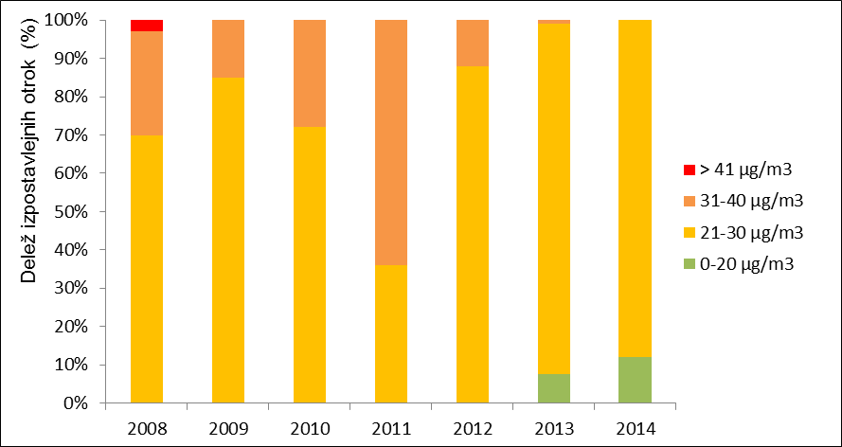

Slika 16.3: Izpostavljenost otrok (0–15 let) povečanim koncentracijam delcev PM₁₀ v zunanjem zraku, Slovenija, 2008–2014 (mejna letna vrednost za PM₁₀ = 40 µg/m³, po priporočilih WHO je mejna letna vrednost za PM₁₀ = 20 µg/m³).
Vir: SURS, 2016; ARSO, 2016 (povzeto po Kazalci okolja v Sloveniji; ZD03 – izpostavljenost prebivalcev in otrok onesnaženemu zraku zaradi delcev PM₁₀, http://kazalci.arso.gov.si/?data=indicator&ind_id=684)

V Sloveniji so na voljo podatki o številu sprejemov otrok v bolnišnico zaradi astme in drugih dihalnih obolenj. Največ tovrstnih sprejemov otrok je v Ljubljani in Mariboru.

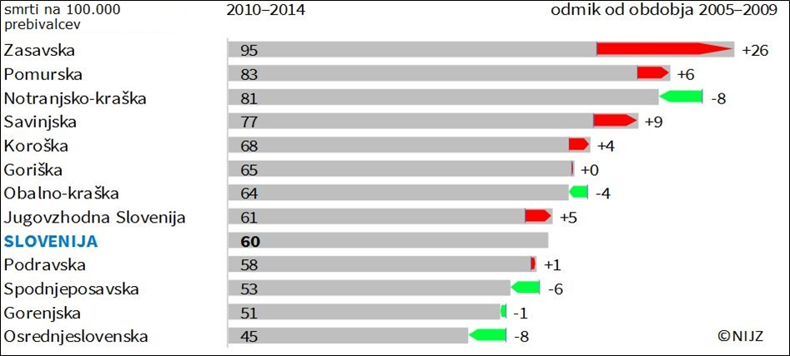

Slika 16.4: Stopnja umrljivosti (število smrti/100.000 prebivalcev) zaradi bolezni dihal v Sloveniji, po statističnih regijah (NUTS3), 2005–2009 in 2010–2014
Vir: NIJZ, 2007-2014 (povzeto po Kazalci okolja v Sloveniji; ZD18 – umrljivost zaradi bolezni dihal, http://kazalci.arso.gov.si/?data=indicator&ind_id=725)

Delež sprejemov v bolnišnico v letih 2002 in 2013 zaradi astme je pri otrocih, starih 0–4 leta, 0 %–1,8 %, pri otrocih, starih 5–9 let, je 0 %–1,5 %, pri otrocih, starih 10–14 let, pa 0 %–1,1 % (ARSO 2015e). Število sprejemov v bolnišnico zaradi astme je nizko, kar kaže na to, da so otroci z astmo v Sloveniji dobro vodeni ambulantno in prejemajo ustrezno terapijo, kar preprečuje tako poslabšanje astme, da bi bila potrebna hospitalizacija.
V Sloveniji zaradi izpostavljenosti onesnaženemu zraku z delci na leto predčasno umre približno 1700 oseb, večinoma zaradi obolenj srca in obtočil (EEA 2015). Eden glavnih vzrokov umrljivosti zaradi bolezni dihal v Sloveniji je KOPB. Najvišja umrljivost zaradi bolezni dihal je v zasavski regiji, najnižja v osrednjeslovenski regiji (2010–2014). Umrljivost zaradi dihal se v Sloveniji zmanjšuje, slika 4 (ARSO 2015d). V Sloveniji je zaradi bolezni dihal v letu 2013 med vsemi umrlimi otroki, starimi 28–364 dni, umrlo 8,7 % dojenčkov, (ARSO 2015f).
Iz izračunov za obdobje 2012–2014, pridobljenih z matematičnim modelom po metodologiji APHECOM, je razvidno, da bi se v slovenskih mestih z najslabšo kakovostjo zraka ob zmanjšanju onesnaženosti zraka s PM_{2,5} na 10 µg/m³ (povprečna letna koncentracija), pričakovana življenjska doba podaljšala za 5,1 do 9,2 meseca (NIJZ 2016a).

16.4.3 Vplivi ozona na zdravje
Ozon vdihujemo z zrakom, zato je poglavitna pot vstopa v telo prek dihal, ki jih ozon tudi najbolj prizadene. Mehanizmi poškodbe dihal z ozonom so zapleteni, vendar je osrednje dogajanje vnetje, ki je lahko akutno in prehodno, pri dolgotrajni izpostavljenosti pa lahko vnetje povzroči trajne strukturne patološke spremembe pljučnega tkiva oziroma dihal. V dihalih ozon tudi oslabi obrambni mehanizem dihal, poveča odzivnost dihal, povzroči poslabšanje astme ali nastanek astme na novo in zmanjšanje pljučne funkcije. Sistemski škodljivi učinke ozona se med drugim kažejo z vplivi na delovanje srca (motnjami srčnega ritma) in razvojem ateroskleroze. Onesnaženost zunanjega zraka z ozonom je povezana z večjo obolevnostjo in umrljivostjo zaradi škodljivih učinkov na dihala, srce in ožilje. Škodljivi učinki ozona so odvisni od časa izpostavljenosti (večji učinek pri daljši izpostavljenosti), koncentracije ozona v zraku (večji učinek pri višjih koncentracijah ozona), fizične aktivnosti (večji učinek pri večji fizični obremenitvi) (WHO 2013).
Izpostavljenost ozonu na podlagi kazalca SOMO₃₅
Kazalec SOMO₃₅ (angl. Sum of Ozone Means Over 35 ppb) pomeni letno vsoto preseganj referenčne vrednosti 70 μg/m³, izračunane kot največja dnevna 8-urna drseča srednja koncentracija ozona v enem letu (UNECE 2004). V skladu z metodologijo WHO (Martuzzi in sod. 2006) se kazalec uporablja pri ocenjevanju vplivov ozona na zdravje, pri čemer pomeni vrednost kazalca SOMO₃₅ povprečno dnevno izpostavljenost ozonu nad referenčno vrednostjo. Enota za kazalec je μg/m³ na dan (ali krajše μg/m³.d).
Iz slike 16.5 je razvidno, da so glede možne izpostavljenosti ljudi ozonu problematična predvsem merilna mesta v mestnem okolju. Med temi najbolj izstopata merilni mesti Nova Gorica in Koper (merilno mesto je v DMKZ vključeno od leta 2007). Največja vrednost kazalca v mestnem okolju je bila v obdobju 2002–2015 izračunana v Novi Gorici, in sicer v letu 2003, ko je znašala 32 μg/m³.d., od leta 2007 pa so največje vrednosti kazalca izračunane v Kopru. Na tem merilnem mestu je bila največja vrednost kazalca SOMO₃₅ izračunana v letu 2012, in sicer 28 μg/m³.d.

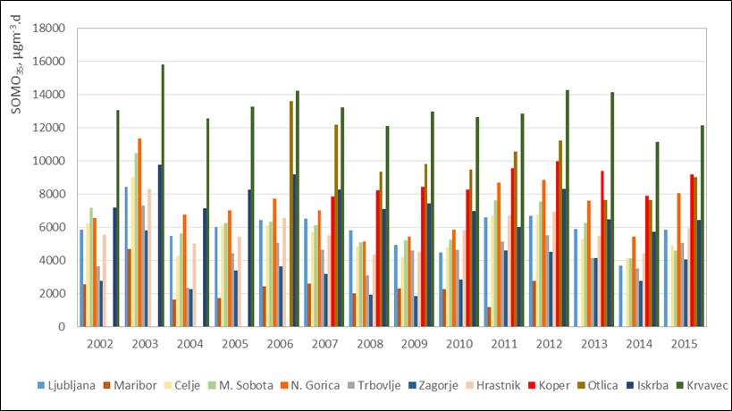
Slika 16.5. Vrednosti kazalca SOMO₃₅, μg/m³.d, na stalnih samodejnih merilnih mestih v Sloveniji od 2002 do 2015 (NIJZ 2016b)
Vir podatkov: ARSO 2002–2015

Podatki različnih merilnih mest niso neposredno primerljivi zaradi različnih vrst lokacij glede na vpliv virov onesnaženja in drugih posebnih razmer. Zato so na sliki 16.6 vrednosti SOMO₃₅ prikazane kot drseča 3-letna povprečja v obdobju 2002–2015 po značilnostih lokacije oziroma merilnih mestih, razvrščenih v različne vrste merilnih mest, oziroma območjih in aglomeracijah, določenih z Uredbo o kakovosti zunanjega zraka (Uradni list RS, št. 8/2015).

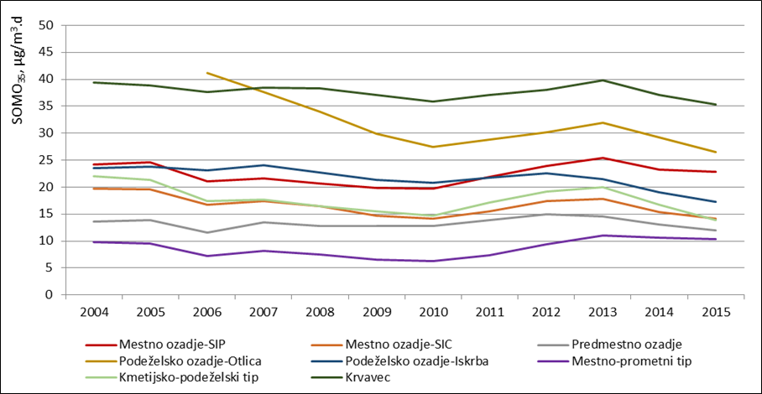
Slika 16.6. Drseča 3-letna povprečja vrednosti kazalca SOMO₃₅ po vrstah merilnih mest DMKZ za obdobje 2002–2015 (NIJZ 2016b).
Vir podatkov: ARSO 2002–2015

Mestno ozadje-SIP na sliki 16.6 sta merilni mesti Nova Gorica in Koper, mestno ozadje-SIC predstavljajo merilna mesta Ljubljana Bežigrad, Celje in Hrastnik, predmestno ozadje predstavlja merilno mesto Trbovlje, podeželsko ozadje predstavljata dve merilni mesti Otlica in Iskrba, mestno-prometna vrsta merilnega mesta sta merilni mesti Maribor center in Zagorje, kmetijsko-podeželska vrsta merilnega mesta pa je merilno mesto Murska Sobota Rakičan. Iz slike 6 je razvidno, da so vrednosti kazalca SOMO₃₅ največje na merilnih mestih, ki so mestno ozadje na območju SIP, to je na merilnih mestih Koper in Nova Gorica. Glede na to je izpostavljenost prebivalcev ozonu v Sloveniji največja na območju Kopra in Nove Gorice.
Sliki 16.7 in 16.8 prikazujeta prispevek h kazalcu SOMO₃₅. Ta je največji v poletnih mesecih, ko so preseganja največje dnevne 8-urne drseče srednje koncentracije ozona nad referenčno vrednostjo praviloma najpogostejša. Ocena vplivov ozona na zdravje (breme bolezni) se v nadaljevanju posledično osredotoča na prebivalce območja merilnih postaj Koper in Nova Gorica oziroma obeh upravnih enot (UE).
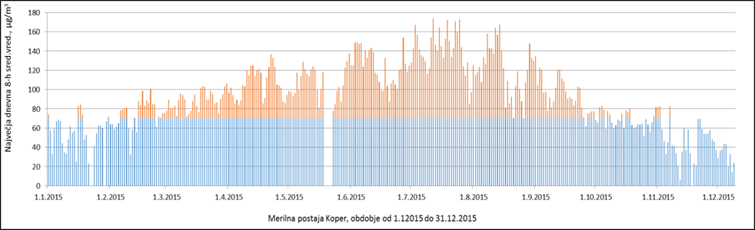

Slika 16.7: Prispevek h kazalcu SOMO₃₅ na merilni postaji Koper v letu 2015 kot preseganja (rdeče) največjih dnevnih 8-urnih drsečih povprečij nad 70 µg/m³ (modro) (NIJZ 2016c).
Vir podatkov: ARSO 2002–2015

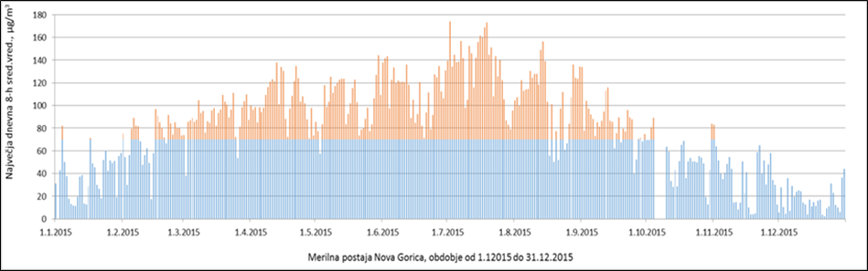

Slika 16.8: Prispevek h kazalcu SOMO35 na merilni postaji Nova Gorica v letu 2015 kot preseganja (rdeče) največjih dnevnih 8-urnih drsečih povprečij nad 70 µg/m³ (modro) (NIJZ, 2016c).
Vir podatkov: ARSO, 2002–2015

Breme bolezni zaradi ozona na območju SIP
V skladu z metodologijo WHO (Martuzzi in sod. 2006) so pri oceni uporabljeni ustrezni demografski in zdravstveni podatki ter z epidemiološkimi raziskavami pridobljeni podatki o stopnji relativnega tveganja za opazovane zdravstvene izide (npr. umrljivost brez zunanjih vzrokov, umrljivost zaradi srčno žilnih bolezni, sprejemi v bolnišnico zaradi bolezni dihal) zaradi izpostavljenosti ozonu. Ocenjeno število primerov opazovanih zdravstvenih izidov, ki jih lahko pripišemo izpostavljenosti ozonu (pripadajoči primeri), je prikazano v preglednici 16.1. Prikazano je dejansko število primerov opazovanih zdravstvenih izidov na območju UE Koper in UE Nova Gorica ter ocenjeni pripadajoči primeri oziroma opazovani zdravstveni izidi, ki jih lahko pripišemo povečanju stopnje povprečne dnevne izpostavljenosti nad referenčno vrednostjo 70 μg/m³ , ter stopnja opazovanih zdravstvenih izidov (N/1000 prebivalcev).
Mediana celotne umrljivosti (brez zunanjih vzrokov), ki jo lahko pripišemo izpostavljenosti ozonu na območju UE Koper in UE Nova Gorica, je v opazovanem obdobju 2007–2013 v vseh starostnih skupinah 3 primere na leto, spodnja in zgornja vrednost za 95 % interval zaupanja pa je en primer oziroma so štirje primeri na leto. V opazovanem obdobju se je pripadajoča stopnja celotne umrljivosti nekoliko povečevala (R²_{KP} = 0,40; R²_{NG} = 0,51).
Preglednica 16.1. Opazovani zdravstveni izidi po vzrokih, ki jih lahko pripišemo izpostavljenosti ozonu glede na SOMO₃₅ na območju UE Koper in Nova Gorica (srednja vrednost za obdobje 2007–2013) v primerjavi z dejanskim številom primerov v istem obdobju (srednja vrednost ter spodnja in zgornja vrednost za 95 % interval zaupanja za obdobje 2007–2013) (NIJZ 2016c)
Vzrok |  | Dejansko število primerov | Pripadajoči primeri |  | Pripadajoča stopnja, ‰
 |  | Mediana | Mediana | 95 % IZ | Mediana | 95 % IZ
¹UE KOPER | Umrli zaradi vseh vzrokov (brez zunanjih vzrokov), vse starosti | 405 | 3 | 1–4 | 0,06 | 0,02–0,08
¹UE KOPER | Umrli zaradi srčno-žilnih bolezni, vse starosti | 163 | 1 | 0–2 | 0,02 | 0,01–0,03
¹UE KOPER | Sprejemi v bolnišnico zaradi bolezni dihal, ≥ 65 let | 198 | 2 | 1–6 | 0,05 | 0,02–0,11
²UE NOVA GORICA | Umrli zaradi vseh vzrokov (brez zunanjih vzrokov), vse starosti | 552 | 3 | 1–4 | 0,06 | 0,02–0,07
²UE NOVA GORICA | Umrli zaradi srčno-žilnih bolezni, vse starosti | 252 | 1 | 0–2 | 0,02 | 0,01–0,03
²UE NOVA GORICA | Sprejemi v bolnišnico zaradi bolezni dihal, ≥ 65 let | 270 | 3 | 1–7 | 0,05 | 0,02–0,11
Legenda: ¹SOMO, izračunan na merilni postaji Koper; ²SOMO, izračunan na merilni postaji Nova Gorica; IZ – interval zaupanja

Mediana umrljivosti zaradi srčno-žilnih bolezni, ki jo lahko pripišemo izpostavljenosti ozonu, je bila v enakem obdobju na območju obeh UE en primer na leto, spodnja in zgornja vrednost za 95 % interval zaupanja pa 0 oziroma 2 primera na leto. V opazovanem obdobju se je pripadajoča stopnja umrljivosti zaradi srčno-žilnih bolezni rahlo povečevala, vendar trend statistično ni značilen (R²_{KP} = 0,19; R²_{NG} = 0,26).

Mediana sprejemov v bolnišnico zaradi bolezni dihal v starostni skupini ≥65 let, ki jih lahko povežemo z izpostavljenostjo ozonu, je bila v opazovanem obdobju na območju UE Koper dva primera na leto, spodnja in zgornja vrednost za 95 % interval zaupanja pa en primer oziroma šest primerov na leto. Na območju UE Nova Gorica je bila mediana tri primere na leto, spodnja in zgornja vrednost za 95 % interval zaupanja pa en primer oziroma sedem primerov na leto. V opazovanem obdobju se je pripadajoča stopnja sprejemov v bolnišnico zaradi bolezni dihal v starostni skupini ≥65 let statistično značilno povečevala (R²_{KP} = 0,87; R²_{NG} = 0,76) (NIJZ 2016c).

16.5 Podnebne spremembe
Podnebne spremembe vplivajo na zdravje. Podnebnih sprememb ne moremo več v celoti ustaviti (Smith in sod. 2014), lahko pa učinke podnebnih sprememb blažimo in se nanje prilagajamo. Na zdravje vplivajo neposredno, npr. prek ekstremnih vremenskih dogodkov in posredno, npr. prek onesnaženega zraka, širjenja vektorjev nalezljivih bolezni in peloda (Smith in sod. 2014; Ziska 2012). Zaradi posledic podnebnih sprememb lahko pričakujemo upadanje ekonomske rasti, večanje revščine in migracije (Smith in sod. 2014, WHO 2009a).
V Sloveniji opažamo vplive na zdravje, ki so lahko posledica podnebnih sprememb. V času vročinskih valov beležimo povečano stopnjo umrljivosti. S podnebnimi spremembami je povezano tudi poslabšanje kakovosti zraka zaradi ozona in delcev (PM), to pa lahko vpliva na večjo obolevnost in umrljivost zaradi obolenj dihal in srčno-žilnih obolenj. V zadnjih desetih letih so skoraj vsako leto v Sloveniji poplave večjega obsega (Polajnar 2013), posledice poplav pa so lahko poškodbe, slabše bivalne razmere, npr. plesni v prostorih in poslabšanje nekaterih kroničnih obolenj.
Podnebne spremembe vplivajo na vse ljudi. Vplivajo na številne pogoje zdravja, predvsem socialno-ekonomske in okoljske pogoje, zato je za njihovo blaženje in prilagajanje nujno sodelovanje vseh sektorjev (WHO 2015a).

16.6 Okoljski hrup
Vplivi hrupa na zdravje in počutje ljudi
Znano je, da že v krajšem času velika jakost hrupa lahko povzroči okvare sluha. V daljšem obdobju stalne obremenjenosti s hrupom se poveča tveganje za bolezni srca in ožilja. Ponoči že krajši hrupni dogodki motijo spanec, čeprav njihova jakost ne dosega visokih ravni. Hrup v dnevnem času povzroča vznemirjenost, to je stanje povečane razdraženosti, nezadovoljstva, jeze ter nemoči in depresije. Hrup moti koncentracijo pri zahtevnem umskem delu. Otroke moti pri branju, učenju in igri. Moteč je pri medsebojni komunikaciji. Kljub temu, da se na določeno vrsto hrupa dokaj hitro navadimo, tudi ta hrup povzroča slabšo kakovost spanja in negativno vpliva na naš organizem. Posebej nevaren je stalen hrup v bivalnem okolju in drugih prostorih, občutljivih za hrup, kot so bolnišnice, vzgojno-varstvene ustanove, šole in domovi za starejše. Na hrup so bolj občutljive ranljive skupine prebivalstva, to so otroci, starejše osebe, ljudje, preobčutljivi na hrup, in kronični bolniki. Učinki hrupa na zdravje in počutje ljudi so torej raznoliki in med drugim odvisni od ravni in trajanja hrupa, njegovih značilnosti, aktivnosti, pri katerih nas hrup zmoti, občutljivosti nanj, počutja in odnosa do vira hrupa (WHO 1999, 2009b, 2011, Basner in sod. 2015). Smotrno je ohranjanje mirnih območij tako v urbanem kot naravnem okolju, ker je njihova vloga zaradi možnosti sprehodov, sprostitve in rekreacije pomembna pri obnovitvenih procesih v organizmu in tako pozitivno vpliva na zdravje in počutje ljudi. Pri obravnavanju učinkov hrupa je še posebej pomembno, da poleg resne ogroženosti zdravja upoštevamo tudi tveganje za telesno, duševno in socialno blagostanje. Zato obravnavamo negativne učinke hrupa tako na zdravje kot tudi počutje ljudi.
Breme bolezni zaradi hrupa
Vedno več je dokazov, da hrup v okolju negativno vpliva na zdravje ljudi (EEA 2016). Kar 125 milijonov prebivalcev je v Evropi obremenjenih s hrupom, ki presega 55 dBA celodnevne povprečne letne ravni. Vsako leto povzroči 10.000 primerov prezgodnje smrti. Pri skoraj 20 milijonih odraslih prebivalcev hrup povzroča vznemirjenost in pri dodatnih 8 milijonih motnje spanja. Zaradi okoljskega hrupa je vsako leto zabeleženih več kot 900.000 primerov hipertenzije. Obremenjenost s hrupom povzroči v Evropi vsako leto 43.000 sprejemov v bolnišnice. Znatno zmanjšanje obremenjenosti okolja s hrupom v EU do leta 2020 v skladu s priporočili Svetovne zdravstvene organizacije je ambiciozen cilj Sedmega evropskega akcijskega programa Evropske unije (EU 2013, WHO 2011). Dokončna ocena in napovedi za prihodnost so omejene zaradi nepopolnega poročanja držav članic o izpostavljenosti hrupu. V zadnji fazi kartiranja hrupa je bilo zbranih le 44 % pričakovanih podatkov. Pomanjkanje primerljivih in skupnih metod ocenjevanja še vedno povzroča neskladnosti pri ocenah izpostavljenosti med različnimi državami in območji znotraj ene države (EEA 2016). Breme bolezni zaradi okoljskega hrupa za Slovenijo ni ocenjeno.
Kazalci okolja in odzivi javnosti
V Sloveniji posebno pozornost namenjamo zaščiti otrok in mladine pred preobremenjenostjo s hrupom v času varstva in šolanja ter zabave in rekreacije. Da bi opozorili na pomen zdravega zvočnega okolja v šolah in vrtcih, smo izdelali kazalce o izpostavljenosti otrok povišani ravni hrupa zaradi cestnega prometa v Ljubljani, Mariboru in Novi Gorici. Opozoriti želimo na pomen umeščenosti teh ustanov v okolje ter primernega zvočnega okolja tako za zunanja igrišča kot za učilnice in druge notranje prostore. Kazalci temeljijo na podatkih strateških kart hrupa, zato je ocenjena izpostavljenost stavb le izhodišče za določitev prednostnih nalog za podrobnejše ugotavljanje obremenjenosti otrok s hrupom (primer: slika 16.9). V teh mestih je pri šestih šolah in enajstih vrtcih na najbolj izpostavljeni fasadi presežena vrednost 65 dBA, kar kaže na nujnost prednostnega obravnavanja in hitrega ukrepanja (ARSO 2014, 2015g, 2015h).
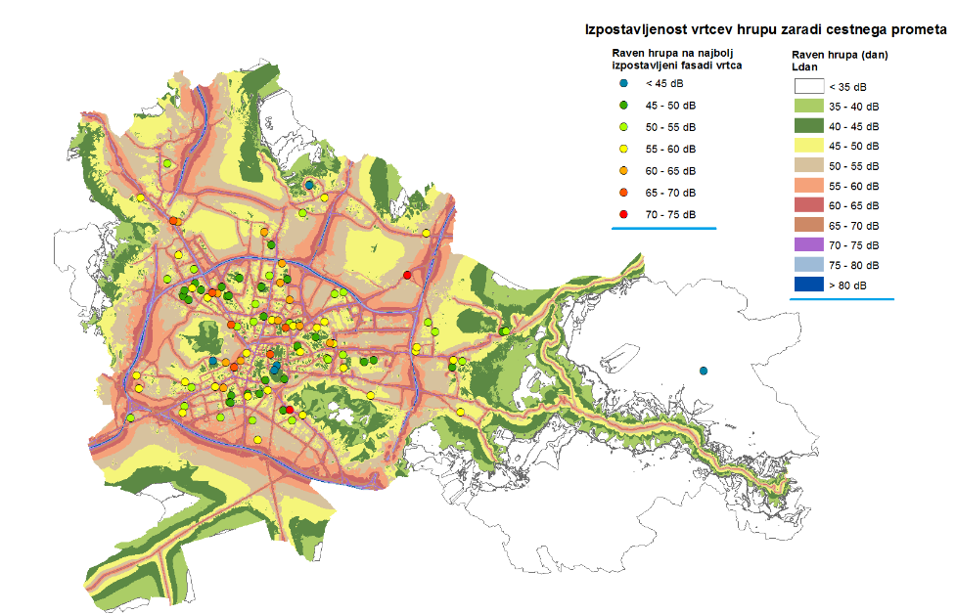

Slika 16.9: Izpostavljenost vrtcev hrupu zaradi cestnega prometa v MO Ljubljana – raven hrupa na najbolj izpostavljeni fasadi vrtca
Vir: Agencija RS za okolje, Mestna občina Ljubljana, 2015

Inšpektorji za okolje so zaradi hrupa v letu 2015 odredili 143 ukrepov za odpravo neskladnosti in uvedli 7 prekrškovnih postopkov. Najpogosteje ugotovljena neskladnost je neredno izvajanje predpisanega spremljanja in neizvajanje obveznosti poročanja (IRSOP 2015). Policija je v letu 2015 zabeležila 1.681 kršitev Zakona o varstvu javnega reda in miru, povezanih s hrupom v okolju. Kršitve, povezane z motenjem nočnega miru, so se glede na predhodne leto povečale za 20,9 % (Policija 2015), zmanjšalo pa se število kršitev, povezanih s povzročanjem hrupa z akustičnimi aparati.

16.7 Kemijska okoljska onesnaževala v živilih
Zaradi neustreznega ravnanja z nevarnimi kemikalijami in izdelki, ki lahko vsebujejo nevarne kemikalije, vključno z neustreznim ravnanjem z njihovimi ostanki (odpadki), se nevarne kemikalije lahko sprostijo v okolje. Problem so kemikalije, ki so v okolju bolj ali manj dolgoročno obstojne in bioakumulativne. Te lahko iz onesnaženega okolja ponovno pridejo v človeka tudi preko hrane (WHO 2016).
Kemijska onesnaževala v živilih, ki imajo izvor v onesnaženem okolju, npr. strupene kovine/elementi (kadmij, svinec, živo srebro, arzen, nikelj), organska onesnaževala (npr. dioksini, poliklorirani bifenili, policiklični aromatski ogljikovodiki, bromirani zaviralci gorenja, polifluorirane kemikalije, ftalati, kloroalkani, organske kositrove spojine) in nitrati ter radionuklidi, so pomemben dejavnik tveganja za zdravje in pomenijo javnozdravstveni problem (EFSA 2008; 2012 Schrenk, 2012). Nekatere med njimi imajo rakotvorne in mutagene učinke, škodljivo vplivajo na žleze z notranjim izločanjem, na imunski in reproduktivni sistem, povezujemo jih z nekaterimi prirojenimi hibami, večjo dovzetnostjo za bolezni in poškodbe centralnega in perifernega živčnega sistema ter z možnimi rakavimi obolenji (Birnbaum 2013). V zadnjem času prepoznana okoljska onesnaževala v živilih so tudi npr. poliklorirani naftaleni in bromirani zaviralci gorenja ter nanodelci. Viri nanodelcev v živilih so tudi nekateri aditivi za živila in novi materiali v stiku z živili, iz katerih se lahko nanodelci sproščajo v živila (RIKILT and JRC 2014).
Uživanje hrane pogosto predstavlja največji delež v celokupni izpostavljenosti določenim onesnaževalom v primerjavi z drugimi viri (zrak, voda) (EFSA 2008, 2012). Nekatere, zlasti lipofilne kemikalije in strupene kovine, dosegajo v živalskih tkivih tudi tisočkrat večje koncentracije od vsebnosti v vodi, prsti in sedimentih. Glede tveganja za zdravje je zlasti problematična dolgotrajna izpostavljenost majhnim koncentracijam različnih strupenih snovi v živilih, njeno razsežnost pa je z razpoložljivimi metodami in sredstvi težko oceniti (WHO 2015b).

Preglednica 16.2: Ocenjeni povprečni vnos kadmija po izbranih kategorijah živil, 2010–2013, Slovenija (v µg/kg tm/teden), dopustni tedenski vnos za kadmij, TWI = 2,5 µg/kg tm/teden

Vir: Poročila o izvajanju posameznih nalog, povezanih z uradnim nadzorom, ki ga izvajajo pristojni organi za leta 2010, 2011, 2012 in 2013 (v letu 2013 Uprava RS za varno hrano, veterinarstvo in varstvo rastlin), in podatki SURS, anketa o porabi živil 2010, 2012.

*tm – telesna masa
 |  | 2010 | 2011 | 2012 | 2013
Zelenjava | µg Cd/kg tm/teden | 0.17 | 0.15 | 0.17 | 0.21
krompir in korenovke | µg Cd/kg tm/teden | 0.51 | 0.56 | 0.45 | 0.38
žita in izdelki | µg Cd/kg tm/teden | 0.55 | 0.78 | 0.92 | 0.69
meso in drobovina | µg Cd/kg tm/teden | 0.38 | 0.29 | 0.22 | 0.19
ribe in mehkužci | µg Cd/kg tm/teden | 0.02 | 0.02 | 0 | 0.07

Večina podatkov o prisotnosti (koncentraciji) kemijskih okoljskih onesnaževal v posameznih živilih v Sloveniji je zbrana v letnih poročilih uradnega nadzora Zdravstvenega inšpektorata RS (ZIRS) Ministrstva za zdravje in Uprave za varno hrano, veterinarstvo in varstvo rastlin (UVHVVR) Ministrstva za kmetijstvo, gozdarstvo in prehrano. Izpostavljenost prebivalcev Slovenije nekaterim kemijskim okoljskim onesnaževalom iz živil je prikazana v kazalnikih okolja: vnos kovin v človeško telo s hrano, vsebnost dioksinov v materinem mleku in vsebnost svinca v krvi otrok na območju zgornje Mežiške doline). V preglednici 14.2 je prikazan primer ocenjenega povprečnega vnosa kadmija po izbranih skupinah živil v Sloveniji v obdobju 2010–2013.
Kemijska okoljska onesnaževala v živilih so lahko razlog za zaskrbljenost za zdravje v vseh življenjskih obdobjih, vendar pa so otroci in mladostniki med najobčutljivejšimi populacijskimi skupinami (Vogt, 2012). Razlogi za to zaskrbljenost so v tem, da omenjeni skupini s hrano zaužijeta več energije na enoto telesne mase kot odrasli, da so zaradi posebnosti metabolizma bolj dovzetni za škodljive vplive ter da zaradi hitre rasti in celične delitve v otroškem organizmu lahko pride do genotoksičnih pojavov. Izpostavljenost otrok in mladostnikov kemijskim okoljskim onesnaževalom v živilih povezujemo zlasti z motnjami hormonskega ravnovesja, motnjami vedenja in razvoja, okvarami ob rojstvu in z rakavimi obolenji. Pri drugem delu populacije je breme bolezni zaradi kemijskih okoljskih onesnaževal v živilih povezano s kroničnimi nenalezljivimi boleznimi, kot so srčno-žilne bolezni, rak ter mentalne, vedenjske in nevrološke motnje (WHO 2016).

16.8 Uporabljeni kazalci stanja okolja
[ZD 23] Izpostavljenost otrok povišani ravni hrupa zaradi cestnega prometa v Novi Gorici
[ZD 05] Dostop do varne pitne vode
[VD 08] Kakovost pitne vode
[ZD 04] Hidrični izbruhi (epidemije)
[ZD 18] Umrljivost zaradi bolezni dihal
[ZD 02] Astma in alergijske bolezni pri otrocih
[ZD 01] Umrljivost dojenčkov zaradi bolezni dihal
[ZD14] Izpostavljenost otrok povišani ravni hrupa zaradi cestnega prometa v Ljubljani
[ZD27] Izpostavljenost otrok povišani ravni hrupa zaradi cestnega prometa v Mariboru

16.9 Literatura in viri
ARSO, 2016. Kakovost kopalnih voda na naravnih kopališčih in na kopalnih območjih v Sloveniji v letu 2015 (in v letih 2010 do 2015). Ljubljana: MOP ARSO. Dostop na: http://www.arso.gov.si/vode/kopalne%20vode/poro%C4%8Dila%20in%20%C4%8Dlanki/
Basner M., Brink M., Bristow A., de Kluizenaar Y., Finegold L., Hong J, Janssen SA, Klaeboe R, Leroux T, Liebl A, Matsui T, Schwela D, Sliwinska-Kowalska M, Sörqvist P. 2015. ICBEN review of research on the biological effects of noise 2011–2014. Noise Health 2015;17:57–82.
Birnbaum L.S., 2013. When environmental chemicals act like uncontrolled medicine. Trends Endocrinol. Metab 24(7): 321–323.
EEA, 2013. SIGNALI 2013 - Kakšen zrak dihamo. Kakovost zraka v Evropi. Copenhagen: European Environmental Agency. Spletni vir: http://www.eea.europa.eu/sl/publications/eea-signali-2013-kaksen-zrak-dihamo.
EEA, 2015. Air quality in Europe-2015 report, EEA Report / No 5/2015. Copenhagen: European Environmental Agency.
EEA, 2016. European bathing water quality in 2015. Poročilo EEA No. 9/2016. Luxembourg: Publications Office of the European Union. Dostop na: http://www.eea.europa.eu/publications/european-bathing-water-quality-2015
EEA, 2016. Quiet areas in Europe - The environment unaffected by noise pollution. European Environmental Agency, Report No 14/2016, ISSN 1977-8449. Dostopno na: http://www.eea.europa.eu/publications/quiet-areas-in-europe.
EFSA, 2008. Polycyclic Aromatic Hydrocarbons in Food - Scientific Opinion of the Panel on Contaminants in the Food Chain. European Food Safety Authority Journal, 6(8), 724-n/a. Dostopno na: http://www.efsa.europa.eu/en/efsajournal/pub/724.
EFSA, 2012. Update of the monitoring of dioxins and PCBs levels in food and feed. Journal. European Food Safety Authority Journal. Dostopno na: https://www.efsa.europa.eu/en/efsajournal/pub/2832. Pridobljeno 7. 11. 2016.
ENRHES, 2009. Engineered Nanoparticles: Review of Health and Environmental Safety. Project Final Report. Dostopno na:
http://nanopinion.archiv.zsi.at/sites/default/files/enrhes_review_0.pdf.
EU, 2013. 7. AOP, Sklep št. 1386/2013/EU Evropskega parlamenta in sveta z dne 20. novembra 2013 o splošnem okoljskem akcijskem programu Unije do leta 2020 „Dobro živeti ob upoštevanju omejitev našega planeta“ (7. OAP). Dostopno na: http://eur-lex.europa.eu/legal-content/SL/TXT/PDF/?uri=CELEX:32013D1386&from=EN
Gale, I., Grča, T., Bitenc, K., 2015a. Kazalci okolja – pitna voda: dostopnost pitne vode v Sloveniji = Environmental indicators - drinking water : availability of drinking water in Slovenia. Enboz, 5(9), 7–11.
Gale, I., Grča, T., Bitenc, K., 2015b. Kazalci okolja – pitna voda – kakovost pitne vode v Sloveniji = Environmental indicators – drinking water – the qualitiy of drinking water in Slovenia. Enboz, 5(10), 15–21.
IARC, 2012. Air pollution and cancer, IARC Scientific Publication No 161, IARC Lyon.
IRSOP, 2015. Inšpektorat RS za okolje. Poročilo o delu za leto 2015. Dostopno na: http://www.iop.gov.si/fileadmin/iop.gov.si/pageuploads/5_O_INSPEKTORATU/Porocila_in_na crti_dela/Porocilo_IRSOP_2015.pdf.
Martuzzi M, Mitis F, Lavarone I [et al.], 2006. Health impact of PM₁₀ and ozone in 13 Italian cities. Publications WHO Regional Office for Europe, DK-2100 Copenhagen, Denmark.
NIJZ, 2016a. Ocena vpliva onesnaženosti zraka z delci PM2,5 na smrtnost v krajih s prekomerno onesnaženim zrakom, opazovalno obdobje 2012–2014. Ljubljana, Nacionalni institut za javno zdravje. Dostopno na: http://www.nijz.si/sl/ocena-vpliva-onesnazenosti-zraka-z-delci-pm25-na-smrtnost-v-krajih-s-prekomerno-onesnazenim-zrakom.
NIJZ, 2016b. Kazalci okolja v Sloveniji (v pripravi). Izpostavljenost prebivalcev ozonu, SOMO₃₅. Ljubljana, Nacionalni institut za javno zdravje.
NIJZ, 2016c. Onesnaženost zunanjega zraka z ozonom na primorskem območju (SIP) v obdobju 2007–2015 in ocena vplivov na zdravje. Ljubljana, Nacionalni institut za javno zdravje. Dostopon na: http://www.nijz.si/sl/publikacije/onesnazenost-zunanjega-zraka-z-ozonom-na-primorskem-obmocju-sip-v-obdobju-2007-2015-in.
Polajnar, J., 2013. Visoke vode v Sloveniji leta 2012. UJMA, revija za vprašanja varstva pred naravnimi in drugimi nesrečami, 27: 33–35.
Policija, 2015. Poročilo o delu Policije za leto 2015. Dostopno na: http://www.policija.si/images/stories/Statistika/LetnaPorocila/PDF/LetnoPorocilo2015_popravljeno.pdf.
RIKILT and JRC, 2014. Inventory of Nanotechnology applications in the agricultural, feed and food sector. EFSA supporting publication 2014:EN-621, 125 pp.
Schrenk D., 2012. Chemical contaminants and residues in food. In D. Schrenk (Ed.), Chemical Contaminants and Residues in Food.
Smith K. R., Woodward A., Campbell-Lendrum D., [et al.], 2014. Human health: impacts, adaptation, and co-benefits. In: Field C.B, Barros V.R, Dokken D.J, Mach K.J, Mastrandrea M.D, Bilir T. E, et al. Climate Change 2014: Impacts,Adaptation, and Vulnerability. Part A: Global and Sectoral Aspects. Contribution of Working Group II to the Fifth Assessment Report of the Intergovernmental Panel on Climate Change. Cambridge, New York: Cambridge University Press, 2014, 709-754.
UNECE, 2004. Modelling and assessment of the health impact of particulate matter and ozone. UNECE Geneva.
Vogt R., Bennett D., Cassady D., Frost J., Ritz B., & Hertz-Picciotto I., 2012. Cancer and non-cancer health effects from food contaminant exposures for children and adults in California: a risk assessment. Environ Health, 11, 83.
WHO, 1999. Guidelines for community noise. World Health Organization, Geneva 1999. Dostopno na: http://www.who.int/docstore/peh/noise/guidelines2.html.
WHO, 2009a. Protecting health from climate change: connecting science, policy and people. Geneva. World Health Organization
WHO, 2009b. Night noise guidelines for Europe. World Health Organization, Copenhagen 2009. Dostopno na: http://www.euro.who.int/__data/assets/pdf_file/0017/43316/E92845.pdf.
WHO, 2011. Burden of disease from environmental noise. Quantification of healthy life years lost in Europe. World Health Organisation and EC Joint Research Centre.
WHO, 2013. Review of evidence on health aspects of air pollution REVIHAAP Project Technical Report pollution. World Health Organization. The Regional Office for Europe, Copenhagen. Dostopno na: http://www.euro.who.int/__data/assets/pdf_file/0004/193108/REVIHAAP-Final-technical-report-final-version.pdf.
WHO, 2014. Global health Observatory data. Mortality from ambient air pollution. Geneva, World Health Organization. Dostopno na: http://www.who.int/gho/phe/outdoor_air_pollution/burden_text/en/.

WHO, 2015a. Climate change and health. Fact sheet No.266 Updated September 2015. Dostopno na: http://www.who.int/mediacentre/factsheets/fs266/en/.
WHO, 2015b. Estimates of the global burden of foodborne disease, Foodborne disease burden epidemiology reference group 2007–2015. Dostopno na: http://www.who.int/foodsafety/publications/foodborne_disease/fergreport/en/.
WHO, 2016. International Programme on chemical safety. The public health impact of chemicals: knowns and unknowns. Dostopno na: http://www.who.int/ipcs/publications/chemicals-public-health-impact/en/.
Ziska L.H., Beggs P.J., 2012. Anthropogenic climate change and allergen exposure: The role of plant biology. J Allergy Clin Immunol, 129(1): 27–32.

17 TRAJNOSTNA RABA PROSTORA

17.1 Trajnostno načrtovanje prostorskega razvoja v Sloveniji
Prostorsko načrtovanje je dejavnost, s katero se načrtujejo posegi v prostor, prostorske ureditve in namenska raba prostora. S spodbujanjem in usmerjanjem prostorskega razvoja prostorsko načrtovanje prispeva k razvoju države, doseganju blaginje in izboljšanju kakovosti življenja vseh prebivalcev države.
S Strategijo prostorskega razvoja Slovenije (2004) je bil v Sloveniji uveljavljen vzdržni prostorski razvoj. To pomeni zagotavljanje take rabe prostora in prostorskih ureditev, ki ob varovanju okolja, ohranjanju narave in trajnostni rabi naravnih dobrin (virov), ohranjanju kulturne dediščine in drugih kakovosti naravnega in bivalnega okolja, omogoča zadovoljitev potreb sedanje generacije brez ogrožanja potreb prihodnjih generacij (SPRS 2004). Pri načrtovanju razvoja prostorsko načrtovanje izhaja iz upoštevanja družbenih, gospodarskih in okoljskih dejavnikov.
Zagotavljanje in varstvo kakovosti okolja je eno izmed pomembnih izhodišč načrtovanja; ohranjanje narave, varstvo prostorske identitete in kulturne dediščine so v prostorskem načrtovanju prepoznane kot temeljne razvojne zahteve (SPRS 2004).
Vzdržni prostorski razvoj temelji predvsem na varovanju in ohranjanju pogojev za dolgoročno vzdrževanje predvidljivega razvoja mest, ki naj bi potekal čim bolj uravnovešeno in brez velikih nihanj. Tej opredelitvi najbolj ustreza preusmeritev v notranji razvoj mest, ki temelji na prenavljanju stavb in zgoščevanju zazidave na praznih ali zapuščenih stavbnih zemljiščih. Na ta način je mogoče z delnimi izboljšavami in postopnim preurejanjem prostorskih struktur dolgoročno ohranjati pogoje, ki dovoljujejo stalno presnavljanje in izpopolnjevanje urbanega sistema, da ostaja prostorsko in energetsko vzdržen (Koželj 2016).

17.2 Trendi prostorskega razvoja
Za Slovenijo je značilna raznovrstnost poselitvenih struktur. Ozemlje države je neenakomerno poseljeno, značilna je velika razpršenost in veliko število majhnih naselij. V letu 2014 je bilo v Sloveniji 6.034 naselij (SURS 2014 v MOP 2015), od katerih je bilo 57 naselij brez prebivalcev. Poselitev je zgoščena v ravninskem, kotlinskem in dolinskem svetu (slika 17.1), med temi gosteje poseljenimi območji pa so obsežna redkeje poseljena ali sploh neposeljena območja, zlasti alpski svet ter območja dinarskih planot na Notranjskem in Kočevskem. Ob obilici majhnih naselij je za slovenski prostor značilno prepletanje gozdnih in kmetijskih površin, kar povečuje pokrajinsko pestrost.
Večjih mest je v Sloveniji malo, le sedem mest ima več kot 20.000 prebivalcev, v njih pa živi dobra četrtina vseh prebivalcev države. Po stopnji urbanizacije sodi Slovenija med najmanj urbanizirane evropske države. Stopnja urbanizacije je okoli 50 % in se v zadnjem desetletju kljub usmeritvi prostorske politike v krepitev in širitev urbanih središč ni povečevala. Nasprotno, bolj kot v mestih, ki demografsko stagnirajo, se prebivalstvo zgoščeno naseljuje v manjših naseljih v širših mestnih območjih državnih središč. Za ta območja je tudi v zadnjem desetletju značilno nadaljevanje trenda suburbanizacije. Naselja se na teh območjih pogosto širijo v smereh povezovalne infrastrukture (v smeri glavnih cestnih prometnic), kar povzroča morfološko združevanje naselij v dolge neprekinjene nize. Takšen način širitve povzroča razdrobljenost prostora, prekinja zelene koridorje med naselji, zaradi nižje gostote stanovanj otežuje organizacijo javnega potniškega prometa (JPP), zmanjšuje potovalno hitrost na prometni infrastrukturi. Zaradi bivanja v neposredni bližini prometne infrastrukture je pereč problem izpostavljenost prebivalcev prekomernemu hrupu. Takšen razvoj je še posebej pereč na območju Ljubljanske kotline, v Podravju, Vipavski dolini, pa se tudi drugod (npr. v Ribnici, Ilirski Bistrici itd.) (MOP 2015).
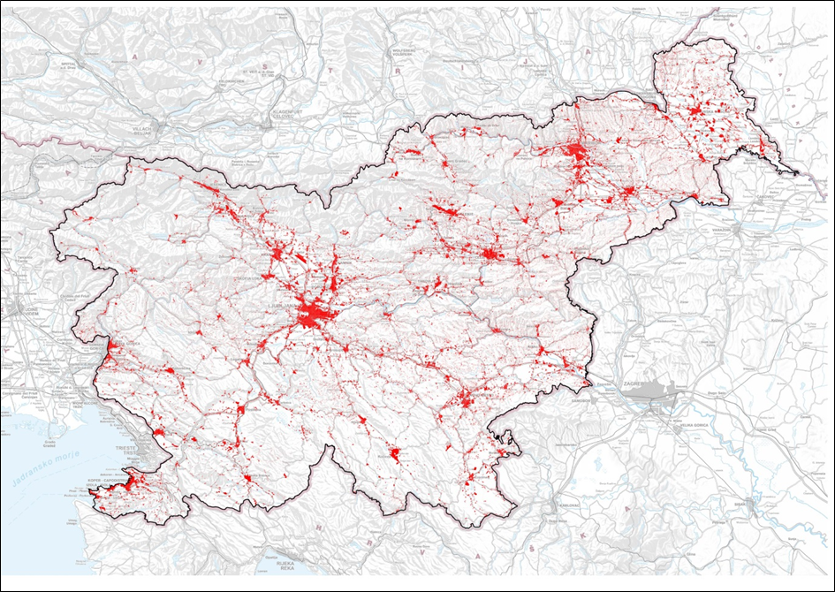
Slika 17.1: Območja stavbnih zemljišč, Slovenija, 2015
90 % vseh naselij v Sloveniji ima manj kot 500 prebivalcev, v njih pa prebiva tretjina vsega prebivalstva, okoli četrtina naselij ima manj kot 50 prebivalcev. Za redkeje poseljena območja je značilen vzorec razpršene poselitve (Goričko, Slovenske Gorice, Haloze, Škofjeloško in Cerkljansko hribovje). Na nekaterih redkeje poseljenih območjih se ohranja gručasta poselitev, pa tudi na teh območjih, npr. na Krasu ali v slovenski Istri v okolici večjih naselij, nastajajo suburbanizirana naselja.
Razpršenost poselitve in nizka stopnja urbanizacije sta posledici naravnih razmer, zgodovinskega razvoja ozemlja države, načrtnega spodbujanja razvoja policentričnega urbanega sistema in tudi želje prebivalcev po življenju v naravnem okolju.

Na razvoj poselitve in posledično spremembe v rabi prostora ima velik vpliv demografski razvoj. Spreminjanje števila prebivalcev in značilnosti prebivalstva, kot so starostna in izobrazbena struktura, selitve prebivalcev in njihova geografska razporeditev ter spremembe v velikosti in značilnosti gospodinjstev, vplivajo na razvoj različnih vrst območij. Za Slovenijo sta tako kot za večino razvitih držav značilna nizka rodnost in nizek naravni prirast prebivalstva. Spremembe v številu in razporeditvi prebivalcev so večinoma posledica selitev prebivalcev, tako znotraj ozemlja države, npr. medobčinskih migracij, kakor tudi meddržavnih migracij. Medobčinske selitve prebivalcev so se v zadnjem času s podeželskih območij preusmerile na funkcionalna urbana območja večjih središč.
Povečevanje števila prebivalcev na funkcionalnih urbanih območjih večjih središč vpliva na potrebe po širitvi pozidanih območij zaradi gradnje stanovanjskih objektov, objektov za proizvodnje in storitvene dejavnosti, objektov za potrebe izvajanja storitev javnega družbenega pomena (npr. zdravstvo, izobraževanje ipd.) ter gradnje javne gospodarske infrastrukture (npr. prometna infrastruktura).
Razlogi za selitve v suburbanizirana območja v bližini večjih središč so zaradi ugodnejših cen nepremičnin dostopnejša stanovanja ter bližina po cestnem omrežju dobro dostopnih zaposlitvenih središč. Vzorec pospešene gradnje stanovanj upošteva vzorec avtocestnega križa, po katerem je mogoča hitra in učinkovita (avto)mobilnost do delovnih mest, srednješolskega in univerzitetnega izobraževanja ter oskrbe. Število dnevnih delovnih migrantov v teh smereh se stalno povečuje. Še posebej to velja za občine ob primorskem in dolenjskem kraku ter kraku štajerske avtoceste med Mariborom in Slovensko Bistrico.
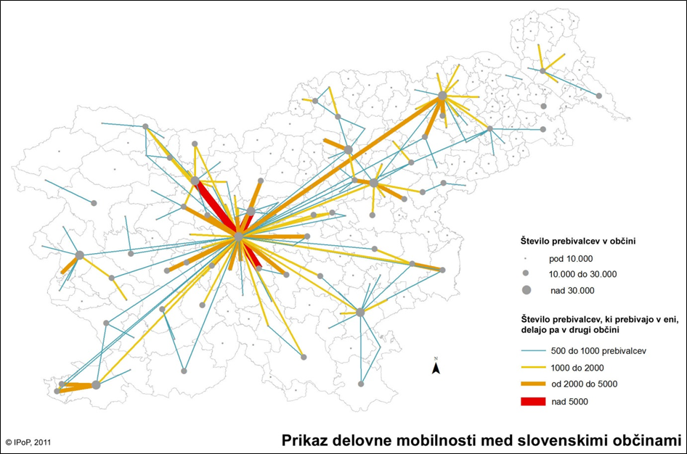
Slika 17.2: Dnevne delovne migracije, 2010
Na drugi strani na območjih, kjer prihaja do zmanjševanja števila prebivalcev, stanovanjski in drugi objekti ostajajo prazni in neizkoriščeni, pogosto pa tudi propadajo (MOP, 2014).

17.3 Raba prostora
V prostorskem načrtovanju se z določanjem namenske rabe prostora omogoča temelj družbenega in gospodarskega razvoja, zagotavlja zadostne površine za razvoj (tudi širitev) naselij in gospodarskih dejavnosti ter omogoča varovanje drugih neurbanih rab prostora, kot sta kmetijska ali gozdna raba.
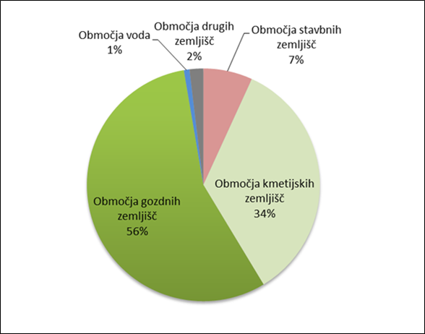
Slika 17.3: Deleži območij glavnih namenskih rab prostora, Slovenija, 2015
S spremljanjem sprememb namenske rabe prostora je mogoče opazovati potrebe prebivalcev in gospodarskih subjektov po zagotavljanju zemljišč za gradnjo objektov ter razvojne vizije in cilje posameznih občin pri pripravi njihovih občinskih prostorskih dokumentov, katerih osrednji del je določitev namenske rabe prostora. Med pripravo občinskih prostorskih dokumentov občine obravnavajo pobude fizičnih in pravnih oseb za spremembe namenske rabe prostora, najpogosteje glede spremembe namenske rabe prostora iz območij kmetijskih ali gozdnih zemljišč v območja stavbnih zemljišč. Te spremembe izhajajo iz potreb investitorjev za gradnjo stanovanjskih in nestanovansjkih objektov. Nekatere pobude za spremembo območij stavbnih zemljišč, ki niso pozidana, se nanašajo tudi na območij kmetijskih ali gozdnih zemljišč. Te pobude so povezane z opustitvijo namere za gradnjo in z davčnimi razlogi (MOP 2014).
Največji delež osnovne namenske rabe v Sloveniji pomenijo območja gozdnih zemljišč (55,8 % oziroma 11.345 km² ), kmetijska zemljišča (34,5 % oziroma 7.024 km² ). Stavbna zemljišča zavzemajo 1.359 km² oziroma 6,7 % ozemlja Slovenije. Na območjih stavbnih zemljišč je dovoljena oziroma predvidena raba zgradb za stanovanja, centralne dejavnosti, proizvodne dejavnosti, različne gospodarske infrastrukture (prometna, energetska, okoljska ipd.). Kot stavbna zemljišča so opredeljena tudi območja zelenih površin v naseljih, npr. parki.
Površine stavbnih zemljišč in njihovi deleži glede na vsa zemljišča se med slovenskimi občinami močno razlikujejo. Odvisni so od velikosti območja občine, različnih naravnih razmer za razvoj različnih dejavnosti in poselitev. Največje površine stavbnih zemljišč so v mestnih občinah in v občinah, v katerih so središča državnega in regionalnega pomena. Absolutna površina stavbnih zemljišč v občini ne pove ničesar o gospodarnosti rabe zemljišč. Na sliki 17.4 je zato prikazana površina stavbnih zemljišč na prebivalca v posamezni občini. Tako izračunane površine stavbnih zemljišč so najmanjše v območjih z največjo gostoto prebivalce, torej v mestih, in v podeželskih občinah z višjo gostoto pozidave. Visoka je v občinah, za katere je značilna razpršena poselitev (območje Slovenskih goric, Goričko, Dolenjska), v nekaterih gorskih občinah (npr. Jezersko, Solčava) in občinah z izrazitim upadanjem števila prebivalcev (Goričko, Koroška, Zgornje Pokolpje). Na nizko gostoto prebivalcev na stavbnih zemljiščih močno vplivajo tudi rezervacije stavbnih zemljišč, tj. v prostorskih aktih določena, vendar v naravi še nepozidana stavbna zemljišča.
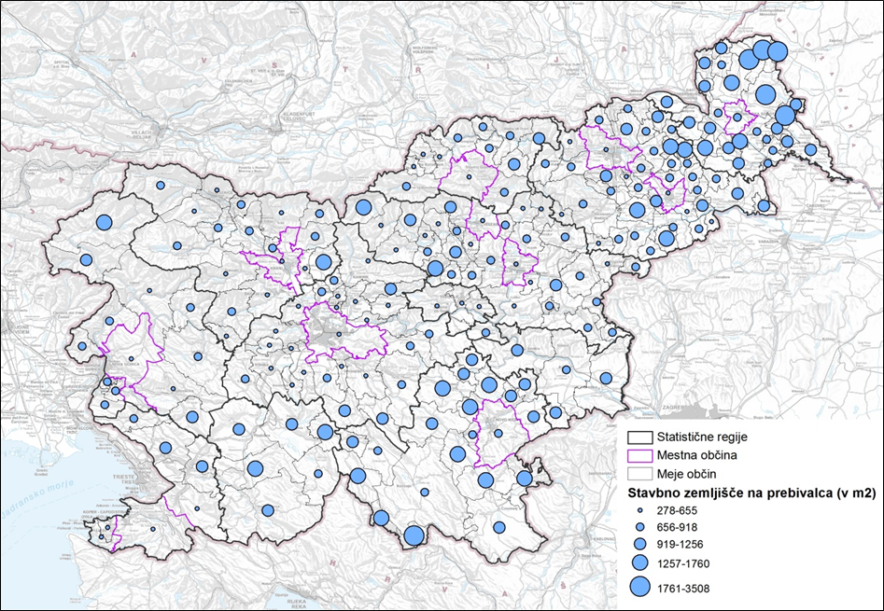
Slika 17.4: Površina stavbnih zemljišč v občini na prebivalca občine [v m²], marec 2015
Vir: MOP DzPGS. Kartografska podlaga: GURS.Kartografska obdelava: MOP – DzPGS

17.4 Degradirana urbana območja (DUO)
Cilj prostorske politike je spodbuditi večjo uporabo že pozidanih, vendar opuščenih ali v premalo uporabljenih zemljiščih za razvoj naselij. Zemljišča, na katerih je bila opuščena raba objektov in naprav ali pa so ti objekti deloma opuščeni ter v različnih fazah propadanja, so degradira urbana območja. V letu 2011 vzpostavljeni evidenci podatkov o degradiranih območjih v Sloveniji (Špes s sod., 2012) so zajeti podatki o degradiranih industrijskih, rudarskih in vojaških območjih ter območjih prometne in druge industrije. V projektu so avtorji popisali 194 območij v skupni površini skoraj 1.000 ha, kar je okoli 1 % vseh urbaniziranih površin. Površina v nalogi zajetih degradiranih območij je približno enaka desetim območjem poslovne cone Komenda (MOP 2015).
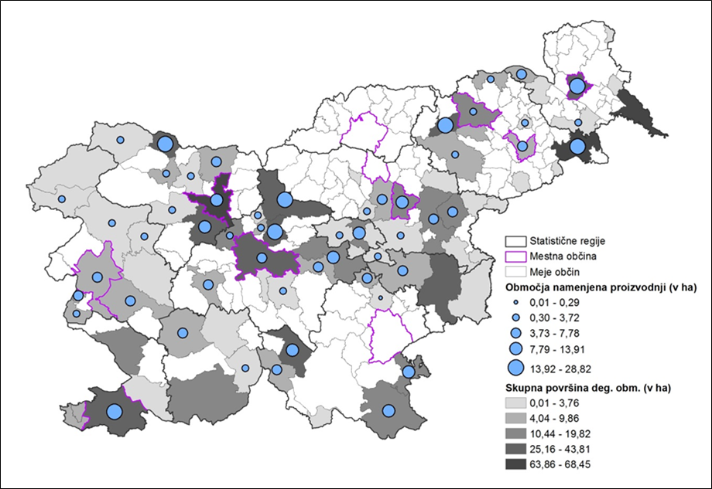
Slika 17.5: Površine degradiranih območij na območjih stavbnih zemljišč in območjih namenjenih proizvodnji
Vir: Oddelek za geografijo, Filozofska fakulteta Univerze v Ljubljani, Evidenca degradiranih površin, 2011, MOP, Informativni zbirni sloj namenske rabe prostora, 2015

17.5 Viri:
SPRS, 2014. Strategija prostorskega razvoja Slovenije
Koželj, J., 2016. Merila in kriteriji za določitev degradiranih urbanih območij (DUO 2), Zaključno poročilo, faza 1 in 2, Naloga: 01/2015 DUO po pogodbi št. 2550 – 15 – 540002, Univerza v Ljubljani, Fakulteta za arhitekturo, Katedra za urbanizem, Ljubljana.
MOP. 2015. Poročilo o prostorskem razvoju 2015

() Vizija za leto 2050 je opredeljena v 7. okoljskem akcijskem programu EU (EU, 2013).
() Svetovna banka (2008) navaja, da se je leta 2008 zaradi prehrambne krize število revnih na svetu povečalo za 100 milijonov, kar ima dolgoročne posledice za zdravje in izobrazbo. Višje cene nafte so ta učinek še okrepile. Po tem letu so se cene hrane dvignile na podobno visoko raven tudi v letih 2011 in 2012 (Svetovna banka, 2013).
() Kot je npr. 20. januarja 2013 v govoru Novi ekologizem dejal nekdanji evropski komisar Janez Potočnik (EC, 2013e).
Akademska razprava o tem, kako bi kar najbolje opredelili pojme, kot so „meje zmogljivosti planeta“ ali z njimi povezani koncept „meja varnega delovanja“, nenehno poteka (Rockström idr., 2009a).Zgodovinski pogled kaže, da so na primer že v 18. stoletju razmišljali, kako zagotoviti trajnostno gozdarstvo (von Carlowitz, 1713).
Več informacij na: http://www.umanotera.org/publikacija/agenda-21-za-slovenijo-prispevek-nevladnih-organizacij/.
http://www.eu-skladi.si/kohezija-do-2013/2014-2020/partnerski-sporazum-med-republiko-slovenijo-in-evropsko-komisijo
Operativni program za izvajanje evropske kohezijske politike v obdobju 2014–2020: http://www.eu-skladi.si/kohezija-do-2013/ostalo/operativni-programi/op-2014-2020-december-konni
http://www.program-podezelja.si/sl/
Sodelovali so še Ministrstvo za gospodarski razvoj in tehnologijo, Skupnost občin Slovenije, Ministrstvo za zunanje zadeve, Služba vlade za razvoj in kohezijsko politiko ter številni drugi soustvarjalci trajnostne razvojne poti. Posvet je bil uvod v številne dogodke evropskega tedna trajnostnega razvoja (European Sustainable Development Week), v katerem je sodelovalo 39 držav EU in smo ga v Sloveniji izvedli prvič. Gradiva s posveta so objavljena na spletni strani MOP ob novici o posvetu: http://www.mop.gov.si/si/medijsko_sredisce/novica/browse/4/article/12447/6066/570ae0d4ae014ee5bbe6c801b4493721/
Socialna razsežnost je manj pomembna pri sorodnem konceptu zelene rasti, ki ga je uvedla Organizacija za gospodarsko sodelovanje in razvoj (OECD).
http://www.mop.gov.si/fileadmin/mop.gov.si/pageuploads/pomembni_dokumenti/opzg_akcijski_nacrt_in_nacrt_aktivnosti.pdf
Slovenska strategija pametne specializacije,: http://www.svrk.gov.si/fileadmin/svrk.gov.si/pageuploads/Dokumenti_za_objavo_na_vstopni_strani/S4_dokument_potrjeno_na_VRS_150920.pdf, ki sta jo sprejeli Vlada RS dne 20. 9. 2015 in Evropska komisija 3. 11. 2015.
Kot je na primer slovenska industrijska politika (SIP) (ki jo je sprejela Vlada RS februarja 2013), katere usmeritev v zeleno rast odraža tudi izhodiščna vizija: »Slovenska industrijska politika bo, preko izboljšanja poslovnega okolja, podpore podjetništvu in inovacijam ter preko razvoja perspektivnih tehnoloških in industrijskih področij, ki odgovarjajo na družbene izzive, ustvarila pogoje za kontinuirano prestrukturiranje obstoječe industrije v energetsko, materialno, okoljsko in družbeno učinkovito industrijo znanja in inovativnosti za nova, trajnejša in kvalitetnejša delovna mesta ter večjo vpetost v mednarodne tokove poslovanja.« (http://www.mgrt.gov.si/fileadmin/mgrt.gov.si/pageuploads/DPK/SIP/SIP_-_vladni_dokument.pdf)
V letu 2016 sta Ministrstvo za izobraževanje, znanost in šport ter Ministrstvo za gospodarski razvoj in tehnologijo na tej podlagi že izvedla skupni javni razpis za »RRI v verigah in mrežah vrednosti«.
Podatki Gozdarskega inštituta Slovenije
združeno za alpsko in celinsko biogeografsko regijo
združeno za alpsko in celinsko biogegografsko regijo
http://www.mop.gov.si/fileadmin/mop.gov.si/pageuploads/pomembni_dokumenti/opzg_akcijski_nacrt_in_nacrt_aktivnosti.pdf
http://www.svrk.gov.si/fileadmin/svrk.gov.si/pageuploads/Dokumenti_za_objavo_na_vstopni_strani/S4_dokument_potrjeno_na_VRS_150920.pdf
Domača poraba snovi (DPS) meri celotne količine snovi (trdne, tekoče in plinaste), pridobljene iz naravnih virov (domači naravni viri + uvoz - izvoz), ki vstopajo v proizvodne in potrošne procese države v enem letu (razen vode in zraka, ki nista vsebovana v snovi). Neposredne snovne tokove delimo na šest glavnih skupin: biomasa (iz kmetijstva, gozdarstva, ribištva ter lova in nabiranja), kovinske in nekovinske mineralne surovine, fosilne energetske surovine, odpadki in drugo. Vir: ARSO, Kazalci okolja http://kazalci.arso.gov.si/?data=indicator&ind_id=656
Podatki so povzeti po Evropski okoljski agenciji: Country profile Slovenia: 2015 review of material resource efficiency policies in Europe.
The Flash 426 Eurobarometer "SMEs, resource efficiency and green markets", 2015.
V raziskavi uporabljajo to opredelitev zelenega delovnega mesta : zeleno delovno mesto je zaposlitev, ki je neposredno povezana z informacijami, tehnologijami ali materiali, ki ohranjajo ali vzpostavljajo kakovost okolja. To zahteva specializirane veščine, znanje, usposabljanje ali izkušnje (npr. preverjeno poznavanje okoljske zakonodaje, spremljanje učinkovite rabe virov znotraj podjetja, promocija in prodaja zelenih izdelkov in storitev).
http://cdr.eionet.europa.eu/si/eu/mmr/art07_inventory/ghg_inventory/envv2ezfg/SVN_2016_2014_13062016_144354_submitted.xlsx/manage_document,
http://www.ipcc‐nggip.iges.or.jp/public/2006gl/
Tona naftnega ekvivalenta (toe) je energijska enota, opredeljena kot količina energije, ki se sprosti pri zgorevanju ene tone surove nafte.
http://www.vlada.si/fileadmin/dokumenti/si/projekti/2009/podnebne/op_toplogredni_plini2012_1.pdf
Odločba št. 406/2009/ES Evropskega parlamenta in Sveta z dne 23. aprila 2009 o prizadevanju držav članic za zmanjšanje emisij toplogrednih plinov, da do leta 2020 izpolnijo zavezo Skupnosti za zmanjšanje emisij toplogrednih plinov (UL L1140/1366, 5. 6. 2009)
Področja, za katera so v OP TGP 2020 opredeljeni ukrepi, so: zelena rast gospodarstva; stavbe; promet; kmetijstvo, industrija ne-ETS; ravnanje z odpadki; raba tal in gospodarjenje z gozdovi; izobraževanje, usposabljanje, ozaveščanje in informiranje.
V okviru projekta UHI je bilo v Ljubljani izvedenih nekaj pilotnih ukrepov, med njimi postavitev štirih žepnih parkov v ulicah z dvostranskim bočnim parkiranjem. Vsak žepni park je velik kot eno parkirno mesto, ki ga je nadomestil z ozelenitvijo in urbano opremo. Ozelenitev v mestih lahko ublaži učinek toplotnega otoka.
http://www.mko.gov.si/fileadmin/mko.gov.si/pageuploads/podrocja/voda/predhodna_ocena_poplavne_ogrozenosti.pdf
Popisan je le del škode le ob večjih poplavnih dogodkih.
Visoke škode na vodni infrastrukture so lahko tudi posledica dejstva, da se vse poškodbe iz preteklih poplav ne sanirajo, kar lahko ob novih poplavah povzroči še večjo škodo.
Sklep Vlade RS št. 84400-3/2007/10 z dne 15. 11. 2007; Sklep Vlade RS št. 84400-3/2007/14 z dne 10. 1. 2008
Sklep Vlade RS št. 84400-3/2007/10 z dne 15. 11. 2007
Sklep vlade RS št. 84400-1/2010/3 z dne 15. 4. 2010
Sklep vlade RS št. 84400-1/2010/3 z dne 15. 4. 2010
Sklep vlade RS št. 84400-8/2010/3 z dne 18. 11. 2010 s prilogami
Sklep vlade RS št. 84400-8/2010/3 z dne 18. 11. 2010 s prilogami
Sklep Vlade RS št. 84400-4/2012/16 z dne 20. 12. 2012
Sklep Vlade RS št. 84400-4/2012/16 z dne 20. 12. 2012
Sklep Vlade RS št. 84400-3/2014/12 z dne 28.3.2014. Dostopno na: http://www.ess.gov.si/_files/5734/Sklep_Vlade_zled.pdf [21. 5. 2015]
Sklep Vlade RS št. 84400-3/2014/12 z dne 28.3.2014. Dostopno na: http://www.ess.gov.si/_files/5734/Sklep_Vlade_zled.pdf [21. 5. 2015]
Končna ocena neposredne škode na stvareh zaradi posledic poplav med 12. in 16. septembrom 2014 – predlog za obravnavo, številka: 844-1/2014-87, Ljubljana, dne 24. 11. 2014
Končna ocena neposredne škode na stvareh zaradi posledic poplav med 12. in 16. septembrom 2014 – predlog za obravnavo, številka: 844-1/2014-87, Ljubljana, dne 24. 11. 2014
Sklep Vlade RS št. 84400-1/2015/4 z dne 5. 2. 2015. Dostopno na: http://www.ess.gov.si/_files/5734/Sklep_Vlade_zled.pdf. [21. 5. 2015]
Sklep Vlade RS št. 84400-1/2015/4 z dne 5. 2. 2015. Dostopno na: http://www.ess.gov.si/_files/5734/Sklep_Vlade_zled.pdf. [21. 5. 2015]
Končno poročilo o ukrepanju in posledicah obilnega deževja, poplav in plazov med 6. in 18. 11. 2014 - predlog za obravnavo. Dostopno na: http://www.vlada.si/delo_vlade/gradiva_v_obravnavi/gradivo_v_obravnavi/?tx_govpapers_pi1[single]=%2FMANDAT14%2FVLADNAGRADIVA.NSF%2F18a6b9887c33a0bdc12570e50034eb54%2F9c8344c750161d23c1257e03004a6935%3FOpenDocument&cHash=1eaad496d6aac819cbd8f85acad323f3[21. 5. 2015]
Končno poročilo o ukrepanju in posledicah obilnega deževja, poplav in plazov med 6. in 18. 11. 2014 - predlog za obravnavo. Dostopno na: http://www.vlada.si/delo_vlade/gradiva_v_obravnavi/gradivo_v_obravnavi/?tx_govpapers_pi1[single]=%2FMANDAT14%2FVLADNAGRADIVA.NSF%2F18a6b9887c33a0bdc12570e50034eb54%2F9c8344c750161d23c1257e03004a6935%3FOpenDocument&cHash=1eaad496d6aac819cbd8f85acad323f3 [21. 5. 2015]
http://www.arso.gov.si/vode/poro%C4%8Dila%20in%20publikacije/Poplave%2017.%20-%2021.%20september%202010.pdf
Državna komisija za ocenjevanje škode ob naravnih nesrečah je oceno neposredne škode po tem potrdila 11. 11. 2010.
http://www.arso.gov.si/vode/poro%C4%8Dila%20in%20publikacije/Poplave%205.%20-%206.%20november%202012.pdf
http://www.mop.gov.si/fileadmin/mop.gov.si/pageuploads/podrocja/voda/predhodna_ocena_poplavne_ogrozenosti.pdf
http://www.mop.gov.si/fileadmin/mop.gov.si/pageuploads/podrocja/voda/01_karta_kriterij_zdravje_ljudi.pdf
http://www.mop.gov.si/fileadmin/mop.gov.si/pageuploads/podrocja/voda/02_karta_kriterij_gospodarske_dejavnosti.pdf
http://www.mop.gov.si/fileadmin/mop.gov.si/pageuploads/podrocja/voda/03_karta_kriterij_kulturna_dediscina.pdf
http://www.mop.gov.si/fileadmin/mop.gov.si/pageuploads/podrocja/voda/04_karta_kriterij_okolje.pdf
http://www.mop.gov.si/fileadmin/mop.gov.si/pageuploads/podrocja/voda/nzpo/NZPO_SLO_2015_12_08.pdf
http://www.uradni-list.si/1/content?id=88381
http://evode.arso.gov.si/
Smernice vzgoje in izobraževanja za trajnostni razvoj od predšolske vzgoje do douniverzitetnega izobraževanja: http://www.mss.gov.si/fileadmin/mss.gov.si/pageuploads/podrocje/razvoj_solstva/trajnostni_razvoj/trajnostni_smernice_VITR.doc
Strategija vzgoje in izobraževanja za trajnostni razvoj UNECE je bila sprejeta na srečanju na visoki ravni ministrov za izobraževanje in okolje v Vilni marca 2005. UNECE: UN, Economic Commission for Europe Dostopna prek: http://www.unece.org/?id=24444.
Vzgoja in izobraževanje, ISSN 0350-5065, 2014, letn. 45, št. 4.
Global Action Programe on ESD, Roadmap for Implementing (2014). UNESCO
Mednarodni program »Eco-Schools« je eden od programov Mednarodne fundacije za okoljsko vzgojo - FEE International.
Namenska raba prostora je načrtovana funkcionalna razsežnost ali socialno-ekonomski namen območja (npr. stanovanjski, industrijski, trgovinski, kmetijski, gozdni, rekreacijski). Namenska raba prostora se določa s prostorskimi akti.
Neurbane rabe prostora so tista območja namenske rabe prostora, ki niso namenjena za gradnjo stanovanj, industrijskih, infrastrukturnih in drugih objektov in niso opredeljene kot območje zelenih površin naselja.

